华能信息技术有限公司云平台四期扩容项目国产数据库采购项目设备采购招标项目

投 标 文 件

（技术文件）

投标人： (盖单位章)

年 月 日

目录

1 技术规范通用部分（要求投标人逐条响应） 3

2 技术规范专用部分（要求投标人逐条响应） 4

3 技术规范附表/附图（要求投标人逐条响应） 5

3.1. 供货范围、备品备件及现场服务人员计划 5

3.2. 交货进度表 8

3.3. 技术条款偏差表 9

## 技术规范通用部分（要求投标人逐条响应）

## 技术规范专用部分（要求投标人逐条响应）

### 原生分布式数据库

#### 总体要求

##### ▲拥有自主知识产权，能够保障后 续产品的连续性。

需求： 拥有自主知识产权，能够保障后续产品的连续性。

应答： 满足

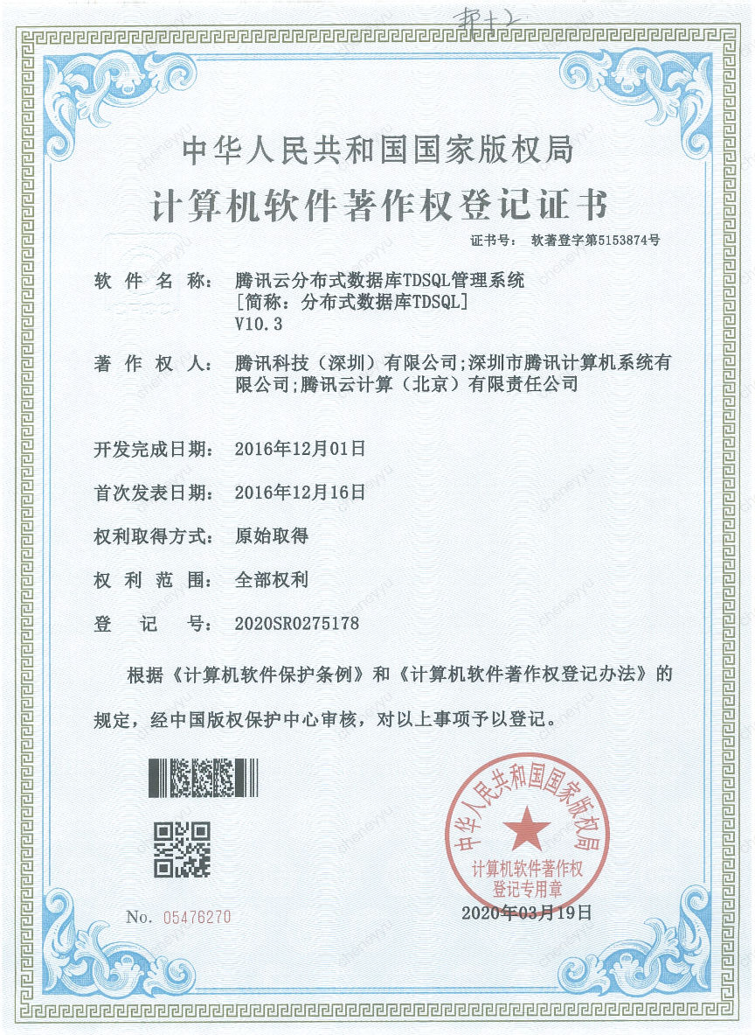TDSQL拥有自主知识产权，能够保障后续产品的连续性

腾讯云TDSQL由腾讯云数据库团队维护，由于完全的自主知识产权，能够保证后续产品连续性

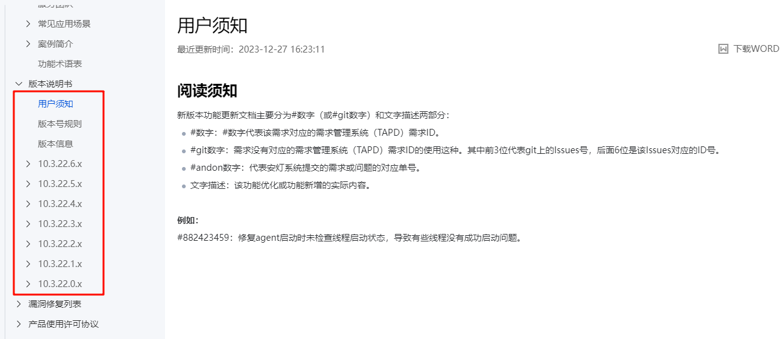

#### 数据库安装

##### a) 支持命令行或图形化的安装；

需求： 支持命令行或图形化的安装；

应答： 满足

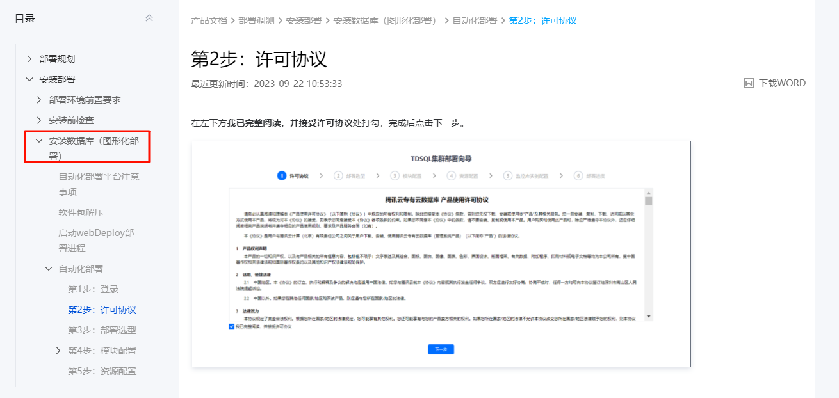TDSQL支持命令行或图形化的安装；

##### b) 支持命令行或图形化的可配置安装能 力；

需求： 支持命令行或图形化的可配置安装能 力；

应答： 满足

TDSQL支持命令行或图形化的可配置安装能 力



##### c) 依据安装环境提供相应的初始化参数 配置值；

需求： 依据安装环境提供相应的初始化参数 配置值；

应答： 满足

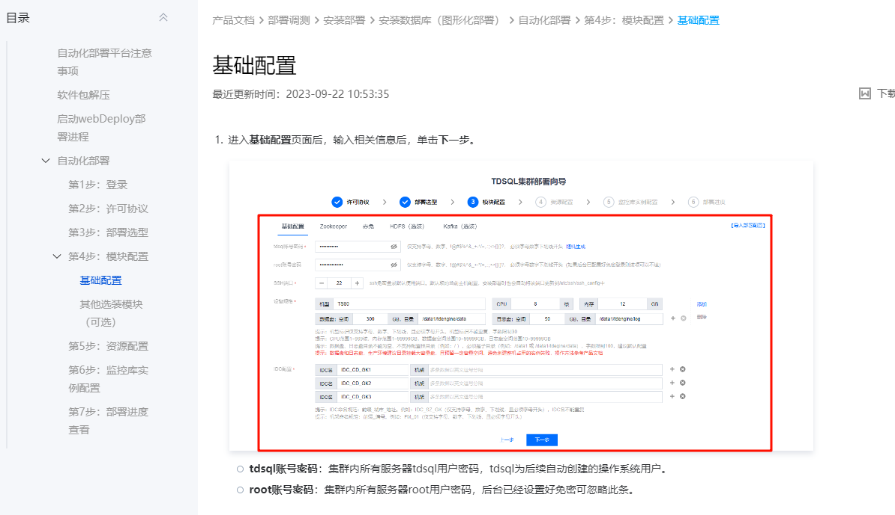

##### d) 提供图形化软件组件管理向导工具

需求： 提供图形化软件组件管理向导工具

应答： 满足

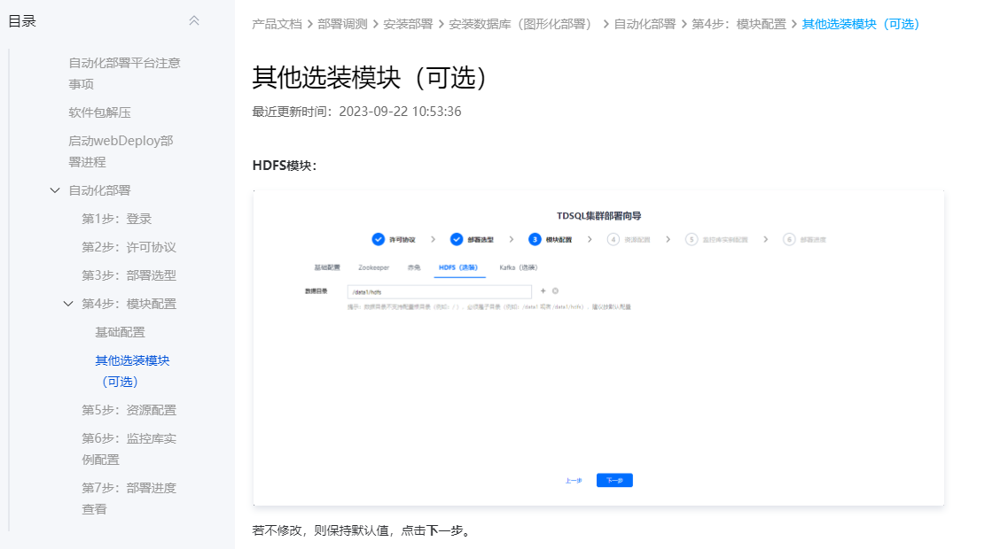

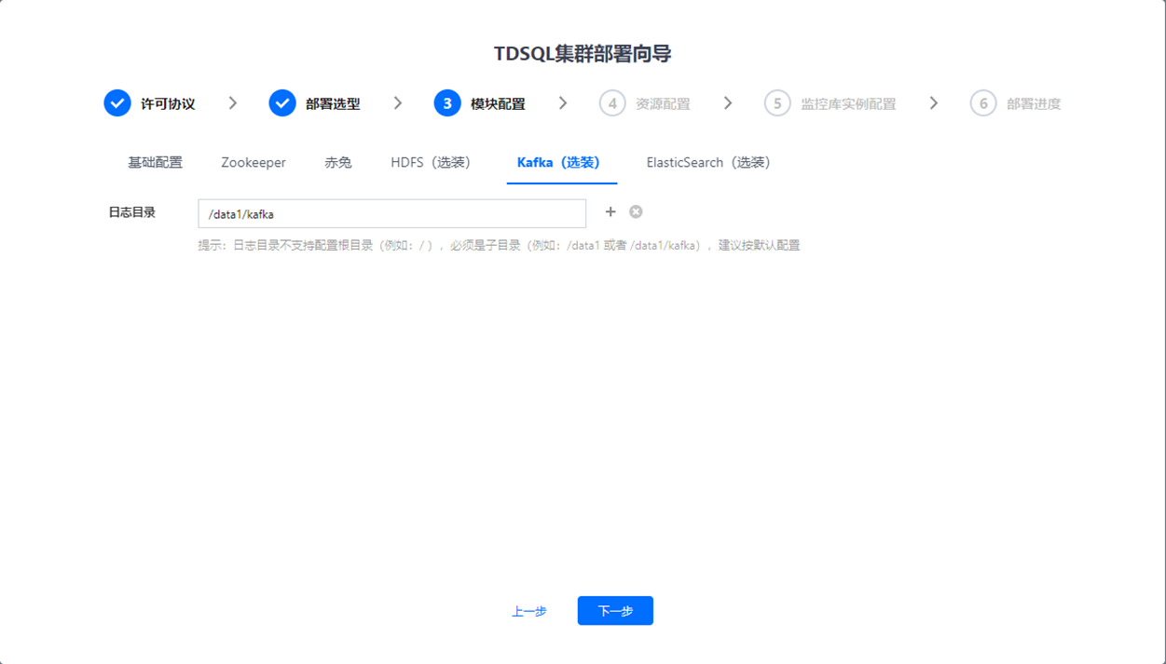

#### 数据库重启

##### a) 支持命令行或图形化的方式关闭和启 动服务；

需求： 支持命令行或图形化的方式关闭和启 动服务；

应答： 满足

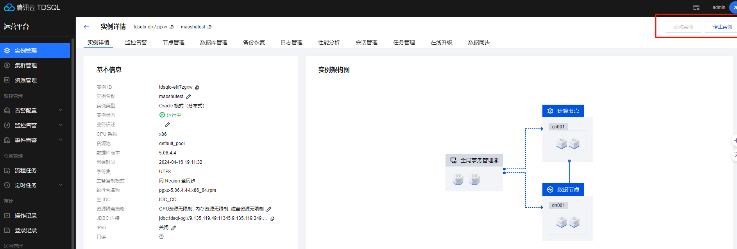

##### b) 关闭服务后，再启动服务，服务正常

需求： 关闭服务后，再启动服务，服务正常

应答： 满足

停止服务



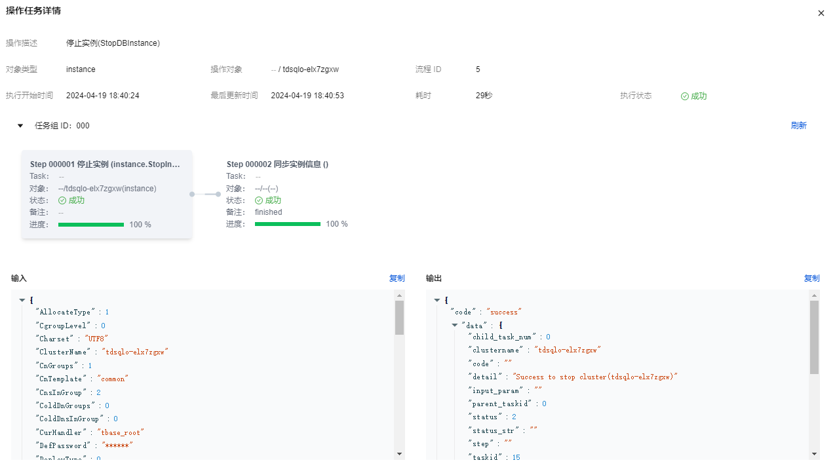

启动服务

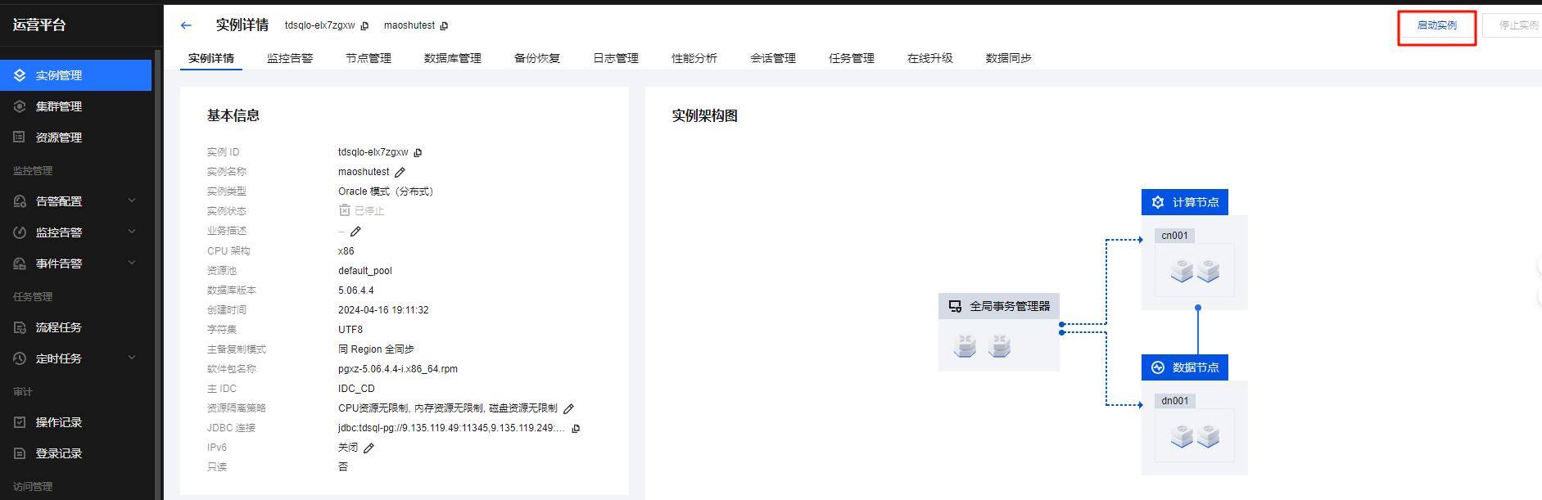

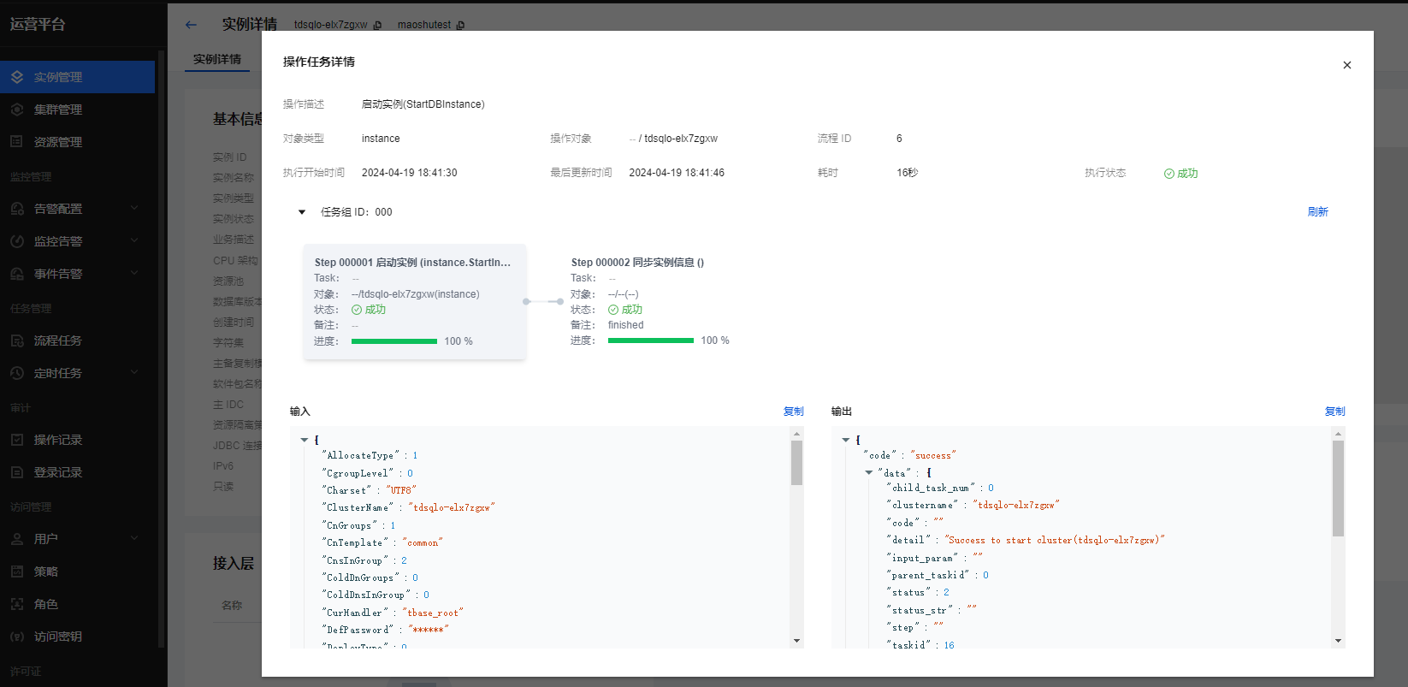

恢复正常

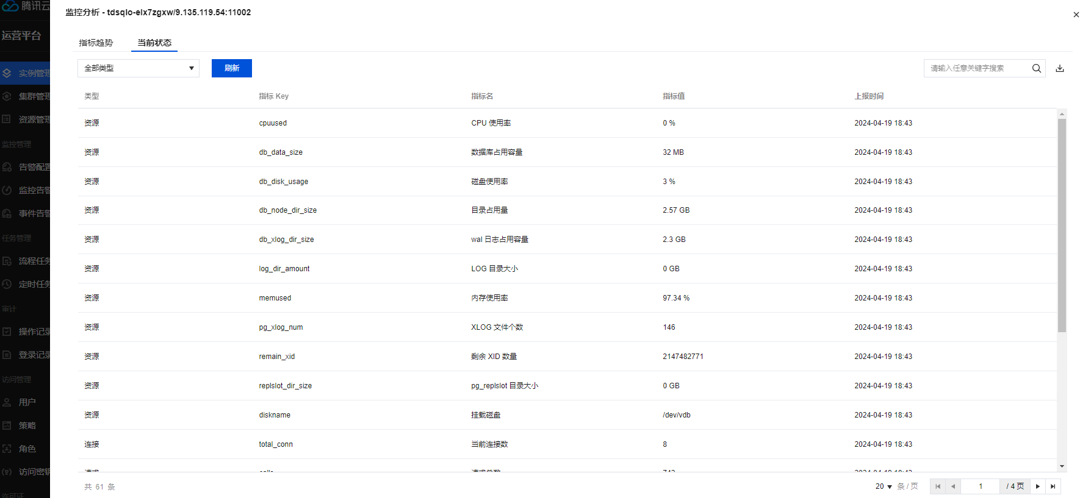

#### 安装配置日志

##### a) 提供软件安装的日志记录功能；

需求： 提供软件安装的日志记录功能；

应答： 满足

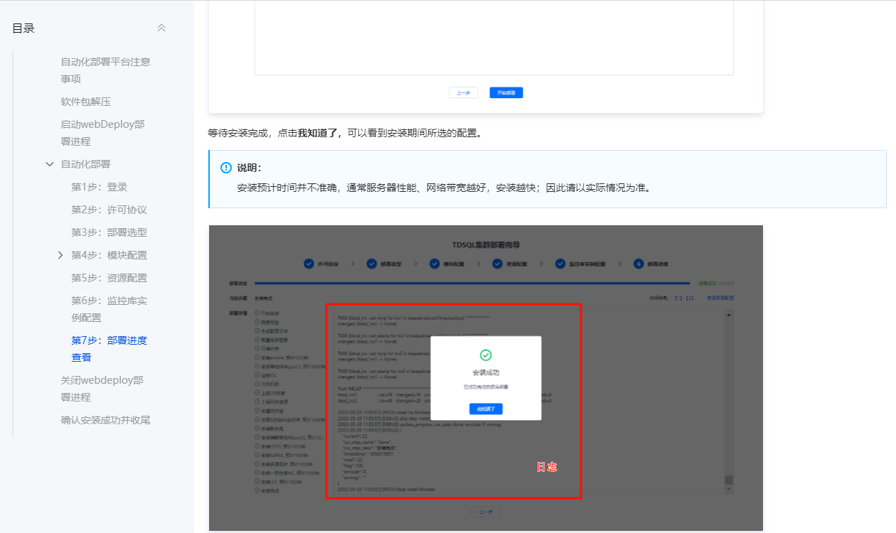

##### b) 记录的软件安装信息完整正确；

需求： 记录的软件安装信息完整正确；

应答： 满足

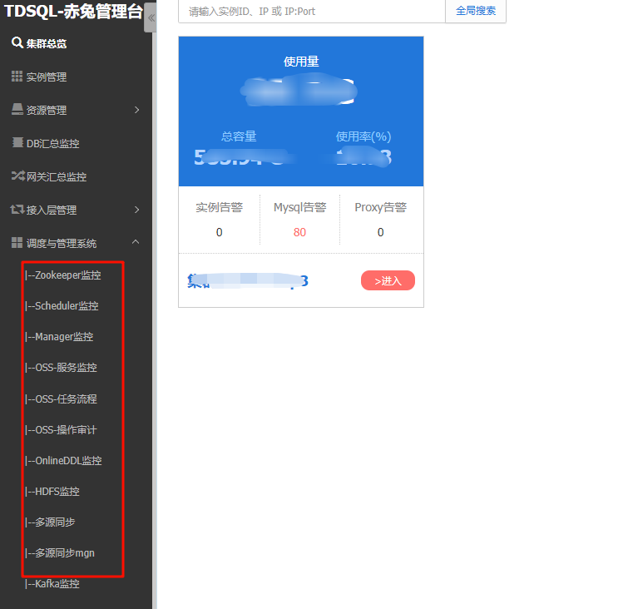

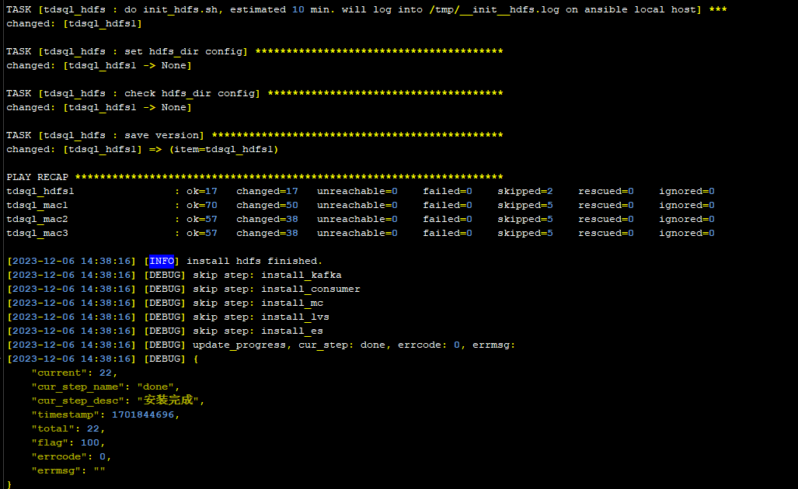

##### c) 提供安装配置操作的日志记录功能；

需求： 提供安装配置操作的日志记录功能；

应答： 满足

TDSQL提供安装配置操作的日志记录功能

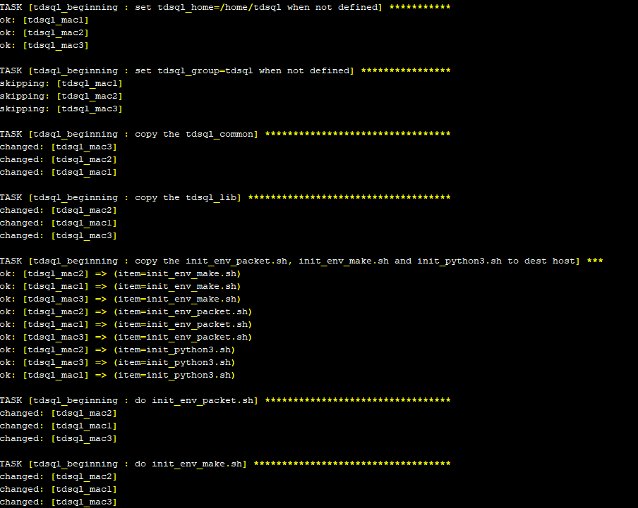

##### d) 记录的配置操作信息完整正确

需求： 记录的配置操作信息完整正确

应答： 满足

TDSQL提供记录的配置操作信息完整正确

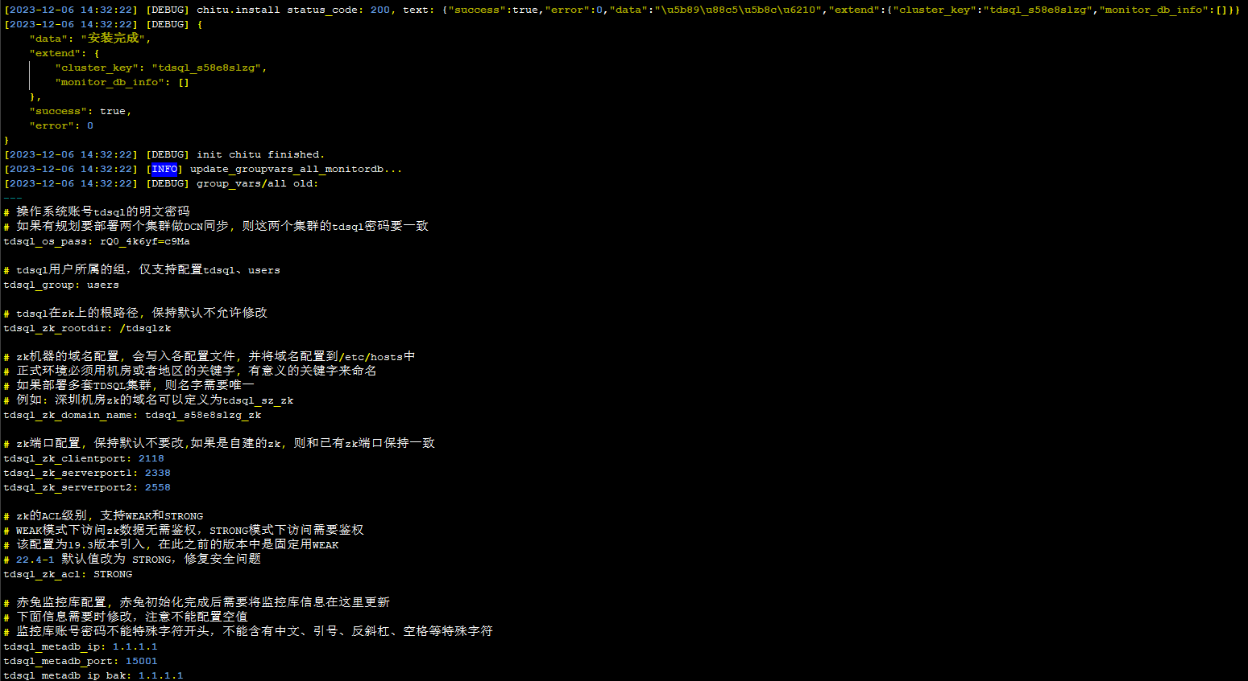

#### 升级维护

##### a) 支持版本升级，保证版本间功能和数据的兼容性；

需求： 支持版本升级，保证版本间功能和数据的兼容性；

应答： 满足

TDSQL支持版本升级，保证版本间功能和数据的兼容性

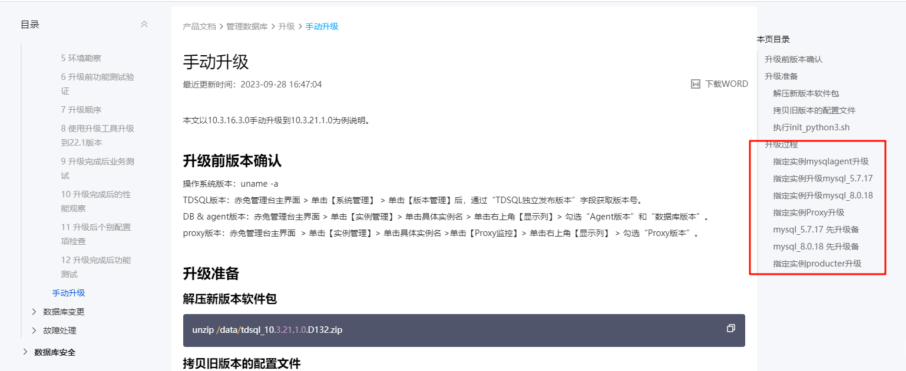

##### b) 厂商提供当前版本与历史版本的差异说明文档，包含新版本对软件和硬件的支持情况

需求： 厂商提供当前版本与历史版本的差异说明文档，包含新版本对软件和硬件的支持情况

应答： 满足

TDSQL提供当前版本与历史版本的差异说明文档，包含新版本对软件和硬件的支持情况

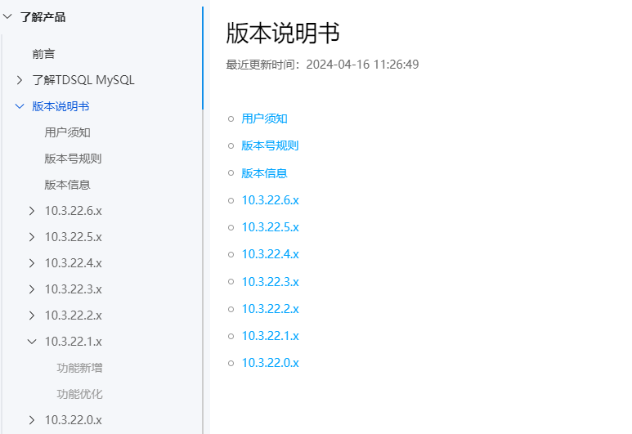

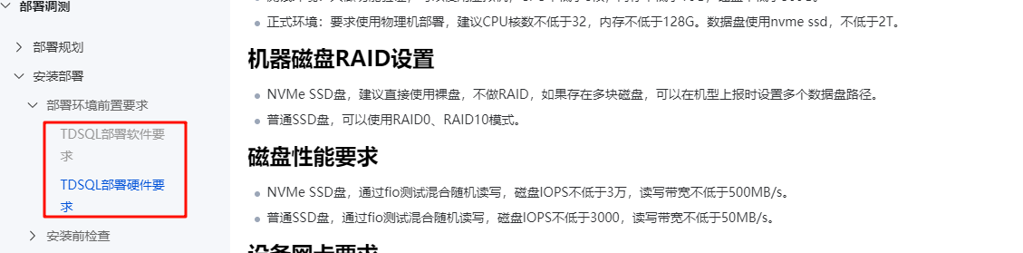

#### 参数配置

##### a) 依据工作负载和运行环境，提供配置参 数修改的能力；

需求： 依据工作负载和运行环境，提供配置参 数修改的能力；

应答： 满足

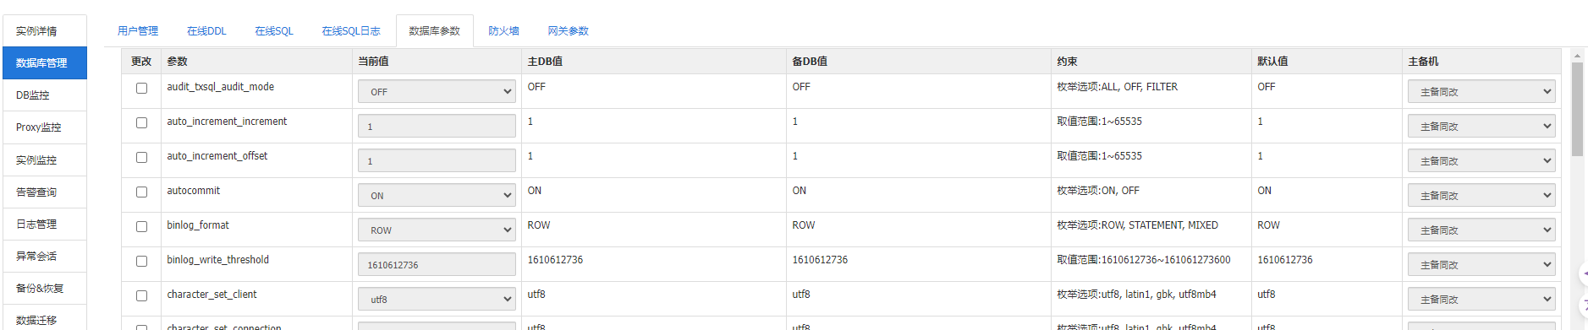

##### b) 修改数据库配置参数后，配置参数立即生效或数据库重新启动生效，立即生效的配置参数和需要数据库重新启动方可生效的配置参数应在相关文档中明确

需求： 修改数据库配置参数后，配置参数立即生效或数据库重新启动生效，立即生效的配置参数和需要数据库重新启动方可生效的配置参数应在相关文档中明确

应答： 满足

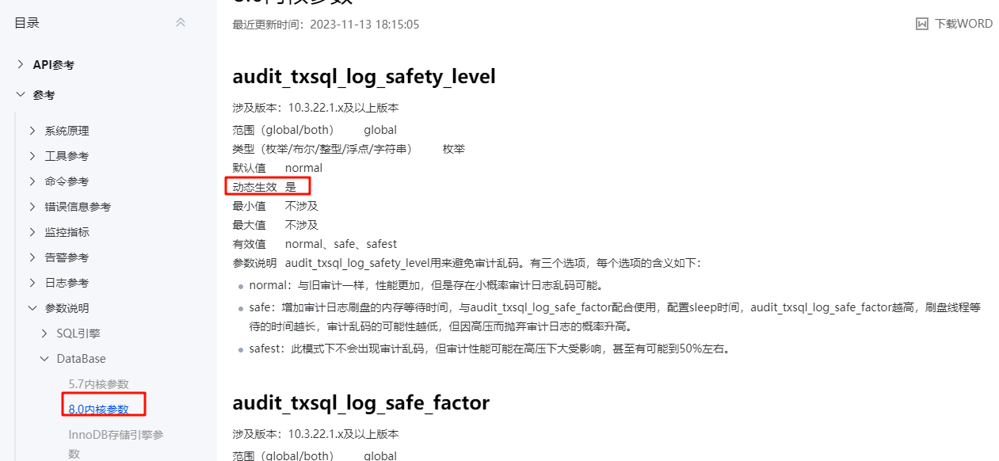

#### 数据库兼容性

##### ▲兼容MySQL绝大部分语法和Oracle常用语法。

需求： 兼容MySQL绝大部分语法和Oracle常用语法。

应答： 满足

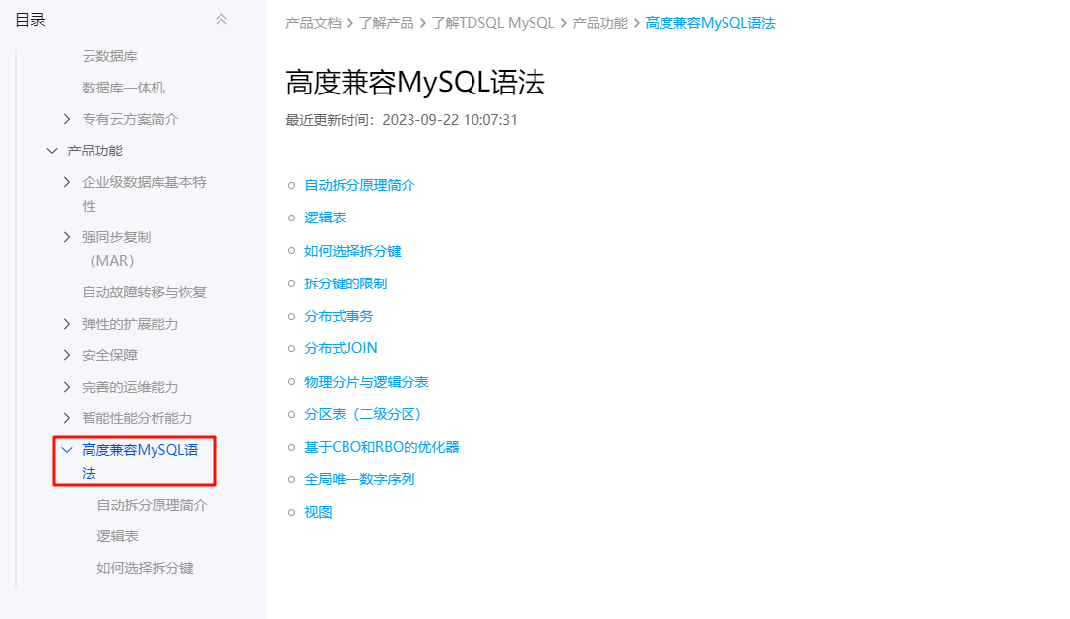

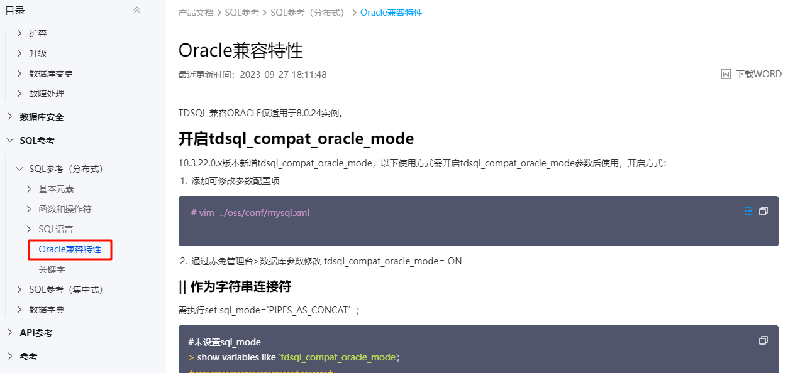

##### ▲支持 ORACLE 常用的基本的数据类型；支持 sequence；支持内连接、右外连接、左外连接、全连接、子查询；支持普通索引、函数索引等

需求： 支持 ORACLE 常用的基本的数据类型；支持 sequence；支持内连接、右外连接、左外连接、全连接、子查询；支持普通索引、函数索引等

应答： 满足

Sequence



链接与索引

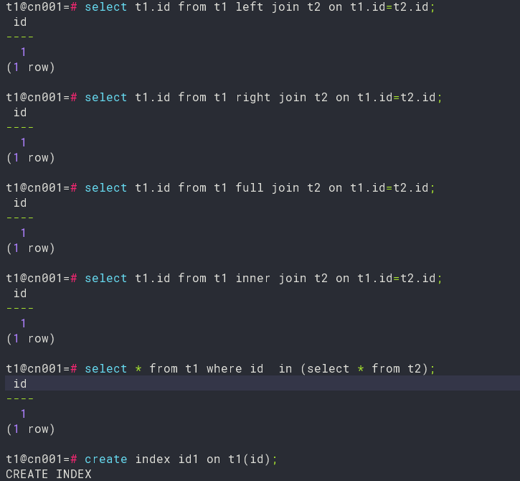

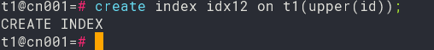

##### ▲支持 ORACLE 分区表，分区策略包括 LIST/RANGE/HASH；

需求： 支持 ORACLE 分区表，分区策略包括 LIST/RANGE/HASH；

应答： 满足

|  |
| --- |
| **RANGE 分区表**   1. 创建范围分区   create table public.t1  (  f1 int not null,  f2 timestamp not null default now(),  f3 varchar(50),  f4 integer,  primary key(f1)  )  partition by range (f2)  begin (timestamp without time zone '2020-06-01 0:0:0')  step (interval '1 month') partitions (3)  distribute by shard(f1)  to group default_group;     1. 插入测试数据   insert into t1(f1,f2,f3,f4) values(1,'2020-06-01','one',2);  insert into t1(f1,f2,f3,f4) values(2,'2020-07-01','two',3);  insert into t1(f1,f2,f3,f4) values(3,'2020-08-01','three',4);  insert into t1(f1,f2,f3,f4) values(4,'2020-08-01','four',4);     1. 插入不在现有分区的数据   insert into t1(f1,f2,f3,f4) values(5,'2020-09-01','four',4);  insert into t1(f1,f2,f3,f4) values(6,'2020-10-01','four',4);     1. 增加分区后，插入正常   ALTER TABLE t1 ADD PARTITIONS 2;  insert into t1(f1,f2,f3,f4) values(5,'2020-09-01','four',4);  insert into t1(f1,f2,f3,f4) values(6,'2020-10-01','four',4); |
| **HASH分区表**   1. 建立哈希分区表   drop table if exists par_hash1;  create table par_hash1(id integer, product integer) partition by hash (id) distribute by shard(id);  create table par_hash1_part_0 partition of par_hash1 for values with (modulus 2,remainder 0);  create table par_hash1_part_1 partition of par_hash1 for values with (modulus 2,remainder 1);  insert into par_hash1 select generate_series(1,100000),generate_series(1,100000);     1. 查看执行计划，可看到只扫描了分区par_hash1_part_1   explain select * from par_hash1 where id=20;  select * from par_hash1 where id=20;     1. 查看执行计划，可看到扫描了所有分区   explain select * from par_hash1;  select * from par_hash1; |
| **LIST分区表**   1. 创建列表分区   create table t_list_t1(f1 serial not null,f2 text, f3 integer,f4 date)  partition by list( f2 )  distribute by shard(f1) to group default_group;  create table t_list_t1_gd partition of t_list_t1(f1 ,f2 , f3,f4) for values in ('广东');  create table t_list_t1_bj partition of t_list_t1(f1 ,f2 , f3,f4) for values in ('北京');     1. 插入测试数据   insert into t_list_t1(f1,f2,f3,f4) values(1,'广东',1,now());  insert into t_list_t1(f1,f2,f3,f4) values(2,'广东',2,now());  insert into t_list_t1(f1,f2,f3,f4) values(3,'北京',3,now());  insert into t_list_t1(f1,f2,f3,f4) values(4,'北京',4,now());  select * from t_list_t1 where f2='广东';  explain select * from t_list_t1 where f2='广东'; |

##### ▲支持两级分区表，分区策略支持 RANGE+HASH/HASH+RANGE;

需求： 支持两级分区表，分区策略支持 RANGE+HASH/HASH+RANGE;

应答： 满足

TDSQL支持分区表创建，支持符合分区概念，可以创建二级分区。

证明材料如下图：

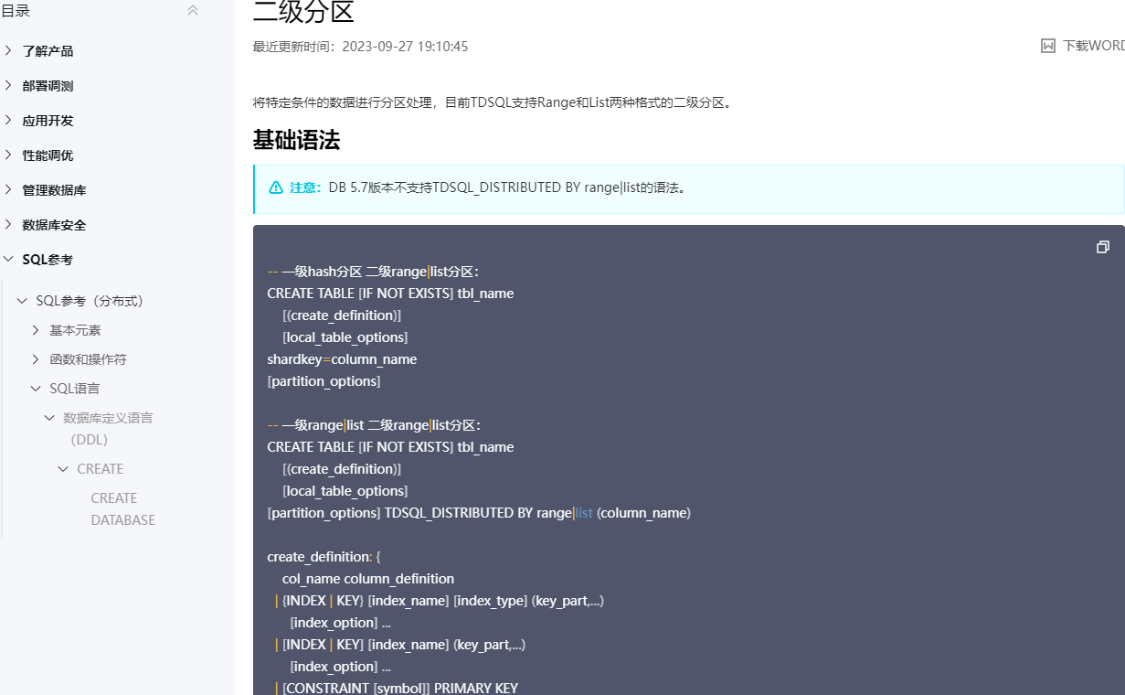

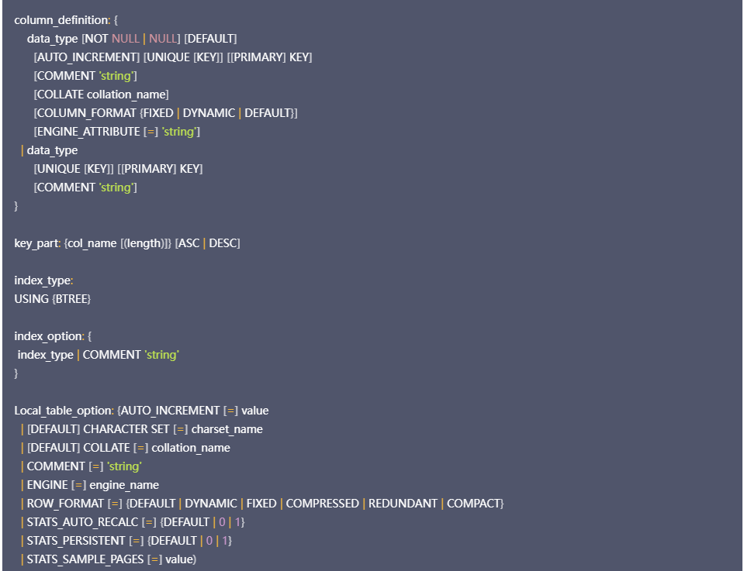

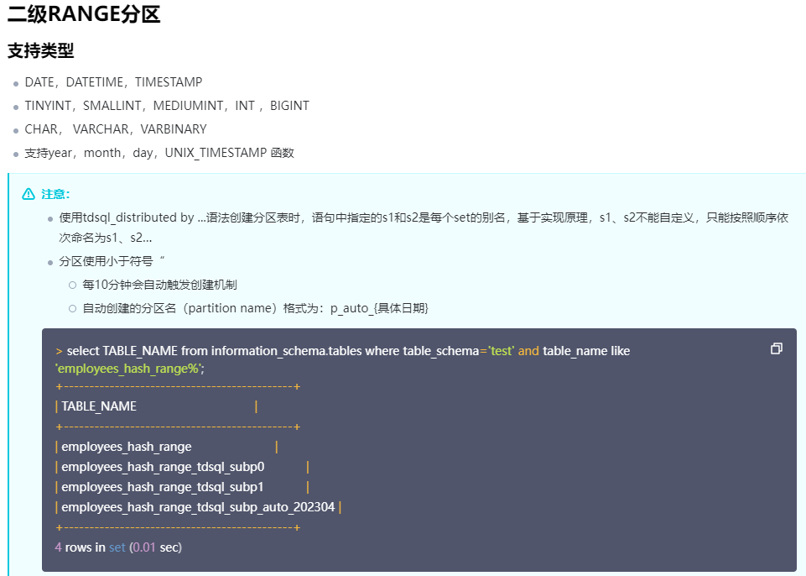

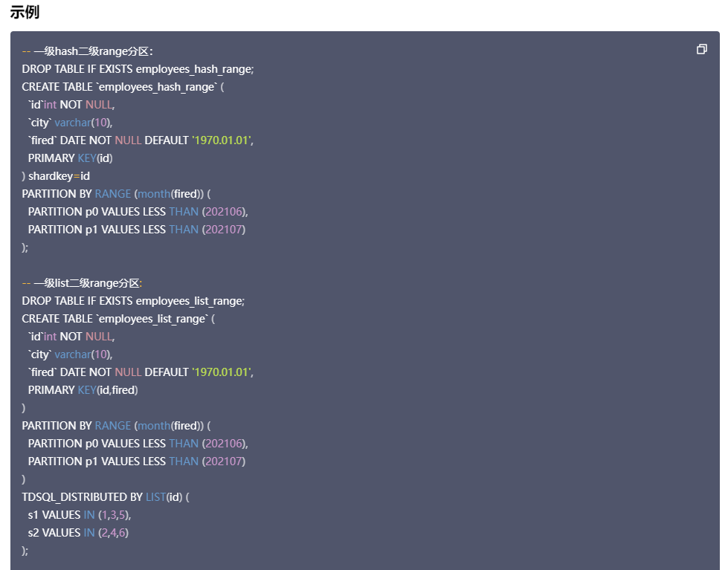

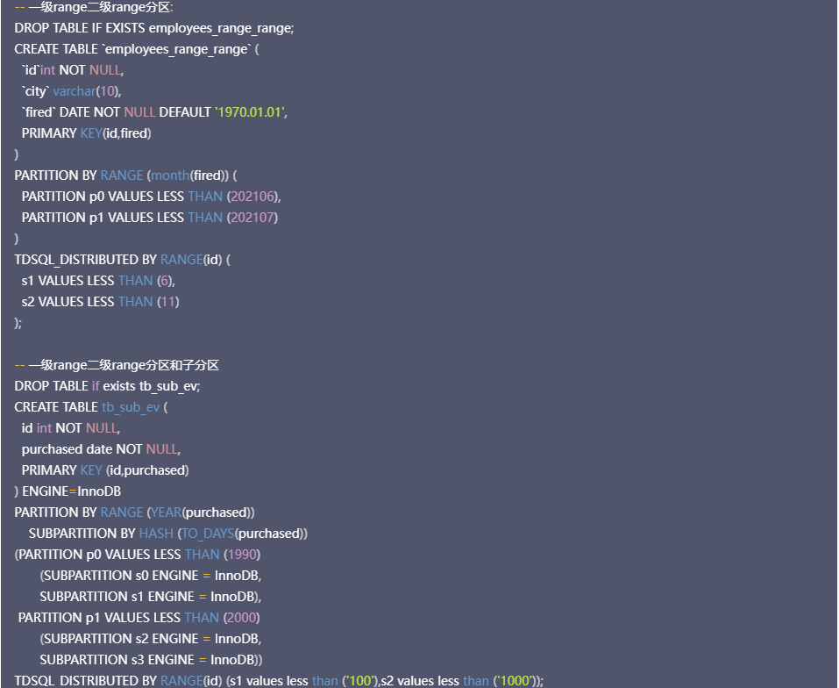

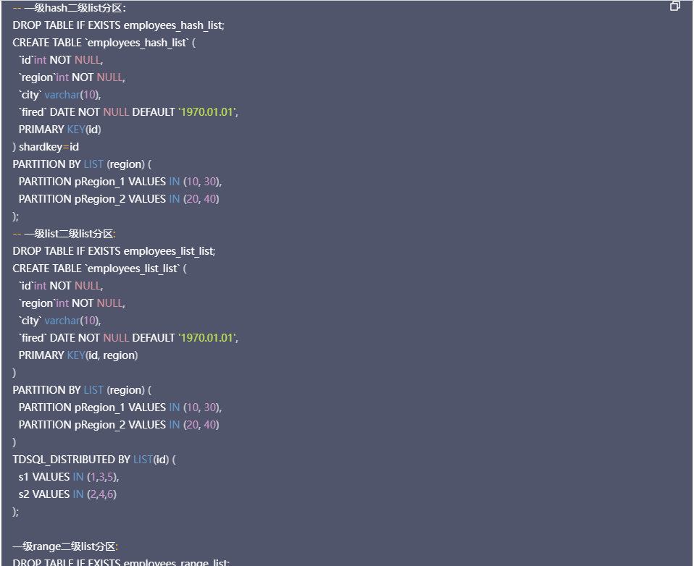

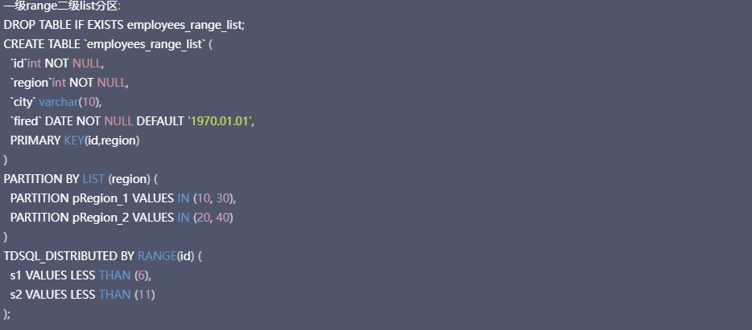

##### ▲分区表支持主键、唯一键和全局索引。

需求： 分区表支持主键、唯一键和全局索引。

应答： 满足

**查看表结构**

\d+ gindex_test

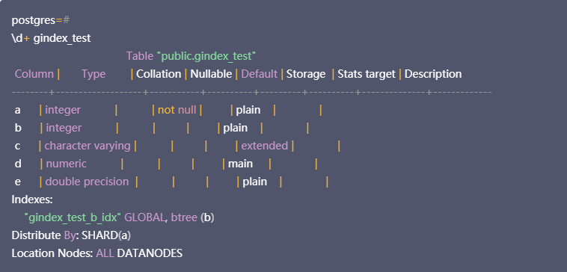

**创建唯一索引**

create global unique index on gindex_test(c);



**查看表结构**

\d+ gindex_test

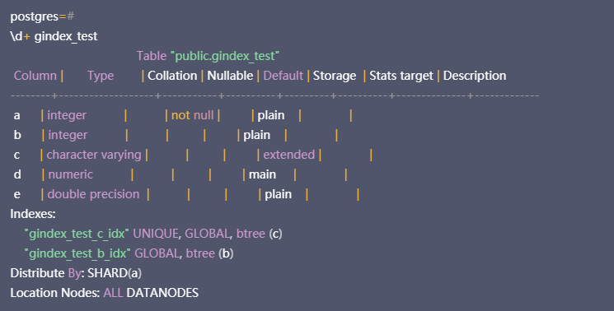

创建主键



创建全局索引

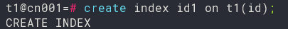

##### 中文字符集符合GB18030的要求

需求： 中文字符集符合GB18030的要求

应答： 满足

TDSQL提供完整的SQL兼容性TDSQL支持主流SQL语法，完整兼容SQL92、SQL2000、SQL2003语法，兼容PostgreSQL和MySQL语法，同时兼容Oracle语法；在这个基础上，TDSQL内置的高效执行器可以高效的处理各种复杂查询，包括分布式join，聚合，窗口函数，子查询等，业务逻辑无需感知底层数据分布逻辑。用户可以像使用普通数据库一样使用TDSQL数据库。支持ANSI标准和UNICODE标准，同时支持包括但不限于GBK、UTF8、UTF8MB4、LATN等常用字符集。支持国家强制标准GB18030字符集。

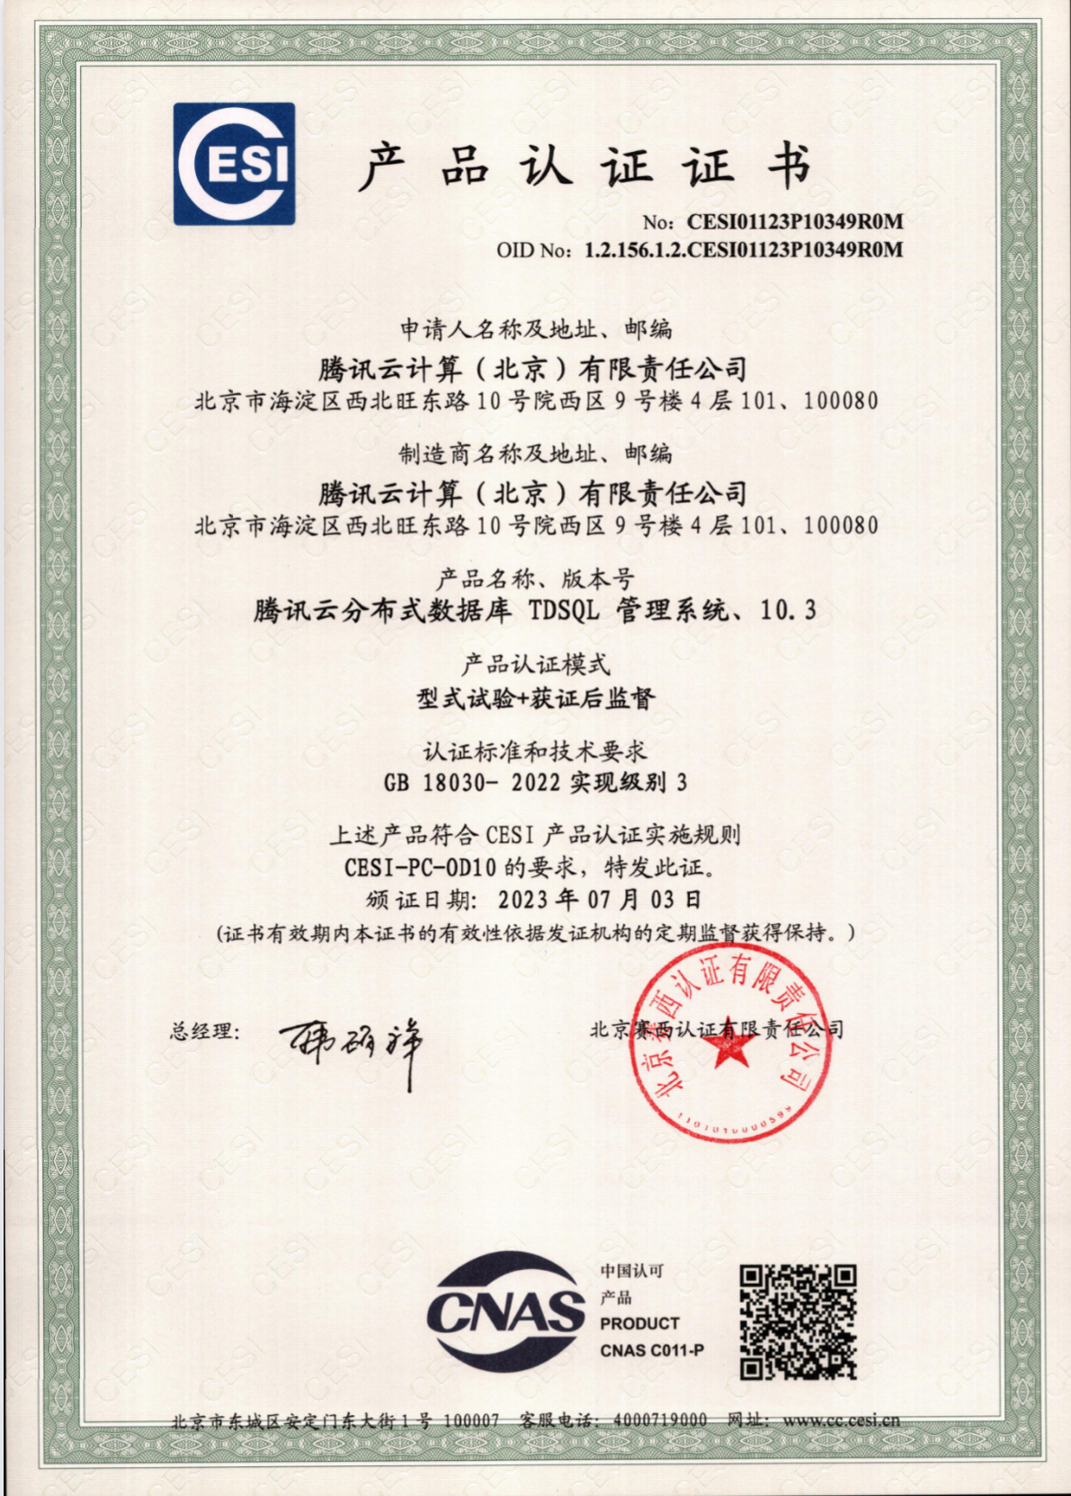

##### ■为满足统计分析需要，投标数据库产品需支持 ORACLE 下列常用的分析函数：（listagg,cume_dist,rank/dense_rank,first_value/last_value,lead/lag,row_number,nth_value,ntile,stddev/variance)

需求： 为满足统计分析需要，投标数据库产品需支持 ORACLE 下列常用的分析函数：（listagg,cume_dist,rank/dense_rank,first_value/last_value,lead/lag,row_number,nth_value,ntile,stddev/variance)

应答： 满足

TDSQL支持 ORACLE 下列常用的分析函数：（listagg,cume_dist,rank/dense_rank,first_value/last_value,lead/lag,row_number,nth_value,ntile,stddev/variance)

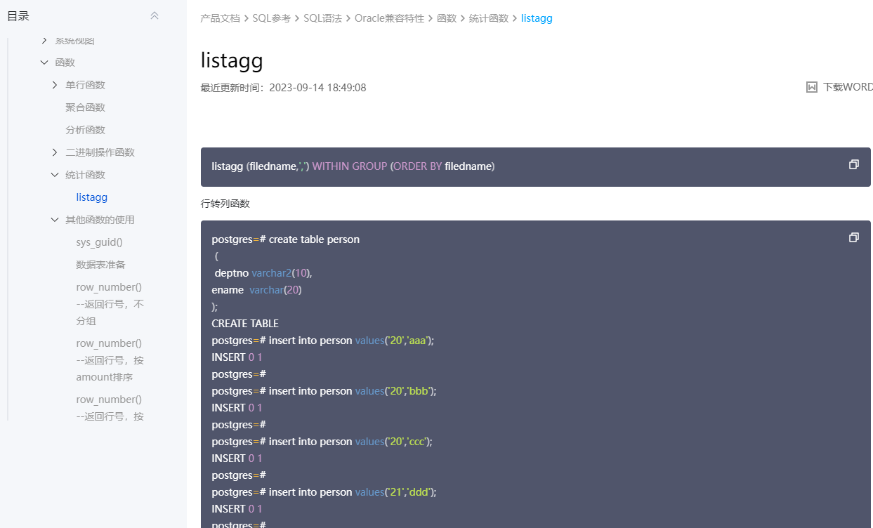

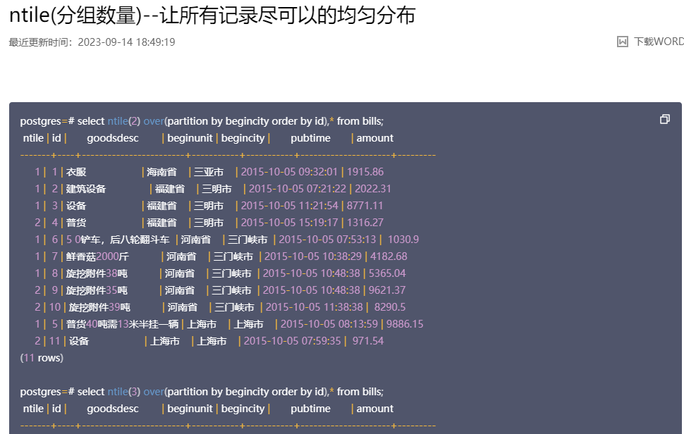

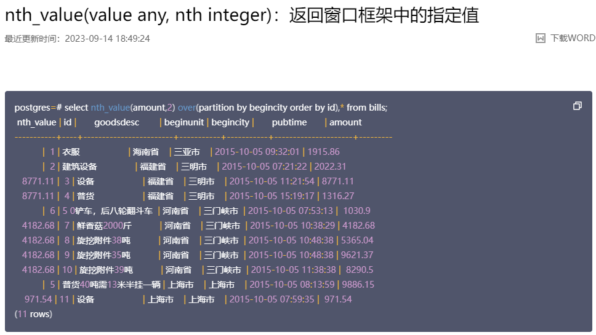

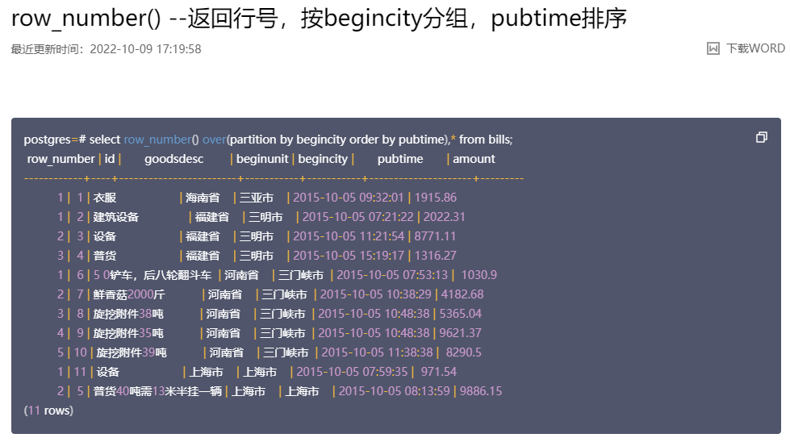

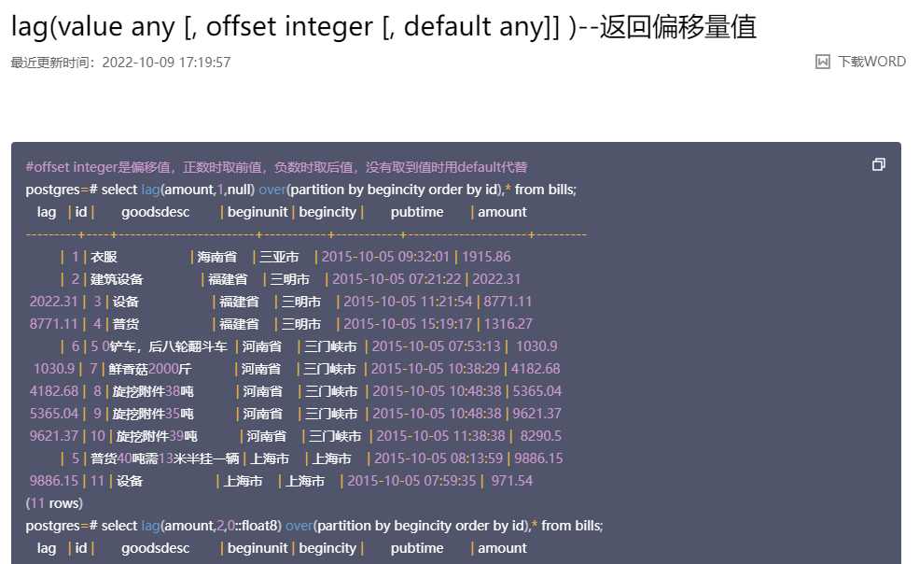

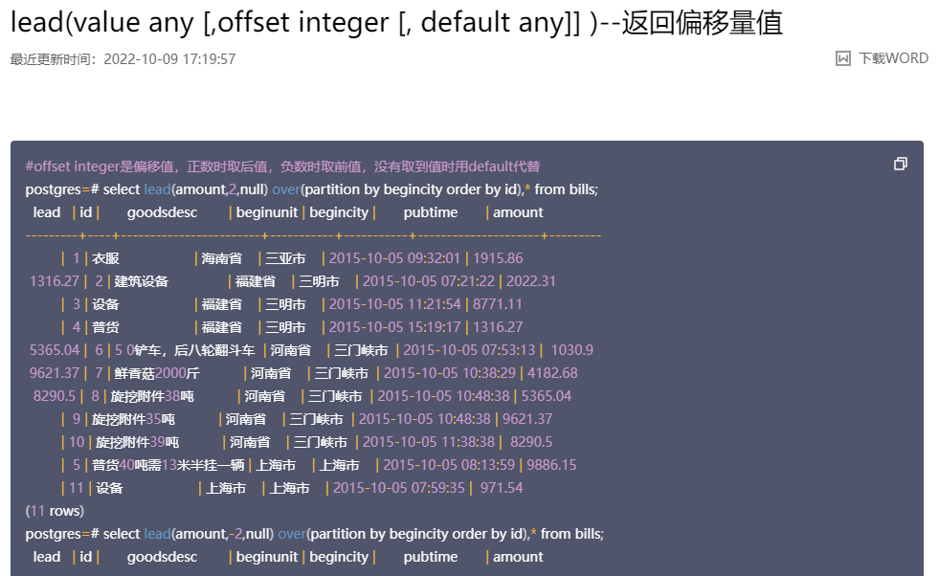

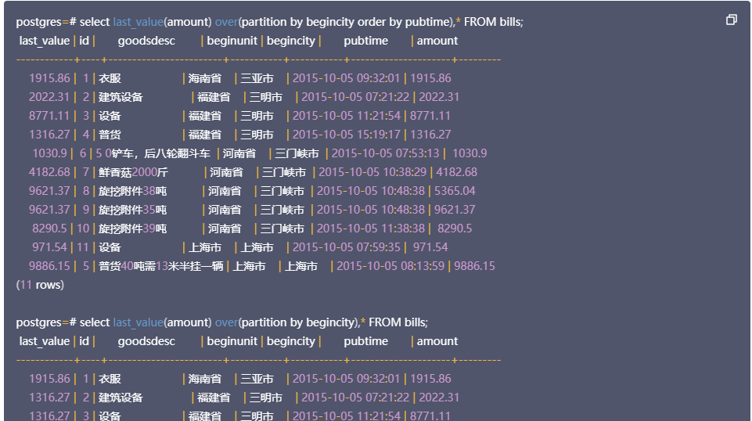

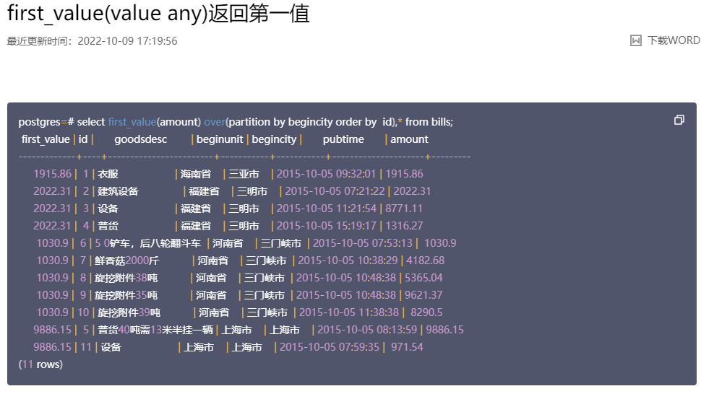

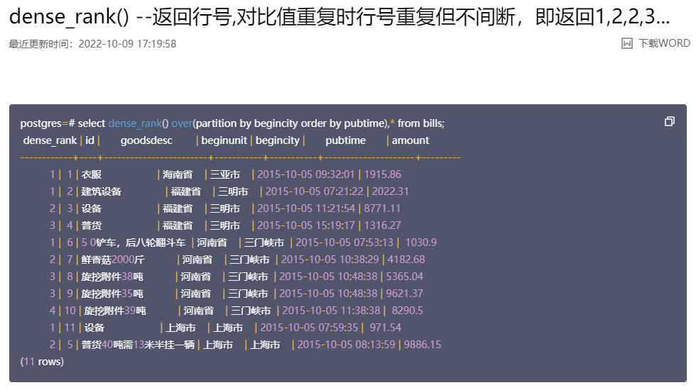

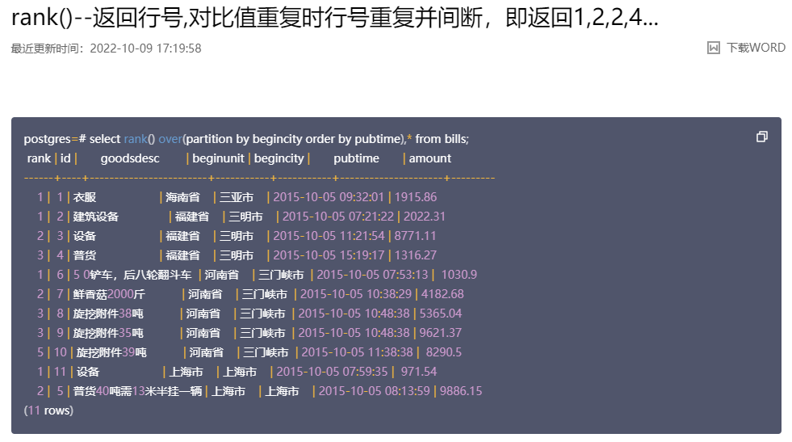

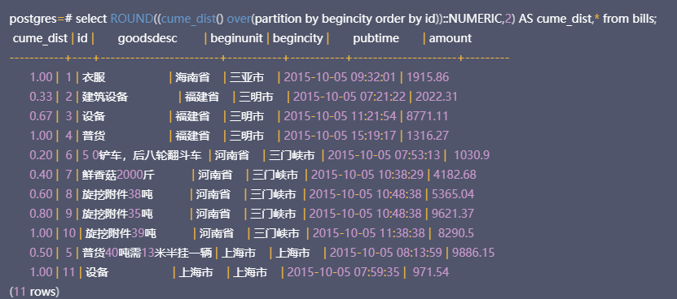

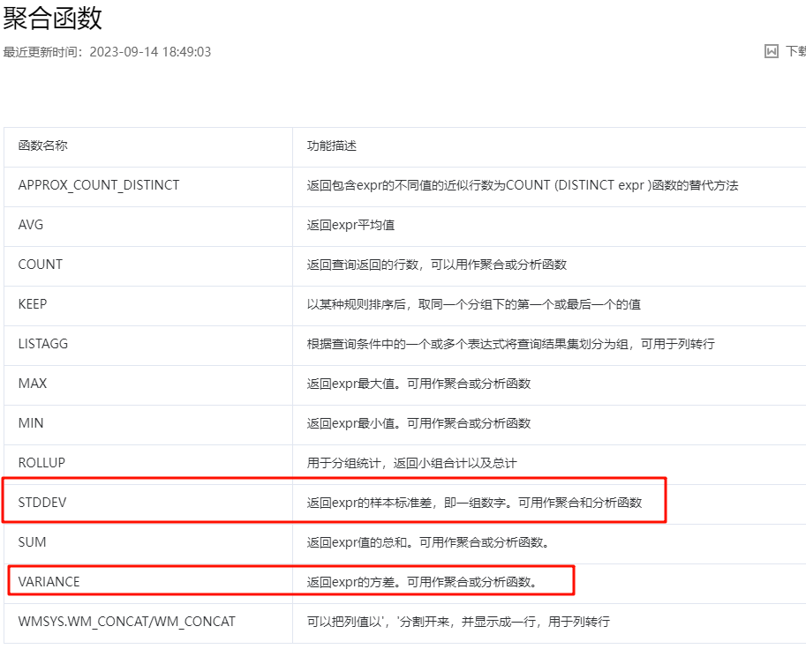

##### 支持虚拟化部署或容器化部署等云化部署方式

需求： 支持虚拟化部署或容器化部署等云化部署方式

应答： 满足

TDSQL支持虚拟化部署或容器化部署等云化部署方式

##### ■支持 ORACLE 存储过程，在存储过程支持游标带参数、游标 fetch 操作、forall 循环、bulk collect等操作。

需求： 支持 ORACLE 存储过程，在存储过程支持游标带参数、游标 fetch 操作、forall 循环、bulk collect等操作。

应答： 满足

TDSQL支持 ORACLE 存储过程，在存储过程支持游标带参数、游标 fetch 操作、forall 循环、bulk collect等操作

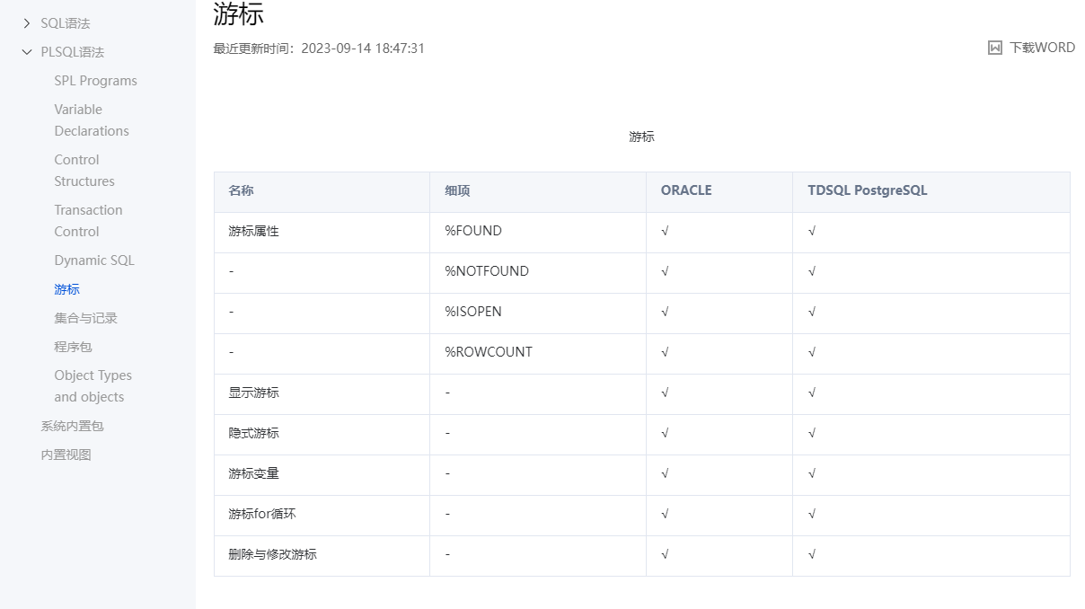

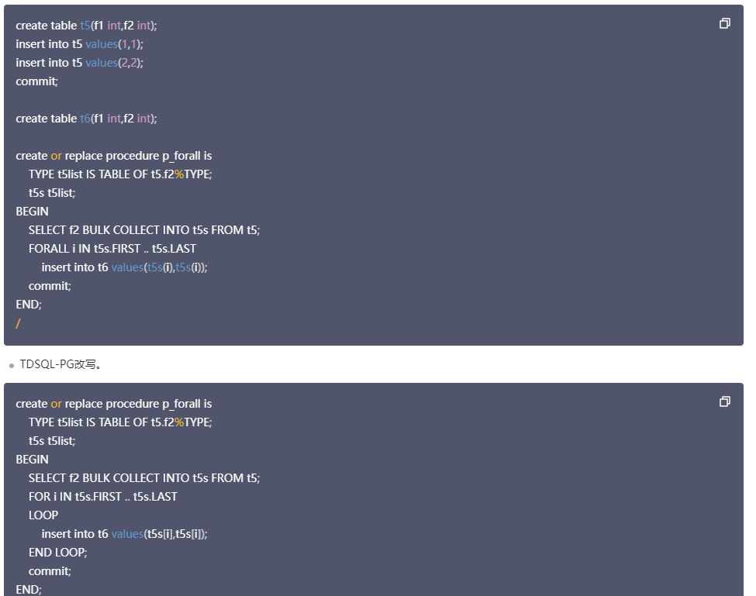

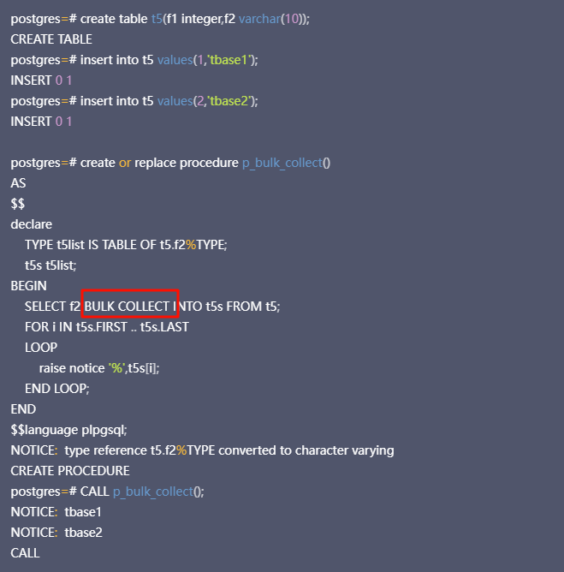

##### 支持 ORACLE Package 和 Package Body，里面需支持自定义函数、存储过程、自定义异常变量、自定义类型等。

需求： 支持 ORACLE Package 和 Package Body，里面需支持自定义函数、存储过程、自定义异常变量、自定义类型等。

应答： 满足

TDSQL支持 ORACLE Package 和 Package Body，里面需支持自定义函数、存储过程、自定义异常变量、自定义类型等

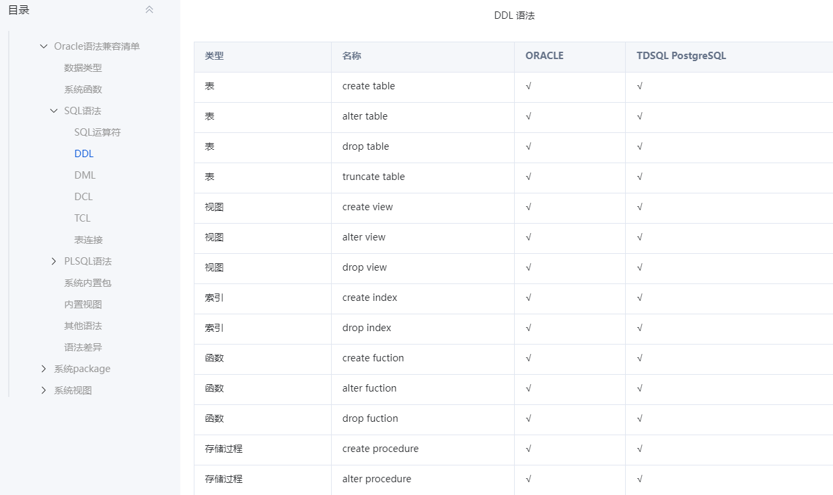

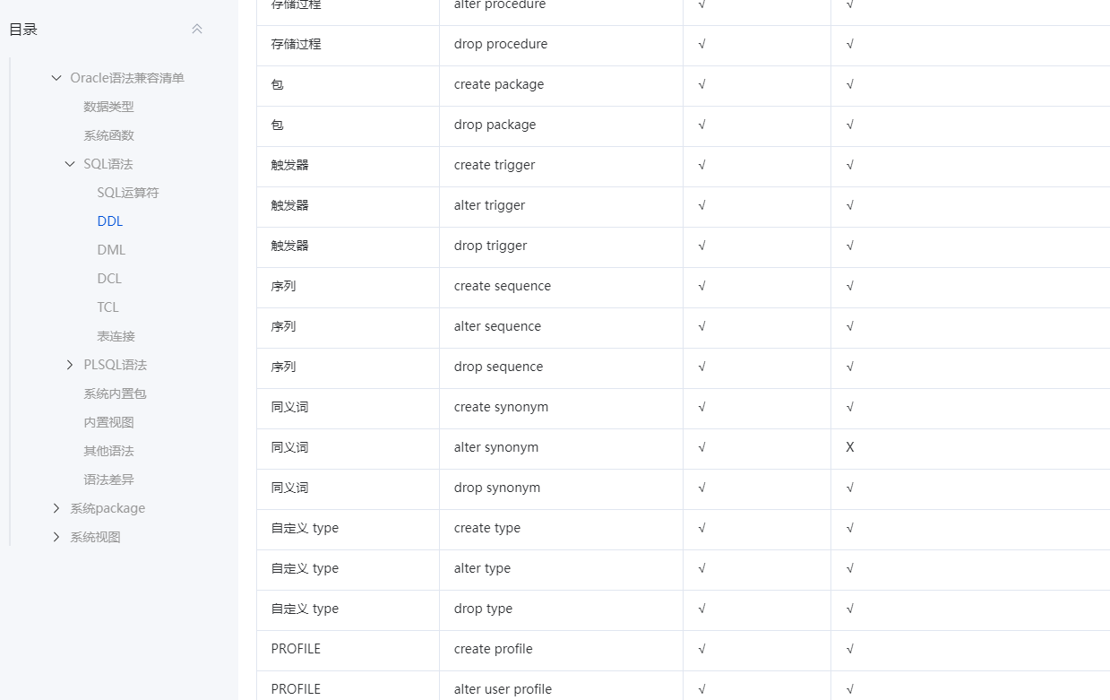

##### ▲产品兼容 ORACLE 11g或者以上版本主要功能，并将 ORACLE 以后版本兼容性作为产品长期发展策略。

需求： 产品兼容 ORACLE 11g或者以上版本主要功能，并将 ORACLE 以后版本兼容性作为产品长期发展策略。

应答： 满足

TDSQL承诺产品兼容 ORACLE 11g或者以上版本主要功能，并将 ORACLE 以后版本兼容性作为产品长期发展策略

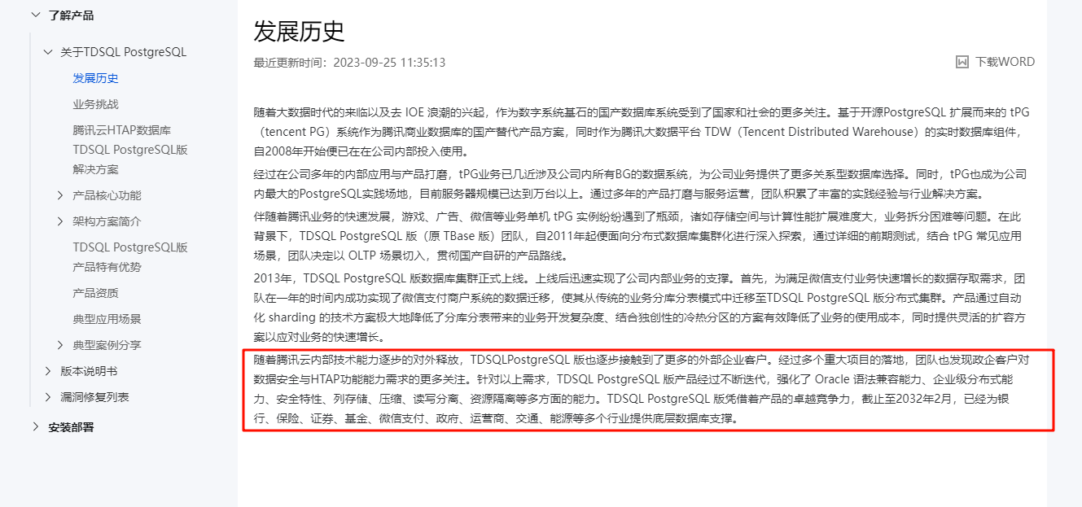

##### ▲投标产品需承诺会长期兼容 ORACLE 11g或者以上版本 以及以后版本的功能。在产品官网中也需要有明确说明。

需求： 投标产品需承诺会长期兼容 ORACLE 11g或者以上版本 以及以后版本的功能。在产品官网中也需要有明确说明。

应答： 满足

TDSQL承诺会长期兼容 ORACLE 11g或者以上版本 以及以后版本的功能

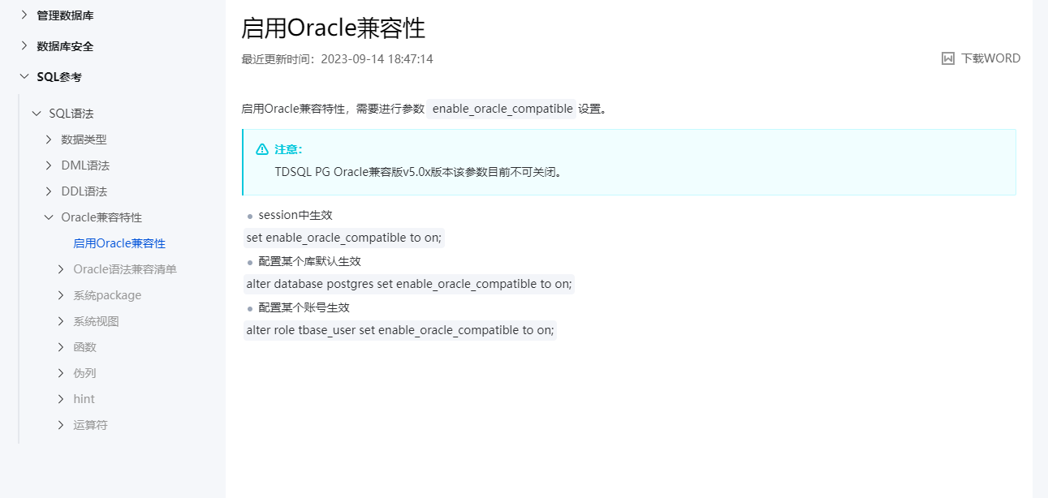



##### ▲产品需同时兼容 MySQL 主要 的SQL 语法。包含表、视图、索引、分区表、常用系统函数等。

需求： 产品需同时兼容 MySQL 主要 的SQL 语法。包含表、视图、索引、分区表、常用系统函数等。

应答： 满足

TDSQL同时兼容 MySQL 主要 的SQL 语法。包含表、视图、索引、分区表、常用系统函数等

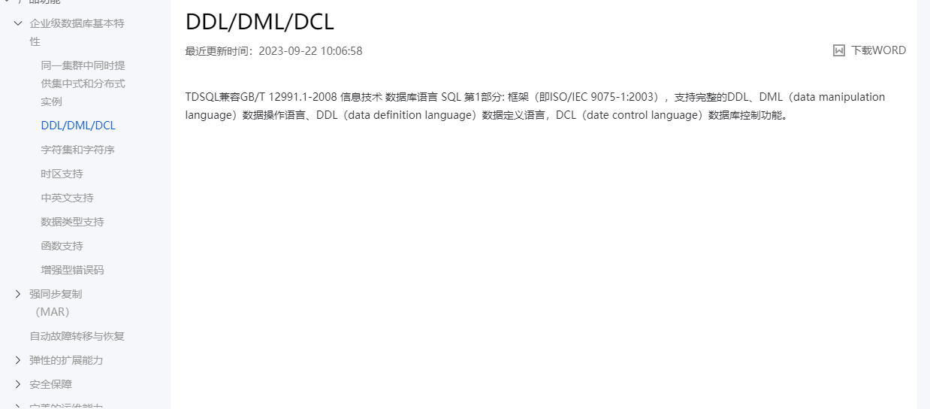

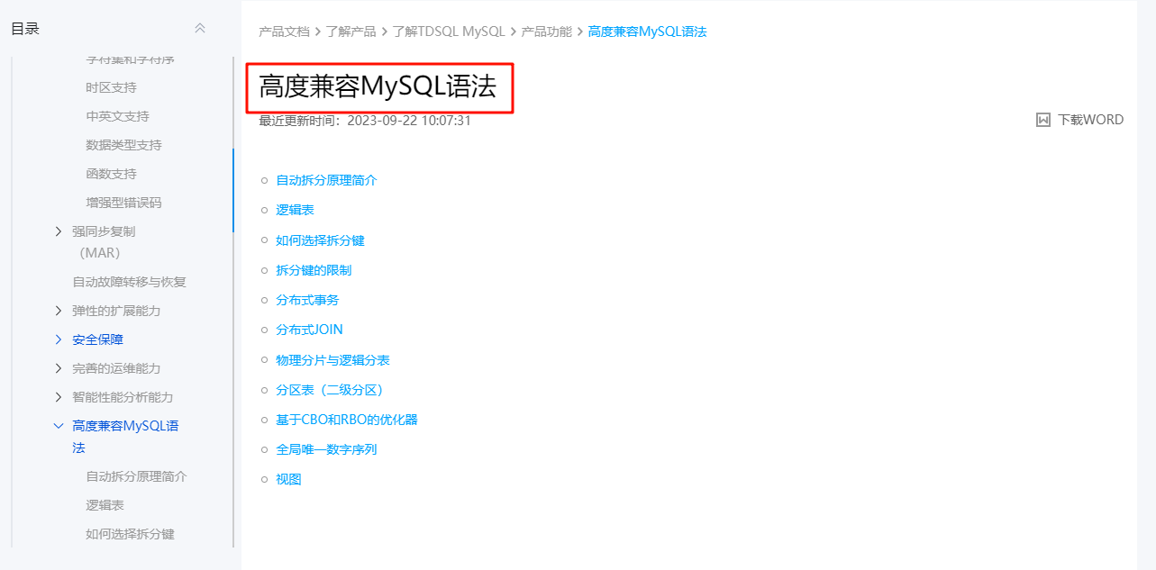

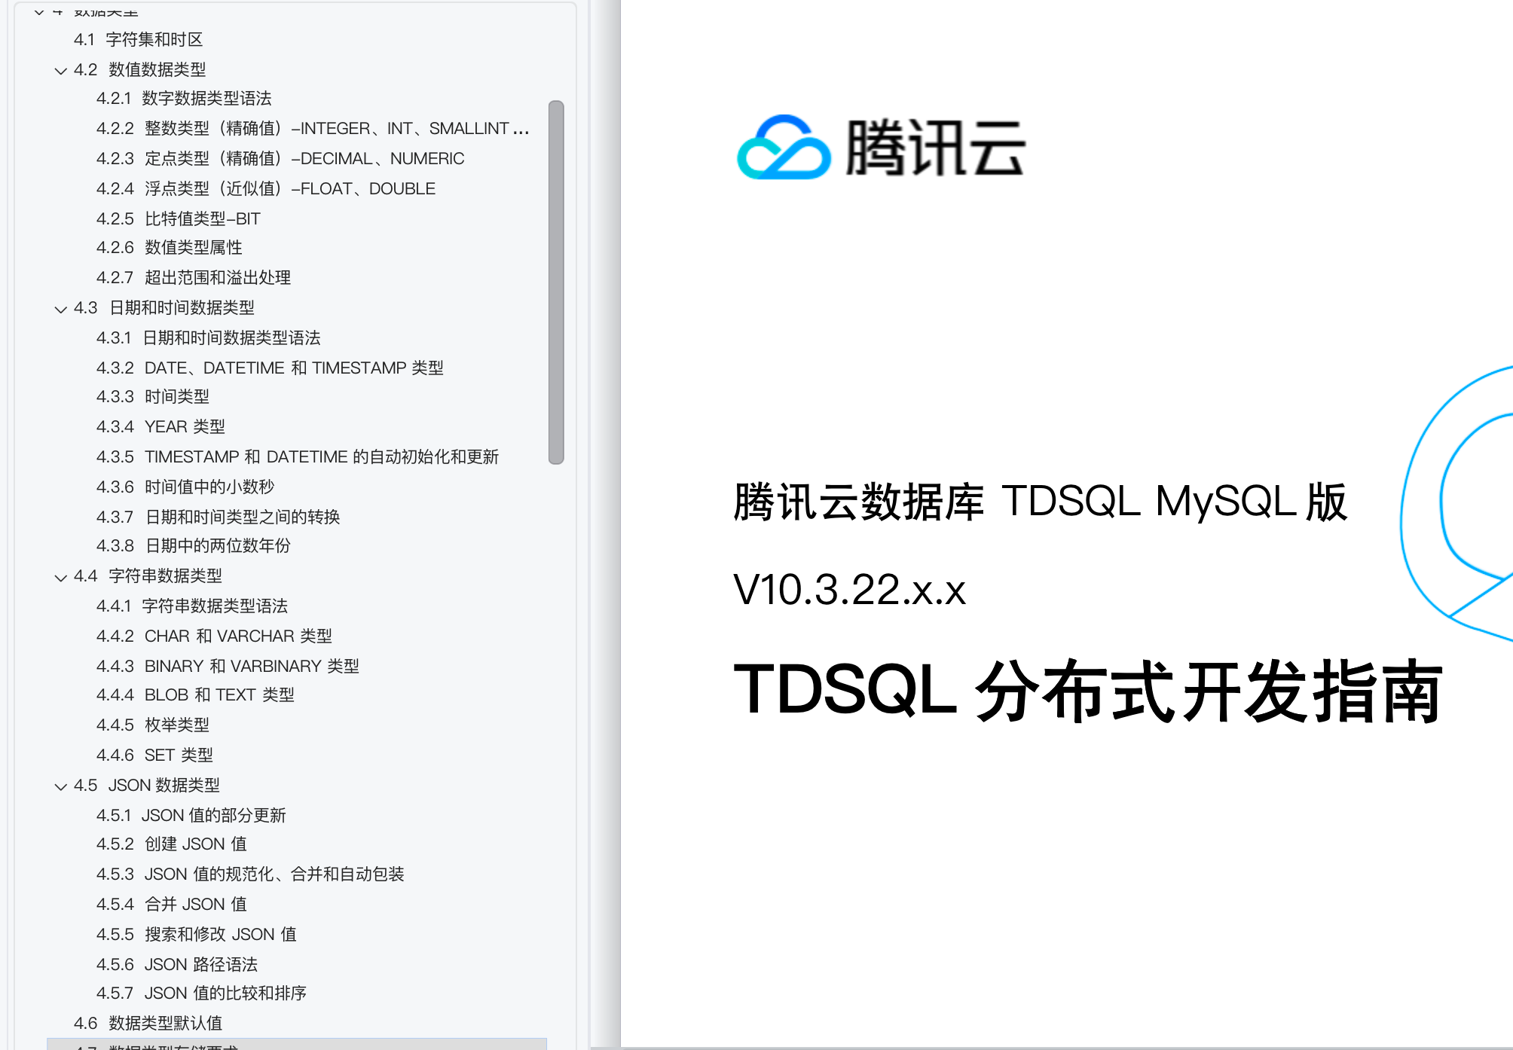

tdsql 完整性约束主要包含：主键约束，外建约束，唯一约束，非空，自增，默认值等。

以下是使用mysql命令行登陆到TDSQL中创建主键约束，外建约束，唯一约束，非空，自增，默认值的方法

主键约束：

创建了一个主键字段为ID的表，也同时创建了主键约束

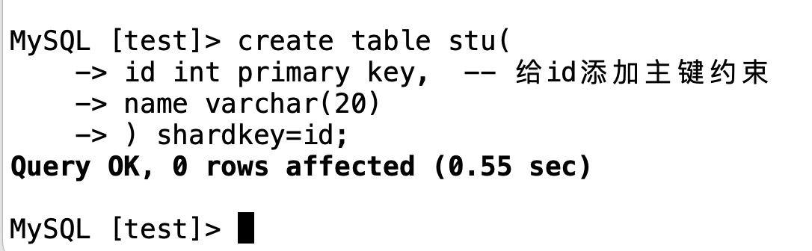

外健约束：在employee表上创建一个外键约束emp_dept_fk，外键约束指向了department表的id字段

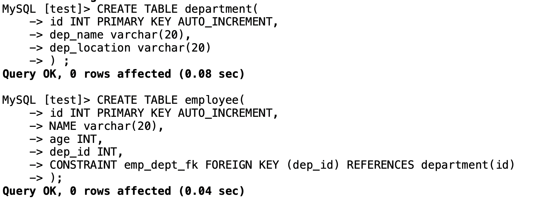

检查约束：在一个表为2个字段添加了约束，产品金额的值需要大于等于0这个约束，符合现实意义

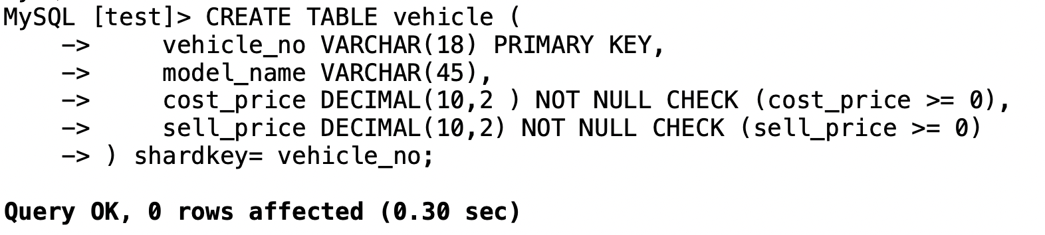

唯一约束：成功创建了一个全局唯一索引，这样就可以防止数据的重复。

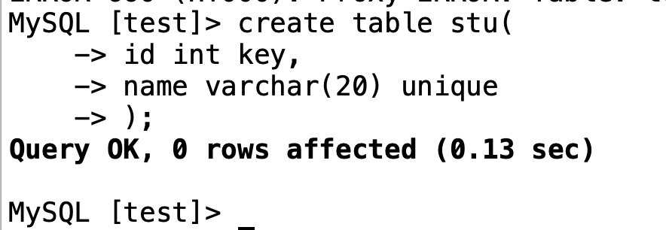



复合索引：一个索引中包含多个字段就是复合索引，可以看到成功创建了index_ttt这个索引包含了b,c2个字段

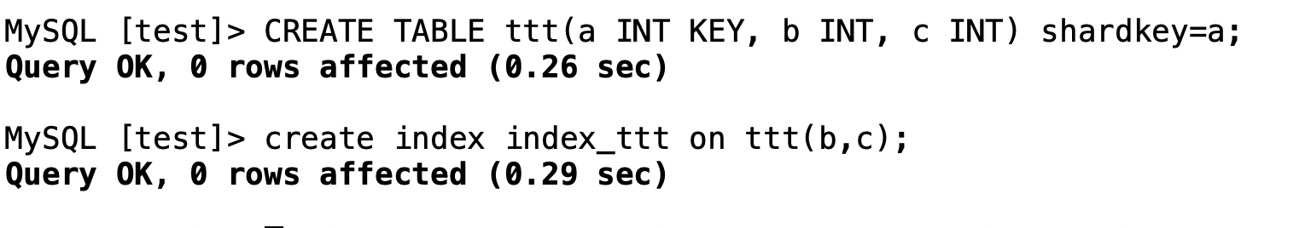

not null 和default 值：创建表的时候可以指定表的字段要求非空，而且可以带默认值，如果应用端插入数据的时候不提供这个字段的值，那么就是用默认值来填充这个字段。

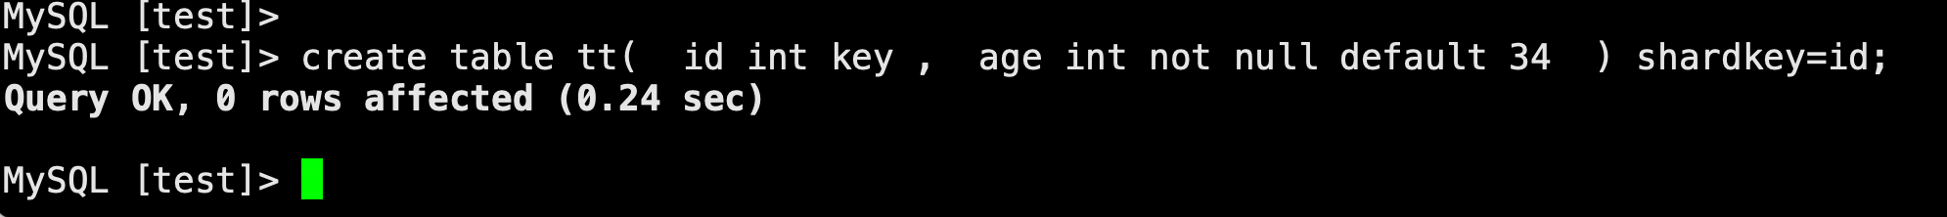

自增值：

自增值可以确保每个记录都有唯一的标识符，并且可以方便地插入新记录。MySQL会自动为其分配一个唯一的值。

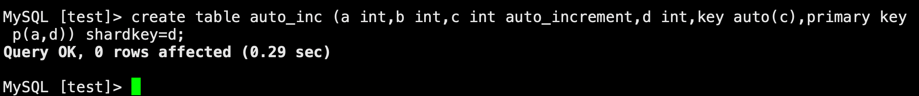

多表连接查询功能：多表链接查询主要是join操作常见的join操作有

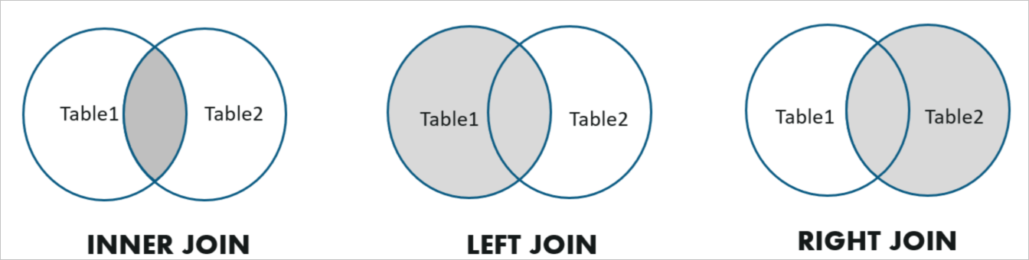

下面是一个具体的inner join操作也就是内连接操作，inner join可以简写为join，下面就是一个常见的3表join操作，sys_admin先跟t_user_role进行join链接，然后再跟t_role进行join操作。

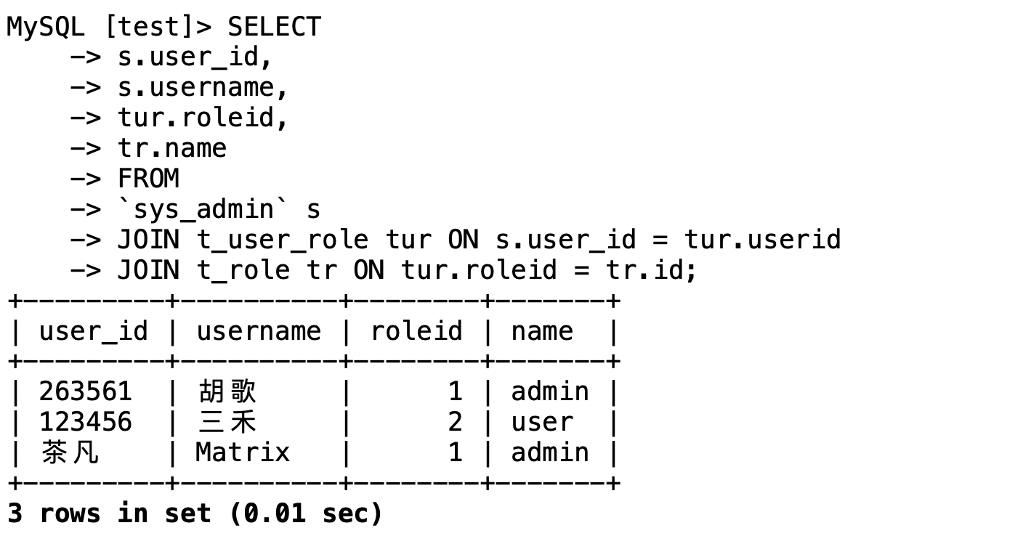

视图:

视图是一种虚拟表，它是基于一个或多个实际表的查询结果集。视图本身并不存储数据，而是根据查询语句动态生成结果集。下面就是将2个表做join然后



通过create procedure方式来创建procedure

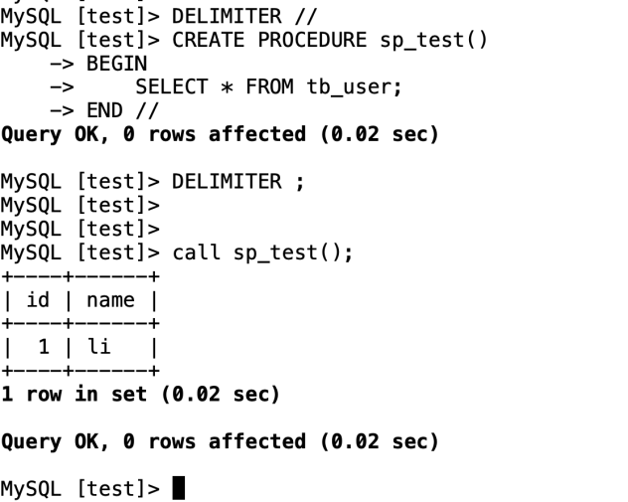

通过create function来创建function



通过create trigger方式来创建trigger

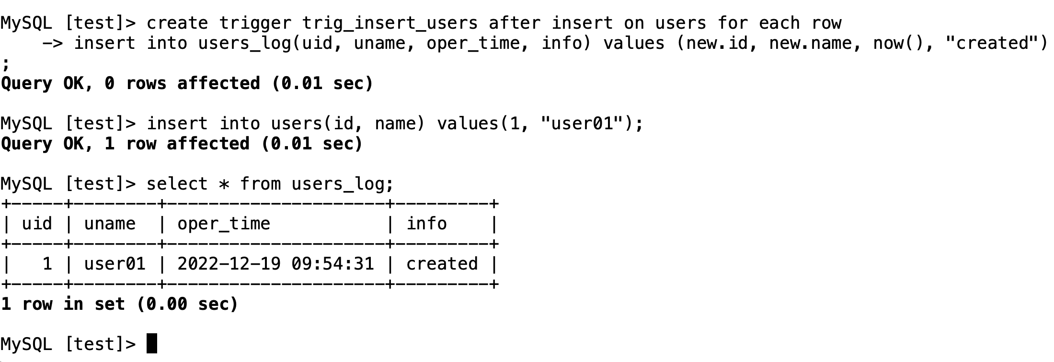

通过create package的方式来创建package

在TDSQL中，可以使用存储过程（Stored Procedure）和函数（Function）来实现类似的package功能。存储过程和函数都是一段预编译的SQL代码，可以接受参数并返回结果。存储过程和函数可以封装在一个文件中，方便管理和使用。

TDSQL数据库中的自治事务（Autonomous Transaction）是指在一个事务中启动另一个事务，这个另一个事务是独立于原事务的，它可以提交或回滚，而不会影响原事务的状态。自治事务通常用于在一个事务中记录日志或执行其他独立的操作，而不会影响原事务的结果。

TDSQL 使用存储过程（Stored Procedure）来实现自治事务。存储过程可以包含多个SQL语句和控制结构，可以在其中启动一个自治事务。例如，下面是一个简单的MySQL存储过程的示例

CREATE PROCEDURE my_proc ()

BEGIN

DECLARE autonomous BOOLEAN DEFAULT TRUE;

DECLARE EXIT HANDLER FOR SQLEXCEPTION SET autonomous = FALSE;

START TRANSACTION;

INSERT INTO my_table (col1, col2) VALUES (1, 2);

INSERT INTO my_log (message) VALUES ('Inserted row into my_table');

IF autonomous THEN

COMMIT;

ELSE

ROLLBACK;

END IF;

END;

该存储过程启动一个自治事务，并向my_table表中插入一行数据，同时向my_log表中插入一条日志记录。如果自治事务执行成功，则提交事务，否则回滚事务。在存储过程中，使用DECLARE语句定义一个名为autonomous的布尔变量，用于控制自治事务的提交或回滚。使用EXIT HANDLER语句定义一个异常处理程序，用于在自治事务执行失败时设置autonomous变量为FALSE。

CALL my_proc();

该语句将调用my_proc存储过程，并启动一个自治事务。自治事务将向my_table表中插入一行数据，并向my_log表中插入一条日志记录。如果自治事务执行成功，则提交事务，否则回滚事务

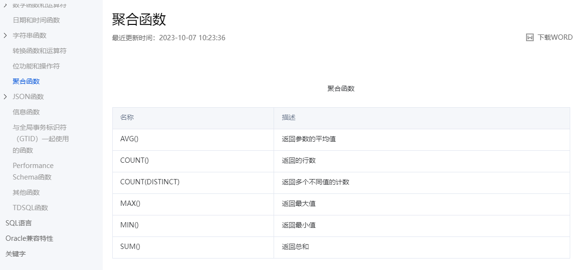

#### 分布式 SQL 功能

##### 支持将一个大数据表数据水平拆分到所有节点。

需求： 支持将一个大数据表数据水平拆分到所有节点。

应答： 满足

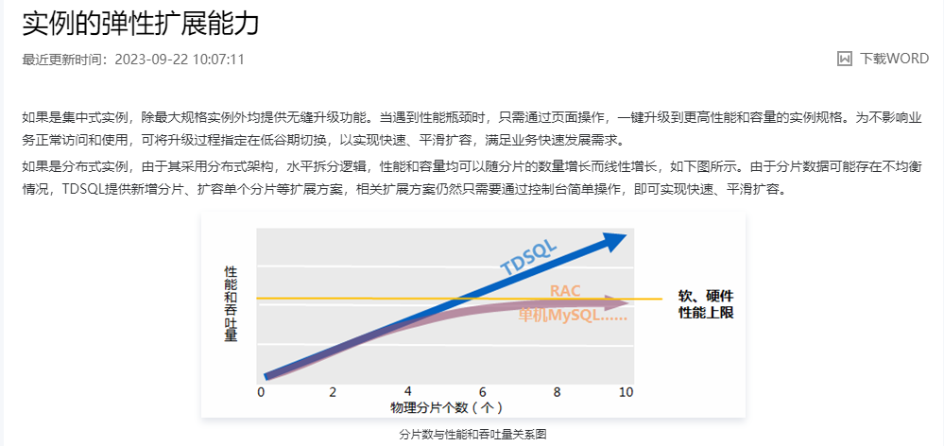

TDSQL支持透明水平拆分，即将一个表的数据分散到多个独立的数据节点中。拆分过程对客户透明，客户无需关注。

TDSQL对应用层来说，读写数据完全透明，对业务呈现的表实际上是逻辑表。逻辑表屏蔽了实际存储规则，业务无需关心数据层如何存储，只需要关注基于业务表应该如何设计。

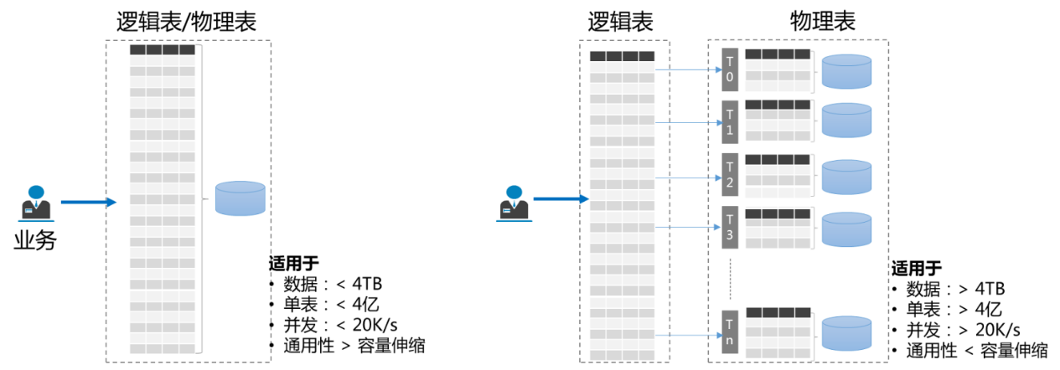

##### 支持不带拆分键的查询，支持跨节点查询大表的数据，支持三个分区表

需求： 支持不带拆分键的查询，支持跨节点查询大表的数据，支持三个分区表

应答： 满足

TDLSQ支持不带拆分键的查询，支持跨节点查询大表的数据，支持三个分区表

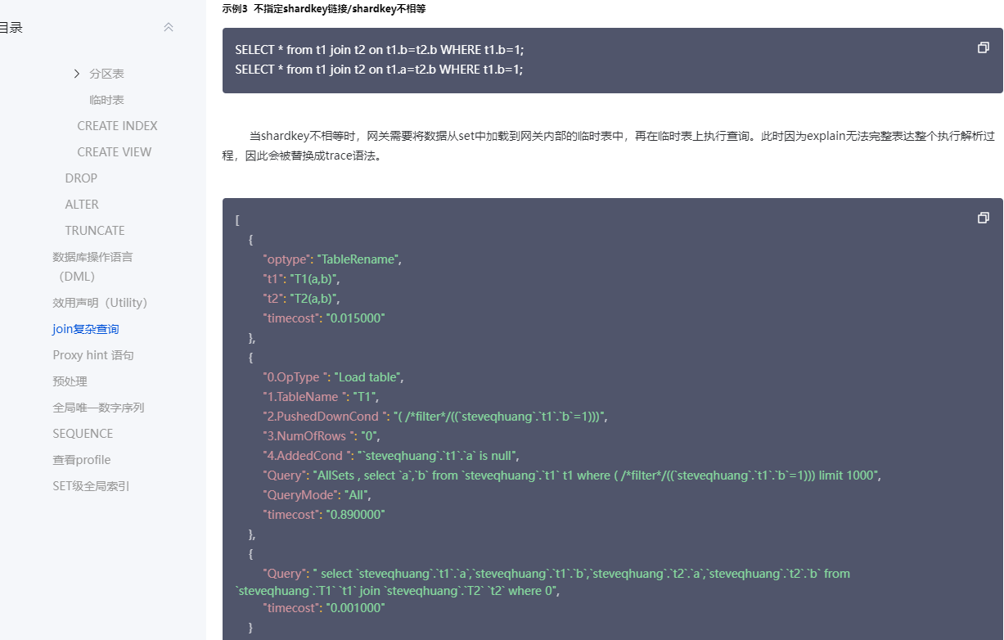

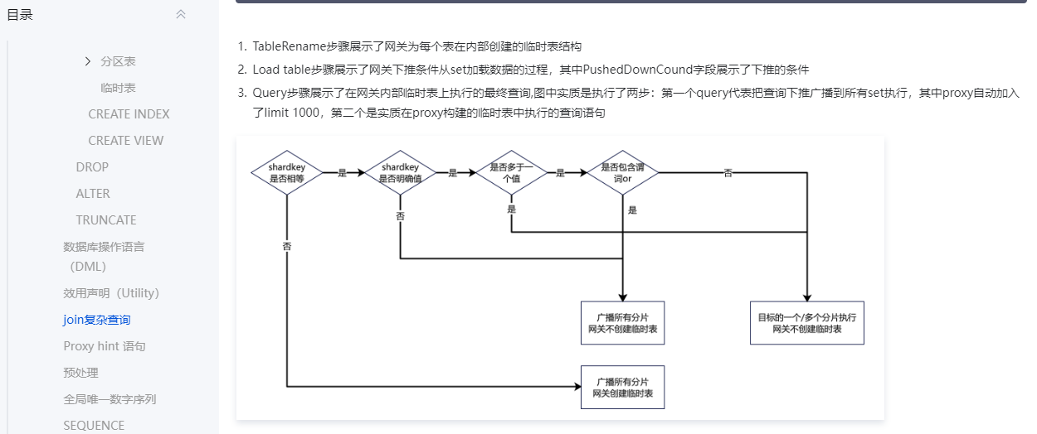

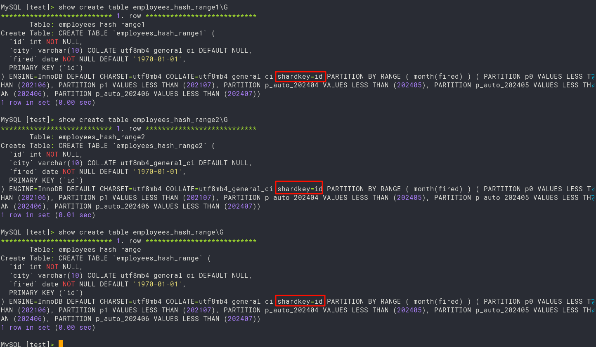

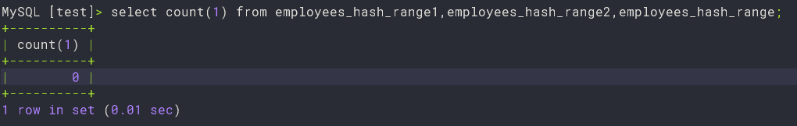

##### 支持将非拆分表数据复制到所有节点上，并跟拆分表进行表关联，消除跨节点请求。

需求： 支持将非拆分表数据复制到所有节点上，并跟拆分表进行表关联，消除跨节点请求。

应答： 满足

TDSQL支持将非拆分表数据复制到所有节点上，并跟拆分表进行表关联，消除跨节点请求

广播表又名小表广播功能，创建时需要指定noshardkey_allset关键字。创建广播表后，每个节点都有该表的全量数据，且该表的所有操作都将广播到所有物理分片（set）中。

广播表主要用于提升跨节点组（ Set） 的Join 操作的性能，常用于配置表等。

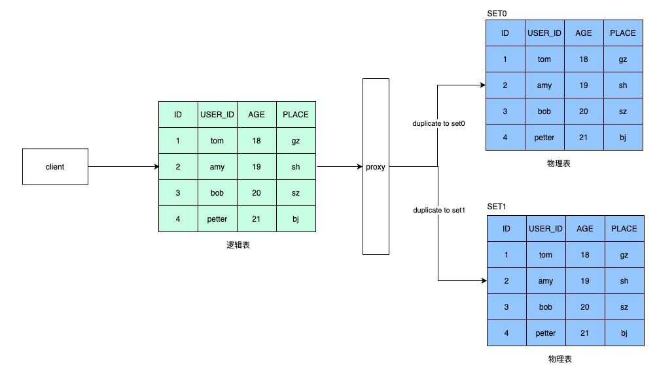

使用场景

表的数据量少。

该表需要和分片表进行Join操作，可以使用广播表。

该表不需要和分片表进行join操作，但是更新量少（仅在变更时修改，例如版本发布），可以使用广播表。

比如应用包版本管理表，版本发布的频率较低，只有在新版本发布时，才会有更新表的操作(新增或者更新一条记录)，数据量较小，即使每个set都存一份或更新一次也不会造成什么压力。

##### ★支持多租户能力，数据库产品的单实例可以同时支持Mysql和Oracle语法。

需求： 支持多租户能力，数据库产品的单实例可以同时支持Mysql和Oracle语法。

应答： 满足

TDSQL支持多租户能力，数据库产品的单实例可以同时支持Mysql和Oracle语法

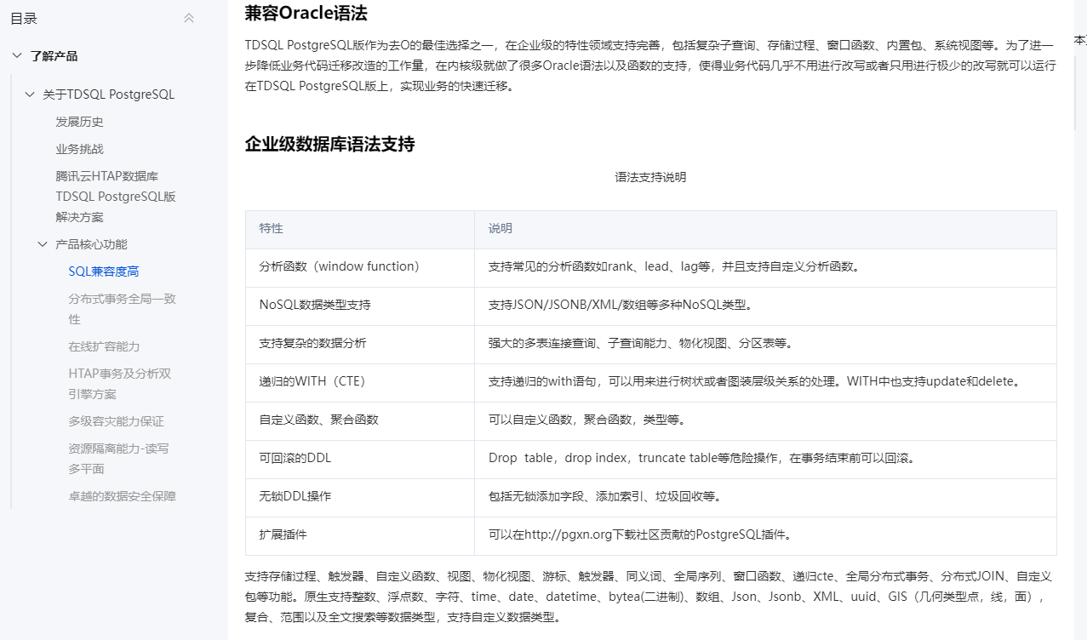

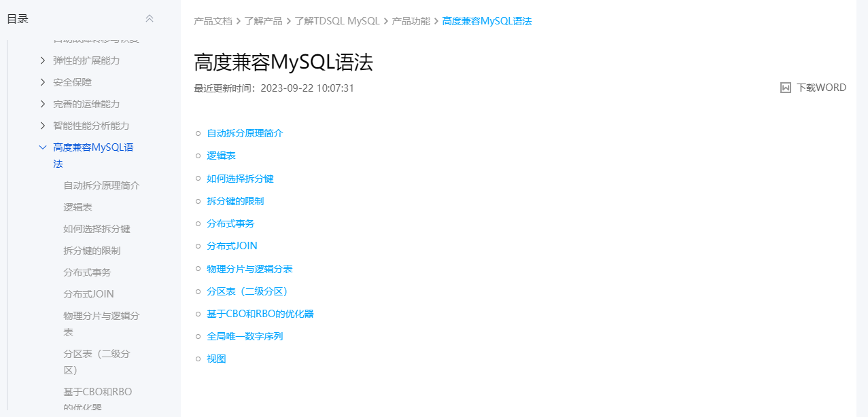

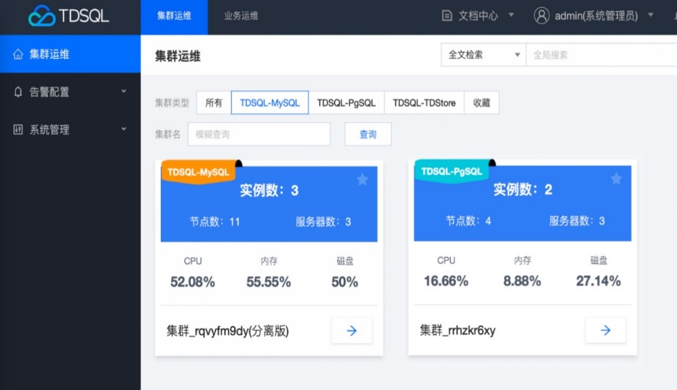

##### 支持不带拆分键的更新，支持事务跨越多个节点，该事务必须是强一致的分布式事务。

需求： 支持不带拆分键的更新，支持事务跨越多个节点，该事务必须是强一致的分布式事务。

应答： 满足

一致性是分布式事务中的重大挑战，网络时延和操作系统调度等不确定因素给分布式事务一致性的保证带来诸多困难，但是分布式数据必须有一套完整的分布式事务一致性逻辑，否则会带来灾难性的后果。针对这个问题，TDSQL引入全局事务管理节点（GTM，Global Transaction Manager）来专门处理分布式事务一致性，通过拥有自主专利的分布式事务一致性技术，包括两阶段提交（Two Phase Commit）以及全局时钟（Global Timestamp）的策略来保证在全分布式环境下的事务一致性。

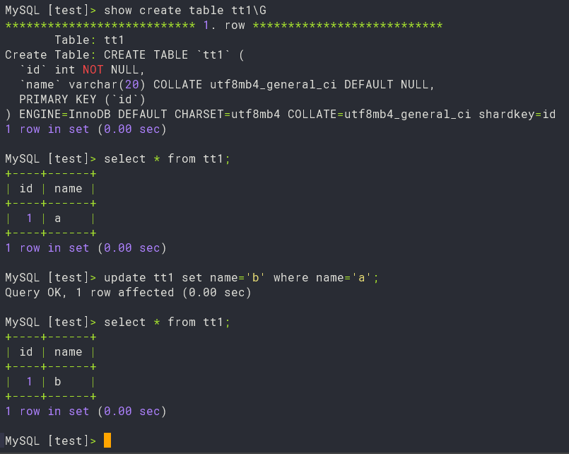

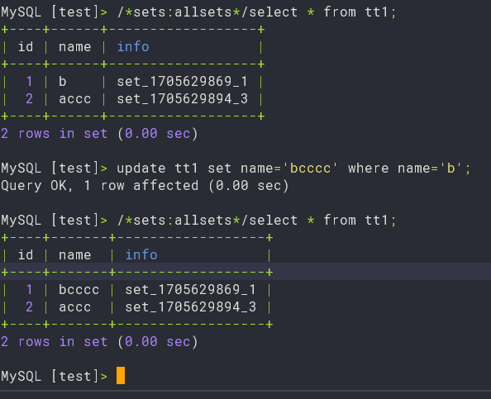

#### 扩展性

##### ▲支持集群在线扩容和缩容，在线扩容和缩容过程中支持数据自动负载均衡，数据迁移过程中需要保证业务不中断和不丢数 据。扩容和缩容包括新增机器、下线机器、调整实例资源规格等

需求： 支持集群在线扩容和缩容，在线扩容和缩容过程中支持数据自动负载均衡，数据迁移过程中需要保证业务不中断和不丢数 据。扩容和缩容包括新增机器、下线机器、调整实例资源规格等

应答： 满足

TDSQL支持在线扩容。可根据业务需求，支持在线扩容，在线扩容过程保证数据完整性和一致性，扩容后各节点数据自动均衡到新节点。数据均衡过程中需要保证业务不中断和不丢数据。计算资源，存储资源可灵活扩展，支持增加节点数量或调整硬件配置。整个过程业务不受影响，可以持续访问数据库。节点扩展，数据会自动均衡到新节点。业务仍可以正常写入。

在线业务原理如下：

如下图：

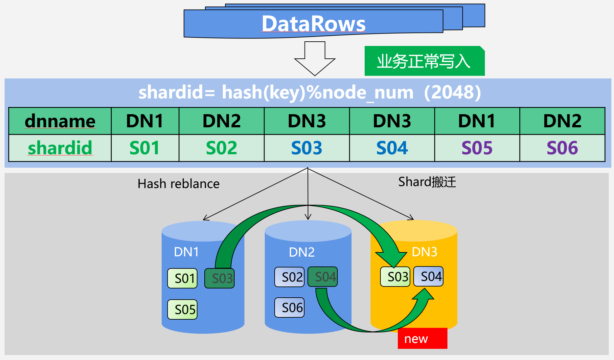

扩容流程如下：

当添加新的数据节点DN3后，Shard Map 会计算出哪些shardid的数据迁移到DN3，如上图S03、S04会全量复制到DN3上。

数据完全同步后，会进行原端与目标端的数据校验。此时业务会短暂断开。

校验完成后进行更新Shard Map信息，使S03、S04的新到达的SQL请求发送到DN3节点上计算。

TDSQL在线缩容：支持在线缩容，在线缩容过程保证数据完整性和一致性，缩容后各节点数据自动均衡到新节点。数据均衡过程中需要保证业务不中断和不丢数据。支持减少节点数量或降低硬件配置。

缩容原理如下：

当将DN3节点移除时，且其他DN节点资源充足情况下，缩容过程如下图：

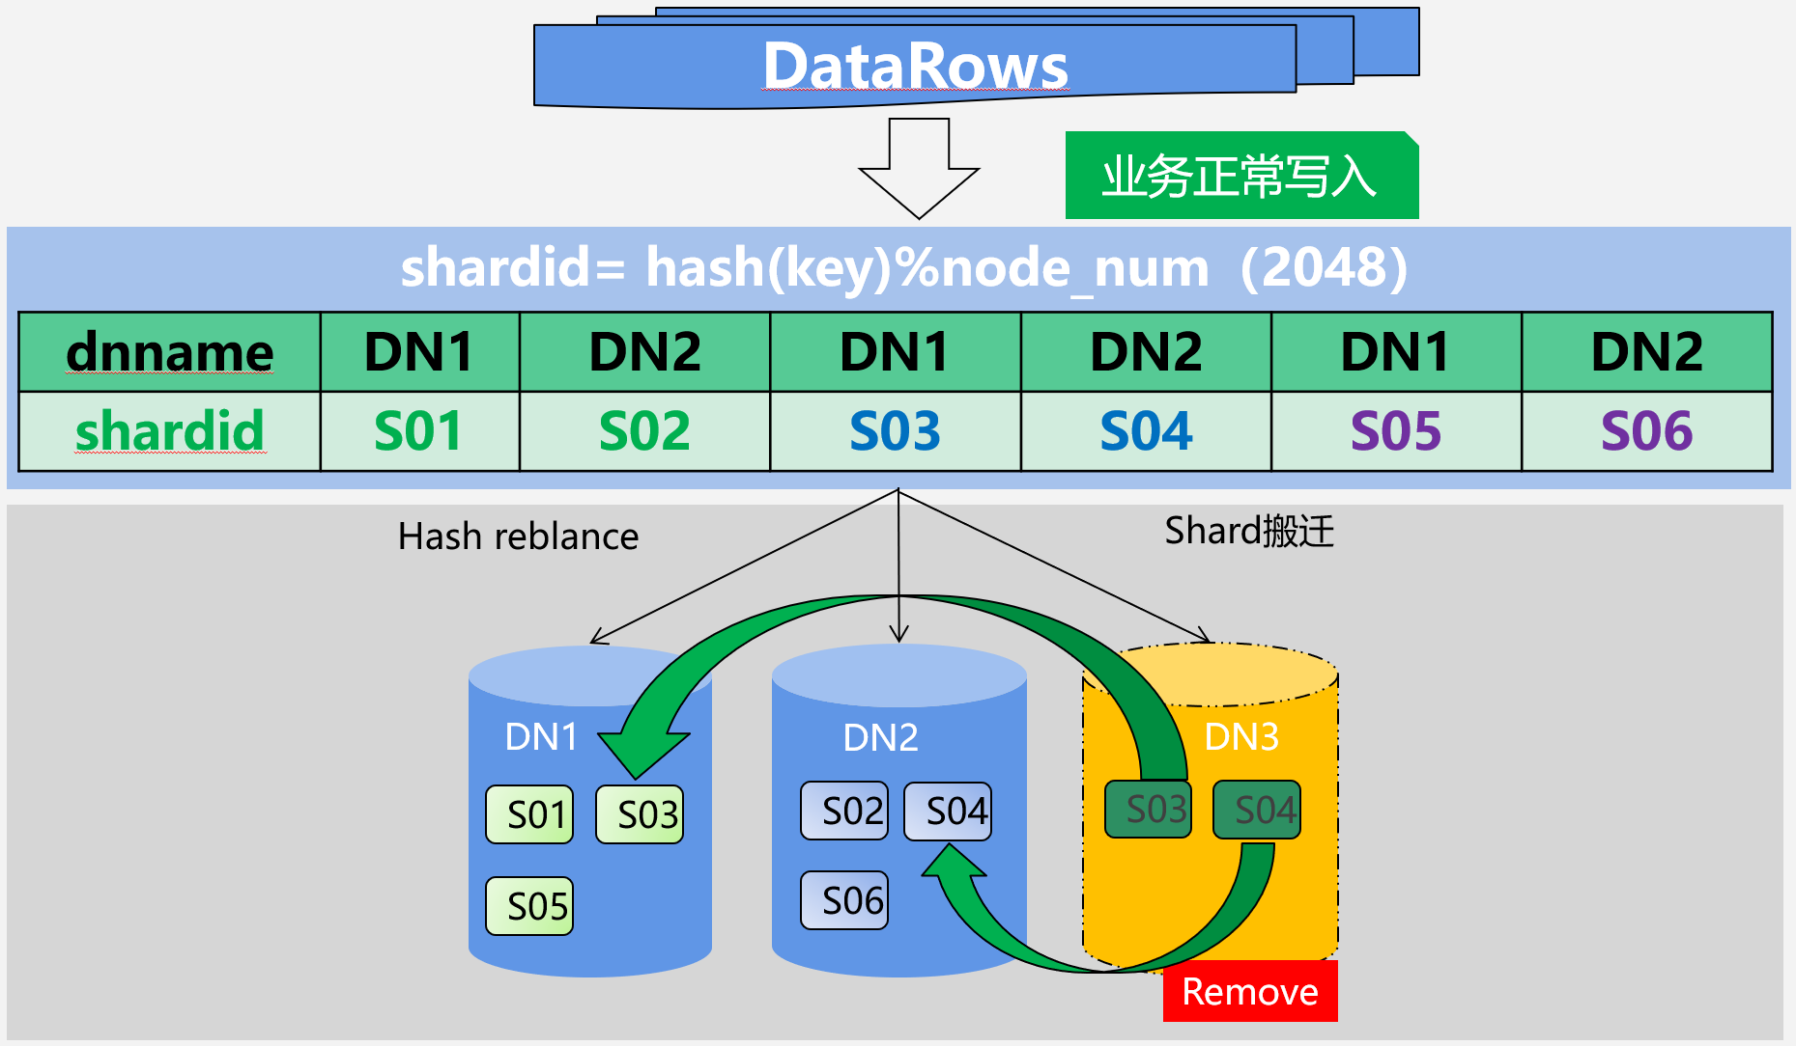

缩容流程如下：

当移除数据节点DN3时，会提前根据Shard Map 会计算出DN3节点上的shardid数据迁移到哪些现存DN上。如上图S03、S04会全量复制到DN1和DN2上。

数据完全同步后，会进行原端与目标端的数据校验。此过程不会断开,业务会短暂只读。

校验完成后进行更新Shard Map信息，使S03、S04的新到达的SQL请求发送到DN1和DN2节点上计算。

DN3节点移除。

证明材料如下：

|  |
| --- |
| **在线扩容**    点击确定    节点添加完成之后    再点击”数据均衡”      **在线缩容** |

##### 实际最大在线节点规模，提供国际权威证明实际案例最大集群规模数（不少于1000台），并且集群机器规模扩大后性能能近似线性增长（线性度不低于0.8）

需求： 实际最大在线节点规模，提供国际权威证明实际案例最大集群规模数（不少于1000台），并且集群机器规模扩大后性能能近似线性增长（线性度不低于0.8）

应答： 满足

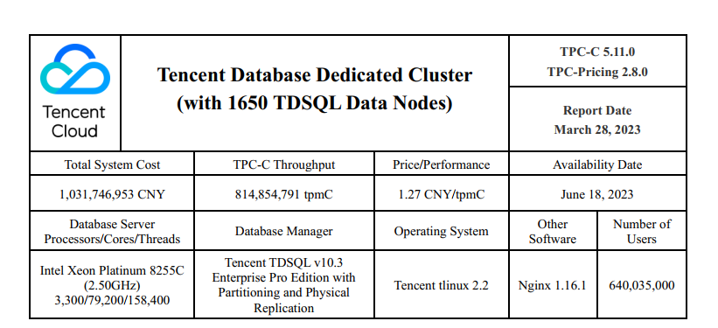

#### 集群构建与管理

##### a) 支持集群的运行环境；

需求： 支持集群的运行环境；

应答： 满足

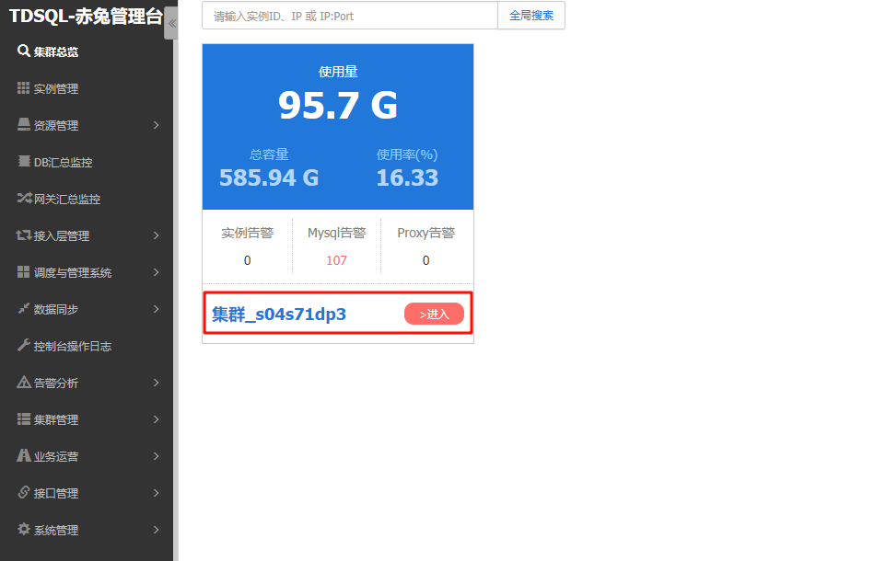

##### b) 支持创建并配置数据库集群；

需求： 支持创建并配置数据库集群；

应答： 满足

TDSQL支持创建并配置数据库集群

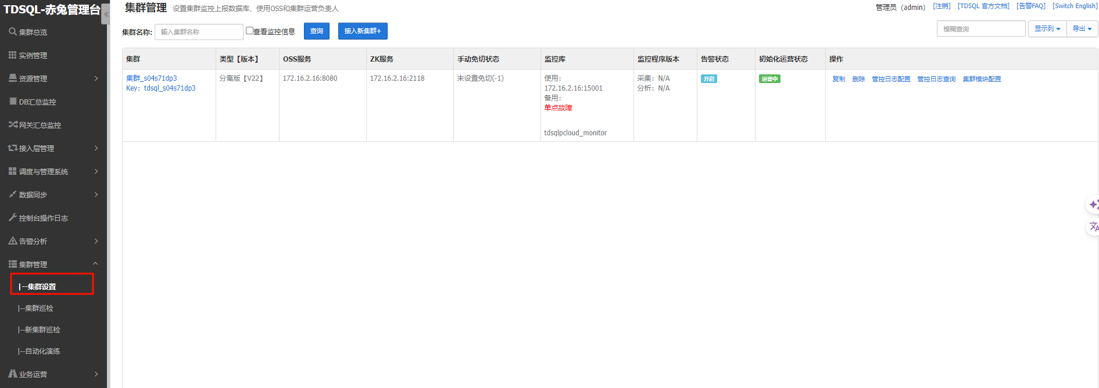

##### c) 配置信息至少包括日常运维管理、容灾 管理、日志管理、备份管理、监控等

需求： 配置信息至少包括日常运维管理、容灾 管理、日志管理、备份管理、监控等

应答： 满足

TDSQL配置信息包括日常运维管理、容灾 管理、日志管理、备份管理、监控等

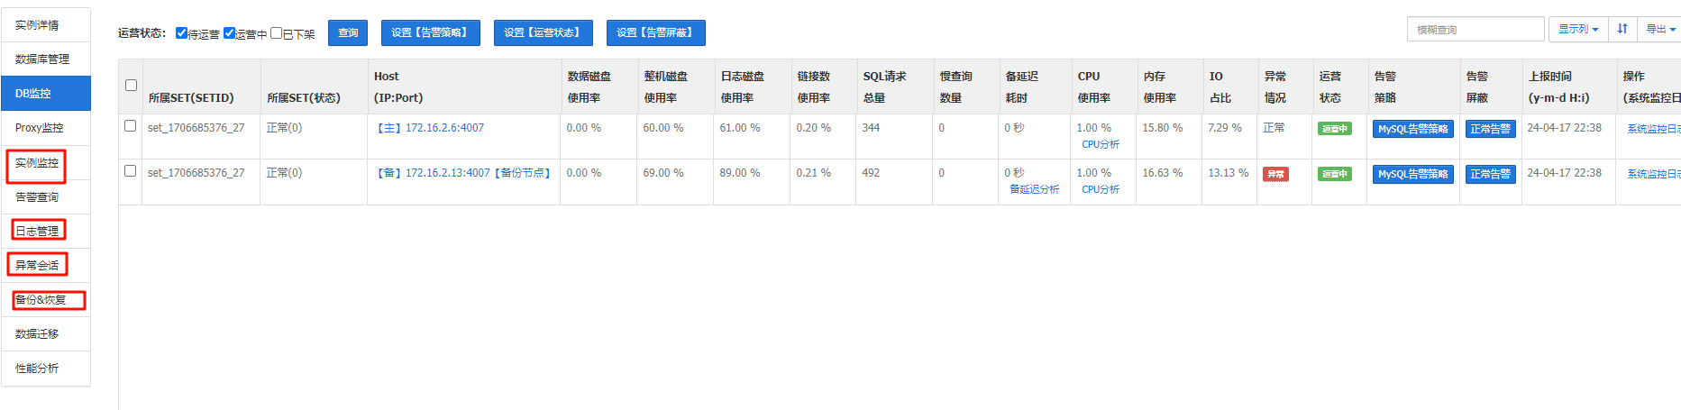

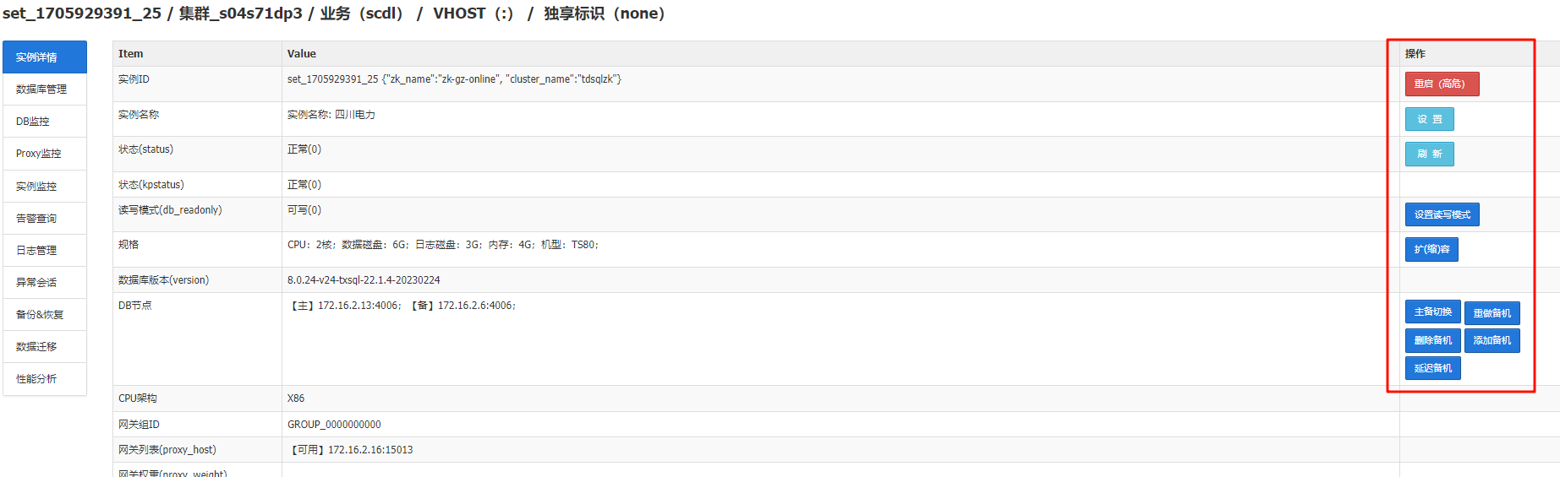

#### 集群管理之数据分布

##### a) 支持自动数据分布；

需求： 支持自动数据分布；

应答： 满足

TDSQL默认采用Hash方式进行分散，以求相对的数据均衡；同时支持Time和Range分表方案。

通常来说，基于Hash方式进行分散在部分场景下性能更加均衡，较少存在单点性能瓶颈。这是因为数据库系统中，数据有明显的冷热特征——显然广东人口数量和访问某系统概率比新疆要高很多——而采用Time分散或range分散，就意味着很容易出现大部分热数据将会被路由在少数几分片中，而剩下的分片设备性能却被白白浪费。

然而在另一种场景下，例如基于数据库需要频繁排序、聚合、汇总统计，而这类统计维度通常基于一个可以被确定的访问，例如按地区序号，或基于一个月数据进行，此时使用采用Time分散或range分散相对来说更加合理。

无论基于什么原理，TDSQL分布式实例在创建表的时候，要求SQL语句中显示指定拆分建Shardkey，例如：create table tb1 ( user_id int not null,age int not null, place char(20) not null,primary key(user_id, age) ,unique key(user_id, place)) shardkey= user_id；此时，Hash的过程大致就是，当某条记录(如下图所示)请求时被发起时，TDSQL 会理解 SQL 语句的含义，然后将拆分键Shardkey（此处为User_ID）的值进行Hash，根据Hash后的值和SQL Engine中预设的路由表进行匹配，然后将SQL 路由到对应分片（或指定节点）执行。

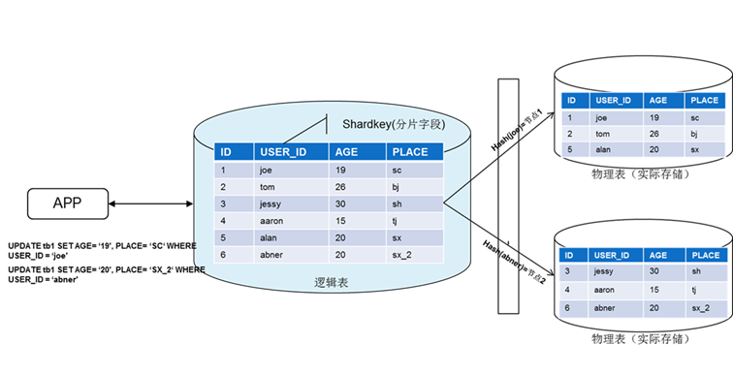

##### b) 按照指定规则设置数据分布

需求： 按照指定规则设置数据分布

应答： 满足

拆分键是在水平拆分过程中用于生成拆分规则的数据表字段。TDSQL建议拆分键要尽可能找到数据表中的数据在业务逻辑上的主体，并确定大部分（或核心的）数据库操作都是围绕这个主体的数据进行，然后可使用该主体对应的字段作为拆分键，进行分表（该分表方案叫做Groupshard，因此在TDSQL某些材料中也简称分布式数据库叫做groupshard），如下图所示：

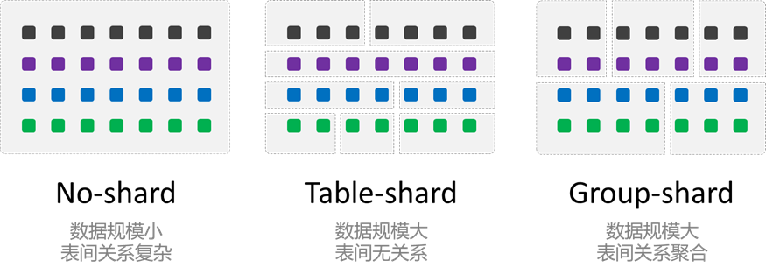

Groupshard分表方案，可以确保某些复杂的业务逻辑运算，聚合到一个物理分片内。例如：某电商平台订单表和用户表都是基于用户维度（User_ID）拆分，系统平台就很容易通过联合查询（不会存在跨节点Join，或分布式事务）快速计算某个用户近期产生了多少订单。

下面的典型应用场景都有明确的业务逻辑主体，可作为拆分键：

面向用户的互联网应用，都是围绕用户维度来做各种操作，那么业务逻辑主体就是用户，可使用用户对应的字段作为拆分键。

电商应用或O2O应用，都是围绕卖家/买家维度来进行各种操作，那么业务逻辑主体就是卖家/买家，可使用卖家/买家对应的字段作为拆分键；但请注意，某些情况下几个超大卖家占到绝大多数交易额，这种情况会导致某几个分片的负载和压力明显高于其他分片，将在后面章节予以说明。

游戏类的应用，是围绕玩家维度来做各种操作，那么业务逻辑主体就是玩家，可使用玩家对应的字段作为拆分键。

物联网方面的应用，则是基于物联信息进行操作，那么业务逻辑主体就是传感器/SIM卡，可使用传感器、独立设备、SIM卡的IMEI作为对应的字段作为拆分键。

税务/工商类的应用，主要是基于纳税人/法人的信息来开展前台业务，那么业务逻辑主体就是纳税人/法人，可使用纳税人/法人对应的字段作为拆分键。

以此类推，其它类型的应用场景，大多也能找到合适的业务逻辑主体作为拆分键的选择。

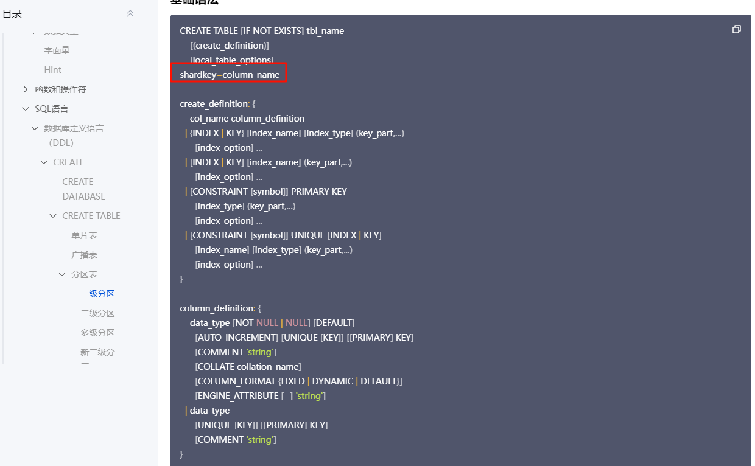

#### 集群管理之分布式计算

##### 支持在分布式节点上的并行计算

需求： 支持在分布式节点上的并行计算

应答： 满足

为了充分利用现在服务器的多核处理能力快速、高效的完成查询，TDSQL PostgreSQL版在节点内部采用了并行计算，同时启动多个进程来协同完成一个查询。这就好比你需要搬运一些东西，你可以一个人进行搬运；你也可以找多个人与你一起搬运，使用更多的资源来使得效率提升多倍。

通常情况下，TDSQL PostgreSQL版会启动两个进程来完成查询，那么查询时间会缩短一半；如果有更多的资源可以使用，查询时间则会呈线性扩展。TDSQL PostgreSQL版会根据查询表大小来决定是否进行并行查询，当表的数据量超过一定阈值时，才会采用并行计算；另一方面，当需要并行计算的时候，TDSQL PostgreSQL版会根据表大小得出并行度，也就是需要的进程个数。这些都是优化器去进行判断选择的，使用的时候不需要去关心这些。

实际查询应用中，使用最多的是join和aggregate(group by)，join中会优先选取hashjoin，hashjoin的流程如下图所示：

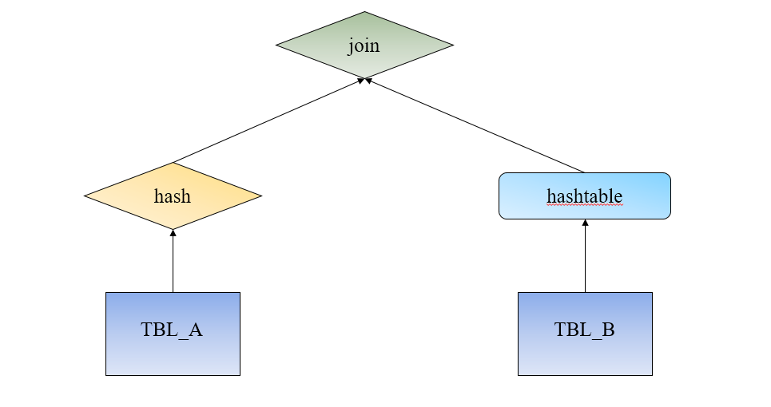

* 获取B表数据，计算哈希值，构建哈希表。
* 访问A表每一条数据，计算哈希值。
* 根据哈希值，去哈希表中进行匹配，得出结果。

TDSQL PostgreSQL版并行hashjoin的流程如下图所示：

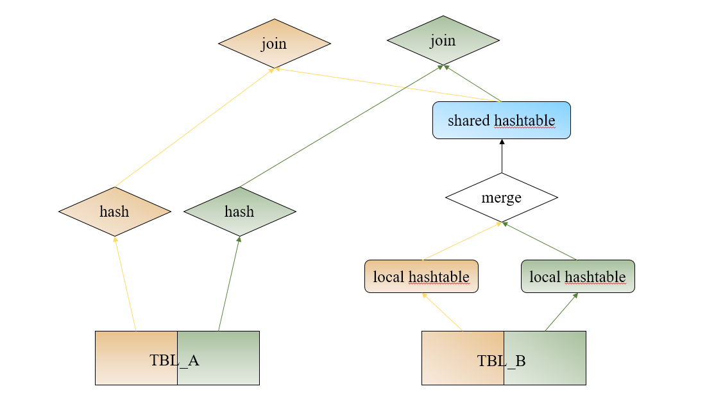

* 每个进程访问部分B表数据，构建一个哈希表。
* 将各个进程的哈希表合并成一个共享哈希表。
* 每个进程访问部分A表数据，计算哈希值，去共享哈希表中匹配，得到结果。

并行hashjoin相比于非并行hashjoin，性能提升主要来源于并行构建哈希表以及并行匹配部分，这部分性能可以随着并行度提升而提升。

TDSQL PostgreSQL版的并行aggregate流程如图所示：

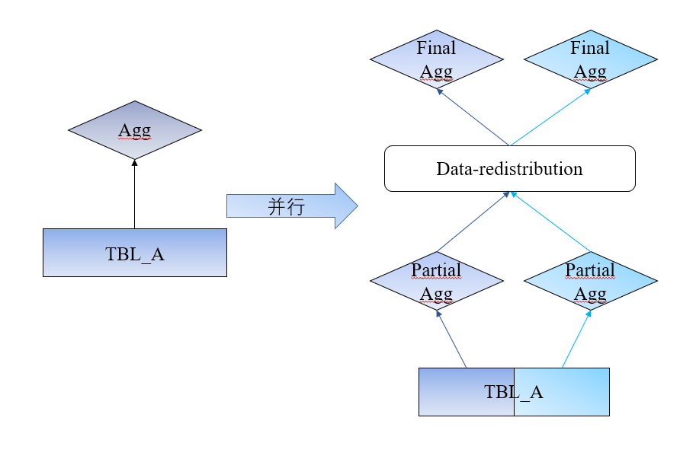

相比于串行执行，并行执行的进程会访问部分数据并计算aggregate，这时每个进程会得到一个中间结果，再通过进程之间的一次数据重分布，使得相同group by列的中间结果分布在同一个进程上，这样就能保证每个进程最终的aggregate可以得到正确结果。

TDSQL PostgreSQL版除了支持上述的hashjoin、aggregate并行之外，还支持并行nestloop join、并行mergejoin、并行scan等操作，可以满足任何查询的并行需求。

并行查询过程中，除了使用默认并行度之外，可以根据资源的实际情况，手动设置查询并行度，下面是一些并行相关的参数：

max_parallel_workers_per_gather：表示一个查询的最大并行度，可以通过set的方式设置此参数，以提高当前连接里面查询的并行度。这个参数set只对当前连接有效，不会影响其他连接。

max_parallel_workers：整个节点可以启动最大并行进程数。在查询并发比较高的情况下，会启动很多进程进行并行查询，如果进程数超过此参数，则会启动进程失败。这个时候，需要将此参数设置大一些，以满足并发需求。

max_worker_processes：整个节点可以启动最大进程数，这个参数包括并行进程数以及其他worker进程，所以这个参数设置要大于max_parallel_workers。

#### 集群管理之集群扩展

##### a) 支持在线扩容、缩容；

需求： 支持在线扩容、缩容；

应答： 满足

TDSQL支持在线扩容。可根据业务需求，支持在线扩容，在线扩容过程保证数据完整性和一致性，扩容后各节点数据自动均衡到新节点。数据均衡过程中需要保证业务不中断和不丢数据。计算资源，存储资源可灵活扩展，支持增加节点数量或调整硬件配置。整个过程业务不受影响，可以持续访问数据库。节点扩展，数据会自动均衡到新节点。业务仍可以正常写入。

在线业务原理如下：

如下图：



扩容流程如下：

当添加新的数据节点DN3后，Shard Map 会计算出哪些shardid的数据迁移到DN3，如上图S03、S04会全量复制到DN3上。

数据完全同步后，会进行原端与目标端的数据校验。此时业务会短暂断开。

校验完成后进行更新Shard Map信息，使S03、S04的新到达的SQL请求发送到DN3节点上计算。

TDSQL在线缩容：支持在线缩容，在线缩容过程保证数据完整性和一致性，缩容后各节点数据自动均衡到新节点。数据均衡过程中需要保证业务不中断和不丢数据。支持减少节点数量或降低硬件配置。

缩容原理如下：

当将DN3节点移除时，且其他DN节点资源充足情况下，缩容过程如下图：



缩容流程如下：

当移除数据节点DN3时，会提前根据Shard Map 会计算出DN3节点上的shardid数据迁移到哪些现存DN上。如上图S03、S04会全量复制到DN1和DN2上。

数据完全同步后，会进行原端与目标端的数据校验。此过程不会断开,业务会短暂只读。

校验完成后进行更新Shard Map信息，使S03、S04的新到达的SQL请求发送到DN1和DN2节点上计算。

DN3节点移除。

证明材料如下：

|  |
| --- |
| **在线扩容**    点击确定    节点添加完成之后    再点击”数据均衡”      **在线缩容** |

##### b) 集群扩容、缩容过程中支持分布式事务 ACID 特性

需求： 集群扩容、缩容过程中支持分布式事务 ACID 特性

应答： 满足

为了迎接业务的快速增长，系统不可避免的需要进行扩容，传统的分布式数据库所采用分库分表模式的实现使得扩容成本高昂，需要对业务进行长时间的中断。一般情况下，数据分布方式有以下几种，HASH最常用。

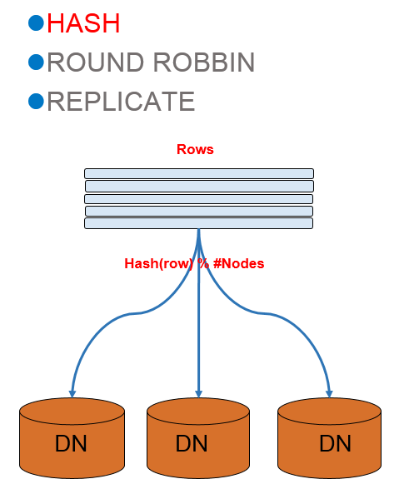

HASH分布

在HASH分布的情况下，通过如下方式决定一条记录的存储节点：

DN = Hash(row) % nofdn

也就是说先对分布列计算hash值，然后使用这个值对集群中的节点个数取模来决定记录去哪个节点。这里有一个问题，扩容后节点数会变多，数据分布的计算逻辑就会导致已经存在的数据无法正常访问。为了解决这个问题，就必须把业务停掉，把所有数据导出，扩容后重新导入，在数据量较多时，这个过程会持续几天，这对一个每天几千万笔交易的系统来说显然是不能接受的。为了解决这个问题，TDSQL引入了一种新的分表方法：sharded table。

Sharded table的数据分布采用如下的方式：

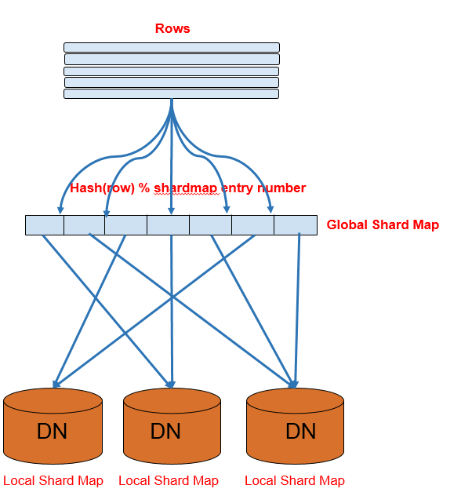

Sharded table分布

引入一个抽象的中间层-shard map，Shard map中每一项存储shardid和DN的映射关系。

Shardedtable中的每条记录通过 **Hash(row) % #shardmapentry**来决定记录存储到哪个shardid，通过查询shardmap的存储的DN。

每个DN上存储分配到本节点shardid信息，进而进行可见性的判断。

有了上面的支撑，在我们新加节点时，我们只需要把一些shardmap中的shardid映射到新加的节点，并把对应的数据搬迁过去就可以了。扩容对业务的中断也就仅仅是在切换shardmap中映射关系的时刻，时间大大缩短。

在扩缩容过程中通过2PC机制保证了事务的ACID特性

#### 集群管理之数据重分布

##### 支持按照数据库集群的节点、状态和负载 的变化，进行动态重分布

需求： 支持按照数据库集群的节点、状态和负载 的变化，进行动态重分布

应答： 满足

TDSQL支持以最小单位1台服务器灵活扩缩容，且对应用无影响。

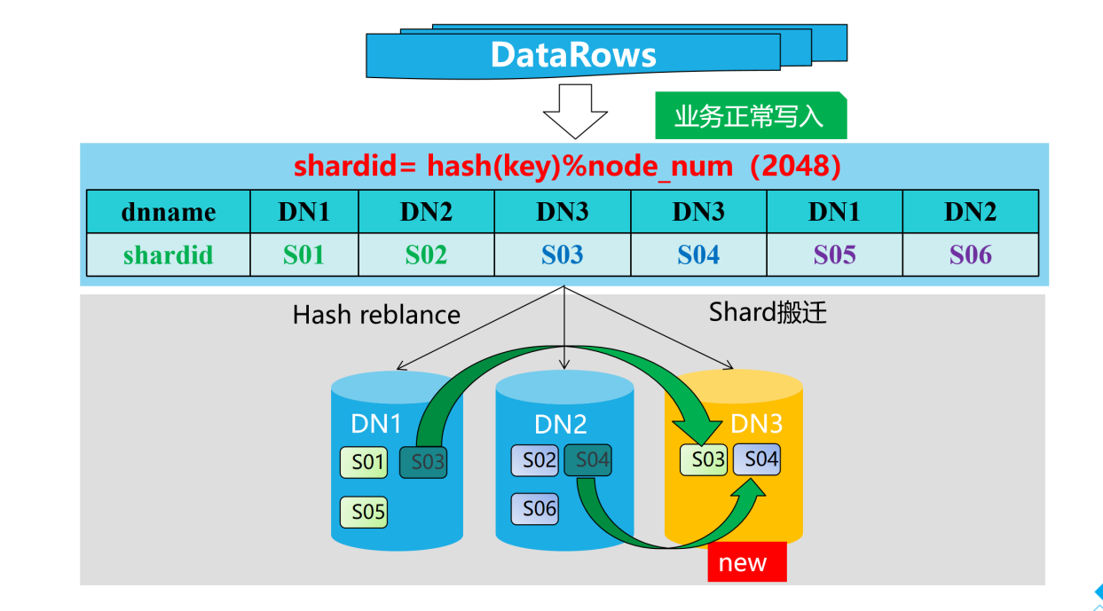

TDSQL扩容时最小单可以只添加多一个节点，然后从其它旧节点在线重平衡数据过去即可。

TDSQL有一张逻辑路由表，路由表一共有4096行，表示是4096个小分片，并且路由表中记录了每个小分片对应的节点编号。另外所有数据表的每行记录也会有一个对应的小分片编号，而且不管这些记录在那个分片中，记录对应的小分片编写是不变的，变的只是节点编号。上图为二节点扩容到三节点的示意图，扩容过程大约如下

1. 添加一个新的数据存储节点，这时节点还没有任何路由。
2. 在运管系统中选择要重平衡的数据，可以选择某些小分片，也可以按比较来重平衡。

从两个旧节点中将一些数据搬迁到新节点中，增量数据自动同步，搬迁过程不影响业务使用，搬迁完数据后，系统锁定路由，然后切换路由即可

#### 集群管理之对应用透明

##### 当数据分布、分布计算、集群扩展、数据 重分布等变化时，不需要修改应用代码

需求： 当数据分布、分布计算、集群扩展、数据 重分布等变化时，不需要修改应用代码

应答： 满足

TDSQL支持以最小单位1台服务器灵活扩缩容，且对应用无影响。



TDSQL扩容时最小单可以只添加多一个节点，然后从其它旧节点在线重平衡数据过去即可。

TDSQL有一张逻辑路由表，路由表一共有4096行，表示是4096个小分片，并且路由表中记录了每个小分片对应的节点编号。另外所有数据表的每行记录也会有一个对应的小分片编号，而且不管这些记录在那个分片中，记录对应的小分片编写是不变的，变的只是节点编号。上图为二节点扩容到三节点的示意图，扩容过程大约如下

1. 添加一个新的数据存储节点，这时节点还没有任何路由。
2. 在运管系统中选择要重平衡的数据，可以选择某些小分片，也可以按比较来重平衡。

从两个旧节点中将一些数据搬迁到新节点中，增量数据自动同步，搬迁过程不影响业务使用，搬迁完数据后，系统锁定路由，然后切换路由即可。应用不需要修改代码

#### 集群管理之均分负载

##### 支持在集群环境下，事务并行执行

需求： 支持在集群环境下，事务并行执行

应答： 满足

在业务分析场景下，通常会有2个或者多个表关联（join）的逻辑，这个在单机实例中，是一个简单的操作，但是在集群模式下，由于数据分布在1个或者多个物理节点中，处理起来也会相对复杂。在很多分布式解决方案中，join会把数据拉取到一个节点，进行关联计算，这样不仅耗费了大量的网络资源，而且语句的耗时会很高。TDSQL PostgreSQL版通过多种方式来对分布式join进行高效的计算。下面我们来简单介绍一下TDSQL PostgreSQL版分布式join的实现原理。为了介绍原理，下文拿两张表举例子，其中TBL_A有两列id，f2，其中id为分布key，TBL_B也有两列id，f2，其中id也为其分布key。执行的语句为：select * from TBL_A join TBL_B on TBL_A.id = TBL_B.id;

join可下推到数据节点的情况，可分为如下两类情况：

* 参与join的两张表的的join key与表的分布key相同时，join可以下推到数据节点进行，例如示例的SQL参与join的key为TBL_A.id以及TBL_B.id，这两个key也分别为TBL_A、TBL_B的分布key，由于不同的表的数据分布算法是一致的，那么同一id的数据位于同一个节点中，那么每个节点单独完成join过程，将结果进行汇总即可。（如下图）

* 分布表与复制表的关联，我们假设TBL_A很大，但是TBL_B表为一张小表，那么也可以用到TDSQL PostgreSQL版的复制表特性，将TBL_B定义为复制表，那么TBL_B在每个数据节点都有一个完整的副本，join也是可以下推到每个数据节点自行进行join计算，TDSQL PostgreSQL版的协调节点完成结果的汇总。

接下来讨论最复杂，也就是join不可下推的场景，假设有两张表TBL_A，TBL_B数据量都很大，其中TBL_A有两列id，f2，其中id为分布key，TBL_B也有两列id，f2，其中id也为其分布key。执行的语句为：select * from TBL_A join TBL_B on TBL_A.id = TBL_B.f2；该语句不满足前面提到的可下推的两种情况，也即join key与分布key不一致，也不存在一张小表。在前文提到了很多分布式解决方案会把数据拉取到一个节点，进行关联计算，TDSQL PostgreSQL版并没有采用这种耗费资源且性能不高的方法。那么TDSQL PostgreSQL版是如何处理这种情况的呢？

在介绍处理方式之前，先介绍一下TDSQL PostgreSQL版的分布式执行原理。首先在执行方式上，协调节点接收到用户的SQL请求，会根据收集到的集群的统计信息，生成最优的集群级的分布式查询计划，并下发到参与计算的数据节点上进行执行，也就是说协调节点下发的是执行计划，数据节点负责执行该计划。在数据交互上，数据节点之间建立了高效数据交换通道，数据节点之间可以高效的进行交换数据，这个数据交换的过程在TDSQL PostgreSQL版里称之数据重分布（data redistribution）。有了高效的全局查询计划以及数据重分布的技术支撑，TDSQL PostgreSQL版就能很容易的发挥并行计算的优势，高效的完成join的过程。（如下图）

#### 稳定运行

##### a) 支持连续稳定运行；

需求： 支持连续稳定运行；

应答： 满足

同城双中心架构 RPO =0：TDSQL 在同城双中心架构中，可提供跨中心 RPO=0 的高可用能力，完全符合监管要求；且可实现跨中心的故障自动切换，在国有银行的核心场景验证中具备大规模集群的短时间内快速主从中心切换、主备集群一致性切换能力。

次生风险应对能力完善：当数据节点出现故障后，若是新的主从组中再次出现故障节点，TDSQL 具备至少 1 个副本（提前配置可退化）可对外提供读写的负载能力。

产品可视化运维平台能力强：TDSQL 提供可视化和智能化的云管平台，包含380+项监控指标，全方位监控数据库运行状态；具备数据库全链路监控能力，监控数据库计算层、数据层等不同层的性能状态；提供数据库运维可视化操作界面能力，降低用户学习使用成本。

稳定性高：TDSQL 通过公有云 35W + 的实例验证，以及私有云中人民银行、国有银行核心场景、政府部门核心场景、腾讯自有场景等多场景中的长时间验证和运行，产品具有极高稳定性。

##### b) 支持数据库管理系统运行风险的报警 能力

需求： 支持数据库管理系统运行风险的报警 能力

应答： 满足

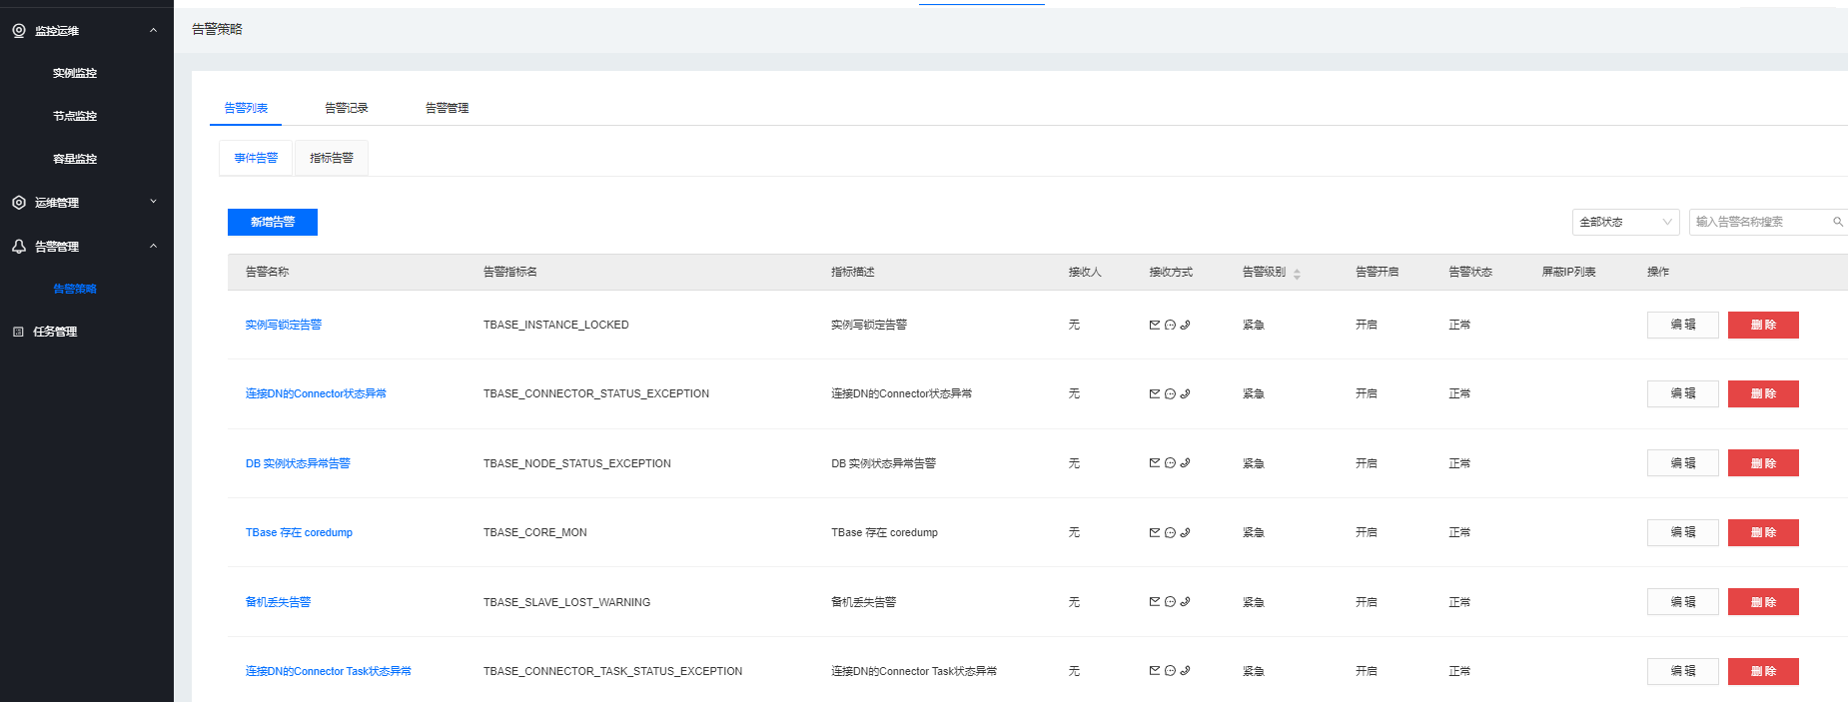

#### 高可用

##### ▲投标产品支持数据多副本，至少三副本。多副本之间是强同步。主副本故障后能自动切换，并且保证新的主副本不丢数据。

需求： 投标产品支持数据多副本，至少三副本。多副本之间是强同步。主副本故障后能自动切换，并且保证新的主副本不丢数据。

应答： 满足

TDSQL PostgreSQL具备数据多副本容错技术，提供数据的冗余保护，集群中任意小于副本半数的数据损坏不会导致用户数据丢失，不会影响系统其它副本的数据访问。

|  |
| --- |
| **1、查看当前副本数**    **2、创建test02表并插入10条数据**  create table test02(id int,info varchar(10));  insert into test02 select generate_series(1,10),’info’;  select count(*) from test02;    **3、将一半副本的数据目录删除**    rm -rf /data/TDSQL PostgreSQL/user_1/tdata_00/ins_zy_2/data/dn001  rm -rf /data/TDSQL PostgreSQL/user_1/tdata_04/ins_zy_2/data/dn001      **4、查看节点状态，两个副本已停止**    **5、再次登陆查看数据量，不会导致用户数据丢失，不会影响系统其它副本的数据访问。** |

##### ▲多副本的强同步要保证每个备副本最终都具备切换为主副本的能力。不管哪个副本的故障，高可用机制都能发挥作用。需提供多副本强同步方案原理和故障切换原理、切换方案截图。

需求： 多副本的强同步要保证每个备副本最终都具备切换为主副本的能力。不管哪个副本的故障，高可用机制都能发挥作用。需提供多副本强同步方案原理和故障切换原理、切换方案截图。

应答： 满足

TDSQL PostgreSQL支持主备库提供完备的数据保护模式和集群角色切换功能。保护模式包含最大保护模式、最大性能模式和最大可用模式，并且备库能提供只读查询，与主库做到读写分离。

同步方式主要有强同步以及非强同步两种；

针对 DN 节点的数据同步方式设置，默认强同步（可退化）。

当设置为强同步（可退化）时，DN 备机故障，系统自动修改数据方式为异步，业务不阻塞。

当设置为强同步时，DN 备机故障，业务将被阻塞。

当设置为异步时，DN 备机故障时，业务无影响。

强同步复制是在节点级保证每个节点的主从数据完全一致，是整个容灾体系的基础，在主节点（Master）故障发生时，数据库可以切换到从机提供服务并且无任何数据丢失。强同步机制要求用户请求发生后，从节点（Slave）写入日志成功后，才给用户返回成功，这样主从节点的数据在任意时刻都是一致的。



同城双中心部署模式下，建议至少采用一主两从的三节点的方式，三组节点分布在同城两个IDC机房里，机房之间使用专线互通，主IDC机房部署一主一从两组节点：包含全局事务管理器节点（GTM节点）、协调节点（CN节点）、数据节点（DN节点），备IDC机房至少部署1个一组从节点。若业务需要使用TDSQL数据库的HTAP能力，那么必须开启TDSQL数据库的读写多平面特性，协调节点（CN节点）必须进行区分。考虑到跨机房的时延问题，我们的备IDC建议只开启读平面。负载均衡层面，TDSQL数据库集成了LVS功能可以直接使用，业务也可以自行选择腾讯云提供的TGW等负载均衡组件。TDSQL数据库集群中，同一平面的CN节点是对等的，由于LVS等负载均衡的组件，具备故障节点自动剔除的能力，可以保证在任意平面的CN故障时，业务请求不会失败；GTM节点以及DN节点均有同步备机存在，TDSQL数据库在OSS系统的辅助下，会在1分钟以内发现故障，并发起自动切换，数据保证0丢失。

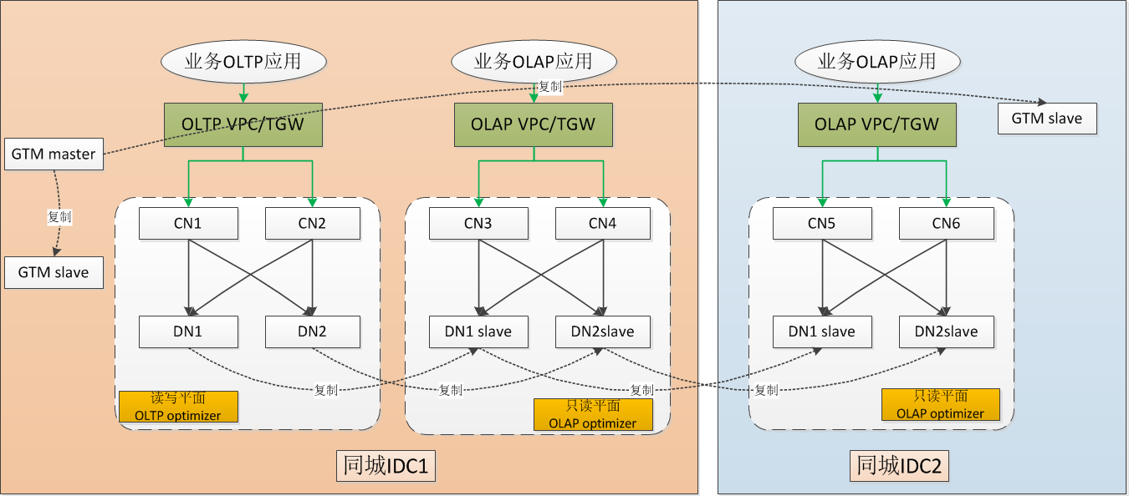

##### ■投标产品支持故障机器恢复后，自动恢复到故障前的稳定状态，不需要运维介入数据迁移和主备同步修复。

需求： 投标产品支持故障机器恢复后，自动恢复到故障前的稳定状态，不需要运维介入数据迁移和主备同步修复。

应答： 满足

故障自动恢复与转移

在生产系统中，由于硬件故障等原因导致系统局部出现故障。因此，要保证系统的不间断运行，需要采用高可用方案来保证系统可靠或者出现故障后能及时恢复。数据库作为系统中数据存储和服务的核心部件，其可靠性和可用性要求高于普通的计算服务资源。目前，TDSQL PostgreSQL版高可用方案设计主要通过每个部件的多副本冗余来实现。当一个部件的主出现不可恢复的故障，将自动从对应的备份部件中选出新的主工作，从而保证业务不中断或中断时间极短，该方案简称主从高可用（主备高可用）。在普通的主从高可用基础上，TDSQL PostgreSQL版额外支持以下特性。

支持故障自动转移。集群中主节点故障时，系统将自动从对应的从节点中选出新的主，故障节点自动备集群隔离。基于强同步复制策略下，主从切换将保证主从数据完全一致，满足金融级数据一致性要求。

支持故障恢复。如果故障节点因磁盘点故障导致数据丢失，DBA可以通过重做备机恢复备机的可靠性，而后选择新的物理节点上添加备机，恢复主从的备份关系，提供系统的可靠性。

每组主从节点（可以是1主N从）中的所有节点都包含完整的数据副本，可以根据需求切换。

TDSQL PostgreSQL版支持设置禁止切换，即可以设置在某一特殊时期，不处理故障转移。

TDSQL PostgreSQL版支持跨可用区部署。节点的主机和从机可分处于不同机房，数据之间通过专线网络进行实时的数据复制。本地为主机，远程为从机，首先访问本地的节点，若本地实例发生故障或访问不可达，则远程的从机升主提供服务。

TDSQL PostgreSQL版每个部件支持基于强同步的高可用方案。主节点故障时将自动选举出最优备节点立即接替工作，切换过程对用户透明，且不改变访问IP。TDSQL PostgreSQL版对系统中的组件支持7X24小时持续监控。当发生系统故障时，TDSQL PostgreSQL版将自动重启节点或者隔离节点，从备节点选出新主提供服务。

##### ■机器故障后再修复好了重新加入集群后，集群里数据能继续维持三副本并保持强同步。故障副本能自动补缺失的数据。不需要运维介入。需提供恢复方案原理说明。

需求： 机器故障后再修复好了重新加入集群后，集群里数据能继续维持三副本并保持强同步。故障副本能自动补缺失的数据。不需要运维介入。需提供恢复方案原理说明。

应答： 满足

TDSQL集群里数据能继续维持三副本并保持强同步。故障副本能自动补缺失的数据。不需要运维介入

##### ■投标产品支持多机房部署并支持异地多活和容灾能力。

需求： 投标产品支持多机房部署并支持异地多活和容灾能力。

应答： 满足

TDSQL 采用单集群部署方案，计算节点和存储节点均采用 1 主 3 从的主从复制方案。主节点位于主城市的单中心，采用 1 主 2 从强同步方式，提供中心内的副本冗余，当主节点发生故障，TDSQL的管控系统提供自动高可用切换能力，将同中心从节点提升为主节点继续提供业务读写请求。任意从节点发生故障不会影响到主节点正常的读写请求。主节点故障 ，无其它备节点时，只读平面中节点参与选举，有其它备节点 ，选择最接近主的备节点升主。实现快速自动切换能力，无需人为干预实现高可用自愈能力。

异地城市单中心副本和主节点采用异步复制。如进行全网容灾切换演练测试，可以通过 TDSQL管控平台赤兔管理平台，在白屏化页面进行操作，将主节点切换到容灾节点继续提供业务读写请求服务。如出现主城市的单中心故障，需要手动将容灾中心的副本提升为主节点，保障业务后续的读写请求。

TDSQL 管控节点采用多数派高可用容灾方案，主中心和容灾中心采用 3 副本容灾方案，当主中心任意管控节点发生故障，基于多数派 Raft 算法可以自动进行选主。管控节点故障不影响 TDSQL 实例正常处理业务读写请求。实现管控和业务数据链路解耦。

主中心采用强同步复制结束，容灾中心采用异步复制。TDSQL 提供的主城市单中心跨异地容灾部署方案，可保证单中心内 RPO = 0 ，RTO < 30s。当出现主城市故障时，TDSQL 提供部署方案，可以保证切换容灾中心，RTO ≤ 30s，RPO = 0s。

##### 投标产品可以跨机房跨城市部署，且依然具备前面高可用要求。多机房部署时能灵活在主备容灾、同城双活模式之间切换，需提供权威的业务容灾案例和具体方案说明。

需求： 投标产品可以跨机房跨城市部署，且依然具备前面高可用要求。多机房部署时能灵活在主备容灾、同城双活模式之间切换，需提供权威的业务容灾案例和具体方案说明。

应答： 满足

TDSQL可以跨机房跨城市部署，且依然具备前面高可用要求。多机房部署时能灵活在主备容灾、同城双活模式之间切换.

农行，建行等都采用了两地三中心架构

两地三中心架构建议

架构图及说明

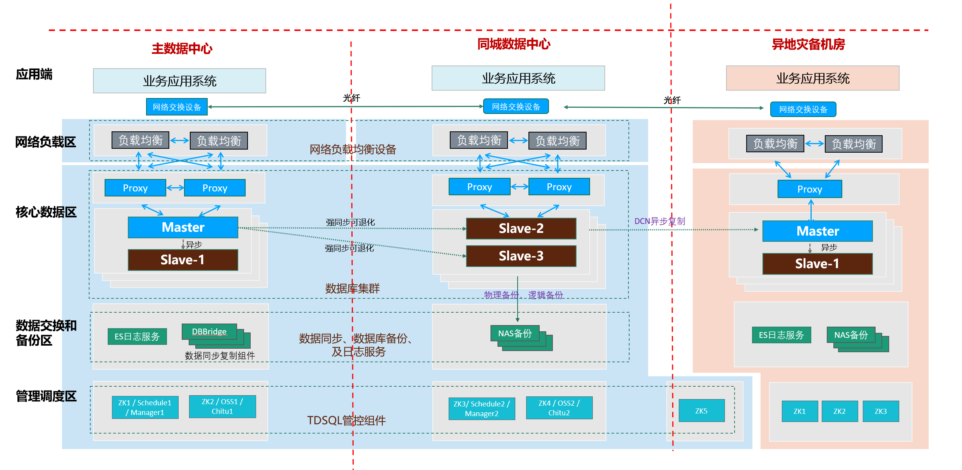

TDSQL两地三中心架构图

架构说明：

两地三中心架构是由两部分组成：同城双中心集群 和 异地灾备集群组成。

业务在同城双中心均可实现读写。

业务系统连接负载均衡设备进行数据库访问，负载均衡向后端计算节点proxy分发。

数据节点采用分布式架构，存在多个set，每个set为一个数据分片。Set内部采用4副本（1主3从模式），主同中心各两个副本。并使用快IDC强同步实现中心级别数据强一致。

采用NAS存储作为备份介质。备份NAS服务器与存储节点为private网络。使备份不占用业务带宽。

管理调度区采用5个节点，主同中心各2节点，异地灾备中心1节点。

西安为灾备中心，中心只负责灾备工作，平时不进行业务访问。

主同中心集群和灾备集群之间通过DCN实时逻辑异步复制进行数据传输。

灾备中心同样采用分布式架构，存在多个set，每个set为一个数据分片。

Set内部采用2副本（1主1从模式）。

采用NAS存储为备份介质，备份NAS服务器与数据节点为private网络。不占用业务网络带宽。

容灾能力说明

负载均衡故障情况

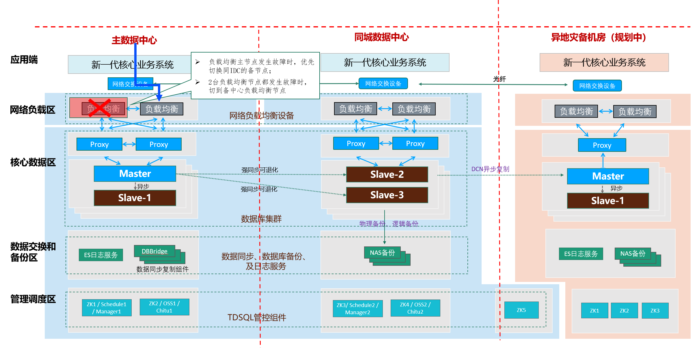

**故障说明：**

4台负载均衡机器组成一个网络负载均衡设备集群，采用1主3备旁路部署模式

负载均衡配置建议为默认的performance L4类型的vs，在SNAT选择Auto Map，关联一个默认pool

VS关联的pool配置使用最小连接数的算法和TCP半连接（tcp_half_open, 3*5+1) 的健康检查机制。

VS关联的fastL4 profile，使用默认的系统自带fastL4 profile。

SQL级别的健康检查（可选）可以更真实的反馈后台数据库的服务状态，相比于端口的健康检查会更准确。SQL健康检查配置时，只需要在send中设置好需要发送给数据库的字符，recv中设置好希望接收的内容，在username和password中设置数据库的登录账户信息即可。

负载均衡节点故障，对业务无影响。

Proxy故障说明

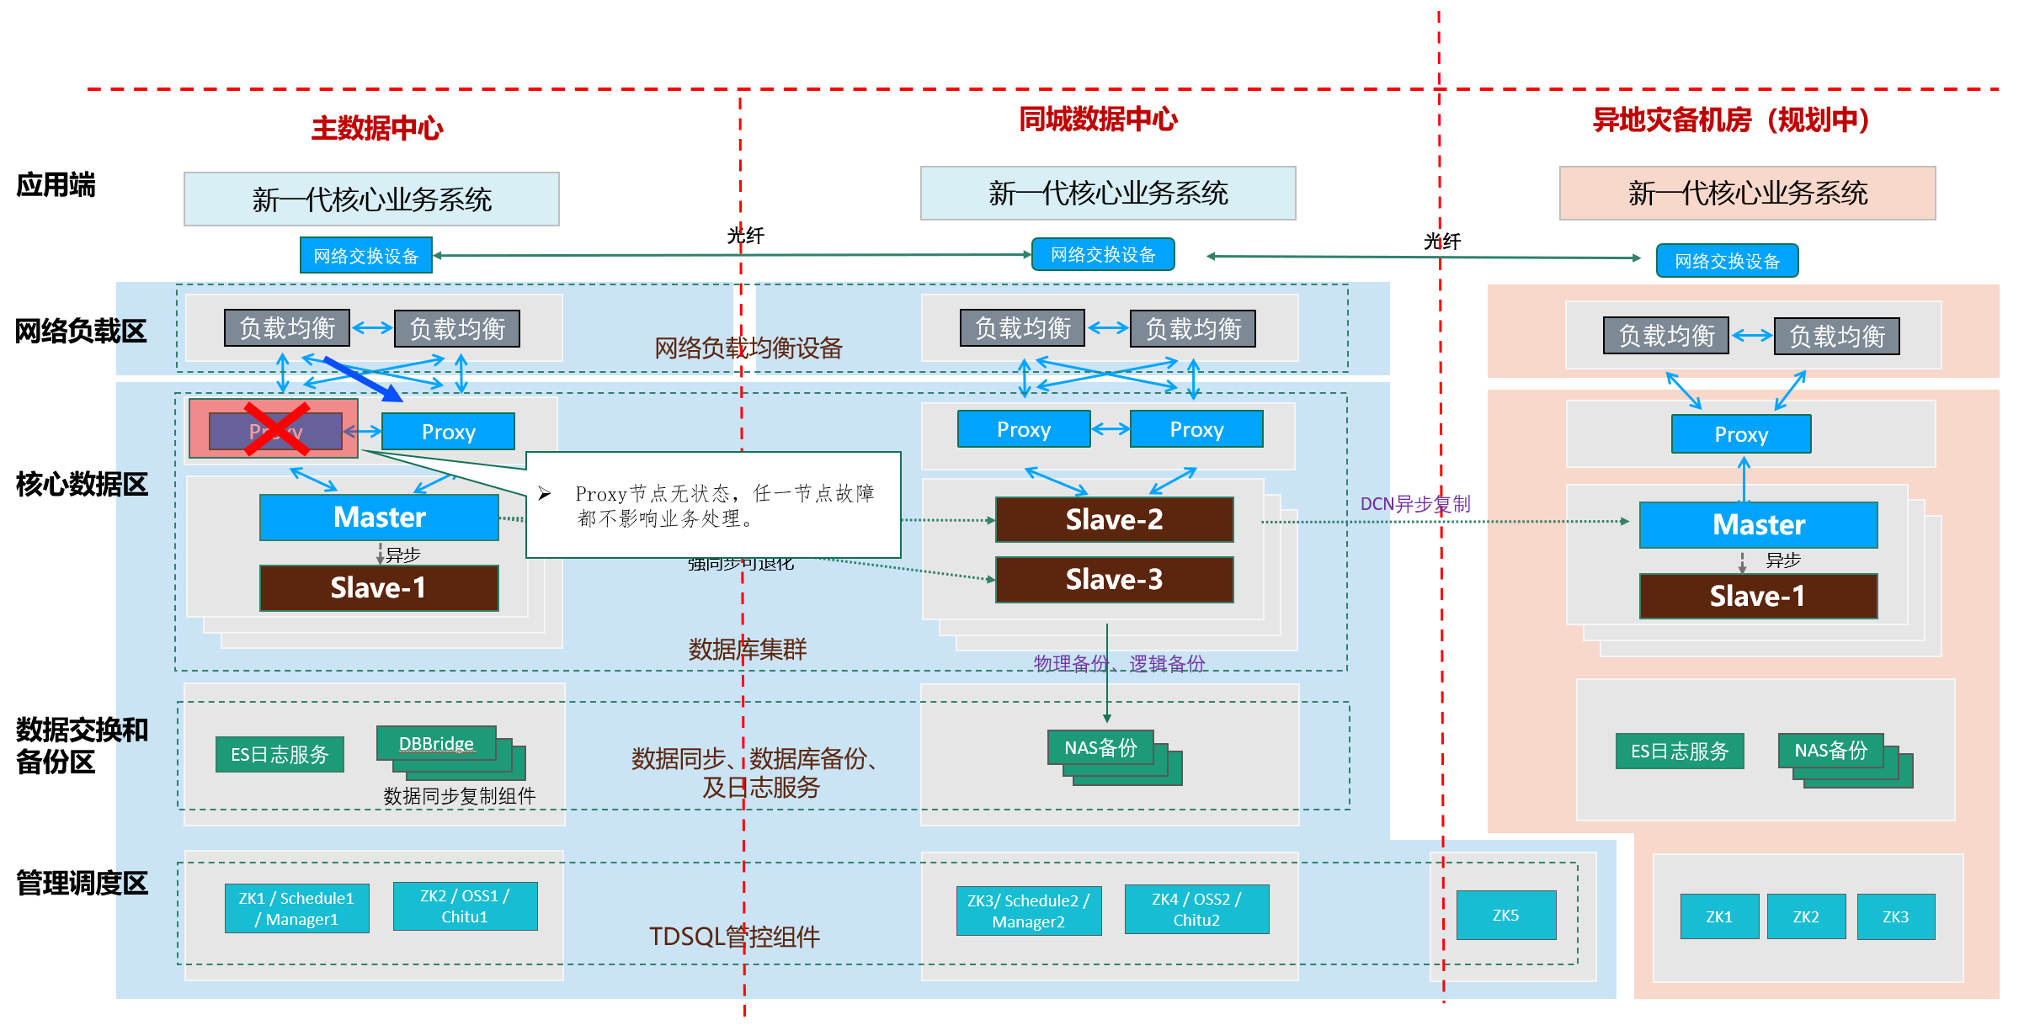

**故障说明：**

建议最小4台物理机组成Proxy资源池，每个数据中心各2台物理机。

4台Proxy节点组成集群，Proxy集群内节点无状态，任一点故障都不影响业务处理。

Proxy节点可设置weight比重，如主中心2台Proxy节点设置为50%，备中心设置为0。这种情况下，业务流量只通过主中心Proxy节点，备中心的Proxy节点为备节点，这样可避免SQL跨中心访问DB Master节点。

Proxy节点故障，对业务无影响。

DB Master故障说明

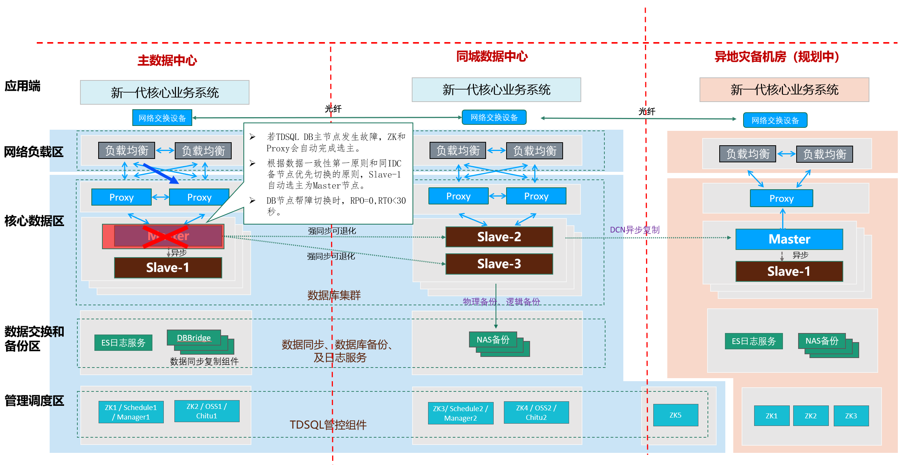

**故障说明：**

数据库DB实例采用１主3备，两两分别部署在两个数据中心，其中1主1备部署在主中心，另外2个备节点部署在备中心。

主备数据同步方面，主中心的１主１备之间采用异步复制技术，主备跨中心之间采用数据强同步复制技术，这样设计的考虑点，假如极端情况下主数据中心整体宕机的情况下，可以确保备中心的数据零丢失。

主备跨中心之间数据强同步复制设置为“跨IDC强同步可退化”，默认为15秒，当数据复制延时超过这个预设的时间阈值时，跨中心数据强同步复制自动退化为异步复制，当数据复制延时恢复小于阈值时，可以自动恢复为数据强同步复制。这样设置的好处，假如主备中心之间出现网络波动或备中心故障的情况下，可以确保主中心的交易正常处理，不会因为备中心整体宕机或跨中心之间的网络波动而影响交易处理。

DB节点故障切换：RPO=0，RTO<40秒。

主同任一中心故障说明

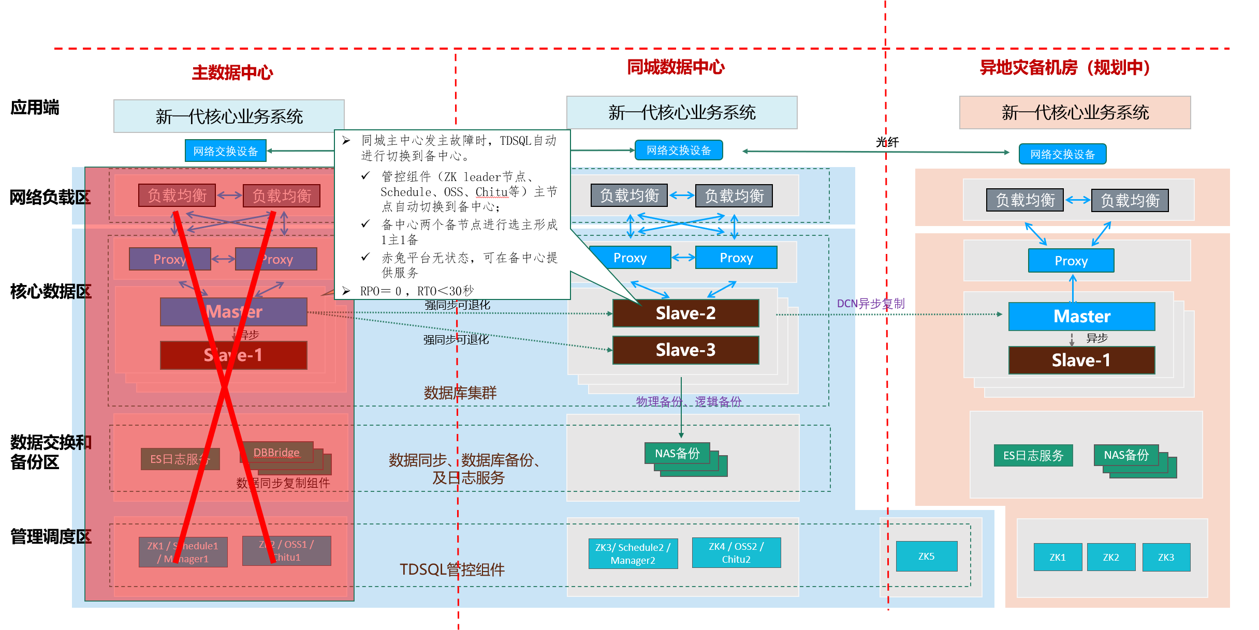

**故障说明：**

管控调度节点仍有多数派3个节点存活，秒级恢复。不影响调度。

存储节点中心级故障，通过探活和调度组件，可以将同城中心的DB节点升级为主节点继续提供对外访问能力。DB节点故障切换：RPO=0，RTO<30秒。

综上单中心故障切换：RPO=0，RTO<30秒。

主同中心间网络故障说明

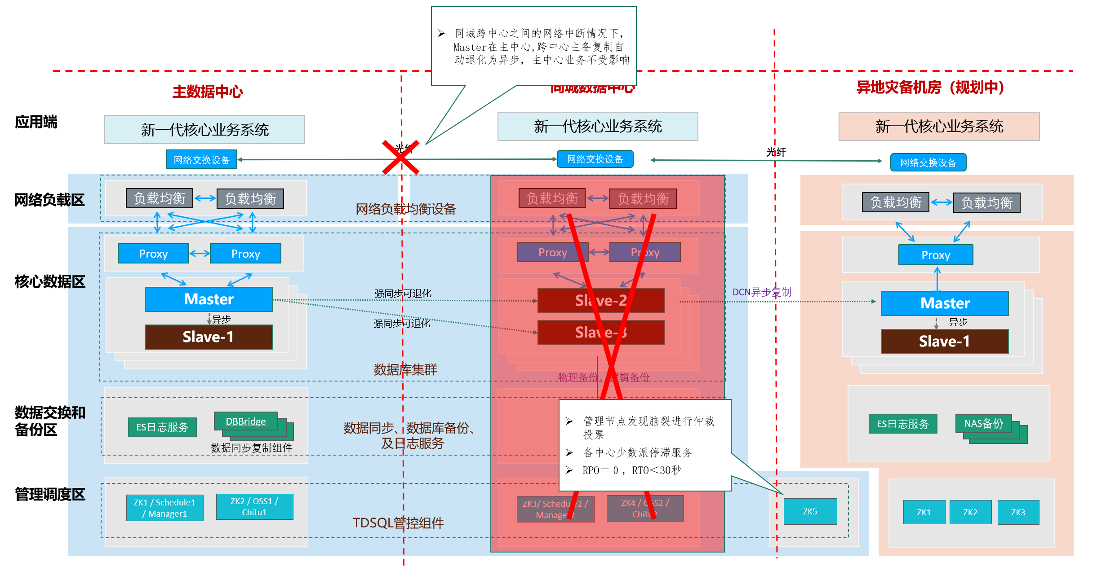

**故障说明：**

主备机房间网络出现隔离，但都可以连接到异地管理节点时，会进行投票，得票多的中心继续对外提供服务。

少数派中心所有组件自动挂起不对外提供业务。

综上中心间网络故障：RPO=0，RTO<30秒。

主同中心全故障说明

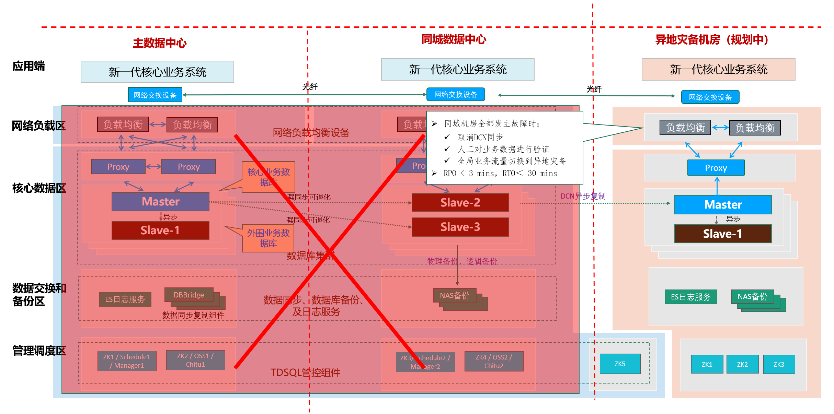

**故障说明：**

同城主集群全部挂掉，无法继续对外提供服务。

异地灾备集群仍有一份全量数据。可拉起对外提供服务。步骤如下：

取消DCN同步。

人工校验业务数据是否恢复到最新。

切换业务流量到灾备机房。

主集群与灾备集群之间通过DCN异步复制，无法保证RPO为0，会存在数据丢失。其他核心项目经验为分钟级。恢复看人工切换拉起时间，根据经验可控制在半小时内。

综上主同中心故障切换：RPO<3min，RTO<30min。

#### OLTP 性能

##### ■TPC-C 测试数据规格在 5000 万仓以上，稳定运行不低于 8 小时，测试业务指标每分钟订单创建数。性能结果在 5000 万 tpmC 以上

需求： TPC-C 测试数据规格在 5000 万仓以上，稳定运行不低于 8 小时，测试业务指标每分钟订单创建数。性能结果在 5000 万 tpmC 以上

应答： 满足

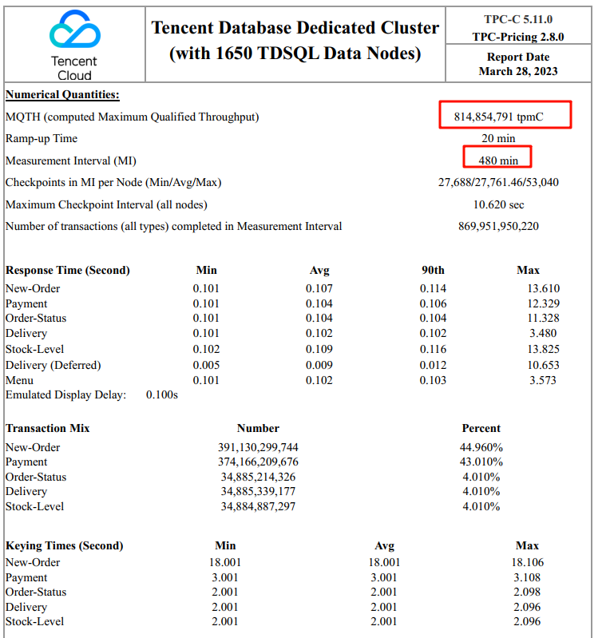

#### 性能稳定性

##### ▲投标产品在测试 OLTP 性能过程中，需要稳定运行不低于 8 小时。期间性能指标抖动结果不要超过 5%。

需求： 投标产品在测试 OLTP 性能过程中，需要稳定运行不低于 8 小时。期间性能指标抖动结果不要超过 5%。

应答： 满足



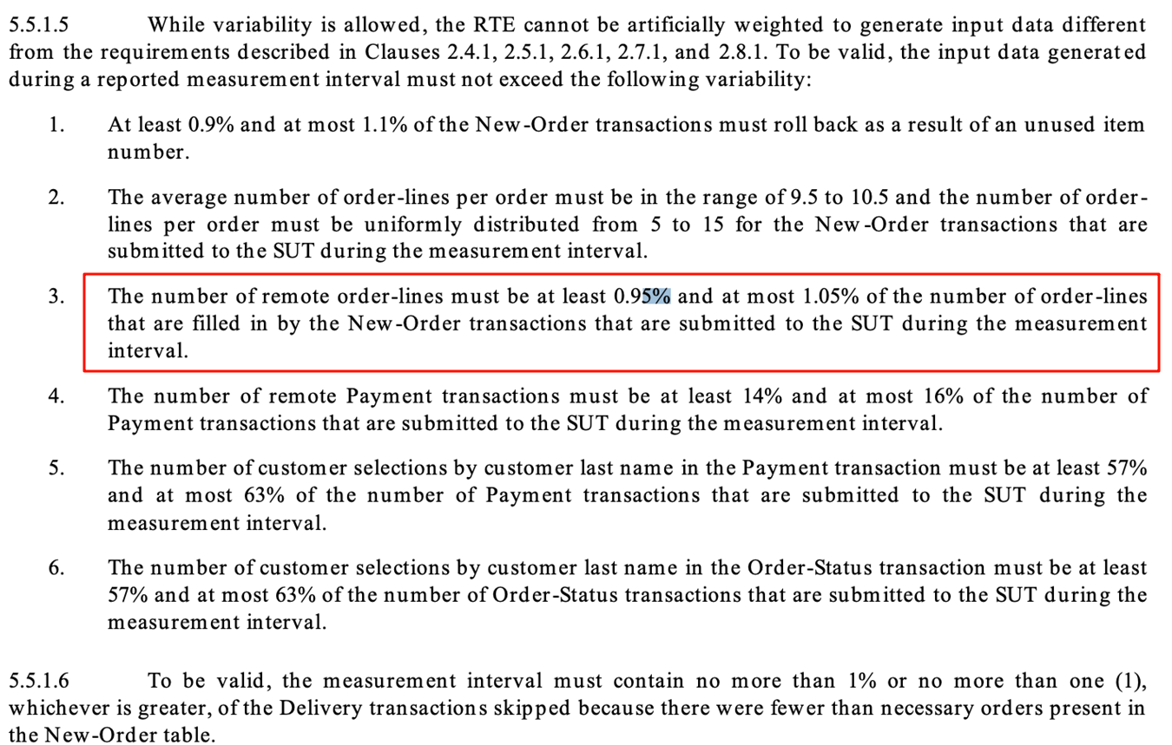

#### 自动化运维

##### ▲提供一套自动化运维平台，能同时管理多套数据库集群。提供可信的平台在大企业使用案例，单一案例里平台管理服务器规模需在1000 台以上。平台有软件著作权书。需提供平台部署方案原理和截图说明。

需求： 提供一套自动化运维平台，能同时管理多套数据库集群。提供可信的平台在大企业使用案例，单一案例里平台管理服务器规模需在1000 台以上。平台有软件著作权书。需提供平台部署方案原理和截图说明。

应答： 满足

部署方案：

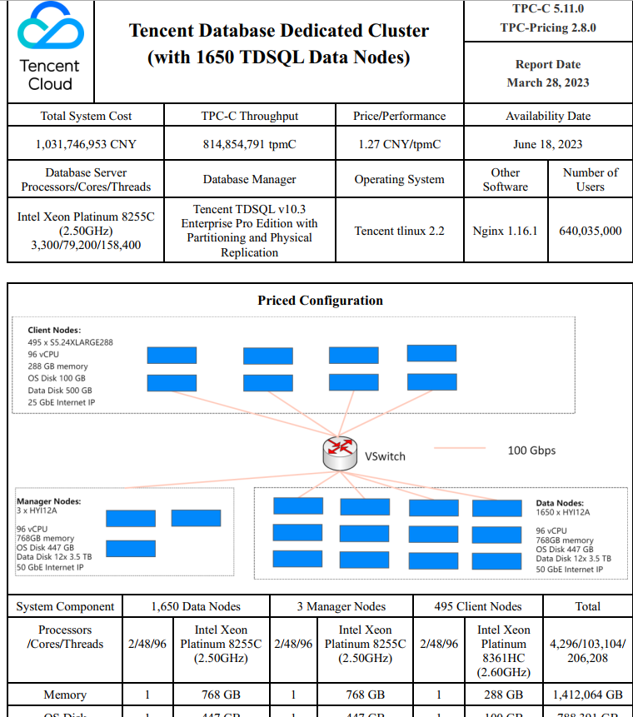

软著：

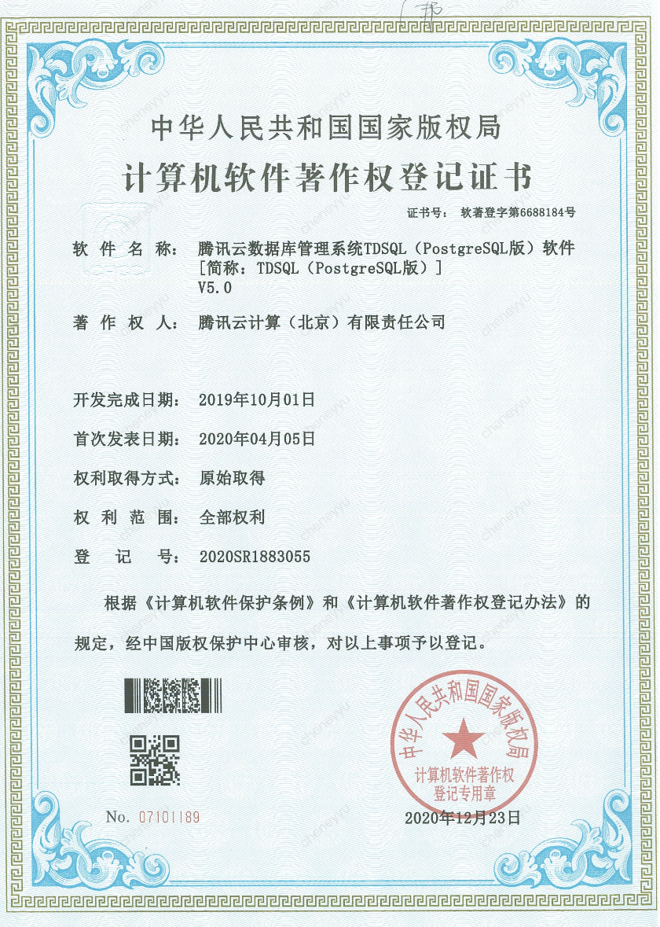



##### ▲数据库运维自动化水平高，有 web 图形化界面，支持任务流模式，能将运维任务切分为很多子任务，能看到子任务的运行日志，并有任务异常处理方法。需提供平台方案原理和截图说明。

需求： 数据库运维自动化水平高，有 web 图形化界面，支持任务流模式，能将运维任务切分为很多子任务，能看到子任务的运行日志，并有任务异常处理方法。需提供平台方案原理和截图说明。

应答： 满足

TDSQL支持任务流模式意味着数据库可以支持一系列相关联的运维任务按照特定的顺序或条件进行执行。这些任务通常包括数据备份、恢复、迁移、维护等。任务流是由多个子任务组成的，这些子任务可以有分支、循环和并行执行。任务切分允许一个大任务被切分为许多更小的子任务。通过这种方式，每个子任务可以独立于其他任务进行处理，这有助于提高整体的执行效率。另外，如果某个子任务失败，可单独对该子任务进行错误处理，而不会影响整个任务流的执行。

TDSQL具有日志查看功能使管理员能够查看每个子任务的运行日志。日志通常包括运行时间、运行状态、错误信息等，对于追踪任务流的执行情况和定位问题非常有用。如果任务流在执行过程中遇到错误或异常，数据库系统通常会提供一些处理方法。这可能包括自动重试失败的任务、发送错误通知、跳过失败的任务等。可以通过配置任务流的异常处理规则，定制失败时的行为。

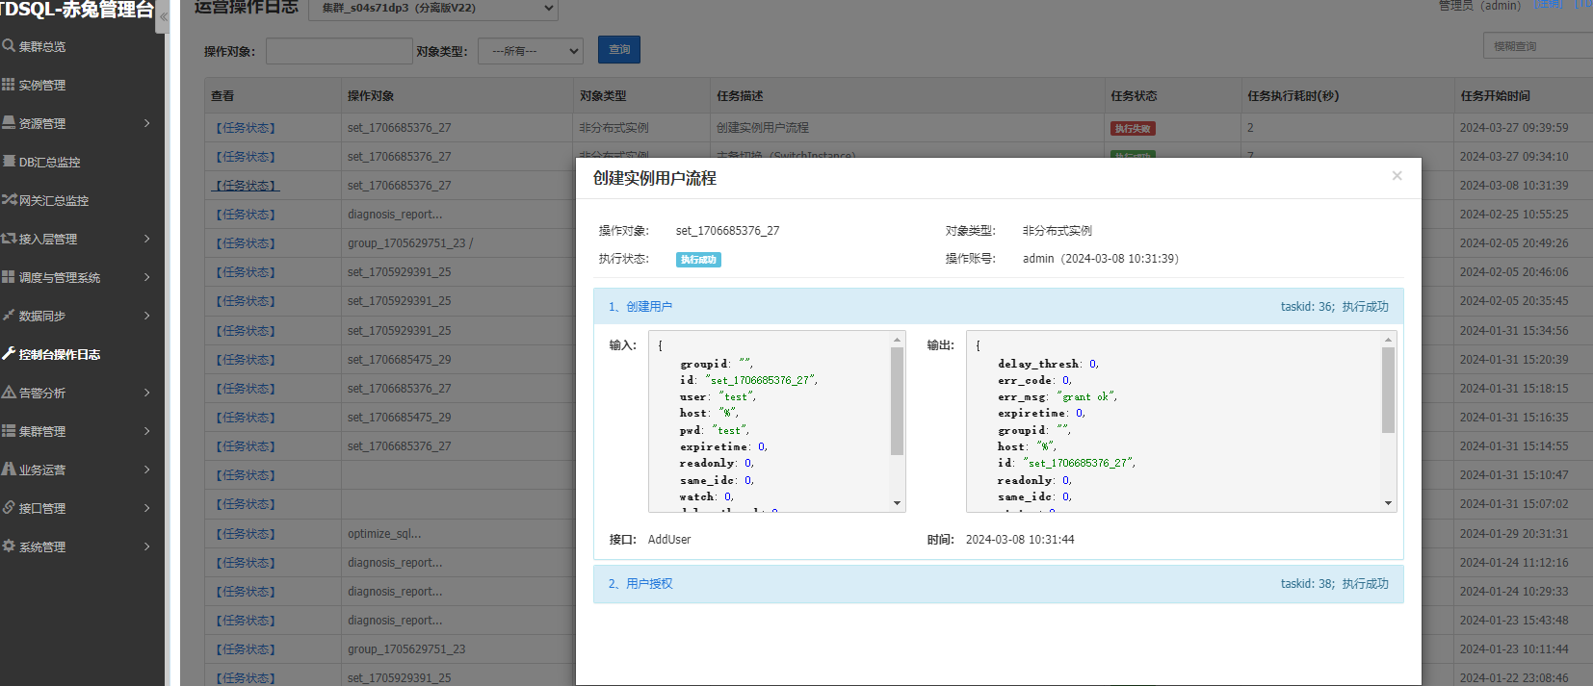

##### ★支持创建多租户（实例），租户可以选择兼容 ORACLE 或 MySQL，租户可以在平台里在线扩容或缩容，租户可以查看性能监控图等。

需求： 支持创建多租户（实例），租户可以选择兼容 ORACLE 或 MySQL，租户可以在平台里在线扩容或缩容，租户可以查看性能监控图等。

应答： 满足

TDSQL支持创建多租户（实例），租户可以选择兼容 ORACLE 或 MySQL，租户可以在平台里在线扩容或缩容，租户可以查看性能监控图等

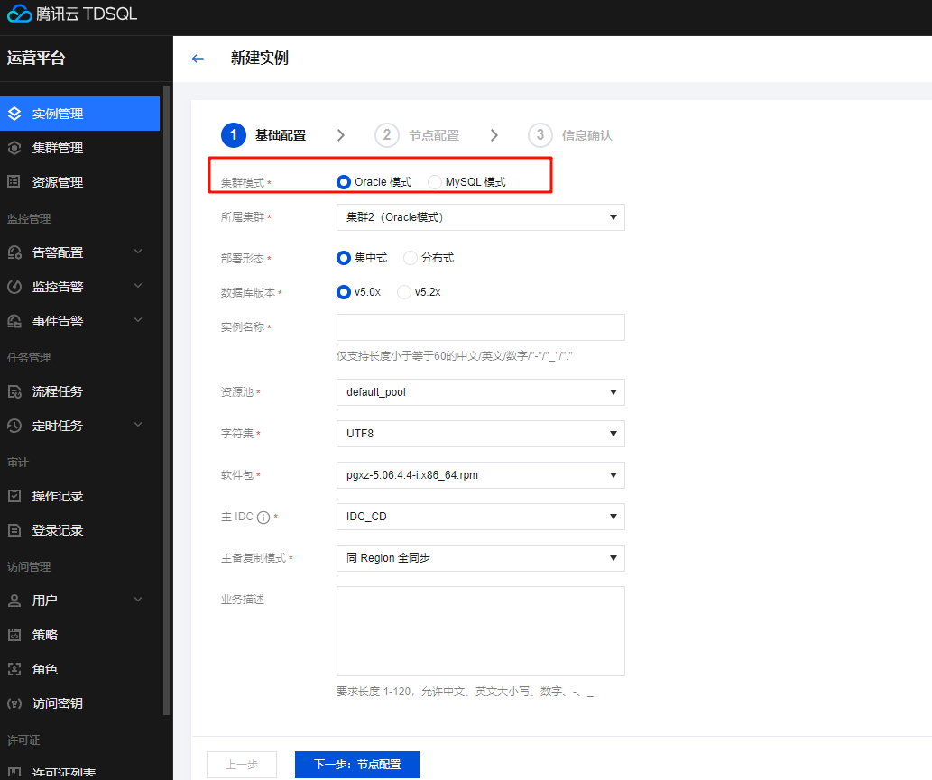

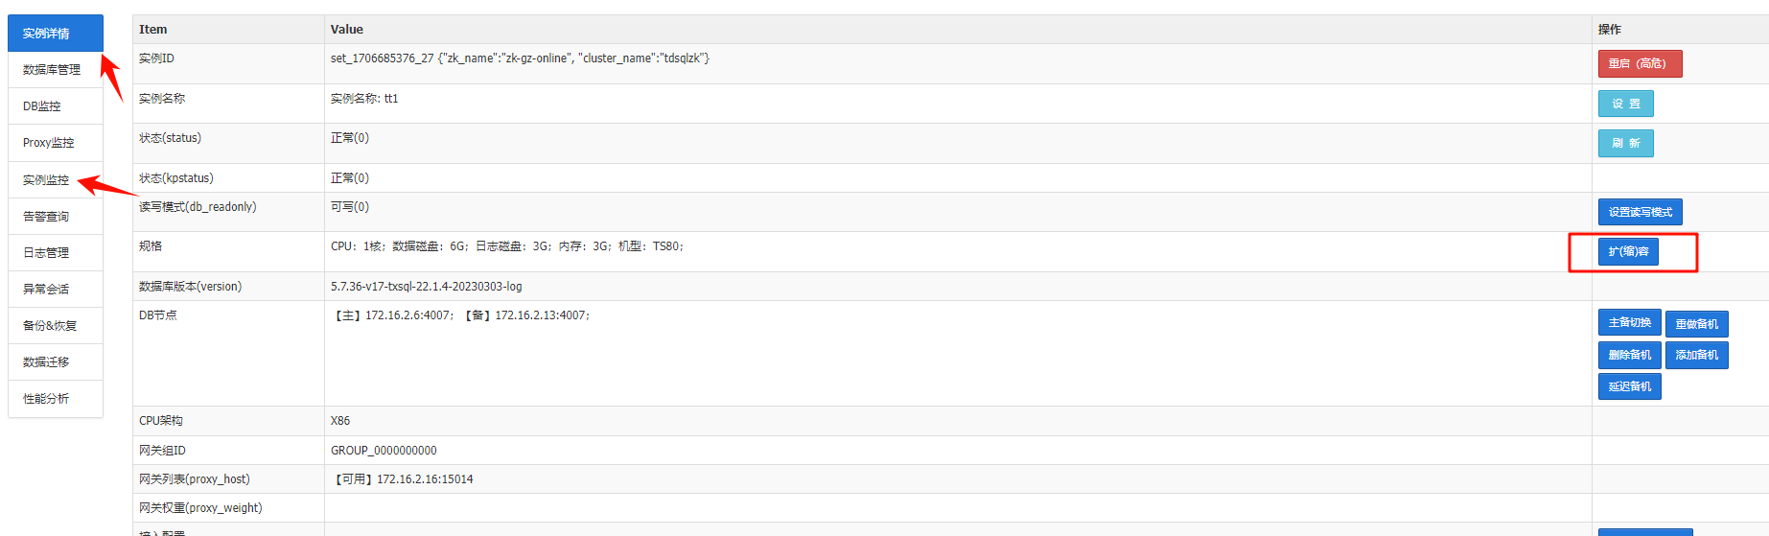

##### ▲运维平台有高可用，元数据库有三副本强同步，可以跨机房部署，有多活能力。需提供方案原理说明和截图。

需求： 运维平台有高可用，元数据库有三副本强同步，可以跨机房部署，有多活能力。需提供方案原理说明和截图。

应答： 满足

TDSQL具有完善的容灾部署方案，支持同城双中心，两地三中心等部署模式，以两地三中心为例

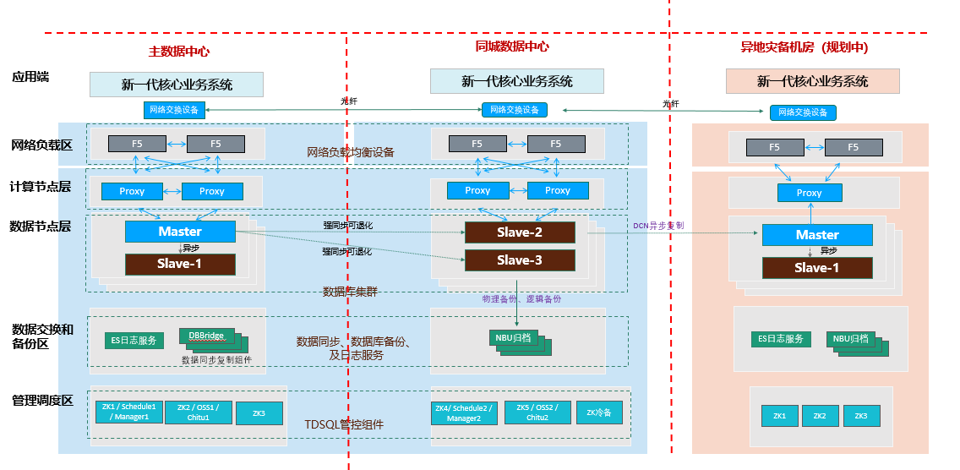

TDSQL两地三中心架构图

**架构说明：**

* 两地三中心架构是由两部分组成：同城双中心集群 和 异地灾备集群组成。
* 业务在同城双中心均可实现读写。
  + 业务系统连接负载均衡设备进行数据库访问，负载均衡向后端计算节点proxy分发。
  + 数据节点采用分布式架构，存在多个set，每个set为一个数据分片。Set内部采用4副本（1主3从模式），主同中心各两个副本。并使用快IDC强同步实现中心级别数据强一致。
  + 管理调度区采用5个节点，主同中心各2节点，异地灾备中心1节点。
* 灾备中心，中心只负责灾备工作，平时不进行业务访问。
  + 主同中心集群和灾备集群之间通过DCN实时逻辑异步复制进行数据传输。
  + 灾备中心同样采用分布式架构，存在多个set，每个set为一个数据分片。
  + Set内部采用2副本（1主1从模式）。

##### ▲支持分布式数据库备份，包括全量备份，日志备份和实时的增量备份。支持恢复到任意时间点。需提供方案原理说明和截图。

需求： 支持分布式数据库备份，包括全量备份，日志备份和实时的增量备份。支持恢复到任意时间点。需提供方案原理说明和截图。

应答： 满足

TDSQL支持分布式数据库备份，包括全量备份，日志备份和实时的增量备份。支持恢复到任意时间点

备份恢复以及增量备份配置：

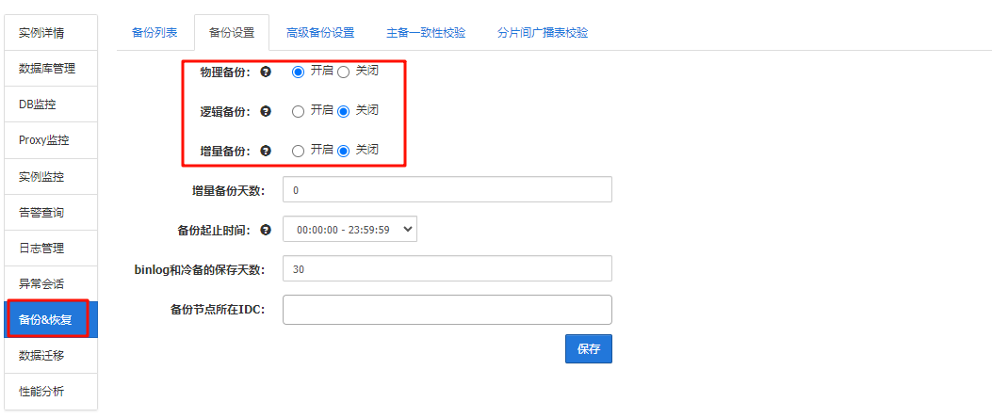

恢复到指定时间点：

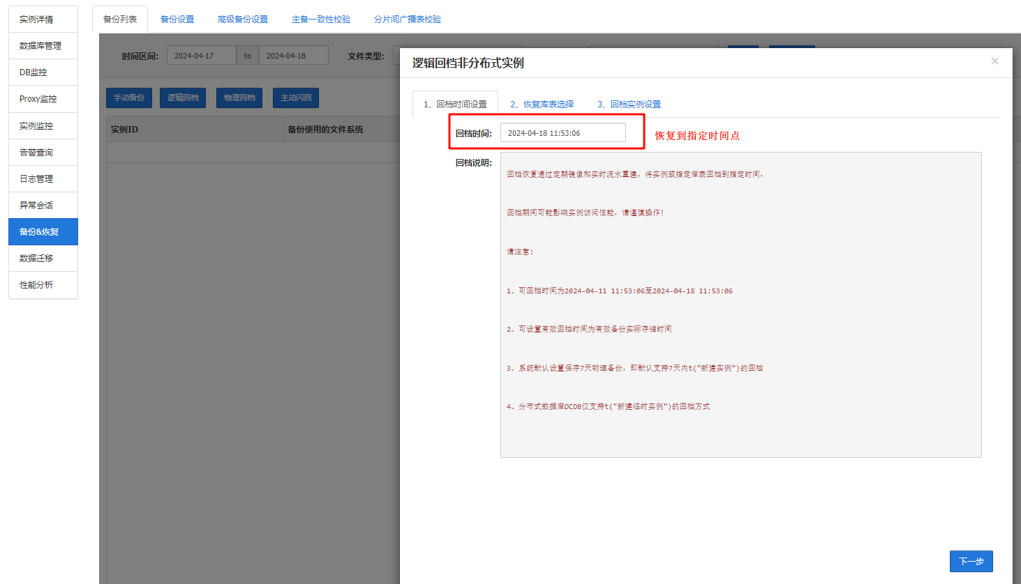

##### ▲投标产品支持数据库表和实例(租户）误删除后的手动快速闪回恢复。

需求： 投标产品支持数据库表和实例(租户）误删除后的手动快速闪回恢复。

应答： 满足

TDSQL支持数据库表和实例(租户）误删除后的手动快速闪回恢复

TDSQL 支持闪回查询以及回收站功能，支持指定时间点或时间段的闪回查询功能，支持恢复、清空回收站的表功能

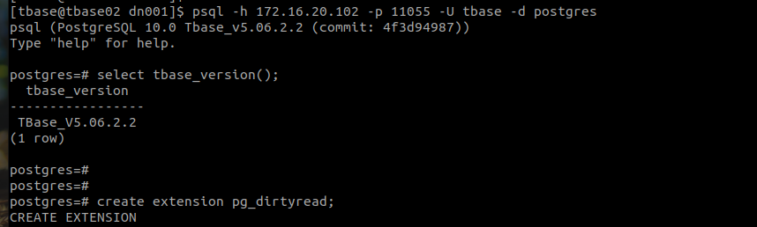

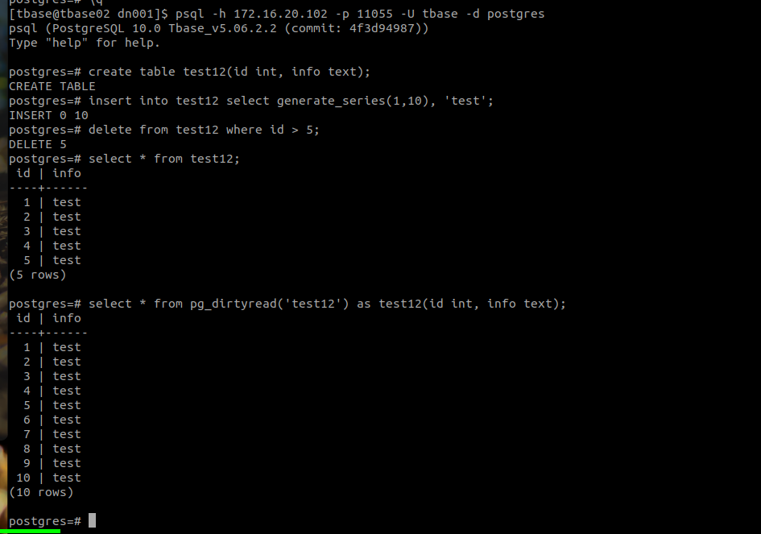

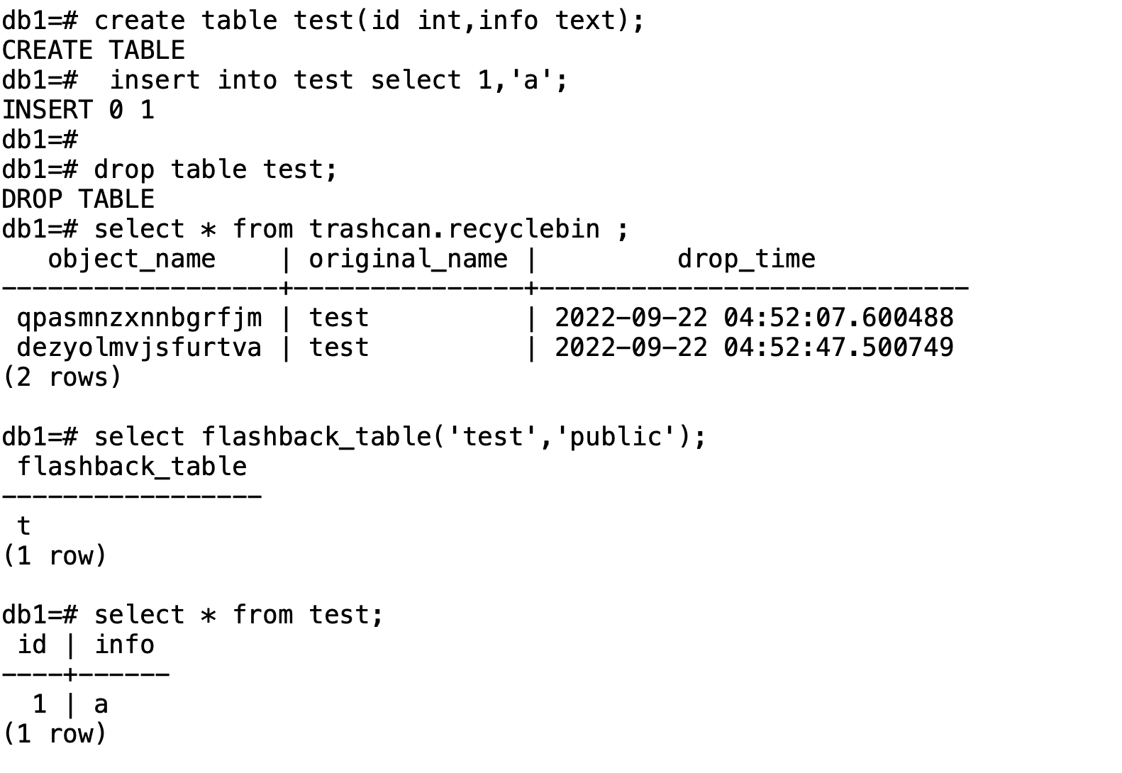

TDSQL 数据库支持闪回开关功能，支持指定时间点或时间段的闪回查询功能，支持恢复、清空回收站的表功能。

该功能基于 MVCC 多版本控制实现，支持用户通过指定语法查询已经变更的数据（闪回查询），且支持指定数据的恢复功能；对于回收站中的数据版本同时支持清理以及手动清理两种模式，以适应不同场景需求。

相关功能截图如下：

|  |
| --- |
| DDL 闪回：    DML 闪回：    闪回查询： |

##### ▲数据表和实例的快速闪回是为了规避开发运维误操作。需提供方案原理和截图说明。

需求： 数据表和实例的快速闪回是为了规避开发运维误操作。需提供方案原理和截图说明。

应答： 满足

TDSQL支持数据库表和实例(租户）误删除后的手动快速闪回恢复

TDSQL 支持闪回查询以及回收站功能，支持指定时间点或时间段的闪回查询功能，支持恢复、清空回收站的表功能







TDSQL 数据库支持闪回开关功能，支持指定时间点或时间段的闪回查询功能，支持恢复、清空回收站的表功能。

该功能基于 MVCC 多版本控制实现，支持用户通过指定语法查询已经变更的数据（闪回查询），且支持指定数据的恢复功能；对于回收站中的数据版本同时支持清理以及手动清理两种模式，以适应不同场景需求。

相关功能截图如下：

|  |
| --- |
| DDL 闪回：    DML 闪回：    闪回查询： |

#### SQL 调优

##### ■支持视图查看数据库全量 SQL（运行的所有 SQL），能根据客户端 IP、用户名、数据库名、执行时间、报错代码定位 SQL。需提供方案原理和截图。

需求： 支持视图查看数据库全量 SQL（运行的所有 SQL），能根据客户端 IP、用户名、数据库名、执行时间、报错代码定位 SQL。需提供方案原理和截图。

应答： 满足

TDSQL可以使用pg_stat_activity视图来查看当前正在执行的SQL查询。这个视图提供了有关数据库活动的实时信息，包括进程ID、用户名、数据库名、执行的SQL语句等。

pg_stat_activity 的原理是，PostgreSQL 在内部维护了一个进程列表，每个进程的状态信息都会在 pg_stat_activity 视图中有所反映。当一个新的客户端连接到数据库服务器时，PostgreSQL 会创建一个新的后台进程来处理这个连接，并在 pg_stat_activity 中添加一行记录。随着会话的进行，这行记录会持续更新，直至会话结束或被数据库服务器终止。

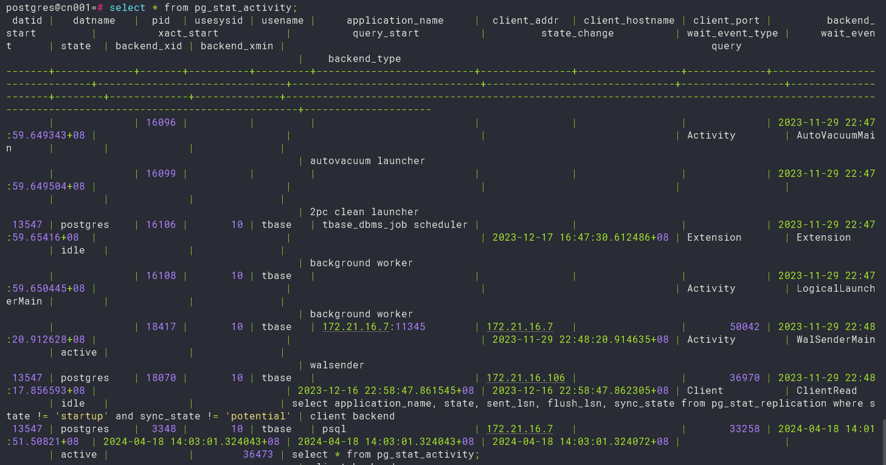

##### ▲支持 SQL Hint;支持 Outline 绑定，在线修改执行计划、备份和还原执行。对于新上线业务的问题 SQL，如果SQL 执行计划走错，可以通过 Outline 进行调整。并且可以将全部 SQL 的执行计划通过 outline 备份出来，以备需要的还原回去。需提供SQL 引擎架构图、方案和截图说明使用方法。

需求： 支持 SQL Hint;支持 Outline 绑定，在线修改执行计划、备份和还原执行。对于新上线业务的问题 SQL，如果SQL 执行计划走错，可以通过 Outline 进行调整。并且可以将全部 SQL 的执行计划通过 outline 备份出来，以备需要的还原回去。需提供SQL 引擎架构图、方案和截图说明使用方法。

应答： 满足

TDSQL支持用户可以指定在SQL的某个Query Block上加上一个Hint，在不改变语句的情况下达到改变和固化某个语句的查询计划的目的。

加rule

通过 dbms_admin.statement_outline_add_rule添加。

MySQL [test]> CREATE TABLE `t3` ( `a` int NOT NULL, `b` int DEFAULT NULL, `c` int DEFAULT NULL, `i` int DEFAULT NULL, PRIMARY KEY (`a`)) ENGINE=InnoDB DEFAULT CHARSET=utf8mb4;

Query OK, 0 rows affected (0.11 sec)

﻿

MySQL [test]> alter table t3 add index i (`i`);

Query OK, 0 rows affected (0.13 sec)

﻿

--未添加规则前走索引：

MySQL [test]> explain select * from t3 where i > 1;

+----+-------------+-------+------------+-------+---------------+------+---------+------+------+----------+-----------------------+--------------------------------------------------------+

| id | select_type | table | partitions | type | possible_keys | key | key_len | ref | rows | filtered | Extra | info |

+----+-------------+-------+------------+-------+---------------+------+---------+------+------+----------+-----------------------+--------------------------------------------------------+

| 1 | SIMPLE | t3 | NULL | range | i | i | 5 | NULL | 1 | 100.00 | Using index condition | set_1653017808_1,explain select * from t3 where i > 1 |

+----+-------------+-------+------------+-------+---------------+------+---------+------+------+----------+-----------------------+--------------------------------------------------------+

﻿

--添加规则：

MySQL [test]> /*sets:allsets*/ call dbms_admin.statement_outline_add_rule('test', "select /*+ no_index(t3 i) */ * from t3 where i > 1");

+------+------------------+

| ID | info |

+------+------------------+

| 13 | set_1653017808_1 |

| 7 | set_1653017869_3 |

+------+------------------+

﻿

--执行计划不再走索引，选择了全表扫描：

MySQL [test]> explain select * from t3 where i > 1;

+----+-------------+-------+------------+------+---------------+------+---------+------+------+----------+-------------+--------------------------------------------------------+

| id | select_type | table | partitions | type | possible_keys | key | key_len | ref | rows | filtered | Extra | info |

+----+-------------+-------+------------+------+---------------+------+---------+------+------+----------+-------------+--------------------------------------------------------+

| 1 | SIMPLE | t3 | NULL | ALL | NULL | NULL | NULL | NULL | 1 | 100.00 | Using where | set_1653017808_1,explain select * from t3 where i > 1 |

+----+-------------+-------+------------+------+---------------+------+---------+------+------+----------+-------------+--------------------------------------------------------+

1 row in set (0.00 sec)

查看outline rule

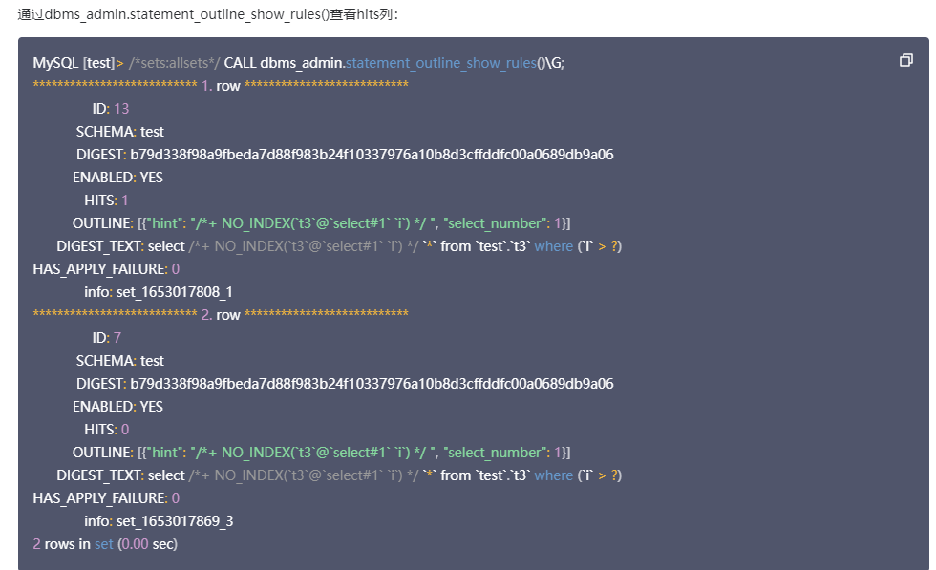

删除rule

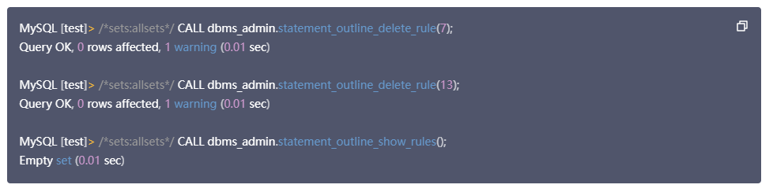

通过在 Proxy上执行 Explain观察查询计划的变化来确定规则是是否起作用。也可以通过 performance schema的 statement 相关的 instruments 来确定规则是否起作用，注意TDSQL默认的statement instrument是disabled的，需要打开再使用。查询performance_schema.events_statements_history表相关记录，比如下面的rule输出如下：

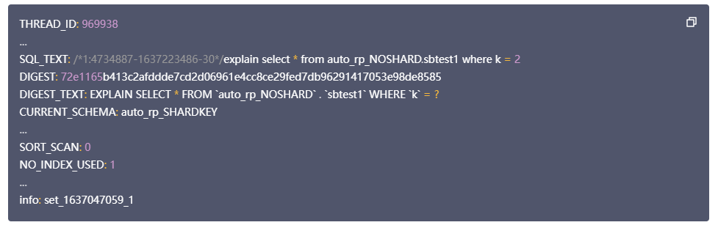

TDSQL的Proxy发送语句给后端是经过TDSQL改写过的，所以最好是到后端通过information_schema.processlist表，或者performance_schema.events_statements_history表来确定后端真正执行的SQL，再通过这个SQL来创建rule。对于发到后端的SQL，下面是已知的几个注意点：

表名前面一定有schema名字，如：db1.table1

where 条件后一定要有括号，即使只有一个条件。比如，前端 a = 1，发到后端应该是 (a = 1)，如果是 a = 1 and b = 1 发到后端就是 （(a=1) and (b = 1))

group by和处理，group by列会自动加上order by，如 group by k会变成 GROUP BY `k` ORDER BY `k`，同时item list会加上 k 和 COLLATION ( `k` )

JOIN如果可以下推会被重写 a JOIN b的形式，如：from t1, t2 会变成 db.t1 JOIN db.t2

JOIN或者带子查询的语句如果下推不了，就要看拆成的语句是什么，对拆开的语句写规则

所有引用的列都有可能被改写成db_name.table_name.column_name的形式

持久化数据存储

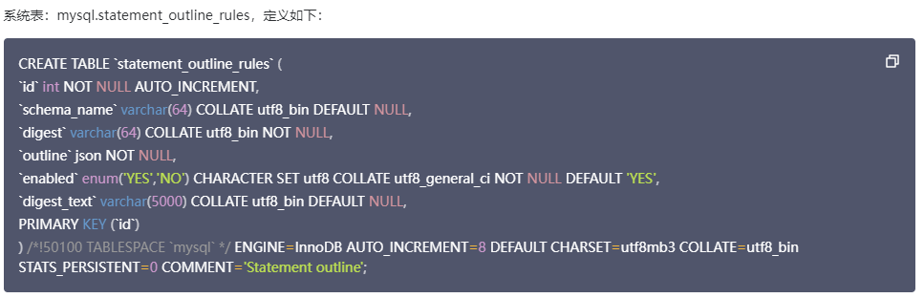

备份信息使用mysqldump将该表数据导出即可

架构图

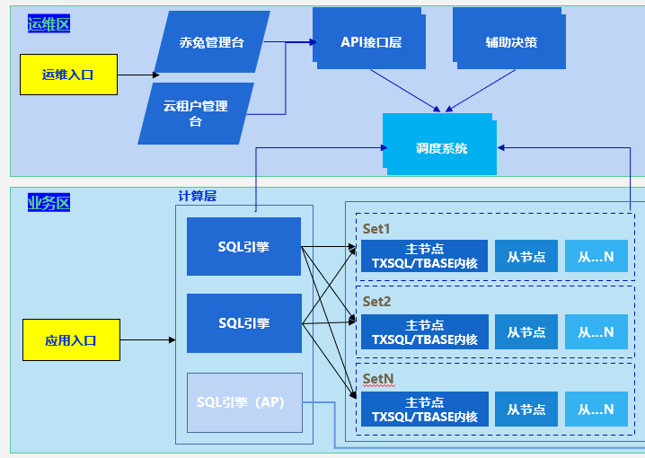

##### ▲支持 SQL 限流功能。对于新上线业务的重大问题 SQL在应用来不及调整的情况下能在数据库层面将该 SQL 限流以避免问题 SQL 将数据库资源和应用资源耗尽。需提供截图说明SQL 引擎架构图、方案和使用方法。

需求： 支持 SQL 限流功能。对于新上线业务的重大问题 SQL在应用来不及调整的情况下能在数据库层面将该 SQL 限流以避免问题 SQL 将数据库资源和应用资源耗尽。需提供截图说明SQL 引擎架构图、方案和使用方法。

应答： 满足

TDSQL支持 SQL 限流功能。对于新上线业务的重大问题 SQL在应用来不及调整的情况下能在数据库层面将该 SQL 限流以避免问题 SQL 将数据库资源和应用资源耗尽

架构图

通过检索SQL语句中的关键字，限制特定SQL同一时间内可并发执行的并发度达到限流的目的，从而降低该类SQL对资源的过度占用。

1、设置SQL限流规则

1.1、通过对全局变量cdb_sql_filter的设置，针对select和update等语句进行流量限制的规则创建

set global cdb_sql_filter = '+[SELECT | UPDATE | DELETE | INSERT | REPLACE], expire_time, concurrence,key1,key2,key3'

例子1、增加对select语句中包含字符串"stock"的限流规则，该规则永不过期，并发度为10。

set global cdb_sql_filter = '+SELECT,-1,10,stock';

例子2、增加对update语句中包含字符串"stock"的限流规则，该规则有效期为3600秒，并发度为30

set global cdb_sql_filter = '+UPDATE,3600,30,stock';

例子3、增加对delete语句中包含字符串"stock"的限流规则，该规则有效期为3600秒，不允许该类SQL的执行

set global cdb_sql_filter = '+DELETE,3600,-1,stock';

1.2、清除全部规则

set global cdb_sql_filter = 'reset_all'

1.3、删除指定规则

set global cdb_sql_filter = '+SELECT,1,2,key1,key2,key3'

特殊说明

在指定规则时，需要使用大写的SELECT | UPDATE | DELETE | INSERT | REPLACE，否则将会产生不识别规则的情况

2、查询限流规则

2.1、快捷语句

show cdb_sql_filters;

2.2、通过限流表进行查询

select * from information_schema.cdb_sql_filter_info;

显示字段说明：

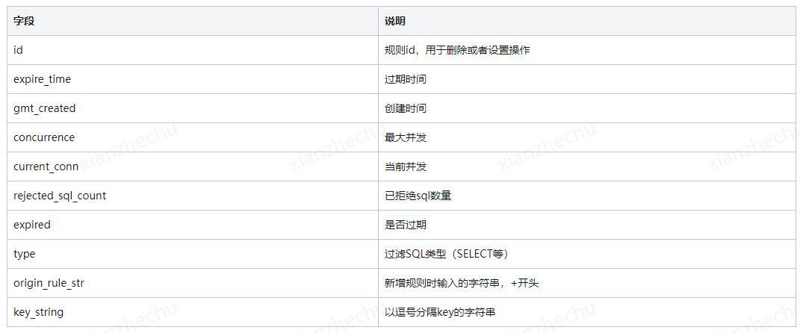

### 集中式数据库

#### 总体要求

##### ▲拥有自主知识产权，能够保障后 续产品的连续性。

需求：拥有自主知识产权，能够保障后 续产品的连续性。

应答： 满足



腾讯云TDSQL由腾讯云数据库团队维护，由于完全的自主知识产权，能够保证后续产品连续性



#### 具备多样的数据库能力

##### 支持分配集中式数据库实例，集中式数据库实例支持以单机、主从高可用架构部署

需求：支持分配集中式数据库实例，集中式数据库实例支持以单机、主从高可用架构部署

满足

集中式数据库

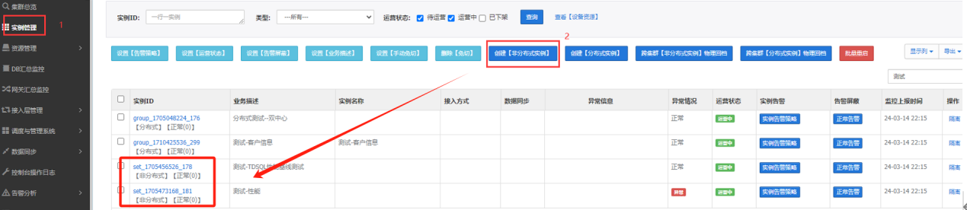

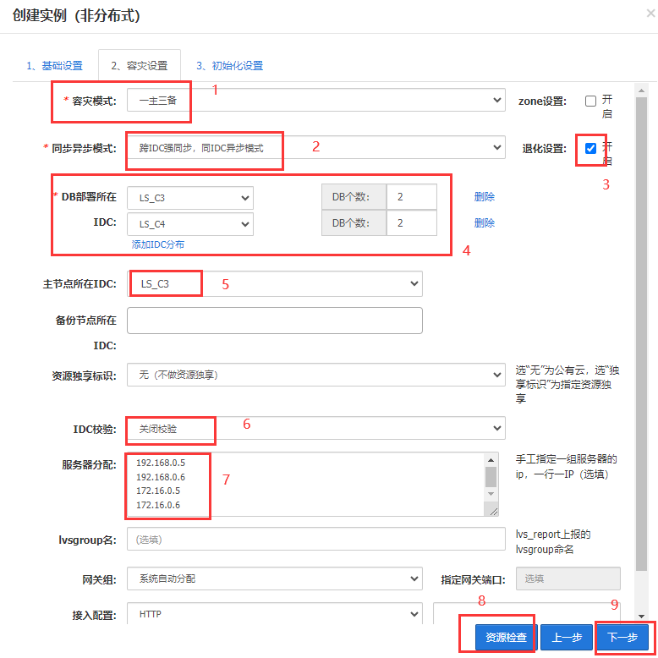

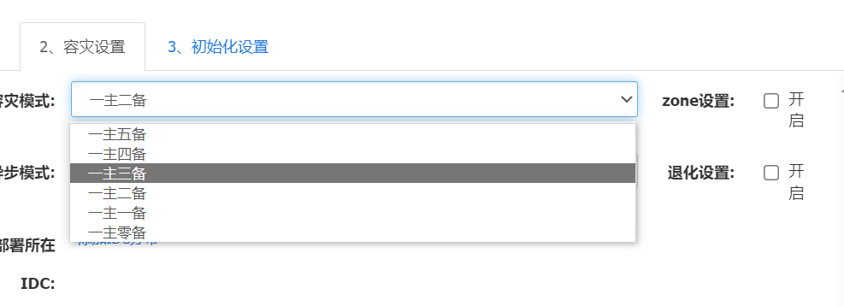

#### 芯片适配

##### 支持通用 x86(Intel、海光等)服 务器和 ARM(鲲鹏、飞腾等)服务器。

需求：支持通用 x86(Intel、海光等)服 务器和 ARM(鲲鹏、飞腾等)服务器。

满足

###### 海光X86生态兼容性证书

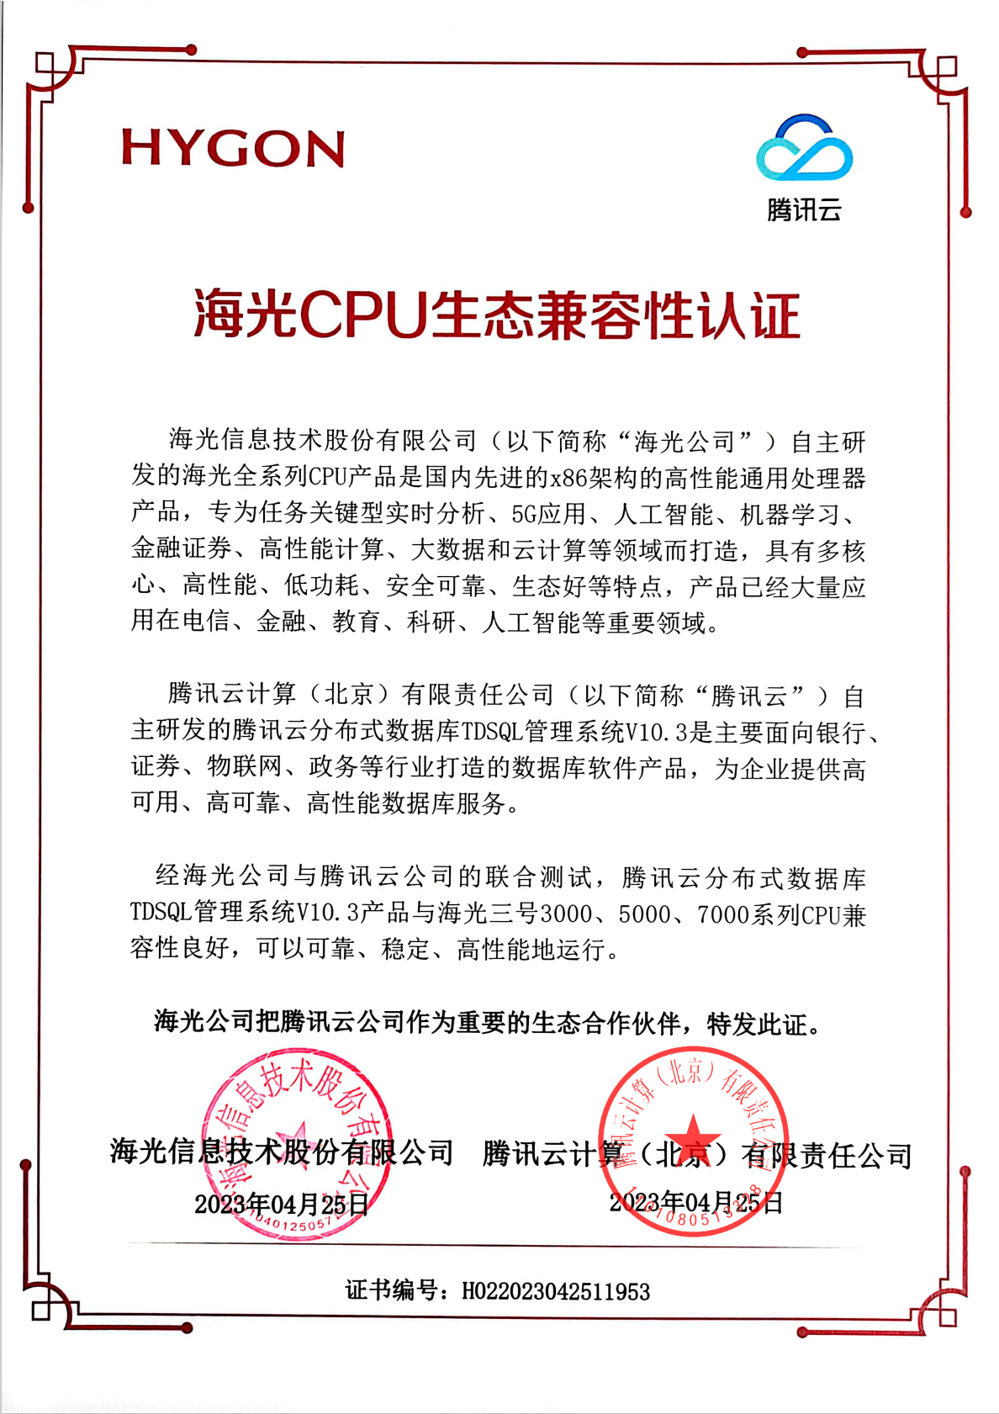

###### 鲲鹏ARM兼容性能证书

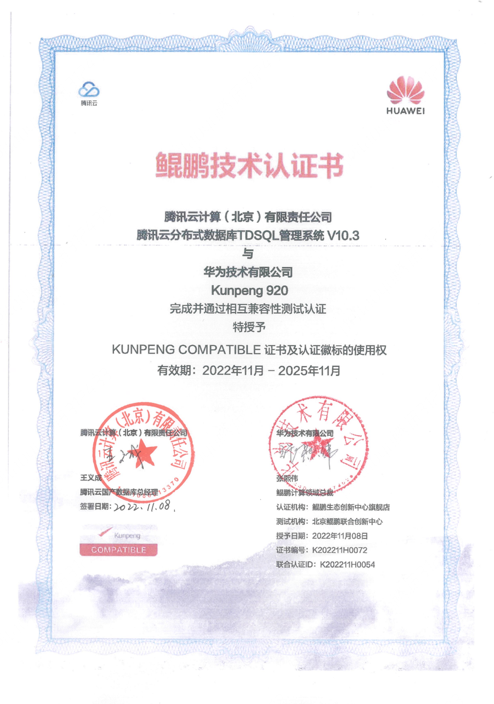

###### 飞腾处理器兼容性证书

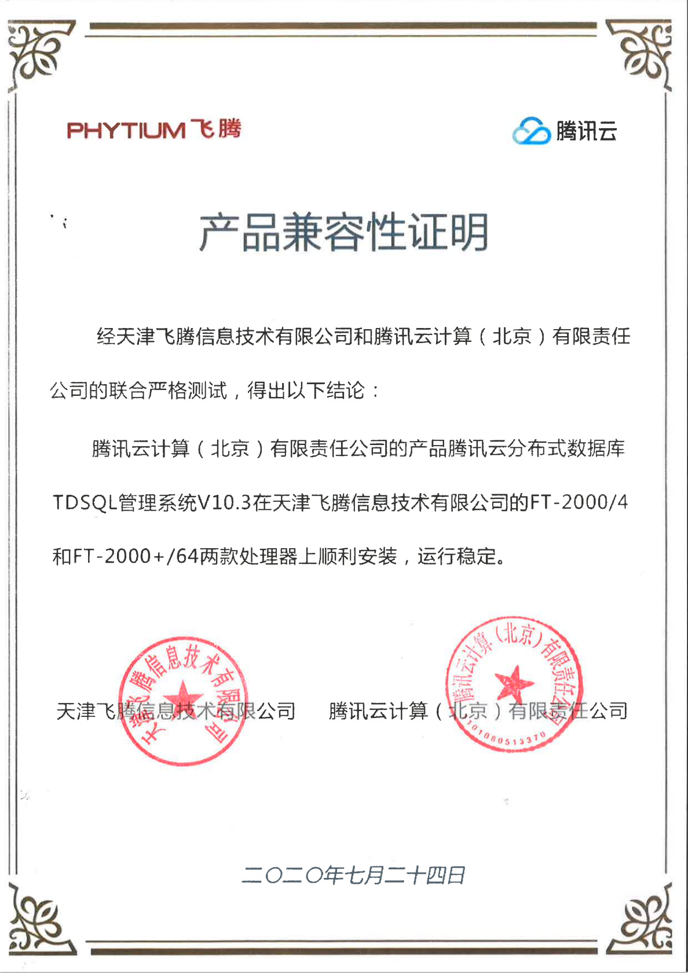

###### 龙芯架构兼容性证书

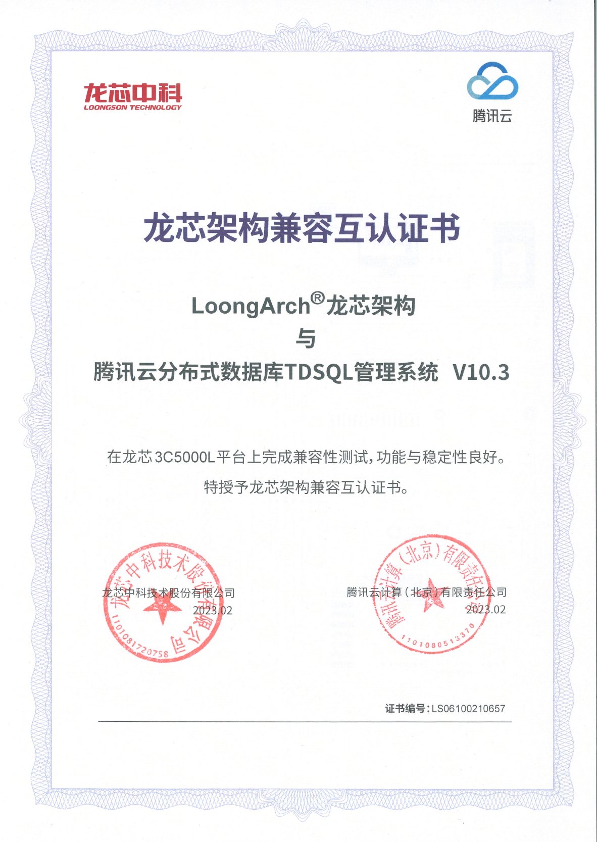

#### 操作系统

##### BCLINUX，TcentOS Redhat、银河麒麟

需求：BCLINUX，TcentOS Redhat、银河麒麟

满足

TDSQL兼容BCLINUX，TcentOS Redhat、银河麒麟

###### 银河麒麟操作系统兼容性证书

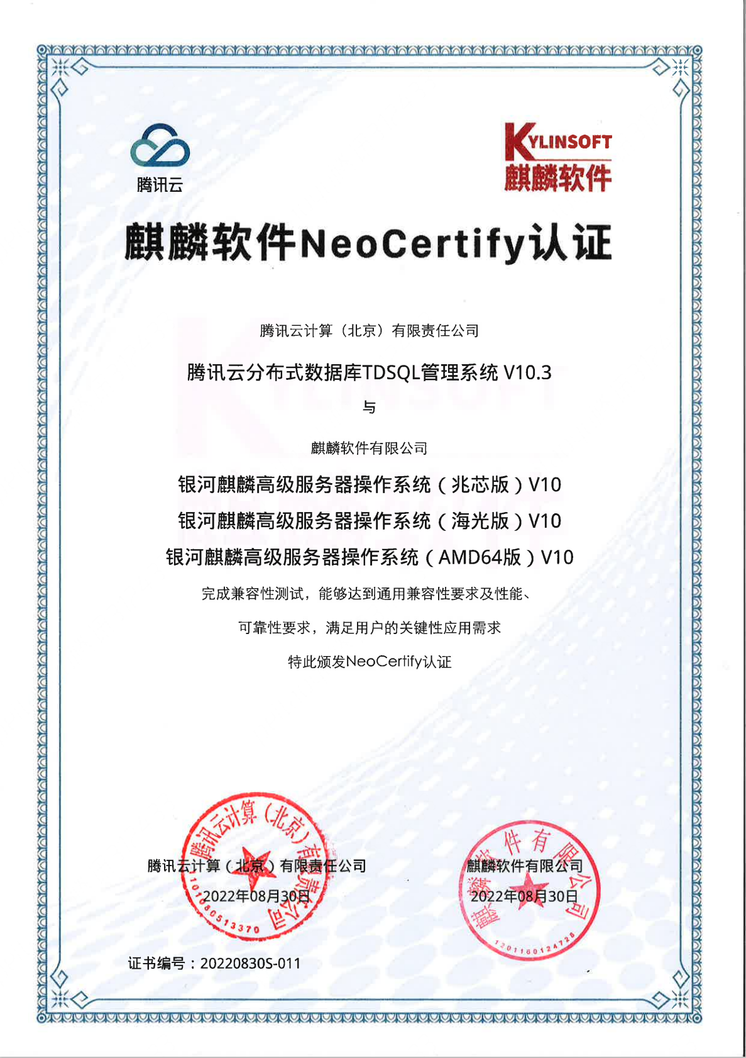

###### 统信操作系统兼容性证书

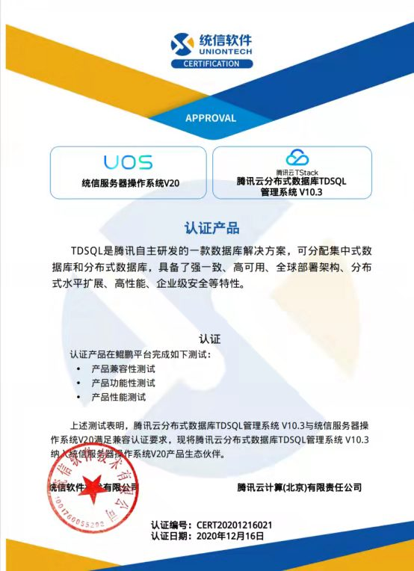

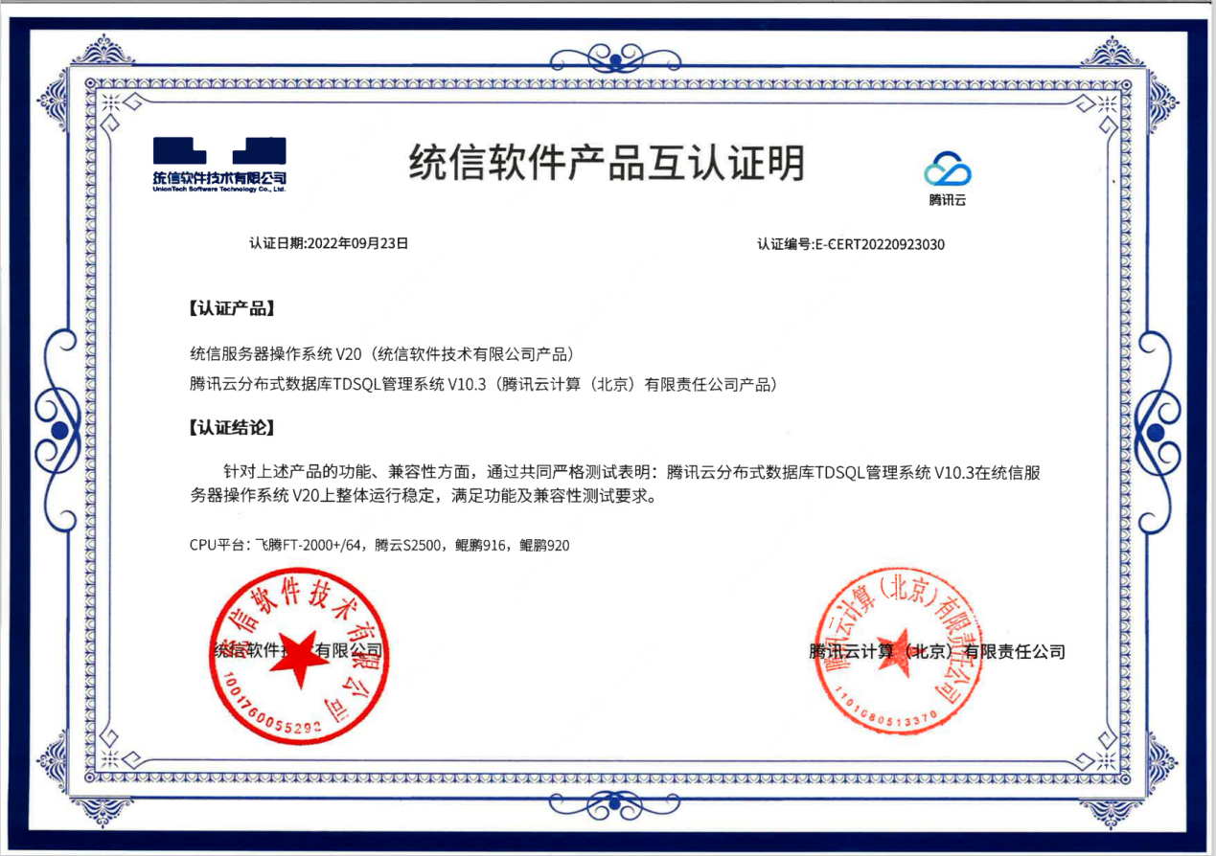

###### 中标麒麟操作系统兼容性证书

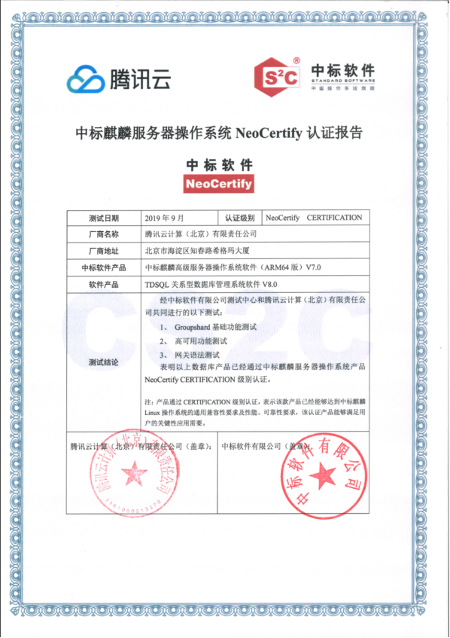

###### TecentOS兼容

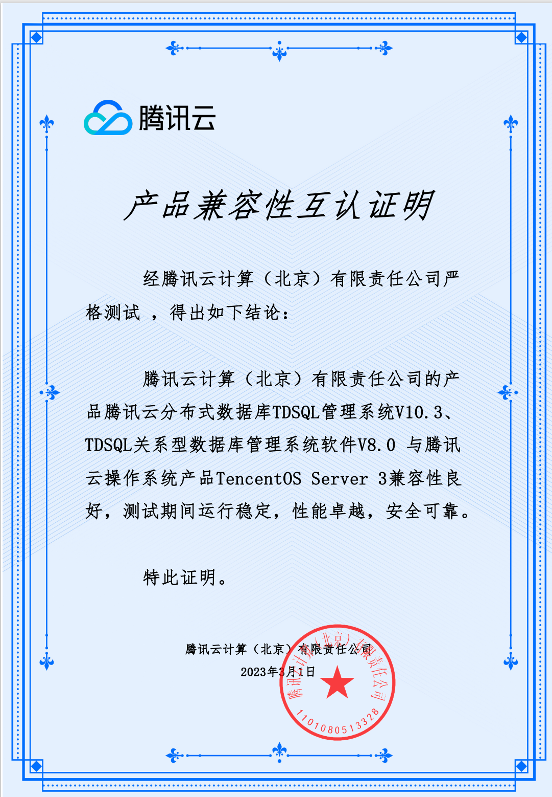

#### 基础架构

##### 具备 OLAP与OLTP 能力，支持 Shared-Nothing 的 MPP 架构，支 持全分布式并行执行。

需求：具备 OLAP与OLTP 能力，支持 Shared-Nothing 的 MPP 架构，支 持全分布式并行执行。

满足

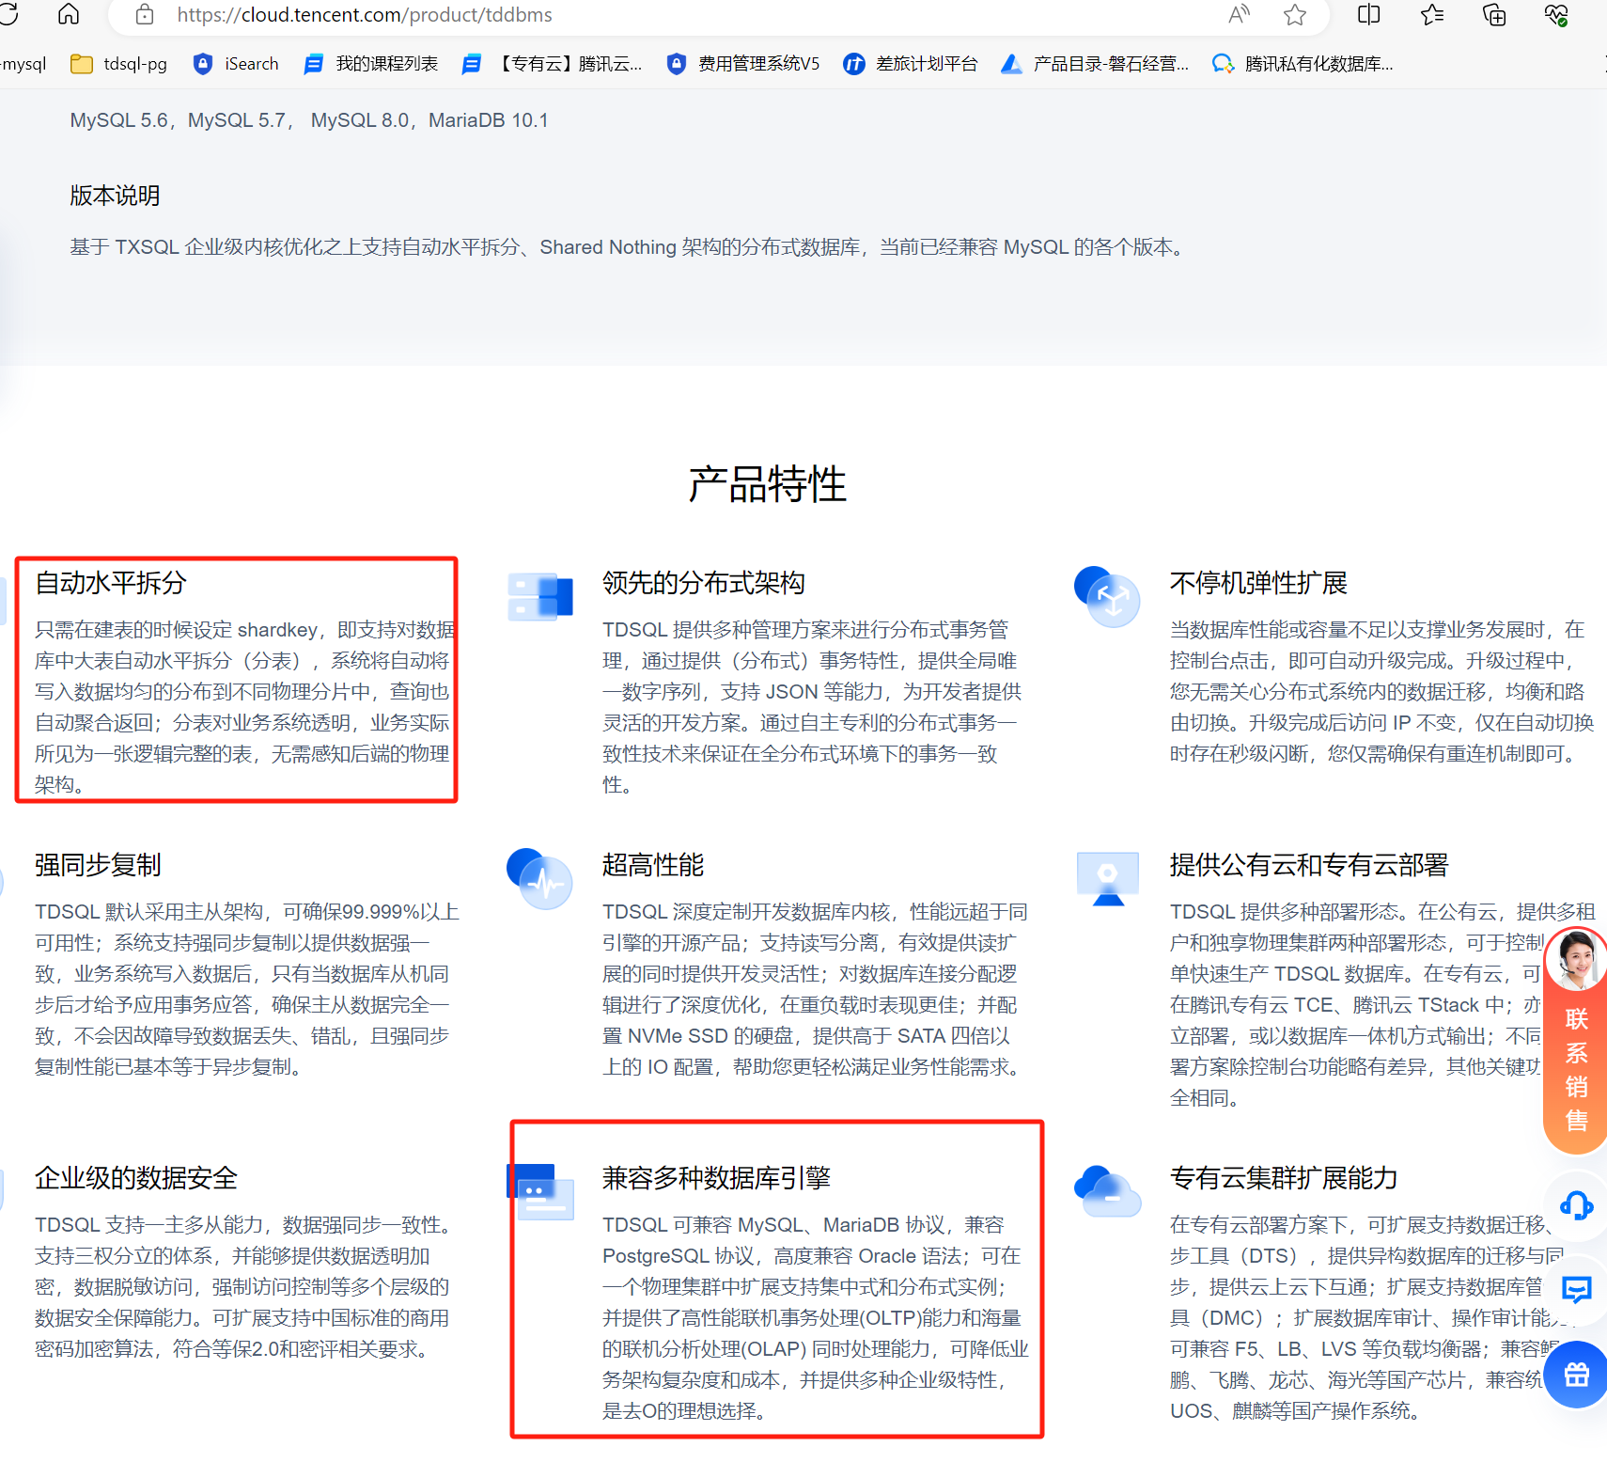

#### 部署能力

##### ▲数据库的计算节点、存储节点可以混合部署在同一台服务器中；不同配置的服务器可以部署在一个集群中；不同芯片的服务器可以混合部署在不同集群中；混合部署后，可以使用同一套运维管理界面页面管理；

需求：数据库的计算节点、存储节点可以混合部署在同一台服务器中；不同配置的服务器可以部署在一个集群中；不同芯片的服务器可以混合部署在不同集群中；混合部署后，可以使用同一套运维管理界面页面管理；

满足

混合部署

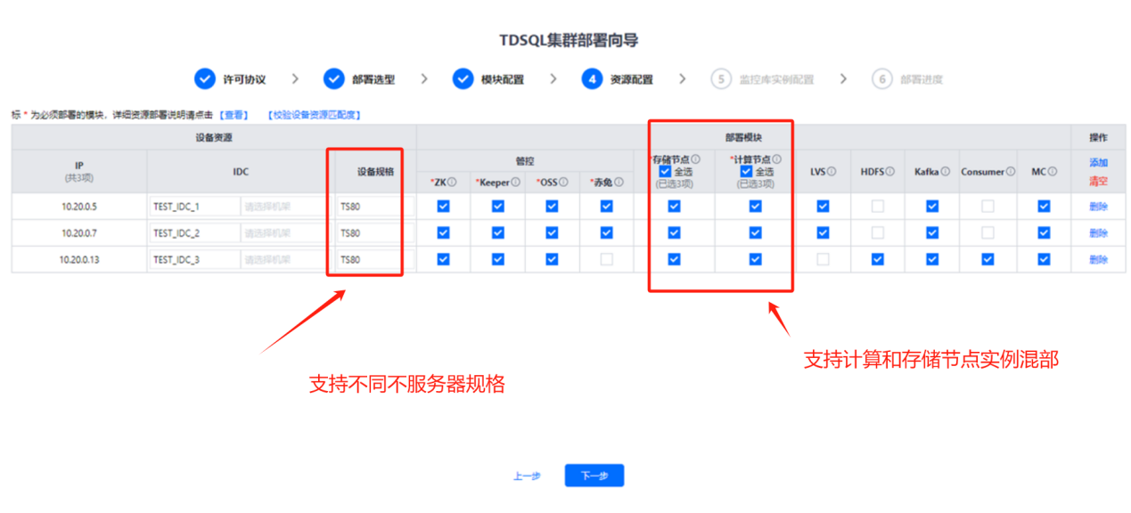

多个集群一套运维

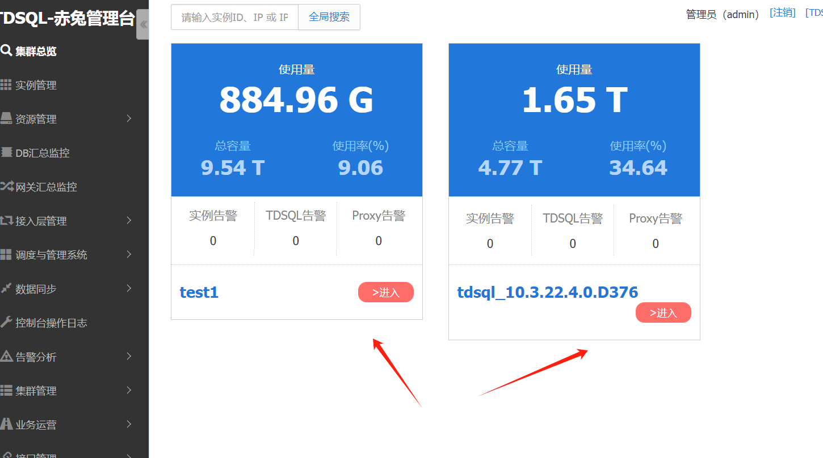

##### ▲最少3台（物理或虚拟的）服务器，即可部署包括完整可视化调度管控、并具备高可用自动切换能力的数据库集群。并根据用户实际需要，可提供1/2/3/4/5/6不等的副本数节点实例。

需求：最少3台（物理或虚拟的）服务器，即可部署包括完整可视化调度管控、并具备高可用自动切换能力的数据库集群。并根据用户实际需要，可提供1/2/3/4/5/6不等的副本数节点实例。

满足

最少三台服务器

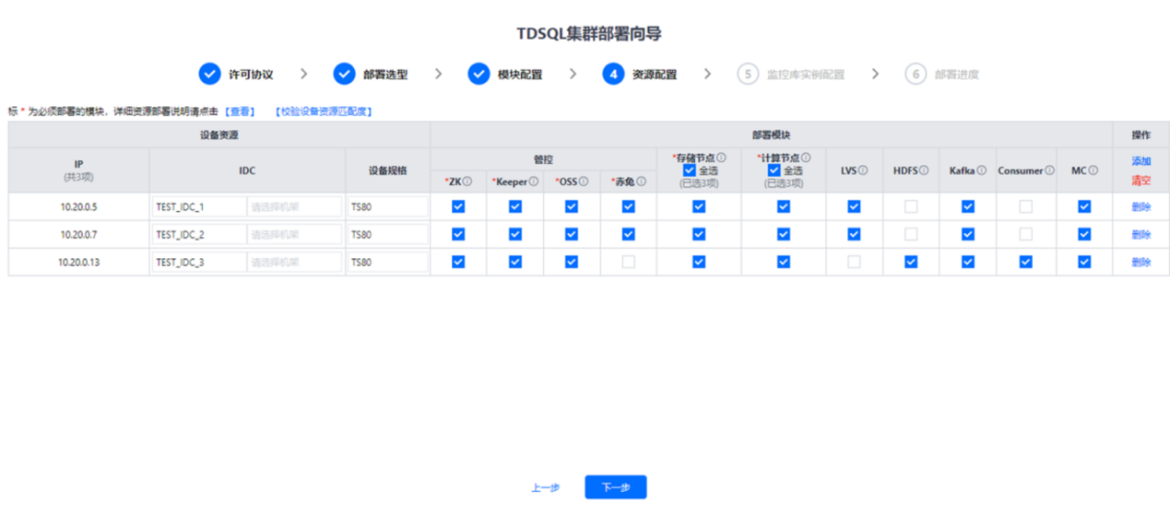

支持最多6副本



#### 分析数据能力

##### 支持数据库高并发读写能力。

需求：支持数据库高并发读写能力。

满足

TDSQL资源不限制支持高并发读写。具备极强的线性扩展能力。

基于测试环境数据，分别测试了一个set和两个set的性能数据指标；

* **测试方法**

500 仓数据 按照 16 分片创建分区表和 2set 分片

* **测试资源规格**

|  |  |
| --- | --- |
| 集中式 16c32g Proxy 和 DB 混合部署； | 分布式 2set 16c32g Proxy 和 DB 分开部署；  1. 设置 Undo 保留时间设置为 5min,20s；   1. 替换 Keeper 安装包； |

* **测试结果**

|  |  |  |
| --- | --- | --- |
| 并发 | TDSQL集中式(1 set） | TDSQL分布式(2 set) |
| 50 | 55977 | 55644 |
| 100 | **56136** | 87502 |
| 150 | 41675 | 107315 |
| 200 | 42717 | **111242** |
| 300 | 34725 | 109999 |
| 350 | 35476 | 95891 |
| 400 | 35262 | 94002 |
| 500 | 31953 | 92603 |
| 600 | 29038 | 91580 |

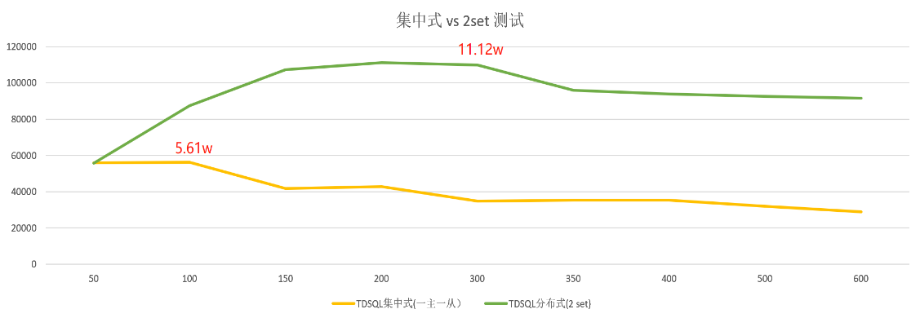

扩展比例：1.98倍

并发能力扩展2倍。性能扩展2倍。

#### 数据库能力

##### ■进行基本的增删改查操作，查看结果。新建包含blob和clob类型的列存数据表及查看

需求：进行基本的增删改查操作，查看结果。新建包含blob和clob类型的列存数据表及查看

满足

BLOB CLOB的增删改查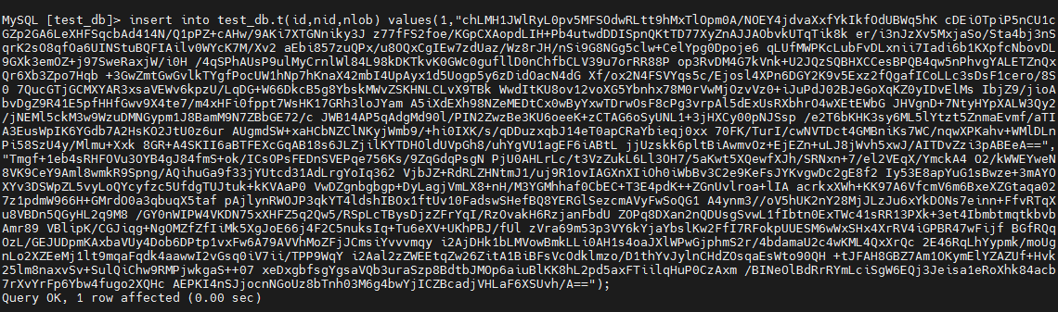

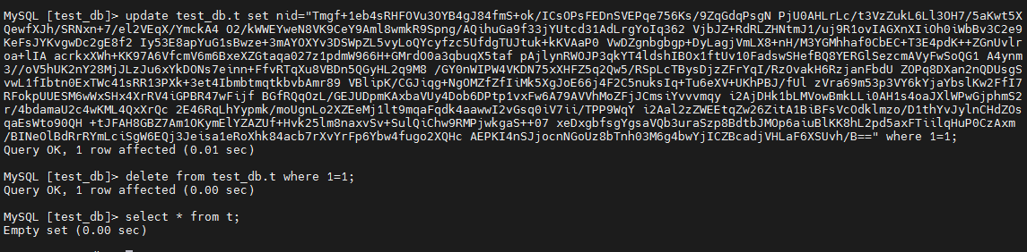

#### 全局事务一致性

##### 支持全局事务一致性，数据库事务特性 支持读已提交 / 事务可重复读 两种隔离级。

需求：支持全局事务一致性，数据库事务特性 支持读已提交 / 事务可重复读 两种隔离级。

满足

支持全局事务一致性

|  |
| --- |
| 结果截图：参见高可用测试案例  （1）、Benchmark通过负载均衡发压；杀掉其中一个set的主节点，发生高可用切换，老的主节点降级为备节点发生异常告警，进程被守护进程拉起，告警消失；压力跑完，执行数据校验脚本，数据一致；  4.5.8.1  4.5.8.2  8-1杀主DB进程  4.5.3-7  4.5.8.4  4.5.8.5 |

支持读已提交 / 事务可重复读 两种隔离级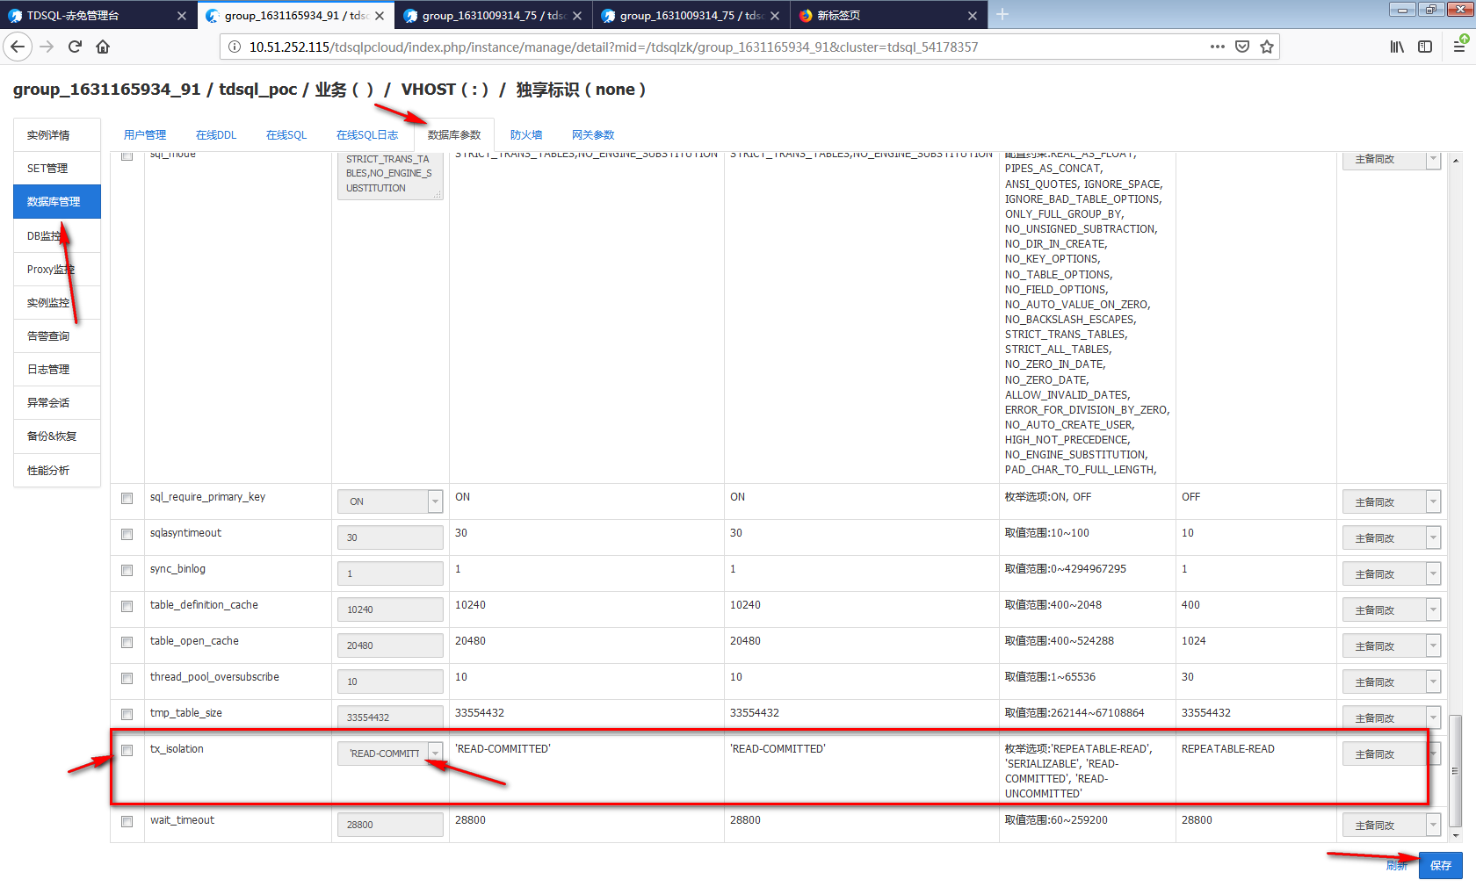



##### 支持回滚操作

需求：支持回滚操作

满足

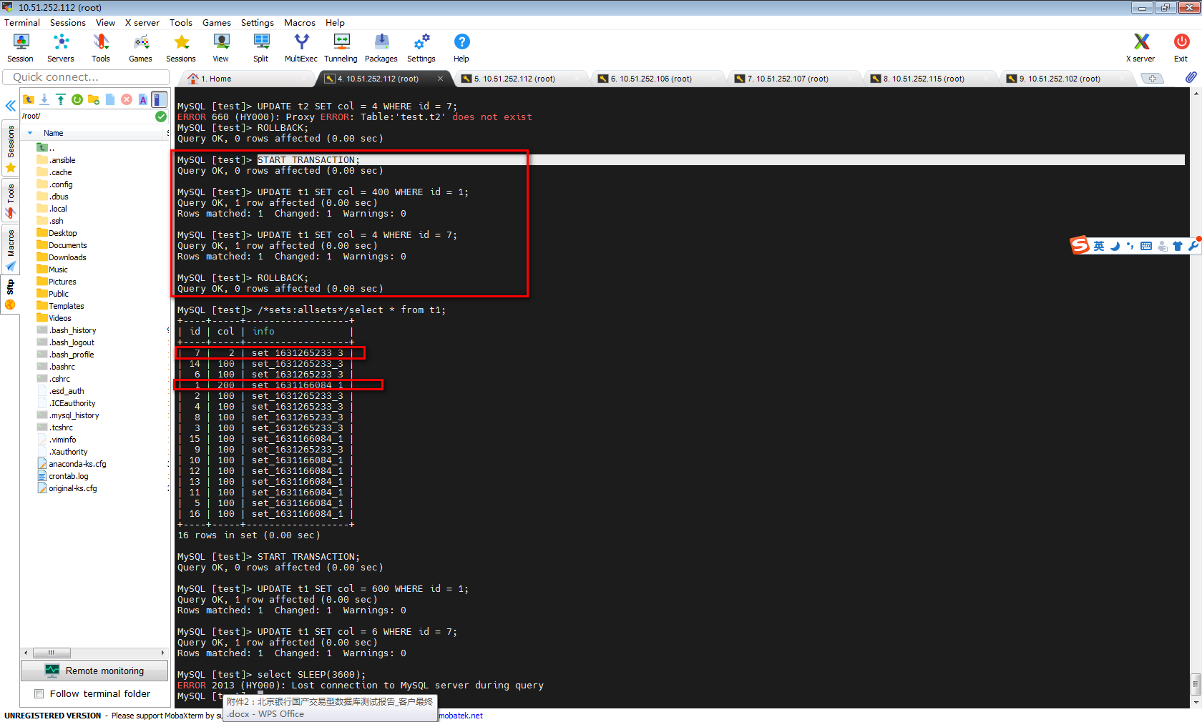

##### 支持ACID能力

需求：支持ACID能力

满足

|  |
| --- |
| 结果截图：  建表写入数据  4.3.1.1.1  提交事物已经修改  4.3.1.1.2  回滚的事物，未修改。  4.3.1.1.3  分布式事物被kill掉，事物被回滚。  4.3.1.1.4 |

#### 事物隔离级别

##### 读已提交（Read Committed），Repeatable Read 可重复读,可序列化，Read Uncommited 读未提交

需求：读已提交（Read Committed），Repeatable Read 可重复读,可序列化，Read Uncommited 读未提交

满足

读已提交



可重复读



序列化



读未提交



#### 高扩展

##### 支持单集群不少于 1000 节点集群 规模。

需求：支持单集群不少于 1000 节点集群 规模。

满足

TPCC性能测试世界第一，一共用了1650个节点。

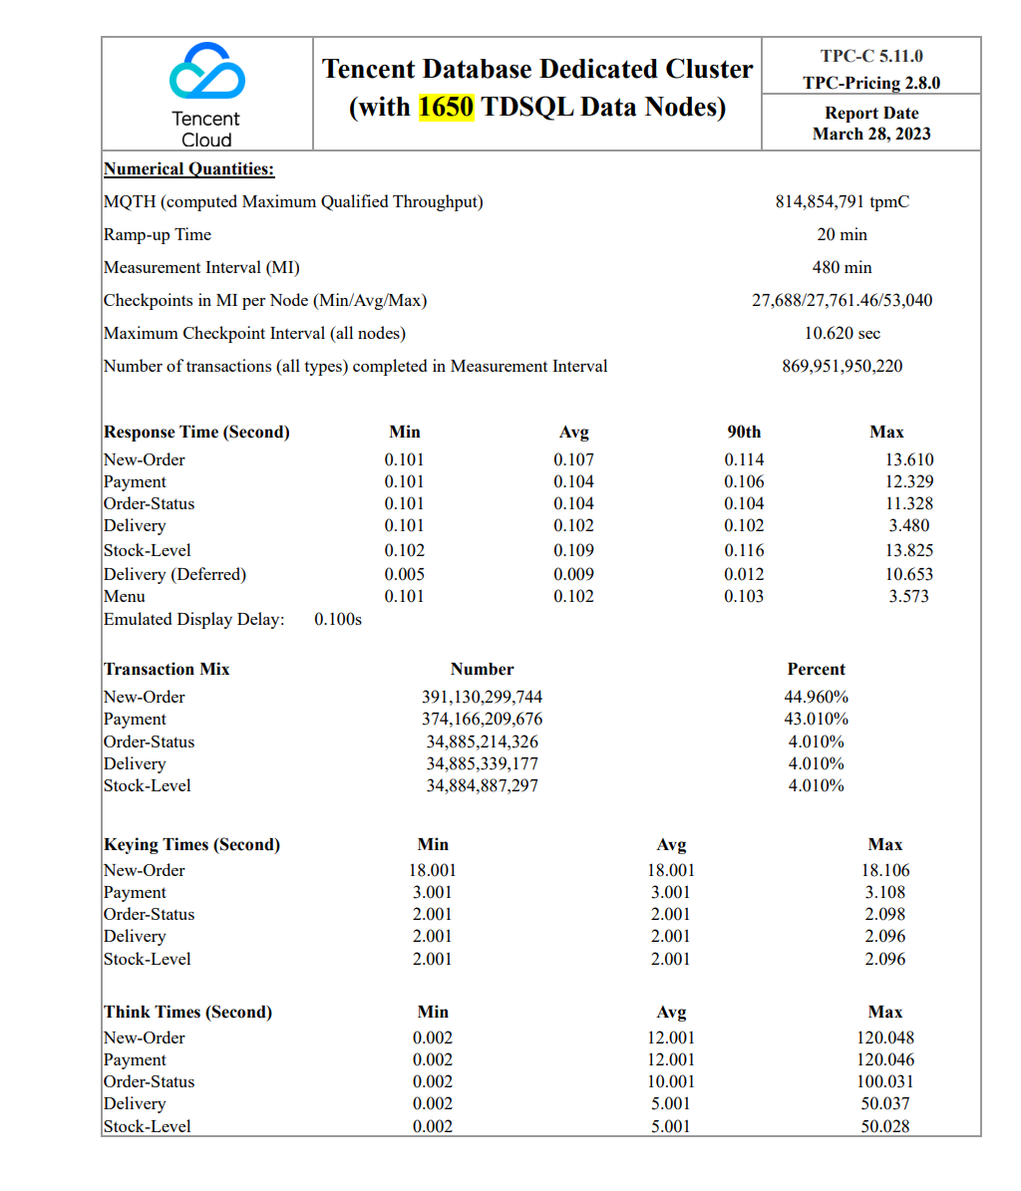

##### 支持在线扩容，扩容过程中数据持续可查询(包括正在数据重分布的表)。

需求：支持在线扩容，扩容过程中数据持续可查询(包括正在数据重分布的表)。

满足

【赤兔管理台】主界面，点击【实例管理】-【SET管理】，点击【添加SET】，进入到**添加Set到分布式实例的设置页面**

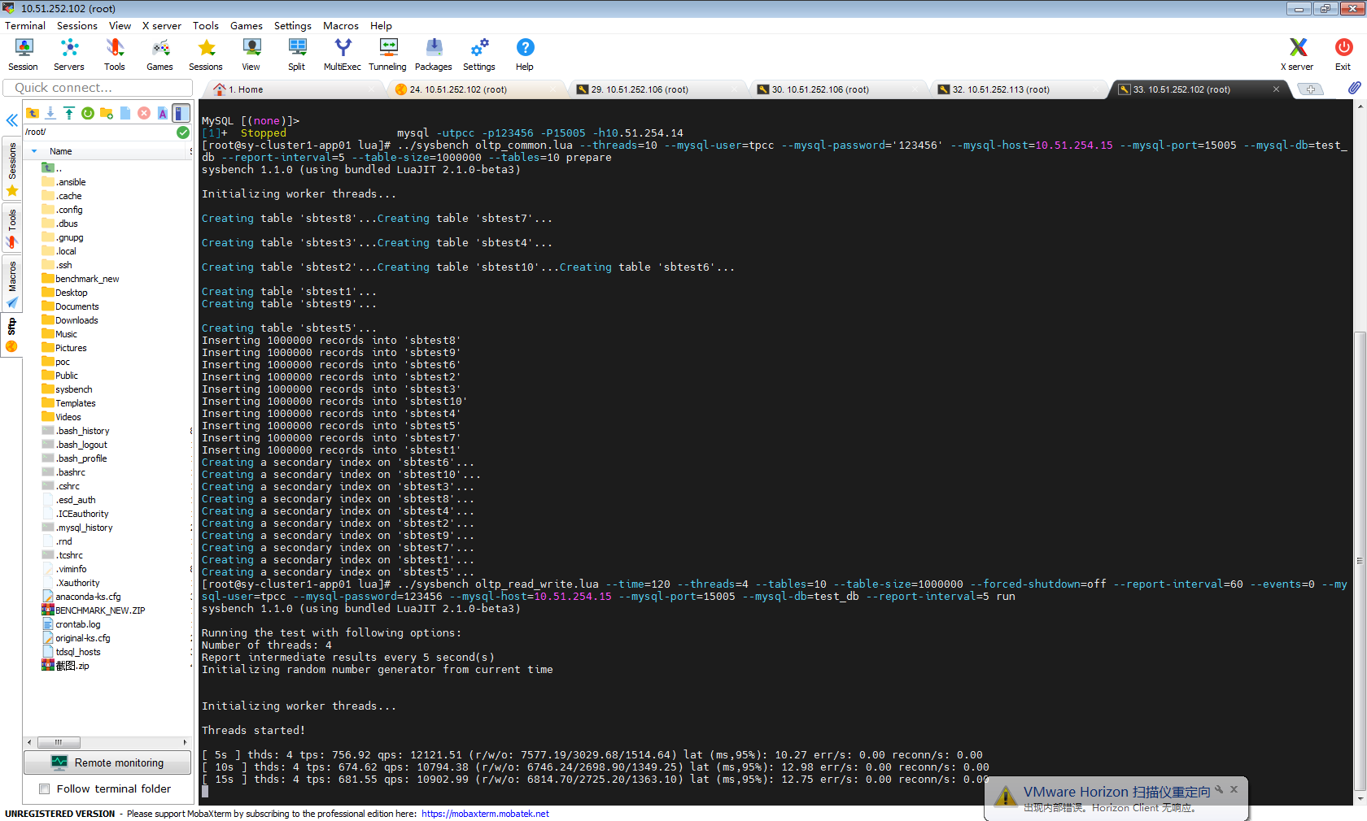

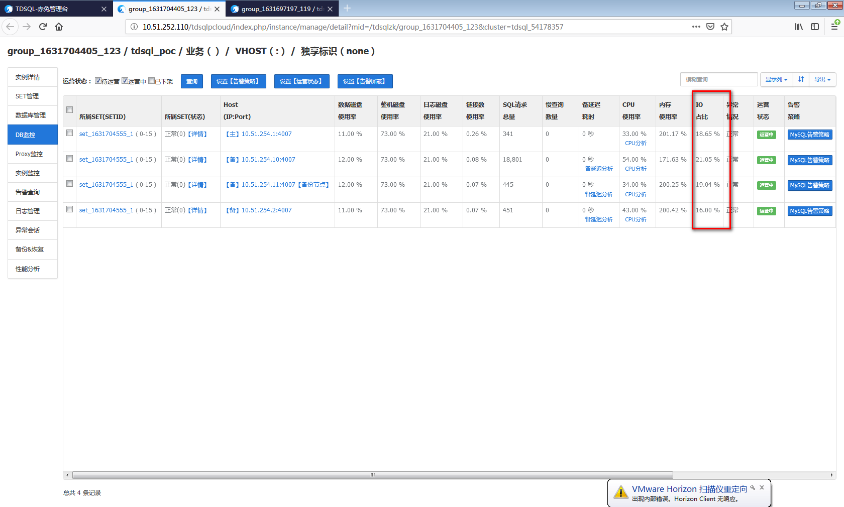

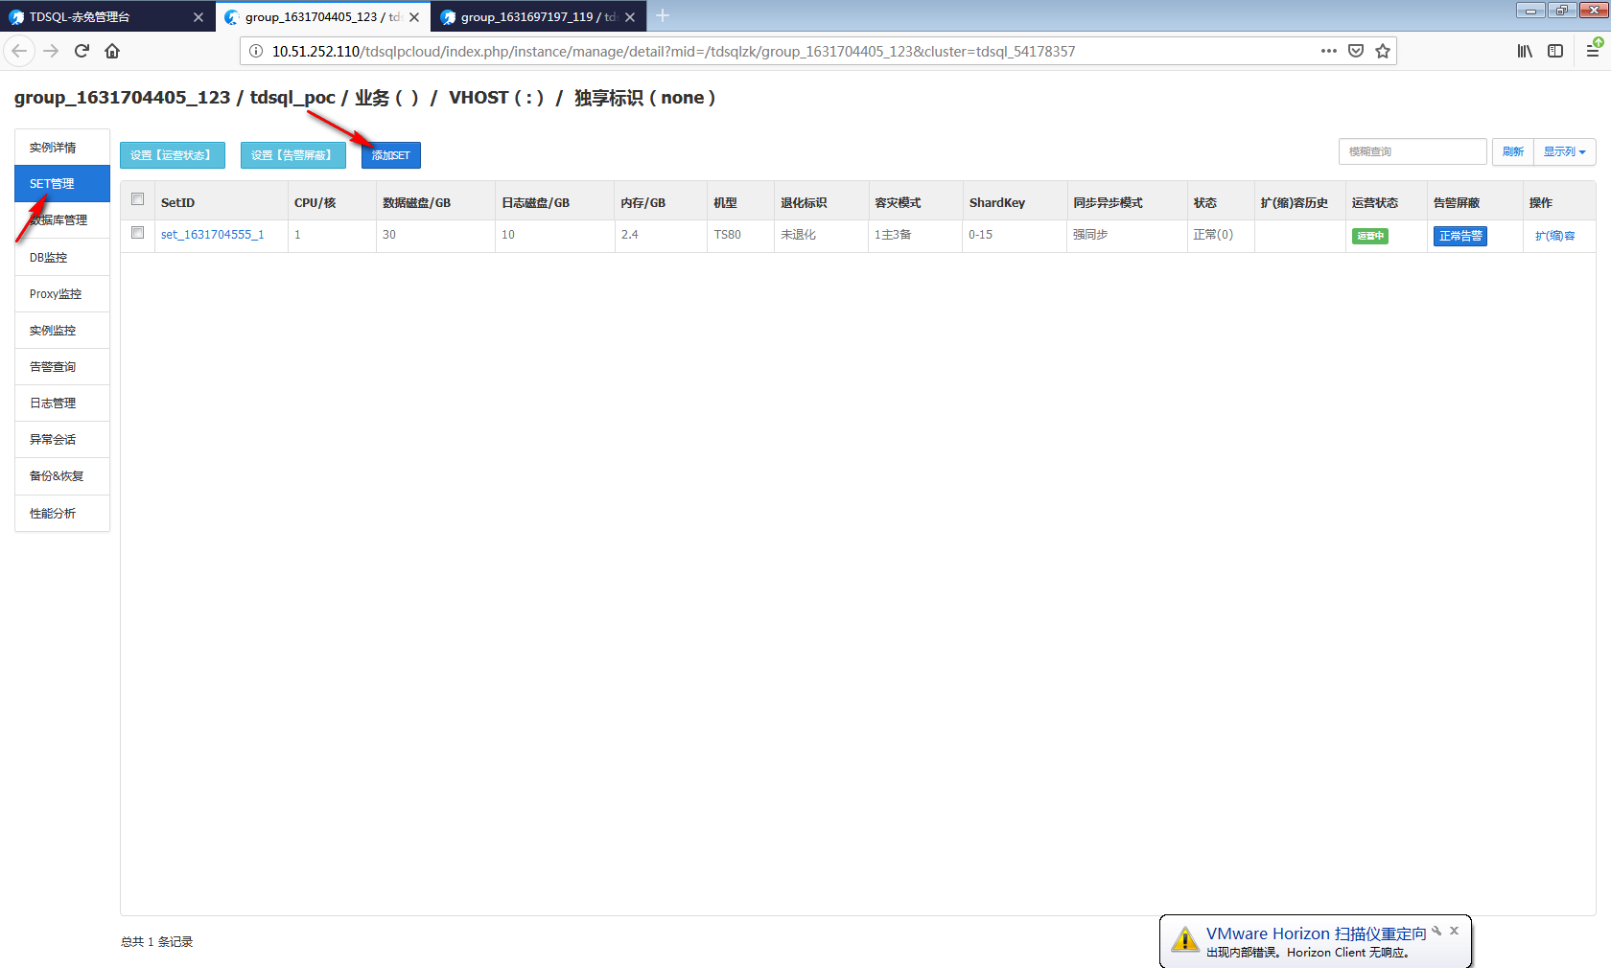

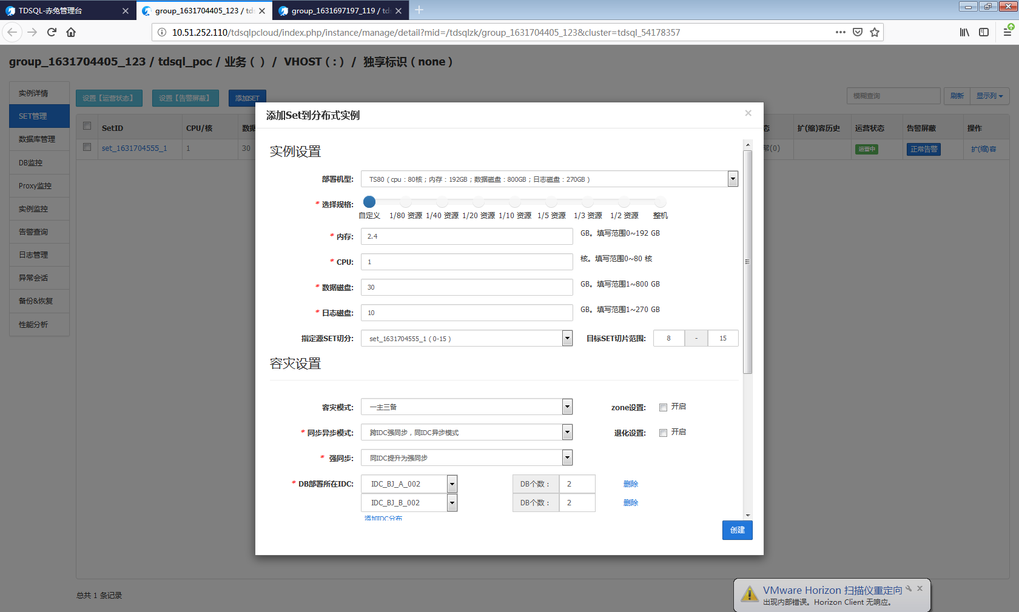

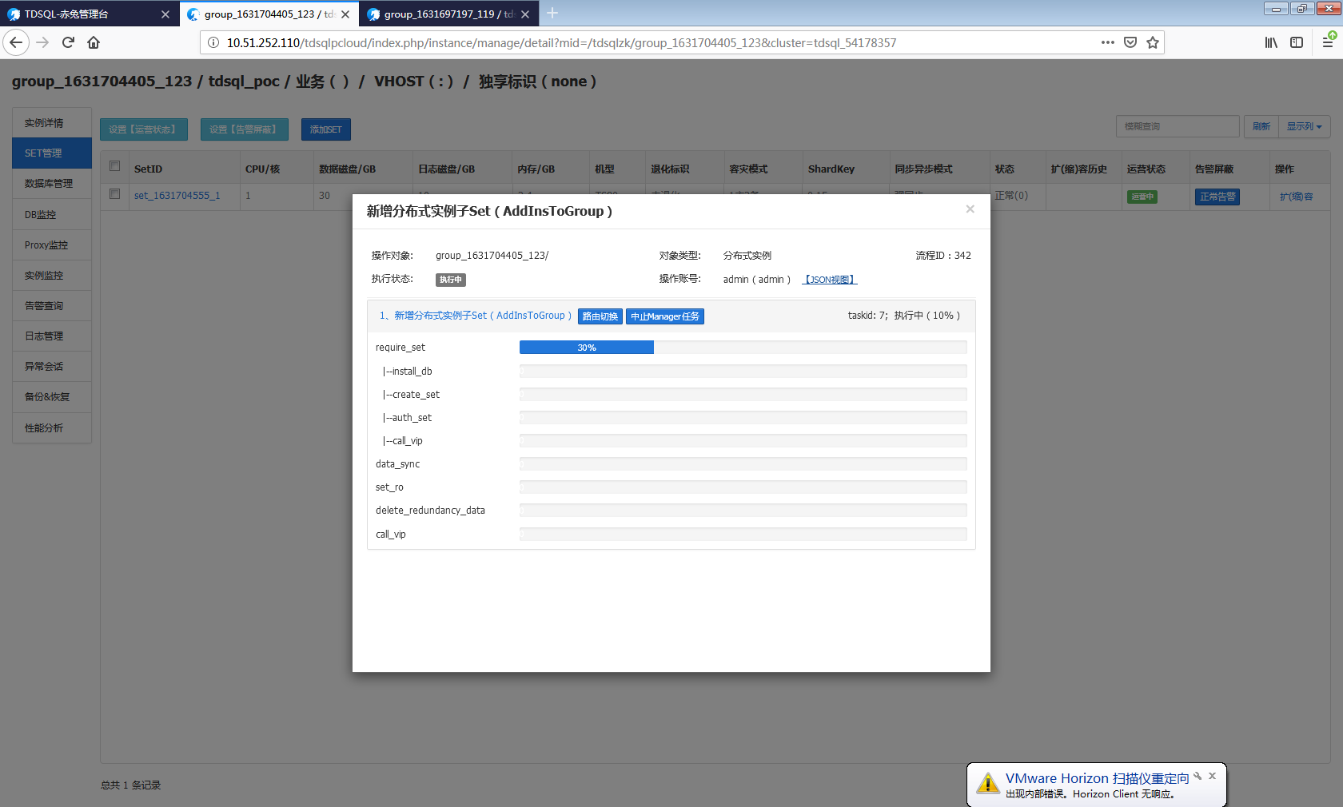

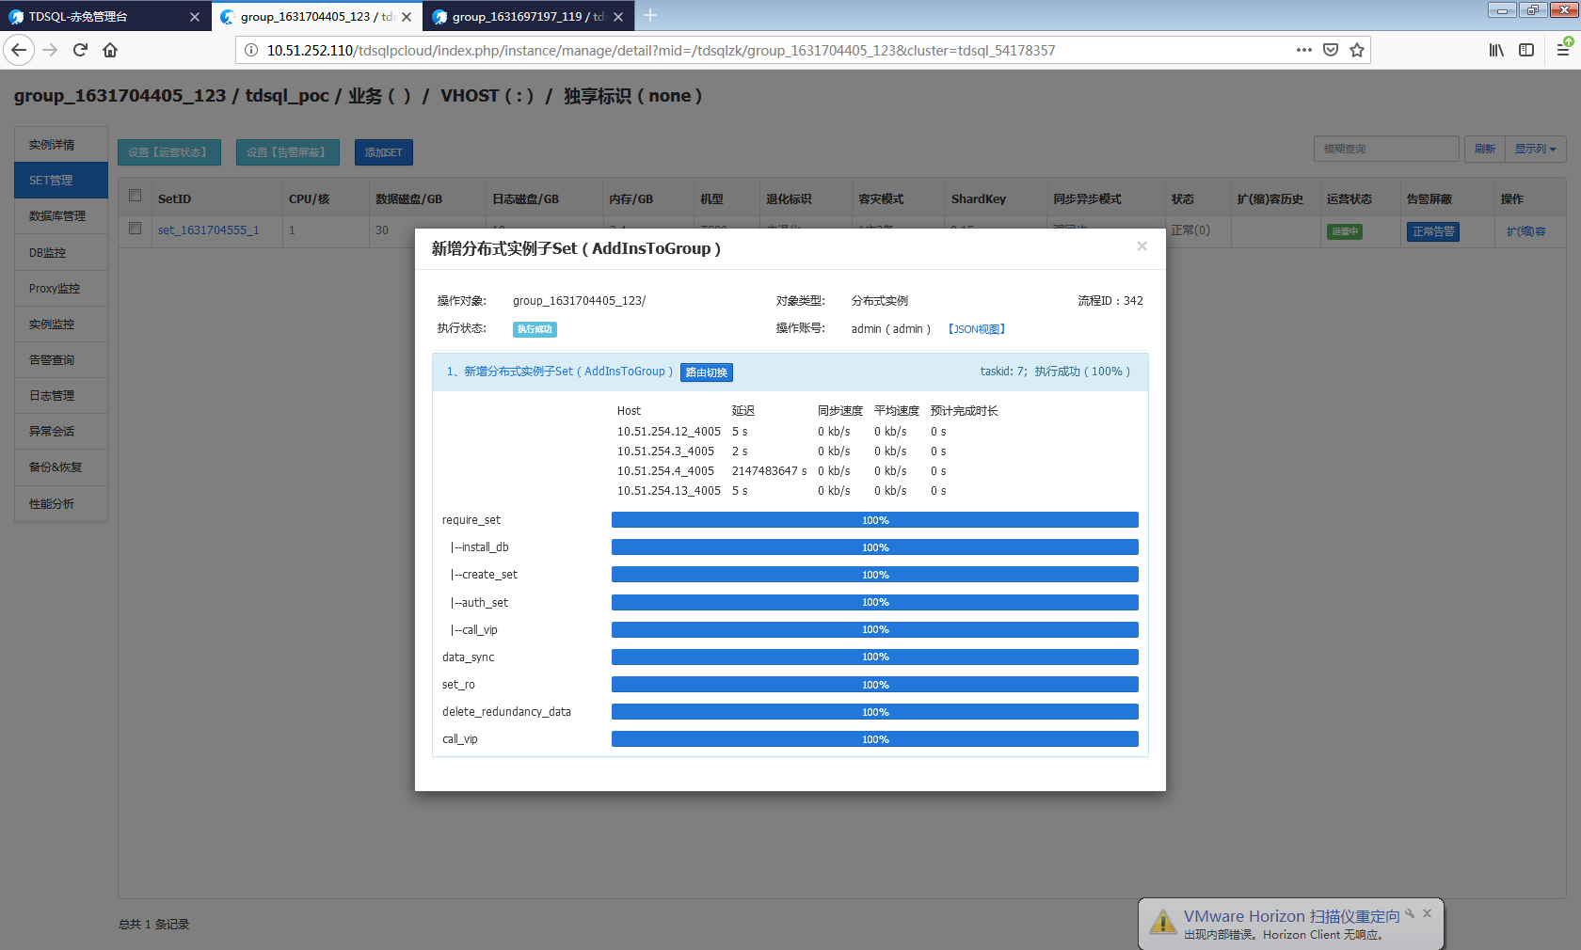

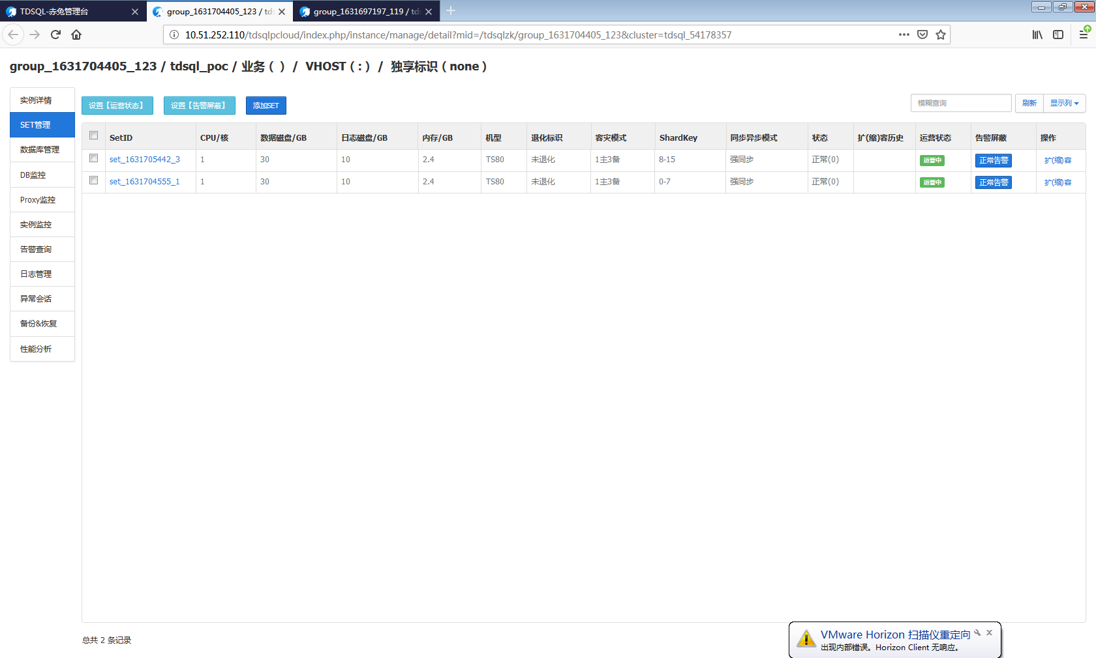

数据连续可操作，不影响业务。

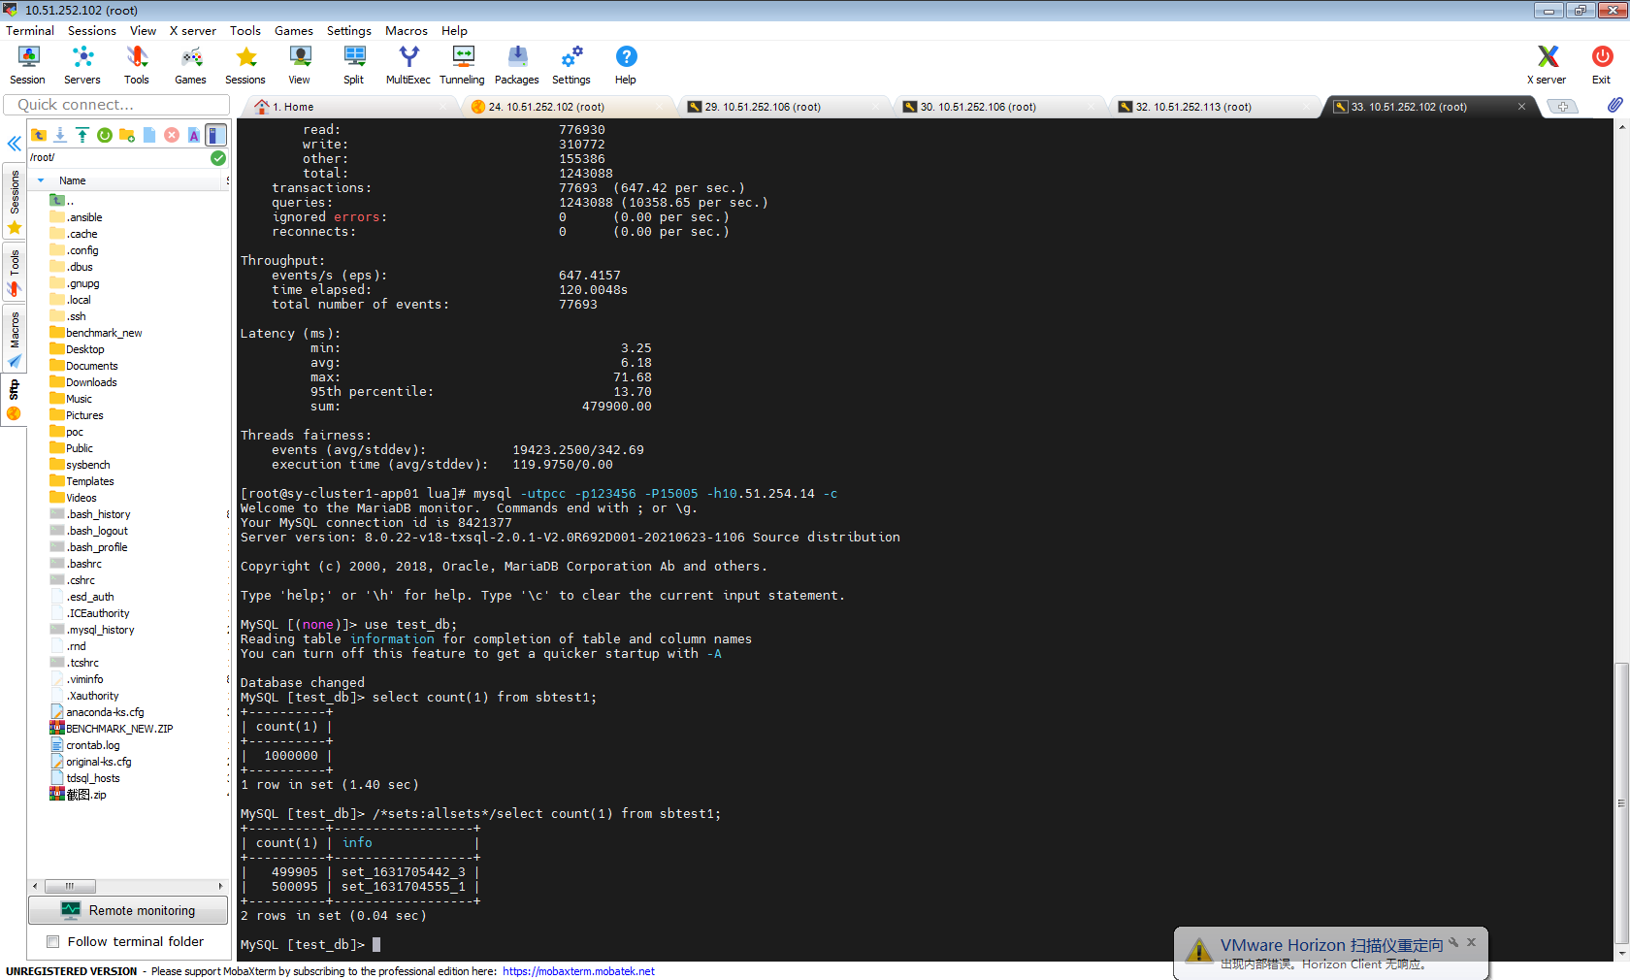

#### 高性能

##### ■支持用户通过指定方式干预执行 计划，例如支持 Plan hint，支持 用户添加 Hints(提示)来实现干预 执行计划。

需求：支持用户通过指定方式干预执行 计划，例如支持 Plan hint，支持 用户添加 Hints(提示)来实现干预 执行计划。

满足

1、安装pg_hint_plan插件：

postgres=# create extension pg_hint_plan ;

CREATE EXTENSION

2、创建测试表及插入数据：

drop table test_p;

drop table test_p1;

create table test_p(id int, info varchar(32), crt_time timestamp);

create table test_p1(id int, info varchar(32), crt_time timestamp);

create index idx_test_p on test_p(id);

create index idx_test_p1 on test_p1(id);

insert into test_p select generate_series(1,10000), 'test', now();

insert into test_p1 select generate_series(1,100), 'test_P1', now();

3、正常执行计划，test_p1是小表，直接走了全表扫描：

set enable_fast_query_shipping to off;

explain (analyze,buffers,verbose) select * from test_p p, test_p1 p1 where p.id = p1.id and p.id = 121;

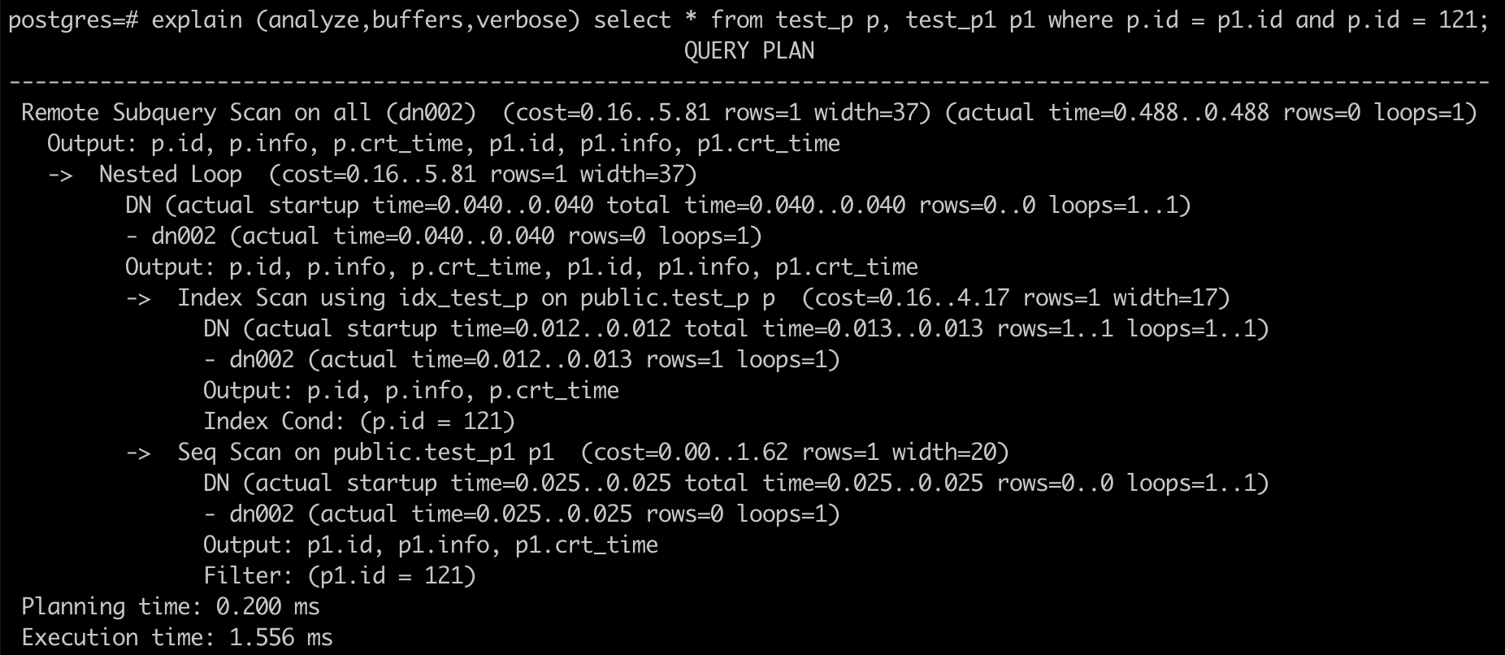

4、通过hint控制执行计划，让小表也走indexscan：

/*+ IndexScan(p1) */explain (analyze,buffers,verbose) select * from test_p p, test_p1 p1 where p.id = p1.id and p.id = 121;

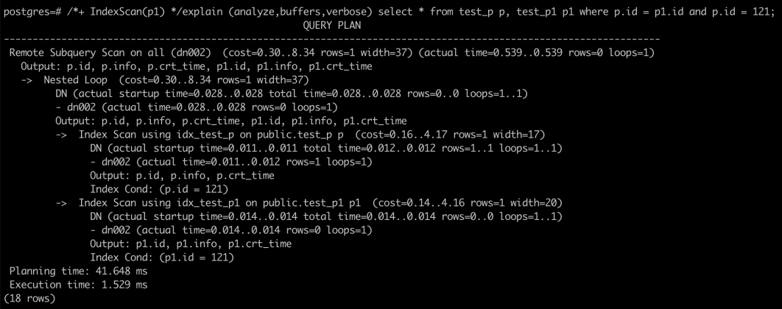

#### 高可用

##### 支持自适应负载:无需调整全局内存参数，高并发、高负载情况下能够保证作业运行。

需求：支持自适应负载:无需调整全局内存参数，高并发、高负载情况下能够保证作业运行。

满足

TDSQL 的自适应负载能力是通过内部复杂的算法和系统来实现的，不提供给用户手动控制。因此，用户不需要编写代码来启用或配置自适应负载能力。一旦部署了TDSQL，它会自动利用自适应负载能力来管理和平衡集群的负载。

##### ■故障恢复:集群管理软件实时监控服务状态，对故障实例能够自动拉起或者进行自动主备切换。

需求：故障恢复:集群管理软件实时监控服务状态，对故障实例能够自动拉起或者进行自动主备切换。

满足

|  |
| --- |
| 结果截图：  （1）、Benchmark通过负载均衡发压；杀掉其中一个set的主节点，发生高可用切换，老的主节点降级为备节点发生异常告警，进程被守护进程拉起，告警消失；压力跑完，执行数据校验脚本，数据一致；  4.5.8.1  4.5.8.2  杀进程。  8-1杀主DB进程  节点被杀掉后，告警异常，并切换。  4.5.3-7  节点恢复后，正常。  4.5.8.4  4.5.8.5 |

##### 集群内高可用-支持数据主备两副 本高可用设计，支持节点故障后 持续运行且无单点失败风险。

需求：集群内高可用-支持数据主备两副 本高可用设计，支持节点故障后 持续运行且无单点失败风险。

满足

TDSQL可以设置数据多副本。保证无单点。



##### 支持表级逻辑数据备份与恢复。

需求：支持表级逻辑数据备份与恢复。

满足

逻辑备份

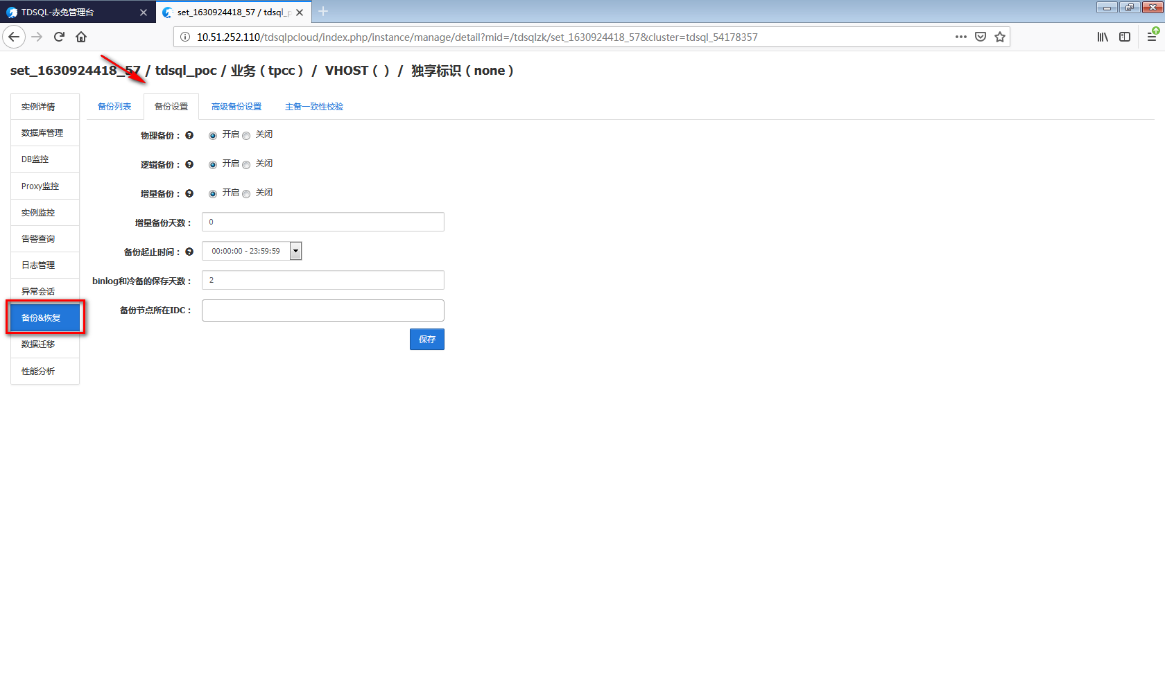

逻辑恢复：

在【赤兔管理台】，点击【实例管理】-【备份&恢复】点击【逻辑回档】，系统弹出回档对话框，选择回档时间，恢复的库表以及回档实例的配置。

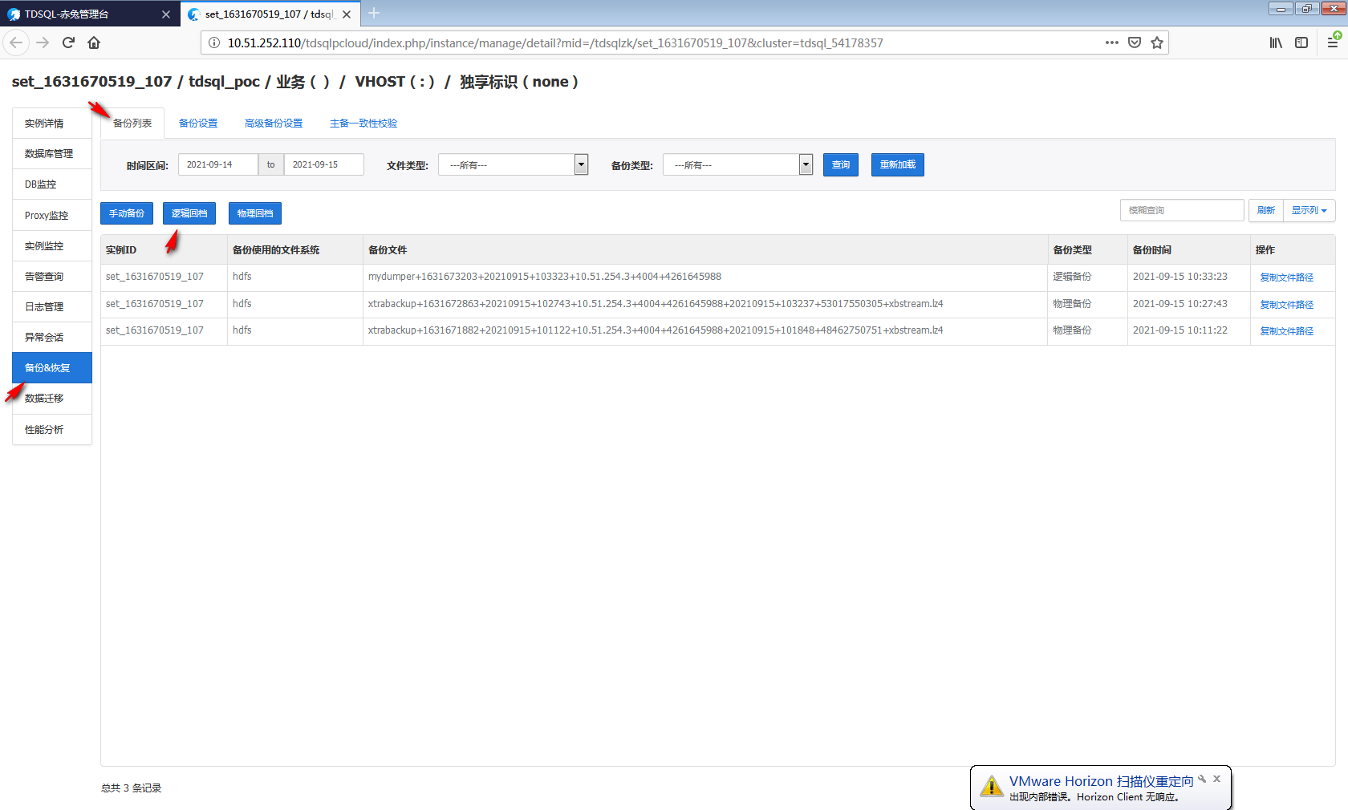

选择恢复到的时间点，以及恢复的库或表，整个实例恢复即选择全部的库和表

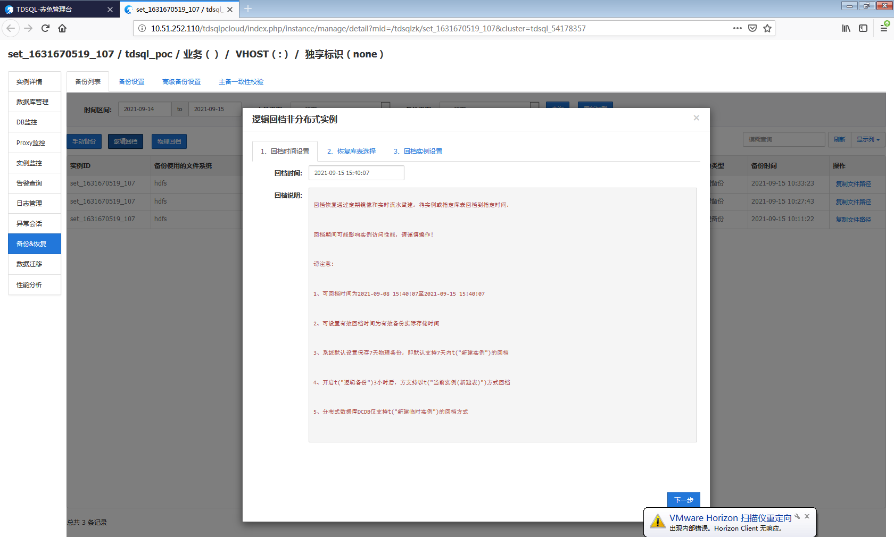

选择要恢复到新实例的资源大小和容灾模式，可以和老的实例不一致，但是磁盘空间要足够。

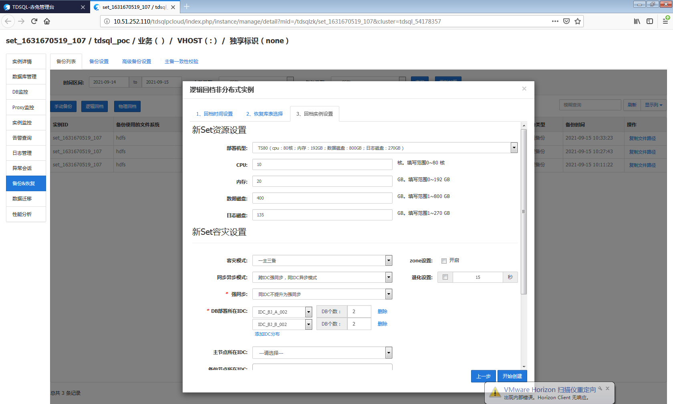

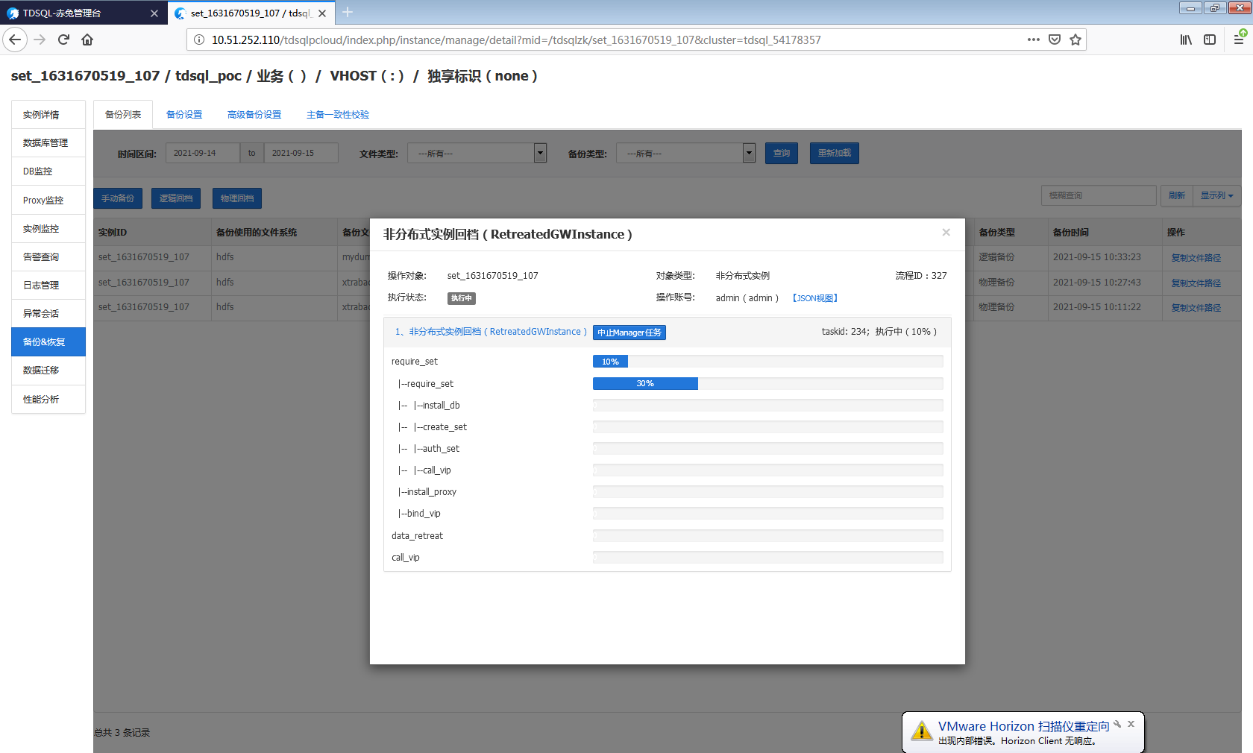

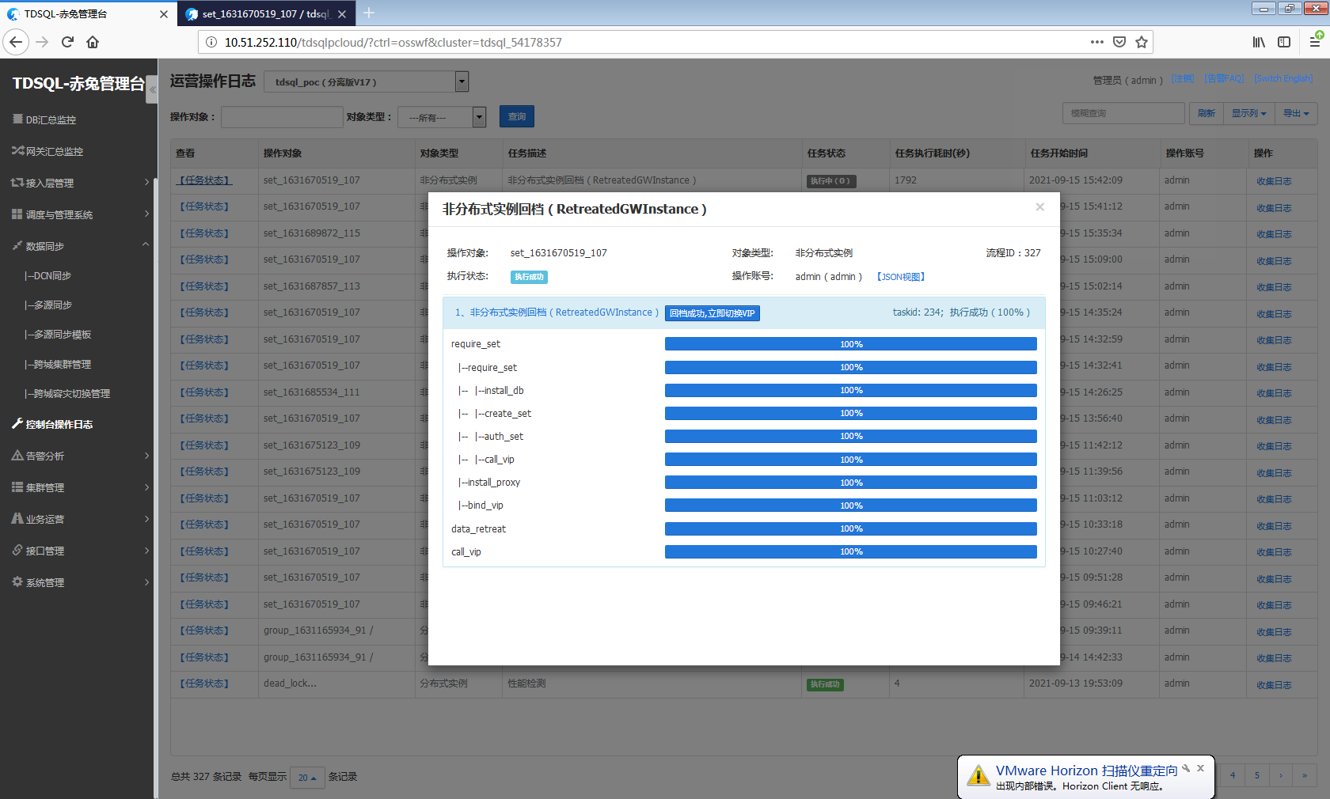

回档完成后，可以看到回档出来的一个新实例，查看新实例的数据已经恢复。

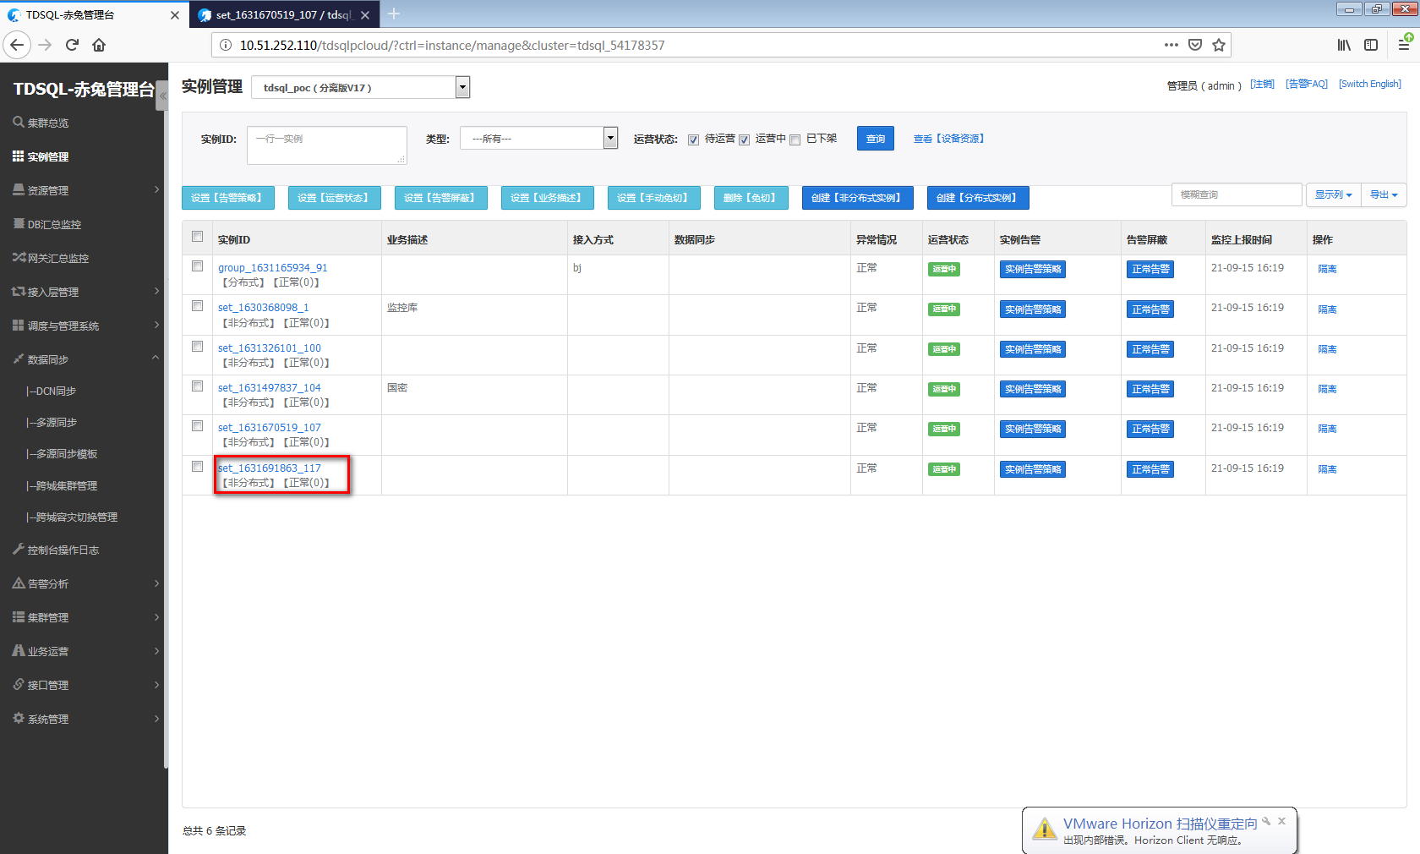

单表恢复。

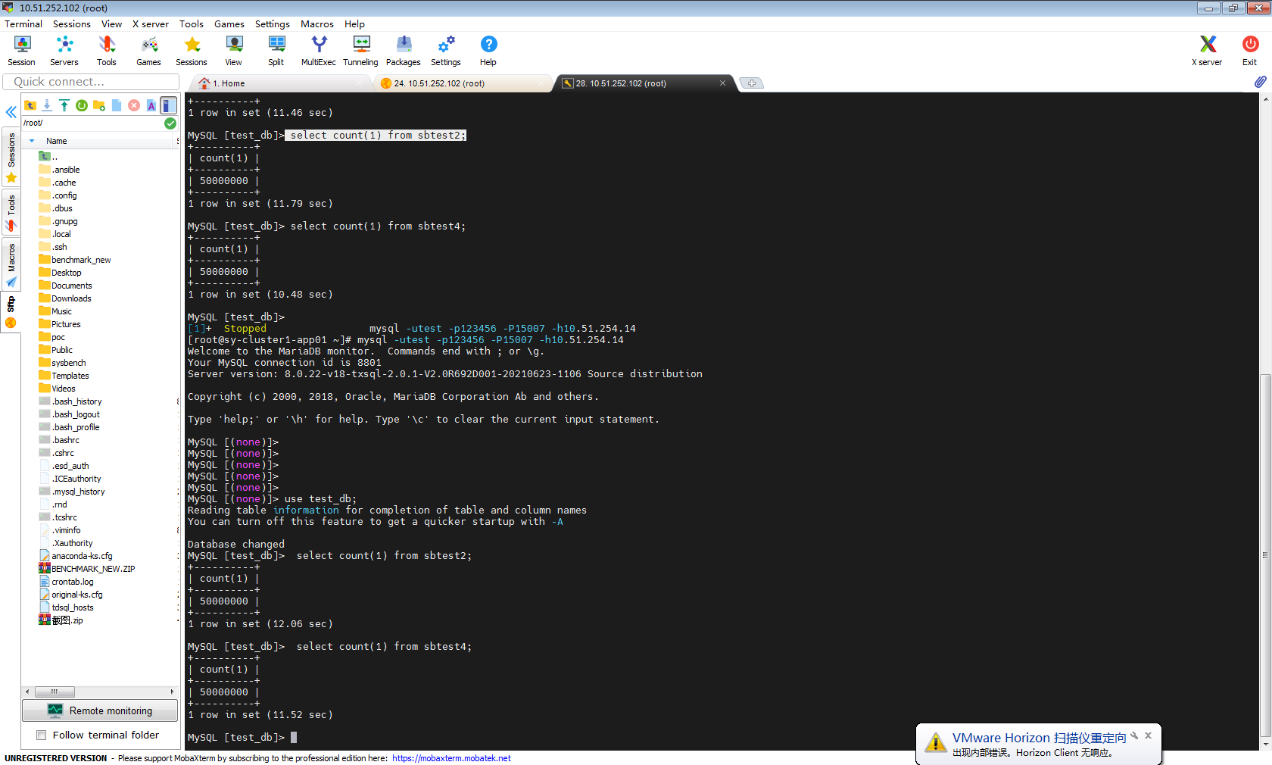

#### SQL 能力

##### ▲支持 SQL 2003 标准。支持 Merge into 语法、upsert 语法。

需求：支持 Merge into 语法、upsert 语法。

满足

支持Merge into 语法：

1. 创建测试表

create table test1(id int primary key,name varchar2(10)) distribute by shard(id) to group default_group;

insert into test1 values(1,'test1');

insert into test1 values(2,'test1');

insert into test1 values(3,'test1');

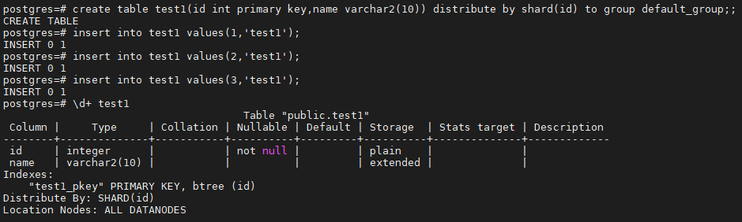

create table test2(id int primary key,name varchar2(10)) distribute by shard(id) to group default_group;

insert into test2 values(2,'test2');

insert into test2 values(3,'test2');

insert into test2 values(4,'test2');

insert into test2 values(5,'test2');

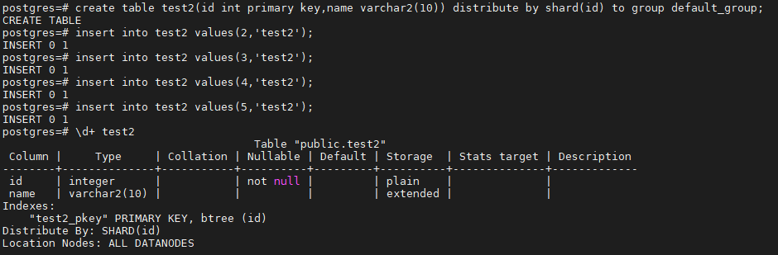

1. Merge into

MERGE INTO test1 t

USING (

select * from test2

) t2 ON (t.id = t2.id)

WHEN MATCHED THEN UPDATE SET t.name = t2.name WHERE t.id = t2.id

WHEN NOT MATCHED THEN INSERT (id,name) VALUES (t2.id, t2.name) ;

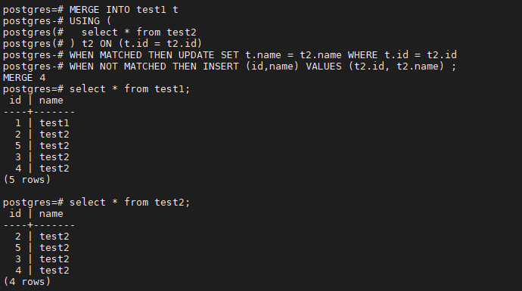

支持 UPSERT 语法

1. 批量插入 insert values(),(),....()

create table t_dml(col1 serial not null,col2 int not null, primary key(col1)) distribute by shard(col1);

insert into t_dml(col1,col2) values(1,2);

insert into t_dml(col1,col2) values(2,3),(3,4),(4,5);

select * from t_dml;

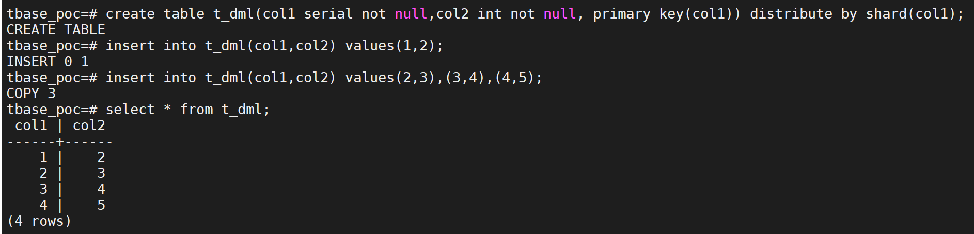

1. insert ....select

drop table if exists t_dml_batch;

create table t_dml_batch(col1 int,col2 int ) distribute by shard(col1);

insert into t_dml_batch(col1,col2) select * from t_dml ;

select * from t_dml_batch order by col2;

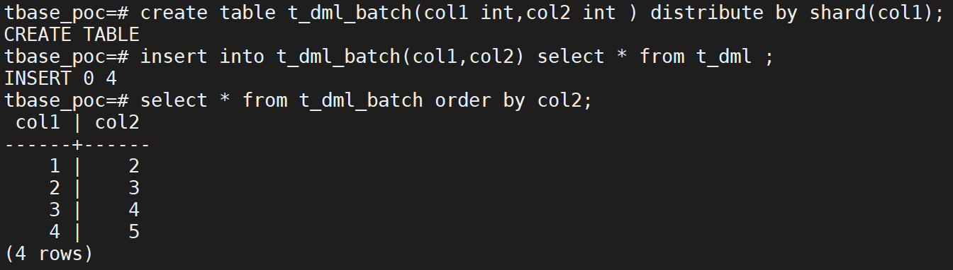

1. 插入更新 insert...on duplicate key update

drop table if exists t_dml_upsert;

create table t_dml_upsert(col1 serial not null,col2 int not null, primary key(col1)) distribute by shard(col1);

insert into t_dml_upsert(col1,col2) values (1,11) ON CONFLICT (col1) DO UPDATE SET col2=t_dml_upsert.col2+3;

insert into t_dml_upsert(col1,col2) values (1,11) ON CONFLICT (col1) DO UPDATE SET col2=t_dml_upsert.col2+5;

select * from t_dml_upsert ;

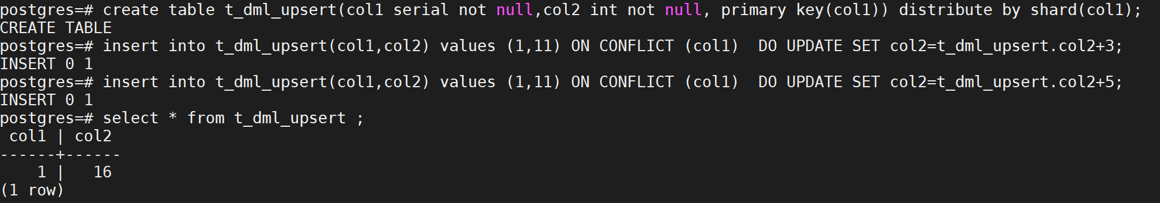

##### 支持标准的 ODBC、JDBC 接口。

需求：支持标准的 ODBC、JDBC 接口。

满足

JDBC编程示例：

1. TDSQL支持使用jdbc来访问，jdbc下载地址：https://jdbc.postgresql.org/download.html，通过jdbc访问TDSQL的增删改查示例代码如下：

package com.Postgres;

import java.sql.Connection;

import java.sql.DriverManager;

import java.sql.Statement;

import java.sql.PreparedStatement;

import java.sql.ResultSet;

import java.sql.SQLException;

public class TbaseSQLJDBC {

private String url = "jdbc:postgresql://127.0.0.1:6666/db_test2";

private String username = "tbaseadmin";

private String password = "testtest123";

public Connection getConn() {

Connection connection = null;

try {

connection = DriverManager.getConnection(url, username, password);

} catch (Exception e) {

// TODO Auto-generated catch block

e.printStackTrace();

}

return connection;

}

public void createTable() {

Statement stmt = null;

Connection c = getConn();

try {

Class.forName("org.postgresql.Driver");

c = DriverManager.getConnection("jdbc:postgresql://127.0.0.1:6666/db_test2", "tbaseadmin", "testtest123");

c.setAutoCommit(false); // 把自动提交

System.out.println("Opened database successfully");

stmt = c.createStatement();

String sql = "CREATE TABLE tb_test " +

"(ID INT PRIMARY KEY NOT NULL ," +

" NAME VARCHAR(20) NOT NULL)";

stmt.executeUpdate(sql);

System.out.println("Table created successfully");

c.commit();

stmt.close();

c.close();

} catch (Exception e) {

System.err.println(e.getClass().getName() + ": " + e.getMessage());

System.exit(0);

}

}

public int insert(TableTest test) {

Connection conn = getConn();

int i = 0;

String sql = "insert into tb_test (id,Name) values(?,?)";

PreparedStatement pstmt;

try {

pstmt = (PreparedStatement) conn.prepareStatement(sql);

pstmt.setInt(1, test.getId());

pstmt.setString(2, test.getName());

i = pstmt.executeUpdate();

pstmt.close();

conn.close();

} catch (SQLException e) {

e.printStackTrace();

}

return i;

}

public int delete(String name) {

Connection conn = getConn();

int i = 0;

String sql = "delete from tb_test where Name=?";

PreparedStatement pstmt;

try {

pstmt = (PreparedStatement) conn.prepareStatement(sql);

pstmt.setString(1, name);

i = pstmt.executeUpdate();

System.out.println("resutl: " + i);

pstmt.close();

conn.close();

} catch (SQLException e) {

e.printStackTrace();

}

return i;

}

public int update(TableTest test) {

Connection conn = getConn();

int i = 0;

String sql = "update tb_test set name=? where id = ?";

PreparedStatement pstmt;

try {

pstmt = (PreparedStatement) conn.prepareStatement(sql);

pstmt.setString(1, test.getName());

pstmt.setInt(2, 1);

i = pstmt.executeUpdate();

System.out.println("resutl: " + i);

pstmt.close();

conn.close();

} catch (SQLException e) {

e.printStackTrace();

}

return i;

}

public Integer getAll() {

Connection conn = getConn();

String sql = "select * from tb_test";

PreparedStatement pstmt;

try {

pstmt = (PreparedStatement)conn.prepareStatement(sql);

ResultSet rs = pstmt.executeQuery();

int col = rs.getMetaData().getColumnCount();

while (rs.next()) {

for (int i = 1; i <= col; i++) {

System.out.print(rs.getString(i) + "\t");

if ((i == 2) && (rs.getString(i).length() < 8)) {

System.out.print("\t");

}

}

}

} catch (SQLException e) {

e.printStackTrace();

}

return null;

}

}

ODBC示例：

Tbase也可以支持windows10上配置odbc(32位)来访问，odbc下载地址：<https://www.postgresql.org/ftp/odbc/versions/msi/>。

下载32位odbc成后，按照默认安装即可，点击finish完成安装：

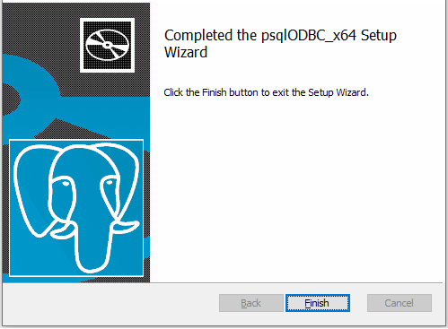

检查是否安装成功，打开控制面板->管理工具->ODBC DATA Source(32-bit)，点击“添加”，显示如下表示安装成功：

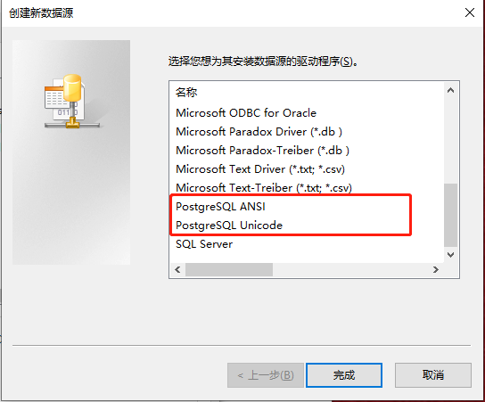

选中其中一个驱动类型，点击完成：

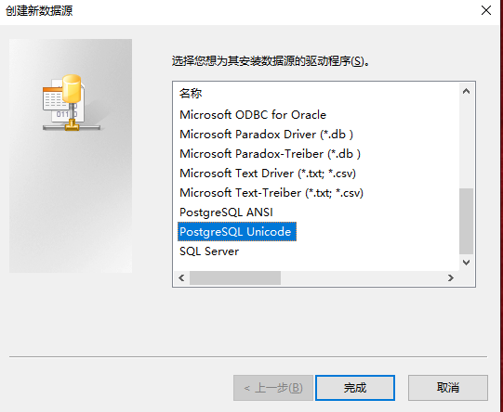

填写数据库连接信息，点击Test测试是否能连接成功：

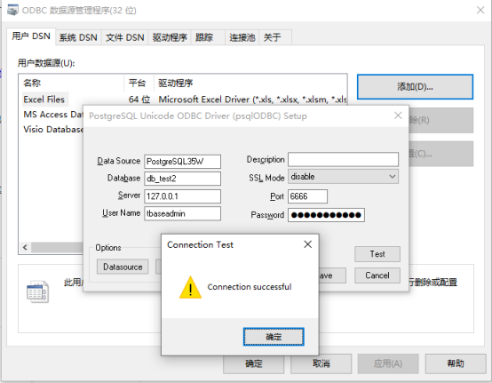

##### ■兼容 MySQL、Oracle 常用语法，可以在创建库指定兼容模式。

需求：兼容 MySQL、Oracle 常用语法，可以在创建库指定兼容模式。

满足

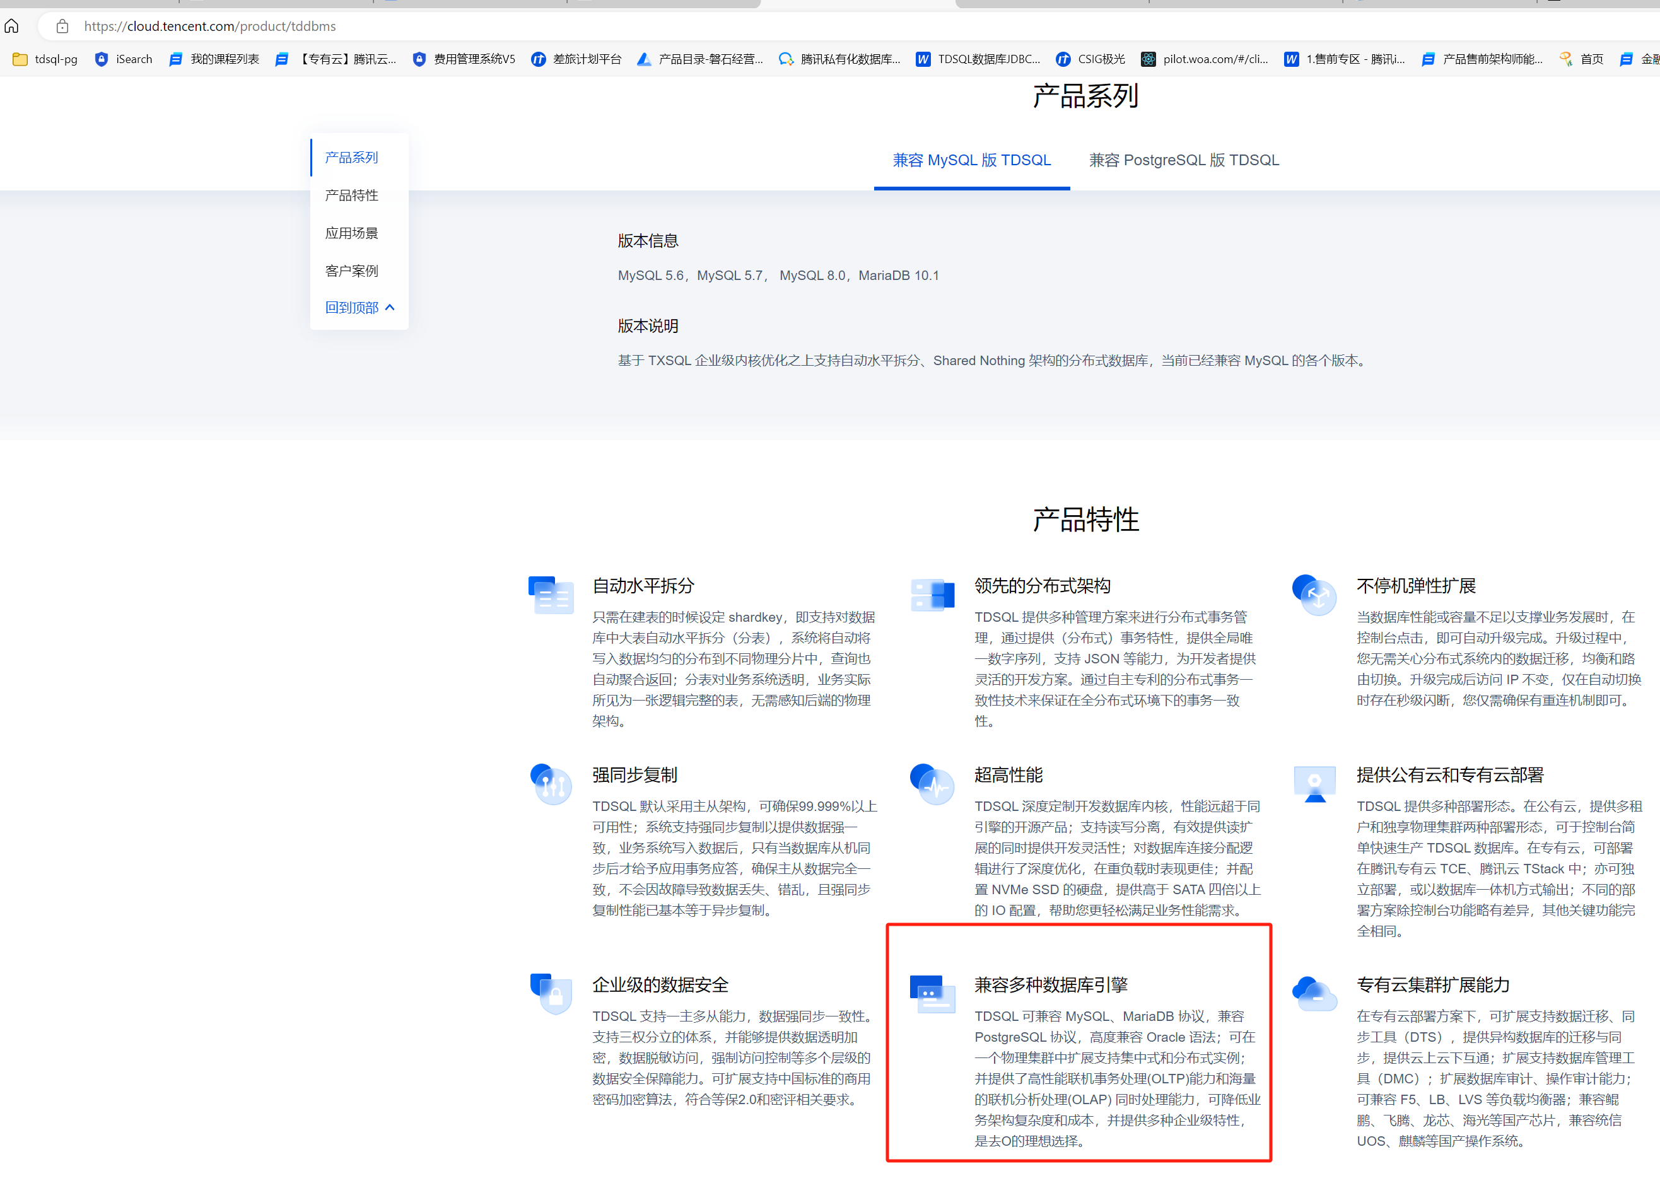

##### ★高度兼容MySQL/MariaDB协议和语法。

需求：高度兼容MySQL/MariaDB协议和语法。

满足



##### 兼容DB2的语法

需求：兼容DB2的语法

满足

TDSQL在华能POC测试中验证过db测试验证

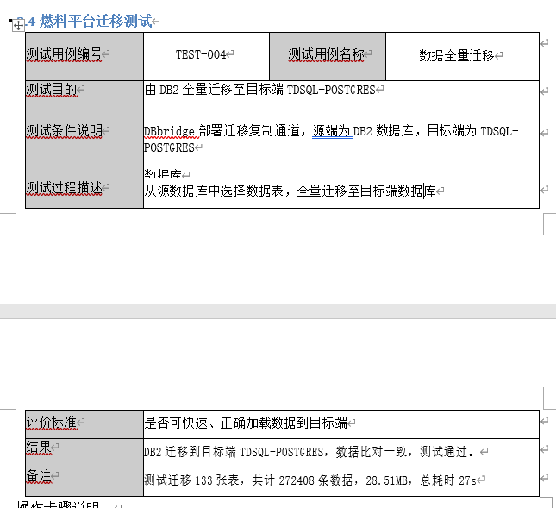

##### 兼容其数据类型（含JSON数据类型），兼容主流函数，兼容字符集（含国家强制性认证字符集）和时区

需求：兼容其数据类型（含JSON数据类型），兼容主流函数，兼容字符集（含国家强制性认证字符集）和时区

满足

Json数据类型兼容。

1. 创建测试表

create table public.t1

(

f1 integer not null,

f2 integer[],

f3 jsonb,

primary key(f1)

)

distribute by shard(f1)

to group default_group;

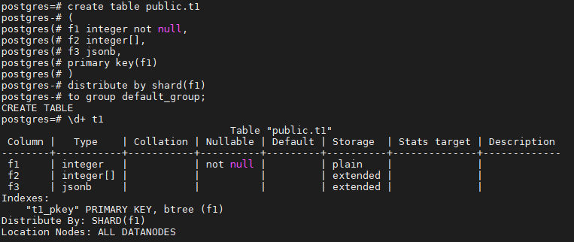

1. 插入测试数据

insert into t1(f1,f2,f3) values (1,'{10000, 10000, 10000, 10000}','{"name":"tbase","address":"深圳"}');

select * from t1;

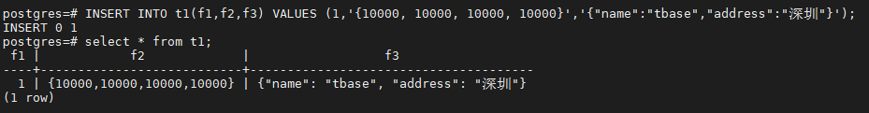

函数兼容：

##### 兼容语言结构，兼容DDL，DML，DCL语句语法，兼容JOIN和子查询，兼容事务、执行计划、预处理等

需求：兼容语言结构，兼容DDL，DML，DCL语句语法，兼容JOIN和子查询，兼容事务、执行计划、预处理等

满足

DDL语法：

1. 创建表

创建含有主键的表

create database tbase_poc;

\c tbase_poc

drop table if exists t_tbase01;

create table t_tbase01(col1 int not null,col2 int not null, primary key(col1)) distribute by shard(col1);

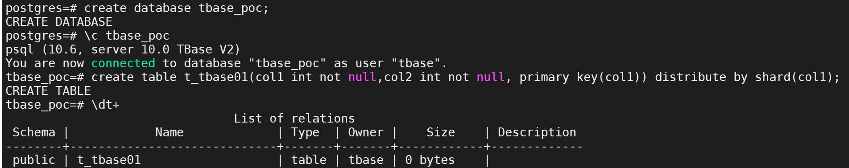

创建含有复合主键的表

drop table if exists t_tbase02;

create table t_tbase02(col1 int not null,col2 int not null, primary key(col1,col2)) distribute by shard(col1);

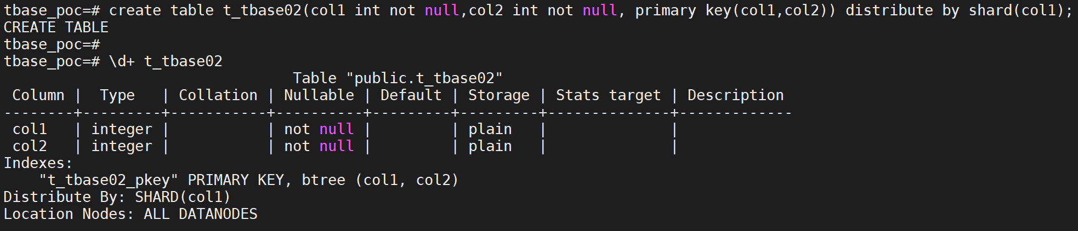

1. 添加备注

COMMENT ON TABLE t_tbase02 IS '表注释';

COMMENT ON COLUMN t_tbase02.col1 IS '字段注释';

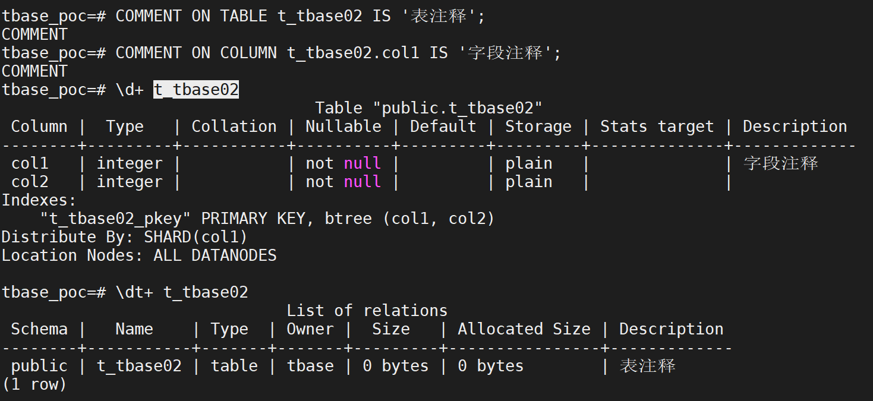

1. 修改默认值

alter table t_tbase02 alter column col1 set default 0;

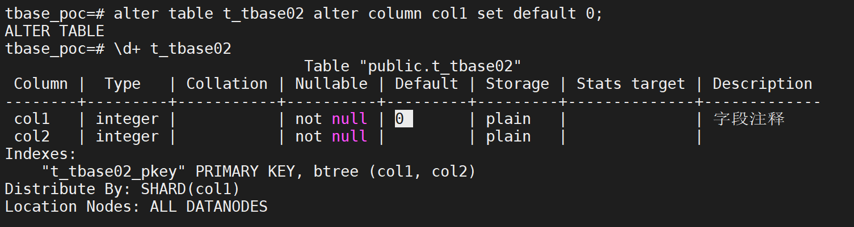

1. 修改字段类型

alter table t_tbase02 alter column col2 type float;

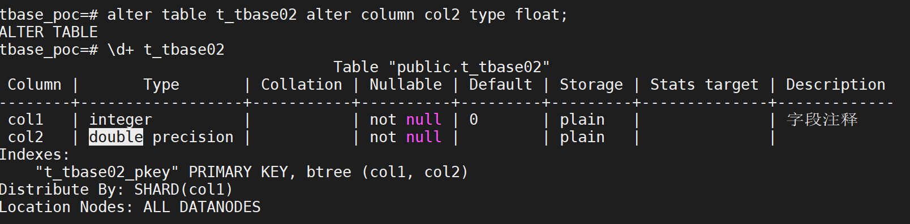

1. 重命名表名

alter table t_tbase02 rename to t_tbase03;

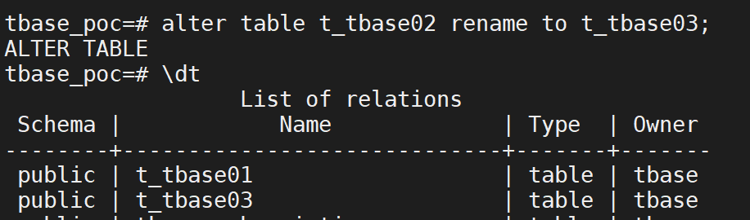

1. 增加一个字段

alter table t_tbase03 add column col3 int default 3;

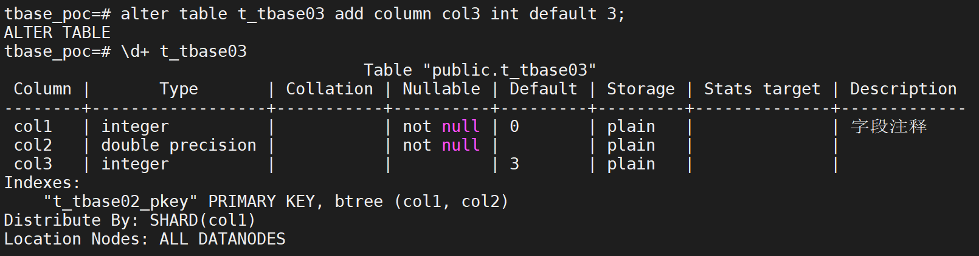

1. 删除一个字段

alter table t_tbase03 drop column col3;

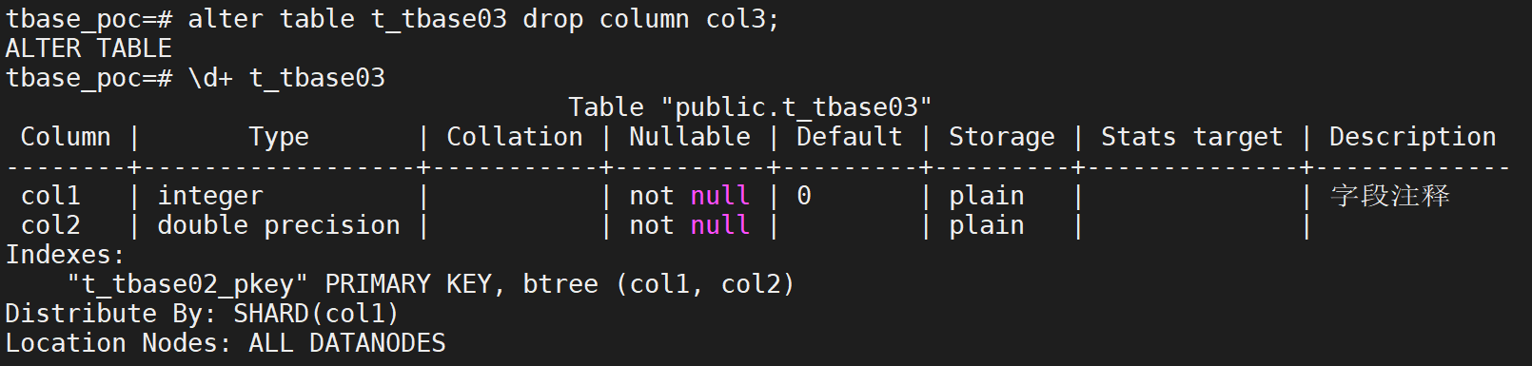

1. 删除表

drop table if exists t_tbase03;

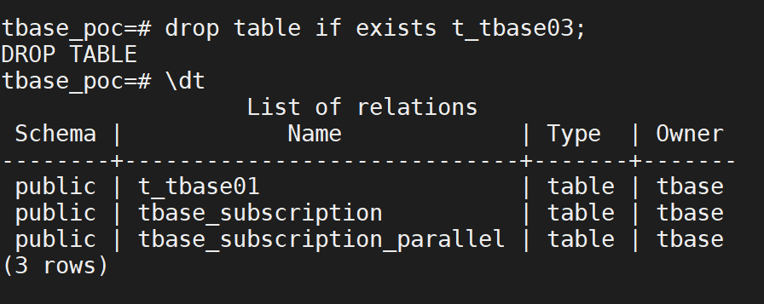

DML语法:

1. 批量插入 insert values(),(),....()

create table t_dml(col1 serial not null,col2 int not null, primary key(col1)) distribute by shard(col1);

insert into t_dml(col1,col2) values(1,2);

insert into t_dml(col1,col2) values(2,3),(3,4),(4,5);

select * from t_dml;



1. insert ....select

drop table if exists t_dml_batch;

create table t_dml_batch(col1 int,col2 int ) distribute by shard(col1);

insert into t_dml_batch(col1,col2) select * from t_dml ;

select * from t_dml_batch order by col2;



1. 插入更新 insert...on duplicate key update

drop table if exists t_dml_upsert;

create table t_dml_upsert(col1 serial not null,col2 int not null, primary key(col1)) distribute by shard(col1);

insert into t_dml_upsert(col1,col2) values (1,11) ON CONFLICT (col1) DO UPDATE SET col2=t_dml_upsert.col2+3;

insert into t_dml_upsert(col1,col2) values (1,11) ON CONFLICT (col1) DO UPDATE SET col2=t_dml_upsert.col2+5;

select * from t_dml_upsert ;



DCL 语法：

1. 创建测试库和测试用户

create database mydb;

create user xcc with password '123456';

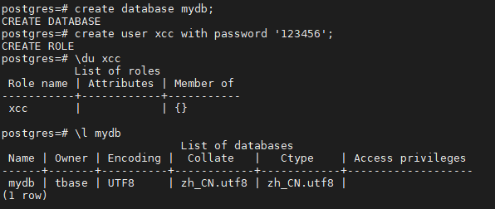

1. 超级用户回收public的权限

\c mydb tbase

revoke ALL ON SCHEMA public from PUBLIC;

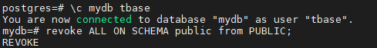

1. 切换到测试用户，建表

\c mydb xcc

create table test(id int);

create table public.test(id int);

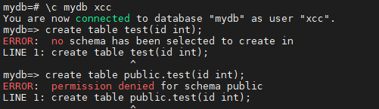

1. 赋予测试用户public的使用权限和表的查询权限

\c mydb tbase

grant USAGE on SCHEMA public TO xcc;

grant select on ALL tables in schema public to xcc;

alter default privileges in schema public grant select ON TABLES TO xcc;

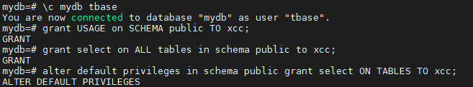

1. 测试用户进行查询

create table test(id int);

insert into test values(1);

\c mydb xcc

select * from test;

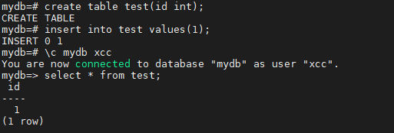

1. 测试用户没有建表权限，需要赋予才能建表

create table test2(id int);

\c mydb tbase

grant CREATE on SCHEMA public to xcc;

\c mydb xcc

create table test2(id int);

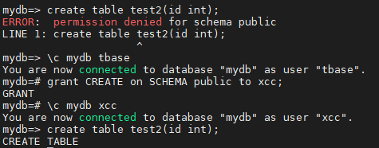

JOIN语句和子查询：

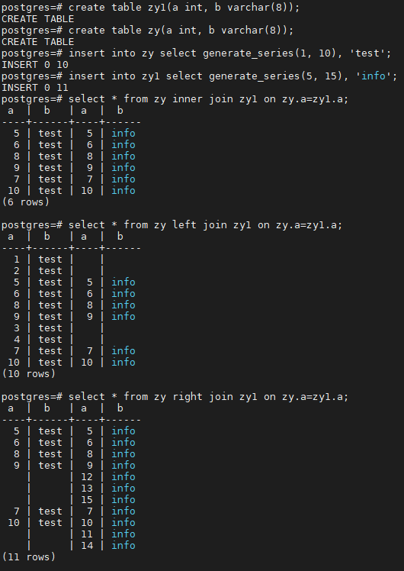

select * from item_sold where (brand,size)=(select brand,size from item_sold where brand='foo' and sales =10);

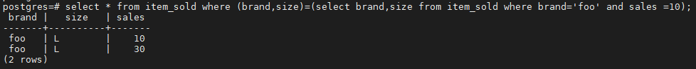

执行计划：

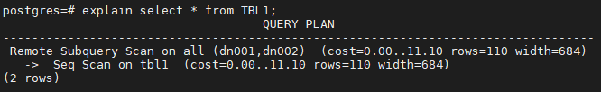

预处理：

1. 创建测试表

create table foo(f1 int,f2 text,f3 boolean,f4 numeric);

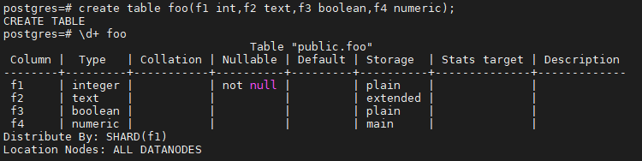

1. 创建预备语句

PREPARE fooplan (int, text, bool, numeric) AS

INSERT INTO foo VALUES($1, $2, $3, $4);

select * from pg_prepared_statements ;

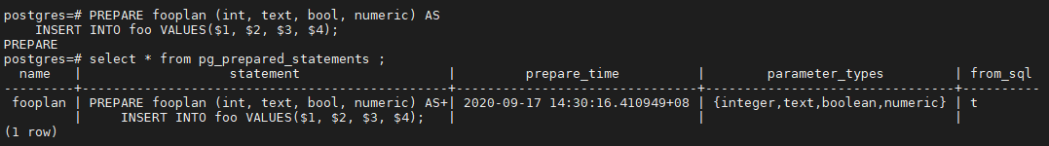

1. 执行预备语句

EXECUTE fooplan(1, 'Hunter Valley', 't', 200.00);

select * from foo;

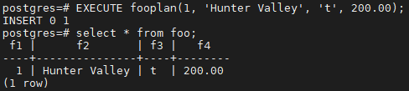

##### ▲兼容Oracle Rowid功能。

需求：兼容Oracle Rowid功能。

满足

create table t1(

id int,info text);

insert into t1 select i,md5(i::text) from generate_series(1,10) as i;

select rowid rd,t.* from dual t;

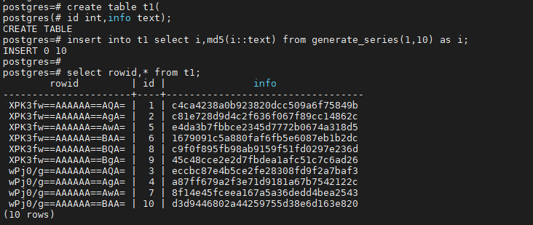

##### 支持使用TOP子句进行数据分页查询。

需求：支持使用TOP子句进行数据分页查询。

满足

select * from zy1 offset 1 limit 2;

select * from zy1 offset 3 limit 2;

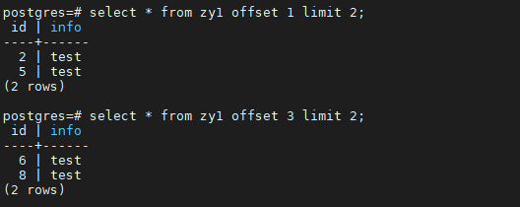

##### 字段大小写支持不敏感

需求：字段大小写支持不敏感

满足

小写结果：

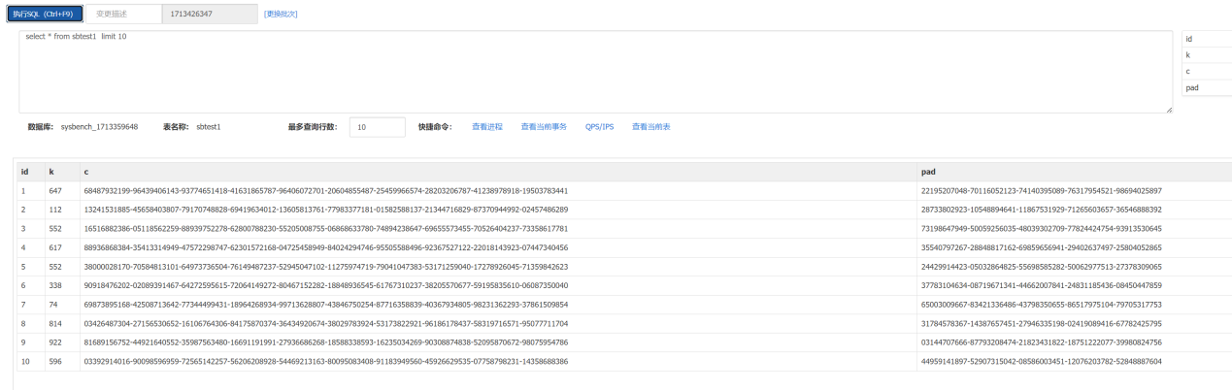

大写结果：

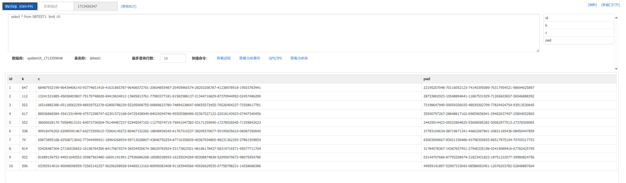

##### 支持 C UDF，避免不合理的 UDF 运行导致系统宕机。

需求：支持 C UDF，避免不合理的 UDF 运行导致系统宕机。

满足

##### 支持触发器 Trigger。

需求：支持触发器 Trigger。

满足

1. 创建触发器函数

create or replace function test_tri() returns trigger

as $$

begin

insert into teacher values(1,'trigger test');

return null;

end

$$ language plpgsql;

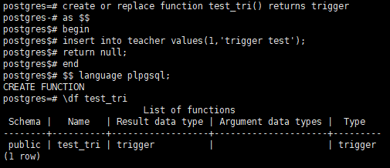

##### 支持全局 Sequence。

需求：支持全局 Sequence。

满足

1. 创建序列

create sequence tbase_seq

INCREMENT 1

MINVALUE 1

MAXVALUE 9223372036854775807

START 1

CACHE 1;

##### 支持 JOB。

需求：支持 JOB。

满足

提交一个JOB

1. 提交一个任务

SELECT dbms_job.submit( 'select public.aiden_test()',now(),'* * * * *',false,1,false);

##### 支持 PL/SQL 存储过程和自定义函 数(UDF)。

需求：支持 PL/SQL 存储过程和自定义函 数(UDF)。

满足

创建存储过程

|  |
| --- |
| 1. 创建一张测试表   create table test2(id int);     1. 创建存储过程   create or replace procedure transaction_test2()  language plpgsql  as $$  begin  for i in 0..9 loop  insert into test2(id) values (i);  if i % 2 = 0 then  commit;  else  rollback;  end if;  end loop;  end  $$;     1. 调用存储过程，并查看数据   call transaction_test2();  select * from test2; |

创建UDF：

1. 创建测试表

create table public.t_db_order

(

id integer not null,

db_name varchar(50),

stage integer,

scores float

)

distribute by shard(id)

to group default_group;

insert into t_db_order(id,db_name,stage,scores) values(1,'tbase',1,95);

insert into t_db_order(id,db_name,stage,scores) values(2,'PostgreSQL',1,90);

insert into t_db_order(id,db_name,stage,scores) values(3,'MySQL',1,80);

insert into t_db_order(id,db_name,stage,scores) values(1,'tbase',2,97);

insert into t_db_order(id,db_name,stage,scores) values(2,'PostgreSQL',2,92);

insert into t_db_order(id,db_name,stage,scores) values(3,'MySQL',2,85);

select * from t_db_order;

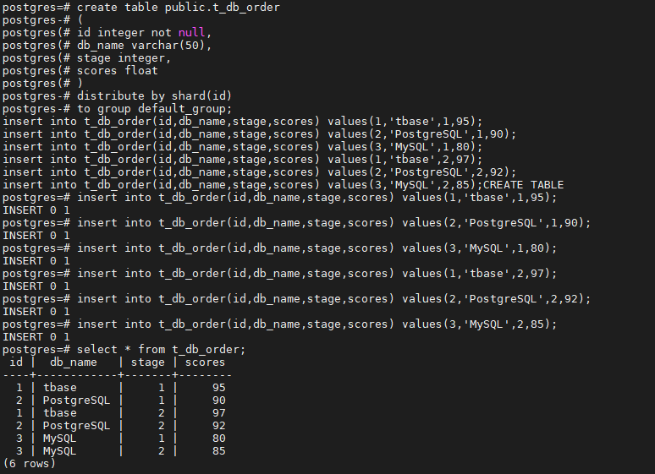

1. 创建函数

create or replace function exe_fun()

returns integer as $$

declare

var1 integer;

var2 text;

begin

execute IMMEDIATE 'select db_name,scores from t_db_order where scores = $1' into var2,var1 using 95;

raise notice 'db_name:% , scores:%',var2,var1;

return 1;

end;

$$ language plpgsql;

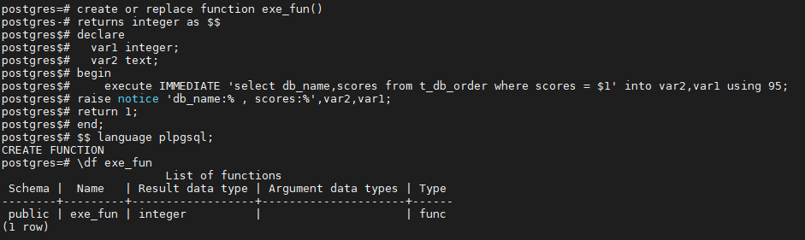

1. 调用函数

select * from exe_fun();

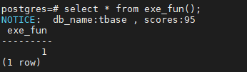

##### 支持 Session 级临时表。

需求：支持 Session 级临时表。

满足

1. 创建一个会话级临时表(会话结束，临时表就被删除)

create temp table test_tmp(id int);

\d+ test_tmp

insert into test_tmp values(1);

delete from test_tmp ;

select * from test_tmp ;

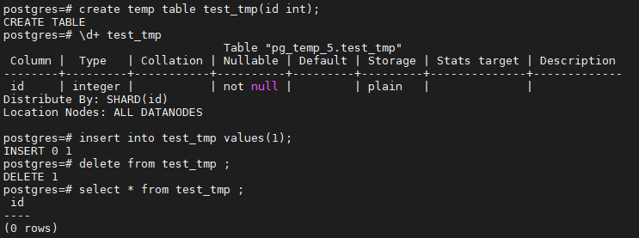

1. 退出当前连接，重新登录，临时表被删除

\q

[root@VM-0-68-centos ~]# /data/tbase/user_1/tdata_00/tbasev5023_5/5.02.3/install/tbase_pgxz/bin/psql -h 172.16.0.68 -p 11379 -d postgres -U tbase

\d+ test_tmp

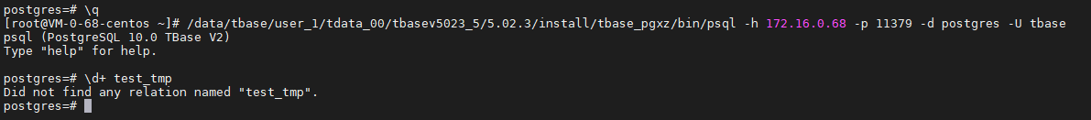

##### 支持常用 OLAP 分析函数，例如 RANK()、ROW_NUMBER()、DENSE_RANK()、PERCENT_RANK()、 CUME_DIST()、LEAD()、FIRST_V ALUE()、LAST_VALUE()。

需求：支持常用 OLAP 分析函数，例如 RANK()、ROW_NUMBER()、DEN SE_RANK()、PERCENT_RANK()、 CUME_DIST()、LEAD()、FIRST_V ALUE()、LAST_VALUE()。

满足

RANK()支持：

1. 创建测试表

create table bills

(

id serial not null,

goodsdesc text not null,

beginunit text not null,

begincity text not null,

pubtime timestamp not null,

amount float8 not null default 0,

primary key (id)

) distribute by shard(id) to group default_group;

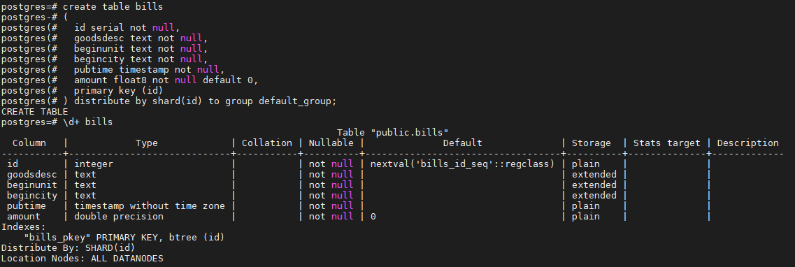

1. 插入测试数据

INSERT INTO bills(id,goodsdesc,beginunit,begincity,pubtime,amount)

VALUES(default,'衣服','海南省','三亚市','2015-10-05 09:32:01',ROUND((random()*10000)::NUMERIC,2));

INSERT INTO bills(id,goodsdesc,beginunit,begincity,pubtime,amount)

VALUES(default,'建筑设备','福建省','三明市','2015-10-05 07:21:22',ROUND((random()*10000)::NUMERIC,2));

INSERT INTO bills(id,goodsdesc,beginunit,begincity,pubtime,amount)

VALUES(default,'设备','福建省','三明市','2015-10-05 11:21:54',ROUND((random()*10000)::NUMERIC,2));

INSERT INTO bills(id,goodsdesc,beginunit,begincity,pubtime,amount)

VALUES(default,'普货','福建省','三明市','2015-10-05 15:19:17',ROUND((random()*10000)::NUMERIC,2));

INSERT INTO bills(id,goodsdesc,beginunit,begincity,pubtime,amount)

VALUES(default,'5 0铲车，后八轮翻斗车','河南省','三门峡市','2015-10-05 07:53:13',ROUND((random()*10000)::NUMERIC,2));

INSERT INTO bills(id,goodsdesc,beginunit,begincity,pubtime,amount)

VALUES(default,'鲜香菇2000斤','河南省','三门峡市','2015-10-05 10:38:29',ROUND((random()*10000)::NUMERIC,2));

INSERT INTO bills(id,goodsdesc,beginunit,begincity,pubtime,amount)

VALUES(default,'旋挖附件38吨','河南省','三门峡市','2015-10-05 10:48:38',ROUND((random()*10000)::NUMERIC,2));

INSERT INTO bills(id,goodsdesc,beginunit,begincity,pubtime,amount)

VALUES(default,'旋挖附件35吨','河南省','三门峡市','2015-10-05 10:48:38',ROUND((random()*10000)::NUMERIC,2));

INSERT INTO bills(id,goodsdesc,beginunit,begincity,pubtime,amount)

VALUES(default,'旋挖附件39吨','河南省','三门峡市','2015-10-05 11:38:38',ROUND((random()*10000)::NUMERIC,2));

INSERT INTO bills(id,goodsdesc,beginunit,begincity,pubtime,amount)

VALUES(default,'设备','上海市','上海市','2015-10-05 07:59:35',ROUND((random()*10000)::NUMERIC,2));

INSERT INTO bills(id,goodsdesc,beginunit,begincity,pubtime,amount)

VALUES(default,'普货40吨需13米半挂一辆','上海市','上海市','2015-10-05 08:13:59',ROUND((random()*10000)::NUMERIC,2));

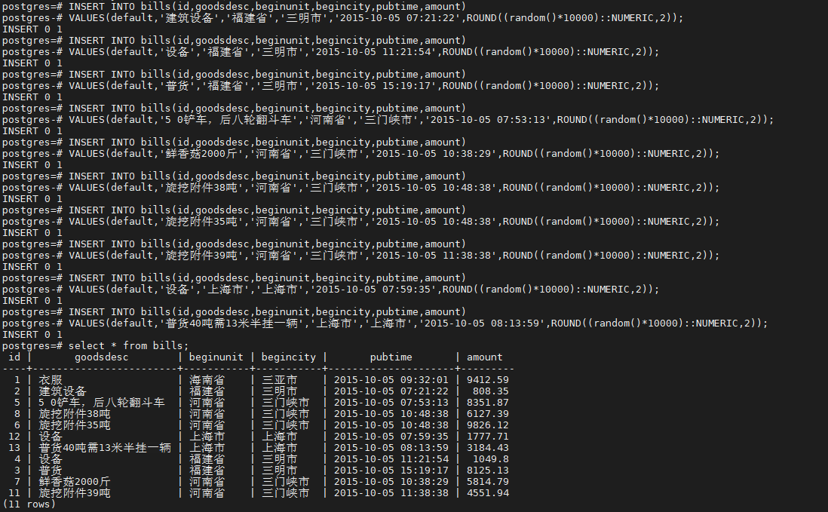

1. rank()

select rank() over(partition by begincity order by pubtime),* from bills;

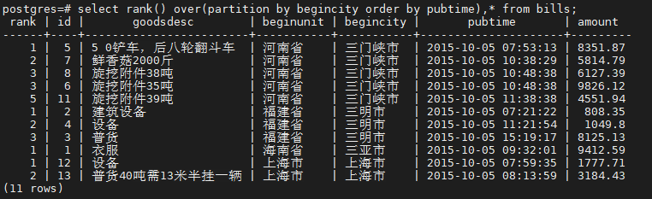

ROW_NUMBER支持：

1. 创建测试表

create table bills

(

id serial not null,

goodsdesc text not null,

beginunit text not null,

begincity text not null,

pubtime timestamp not null,

amount float8 not null default 0,

primary key (id)

) distribute by shard(id) to group default_group;



1. 插入测试数据

INSERT INTO bills(id,goodsdesc,beginunit,begincity,pubtime,amount)

VALUES(default,'衣服','海南省','三亚市','2015-10-05 09:32:01',ROUND((random()*10000)::NUMERIC,2));

INSERT INTO bills(id,goodsdesc,beginunit,begincity,pubtime,amount)

VALUES(default,'建筑设备','福建省','三明市','2015-10-05 07:21:22',ROUND((random()*10000)::NUMERIC,2));

INSERT INTO bills(id,goodsdesc,beginunit,begincity,pubtime,amount)

VALUES(default,'设备','福建省','三明市','2015-10-05 11:21:54',ROUND((random()*10000)::NUMERIC,2));

INSERT INTO bills(id,goodsdesc,beginunit,begincity,pubtime,amount)

VALUES(default,'普货','福建省','三明市','2015-10-05 15:19:17',ROUND((random()*10000)::NUMERIC,2));

INSERT INTO bills(id,goodsdesc,beginunit,begincity,pubtime,amount)

VALUES(default,'5 0铲车，后八轮翻斗车','河南省','三门峡市','2015-10-05 07:53:13',ROUND((random()*10000)::NUMERIC,2));

INSERT INTO bills(id,goodsdesc,beginunit,begincity,pubtime,amount)

VALUES(default,'鲜香菇2000斤','河南省','三门峡市','2015-10-05 10:38:29',ROUND((random()*10000)::NUMERIC,2));

INSERT INTO bills(id,goodsdesc,beginunit,begincity,pubtime,amount)

VALUES(default,'旋挖附件38吨','河南省','三门峡市','2015-10-05 10:48:38',ROUND((random()*10000)::NUMERIC,2));

INSERT INTO bills(id,goodsdesc,beginunit,begincity,pubtime,amount)

VALUES(default,'旋挖附件35吨','河南省','三门峡市','2015-10-05 10:48:38',ROUND((random()*10000)::NUMERIC,2));

INSERT INTO bills(id,goodsdesc,beginunit,begincity,pubtime,amount)

VALUES(default,'旋挖附件39吨','河南省','三门峡市','2015-10-05 11:38:38',ROUND((random()*10000)::NUMERIC,2));

INSERT INTO bills(id,goodsdesc,beginunit,begincity,pubtime,amount)

VALUES(default,'设备','上海市','上海市','2015-10-05 07:59:35',ROUND((random()*10000)::NUMERIC,2));

INSERT INTO bills(id,goodsdesc,beginunit,begincity,pubtime,amount)

VALUES(default,'普货40吨需13米半挂一辆','上海市','上海市','2015-10-05 08:13:59',ROUND((random()*10000)::NUMERIC,2));



1. row_number()

select row_number() over(),* from bills limit 2;

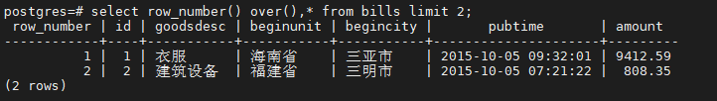

DENSE_RANK()支持：

1. 创建测试表

create table bills

(

id serial not null,

goodsdesc text not null,

beginunit text not null,

begincity text not null,

pubtime timestamp not null,

amount float8 not null default 0,

primary key (id)

) distribute by shard(id) to group default_group;



1. 插入测试数据

INSERT INTO bills(id,goodsdesc,beginunit,begincity,pubtime,amount)

VALUES(default,'衣服','海南省','三亚市','2015-10-05 09:32:01',ROUND((random()*10000)::NUMERIC,2));

INSERT INTO bills(id,goodsdesc,beginunit,begincity,pubtime,amount)

VALUES(default,'建筑设备','福建省','三明市','2015-10-05 07:21:22',ROUND((random()*10000)::NUMERIC,2));

INSERT INTO bills(id,goodsdesc,beginunit,begincity,pubtime,amount)

VALUES(default,'设备','福建省','三明市','2015-10-05 11:21:54',ROUND((random()*10000)::NUMERIC,2));

INSERT INTO bills(id,goodsdesc,beginunit,begincity,pubtime,amount)

VALUES(default,'普货','福建省','三明市','2015-10-05 15:19:17',ROUND((random()*10000)::NUMERIC,2));

INSERT INTO bills(id,goodsdesc,beginunit,begincity,pubtime,amount)

VALUES(default,'5 0铲车，后八轮翻斗车','河南省','三门峡市','2015-10-05 07:53:13',ROUND((random()*10000)::NUMERIC,2));

INSERT INTO bills(id,goodsdesc,beginunit,begincity,pubtime,amount)

VALUES(default,'鲜香菇2000斤','河南省','三门峡市','2015-10-05 10:38:29',ROUND((random()*10000)::NUMERIC,2));

INSERT INTO bills(id,goodsdesc,beginunit,begincity,pubtime,amount)

VALUES(default,'旋挖附件38吨','河南省','三门峡市','2015-10-05 10:48:38',ROUND((random()*10000)::NUMERIC,2));

INSERT INTO bills(id,goodsdesc,beginunit,begincity,pubtime,amount)

VALUES(default,'旋挖附件35吨','河南省','三门峡市','2015-10-05 10:48:38',ROUND((random()*10000)::NUMERIC,2));

INSERT INTO bills(id,goodsdesc,beginunit,begincity,pubtime,amount)

VALUES(default,'旋挖附件39吨','河南省','三门峡市','2015-10-05 11:38:38',ROUND((random()*10000)::NUMERIC,2));

INSERT INTO bills(id,goodsdesc,beginunit,begincity,pubtime,amount)

VALUES(default,'设备','上海市','上海市','2015-10-05 07:59:35',ROUND((random()*10000)::NUMERIC,2));

INSERT INTO bills(id,goodsdesc,beginunit,begincity,pubtime,amount)

VALUES(default,'普货40吨需13米半挂一辆','上海市','上海市','2015-10-05 08:13:59',ROUND((random()*10000)::NUMERIC,2));



1. dense_rank()

select dense_rank() over(partition by begincity order by pubtime),* from bills;

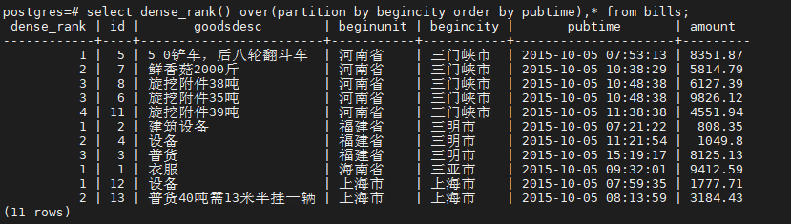

PERCENT_RANK()支持

1. 创建测试表

create table bills

(

id serial not null,

goodsdesc text not null,

beginunit text not null,

begincity text not null,

pubtime timestamp not null,

amount float8 not null default 0,

primary key (id)

) distribute by shard(id) to group default_group;



1. 插入测试数据

INSERT INTO bills(id,goodsdesc,beginunit,begincity,pubtime,amount)

VALUES(default,'衣服','海南省','三亚市','2015-10-05 09:32:01',ROUND((random()*10000)::NUMERIC,2));

INSERT INTO bills(id,goodsdesc,beginunit,begincity,pubtime,amount)

VALUES(default,'建筑设备','福建省','三明市','2015-10-05 07:21:22',ROUND((random()*10000)::NUMERIC,2));

INSERT INTO bills(id,goodsdesc,beginunit,begincity,pubtime,amount)

VALUES(default,'设备','福建省','三明市','2015-10-05 11:21:54',ROUND((random()*10000)::NUMERIC,2));

INSERT INTO bills(id,goodsdesc,beginunit,begincity,pubtime,amount)

VALUES(default,'普货','福建省','三明市','2015-10-05 15:19:17',ROUND((random()*10000)::NUMERIC,2));

INSERT INTO bills(id,goodsdesc,beginunit,begincity,pubtime,amount)

VALUES(default,'5 0铲车，后八轮翻斗车','河南省','三门峡市','2015-10-05 07:53:13',ROUND((random()*10000)::NUMERIC,2));

INSERT INTO bills(id,goodsdesc,beginunit,begincity,pubtime,amount)

VALUES(default,'鲜香菇2000斤','河南省','三门峡市','2015-10-05 10:38:29',ROUND((random()*10000)::NUMERIC,2));

INSERT INTO bills(id,goodsdesc,beginunit,begincity,pubtime,amount)

VALUES(default,'旋挖附件38吨','河南省','三门峡市','2015-10-05 10:48:38',ROUND((random()*10000)::NUMERIC,2));

INSERT INTO bills(id,goodsdesc,beginunit,begincity,pubtime,amount)

VALUES(default,'旋挖附件35吨','河南省','三门峡市','2015-10-05 10:48:38',ROUND((random()*10000)::NUMERIC,2));

INSERT INTO bills(id,goodsdesc,beginunit,begincity,pubtime,amount)

VALUES(default,'旋挖附件39吨','河南省','三门峡市','2015-10-05 11:38:38',ROUND((random()*10000)::NUMERIC,2));

INSERT INTO bills(id,goodsdesc,beginunit,begincity,pubtime,amount)

VALUES(default,'设备','上海市','上海市','2015-10-05 07:59:35',ROUND((random()*10000)::NUMERIC,2));

INSERT INTO bills(id,goodsdesc,beginunit,begincity,pubtime,amount)

VALUES(default,'普货40吨需13米半挂一辆','上海市','上海市','2015-10-05 08:13:59',ROUND((random()*10000)::NUMERIC,2));



1. percent_rank()

select percent_rank() over(partition by begincity order by id),* from bills;

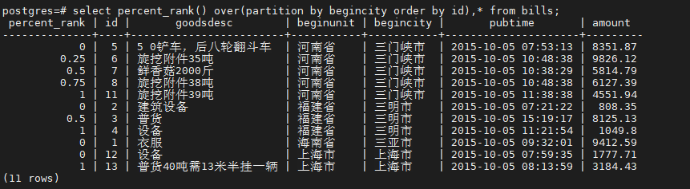

CUME_DIST()支持

1. 创建测试表

create table bills

(

id serial not null,

goodsdesc text not null,

beginunit text not null,

begincity text not null,

pubtime timestamp not null,

amount float8 not null default 0,

primary key (id)

) distribute by shard(id) to group default_group;



1. 插入测试数据

INSERT INTO bills(id,goodsdesc,beginunit,begincity,pubtime,amount)

VALUES(default,'衣服','海南省','三亚市','2015-10-05 09:32:01',ROUND((random()*10000)::NUMERIC,2));

INSERT INTO bills(id,goodsdesc,beginunit,begincity,pubtime,amount)

VALUES(default,'建筑设备','福建省','三明市','2015-10-05 07:21:22',ROUND((random()*10000)::NUMERIC,2));

INSERT INTO bills(id,goodsdesc,beginunit,begincity,pubtime,amount)

VALUES(default,'设备','福建省','三明市','2015-10-05 11:21:54',ROUND((random()*10000)::NUMERIC,2));

INSERT INTO bills(id,goodsdesc,beginunit,begincity,pubtime,amount)

VALUES(default,'普货','福建省','三明市','2015-10-05 15:19:17',ROUND((random()*10000)::NUMERIC,2));

INSERT INTO bills(id,goodsdesc,beginunit,begincity,pubtime,amount)

VALUES(default,'5 0铲车，后八轮翻斗车','河南省','三门峡市','2015-10-05 07:53:13',ROUND((random()*10000)::NUMERIC,2));

INSERT INTO bills(id,goodsdesc,beginunit,begincity,pubtime,amount)

VALUES(default,'鲜香菇2000斤','河南省','三门峡市','2015-10-05 10:38:29',ROUND((random()*10000)::NUMERIC,2));

INSERT INTO bills(id,goodsdesc,beginunit,begincity,pubtime,amount)

VALUES(default,'旋挖附件38吨','河南省','三门峡市','2015-10-05 10:48:38',ROUND((random()*10000)::NUMERIC,2));

INSERT INTO bills(id,goodsdesc,beginunit,begincity,pubtime,amount)

VALUES(default,'旋挖附件35吨','河南省','三门峡市','2015-10-05 10:48:38',ROUND((random()*10000)::NUMERIC,2));

INSERT INTO bills(id,goodsdesc,beginunit,begincity,pubtime,amount)

VALUES(default,'旋挖附件39吨','河南省','三门峡市','2015-10-05 11:38:38',ROUND((random()*10000)::NUMERIC,2));

INSERT INTO bills(id,goodsdesc,beginunit,begincity,pubtime,amount)

VALUES(default,'设备','上海市','上海市','2015-10-05 07:59:35',ROUND((random()*10000)::NUMERIC,2));

INSERT INTO bills(id,goodsdesc,beginunit,begincity,pubtime,amount)

VALUES(default,'普货40吨需13米半挂一辆','上海市','上海市','2015-10-05 08:13:59',ROUND((random()*10000)::NUMERIC,2));



1. cume_dist()

select ROUND((cume_dist() over(partition by begincity order by id))::NUMERIC,2) AS cume_dist,* from bills;

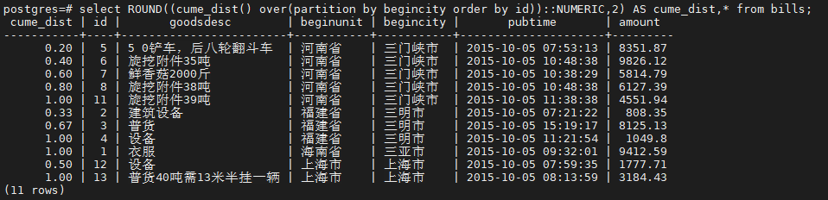

LEAD()支持

1. 创建测试表

create table bills

(

id serial not null,

goodsdesc text not null,

beginunit text not null,

begincity text not null,

pubtime timestamp not null,

amount float8 not null default 0,

primary key (id)

) distribute by shard(id) to group default_group;



1. 插入测试数据

INSERT INTO bills(id,goodsdesc,beginunit,begincity,pubtime,amount)

VALUES(default,'衣服','海南省','三亚市','2015-10-05 09:32:01',ROUND((random()*10000)::NUMERIC,2));

INSERT INTO bills(id,goodsdesc,beginunit,begincity,pubtime,amount)

VALUES(default,'建筑设备','福建省','三明市','2015-10-05 07:21:22',ROUND((random()*10000)::NUMERIC,2));

INSERT INTO bills(id,goodsdesc,beginunit,begincity,pubtime,amount)

VALUES(default,'设备','福建省','三明市','2015-10-05 11:21:54',ROUND((random()*10000)::NUMERIC,2));

INSERT INTO bills(id,goodsdesc,beginunit,begincity,pubtime,amount)

VALUES(default,'普货','福建省','三明市','2015-10-05 15:19:17',ROUND((random()*10000)::NUMERIC,2));

INSERT INTO bills(id,goodsdesc,beginunit,begincity,pubtime,amount)

VALUES(default,'5 0铲车，后八轮翻斗车','河南省','三门峡市','2015-10-05 07:53:13',ROUND((random()*10000)::NUMERIC,2));

INSERT INTO bills(id,goodsdesc,beginunit,begincity,pubtime,amount)

VALUES(default,'鲜香菇2000斤','河南省','三门峡市','2015-10-05 10:38:29',ROUND((random()*10000)::NUMERIC,2));

INSERT INTO bills(id,goodsdesc,beginunit,begincity,pubtime,amount)

VALUES(default,'旋挖附件38吨','河南省','三门峡市','2015-10-05 10:48:38',ROUND((random()*10000)::NUMERIC,2));

INSERT INTO bills(id,goodsdesc,beginunit,begincity,pubtime,amount)

VALUES(default,'旋挖附件35吨','河南省','三门峡市','2015-10-05 10:48:38',ROUND((random()*10000)::NUMERIC,2));

INSERT INTO bills(id,goodsdesc,beginunit,begincity,pubtime,amount)

VALUES(default,'旋挖附件39吨','河南省','三门峡市','2015-10-05 11:38:38',ROUND((random()*10000)::NUMERIC,2));

INSERT INTO bills(id,goodsdesc,beginunit,begincity,pubtime,amount)

VALUES(default,'设备','上海市','上海市','2015-10-05 07:59:35',ROUND((random()*10000)::NUMERIC,2));

INSERT INTO bills(id,goodsdesc,beginunit,begincity,pubtime,amount)

VALUES(default,'普货40吨需13米半挂一辆','上海市','上海市','2015-10-05 08:13:59',ROUND((random()*10000)::NUMERIC,2));



1. lead()

select lead(amount,2,null) over(partition by begincity order by id),* from bills;

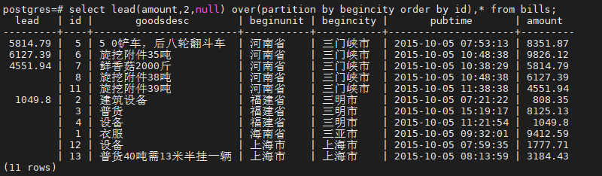

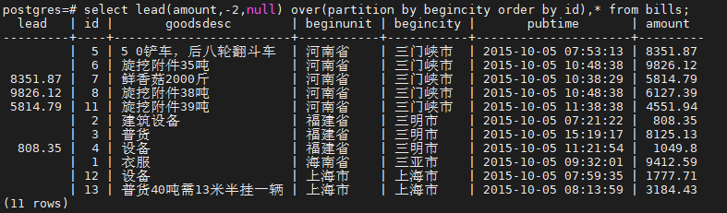

FIRST_VALUE()支持

1. 创建测试表

create table bills

(

id serial not null,

goodsdesc text not null,

beginunit text not null,

begincity text not null,

pubtime timestamp not null,

amount float8 not null default 0,

primary key (id)

) distribute by shard(id) to group default_group;



1. 插入测试数据

INSERT INTO bills(id,goodsdesc,beginunit,begincity,pubtime,amount)

VALUES(default,'衣服','海南省','三亚市','2015-10-05 09:32:01',ROUND((random()*10000)::NUMERIC,2));

INSERT INTO bills(id,goodsdesc,beginunit,begincity,pubtime,amount)

VALUES(default,'建筑设备','福建省','三明市','2015-10-05 07:21:22',ROUND((random()*10000)::NUMERIC,2));

INSERT INTO bills(id,goodsdesc,beginunit,begincity,pubtime,amount)

VALUES(default,'设备','福建省','三明市','2015-10-05 11:21:54',ROUND((random()*10000)::NUMERIC,2));

INSERT INTO bills(id,goodsdesc,beginunit,begincity,pubtime,amount)

VALUES(default,'普货','福建省','三明市','2015-10-05 15:19:17',ROUND((random()*10000)::NUMERIC,2));

INSERT INTO bills(id,goodsdesc,beginunit,begincity,pubtime,amount)

VALUES(default,'5 0铲车，后八轮翻斗车','河南省','三门峡市','2015-10-05 07:53:13',ROUND((random()*10000)::NUMERIC,2));

INSERT INTO bills(id,goodsdesc,beginunit,begincity,pubtime,amount)

VALUES(default,'鲜香菇2000斤','河南省','三门峡市','2015-10-05 10:38:29',ROUND((random()*10000)::NUMERIC,2));

INSERT INTO bills(id,goodsdesc,beginunit,begincity,pubtime,amount)

VALUES(default,'旋挖附件38吨','河南省','三门峡市','2015-10-05 10:48:38',ROUND((random()*10000)::NUMERIC,2));

INSERT INTO bills(id,goodsdesc,beginunit,begincity,pubtime,amount)

VALUES(default,'旋挖附件35吨','河南省','三门峡市','2015-10-05 10:48:38',ROUND((random()*10000)::NUMERIC,2));

INSERT INTO bills(id,goodsdesc,beginunit,begincity,pubtime,amount)

VALUES(default,'旋挖附件39吨','河南省','三门峡市','2015-10-05 11:38:38',ROUND((random()*10000)::NUMERIC,2));

INSERT INTO bills(id,goodsdesc,beginunit,begincity,pubtime,amount)

VALUES(default,'设备','上海市','上海市','2015-10-05 07:59:35',ROUND((random()*10000)::NUMERIC,2));

INSERT INTO bills(id,goodsdesc,beginunit,begincity,pubtime,amount)

VALUES(default,'普货40吨需13米半挂一辆','上海市','上海市','2015-10-05 08:13:59',ROUND((random()*10000)::NUMERIC,2));



1. first_value()

select first_value(amount) over(partition by begincity order by id),* from bills;

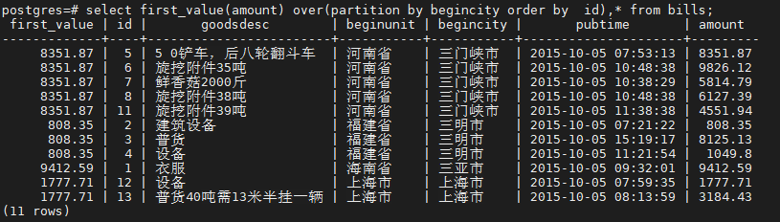

LAST_VALUE()支持

1. 创建测试表

create table bills

(

id serial not null,

goodsdesc text not null,

beginunit text not null,

begincity text not null,

pubtime timestamp not null,

amount float8 not null default 0,

primary key (id)

) distribute by shard(id) to group default_group;



1. 插入测试数据

INSERT INTO bills(id,goodsdesc,beginunit,begincity,pubtime,amount)

VALUES(default,'衣服','海南省','三亚市','2015-10-05 09:32:01',ROUND((random()*10000)::NUMERIC,2));

INSERT INTO bills(id,goodsdesc,beginunit,begincity,pubtime,amount)

VALUES(default,'建筑设备','福建省','三明市','2015-10-05 07:21:22',ROUND((random()*10000)::NUMERIC,2));

INSERT INTO bills(id,goodsdesc,beginunit,begincity,pubtime,amount)

VALUES(default,'设备','福建省','三明市','2015-10-05 11:21:54',ROUND((random()*10000)::NUMERIC,2));

INSERT INTO bills(id,goodsdesc,beginunit,begincity,pubtime,amount)

VALUES(default,'普货','福建省','三明市','2015-10-05 15:19:17',ROUND((random()*10000)::NUMERIC,2));

INSERT INTO bills(id,goodsdesc,beginunit,begincity,pubtime,amount)

VALUES(default,'5 0铲车，后八轮翻斗车','河南省','三门峡市','2015-10-05 07:53:13',ROUND((random()*10000)::NUMERIC,2));

INSERT INTO bills(id,goodsdesc,beginunit,begincity,pubtime,amount)

VALUES(default,'鲜香菇2000斤','河南省','三门峡市','2015-10-05 10:38:29',ROUND((random()*10000)::NUMERIC,2));

INSERT INTO bills(id,goodsdesc,beginunit,begincity,pubtime,amount)

VALUES(default,'旋挖附件38吨','河南省','三门峡市','2015-10-05 10:48:38',ROUND((random()*10000)::NUMERIC,2));

INSERT INTO bills(id,goodsdesc,beginunit,begincity,pubtime,amount)

VALUES(default,'旋挖附件35吨','河南省','三门峡市','2015-10-05 10:48:38',ROUND((random()*10000)::NUMERIC,2));

INSERT INTO bills(id,goodsdesc,beginunit,begincity,pubtime,amount)

VALUES(default,'旋挖附件39吨','河南省','三门峡市','2015-10-05 11:38:38',ROUND((random()*10000)::NUMERIC,2));

INSERT INTO bills(id,goodsdesc,beginunit,begincity,pubtime,amount)

VALUES(default,'设备','上海市','上海市','2015-10-05 07:59:35',ROUND((random()*10000)::NUMERIC,2));

INSERT INTO bills(id,goodsdesc,beginunit,begincity,pubtime,amount)

VALUES(default,'普货40吨需13米半挂一辆','上海市','上海市','2015-10-05 08:13:59',ROUND((random()*10000)::NUMERIC,2));



1. last_value()

select last_value(amount) over(partition by begincity order by pubtime),* FROM bills;

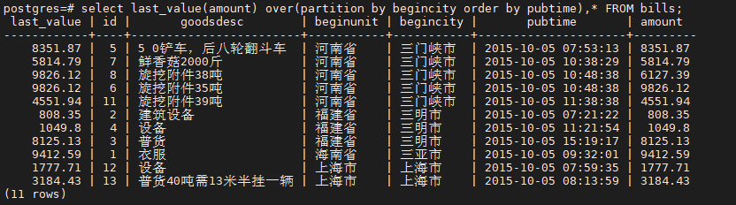

#### 函数功能支持

##### 支持group by、min、max、sum、count、avg聚合函数。

需求：支持group by、min、max、sum、count、avg聚合函数。

满足

GROUP by 支持

1. 创建测试表

create table public.t_db_product

(

id serial not null,

db_name varchar(50),

db_type varchar(50),

primary key(id)

)

distribute by shard(id)

to group default_group;

insert into t_db_product(id,db_name,db_type) values(1,'tbase','HTAP');

insert into t_db_product(id,db_name,db_type) values(2,'PostgreSQL','OLTP');

insert into t_db_product(id,db_name,db_type) values(3,'MySQL','OLTP');

insert into t_db_product(id,db_name,db_type) values(4,'Redis','kv');

select * from t_db_product;

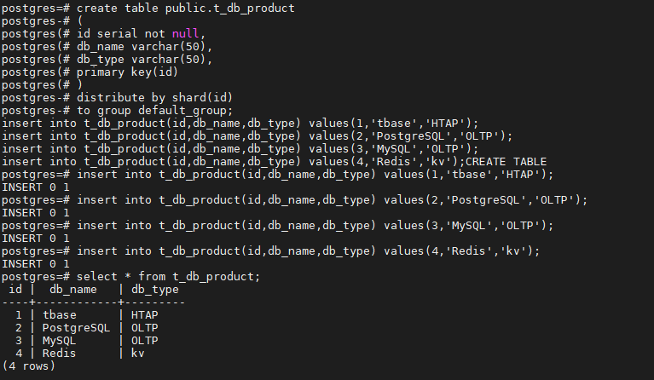

create table public.t_db_order

(

id integer not null,

db_name varchar(50),

stage integer,

scores float

)

distribute by shard(id)

to group default_group;

insert into t_db_order(id,db_name,stage,scores) values(1,'tbase',1,95);

insert into t_db_order(id,db_name,stage,scores) values(2,'PostgreSQL',1,90);

insert into t_db_order(id,db_name,stage,scores) values(3,'MySQL',1,80);

insert into t_db_order(id,db_name,stage,scores) values(1,'tbase',2,97);

insert into t_db_order(id,db_name,stage,scores) values(2,'PostgreSQL',2,92);

insert into t_db_order(id,db_name,stage,scores) values(3,'MySQL',2,85);

select * from t_db_order;

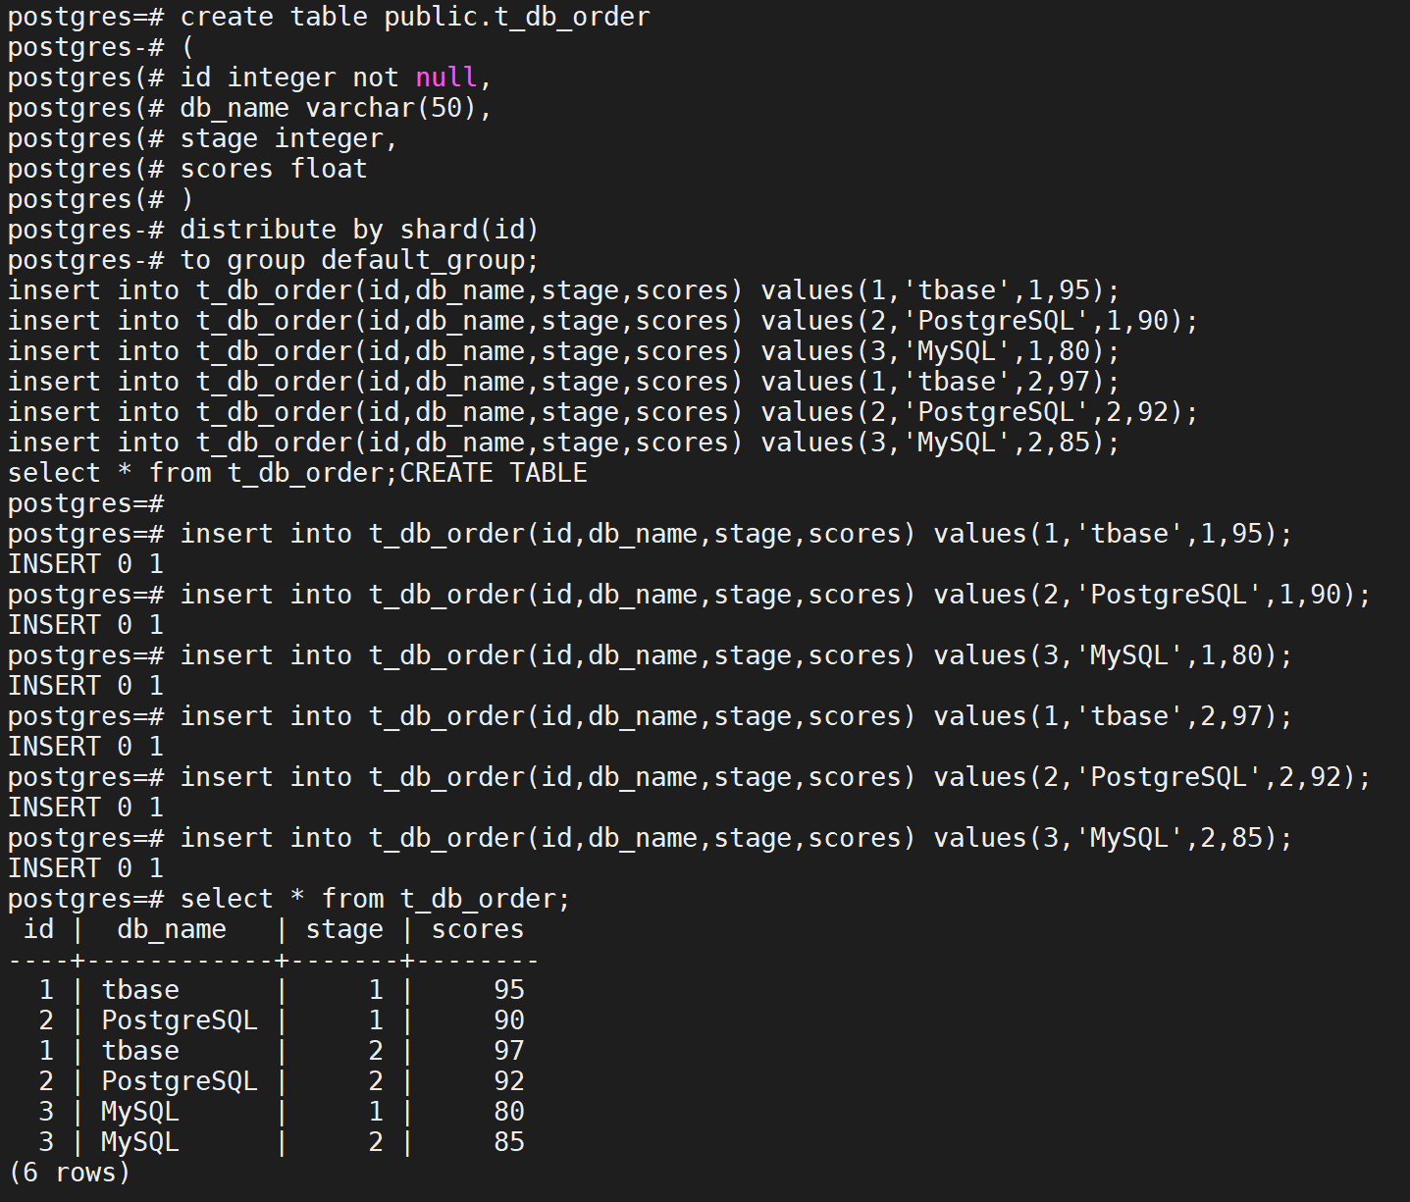

1. Group by/order by/having/as 别名

select db_name,avg(scores) as ct from t_db_order group by db_name having avg(scores)>85 order by 1;

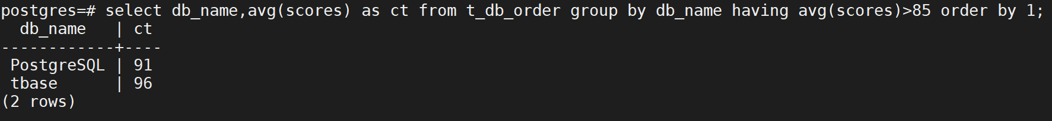

MIN支持/MAX支持/Sum支持/Count支持/Avg支持

1. 创建测试表

create table public.t1

(

f1 int not null,

f2 timestamp not null default now(),

f3 varchar(50),

f4 integer,

primary key(f1)

)

distribute by shard(f1)

to group default_group;

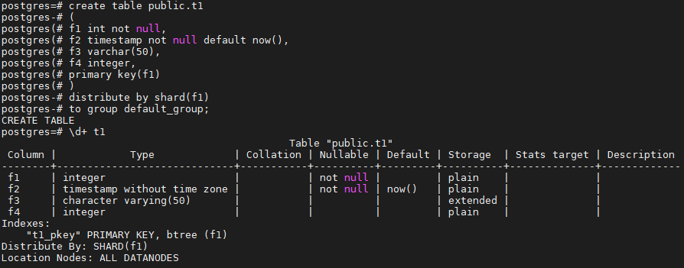

1. 插入测试数据

insert into t1(f1,f2,f3,f4) values(1,'2020-06-01','one',2);

insert into t1(f1,f2,f3,f4) values(2,'2020-07-01','two',3);

insert into t1(f1,f2,f3,f4) values(3,'2020-06-01','one',2);

insert into t1(f1,f2,f3,f4) values(4,'2020-07-01','two',3);

insert into t1(f1,f2,f3,f4) values(5,'2020-08-01','three',4);

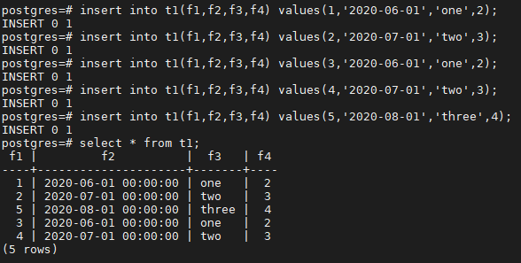

1. 聚集函数

select avg(f1),sum(f1),min(f1),max(f1),count(*) from t1;

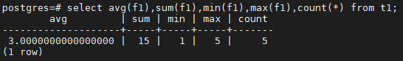

#### 编码支持

##### UTF-8支持。

需求：UTF-8支持。

满足

1. UTF8字符集

创建字符集为UTF8的数据库

create database tbase_poc_utf8 ENCODING 'utf8';

\c tbase_poc_utf8 tbase

create table t_utf8(id int,name character varying(3));

insert into t_utf8(id,name) values(1,'中国');

insert into t_utf8(id,name) values(1,'北京');

select * from t_utf8;

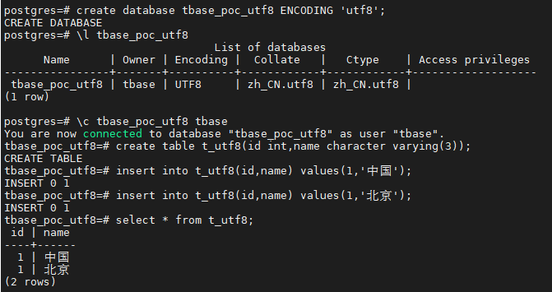

1. GBK字符集

创建字符集为GBK的数据库

CREATE DATABASE tbase_poc_gbk template template0 encoding = gbk LC_COLLATE = 'zh_CN.gbk' LC_CTYPE = 'zh_CN.gbk';

\c tbase_poc_gbk tbase

create table t_gbk(id integer,name character varying(2));

insert into t_gbk(id,name) values(1,'中国');

insert into t_gbk(id,name) values(1,'北京');

select * from t_gbk ;

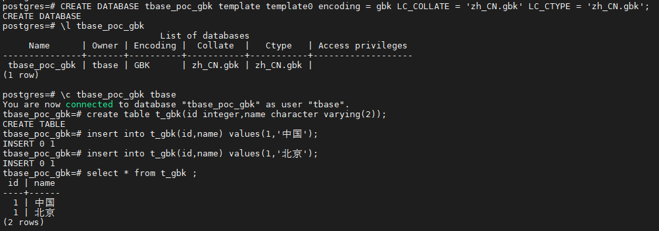

1. GB18030

创建字符集为GB18030的数据库

create database tbase_poc_gb18030 template template0 encoding = gb18030 LC_COLLATE = 'zh_CN.gb18030' LC_CTYPE = 'zh_CN.gb18030';

\c tbase_poc_gb18030 tbase

create table t_gb18030(id int,info text);

insert into t_gb18030 values(1,'TBase的时代来了！');

insert into t_gb18030 values(1,'TBase牛逼！');

select * from t_gb18030 ;

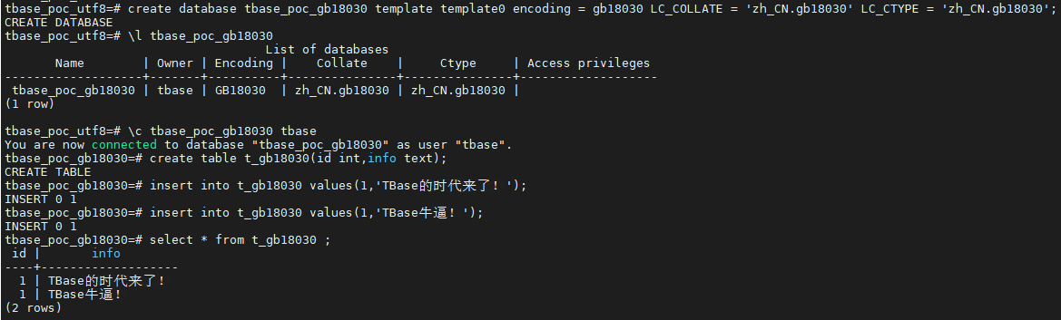

#### 视图操作功能

##### 创建视图、删除视图。删除视图原表重建。修改视图，查看视图原表数据。设置物化视图，通过执行计划查看物化视图是否生效。实时物化视图。

需求：创建视图、删除视图。删除视图原表重建。修改视图，查看视图原表数据。设置物化视图，通过执行计划查看物化视图是否生效。实时物化视图。

满足

普通视图：

1. 创建测试表

create table t_tbase01(col1 int not null,col2 int not null, primary key(col1)) distribute by shard(col1);

create table t_tbase02(col1 int not null,col2 int not null, primary key(col1)) distribute by shard(col1);

insert into t_tbase01(col1,col2) select t,t from generate_series(1,10) as t;

insert into t_tbase02(col1,col2) select t,t from generate_series(1,20,2) as t;

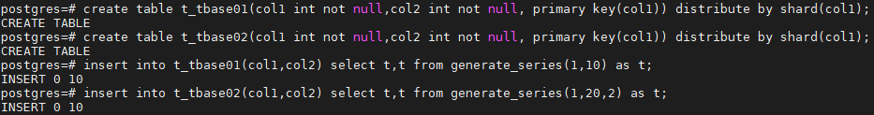

1. 创建单表视图

create view v_tbase01 as select col1,col2 from t_tbase01 where col1<5;

select * from v_tbase01;

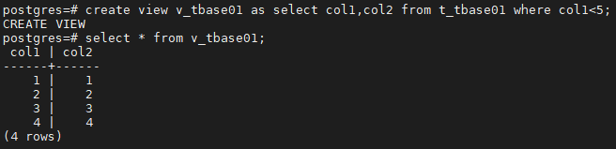

1. 视图数据插入

insert into v_tbase01(col1,col2) values(12,12);

select * from v_tbase01;

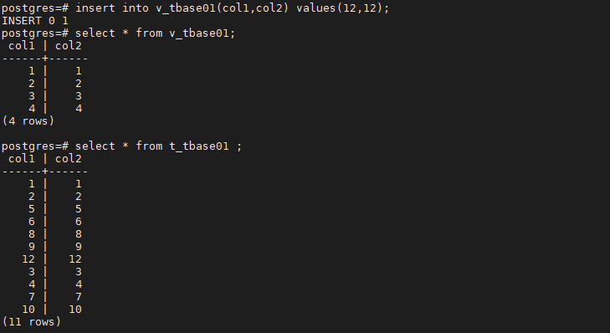

1. 视图数据更新

update v_tbase01 set col2=2 where col1=1;

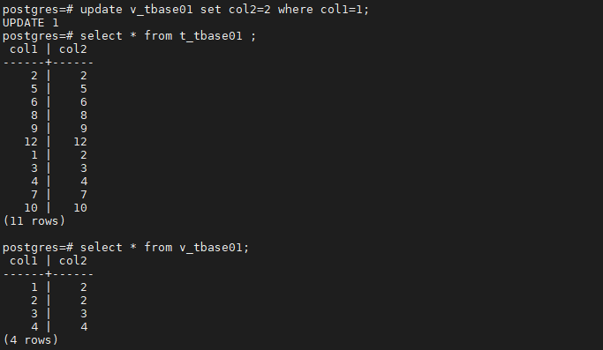

1. 视图数据删除

delete from v_tbase01 where col1=2;

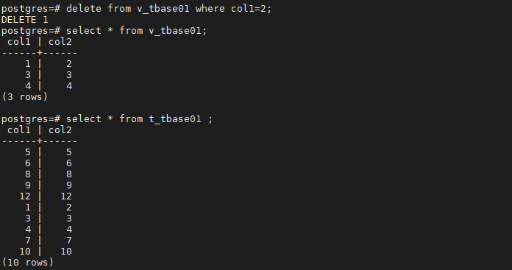

1. 创建多表视图

create view v_tbase as select a.col1,b.col2 from t_tbase01 a inner join t_tbase02 b on a.col1=b.col1;

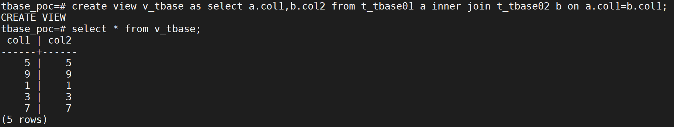

1. 删除视图

drop view v_tbase;

drop view v_tbase01;



物化视图：

1. 创建测试表

create table t_tbase01(col1 int not null,col2 int not null, primary key(col1)) distribute by shard(col1);

create table t_tbase02(col1 int not null,col2 int not null, primary key(col1)) distribute by shard(col1);

insert into t_tbase01(col1,col2) select t,t from generate_series(1,10) as t;

insert into t_tbase02(col1,col2) select t,t from generate_series(1,20,2) as t;

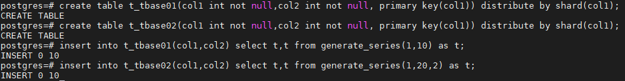

1. 创建物化视图

create MATERIALIZED view mv_tbase as select a.col1,b.col2 from t_tbase01 a inner join t_tbase02 b on a.col1=b.col1 with data;

select * from mv_tbase;

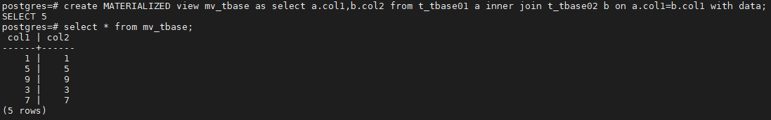

1. 创建物化视图

drop MATERIALIZED view mv_tbase;

create MATERIALIZED view mv_tbase as select a.col1,b.col2 from t_tbase01 a inner join t_tbase02 b on a.col1=b.col1 with no data;

select * from mv_tbase;

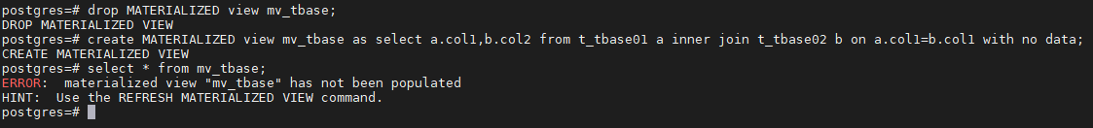

1. 刷新物化视图

REFRESH MATERIALIZED VIEW mv_tbase with data;

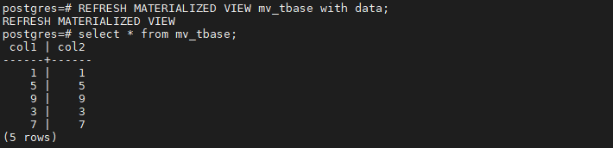

1. 物化视图插入数据

insert into t_tbase01(col1,col2) select t,t from generate_series(11,20) as t;

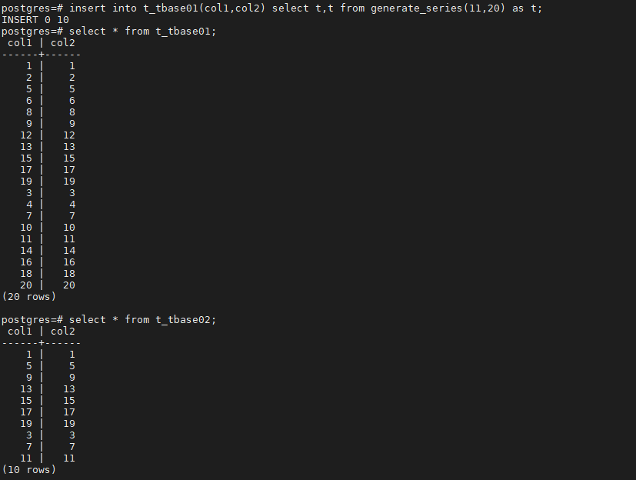

1. 刷新物化视图

REFRESH MATERIALIZED VIEW mv_tbase with data;

select * from mv_tbase;

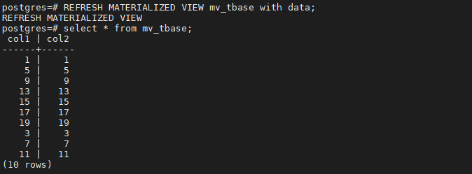

1. 删除物化视图

drop MATERIALIZED VIEW mv_tbase;



#### 数据分区

##### 支持 Range 分区:分区键支持整 型、字符型、时间型等数据类型;

需求：支持 Range 分区:分区键支持整型、字符型、时间型等数据类型;

满足

整型：

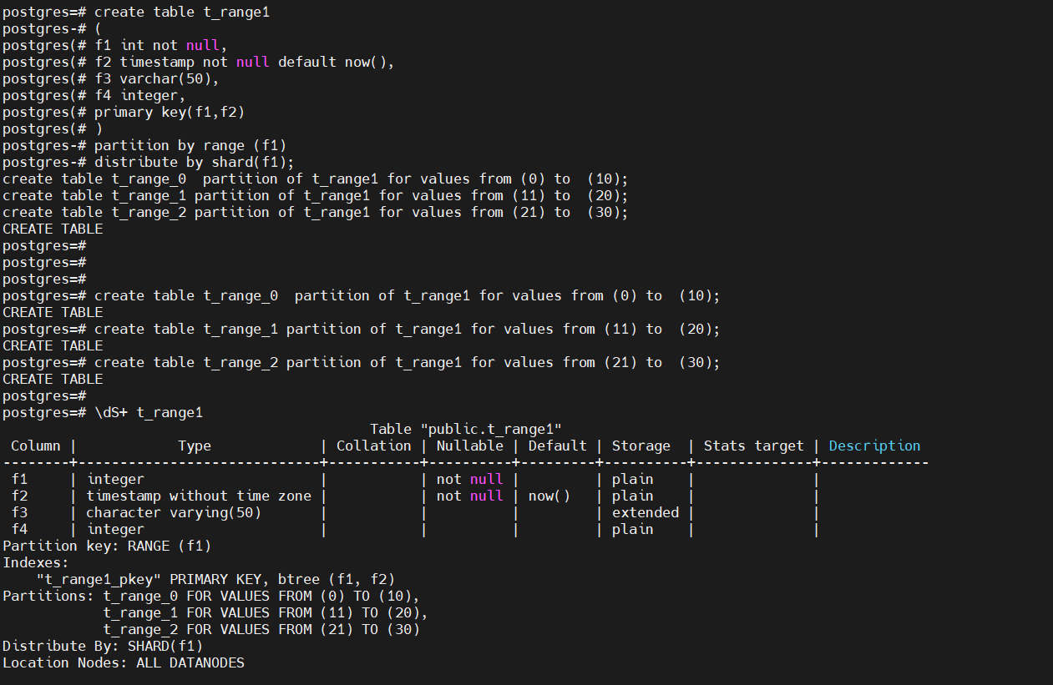

字符型：

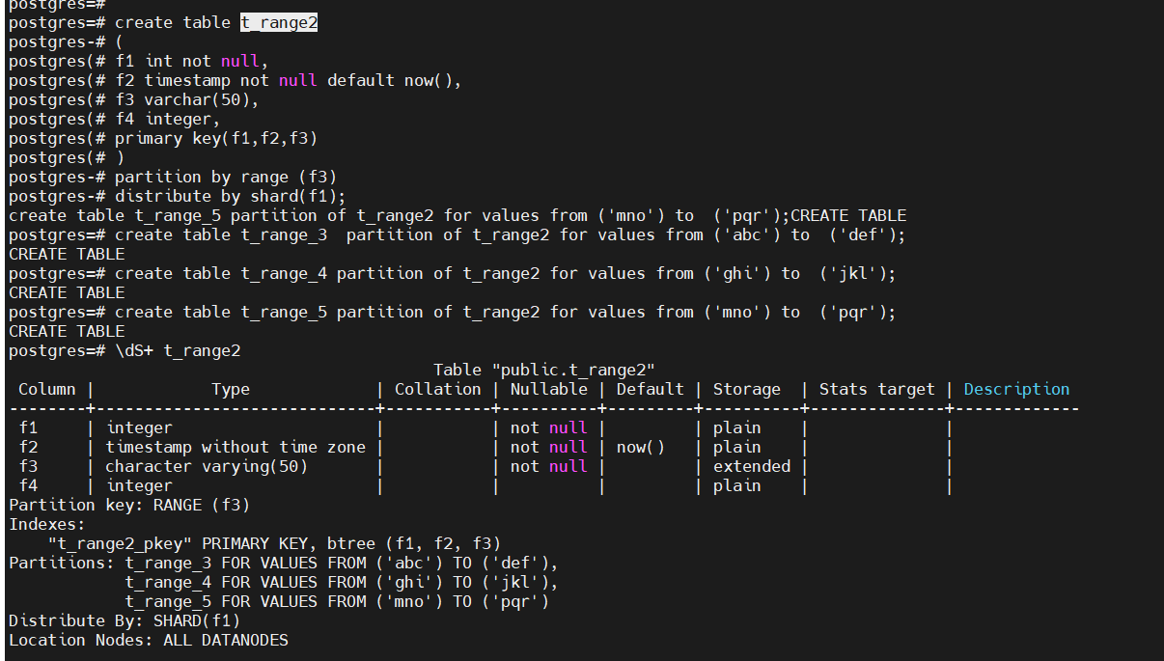

时间类型：

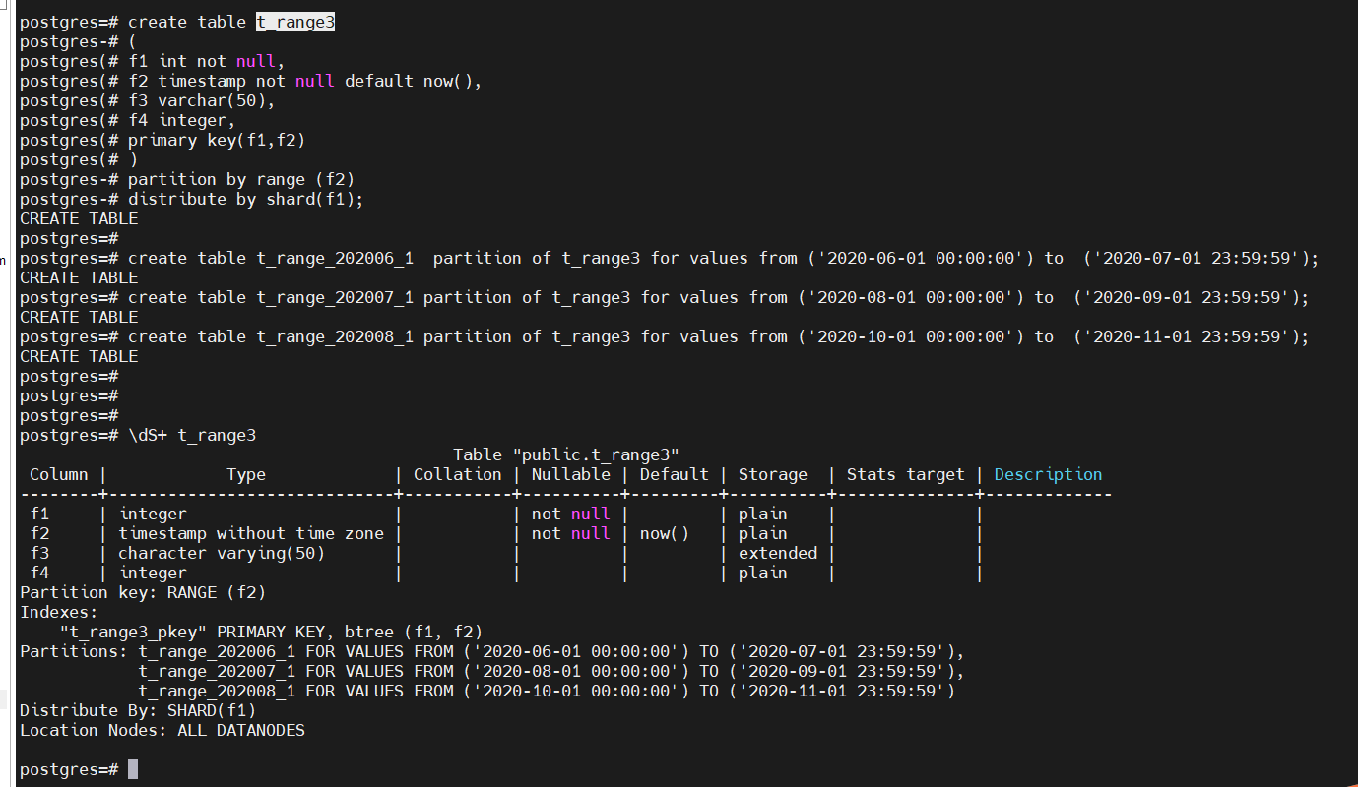

##### 支持完善的分区管理:分区 drop、add、truncate、merge。

需求：支持完善的分区管理:分区 drop、add、truncate、merge。

满足

|  |
| --- |
| **添加分区**   1. 创建测试表   create table public.t1  (  f1 int not null,  f2 timestamp not null default now(),  f3 varchar(50),  f4 integer,  primary key(f1)  )  partition by range (f2)  begin (timestamp without time zone '2020-06-01 0:0:0')  step (interval '1 month') partitions (3)  distribute by shard(f1)  to group default_group;     1. 插入测试数据   insert into t1(f1,f2,f3,f4) values(1,'2020-06-01','one',2);  insert into t1(f1,f2,f3,f4) values(2,'2020-07-01','two',3);  insert into t1(f1,f2,f3,f4) values(3,'2020-08-01','three',4);  insert into t1(f1,f2,f3,f4) values(4,'2020-08-01','four',4);  \dt+ public.t1*     1. 查询数据   explain select * from t1 where f2='2020-07-01';     1. 插入不在现有分区的数据   insert into t1(f1,f2,f3,f4) values(5,'2020-09-01','four',4);  insert into t1(f1,f2,f3,f4) values(6,'2020-10-01','four',4);     1. 增加分区后，插入正常   ALTER TABLE t1 ADD PARTITIONS 2;  insert into t1(f1,f2,f3,f4) values(5,'2020-09-01','four',4);  insert into t1(f1,f2,f3,f4) values(6,'2020-10-01','four',4); |
| **删除分区**   1. 创建测试表   create table public.t1  (  f1 int not null,  f2 timestamp not null default now(),  f3 varchar(50),  f4 integer,  primary key(f1)  )  partition by range (f2)  begin (timestamp without time zone '2020-06-01 0:0:0')  step (interval '1 month') partitions (3)  distribute by shard(f1)  to group default_group;     1. 插入测试数据   insert into t1(f1,f2,f3,f4) values(1,'2020-06-01','one',2);  insert into t1(f1,f2,f3,f4) values(2,'2020-07-01','two',3);  insert into t1(f1,f2,f3,f4) values(3,'2020-08-01','three',4);  insert into t1(f1,f2,f3,f4) values(4,'2020-08-01','four',4);  insert into t1(f1,f2,f3,f4) values(5,'2020-09-01','four',4);  insert into t1(f1,f2,f3,f4) values(6,'2020-10-01','four',4);     1. 查询数据   select * from t1;     1. 删除分区   drop table t1_part_0; |
| **分区拆分**  ALTER TABLE part_range_t2 SPLIT PARTITION part_range_t2_part_2 AT ( '2020-08-20') INTO (PARTITION part_range_t2_part_21, PARTITION part_range_t2_part_2); |
| **分区合并**  ALTER TABLE part_range_t2 MERGE PARTITIONS ( part_range_t2_part_2, part_range_t2_part_21) INTO PARTITION part_range_t2_part_22; |

#### 可靠性

##### 节点故障高可用。

需求：节点故障高可用。

满足

1. DN001主节点关机，登录DN001主节点

[root@VM-0-118-centos ~]# shutdown now

1. 主备节点切换，并告警

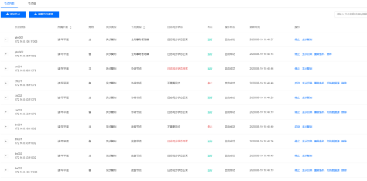

1. 主机重启后，恢复正常

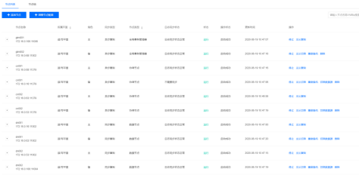

1. 查看告警

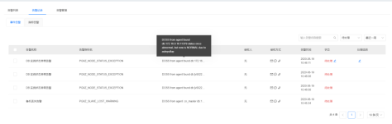

1. psql登录数据库正常写入和删除数据

select 1;

create table tt(id int) distribute by shard(id) to group default_group;

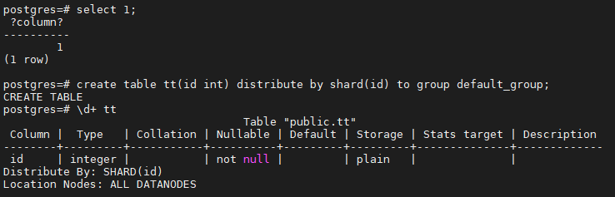

##### 容灾HA切换。

需求：容灾HA切换。

满足

1. 关闭主节点网络15分钟

[root@VM_0_11_centos ~]# crontab -e

*/15 * * * * /sbin/ifup eth0

[root@VM_0_11_centos ~]# /sbin/ifdown eth0

1. 备节点提升为主节点

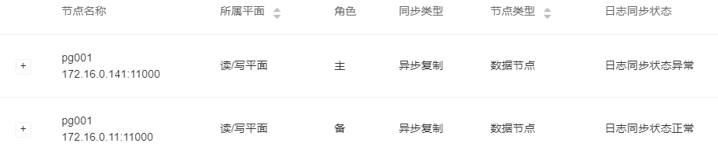

1. psql登录数据库正常写入和删除数据

select 1;

create table tt(id int) distribute by shard(id) to group default_group;



#### 透明扩缩容

##### ▲扩容期间可读。

需求：扩容期间可读。

满足

TBase提供业务无感知的在线扩容缩容能力，后台自动完成扩容缩容任务，业务无须感知扩容缩容逻辑。

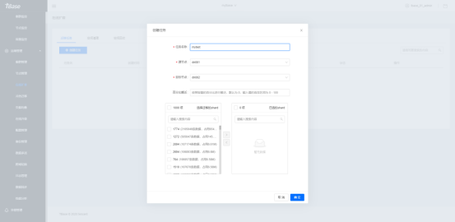

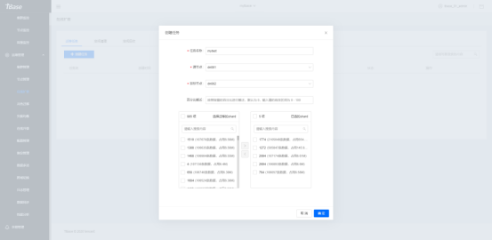

选择完成后点击“确定”，剩下的工作就是系统自己搬迁数据了。执行数据搬迁要求所有表都要有对应的逻辑复制标识，规则如下：

1. 有主键的表：不需要建立
2. 有唯一索引的表，作为replaice identity字段，必需为not null约束

postgres=# alter table t1 replica identity using index t1_id_uidx;

ALTER TABLE

postgres=# \d+ t1

Table "public.t1"

Column | Type | Collation | Nullable | Default | Storage | Stats target | Description

--------+---------+-----------+----------+---------+----------+--------------+-------------

id | integer | | not null | | plain | |

mc | text | | | | extended | |

Indexes:

"t1_id_uidx" UNIQUE, btree (id) REPLICA IDENTITY

Distribute By: SHARD(id)

Location Nodes: ALL DATANODES

1. 无主键或无唯一索引的表

postgres=# alter table t replica identity full;

ALTER TABLE

postgres=# \d+ t

Table "public.t"

Column | Type | Collation | Nullable | Default | Storage | Stats target | Description

--------+---------+-----------+----------+---------+----------+--------------+-------------

id | integer | | | | plain | |

mc | text | | | | extended | |

Replica Identity: FULL

Distribute By: SHARD(id)

Location Nodes: ALL DATANODES

搬迁完成后需要清理数据，清理时间段尽可能选在业务低谷期

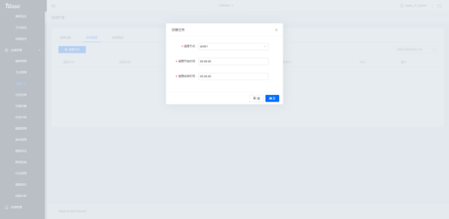

清理完成后，需要回收相应的空间

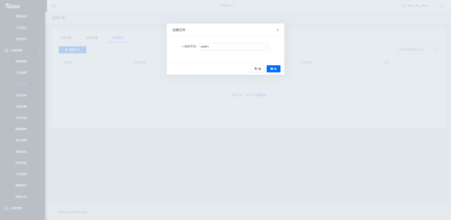

#### 多租户及资源管理

##### 提供多租户管理模式,每个租户管理自己租户下的数据库.

需求：提供多租户管理模式,每个租户管理自己租户下的数据库.

满足

##### ▲支持多租户管理:租户间 CPU、 内存、IO 等资源隔离，相互不干扰。

需求：支持多租户管理:租户间 CPU、 内存、IO 等资源隔离，相互不干扰。

满足

1. 使用oss管理员admin登录，在租户管理里面添加新的租户

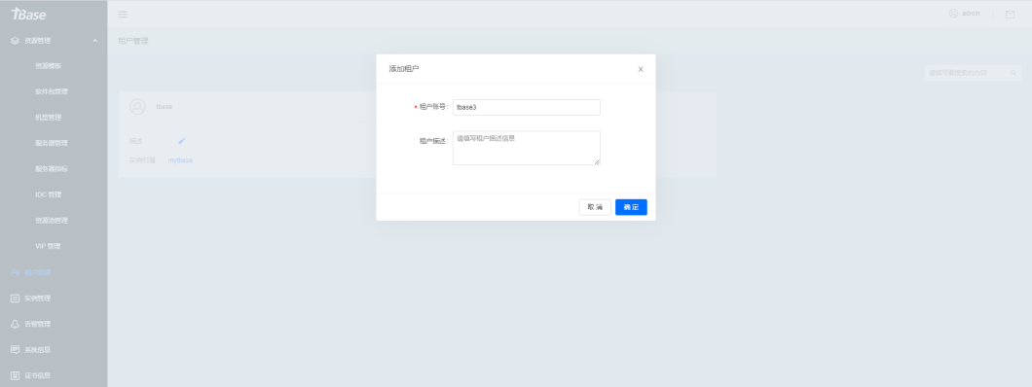

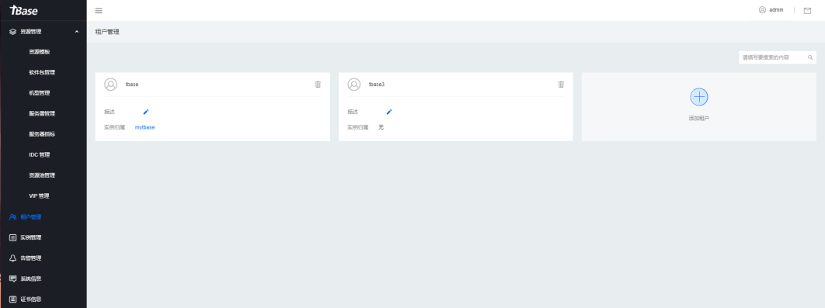

1. 使用新的租户tbase3登录oss，添加新的实例

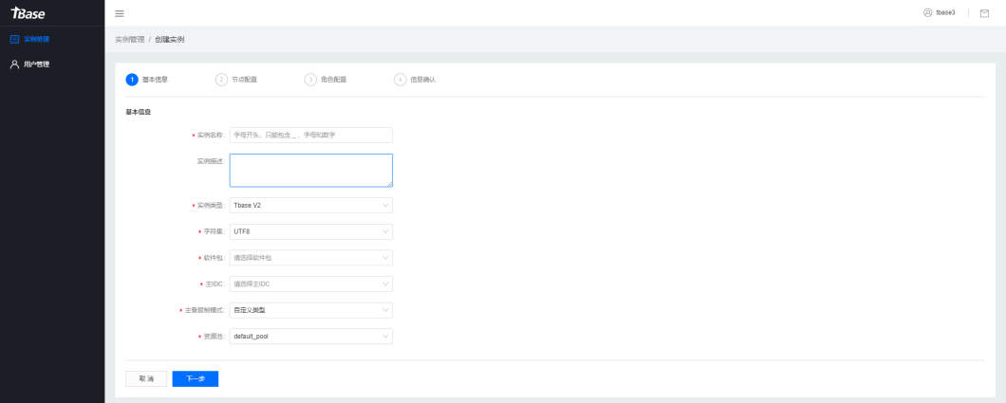

添加实例使用最小资源模板创建数据库实例，资源模板如下：

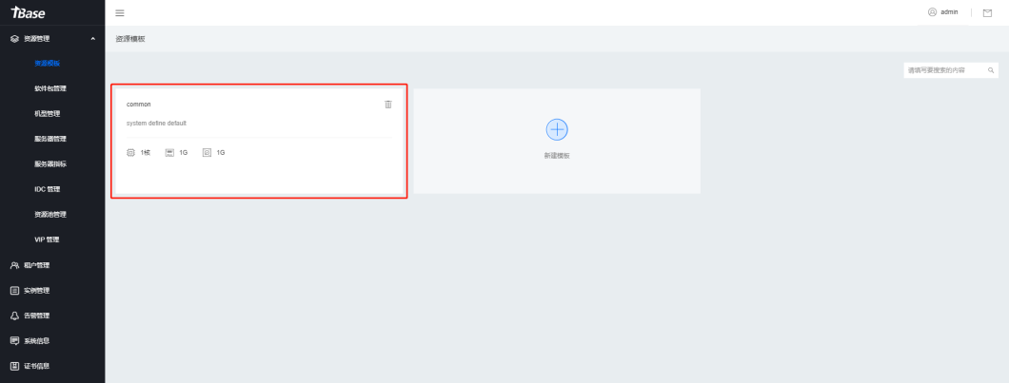

1. 用admin用户，开启cgroup参数IS_CGROUP_ISOLATION=true，执行几条SQL

nohup psql -h 172.16.0.120 -p 11427 -U tbase postgres -c "select md5(random()::text) from generate_series(1,100000000) as t" > nohup.out 2>&1 &

nohup psql -h 172.16.0.120 -p 11427 -U tbase postgres -c "select md5(random()::text) from generate_series(1,100000000) as t" > nohup.out 2>&1 &

nohup psql -h 172.16.0.120 -p 11427 -U tbase postgres -c "select md5(random()::text) from generate_series(1,100000000) as t" > nohup.out 2>&1 &

jobs

[1] Running nohup psql -h 172.16.0.120 -p 11427 -U tbase postgres -c "select md5(random()::text) from generate_series(1,100000000) as t" > nohup.out 2>&1 &

[2]- Running nohup psql -h 172.16.0.120 -p 11427 -U tbase postgres -c "select md5(random()::text) from generate_series(1,100000000) as t" > nohup.out 2>&1 &

[3]+ Running nohup psql -h 172.16.0.120 -p 11427 -U tbase postgres -c "select md5(random()::text) from generate_series(1,100000000) as t" > nohup.out 2>&1 &

1. 看到几个进程共用限定的cpu，发现超出限定模板1cpu1g内存使用CPU

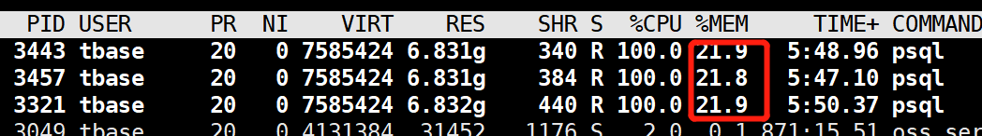

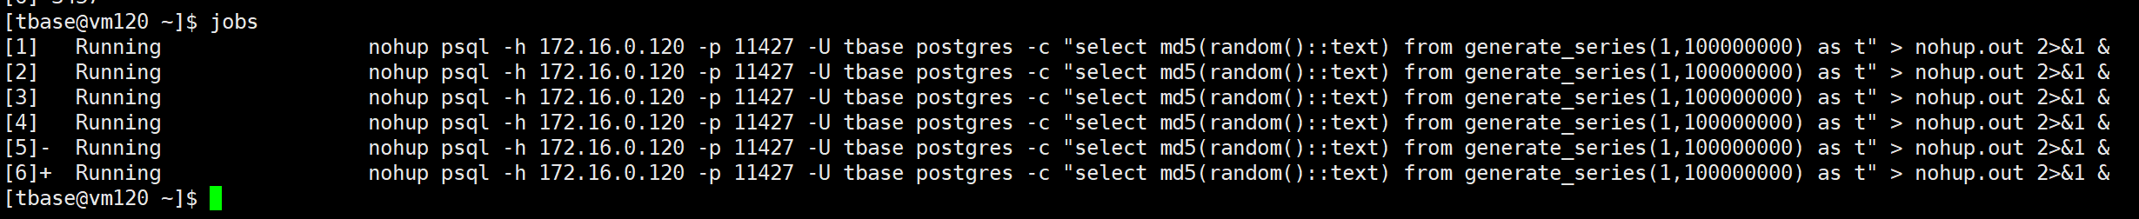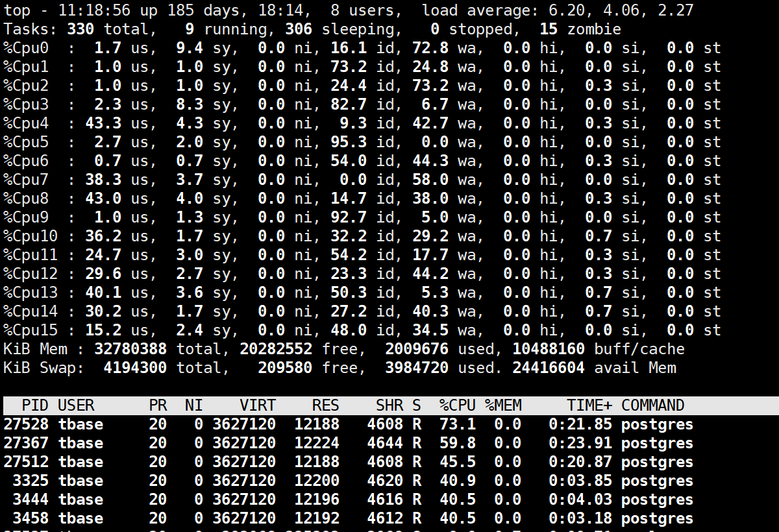

1. 结论：资源模板限制，系统会看是否有资源可以使用，有的话可以超用。如果其他节点的cpu用满了，就超用不了。
2. 查看修改实例资源限制是否立即生效，查看内存参数work_mem、连接参数max_connections

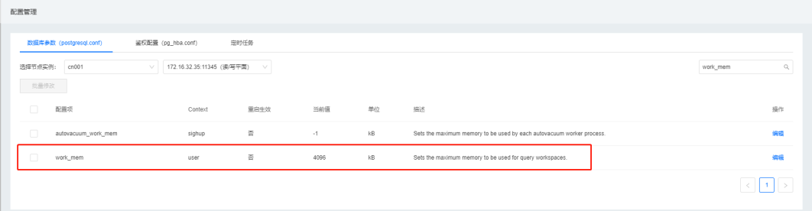

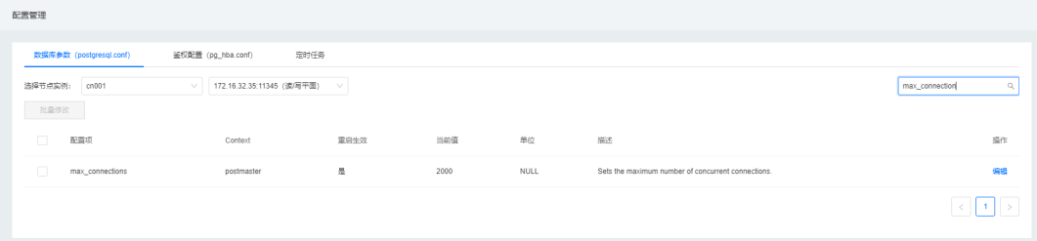

1. 修改内存参数、CPU参数

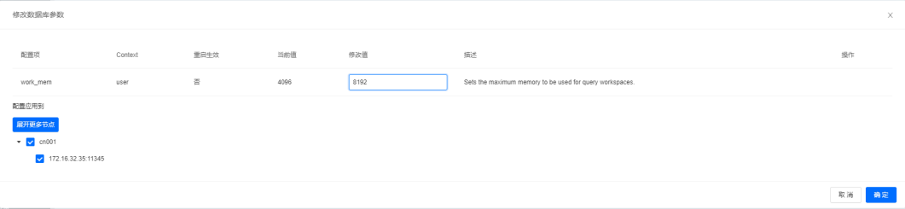

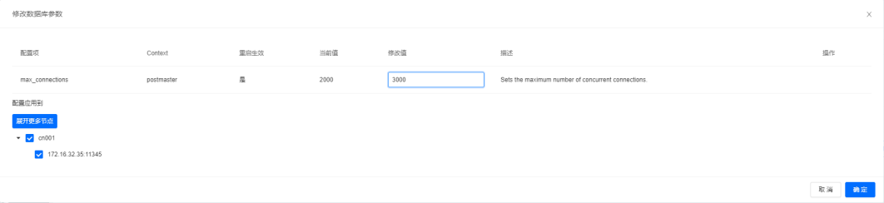

1. 后台查看内存参数此时的值

show work_mem;

show max_connections;

1. 重启集群后查看参数

show work_mem;

show max_connections;

##### ■支持负载均衡:主节点/协调节点 为多活设计，具有负载均衡能力 或者通过第三方软硬件可实现负载均衡。

需求：支持负载均衡:主节点/协调节点 为多活设计，具有负载均衡能力 或者通过第三方软硬件可实现负载均衡。

满足

支持多活负载均衡设计：

1. 配置BenchmarkSQL压测工具，使用负载均衡

vim props.pg

conn=jdbc:postgresql://106.55.237.121：11345，106.55.234.148：11345/benchmarksql?loadBalanceHosts=true

1. 运行BenchmarkSQL

[root@tbase3 run]# ./runBenchmark.sh props.pg

1. 查看CN1节点和CN2节点的会话分布
2. CN1节点

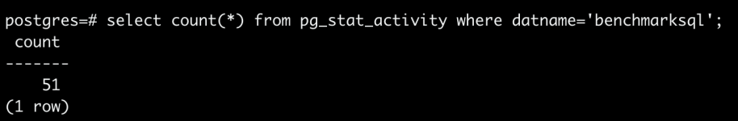

1. CN2节点

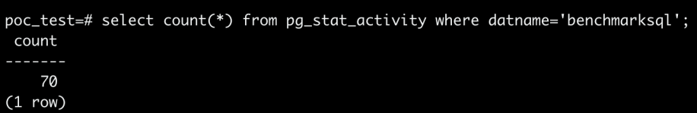

1. 配置BenchmarkSQL压测工具，不使用负载均衡

vim props.pg

conn=jdbc:postgresql://106.55.237.121：11345，106.55.234.148：11345/benchmarksql

1. 运行BenchmarkSQL

[root@tbase3 run]# ./runBenchmark.sh props.pg

1. 查看CN1节点和CN2节点的会话分布
2. CN1节点

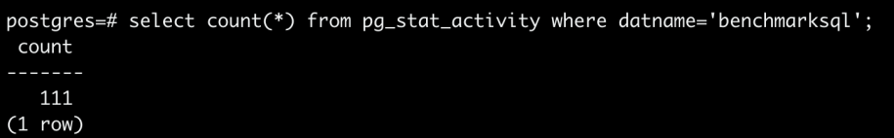

1. CN1节点

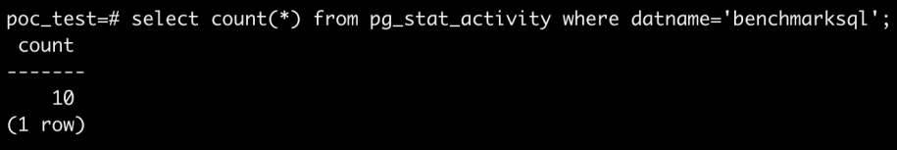

##### 支持优先级调度:支持并发度控制、支持业务优先级自定义。

需求：支持优先级调度:支持并发度控制、支持业务优先级自定义。

满足

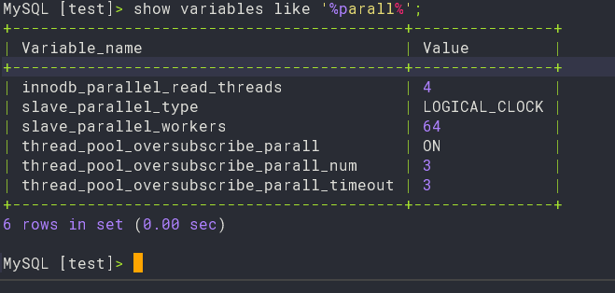

#### 混合负载

##### 多集群管理，资源物理隔离，不同集群访问内容相互独立

需求：多集群管理，资源物理隔离，不同集群访问内容相互独立

满足



#### 存储资源读写隔离

##### 集群资源管理可独立

需求：集群资源管理可独立

满足

管理资源独立在几台服务器上。

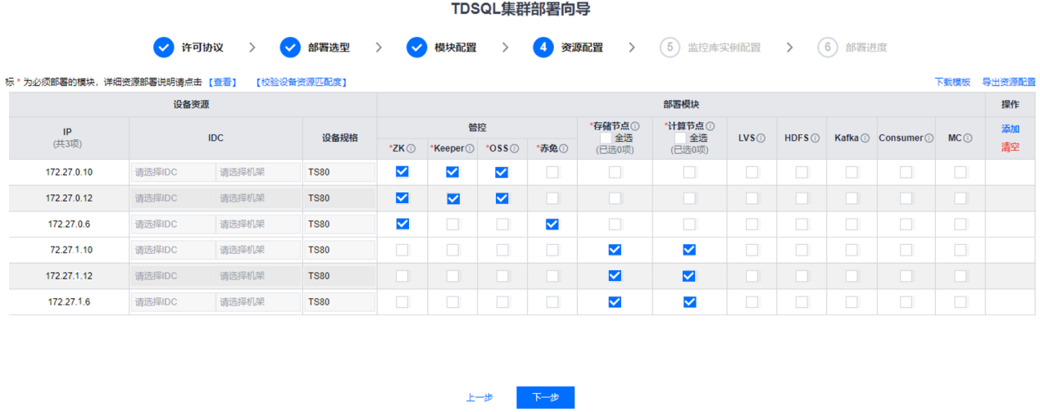

#### 权限控制

##### ▲支持精细化访问权限控制能力， 提供四种(数据库、Schema、表级)用户权限级别，并 针对每种用户，可设置对象访问 权限。

需求：支持精细化访问权限控制能力， 提供四种(数据库、Schema、表级)用户权限级别，并 针对每种用户，可设置对象访问 权限。

满足

#### 连接安全

##### 支持服务端和客户端之间通过 SSL 连接进行数据传输;应用进行 JDBC、ODBC 接口连接时，可通过配置启用 SSL，使数据加密传输

需求：支持服务端和客户端之间通过 SSL 连接进行数据传输;应用进行 JDBC、ODBC 接口连接时，可通过配置启用 SSL，使数据加密传输

满足

支持SSL加密数据传输

1. 创建服务器端私钥

[tbase@VM_0_3_centos cn01]$ cd /data/tbase/data/pgxz/cn01

[tbase@VM_0_3_centos cn01]$ openssl genrsa -des3 -out server.key 1024

Generating RSA private key, 1024 bit long modulus

.++++++

.......++++++

e is 65537 (0x10001)

Enter pass phrase for server.key:

Verifying - Enter pass phrase for server.key:

[tbase@VM_0_3_centos cn01]$

删除在上面添加的密码

[tbase@VM_0_3_centos cn01]$ openssl rsa -in server.key -out server.key

Enter pass phrase for server.key:

writing RSA key

私钥文件设置最小访问权限

[tbase@VM_0_3_centos cn01]$ chmod 0400 server.key

1. 创建服务器端证书

[tbase@VM_0_3_centos cn01]$ openssl req -new -key server.key -days 3650 -out server.crt -x509 -subj '/C=CN/ST=guangdong/L=shenzhen/O=Tencent/CN=tbase.qq.com/emailAddress=tbase@tencent.com'

1. 创建根证书

[tbase@VM_0_3_centos cn01]$ cp server.crt root.crt

1. 配置pg_hba.conf

在pg_hba.conf文件中增加下面一行

hostssl all tbase 0.0.0.0/0 md5 clientcert=0

说明clientcert=0表示准许客户端单向SSL连接，clientcert=1表示只准许客户端双向SSL连接

1. 配置postgresql.conf

在postgresql.conf文件中增加下面两行

ssl = on

ssl_ca_file = 'root.crt'

1. 重启服务生效

[tbase@VM_0_3_centos cn01]$ /data/tbase/install/pgxz/bin/pg_ctl -D /data/tbase/data/pgxz/cn01/ stop -m f

waiting for server to shut down.... done

server stopped

[tbase@VM_0_3_centos cn01]$ /data/tbase/install/pgxz/bin/pg_ctl -D /data/tbase/data/pgxz/cn01/ start -Z coordinator

1. 客户端验证ssl连接是否生效

[tbase@VM_0_3_centos pgxz]$ psql -h 172.16.0.29 -p 15432 -d postgres -U tbase

Password for user tbase:

psql (PostgreSQL 10 (TBase 2.01))

SSL connection (cipher: DHE-RSA-AES256-SHA, bits: 256)

Type "help" for help.

postgres=>

或者这样连接

[tbase@VM_0_3_centos .postgresql]$ psql postgresql://tbase@172.16.0.29:15432/postgres?sslmode=verify-ca

Password:

psql (PostgreSQL 10 (TBase 2.01))

SSL connection (cipher: DHE-RSA-AES256-SHA, bits: 256)

Type "help" for help.

#### 透明加密

##### 内置安全函数，对数据透明加密。 内置 AES128，AES192，AES256SM4 等国密算法。

需求：内置安全函数，对数据透明加密。 内置 AES128，AES192，AES256SM4 等国密算法。

满足

1. 支持透明加密  
   安全相关配置

#脱敏开发

enable_data_mask = on

#加密开关

enable_transparent_crypt = on

1. 安全管理员登录

TBase安全管理员的名称默认为“mls_admin”，审计管理员连接TBase

psql -h 127.0.0.1 -p 15432 -d postgres -U mls_admin

psql (PostgreSQL 10.0 TBase V2)

Type "help" for help.

postgres=>

1. 加载安全插件

所有库使用加密和脱敏特性时需要先加载安全插件

psql -h 127.0.0.1 -p 15432 -d postgres -U pgxz

psql (PostgreSQL 10.0 TBase V2)

Type "help" for help.

postgres=# create extension tbase_mls ;

CREATE EXTENSION

1. 创建和删除加密算法
2. 使用mls_admin用户创建加密算法

psql -h 127.0.0.1 -p 15432 -d postgres -U mls_admin

psql (PostgreSQL 10.0 TBase V2)

Type "help" for help.

postgres=> select MLS_TRANSPARENT_CRYPT_CREATE_ALGORITHM('AES128', '1949');

mls_transparent_crypt_create_algorithm

----------------------------------------

1

(1 row)

postgres=> select MLS_TRANSPARENT_CRYPT_CREATE_ALGORITHM('AES192', '2018');

mls_transparent_crypt_create_algorithm

----------------------------------------

2

(1 row)

postgres=> select MLS_TRANSPARENT_CRYPT_CREATE_ALGORITHM('AES256', 'abcd');

mls_transparent_crypt_create_algorithm

----------------------------------------

3

(1 row)

postgres=> select MLS_TRANSPARENT_CRYPT_CREATE_ALGORITHM('AES256', '1688');

mls_transparent_crypt_create_algorithm

----------------------------------------

4

(1 row)

postgres=> select MLS_TRANSPARENT_CRYPT_CREATE_ALGORITHM('AES256', '1010');

mls_transparent_crypt_create_algorithm

----------------------------------------

5

(1 row)

postgres=> select MLS_TRANSPARENT_CRYPT_CREATE_ALGORITHM('SM4', '123456789-123456');

mls_transparent_crypt_create_algorithm

----------------------------------------

6

(1 row)

当前支持的加密算法有AES128，AES192，AES256，SM4，其中SM4是国密，密文token一定要16位字符，返回的1，2，3，4，5，6就是加密算法id，后面表加密或者行加密时需要用到。

函数MLS_TRANSPARENT_CRYPT_CREATE_ALGORITHM(algo_name name, password text)表示创建加密算法，并指定该加密算法的秘钥，返回加密算法id。

1. 使用mls_admin删除加密算法

psql -h 127.0.0.1 -p 15432 -d postgres -U mls_admin

psql (PostgreSQL 10.0 TBase V2)

Type "help" for help.

postgres=> select MLS_TRANSPARENT_CRYPT_DROP_ALGORITHM(4);

mls_transparent_crypt_drop_algorithm

--------------------------------------

t

(1 row)

postgres=> select MLS_TRANSPARENT_CRYPT_DROP_ALGORITHM(5);

mls_transparent_crypt_drop_algorithm

--------------------------------------

t

(1 row)

参数值4和5为加密算法id。

函数MLS_TRANSPARENT_CRYPT_DROP_ALGORITHM(algo_id integer)表示删除指定ID的加密算法，如果该加密算法已经被使用，则不允许删除。

1. 查看已经配置的加密算法列表

psql -h 127.0.0.1 -p 15432 -d postgres -U mls_admin

psql (PostgreSQL 10.0 TBase V2)

Type "help" for help.

postgres=> select * from pg_transparent_crypt_policy_algorithm order by algorithm_id ;

algorithm_id | option | algorithm_name | encrypt_oid | decrypt_oid | password | pubkey | privatekey | option_args

--------------+--------+----------------+-------------+-------------+------------------+--------+------------+---------------------------------------------------------

1 | 1 | AES128 | 0 | 0 | 1949 | | | cipher-algo = AES128, compress-algo=1, compress-level=5

2 | 1 | AES192 | 0 | 0 | 2018 | | | cipher-algo = AES192, compress-algo=1, compress-level=5

3 | 1 | AES256 | 0 | 0 | abcd | | | cipher-algo = AES256, compress-algo=1, compress-level=5

6 | 4 | SM4 | 0 | 0 | 123456789-123456 | | |

(4 rows)

1. 表(行)加密
2. 使用非mls_admin用户创建要加密的数据表

psql -h 127.0.0.1 -p 15432 -d postgres -U pgxz

psql (PostgreSQL 10.0 TBase V2)

Type "help" for help.

postgres=# create table security_tb (test_a int2, test_b int4, test_c int8, test_d varchar, test_e text)distribute by shard(test_a);

CREATE TABLE

1. 使用mls_admin用户配置表加密规则

[postgres@VM_0_3_centos pgxzconf]$ psql -h 127.0.0.1 -p 15432 -d postgres -U mls_admin

psql (PostgreSQL 10.0 TBase V2)

Type "help" for help.

postgres=> select MLS_TRANSPARENT_CRYPT_ALGORITHM_BIND_TABLE('public', 'security_tb', 1);

mls_transparent_crypt_algorithm_bind_table

--------------------------------------------

t

(1 row)

MLS_TRANSPARENT_CRYPT_ALGORITHM_BIND_TABLE(schema_name name, table_name name, algo_id integer)函数针对一个表(需要携带schema)，绑定特定的加密算法，相当于表文件加密，配置加密规则的表不能存在记录，否则提示出错如下：

ERROR: table_name:public.security_tb is not empty

CONTEXT: PL/pgSQL function mls_transparent_crypt_algorithm_bind_table(name,name,integer) line 36 at RAISE

1. 使用mls_admin用户删除表加密规则

psql -h 127.0.0.1 -p 15432 -d postgres -U mls_admin

psql (PostgreSQL 10.0 TBase V2)

Type "help" for help.

postgres=> select MLS_TRANSPARENT_CRYPT_ALGORITHM_UNBIND_TABLE('public', 'security_tb');

mls_transparent_crypt_algorithm_unbind_table

----------------------------------------------

t

(1 row)

MLS_TRANSPARENT_CRYPT_ALGORITHM_UNBIND_TABLE(schema_name name, table_name name)针对一个表(需要携带schema)，解绑定特定的加密算法，相当于解除文件加密，解绑前表数据要清掉，否则提示如下错误：

ERROR: table_name:public.security_tb is not empty, please TRUNCATE table and try again

CONTEXT: PL/pgSQL function mls_transparent_crypt_algorithm_unbind_table(name,name) line 28 at RAISE

1. 查看哪些表已经配置了加密规则

psql -h 127.0.0.1 -p 15432 -d postgres -U mls_admin

psql (PostgreSQL 10.0 TBase V2)

Type "help" for help.

postgres=> select * from pg_transparent_crypt_policy_map;

relid | attnum | algorithm_id | spcoid | schemaoid | spcname | nspname | tblname

-------+--------+--------------+--------+-----------+------------+---------+-------------

50343 | -32767 | 1 | 1663 | 2200 | pg_default | public | security_tb

(1 row)

1. 数据插入演示

postgres=# insert into security_tb values(111,1111,1234567890,'this is CV','This is TX');

INSERT 0 1

postgres=# insert into security_tb values(222,2222,1234567890,'this is CV','This is TX');

INSERT 0 1

postgres=# select * from security_tb;

test_a | test_b | test_c | test_d | test_e

--------+--------+------------+------------+------------

222 | 2222 | 1234567890 | this is CV | This is TX

111 | 1111 | 1234567890 | this is CV | This is TX

(2 rows)

postgres=# update security_tb set test_d ='TBase';

UPDATE 2

postgres=# select * from security_tb_col;

test_a | test_b | test_c | test_d | test_e

--------+--------+------------+--------+------------

222 | 2222 | 1234567890 | TBase | This is TX

111 | 1111 | 1234567890 | TBase | This is TX

(2 rows)

1. 列加密
2. 使用非mls_admin用户创建要加密的数据表

psql -h 127.0.0.1 -p 15432 -d postgres -U pgxz

psql (PostgreSQL 10.0 TBase V2)

Type "help" for help.

postgres=# create table security_tb_col (test_a int2, test_b int4, test_c int8, test_d varchar, test_e text)distribute by shard(test_a);

CREATE TABLE

1. 使用mls_admin用户配置表列加密规则

[postgres@VM_0_3_centos pgxzconf]$ psql -h 127.0.0.1 -p 15432 -d postgres -U mls_admin

psql (PostgreSQL 10.0 TBase V2)

Type "help" for help.

postgres=> select MLS_TRANSPARENT_CRYPT_ALGORITHM_BIND_TABLE('public', 'security_tb_col', 'test_b', 1);

mls_transparent_crypt_algorithm_bind_table

--------------------------------------------

t

(1 row)

postgres=> select MLS_TRANSPARENT_CRYPT_ALGORITHM_BIND_TABLE('public', 'security_tb_col', 'test_c', 1);

mls_transparent_crypt_algorithm_bind_table

--------------------------------------------

t

(1 row)

postgres=> select MLS_TRANSPARENT_CRYPT_ALGORITHM_BIND_TABLE('public', 'security_tb_col', 'test_d', 2);

mls_transparent_crypt_algorithm_bind_table

--------------------------------------------

t

(1 row)

MLS_TRANSPARENT_CRYPT_ALGORITHM_BIND_TABLE(schema_name name,table_name name, attr_name name, algo_id integer)针对一个表(需要携带schema)的一个字段，绑定特定的加密算法。不支持分布列加密：

ERROR: distribute key could not bind crypt, public.security_tb_col attrname:test_a

CONTEXT: PL/pgSQL function mls_transparent_crypt_algorithm_bind_table(name,name,name,integer) line 36 at RAISE

配置加密规则的表不能存在记录，否则提示出错如下：

ERROR: table_name:public.security_tb_col is not empty

CONTEXT: PL/pgSQL function mls_transparent_crypt_algorithm_bind_table(name,name,name,integer) line 43 at RAISE

1. 使用mls_admin用户删除表列加密规则

psql -h 127.0.0.1 -p 15432 -d postgres -U mls_admin

psql (PostgreSQL 10.0 TBase V2)

Type "help" for help.

postgres=> select MLS_TRANSPARENT_CRYPT_ALGORITHM_UNBIND_TABLE('public', 'security_tb_col', 'test_b');

mls_transparent_crypt_algorithm_unbind_table

----------------------------------------------

t

(1 row)

postgres=> select MLS_TRANSPARENT_CRYPT_ALGORITHM_UNBIND_TABLE('public', 'security_tb_col', 'test_c');

mls_transparent_crypt_algorithm_unbind_table

----------------------------------------------

t

(1 row)

MLS_TRANSPARENT_CRYPT_ALGORITHM_UNBIND_TABLE(schema_name name,table_name name, attr_name name)针对一个表(需要携带schema)的一个字段，解绑定特定的加密算法。注：解绑前表数据要清掉，否则提示如下错误。

ERROR: table_name:public.security_tb_col is not empty, please TRUNCATE table and try again

CONTEXT: PL/pgSQL function mls_transparent_crypt_algorithm_unbind_table(name,name,name) line 28 at RAISE

1. 查看哪些表已经配置了加密规则

psql -h 127.0.0.1 -p 15432 -d postgres -U mls_admin

psql (PostgreSQL 10.0 TBase V2)

Type "help" for help.

postgres=> select * from pg_transparent_crypt_policy_map;

relid | attnum | algorithm_id | spcoid | schemaoid | spcname | nspname | tblname

-------+--------+--------------+--------+-----------+------------+---------+-----------------

50355 | 3 | 1 | 1663 | 2200 | pg_default | public | security_tb_col

50355 | 2 | 1 | 1663 | 2200 | pg_default | public | security_tb_col

(2 rows)

1. 数据插入演示

postgres=# insert into security_tb_col values(111,1111,1234567890,'this is CV','This is TX');

INSERT 0 1

postgres=# insert into security_tb_col values(222,2222,1234567890,'this is CV','This is TX');

INSERT 0 1

postgres=# select * from security_tb_col;

test_a | test_b | test_c | test_d | test_e

--------+--------+------------+------------+------------

222 | 2222 | 1234567890 | this is CV | This is TX

111 | 1111 | 1234567890 | this is CV | This is TX

(2 rows)

postgres=# update security_tb_col set test_d ='TBase';

UPDATE 2

postgres=# select * from security_tb_col;

test_a | test_b | test_c | test_d | test_e

--------+--------+------------+--------+------------

222 | 2222 | 1234567890 | TBase | This is TX

111 | 1111 | 1234567890 | TBase | This is TX

(2 rows)

1. 加密前后物理文件对比

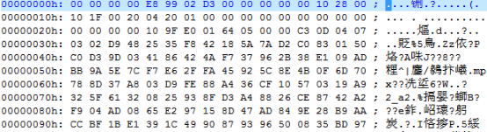  
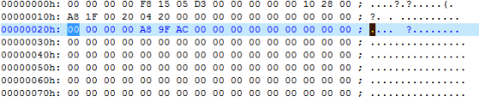

#### 操作审计

##### ▲支持三权分立及数据库审计，提供用户登录注销审计、数据库启停审计、用户锁定解锁审计、数据库对象增删改审计等。

需求：支持三权分立及数据库审计，提供用户登录注销审计、数据库启停审计、用户锁定解锁审计、数据库对象增删改审计等。

满足

TBase把传统数据库系统DBA的角色分解为三个相互独立的角色：安全管理员、审计管理员和数据管理员，这个三个角色之间相互制约，消除系统中的超级权限，从系统角色设计上了解决了数据安全问题。

三权分立权限分解图如下：

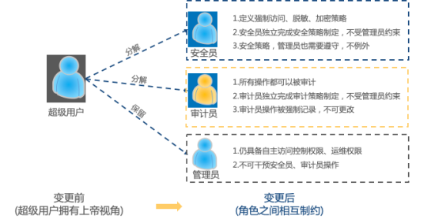

1. 查看三权用户

postgres=# select usename from pg_user where usename like '%admin';

usename

-------------

mls_admin

audit_admin

rp_admin

(4 rows)

1. 安全员用户无法建表

postgres=# \c postgres mls_admin

You are now connected to database "postgres" as user "mls_admin".

postgres=> create table test(id int);

ERROR: permission denied for schema public

LINE 1: create table test(id int);

1. 非审计员无法创建审计规则

postgres=> audit create table;

ERROR: must be audituser to define audit configuration

1. 安全员用户创建加密算法

postgres=> \c postgres mls_admin

You are now connected to database "postgres" as user "mls_admin".

postgres=> select MLS_TRANSPARENT_CRYPT_CREATE_ALGORITHM('AES128', '1949');

mls_transparent_crypt_create_algorithm

----------------------------------------

1

(1 row)

##### 支持用户自定义审计日志保存策略，支持按照保存时间和大小两种配置方式。

需求：支持用户自定义审计日志保存策略，支持按照保存时间和大小两种配置方式。

满足

支持审计日志管理功能：支持通过 Crontab 来管理日志。

1. 审计日志默认在pg_log/audit目录下

[root@VM-0-68-centos audit]# pwd

/data/tbase/user_1/tdata_00/tbase5040_8/data/cn001/pg_log/audit

[root@VM-0-68-centos audit]# ls -l | head -n 5

total 595636

-rw------- 1 tbase tbase 0 Sep 25 01:52 audit-Friday-00.fga

-rw------- 1 tbase tbase 10486475 Oct 2 01:10 audit-Friday-00.log

-rw------- 1 tbase tbase 10486255 Oct 2 02:21 audit-Friday-01.log

-rw------- 1 tbase tbase 10486781 Oct 2 03:32 audit-Friday-02.log

1. 可以通过配置文件postgresql.conf.user文件中的log_directory指定pg_log存放于其他目录

postgres=# show log_directory ;

log_directory

---------------

pg_log

(1 row)

1. 也可以使用rsync等方式准实时同步至其他服务器上，方便管理审计日志，参考https://blog.51cto.com/wanwentao/579008
2. 也可以用ftp服务等将日志从服务器上拉取至本地

##### SQL审计

需求：SQL审计

满足

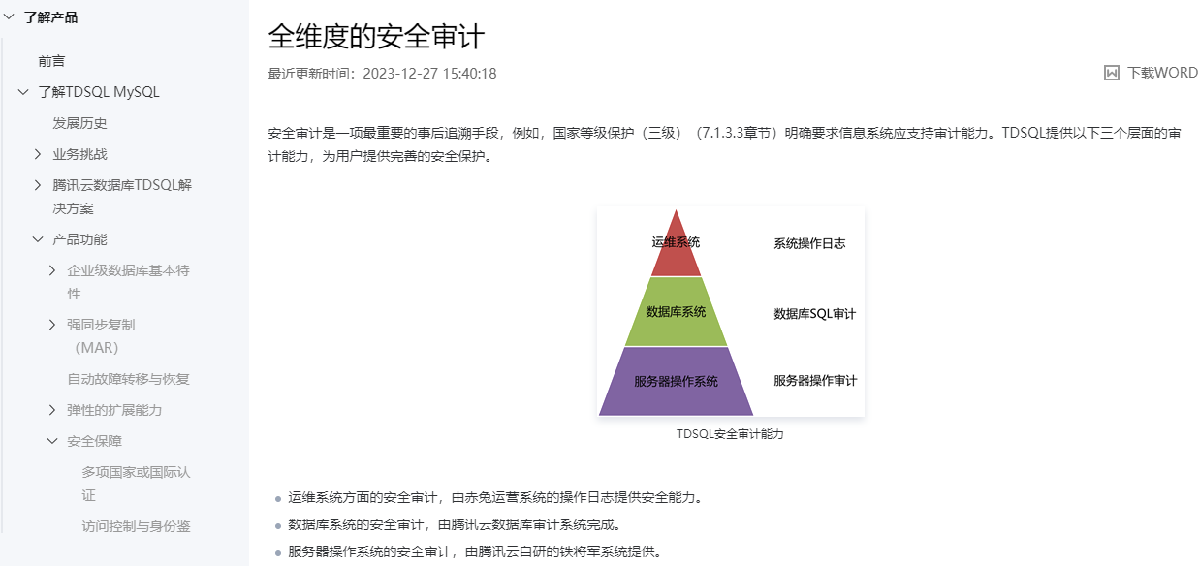

#### 软件授权

##### 软件授权只针对数据节点，支持对物理机节点授权,不限定cpu.。

需求：软件授权只针对数据节点，支持对物理机节点授权,不限定cpu.。

满足

TDSQL数据库支持对物理机节点进行授权，不限cpu数量。

#### 备份&恢复

##### 提供将数据库定时备份到指定存储位置的能力，备份方案支持物理备份、逻辑备份、增量备份等多种方案。

需求：提供将数据库定时备份到指定存储位置的能力，备份方案支持物理备份、逻辑备份、增量备份等多种方案。

满足

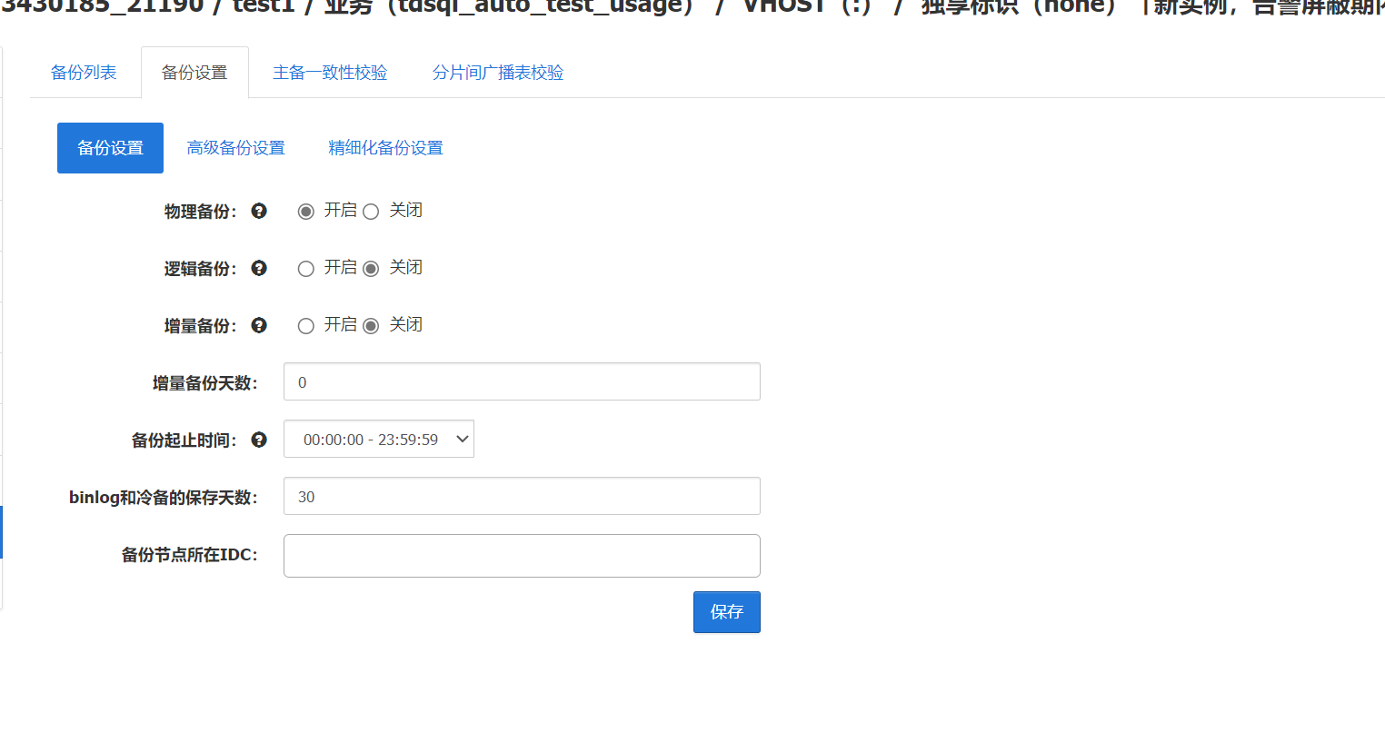

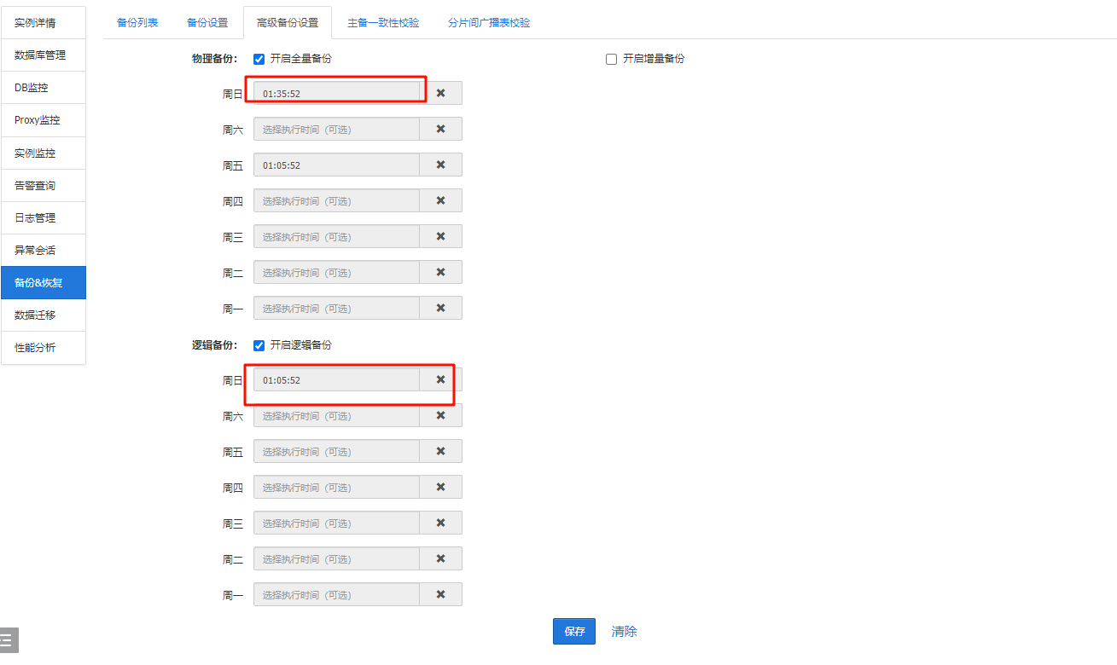

#### 其他功能

##### 支持采用哈希、复制方式存储策略实现数据均匀分布；

需求：支持采用哈希、复制方式存储策略实现数据均匀分布；

满足

支持hash分区实现数据均匀分布

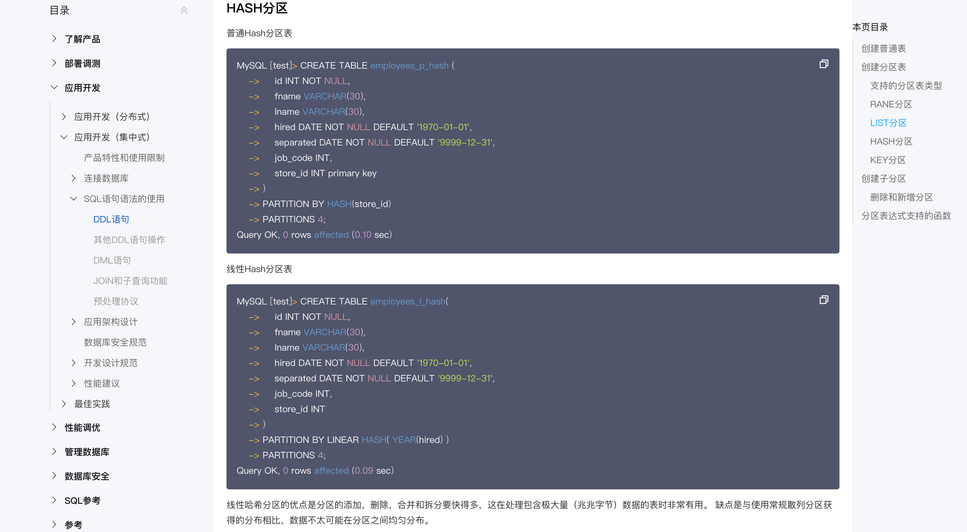

支持复制（广播）方式实现数据均匀分布

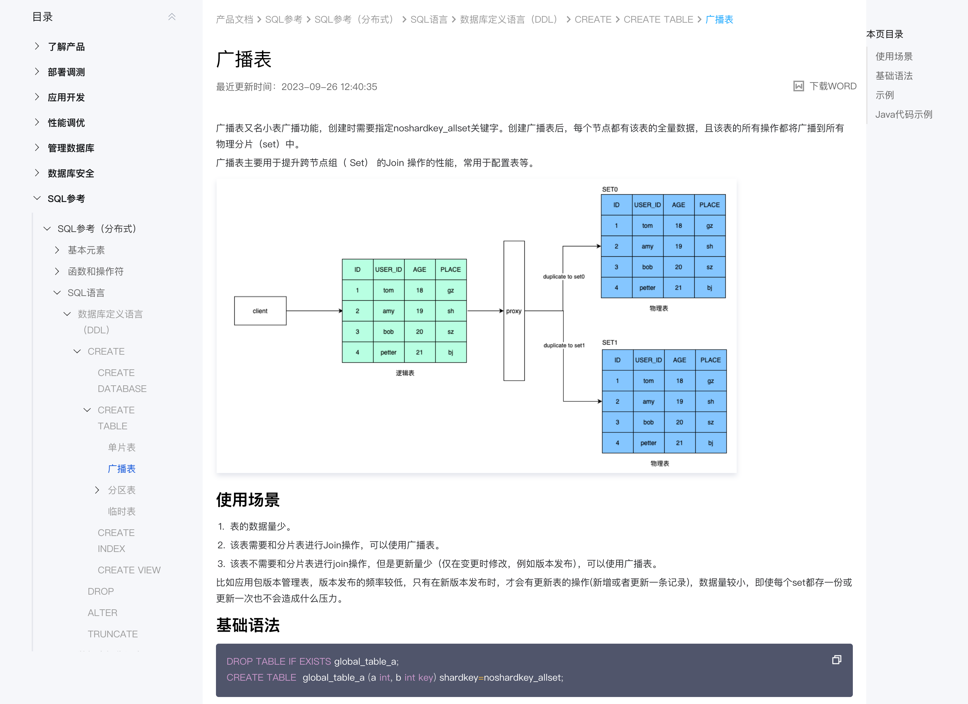

##### 支持多节点间统计信息自动传递、自动收集；

需求：支持多节点间统计信息自动传递、自动收集；

满足

支持多节点统计信息传递、自动收集

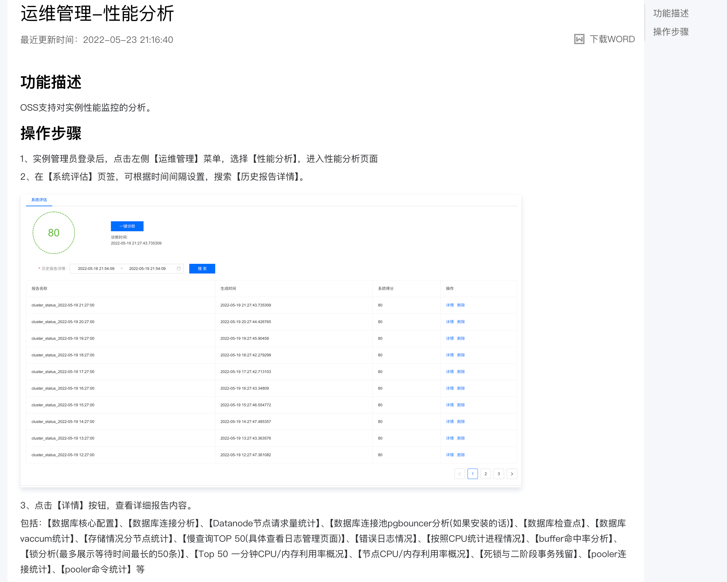

##### 支持物理日志复制方式的主备机高可用，支持一主多备配置方式；

需求：支持物理日志复制方式的主备机高可用，支持一主多备配置方式；

满足

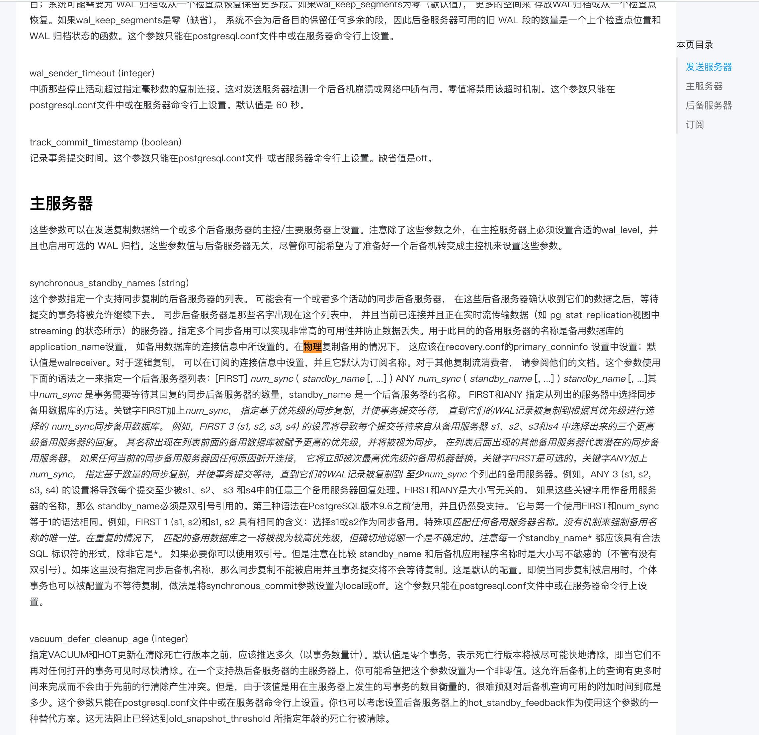

支持创建一主多备实例

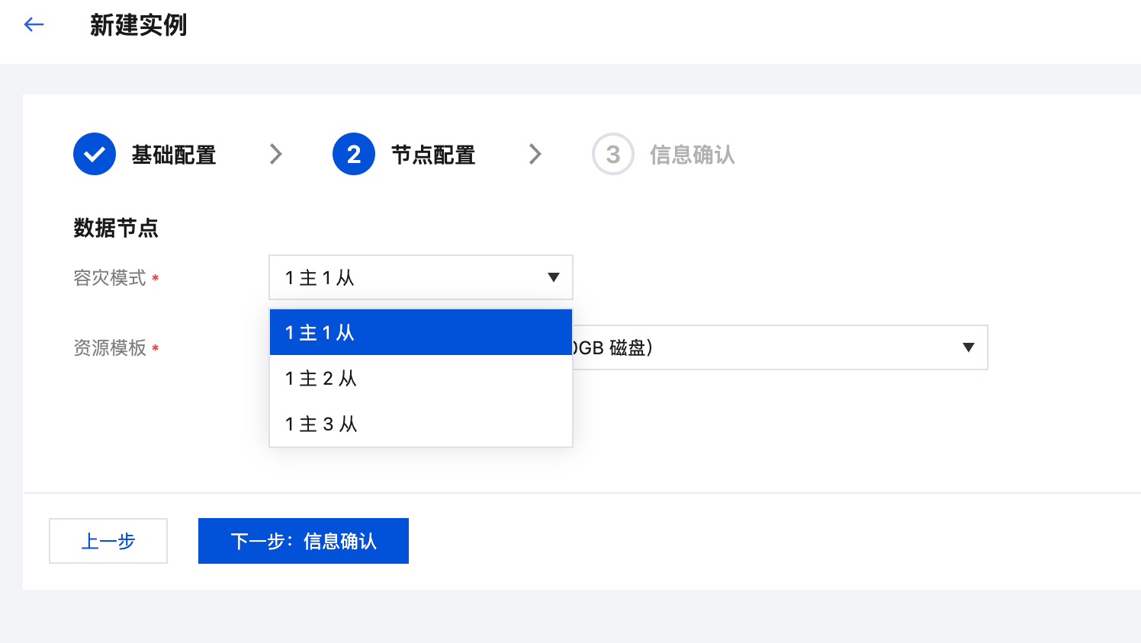

##### 支持备机可读能力，从而支持读写分离控制；

需求：支持备机可读能力，从而支持读写分离控制；

满足

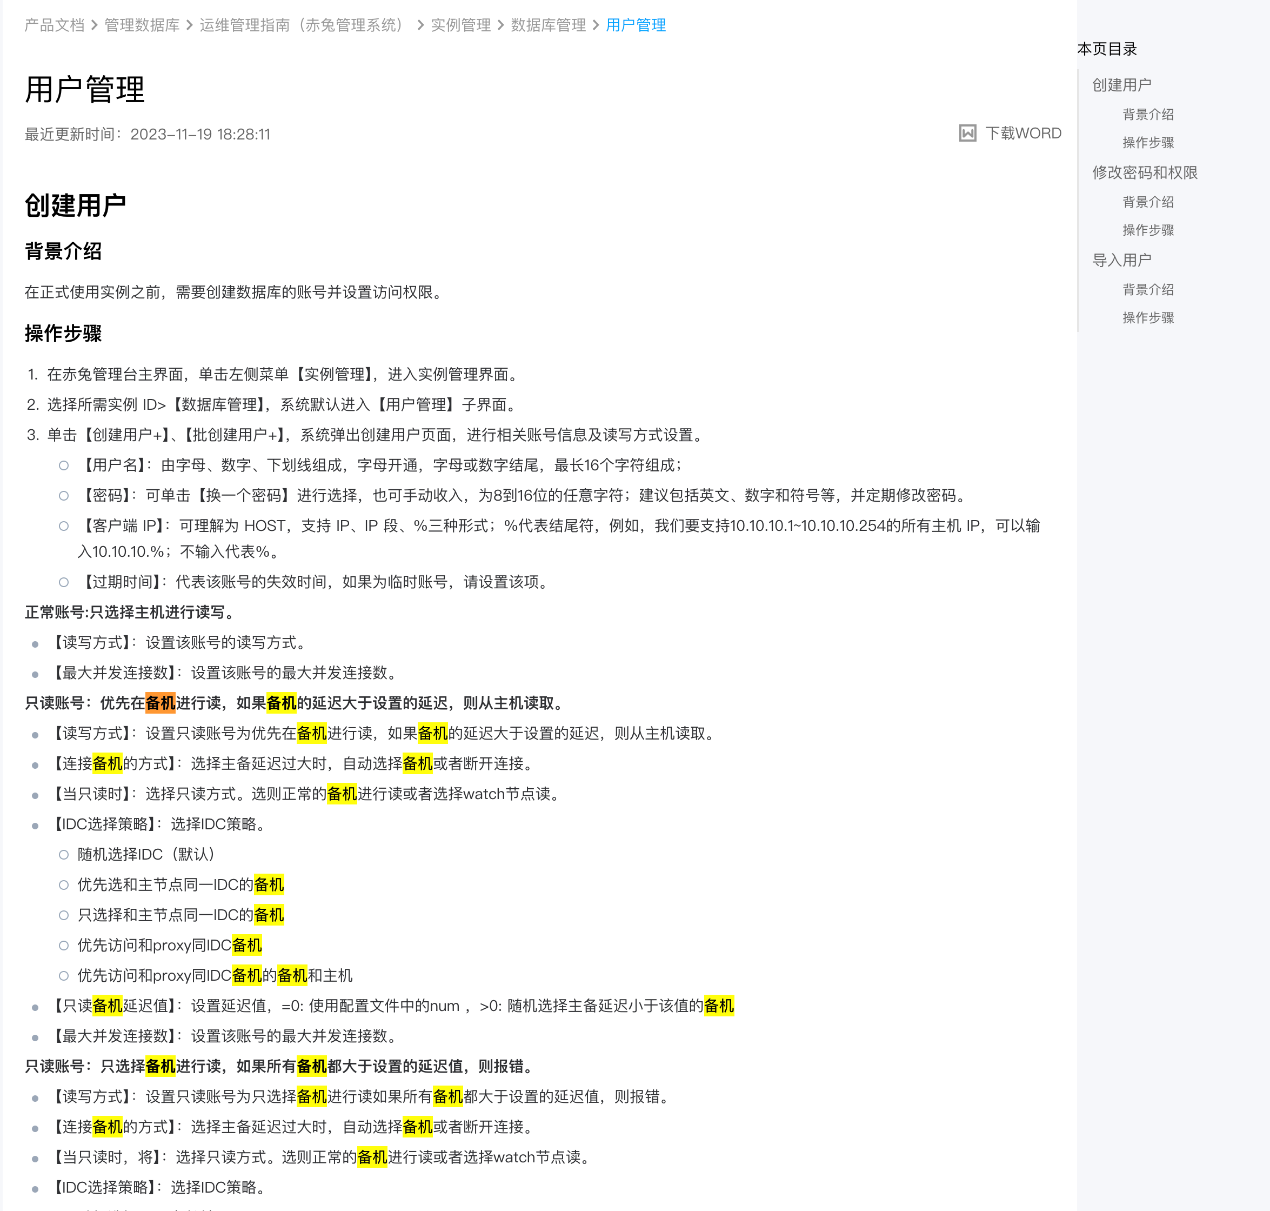

##### 支持存储、加载、读取XML、UUID、JSON等复杂类型的数据；

需求：支持存储、加载、读取XML、UUID、JSON等复杂类型的数据；

满足

支持 xml

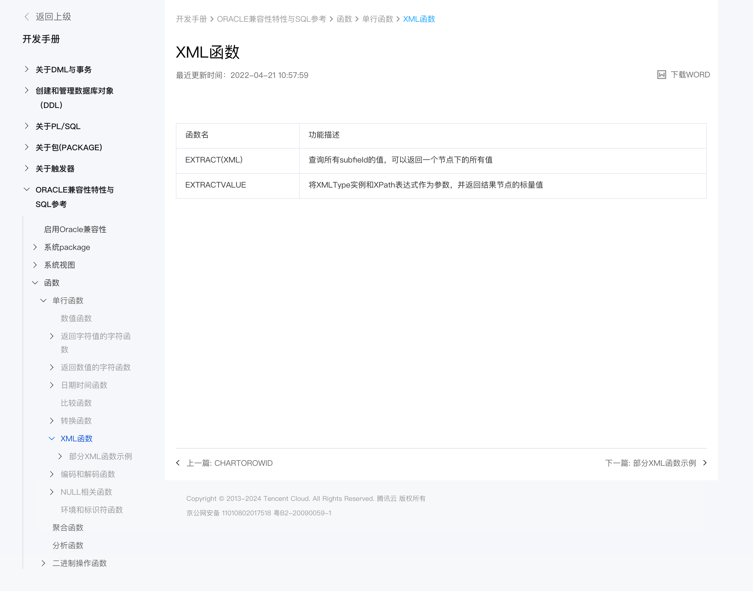

支持uuid

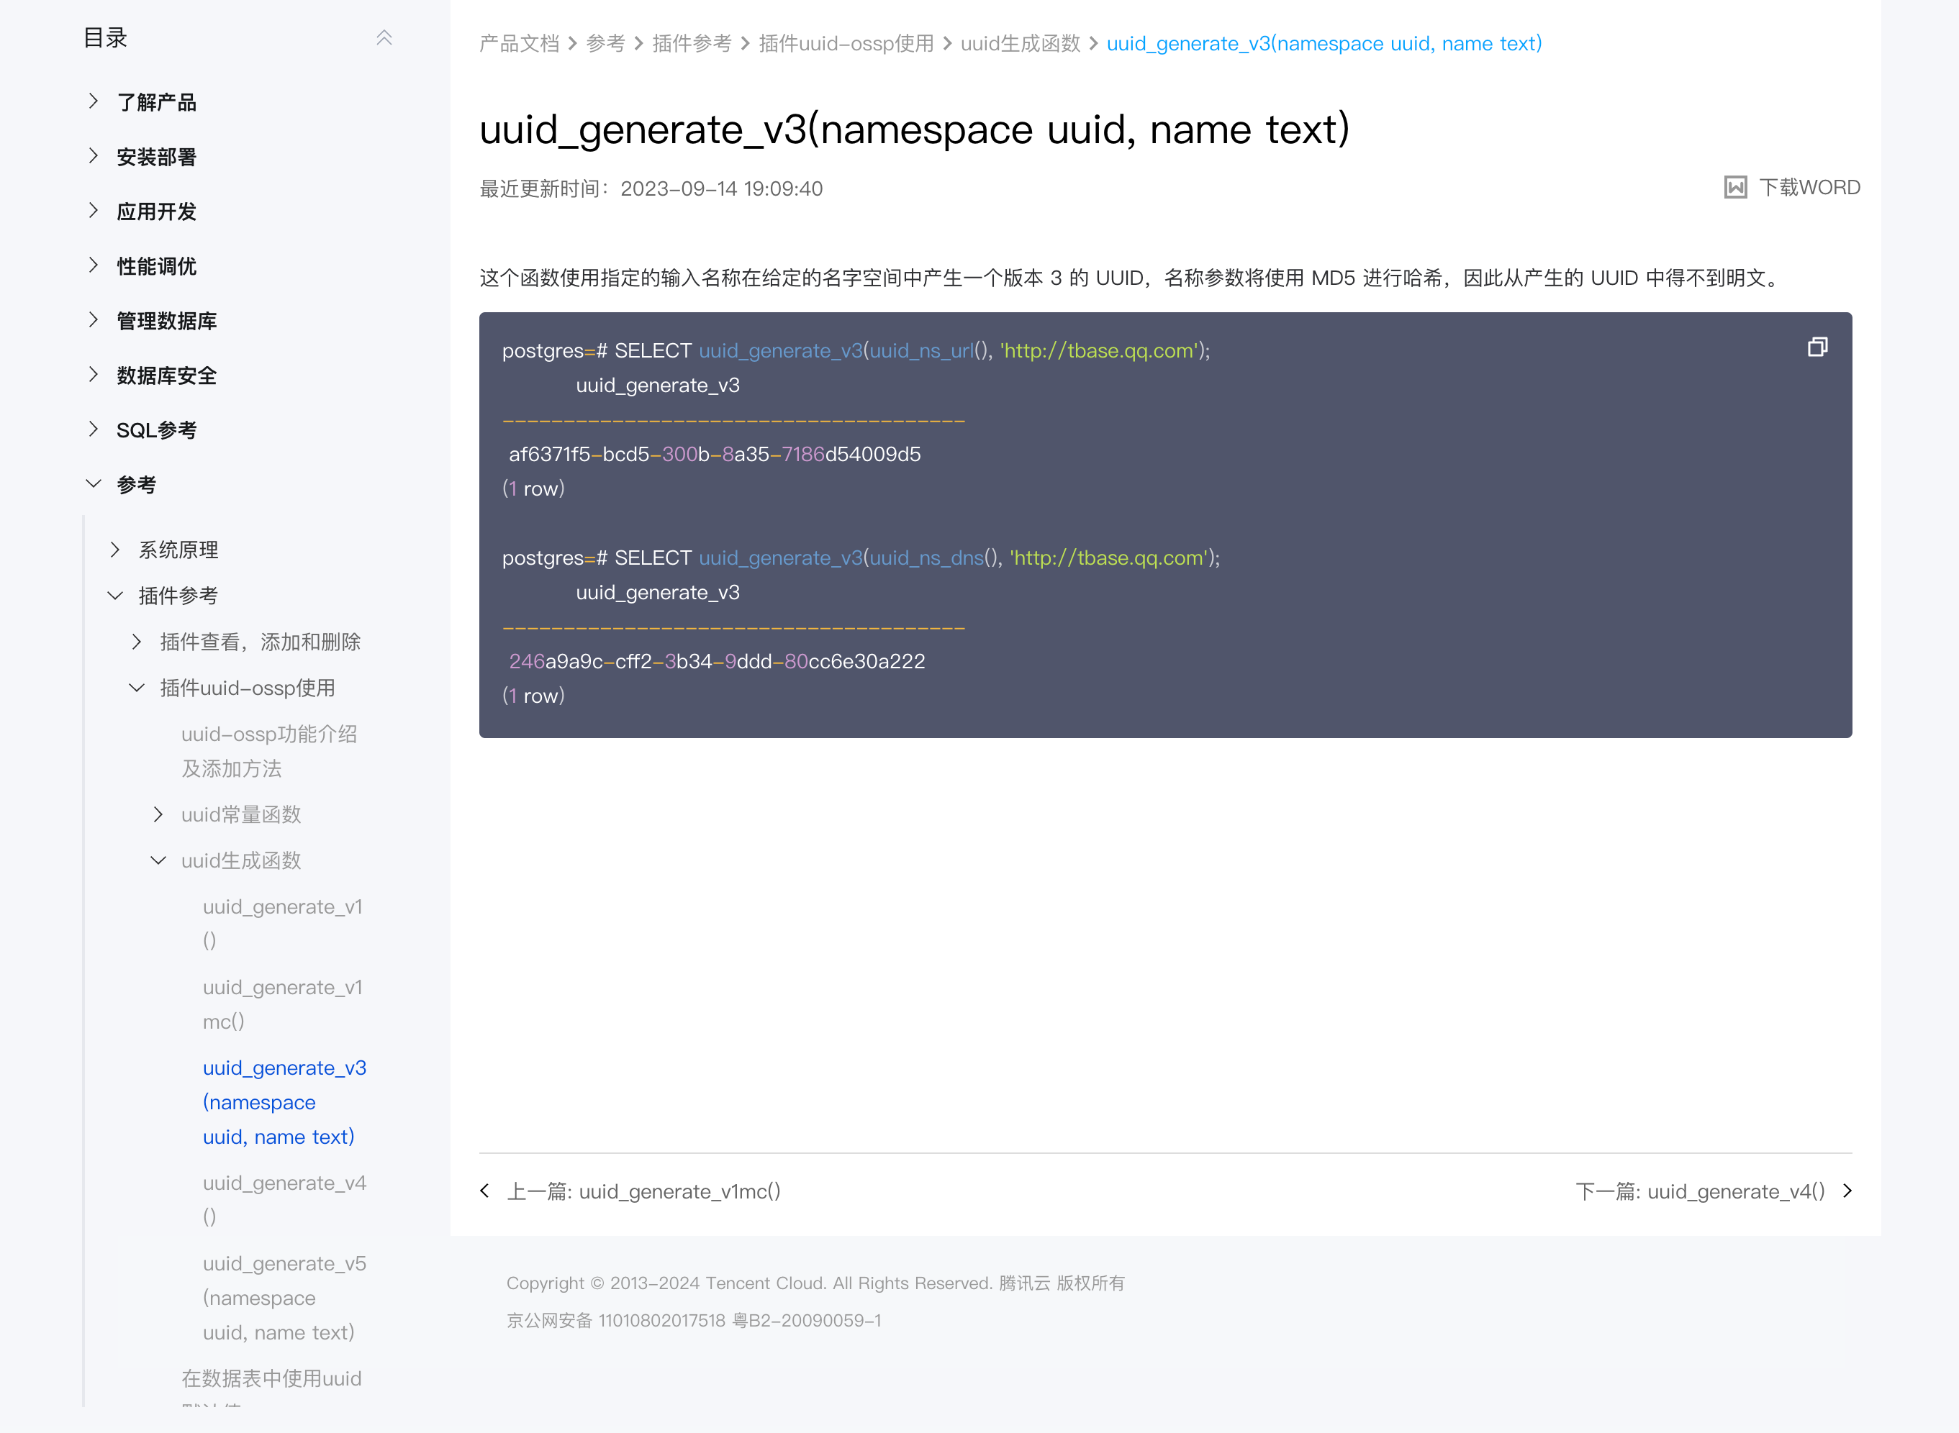

支持json

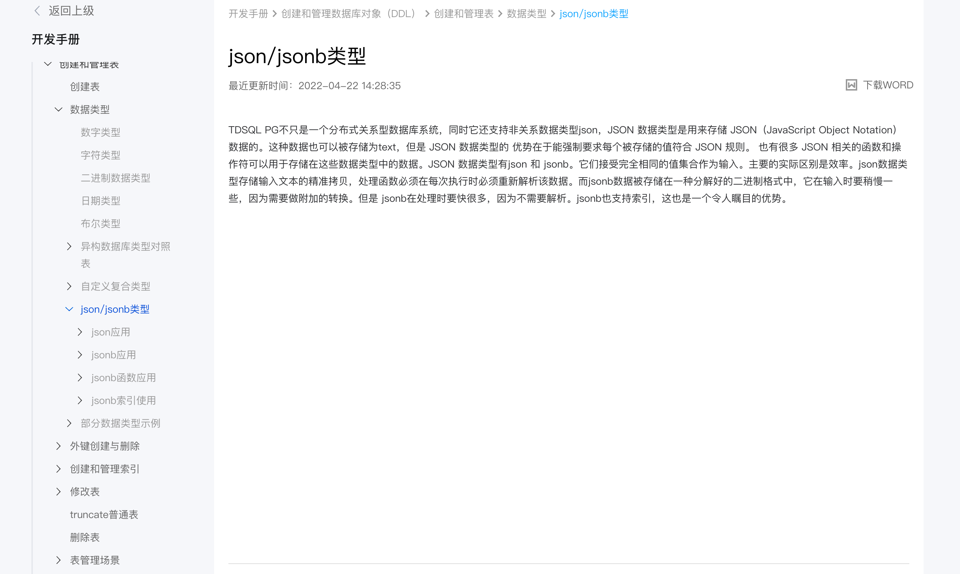

##### 支持数据库基于时间点的恢复；

需求：支持数据库基于时间点的恢复；

满足

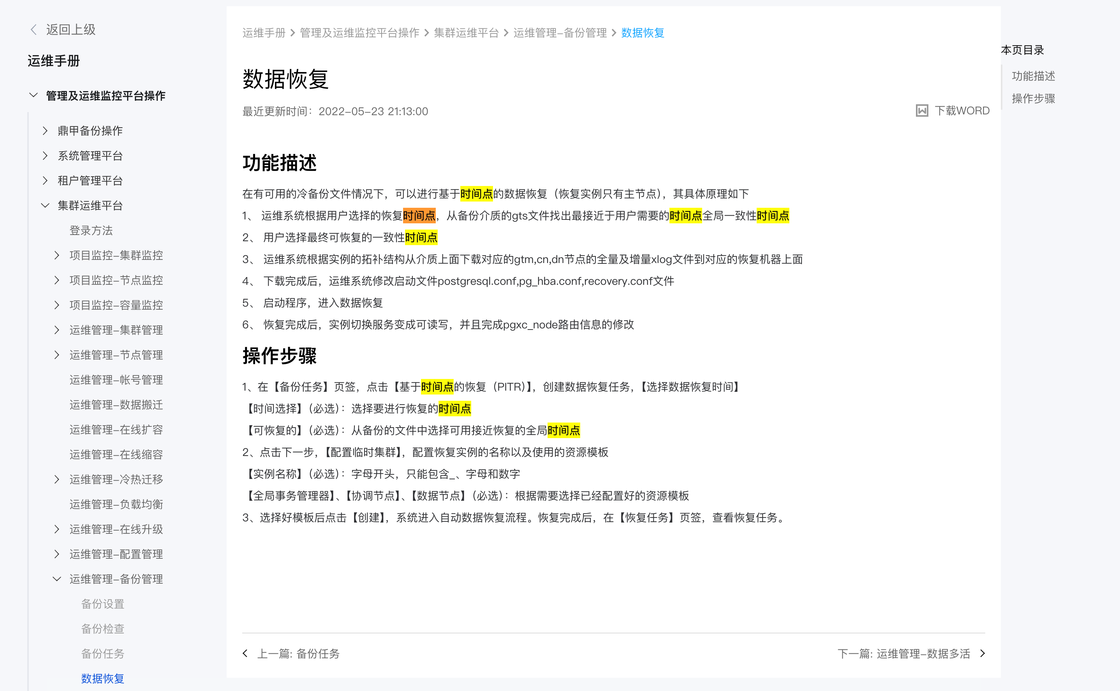

##### 支持数据库在线扩容,扩容步长可以1个节点,2个节点等多种步长

需求：支持数据库在线扩容,扩容步长可以1个节点,2个节点等多种步长

满足

支持在线扩容，扩容1个节点

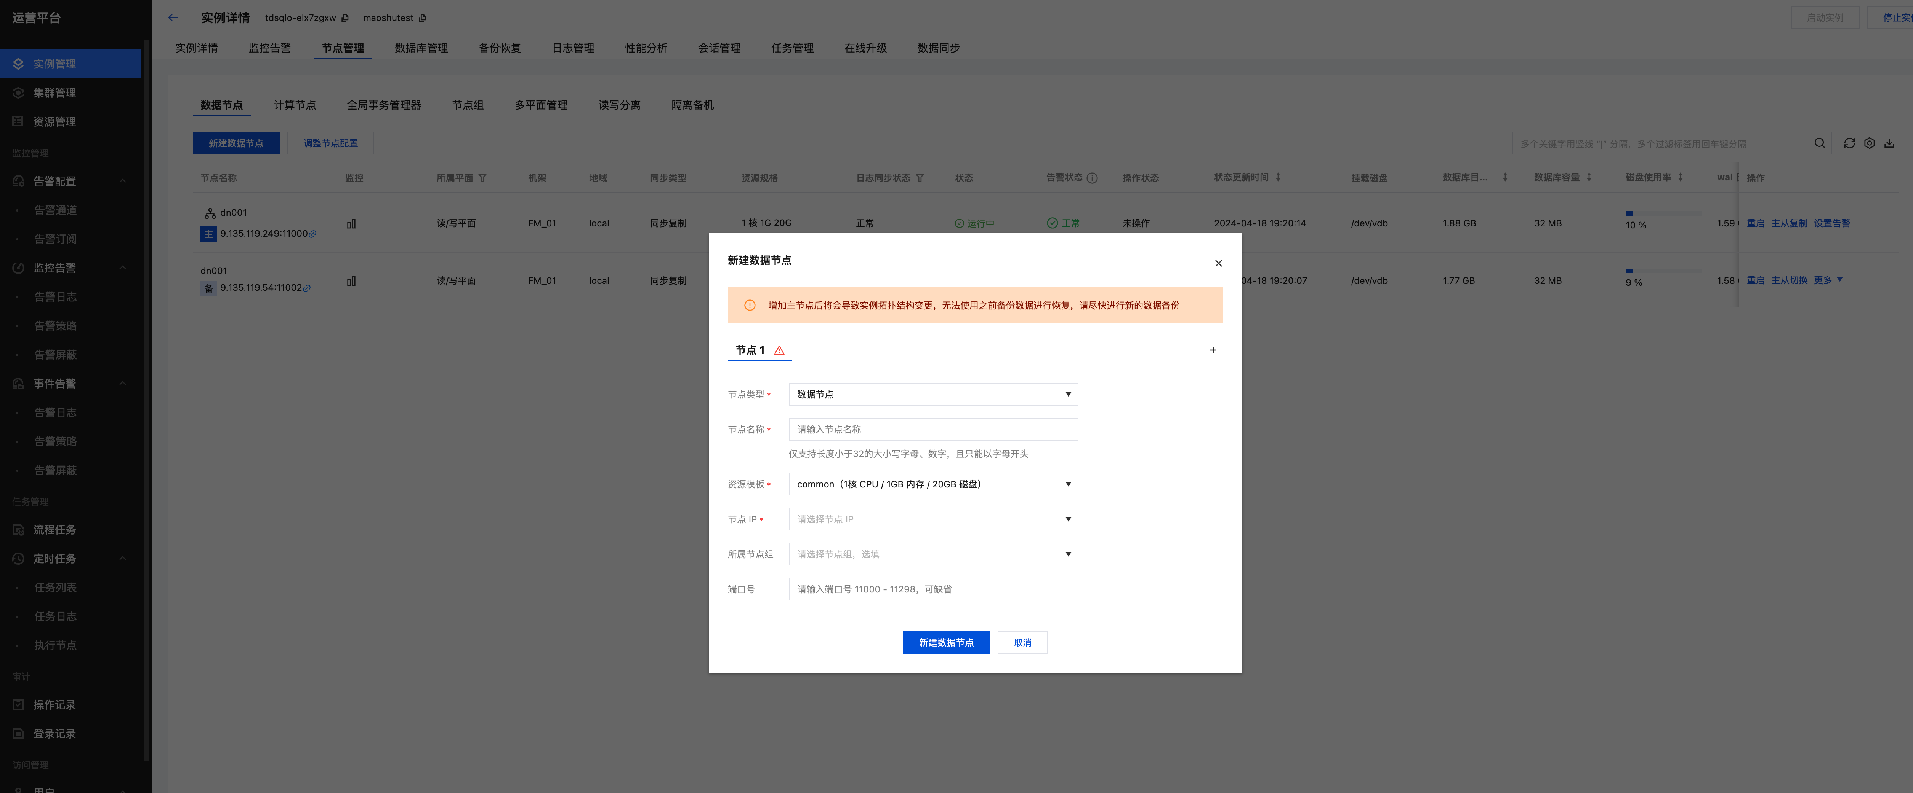

扩容2个节点

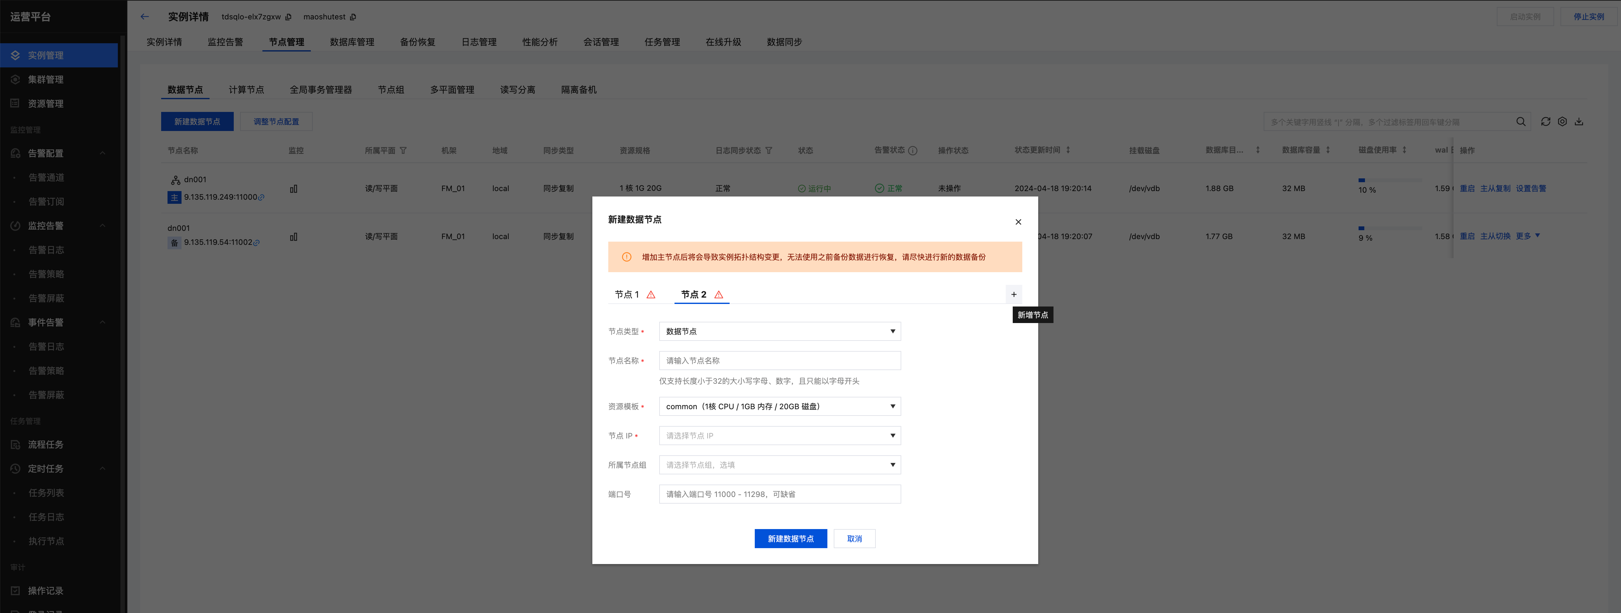

扩容3个节点

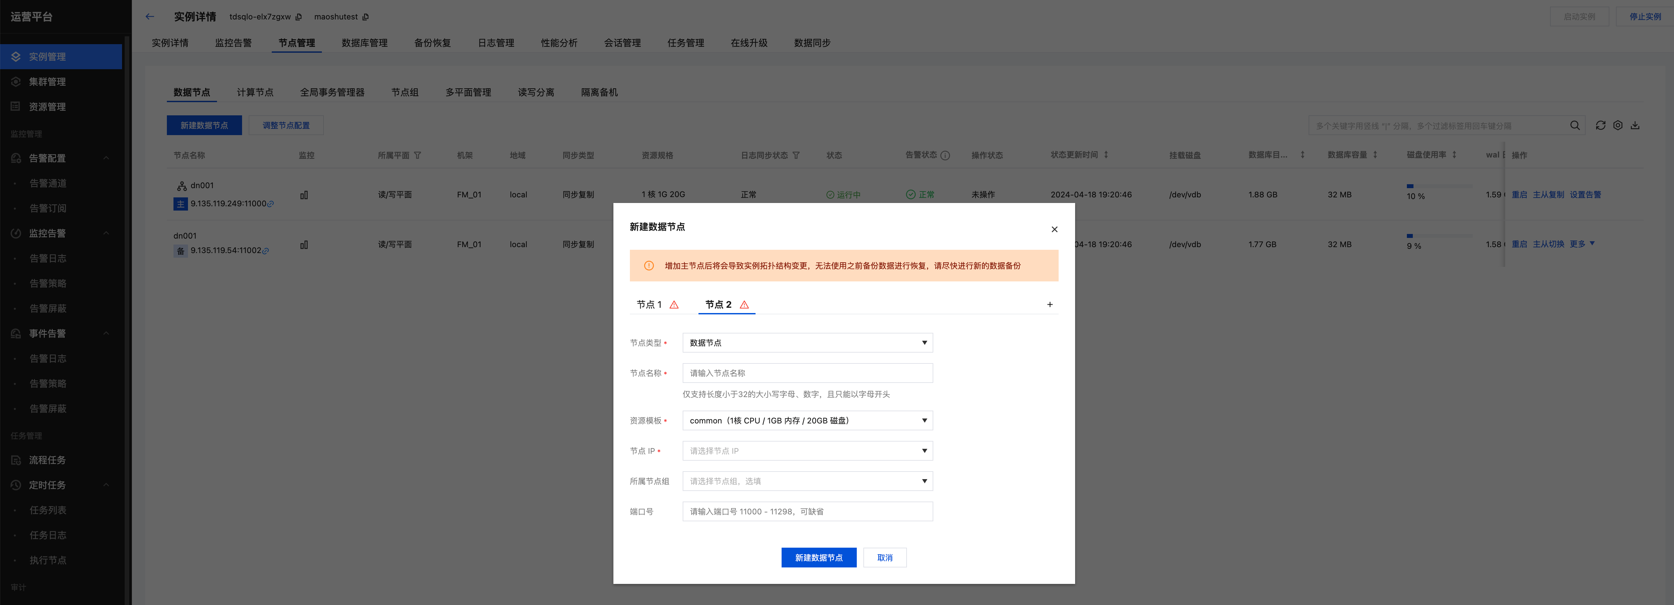

##### 支持Oracle高级对象的兼容能力,package(DBMS_OUTPUT、DBMS_PIPE、DBMS_RANDOM、DBMS_UTILITY和UTL_FILE), rowid,rownum等oracle语法,降低应用改造难度

需求：支持Oracle高级对象的兼容能力,package(DBMS_OUTPUT、DBMS_PIPE、DBMS_RANDOM、DBMS_UTILITY和UTL_FILE), rowid,rownum等oracle语法,降低应用改造难度

满足

支持的oracle的package

|  |  |  |
| --- | --- | --- |
| **内置包** | **ORACLE** | **TDSQL PostgreSQL** |
| DBMS_OUTPUT | √ | √ |
| DBMS_PIPE | √ | √ |
| DBMS_RANDOM | √ | √ |
| DBMS_SQL | √ | √ |
| DBMS_STATS | √ | √ |
| DBMS­_LOB | √ | √ |
| DBMS­_JOB | √ | √ |
| DBMS_ASSERT | √ | √ |
| DBMS_UTILITY | √ | √ |
| UTL_FILE | √ | √ |
| UTL_RAW | √ | √ |

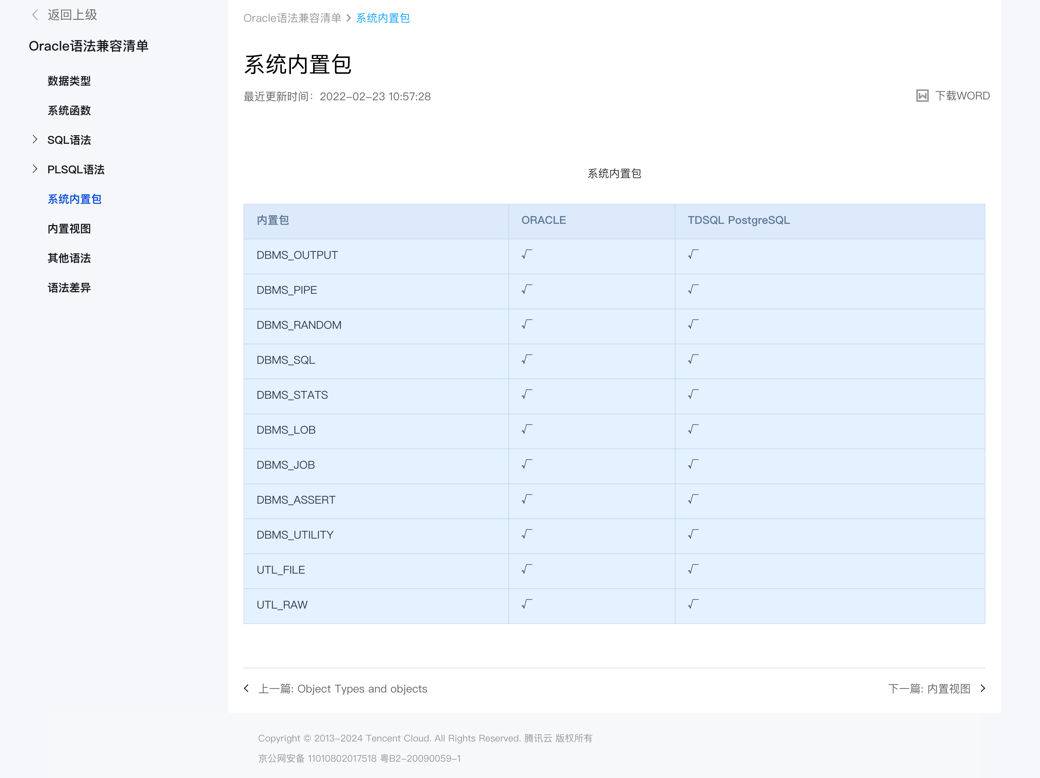

支持 rownum、rowid等特性

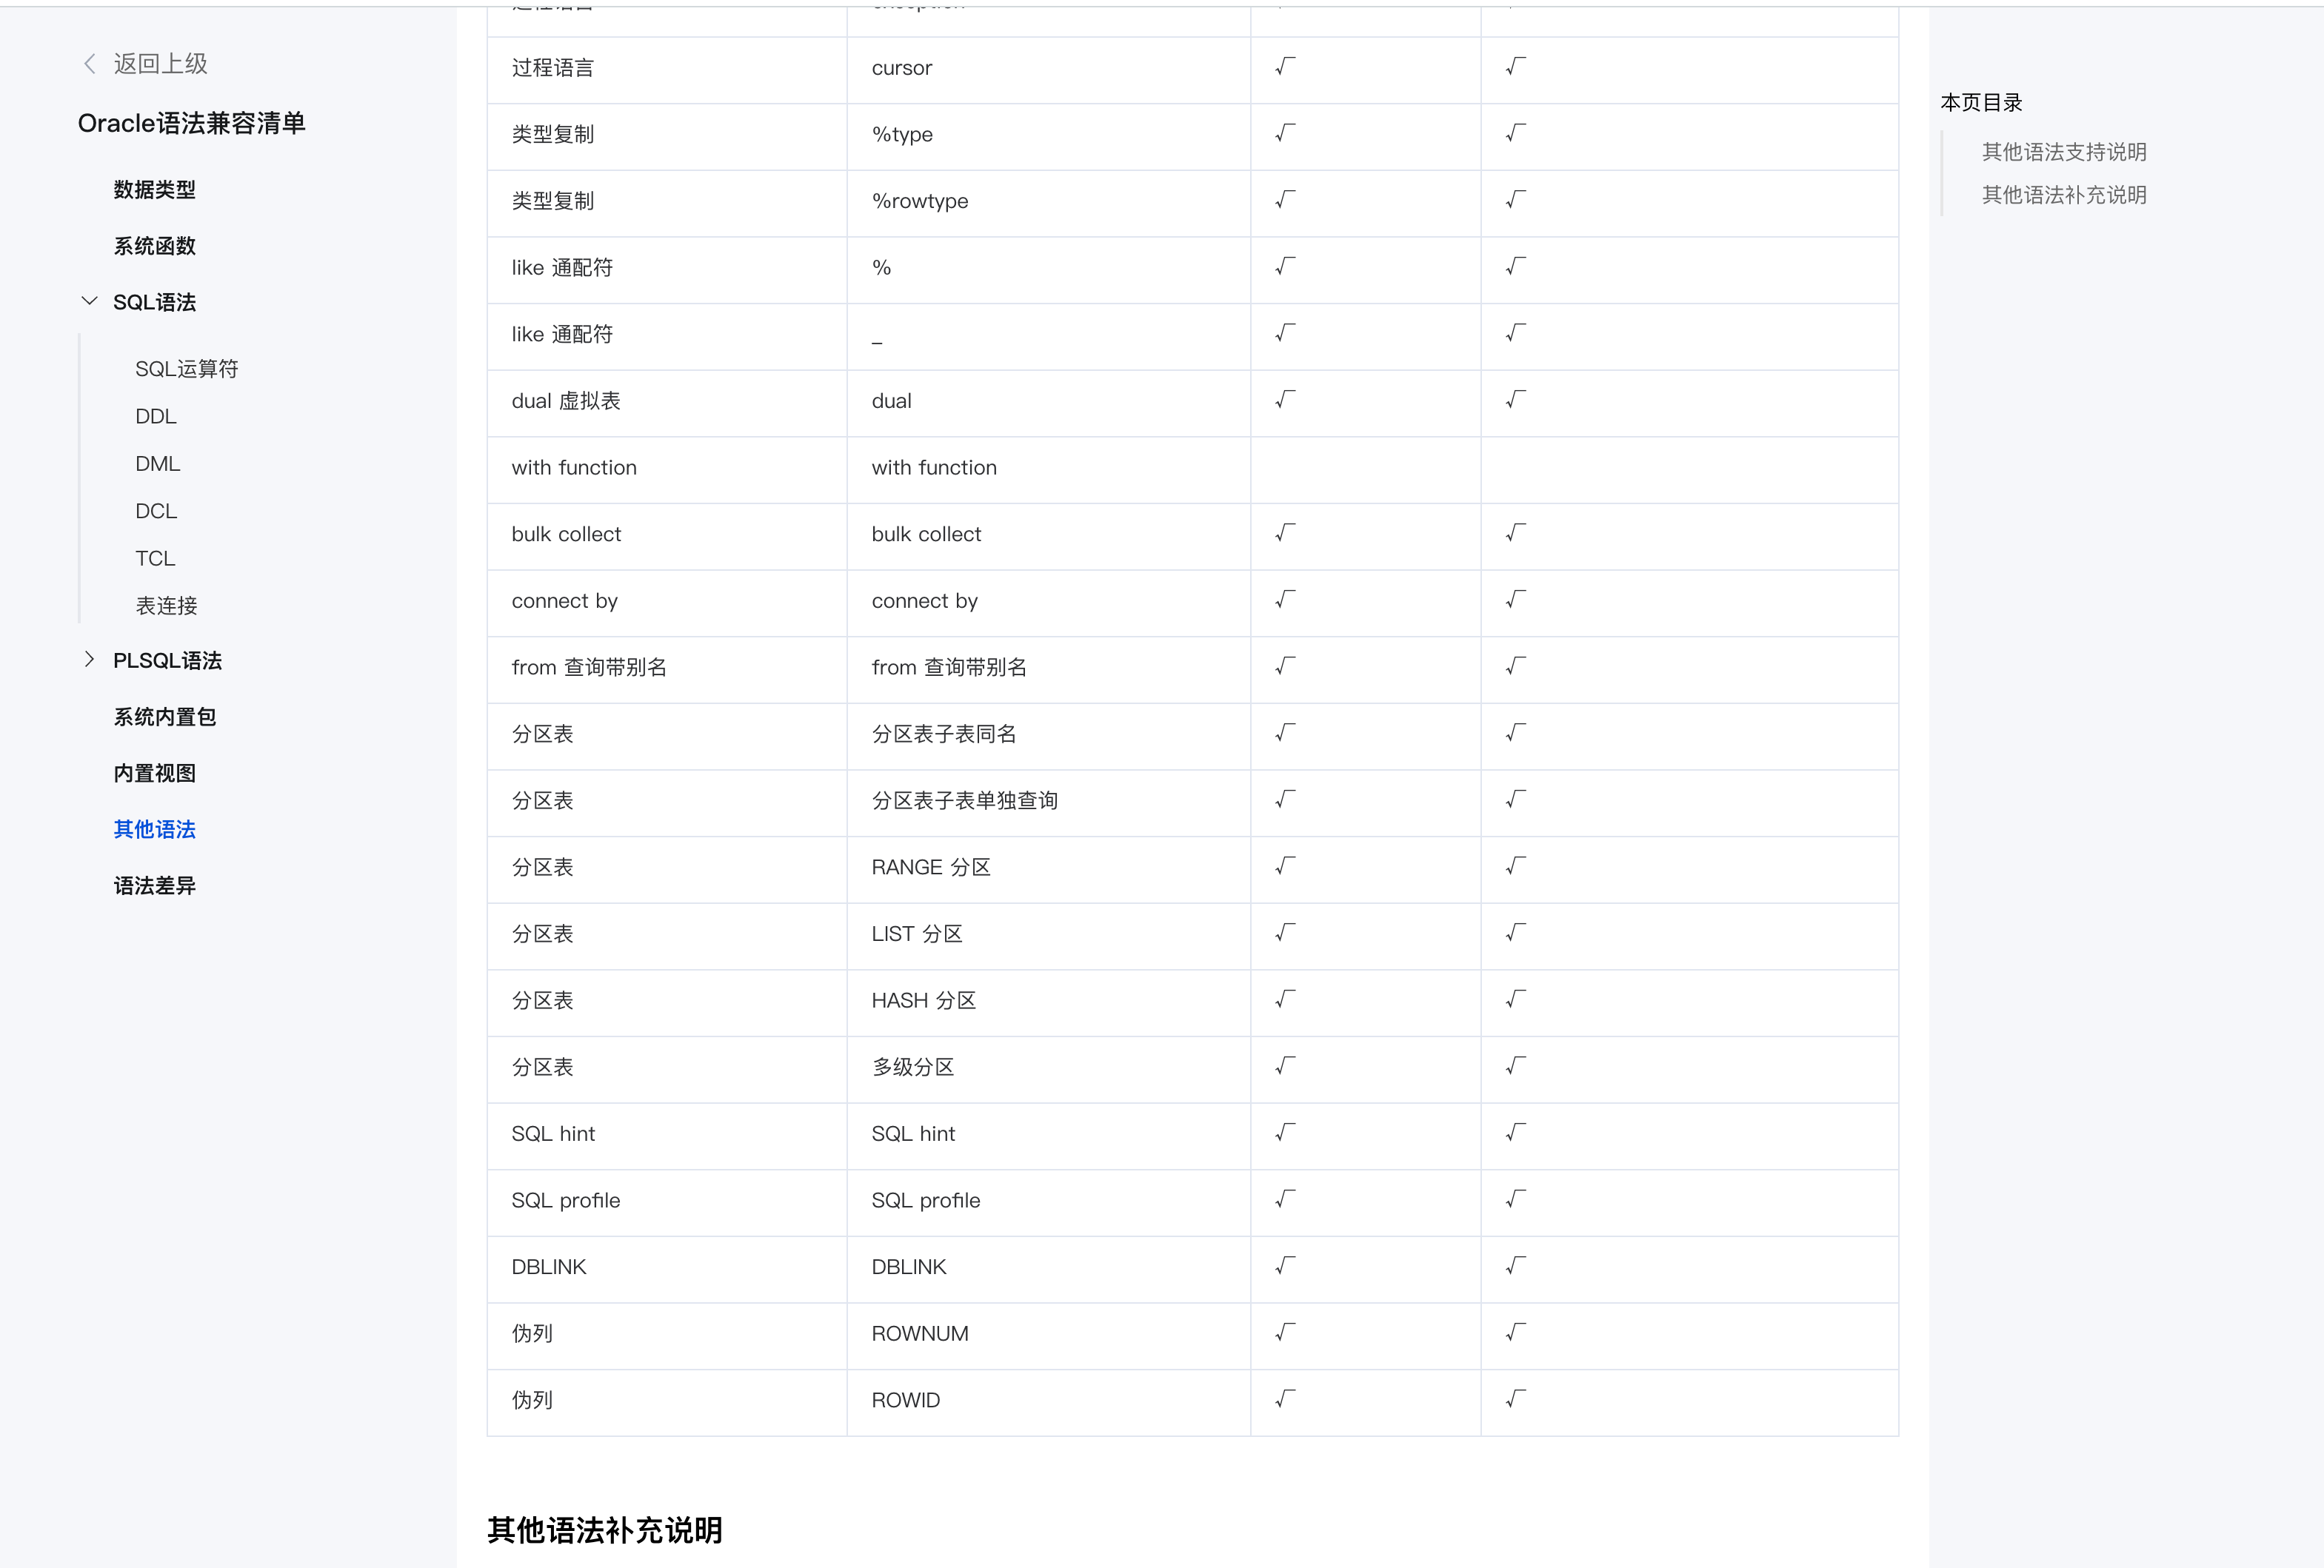

##### 支持在线版本升级

需求：支持在线版本升级

满足

支持在线版本升级

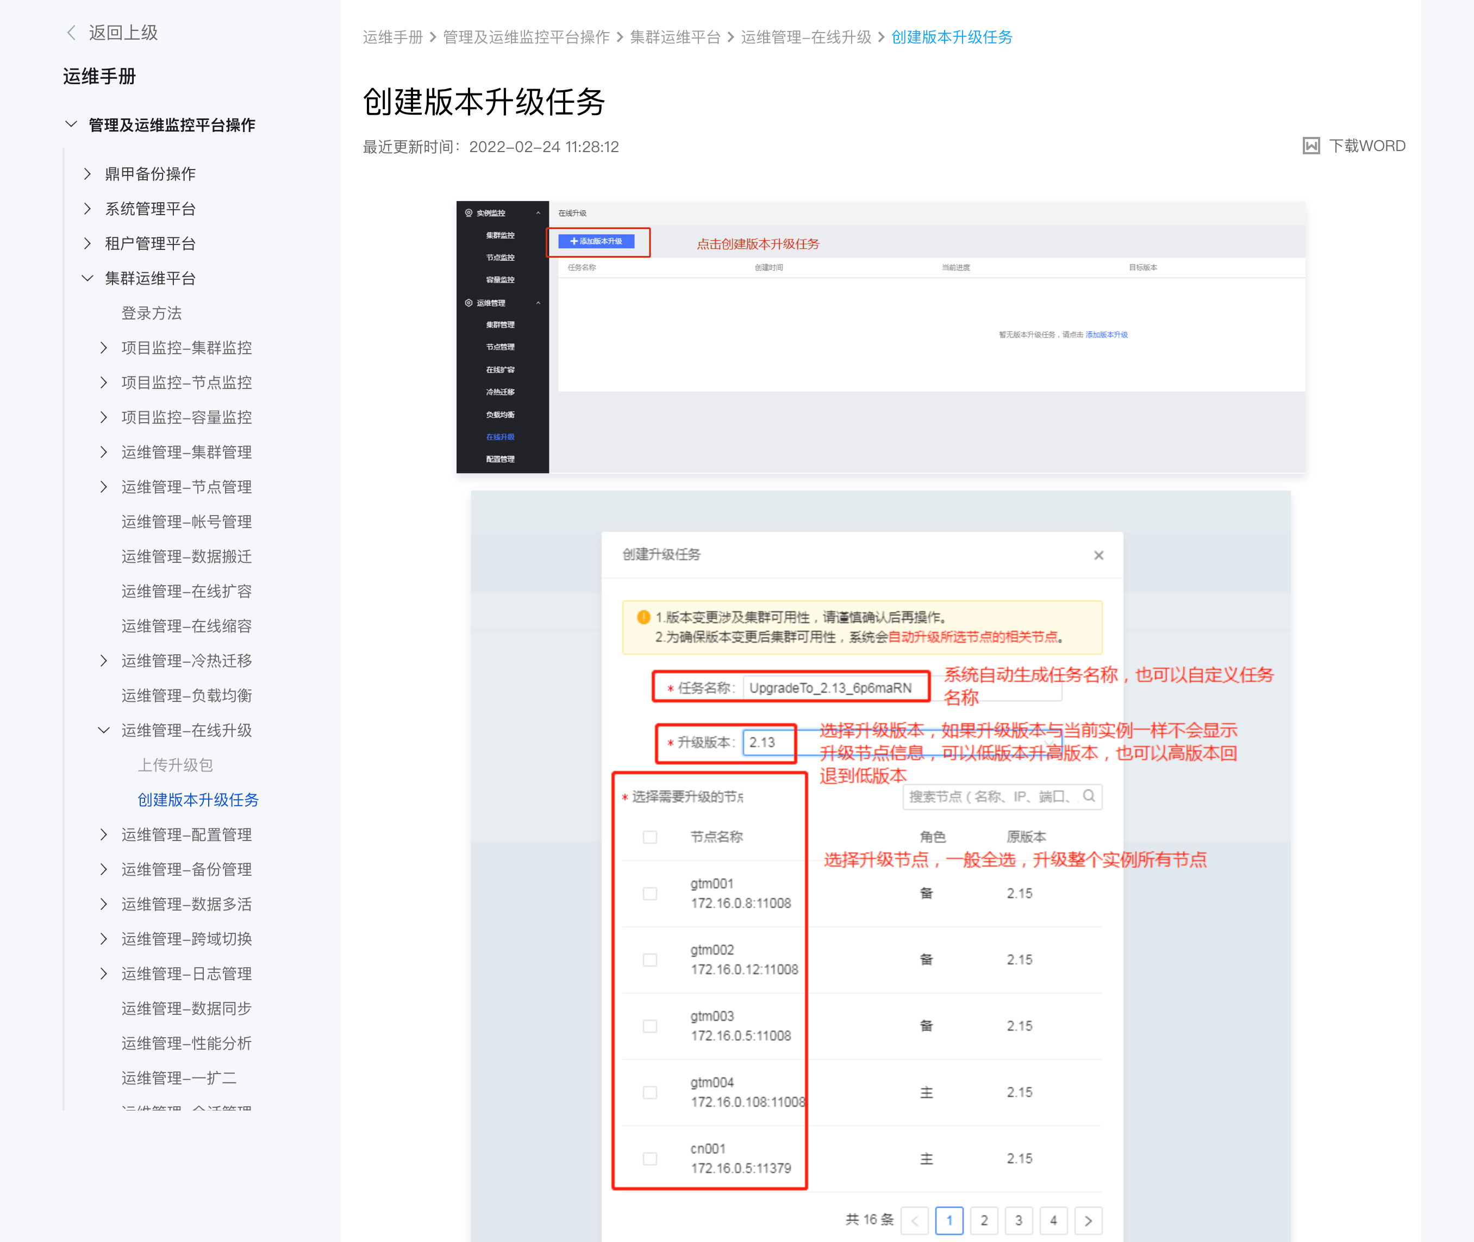

##### 支持运维平台分片一扩二的能力,减低运维难度

需求：支持运维平台分片一扩二的能力,减低运维难度

满足

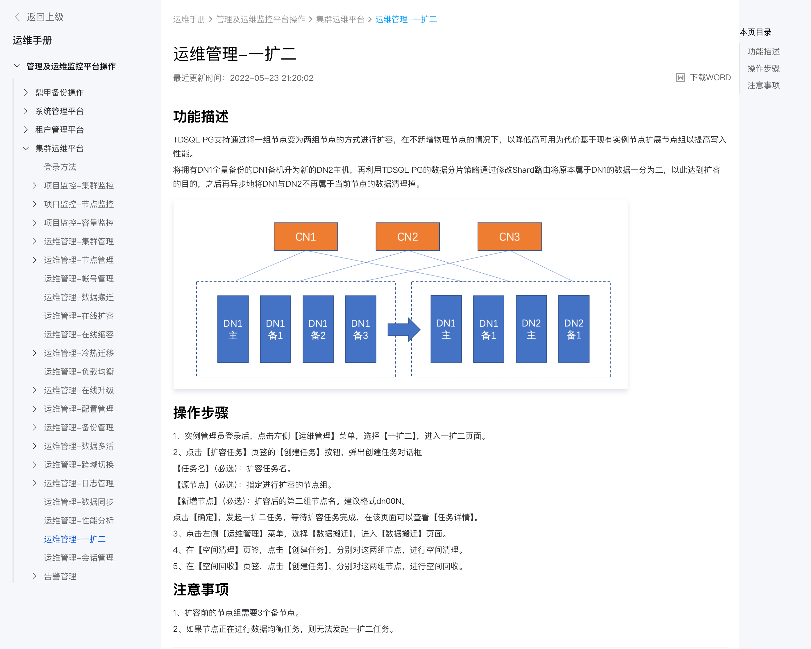

##### ★可灵活扩展，最小扩展规模可为1台服务器

需求：可灵活扩展，最小扩展规模可为1台服务器

满足

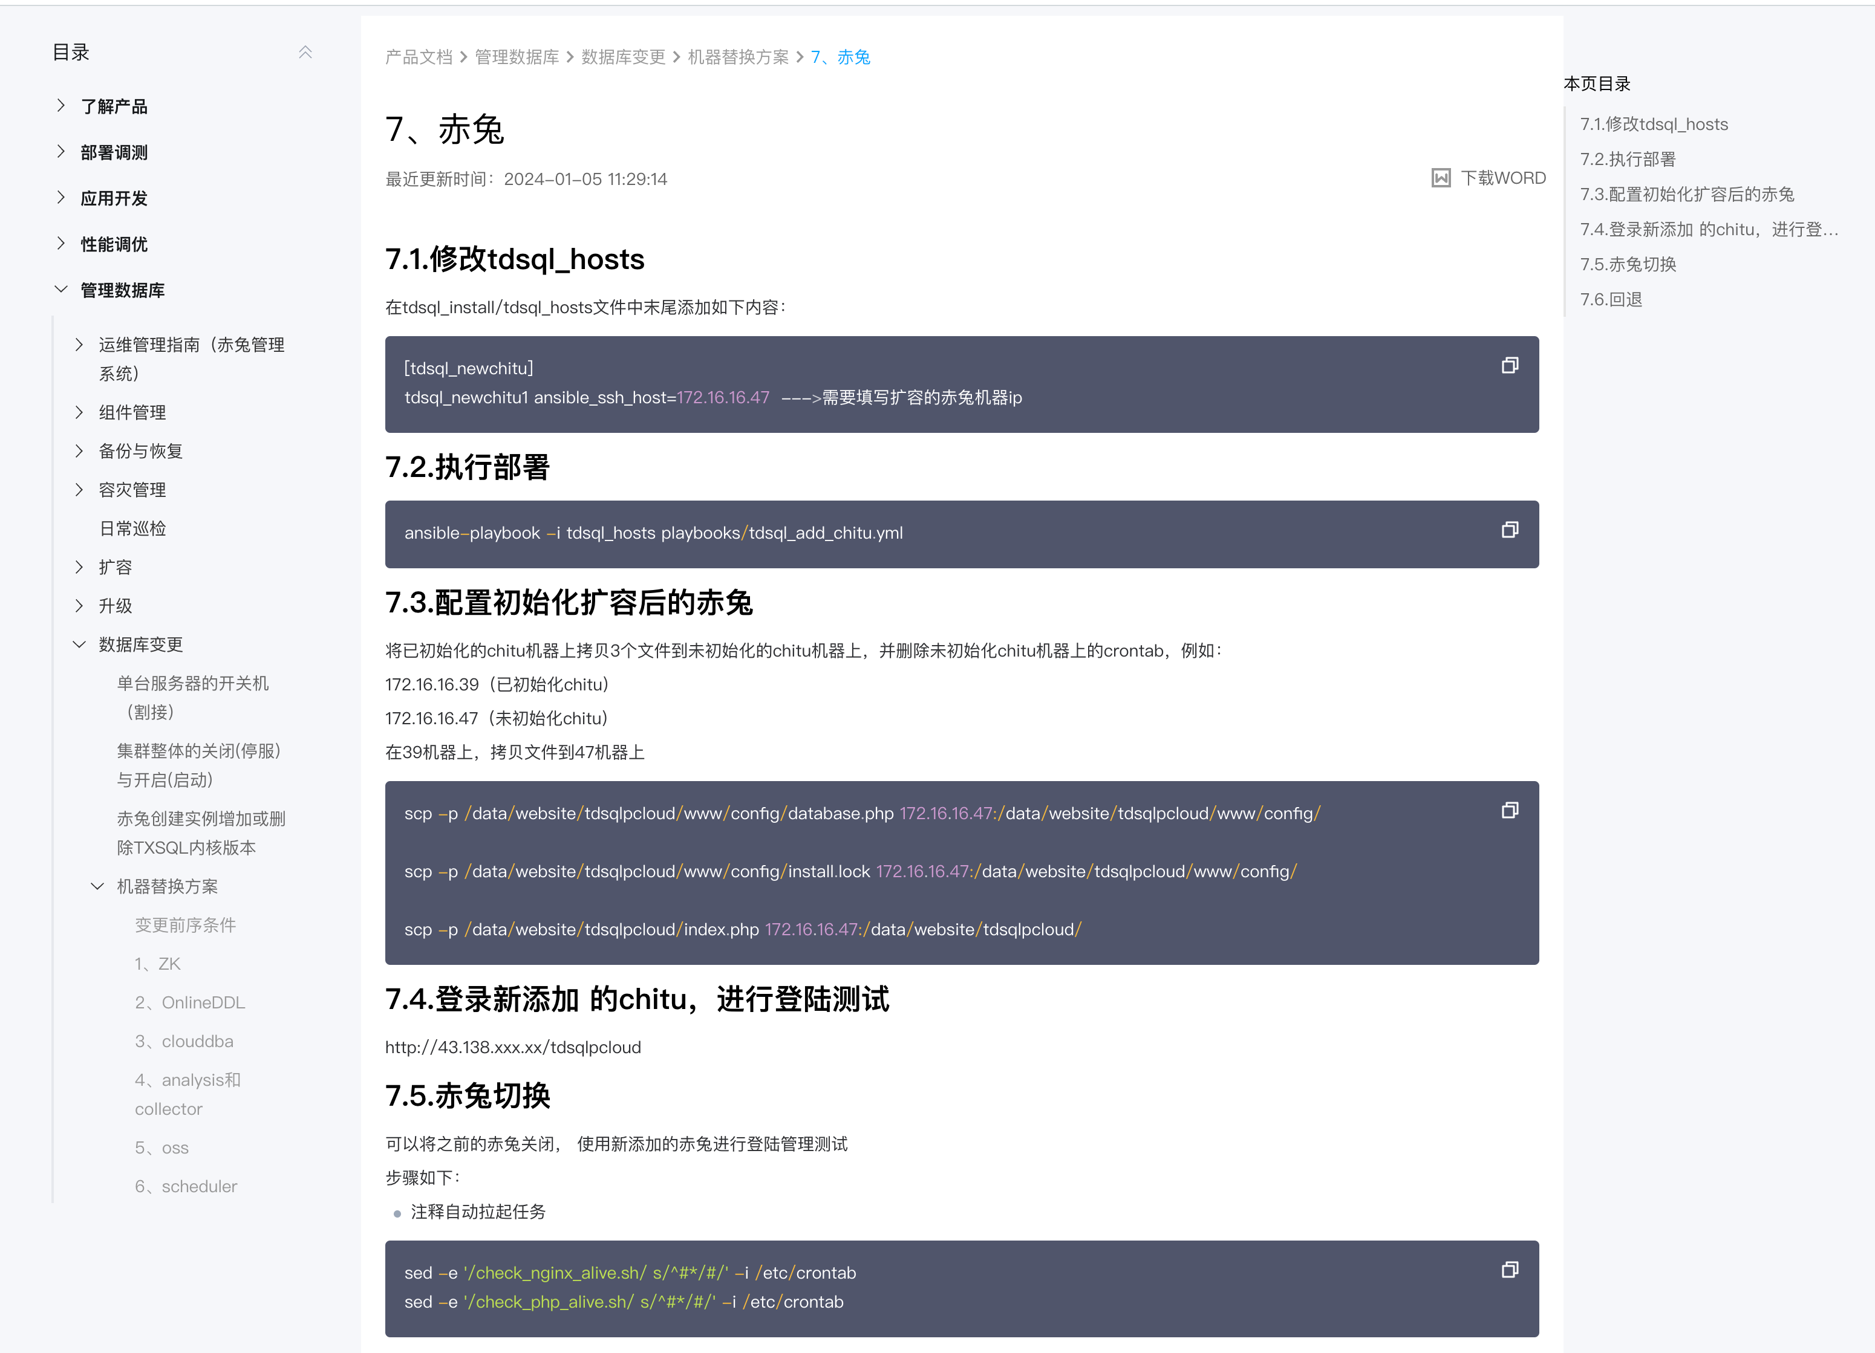

##### ★具备免切换机制，当数据库压力较大（或可预判数据库压力较大）时，可设置禁止主备切换，防止由于频繁切换引起可用性降低。

需求：具备免切换机制，当数据库压力较大（或可预判数据库压力较大）时，可设置禁止主备切换，防止由于频繁切换引起可用性降低。

满足

支持设置免切

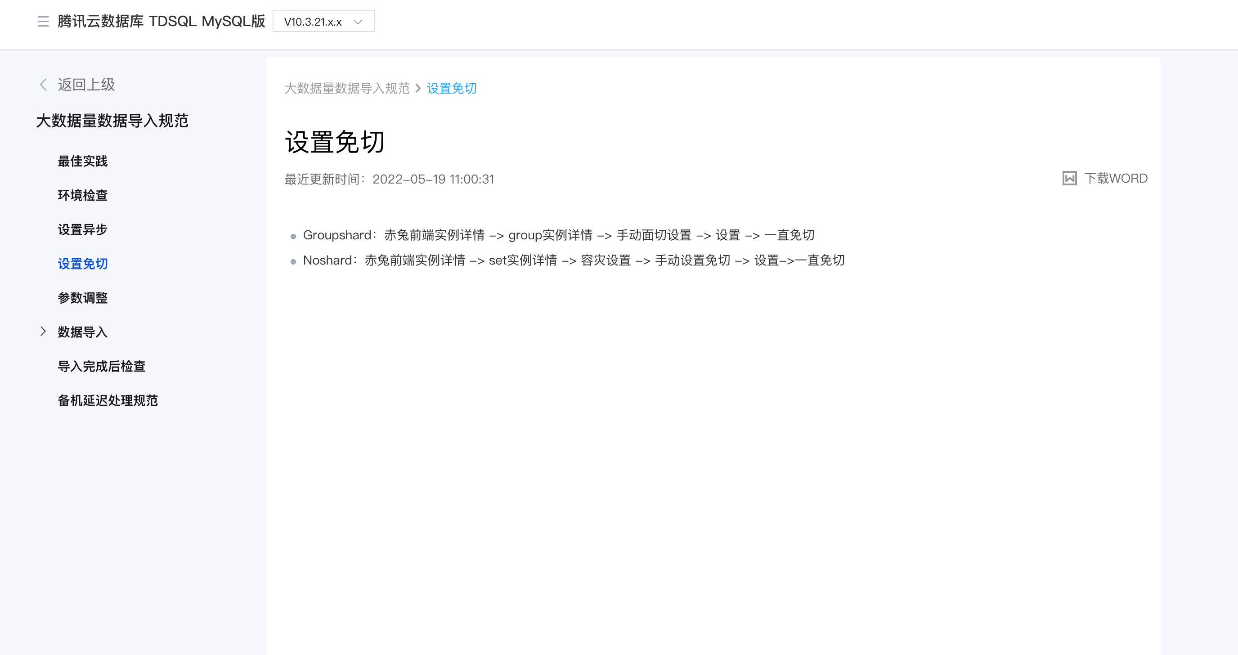

##### ★可灵活配置（1主N备),N=2,3,4,5

需求：可灵活配置（1主N备),N=2,3,4,5

满足

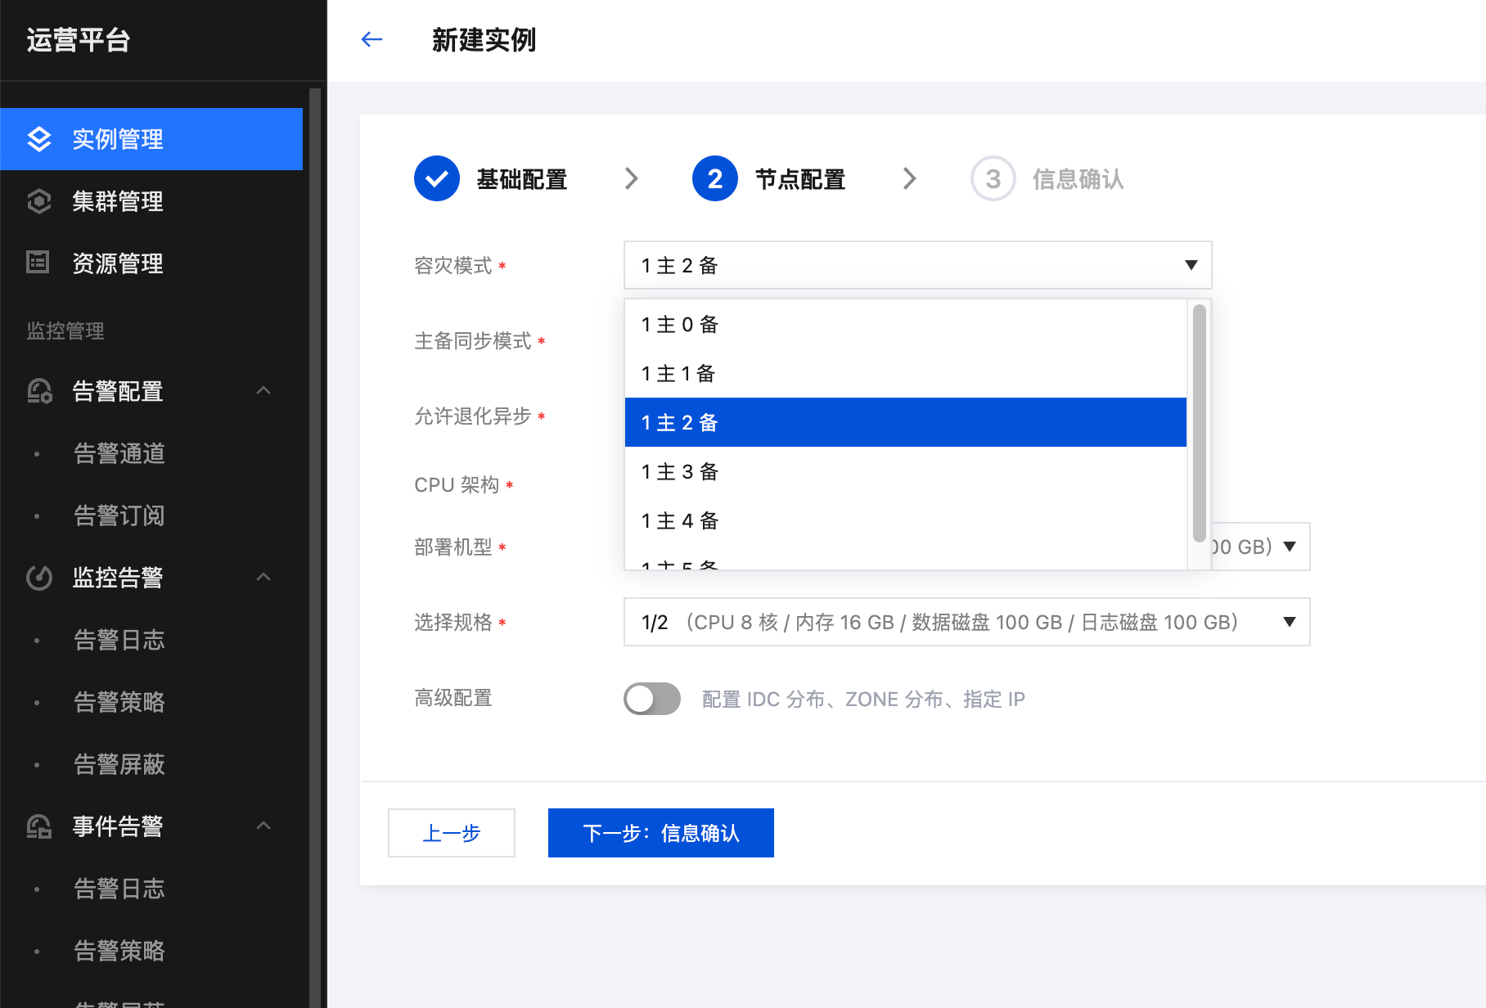

##### ★内核支持三权分立的体系，提供数据透明加密，数据脱敏访问，强制访问控制等多个层级的数据安全保障能力 。

需求：内核支持三权分立的体系，提供数据透明加密，数据脱敏访问，强制访问控制等多个层级的数据安全保障能力 。

满足

支持三权分立

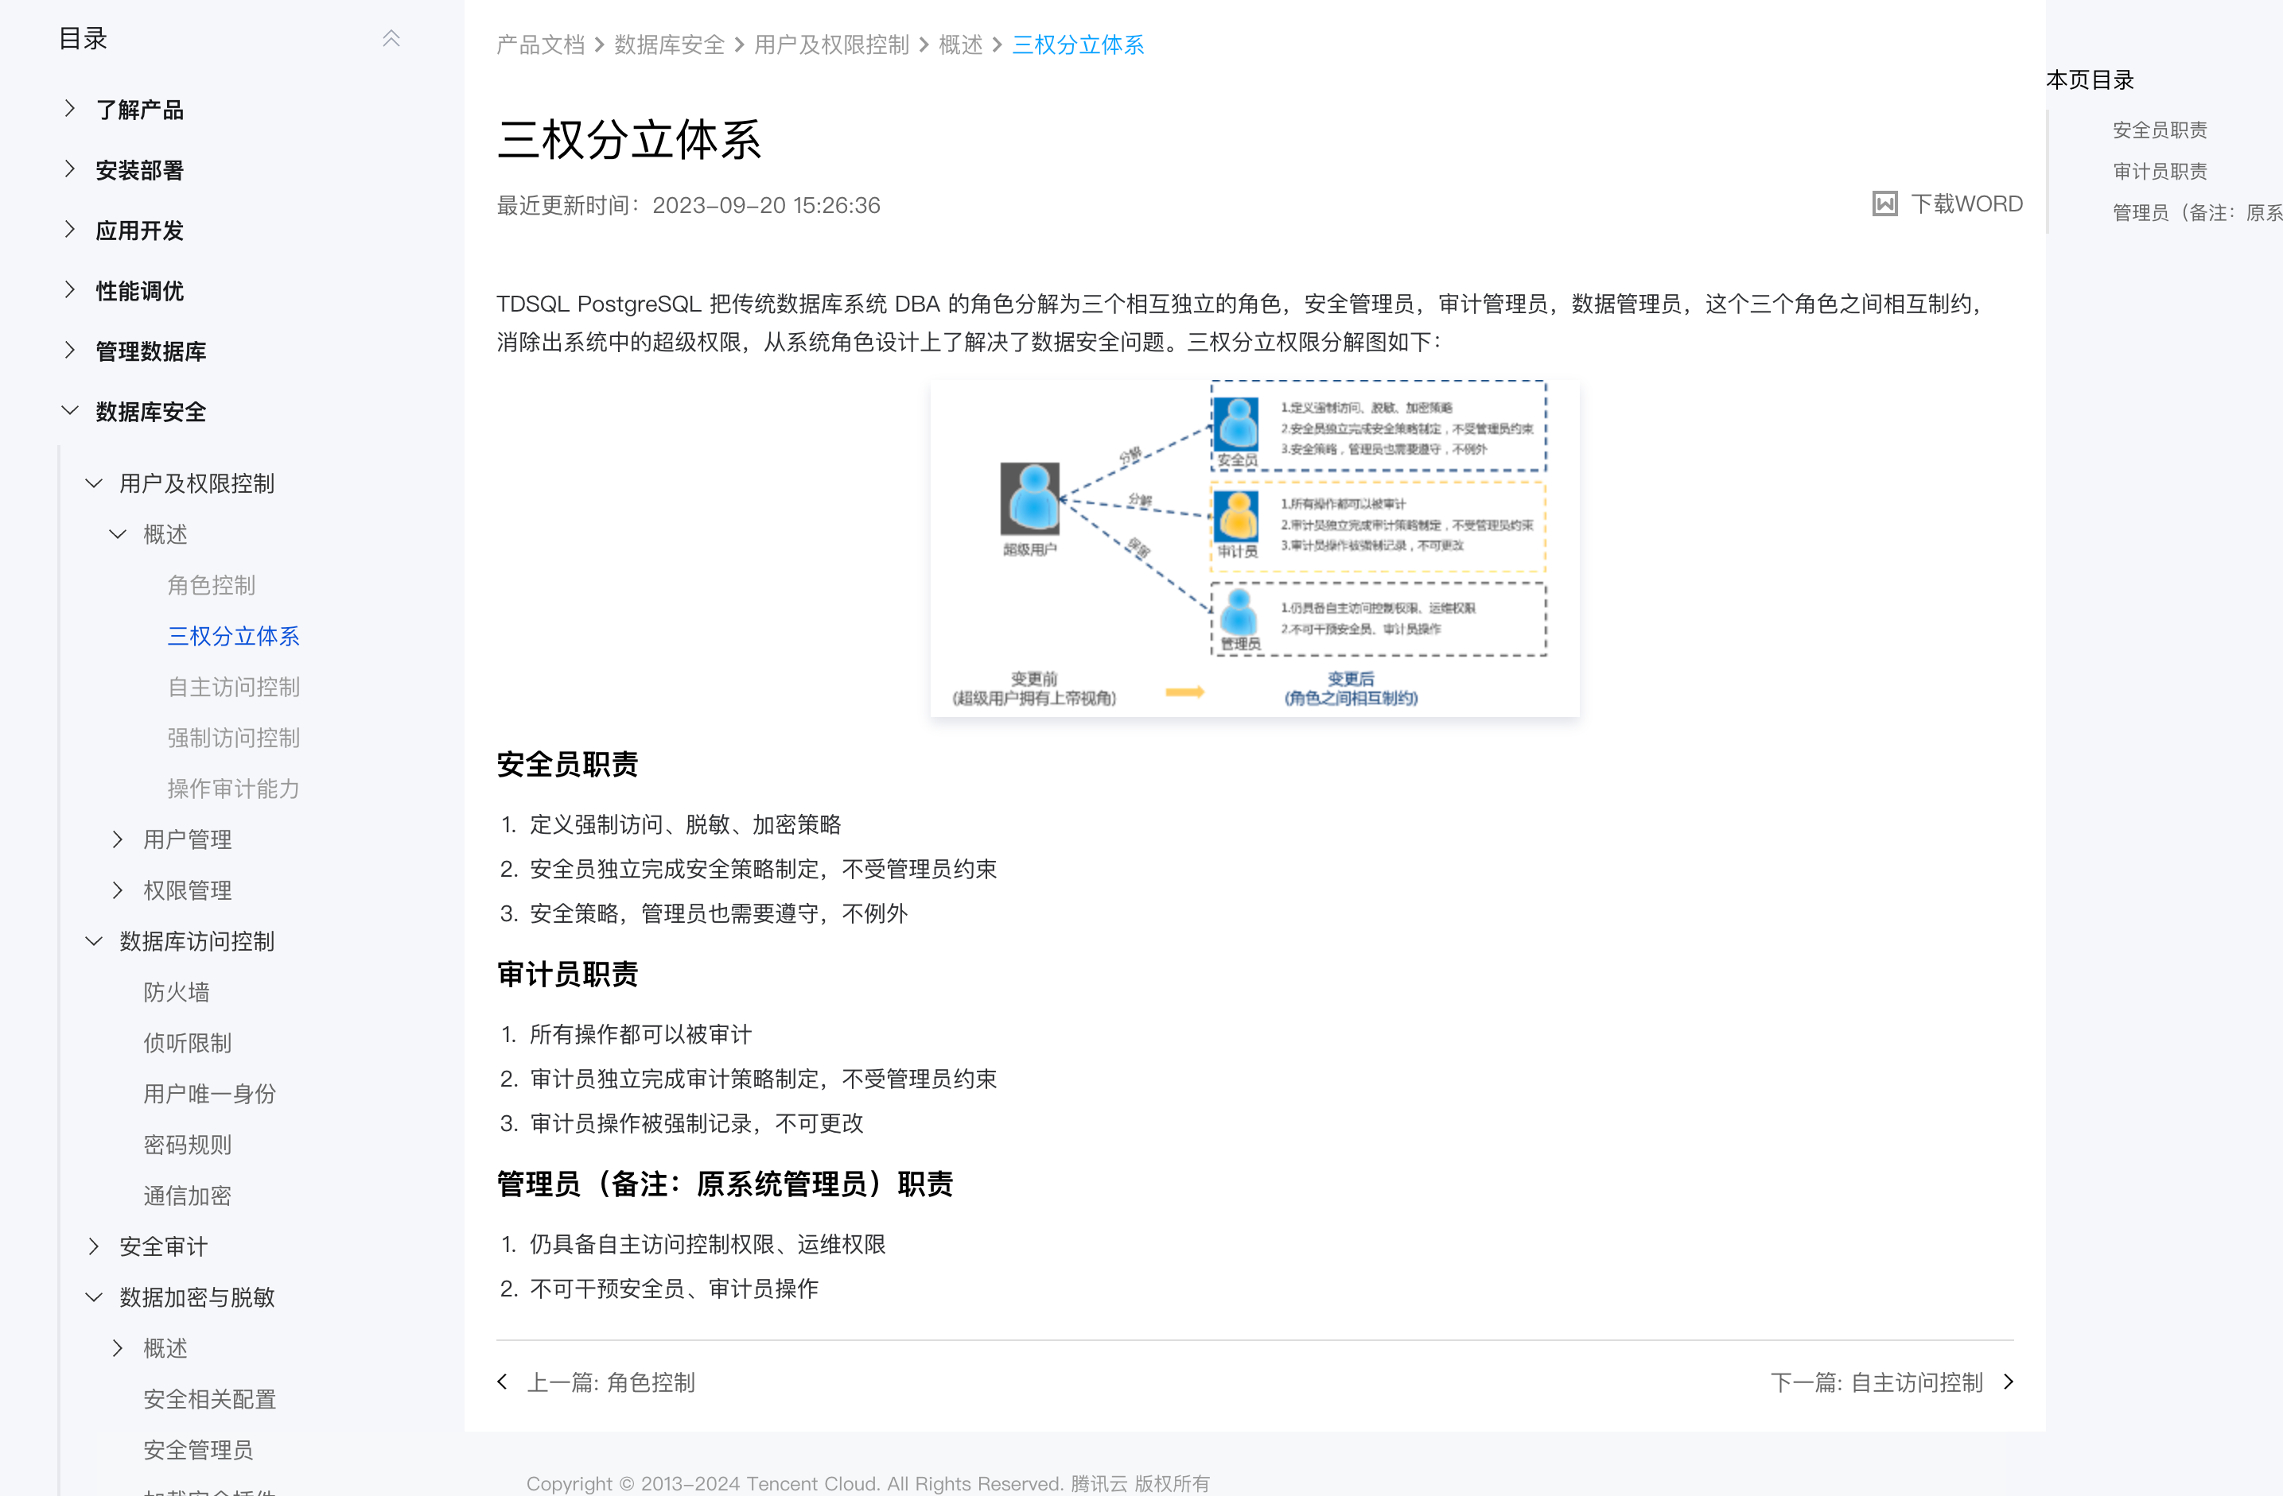

支持透明加密、透明数据脱敏、强制访问控制

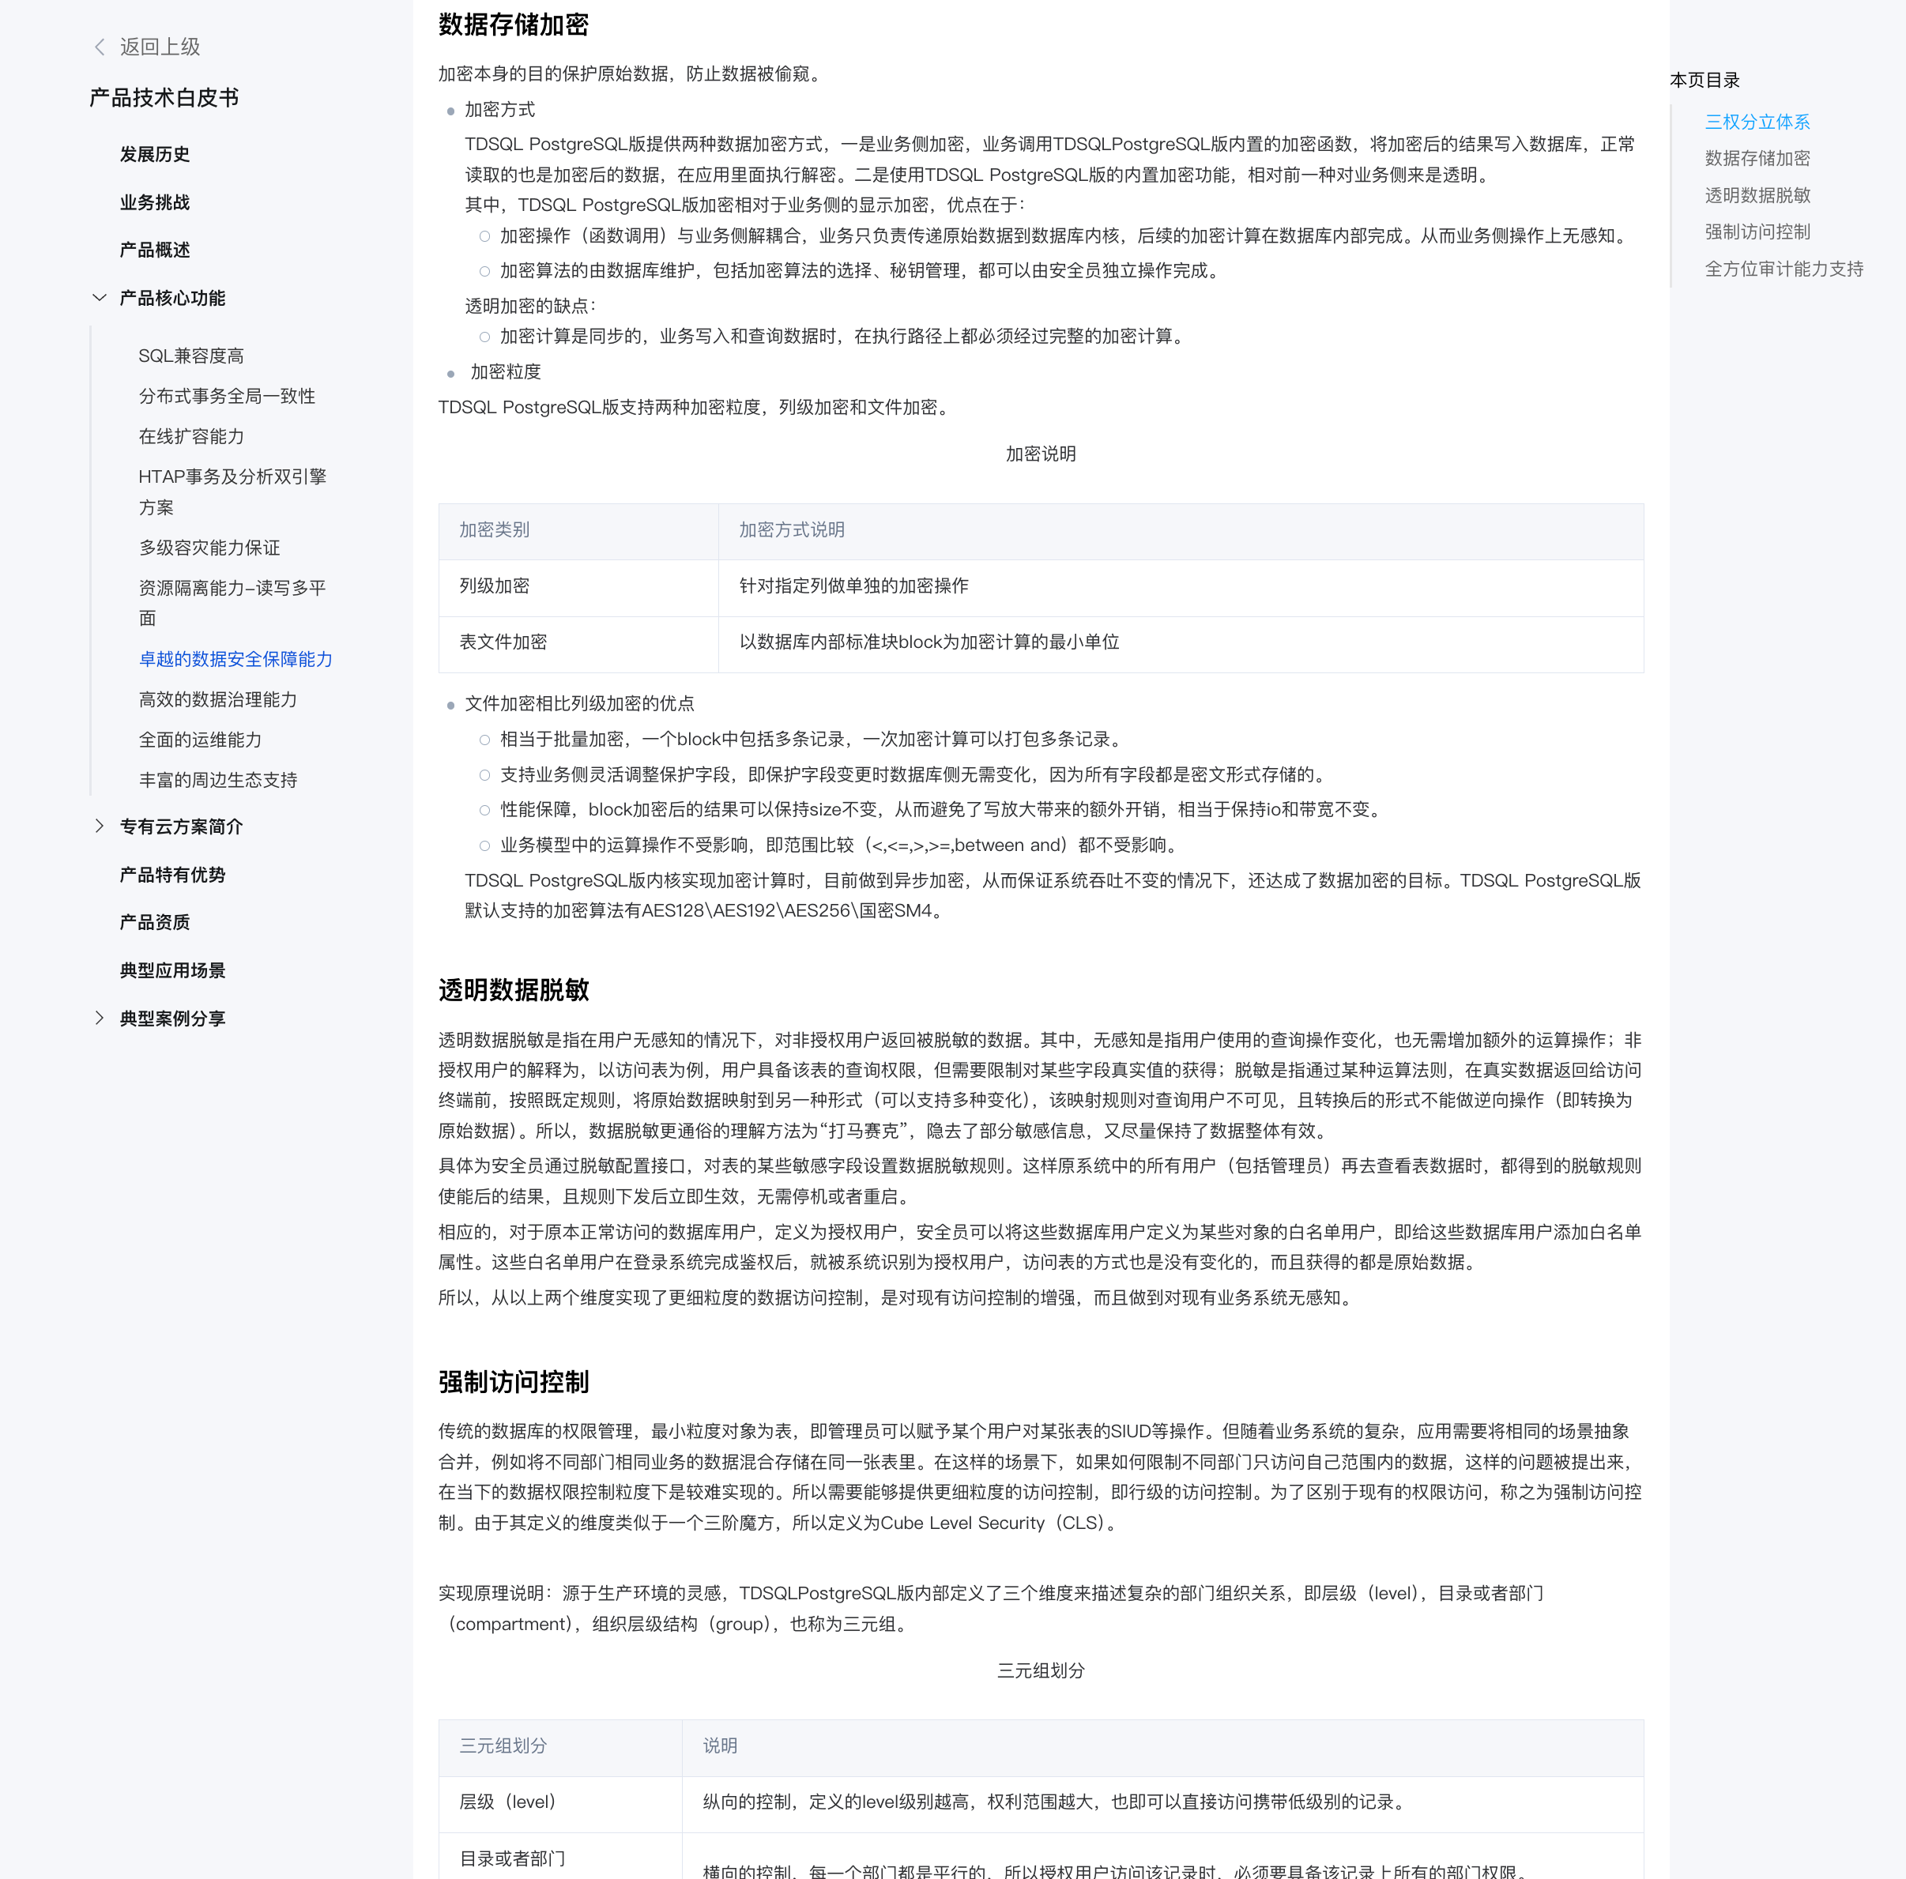

#### 运维管理平台

##### 支持数据库系统各节点状态信息的统一展示，当某节点出现状态异常时，运维管理平台能够实时反映

需求：支持数据库系统各节点状态信息的统一展示，当某节点出现状态异常时，运维管理平台能够实时反映

满足

登录数据库管理平台，实例管理，可以看到数据库系统各节点状态信息和状态信息

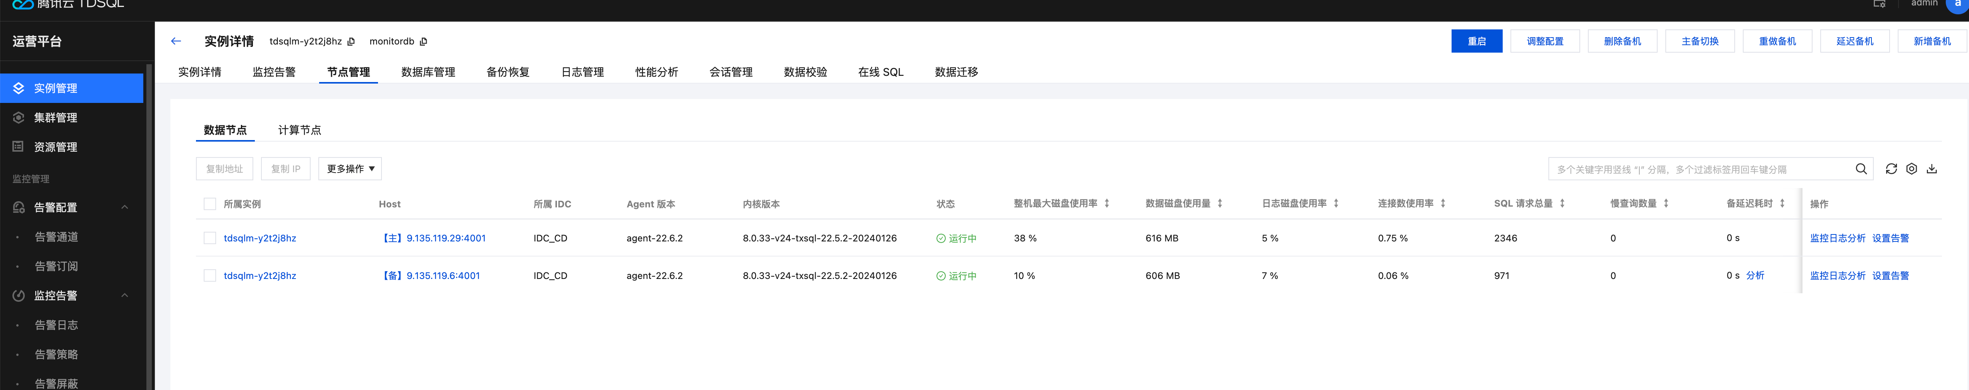

##### 支持实时告警，支持历史告警查询，告警管理能力支持比如：告警级别的修改、告警阈值的设置等，具备多种告警通知方式

需求：支持实时告警，支持历史告警查询，告警管理能力支持比如：告警级别的修改、告警阈值的设置等，具备多种告警通知方式

满足

支持实时告警、历史告警查询

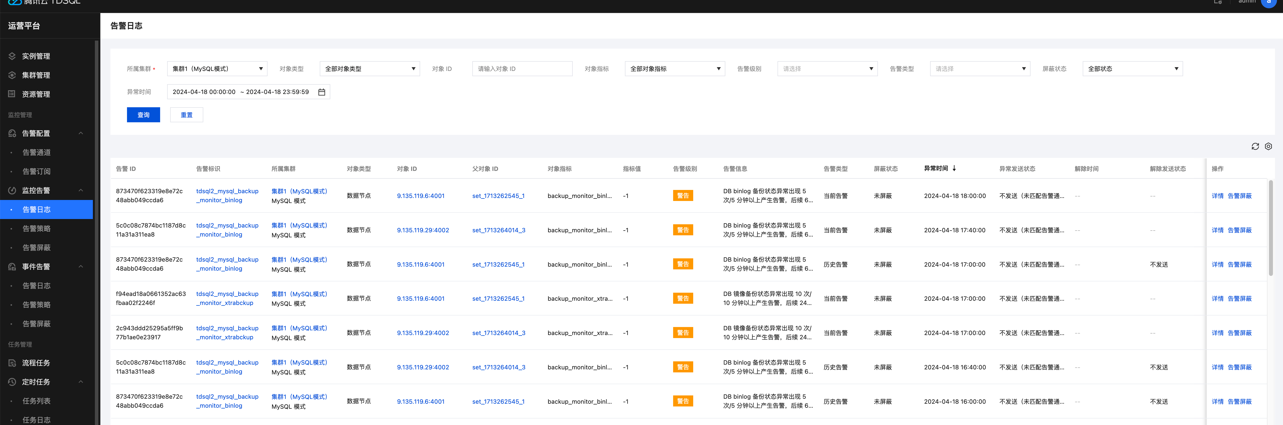

支持告警级别设置，告警阈值更改。

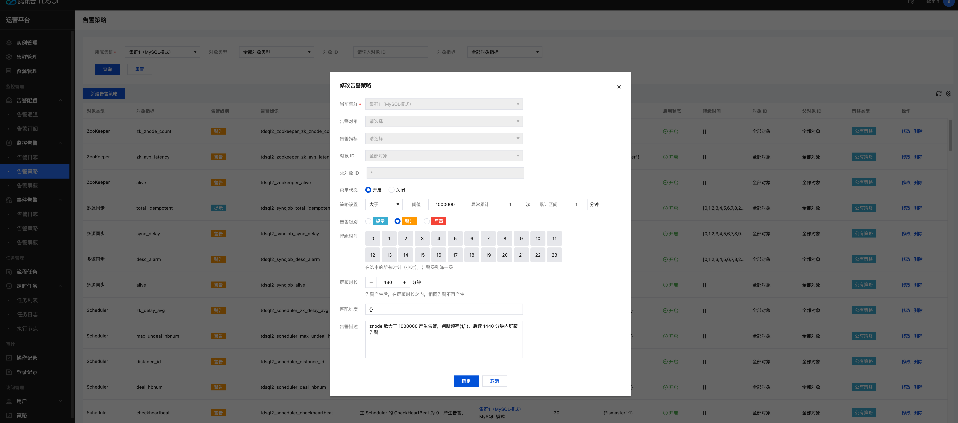

支持配置多个告警通道

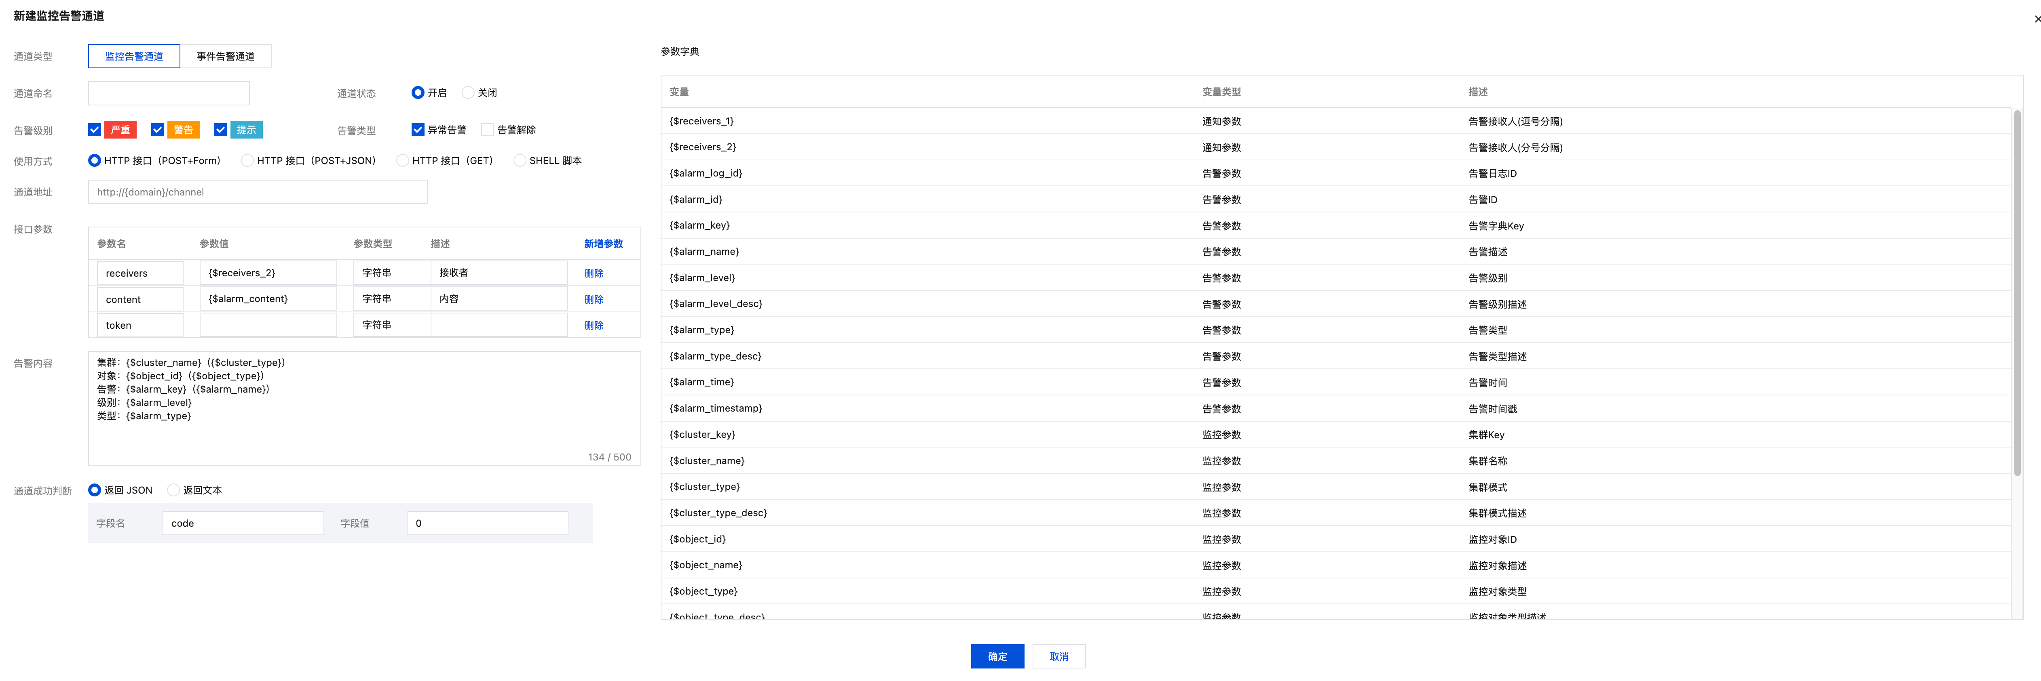

##### 支持定时备份能力，支持在线全量备份能力，支持在线增量备份能力，支持实时备份能力，支持恢复数据库能力

需求：支持定时备份能力，支持在线全量备份能力，支持在线增量备份能力，支持实时备份能力，支持恢复数据库能力

满足

支持定时备份能力，支持在线全量备份，支持在线增量备份

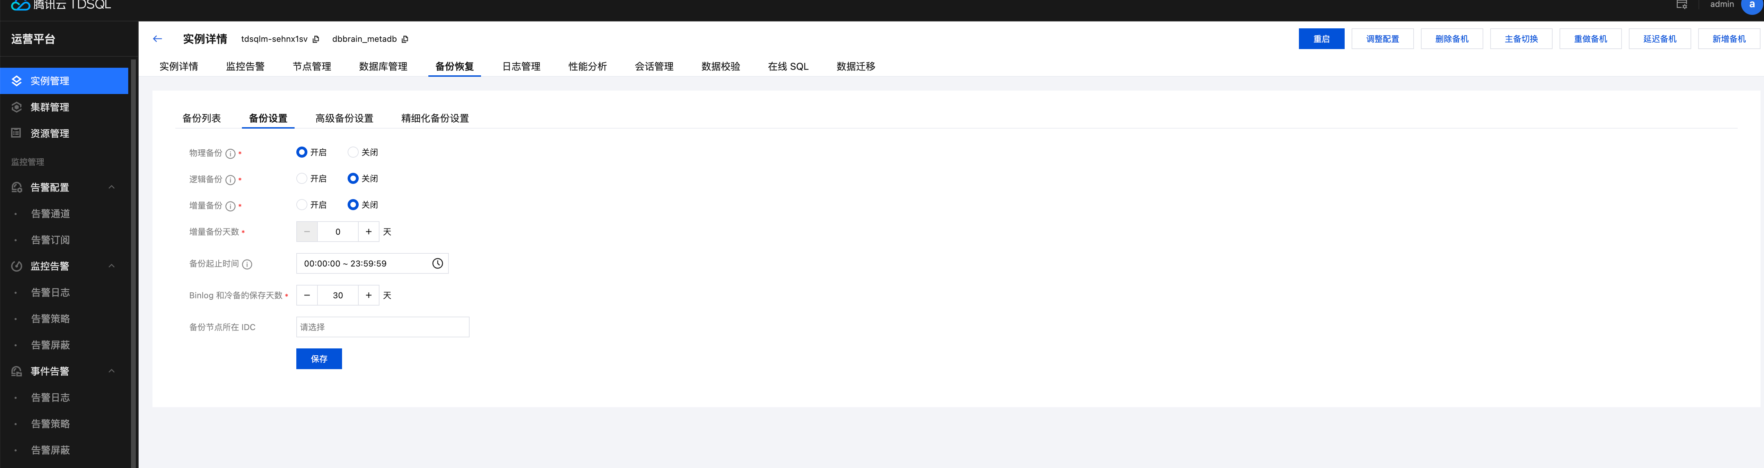

支持实时备份，支持恢复数据库，支持实时恢复数据（依赖于实时备份）

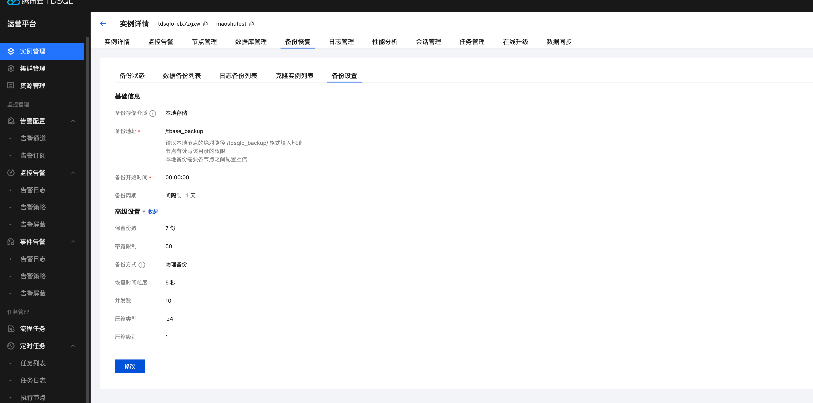

##### 支持在线DDL，对数据库的表在线修改表结构，修改表结构可不锁表

需求：支持在线DDL，对数据库的表在线修改表结构，修改表结构可不锁表

满足

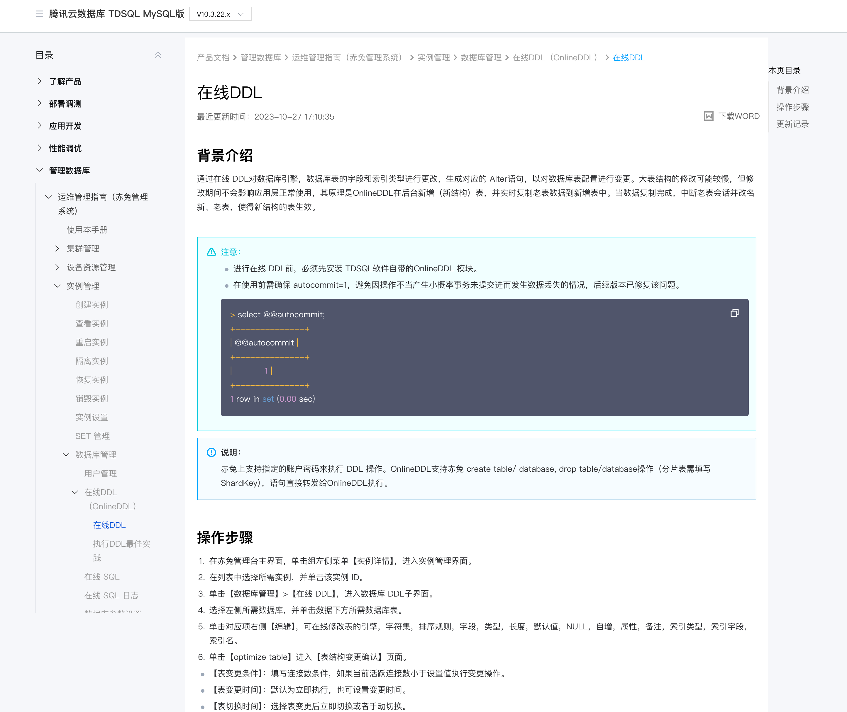

##### 支持在在控制台上配置数据库参数

需求：支持在在控制台上配置数据库参数

满足

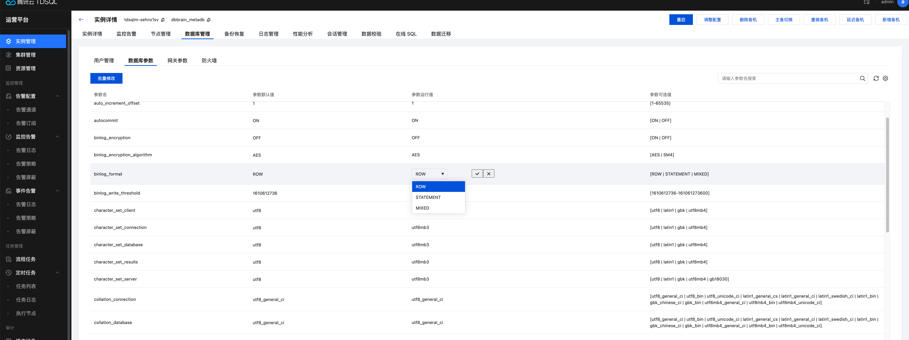

##### 支持对不同账号分配不同角色，不同角色可以承担不同权限，如财务，运维，超级管理员等。

需求：支持对不同账号分配不同角色，不同角色可以承担不同权限，如财务，运维，超级管理员等。

满足

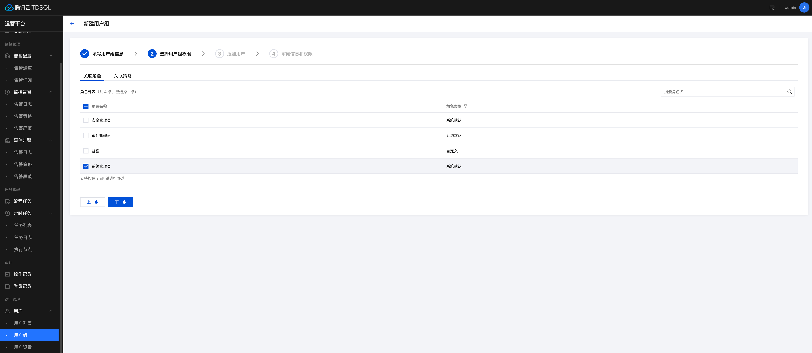

##### 支持性能检测工具，对数据库实例进行完整性能评估，以协助DBA优化。支持性能分析工具，对数据库实例进行分析，以协助DBA优化。

需求：支持性能检测工具，对数据库实例进行完整性能评估，以协助DBA优化。支持性能分析工具，对数据库实例进行分析，以协助DBA优化。

满足

支持性能优化工具，对数据库实例进行分析，协助dba优化

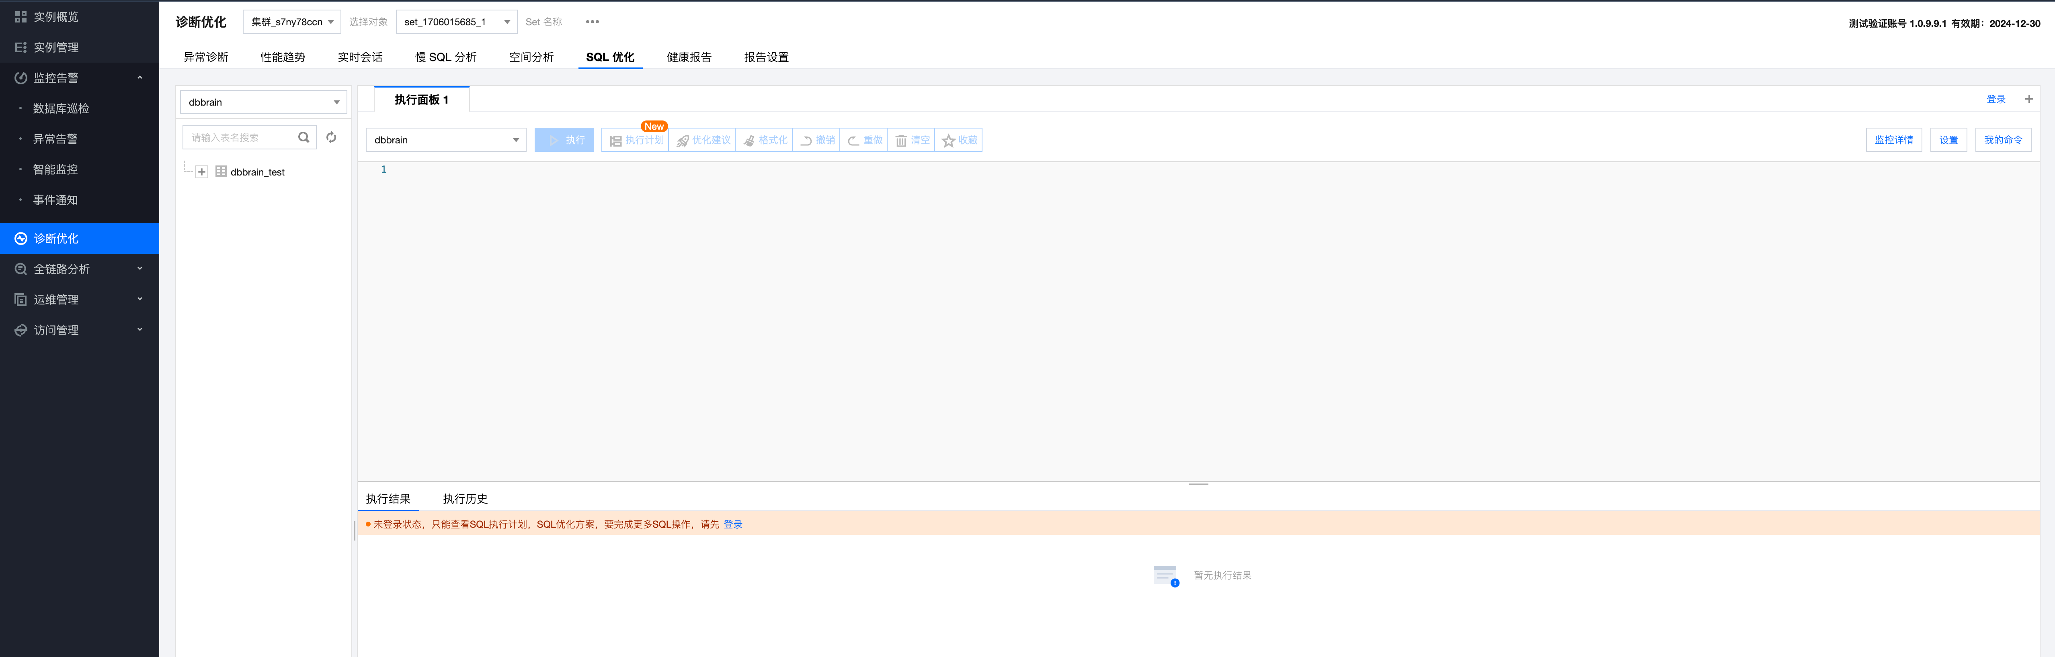

##### 支持资源灵活调度，当资源空闲时，能最大化使用分布式数据库平台资源，可以通过控制台关闭某实例的闲时超用功能。

需求：支持资源灵活调度，当资源空闲时，能最大化使用分布式数据库平台资源，可以通过控制台关闭某实例的闲时超用功能。

满足

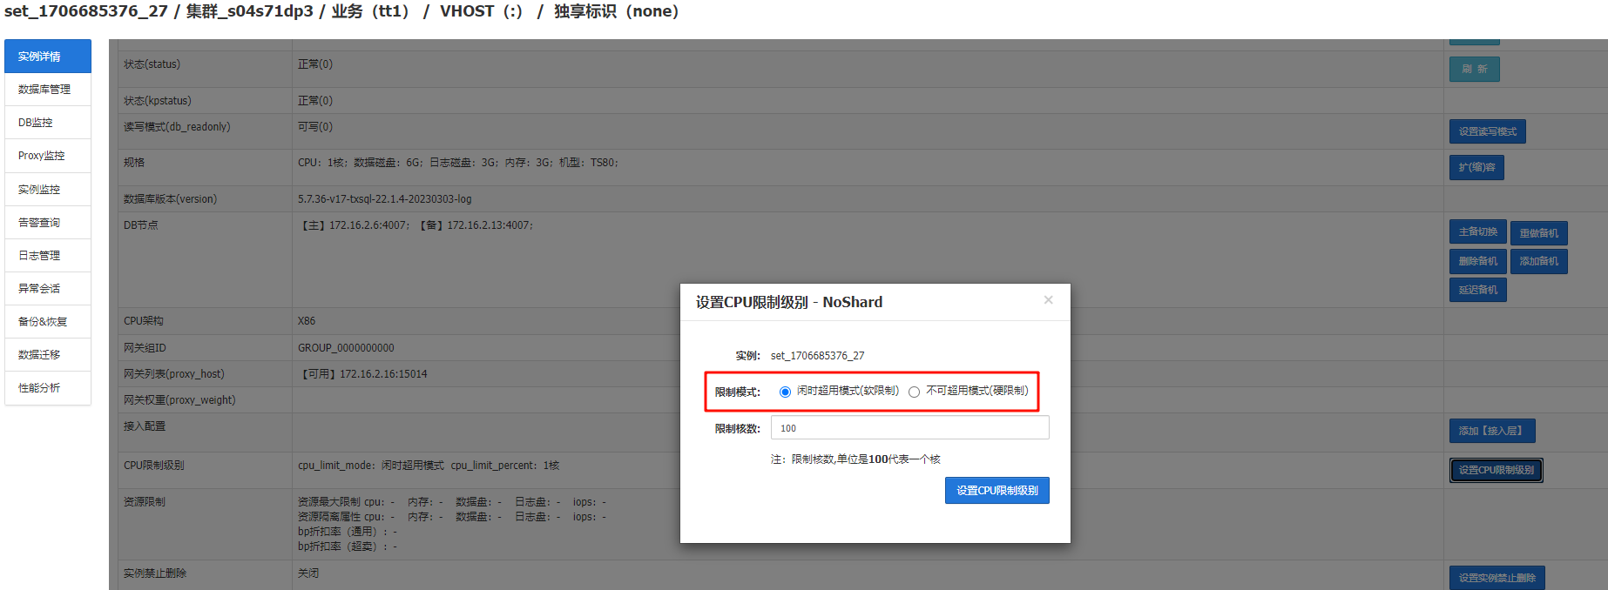

## **技术方案**

### 腾讯云数据库 TDSQL 简介

腾讯TDSQL（Tencent Distributed SQL）是自主研发、具有独立知识产权的一款金融级合规级分布式数据库产品，其具有7×24小时高可用、强一致性、全球部署架构、分布式水平扩展、高性能、企业级安全等特性，以及较完善的产品服务体系和可视化工具，采用分布式集群架构模型进行设计，整体架构设计符合中国人民银行《分布式数据库技术金融应用规范-技术架构JR/T 0203—2020》技术规范标准，遵循遵循并满足“四高两低”、“开放技术架构”的原则进行设计与实施。TDSQL分布式数据库采用计算与存储分离、计算分布式和存储分布式的技术架构，以通用软硬件为基础平台，实现数据安全、系统高可用、数据分片存储、数据容量和性能水平可扩展、事务一致性等功能，同时TDSQL还提供了数据复制（即强同步）、线程池、热点更新、内核优化等能力；并提供全维度安全方案。

TDSQL系统架构设计采用分层分模块设计理念，总体按照如下进行分层模块化架构设计：

* 数据计算层（模块）；
* 数据存储层（模块）；
* 数据库调度和管理层（模块）；
* 运维与开发管理（模块）；

系统架构具有较高的灵活性，各分层和模块间逻辑清晰，功能明确，该架构设计简化和降低了对于硬件的需求。TDSQL的关系型实例、分布式实例可以混合部署在同一集群中，进行混合部署投产，在硬件兼容层面，TDSQL兼容X86、ARM等CPU架构服务器，同时也支持小型机、TDSQL一体机等通用硬件。

TDSQL基于传统数据库痛点，结合国内金融业态和银行实施项目特点，专门面向针数据库运维、开发、问题定位、系统分析、健康巡检等内容，研发定制了运维监控平台、管理平台和智能诊断平台，提供全功能化的可视化操作和黑屏命令工具，供行方各角色人员使用。实现开发问题风险快速定位，智能巡检，预警等功能，将风险提前暴露，降低开发与运维技术难度和系统架构风险。

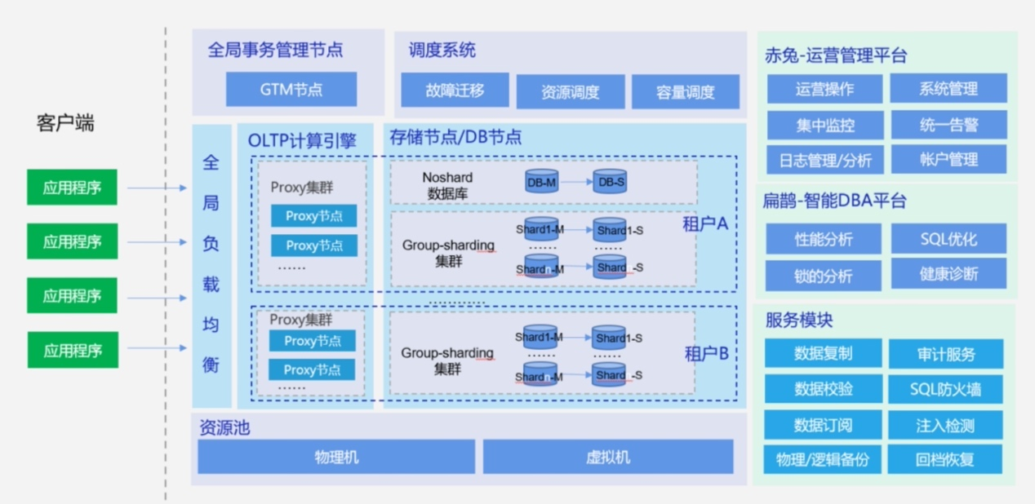

TDSQL分布式数据库系统架构

* **资源池**

TDSQL分布式数据库可部署在物理设备或虚拟化设备上，TDSQL对于硬件资源进行统一的资源池管理，在设备的资源池上实现数据库实例的管理。在应用实践中，通常将数据压力并发小，数据量较小的开发测试环境部署在虚拟化设备上，将吞吐量高，数量大，稳定性要求高的生产系统部署在物理服务器上，以提高数据的性能和稳定性。

* **存储节点**

TDSQL在数据层模型架构实现了数据分布式（Shard）部署和集中式（Noshard）两种方式，为银行为微服务化不同模块/系统特点提供选择能力，同时也支持两种模式的混合部署：

* Noshard部署模式，是一个数据集中式TDSQL，高度兼容MySQL数据库标准，同时支持TDSQL的一系列特性，包括高性能，高可用，数据强一致、7×24小时自动故障切换等功能特性。
* Shard部署模式，数据分布式部署架构，具备数据库水平伸缩，高性能，高可用，数据强一致、7×24小时自动故障切换等功能特性能力。
* **计算节点**

计算节点是TDSQL的计算引擎，做到了计算层和存储层相分离。计算层主要负责接口管理、查询解析、SQL优化引擎、SQL路由、访问控制、以及语法兼容等方面的功能，具体包含词法解、语法解析、SQL改写等。在分布式数据库部署场景下，具备分布式事务相关的协调能力，计算层采用无状态模型，执行SQL与相关语法的解析和计算，良好支撑CPU密集型计算。

* **赤兔运营管理平台**

赤兔运营管理平台，是TDSQL提供数据库统一的图形化运维管理功能，管理员可通过赤兔运营管理对数据库进行集群管理、实例管理、资源管理、接入管理、运营操作、集中监控、统一告警、日志管理和分析等数据库系统运维管理工作。

* **“扁鹊”智能DBA管控平台**

扁鹊智能DBA平台，提供包括数据采集、自动处理、性能检测与分析、SQL性能检测和优化建议、健康诊断、数据库锁分析等多种智能工具的集合，并根据分析结果提供智能优化建议。

* **调度系统**

调度系统主要是负责数据库整体资源的调度，对于数据库实例的增加删除、过期作废，数据库容量的调整，多租户的管理等，是整个数据库管理台的调度器。

* **其他服务模块**

其他服务模块还包括数据校验、数据订阅、SQL防火墙、注入检测、审计服务、数据备份等功能。

### 系统技术架构

#### 腾讯TDSQL数据库核心架构

##### TDSQL系统总览

TDSQL采用分布式集群架构（如下图所示），该架构具有较高的灵活性，不仅简化各个节点之间的通信机制，也简化了对于硬件的需求。使得TDSQL的关系型实例、分布式实例、分析型实例不仅可以混合部署在同一集群中，而且即使配置简单的x86服务器，也可以搭建出类似于小型机、共享存储等一样稳定可靠的数据库。

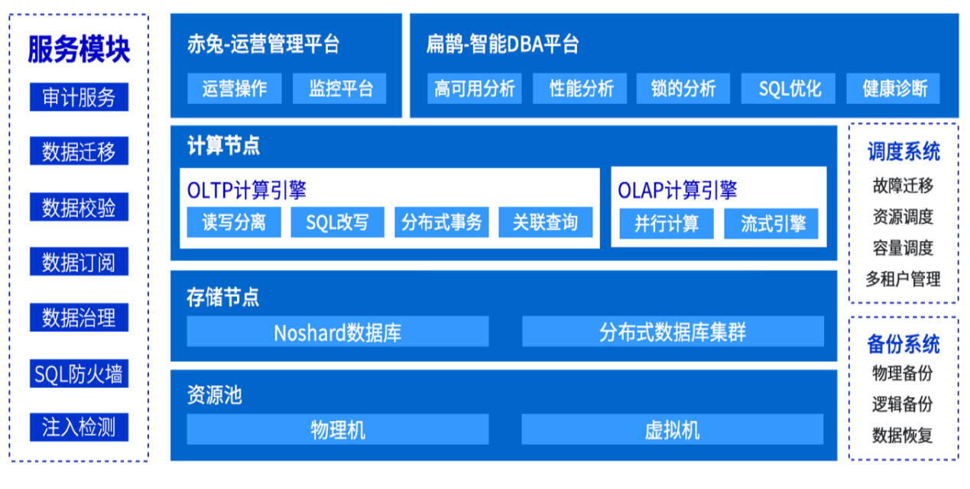

* **资源池**

上图从下往上看，首先最底层是资源池，属于IaaS层服务，可以是物理机，也可以是虚拟机，只要是给TDSQL添加机器就好。TDSQL是在一个机器的资源池上实现了数据库实例的管理。当然，这里推荐的还是物理机——如果增加一层虚拟机服务，无疑在稳定性和性能方面都会引入一些隐患。

* **存储节点**

从资源池再往上是存储节点。存储节点要强调的是TDSQL的两种存储形态：一种是Noshard数据库，一种是分布式数据库（也叫Shard版TDSQL）。简单来说，Noshard就是一个单机版的TDSQL，在MySQL的基础上做了一系列的改造和改良，让它支持TDSQL的一系列特性，包括高可用，数据强一致、7×24小时自动故障切换等。第二种是分布式数据库，具备水平伸缩能力。所以TDSQL对外其实呈现了两种形态，呈现一种非分布式形态，一种是分布式的形态。至于这两种形态的区别，或者说什么场景更适合于哪种数据库，后面我们有专门的章节去分析。

* **计算节点**

再看计算节点。计算节点就是TDSQL的计算引擎，做到了计算层和存储层相分离。计算层主要是做一些SQL方面的处理，比如词法解、语法解析、SQL改写等。如果是分布式数据库形态，还要做分布式事务相关的协调，所以我们看到计算层不存储数据，只运行SQL方面的实时计算，所以它更偏CPU密集型。此外，TDSQL计算节点还具备OLAP的能力，对一些复杂的计算可以进行算法上的优化——什么时候该下推到存储引擎层，什么时候需要在计算层做汇总等，这是计算节点需要做的事情。

* **赤兔运营管理平台**

再往上，是赤兔运营管理平台。如果说把下面这一套东西比作一个黑盒，我们希望有一个用户界面可以操纵这个黑盒，这个界面就是赤兔运营管理平台。通过这个平台，DBA可以操纵TDSQL后台黑盒，所以相当于是一套WEB管理系统，让所有DBA的操作都可以在用户界面上完成，而不需要登陆到后台，不需要关心计算节点是哪个，存储节点是哪个，或者怎么样管理它，要加一些节点或者减一些节点，或者把这个节点从哪里要迁到哪里……这些都可以通过界面化完成。DBA操作界面不容易出错，但如果登陆到后台很容易一个误操作，不小心把机器重启了，就可能会造成一定的影响。

* **“扁鹊”智能DBA管控平台**

有了赤兔之外，为什么还有一个“扁鹊”智能DBA平台呢？如果机器发生了故障，或者说磁盘有坏块了，或者是IO性能越来越差……SSD其实有一个衰老的过程，到了后期的话，吞吐量和IOPS可能会有一定下降，导致数据库的响应速度变慢。这种情况如果DBA要排查，得先去看到是哪一个实例、涉及到哪一台机器、这个机器有什么问题、检测机器的健康状态……这些都是机械性的工作，有了扁鹊智能管理平台，当出现故障的时候就可以自动分析故障的原因，举个例子，可以找出是因为什么导致SQL变慢了，或者又是因为什么原因发生了主备切换，突然IO异常了或者其他什么原因导致机器故障。

* **调度系统**

调度系统主要是负责整体的资源调度，比如说数据库实例的增加删除、过期作废，还有一些容量的调度，即扩容、缩容，还有一些多租户的管理。也就是说这是整个管理台的调度器。

* **备份系统**

另外还有一个备份系统，这个是冷备中心，后面有一个专门的章节去讲，这里就不再赘述。此外，我们还提供了一些服务模块作为辅助，比如审计，还有数据库之间的迁移服务——我们TDSQL怎么能够帮助异地数据库迁进来，或者从TDSQL再迁出。

* **其他模块**

其他模块还包括数据校验、数据订阅、SQL防火墙、注入检测等安全方面的模块，以及一个辅助模块——帮助我们的DBA也好，用户也好，完成一些个性化的丰富的需求。

##### TDSQL核心架构模块

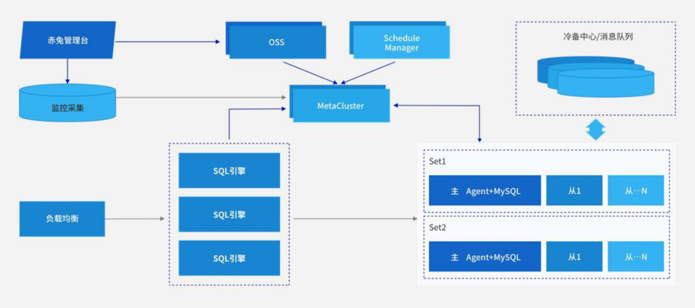

首先用户的请求通过负载均衡发往SQL引擎，即Proxy网关。然后，SQL引擎作为计算接入层，根据这个SQL的要求从后端的存储节点去取数据。当然，无论是SQL引擎还是后端的数据库实例都存在一个元数据来管理调度。举个例子，计算引擎需要拿到一个路由，路由告诉SQL引擎，这个SQL该发往哪一个后端的数据节点，到底是该发往主节点还是发往备节点。所以我们引入了MetaCluster(MC)（Zookeeper集群）来储存类似于路由这类元数据信息。当然MC只是静态的存储元数据，维护和管理这些元数据信息，还需要有一套调度以及接口组件，这里是OSS、Manager/Scheduler。

从这张简要的核心架构图可以看到是TDSQL整体来说就分为三部分：管理节点、计算节点和存储节点。另外还有一个辅助模块，帮助完成一些个性化需求的，比如备份、消息队列，数据迁移工具等。另外，这里的负载均衡其实不是必需的，用户可以选用自身的硬件负载，也可以用LVS软负载，这个负载均衡根据实际的用户场景可自定义。

##### TDSQL系统架构

TDSQL采用集群架构，一套完整的腾讯数据库TDSQL系统由若干个分布架构子系统组成的集群，整个集群架构简图如下：

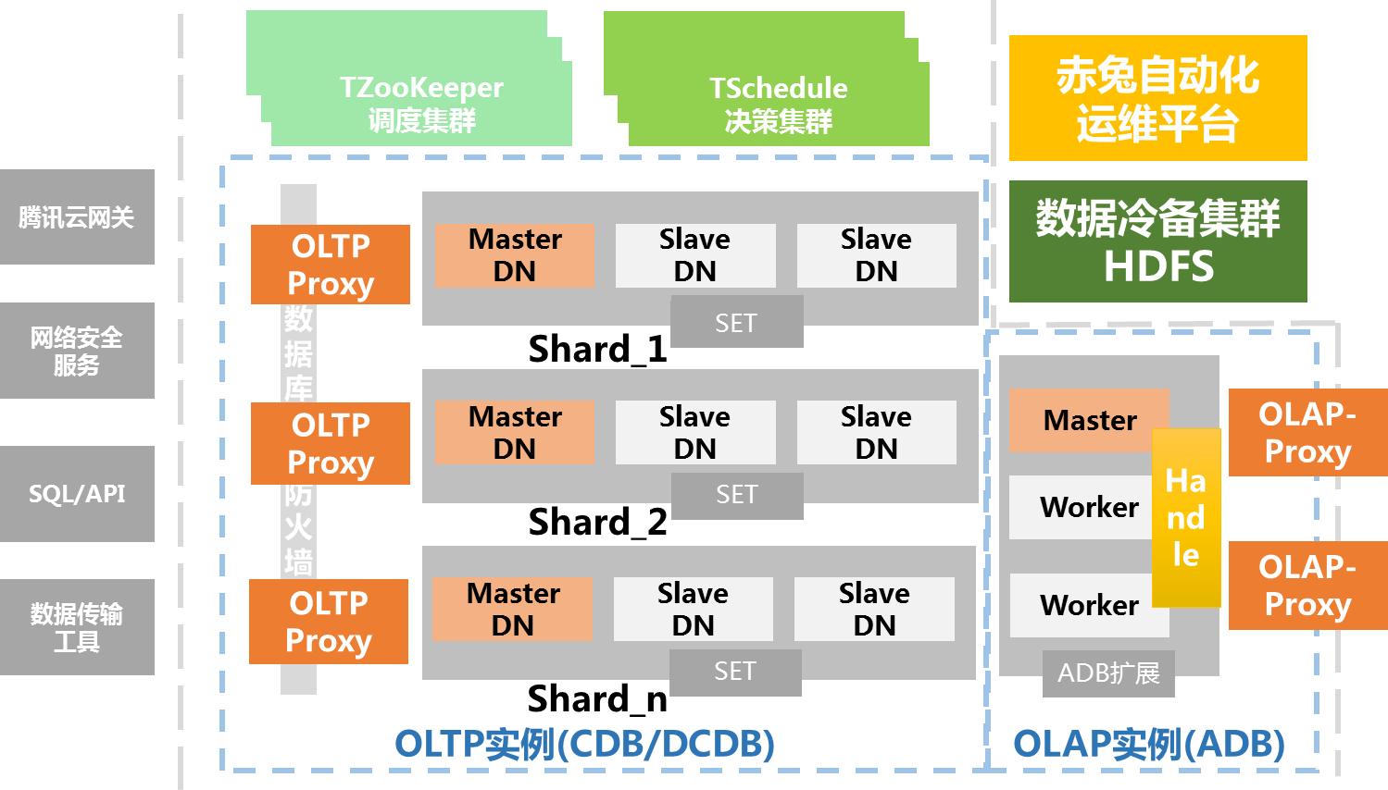

其中，TDSQL最核心的五个主要模块是：调度集群（Tschedule）、物理节点组（SET）和接入网关集群（OLTP-Proxy），决策集群（TzooKeeper），赤兔自动化运维平台组成

* 物理节点组（SET）：由MySQL、监控和信息采集（TAgent）组成，通常情况下：

1. SET默认采用一主多从架构，通常部署在跨机架物理服务器中；
2. 每个节点（DataNode）都部署TAgent，并实时向决策集群上报，提供决策依据；

* 调度集群（TScheduler）：帮助DBA或者数据库用户自动调度和运行各种类型的作业，比如数据库备份、收集监控、生成各种报表或者执行业务流程等等，TDSQL把Schedule、zookeeper、OSS（运营支撑系统）结合起来通过时间窗口激活指定的资源计划，完成数据库在资源管理和作业调度上的各种复杂需求。
* 决策集群（TzooKeeper）：它是TDSQL提供配置维护、选举决策、路由同步等，并能支撑数据库节点组（分片）的创建、删除、替换等工作，并统一下发和调度所有DDL（数据库模式定义语言）操作，通常决策集群需要采用奇数台，实际部署的时候应大于等于3组并跨机房部署。
* 赤兔自动化运维平台（CHITU）：基于TDSQL定制开发的一套综合的业务运营和管理平台，同时也是真正融合了数据库管理特点，将网络管理、系统管理、监控服务有机整合在一起。
* 接入网关集群（OLTP-Proxy）:在网络层连接管理SQL解析、分配路由。(请注意，OLTP-Proxy并非腾讯云网关TGW集群)。

1. OLTP-Proxy通常与MySQL混合部署，也可以部署在不同物理设备中；
2. 从配置集群（TzooKeeper）拉取数据库节点（分片）状态，提供分片路由，实现透明读写；
3. 记录并监控SQL执行信息，分析SQL执行效率，记录并监控用户接入信息，进行安全性鉴权，阻断风险操作；
4. OLTP-Proxy通常可以直接访问，但仍然建议前端部署需部署可提供负载均衡能力网关，并由网关对用户提供唯一虚拟IP服务。

这种集群架构极大简化了各个节点之间的通信机制，也简化了对于硬件的需求，这就意味着即使是简单的x86服务器，也可以搭建出类似于小型机、共享存储等一样稳定可靠的数据库。

#### TDSQL产品组件简介

TDSQL包含的产品功能组件有：

|  |  |  |
| --- | --- | --- |
| **组件缩写** | **组件名称** | **备注** |
| Zookeeper | zookeeper集群 | 分布式选举决策组件，通常为5节点部署（最少3节点），存储整个集群的meta data,负责支撑配置维护、选举决策、路由同步等功能。 |
| Scheduler/Manager | TDSQL调度模块 | 主要负责TDSQL集群的资源管理和作业调度，如数据库备份、监控收集、执行业务流程等。一般为主备模式，可以与Zookeeper混合部署 |
| OSS | TDSQL操作接口 | 提供http的操作接口 |
| DB | 数据库模块 | 包含mysql数据库引擎和agent模块，agent模块：TDSQL的旁路组件，主要负责监控相关核心进程，死机拉起等功能 |
| proxy | 网关模块 | SQL引擎，在网络层连接管理SQL解析，分配路由，读写分离，同时记录用户访问信息，方便进行帐号鉴权，审计等。通常和数据节点混合部署，也可根据负载情况单独剥离到独立的物理机部署 |
| monitor | 监控采集模块 | 从zk定期采集实例动态数据 |
| chitu | 运营平台 | 针对TDSQL定制开发的一套完善的数据库管理平台，包括业务运营、组件监控、系统管理、权限审批等功能 |
| clouddba | 扁鹊系统 | sql优化和诊断 |
| HDFS | 冷备存储模块 | 数据库备份存储，包含备份binlog、slowlog、errlog等日志文件。可选组件（可以使用NAS存储设备替代）。 |
| LVS | 负载均衡模块 | 软负载，提供vip，对业务透明后端proxy，可选组件（可以使用F5等负载均衡设备替代） |
| kafka | 消息队列 | 基于binlog的生产消费系统，可用于业务定制化，多源同步等场景，是多源同步和es的基础组件。 |
| consumer | 多源同步消费者 | 提供mysql、tdsql和oracle之间的同步方案，可选组件 |
| es | 数据检索及分析工具 | 用于分析网关日志，帮助定位问题 |
| onlineddl | 在线表结构变更 | 用于在chitu页面变更tdsql实例的表结构 |

#### TDSQL产品功能总览

| **一级功能** | **二级功能** | **三级功能** | **功能描述** |
| --- | --- | --- | --- |
| 基本功能 | 分布式数据库实例 | 创建实例 | 完整创建TDSQL集群后，可在控制台上直接分配分布式实例。 |
| 隔离、销毁实例 | 支持通过控制台进行隔离（禁止用户访问，但实例数据保留），销毁（实例彻底销毁，不保留数据）。 |
| 查询实例 | 可以通过IP，实例ID，实例名等查询到对应实例。 |
| 集中式数据库实例 | 创建实例 | 完整创建TDSQL集群后，可在控制台上直接分配集中式实例。 |
| 隔离、销毁实例 | 支持通过控制台进行隔离（禁止用户访问，但实例数据保留），销毁（实例彻底销毁，不保留数据）。 |
| 查询实例 | 可以通过IP，实例ID，实例名等查询到对应实例。 |
| 多租户方案 | 租户实例隔离 | 可以在一组物理集群中，虚拟出多个相互资源隔离的数据库实例；每个实例都可为业务系统提供完整的数据能力；租户不可互相访问其他租户实例数据。 |
| 集中式实例兼容MySQL | 兼容MySQL协议、语法 | 完全兼容MySQL语法，兼容MySQL、MariaDB和分支版本，支持DDL，DML，DCL语法等。 |
| 分布式实例兼容MySQL | 兼容MySQL协议、语法 | 高度兼容MySQL语法，兼容MySQL语法的DDL，DML，DCL等语句。 |
| 分布式数据库特性 | 透明水平拆分 | 透明水平拆分 | 支持透明水平拆分，即将一个表的数据分散到多个物理独立的数据库服务器中，这些“独立”的数据库“分片”；多个分片组成一个逻辑完整的数据库实例。拆分过程对客户透明，客户无需关注。 |
| 字符集支持 | 支持多种字符集 | 支持包括utf8、gbk，latin等多种字符集…… |
| 三种建表方案 | 单表 | 即无需拆分的表，又叫做普通表，目前单表都放在第一个物理分片（Set）中。 |
| 分表 | 分表即自动水平拆分的表（Shard表），水平拆分是基于分表键（shardkey）采用类似于一致性 Hash 方式，根据 Hash 后的值分配到不同的节点组中的一种技术方案。如果两张表分表键相等，其对应的行将存储在相同的物理节点组中。这种场景称为组拆分（Groupshard）,可以迅速提高应用层联合查询等语句的处理效率。 |
| 广播表 | 广播表又名小表广播功能，创建广播表后，每个节点都有该表的全量数据，且该表的所有操作都将广播到所有物理分片（set）中。 |
| 异常场景处理 | 拒绝数据异常写入 | 将错误的分配数据写入的时候，会报错拒绝写入，防止写入错误。 |
| 死锁处理机制 | 分布式事务关系型数据库能够主动检测死锁并提示。 |
| 分区表 | 兼容MySQL分区表（二级分区） | 支持在分布式集群（即水平拆分情况下），仍然支持数据库分区能力，分区即讲大表的数据分成称为的许多小的子集，但逻辑上仍然是一张完整的表。 |
| 排序与分组 | 排序与分组 | group by，order by等语句。 |
| 聚合函数 | 聚合函数 | 支持Sum，Count，Avg，Min，Max五种聚合函数。 |
| 分布式事务 | 事务提交与回滚 | 支持分布式事务，分布式事务不仅包括节点内的事务，也包括，节点组内事务，节点之间和节点组之间，以及整个集群的分布式事务，对应用透明。 |
| 事务读、写一致性 | 验证分布式事务能够保证数据强一致，不会出现读、写部分提交。 |
| 事务隔离级别设置 | 具备不同隔离级别下的事务能力（Read uncommitted、Read committed、Repeatable read、Serializable）。 |
| 事务的异常处理 | 在节点异常的情况下，分布式事务可自动或手动回退事务。 |
| 数据复杂操作 | 跨分片JOIN-分表之间 | 测试分布式事务关系型数据库是否支持在两张分表之间带有数据交叉的join的查询。 |
| 跨分片JOIN-广播表与分表 | 测试分布式数据库是否支持在分表与广播表之间带有数据交叉的join的查询。 |
| 跨分片JOIN-单表与分表 | 测试分布式数据库是否支持在分表与单表之间带有数据交叉的join的查询。 |
| 跨分片UPDATA/DELETE…JOIN | 测试分布式数据库分表的update/delete…JOIN语句的支持，即支持跨分片的update/delete语句。 |
| 子查询 | 测试分布式数据库支持子查询。 |
| 预处理协议 | PREPARE | 支持PREPARE语句。 |
| 全局唯一序列 | Sequence | 支持分布式自增长序列Sequence，提供全局唯一ID。 |
| 高可用与高可靠 | 多种容灾架构 | 同城多活架构 | 管理节点、数据节点都支持跨机房部署，并可扩展为同城多中心，两地三中心架构。 |
| 跨城容灾架构 | 在主从架构下，支持同城多中心部署；每个中心都可以作为写入点，这样业务系统可以在多个中心同时部署，以实现一个中心故障，不影响整个数据库集群甚至业务系统可用性。 |
| 故障自动切换与恢复 | 主从架构高可用 | 主从架构支持一主多从架构，即主机后可以悬挂多个从机。 |
| 故障自动切换 | 基于主从高可用架构部署，主机故障，秒级切换到从机。切换过程不需要人工干预，由数据库自发进行。 |
| 主从切换检测 | 对故障切换进行自动检测，分析切换原因，切换时间，切换后的实例节点分布。 |
| 故障恢复 | 刚已故障节点恢复时，可自动重新加入实例集群中。 |
| 防脑裂 | 脑裂自动处理 | 预防数据库节点的脑裂。 |
| 全面高可用 | 支撑组件高可用 | 不仅是数据库本身，集群的主要模块都可做到高可用。 |
| 故障不断线 | 主、从DB经常故障，客户端不断连接 | 支持DB计算节点故障后，客户端和集群的连接不中断，请求自动等待重试，该技术将有效的屏蔽数据库节点的故障、或迁移切换，减少停机时间。 |
| 数据强一致 | 开启数据强同步复制 | 支持数据库主从之间采用数据强一致的复制方式（或简称强同步、强一致），强同步意味着主从数据库数据完全一致，在主节点故障时，从节点不会丢失或错乱数据。 |
| 关闭或修改数据强同步复制 | 数据强同步复制可修改为异步，强同步（可退化）机制。 |
| 数据备份 | 设置备份启动时间 | 支持定期对数据进行整体备份，可以设置备份启动时间，例如凌晨业务低峰期启动备份。 |
| 设置备份方式 | 备份方案支持物理备份、逻辑备份、增量备份，日志备份等。 |
| 通过从机备份 | 备份默认通过从机进行备份，减轻主机负担。 |
| 设置备份保存时间 | 可设置备份保存时间，超过保存时间的备份数据会自动删除 |
| 设置备份位置 | 支持配置备份存储的位置，目前支持HDFS；可扩展到腾讯云COS。 |
| 自助恢复 | 逻辑回档 | 支持数据库的恢复操作（或称为回档），系统可以通过备份恢复指定时间（精确到秒）的数据。逻辑回档意味着可以支持库表粒度的回档。逻辑回档的前提是存在对应的逻辑备份和日志备份。 |
| 物理回档 | 支持数据库的恢复操作（或称为回档），系统可以通过备份恢复指定时间（精确到秒）的数据。物理回档意味着可以支持实例级的回档。物理回档的前提是存在对应的物理备份和日志备份。 |
| 易用性 | 兼容MySQL客户端 | 兼容MySQL客户端 | 支持MySQL常用第三方管理工具，如nactive客户端等。 |
| 版本管理 | 查看数据库版本 | 数据库版本管理功能，对数据库管理系统的版本的变化进行管理 |
| 查看管理系统版本 | 支持查看赤兔系统即相关支撑组件版本。 |
| 不停机升级系统 | 不停机升级系统 | 管理系统提供增量包安装方案，即在不影响核心数据节点的情况，增量更新管理系统，提供更多能力。 |
| 在线变更实例配置 | 实例扩容 | 支持一键式在线扩容，用户可在不停服情况下，通过界面进行一键式扩容。 |
| 常用管理操作 | 重启实例 | 支持在线重启实例。 |
| 参数配置 | 在控制台上可以只有配置数据库参数。 |
| 在线修改表结构 | 在线修改表结构 | 支持对数据库的表在线修改表结构，修改表结构可不锁表。 |
| 勿扰模式 | 勿扰模式 | 支持为实例告警设置勿扰模式，即在某些时候，屏蔽某特定实例的故障告警，可以避免影响运维人员正常休息。 |
| 账户角色 | 账户角色 | 支持对不同账号分配不同角色，不同角色可以承担不同权限，如财务，运维，超级管理员等。 |
| 高性能 | 线程池 | 默认开启线程池 | 数据库需支持企业版的线程池功能。 |
| 全局性能检测 | 巡检报告 | 支持性能检测工具，对数据库实例进行完整性能评估，以协助DBA优化。 |
| sql优化建议 | 支持业务对SQL进行优化评估，包括评估语法逻辑，查询效率等个，以协助业务优化SQL。 |
| 实时诊断 | 支持对实例性能进行实时检测，对当前实例运行的事务、锁、慢查询等进行全面的评估，以协助业务优化SQL。 |
| 会话检查 | 支持对当前会话进行检测，必要时可以KILL异常会话。 |
| 表空间分布 | 支持对表空间分布进行分析，提出优化建议。 |
| 故障诊断 | 支持对常见故障进行智能诊断，分析故障原因。 |
| 数据库运行数据统计 | 性能数据统计 | 可以对实例性能数据进行监控，包括但不限于SQL连接数，请求量，延时，存储引擎数据等。 |
| 闲时超用 | 开启或关闭闲时超用 | 可以通过控制台关闭某实例的闲时超用功能。 |
| 慢查询分析 | 慢查询分析 | 支持对慢日志（SQL）进行聚合分析，以协助业务优化业务SQL。 |
| 基准性能测试 | 基准性能测试 | 测试增删改查 | 基于Sysbench进行测试。 |
| 多表联合查询测试 | 两张表联合查询，相同分表键，或不同键。 |
| 分布式事务性能测试 | 基于转账模型。 |
| 安全性 | 透明加密 | 透明加密 | 支持多种加密算法，对数据库文件进行透明加密。 |
| SSL加密 | SSL加密 | 支持数据库服务器与客户端建立SSL加密连接，避免数据被窃听。 |
| IP限制 | IP限制 | 支持配置IP限制，位于白名单中的IP或IP段可以访问数据库，不在白名单中的IP将被阻止。 |
| 慢速删除 | 慢速删除 | 当用户执行drop table或者alter table ... drop partition 时，数据库不是立刻删除表空间文件，而是将这些文件重命名并且在后台逐步缩小这些文件并最终删除。慢速删除可避免一次性删除巨大的表空间文件给服务器的文件系统带来突增的IO负载，导致系统出现波动。 |
| SQL防火墙 | SQL防火墙 | 在实例中内置SQL防火墙，SQL防火墙通过匹配规则阻断非法SQL，以达到防注入、防攻击的效果。 |
| 数据库审计 | 数据库审计 | 数据库审计模块，以对用户操作数据库实例进行审计。审计模块采用旁路形式，以减少对数据库的性能影响。注意：数据库审计是扩展模块。 |
| 操作审计 | 操作审计 | 对管理员操作数据库管理系统记录日志，以进行审计。 |
| 防止误删元数据 | 防止误删元数据 | 只允许通过规定登录方案的授权用户删除存储元数据的库表，以便防止用户用户误操作导致业务不可用。 |
| 禁止非授权用户安装插件 | 禁止非授权用户安装插件 | 虽然数据库提供了标准的接口允许用户实现自定义的功能，但黑客经常利用这个漏洞以实现共计。因此，只允许规定的管理员用户挂载插件。 |
| 禁止非授权用户访问物理服务器文件系统 | 禁止非授权用户访问物理服务器文件系统 | 在脆弱性报告中，黑客经常通过 select into out file 、注入文件、路径探测等的方式绕开安全系统。因此我们禁止非授权用户访问物理服务器的目录结构和文件系统。 |
| 监控和告警 | 数据库监控与告警 | 汇总监控与告警 | 多租户场景下，超级管理员可以关注所有租户数据库实例的全部关键指标进行监控和告警。 |
| DB监控与告警 | 支持对数据库DB节点的核心参数进行分别监控和告警。 |
| SQL引擎监控与告警 | 支持对数据库SQL引擎(Proxy）进行分别监控和告警。 |
| 实例监控与告警 | 支持对数据库实例级进行监控和告警。 |
| 支撑模块的监控与告警 | 支持对集群各类支撑系统监控和告警。 |
| 告警策略 | 自定义告警策略 | 支持自定义告警，可定义异常的监控指标项、故障时间、告警方式等进行配置。 |
| 常见应用场景 | 读写分离 | 只读账号 | 支持读写分离，备机可用于业务读取数据（不可写），进而大幅提高读性能。 |
| 全局读写分离 | 支持配置全局读写分离，所有select请求默认发往备机。 |
| 自建只读实例 | 支持通过挂载只读实例的方式，扩展读能力。只读实例不参与高可用切换。 |
| 适配主流硬件 | 适配国产硬件和操作系统 | 提供报告证明可适配国产硬件和操作系统。 |
| 数据导入导出 | 数据导入 | 可支持标准SQL导入或工具导入数据。 |
| 数据导出 | 可支持标准SQL导出或工具导出数据。 |
| 应用连接 | JDBC,ODBC | 支持常见的应用连接中间件例如JDBC，ODBC。 |
| 多级组织架构数据同步 | 数据库同步 | 支持数据库同步工具，支持一对一，多对一，一对多等复制拓扑。数据库同步可以精确到表级。 |
| 虚拟IP | 虚拟IP | 支持基于LVS或腾讯VPC，为实例创建一个虚拟访问的IP，当节点故障时，虚拟访问IP不变。对外屏蔽故障切换。 |

### 系统安全体系

#### 概述

腾讯云云数据库通过下列认证并符合下列认证的安全要求

* ISO22301认证
* ISO27001认证
* ISO20000认证
* ISO9001认证
* 可信云服务认证
* 信息安全等级保护（三级）
* STAR认证

云数据库部分功能设计也参考：

* GBT 20273-2006 信息安全技术 数据库管理系统安全技术要求（二级以上）
* JRT 0072-2012 金融行业信息系统信息安全等级保护测评指南（四级）

#### 安全保障

##### 综述

云数据库的管理安全与技术安全要求符合国家信息安全等级保护（三级），部分要求达到金融行业信息安全（四级）标准。

##### 内部人员、系统身份鉴别

为提高数据库主机系统安全性，保障各种运维的安全性，腾讯云进行一系列的加固措施，包括但不限于：

* 对登录操作系统和数据库系统的用户进行身份标识和鉴别，且保证用户名的唯一性；
* 根据基本要求配置用户名/口令；口令必须具备采用3种以上字符、长度不少于8位并定期更换；
* 启用登录失败处理功能，登录失败后采取结束会话、限制非法登录次数和自动退出等措施。
* 远程管理时通过腾讯企业IT监控下的访问方式，提供内部风控审计，敏感操作均进行加密。
* 对数据库主机管理员登录运维系统进行双因素认证方式，即采用动态令牌+密码进行身份鉴别

##### 内部人员、系统访问控制

腾讯云云数据库管理系统和管理人员提供自主访问控制方案，包括但不限于：

* 内部运维人员和系统全部基于腾讯云安全策略进行控制（满足审核要求）；
* 主体的粒度为用户级，客体的粒度精确到数据库表级；
* 提供严格的代码管理和访问控制。
* 高危系统仅腾讯内网（开发网）可访问；与互联网严格物理隔离。

##### 内部安全审计

提供全面的安全审计和风控机制：审计功能包括但不限于数据库操作审计、管理系统操作审计、文件操作审计、外挂设备操作审计、非法外联审计、IP地址更改审计、服务与进程审计等。审计范围覆盖到服务器上的每个操作系统用户和数据库用户；例如包括：腾讯云管理员行为、系统资源的异常使用和重要系统命令的使用等系统内重要的安全相关事件；审计记录包括事件的日期、时间、类型、主体标识、客体标识和结果等；审计记录保存1年以上，且存储在安全等级更高的位置，避免受到未预期的删除、修改或覆盖等。

* 数据库安全审计：对数据库主机和数据库所有操作，均经过数据库安全审计系统。
* 管理系统操作审计：腾讯云对内外管理系统的操作均记录详细操作日志，以便于风险追溯。
* 定期风险评估：腾讯云安全团队定期对数据库运维管理进行安全评估。

##### 内部入侵防范

针对数据库主机的入侵防范，腾讯云已经从多个角度进行处理：

* 入侵检测系统可以起到防范针对数据库主机的入侵行为；
* 部署漏洞扫描并定期进行系统安全性检测；
* 部署终端安全管理系统，开启补丁分发功能模块及时进行系统补丁升级；
* 操作系统的安装遵循最小安装的原则，仅安装需要的组件和应用程序，关闭多余服务等；
* 另外根据系统类型进行其它安全配置的加固处理。

##### 备份与恢复

腾讯云数据库默认提供数据的备份与恢复功能。

##### 客体安全重用

若客户退还设备或故障更换设备，腾讯云将及时清除剩余信息，从而保证用户的鉴别信息、文件、目录、数据库记录等敏感信息所在的存储空间（内存、硬盘）被及时释放或再分配给其他用户前得到完全清除。

##### 抗抵赖

腾讯云内部运维人员登录系统，均通过双因素认证和抗抵赖方案，相关人员均签订了保密协议。

### 负载均衡策略

腾讯TDSQL是一款具有自主知识产权、自主可控的分布式数据库产品，支付硬件和软件负载均衡，负载均衡策略兼容Random LoadBalance（随机策略）、RoundRobin LoadBalance（轮询策略）以及LeastActive LoadBalance（最少活跃调用数策略）模式，负载均衡具备高可靠性能力，支撑高可用、故障、横向扩展能力。用户请求通过负载均衡发往SQL引擎，即Proxy网关，SQL引擎作为计算接入层根据SQL请求数据信息向后端处理。集群中各节点根据路由策略进行数据处理。



负载均衡与高可用

TDSQL集群结合负载策略，采用高可用冗余部署，TDSQL集群具有故障自动发现和恢复的能力：

* Proxy网关采用集群部署，任何一台Proxy节点出现故障，均不影响业务处理。
* SET DB集群采用１主多备数据强同步复制，TDSQL集群可以自动发现SET中的DB节点故障；依据高可用负载策略，当中心机房出现整体宕机时，可自动进行SET节点的主备切换（ RPO=0、RTO<40秒）。
* Zookeeper采用集群部署，采用2n+1策略,推荐为5个节点（2+2+1分别部署在同城主中心机房、同城备中心机房、异地灾备机房）。

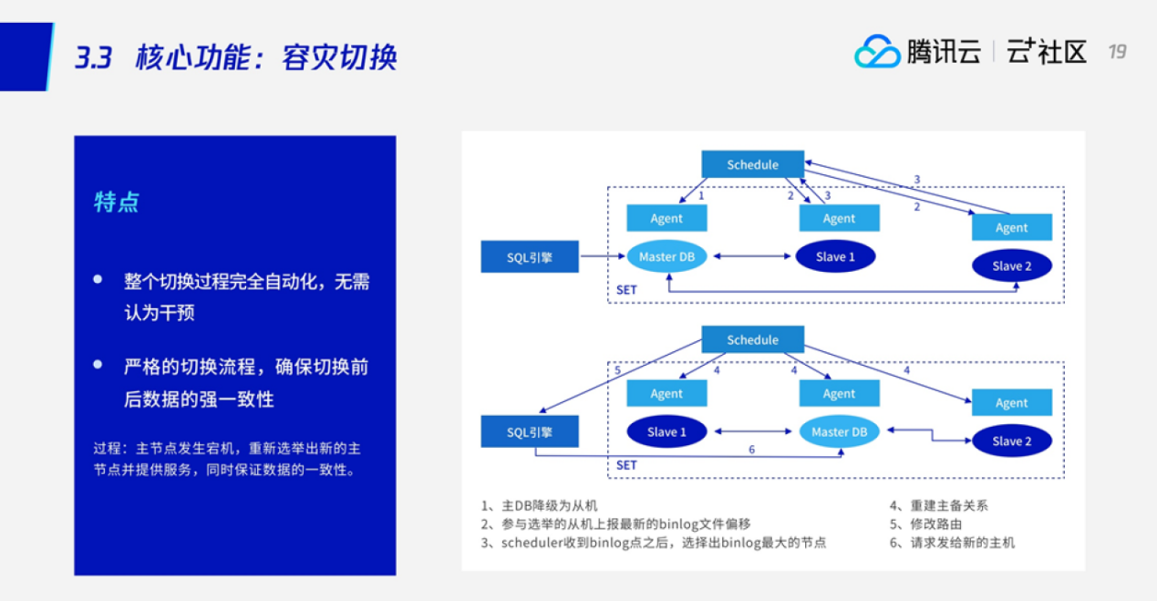

容灾、切换架构示意图

采用负载均衡策略以保障高可用设计和系统不间断运行，数据库作为系统数据存储和服务的核心，其可用要求高于计算服务资源。在TDSQL主从高可用基础上，还支持以下功能：

* 支持故障自动转移，集群成员自动控制，故障节点自动从集群中移除；如实例级的主从切换，换后 VIP（虚拟 IP）不变；基于强同步复制策略下，主从切换将保证主从数据完全一致，可满足金融级数据一致性要求。
* 支持故障自动恢复，承载分片的物理节点故障，调度系统自动尝试恢复节点，如原节点无法恢复，将在30分钟内自动申请新资源，并通过备份重建（Rebuild）节点，并将节点自动加入集群，以确保实例长期来保持完整的高可用架构。
* 每个节点都包含完整的数据副本，可以根据DBA需求切换。
* 支持免切设置，即可以设置在某一特殊时期，不处理故障转移。
* 可支持配置为x86的计算机设备，且无需共享存储设备。
* 支持跨IDC部署，实例的主机和从机可分处于不同机房（无论是否同城），数据之间通过专线网络进行实时数据复制，为TDSQL提供了多可用区容灾的能力，以避免单IDC部署的运营风险。

### 系统性能指标

#### TDSQL选型概述

TDSQL 由分片（sharding）组成，分片的规格和分片数量决定了 TDSQL 实例的处理能力。理论上来讲：

* TDSQL 实例读写并发性能 = ∑（某规格分片性能 * 某规格分片数量）
* TDSQL 实例事务性能 = ∑（某规格分片事务性能 * 70% * 某规格分片数量）

因此，分片规格越高、分片数量越多，实例的处理能力越强。而分片性能，主要与 CPU / 内存 相关，并以 QPS 为基础衡量指标。

#### TDSQL分片规格的选择

TDSQL 分片规格的选择，主要从三个方面需求来决定：1、性能需求；2、容量需求；3、其他要求。

* **性能需求**：通过预判至少6个月的性能规模和可能增长，您可以确定您分布式实例所需总 CPU / 内存规模。
* **容量需求**：通过预判至少1年的容量规模和可能增长，您可以确定您分布式实例所需总 磁盘规模。
* **其他要求**：我们建议一个分片**至少存储5000W行数据**，并考虑到业务中所需的 [广播表、单表](https://cloud.tencent.com/document/product/557/8764)，和节点内 join 等业务需求。

注意：建议您先确保让单个分片配置较大，而分片数量较少。

综合上述来看，我们预估您可能有如下几种业务特点，推荐策略如下：

* 使用 TDSQL 做功能性测试，且对性能没有特别要求：2个分片，每个分片配置为：**内存/磁盘：2GB/25GB**。
* 业务发展初期，总数据规模较小但增长快的选型：2个分片，每个分片配置为：**内存/磁盘：16GB/200GB**。
* 业务发展稳定，根据业务实际情况选型：4个分片，每个分片配置等于：**当前业务峰值*增长率/4**

#### TDSQL分片性能测试

数据库基准性能测试为 sysbench 0.5 工具修改说明：对 sysbench 自带的 otlp 脚本做了修改，读写比例修改为 1：1，并通过执行测试命令参数 oltp_point_selects 和 oltp_index_updates 控制读写比例，本文测试用例的均采用4个 select 点，1个 update 点，读写比例保持 4:1。

测试环境

| 类型 | 说明 |
| --- | --- |
| 实例物理机器 | 高 IO 版-单机器最高可支撑488GB内存6T硬盘数据库 |
| 实例规格 | 当前售卖主流配置规格（详见下文测试用例） |
| 客户端配置 | 4核8GB内存 |
| 客户端数量 | 1 - 6个（配置的提升，客户端数量也需要相应提升） |
| 网络环境 | 万兆网络机房，网络延时 < 0.05ms |
| 环境负载 | 安装 mysql 机器负载 > 70%（针对非独占实例） |

* 客户端规格说明：机器采用了较高配置的客户机器，保证单客户端可以压测出数据库实例的性能，如果客户端配置规格较小，建议采用多个客户并行压测实例，然后求取数据总和。
* 网络延时说明：保证客户端机器与数据库实例在同一可用区，保证测试结果不受网络环境影响。

测试结果：

| vCPU（核） | 内存(GB) | 存储空间(GB) | 数据集(GB) | 客户端数 | 单客户端并发数 | QPS | TPS |
| --- | --- | --- | --- | --- | --- | --- | --- |
| 1 | 2GB | 100GB | 46GB | 1 | 128 | 1880 | 351 |
| 2 | 4GB | 200GB | 76GB | 1 | 128 | 3983 | 797 |
| 2 | 8GB | 200GB | 142GB | 1 | 128 | 6151 | 1210 |
| 4 | 16GB | 400GB | 238GB | 1 | 128 | 10098 | 2119 |
| 4 | 32GB | 700GB | 238GB | 2 | 128 | 20125 | 3549 |
| 8 | 64GB | 1T | 378GB | 2 | 128 | 37956 | 7002 |
| 12 | 96GB | 1.5T | 378GB | 3 | 128 | 51026 | 10591 |
| 16 | 120GB | 2T | 378GB | 3 | 128 | 81050 | 15013 |
| 24 | 240GB | 3T | 567GB | 4 | 128 | 96891 | 17698 |
| 48 | 480GB | 6T | 567GB | 6 | 128 | 140256 | 26599 |

此处 TPS 为单机 TPS，并非测试的是分布式事务的 TPS，分布式的按照单机性能乘以分片数预估。

#### 基准性能验证

基准性能验证包括读写混合场景、增删改查场景、多表联合查询测试等的验证。

##### 测试数据准备

|  |  |
| --- | --- |
| **验证目的** | 通过sysbench加载高可用测试数据 |
| **验证耗时** | 0.5H |
| **预置条件** | 1. 部署全部TDSQL组件且全部运行正常的情况下 |
| **验证过程** | 1. 安装sysbench1.1(TDSQL专用版)，下载sysbench1.1.zip，并上传至主机/data/tools/目录，解压进行编译安装   yum install autoconf automake mysql-devel libtool  cd /data/tools  unzip sysbench-master1.1.zip  cd sysbench1.1/sysbench-master/  ./autogen.sh  ./configure  make && make install  sysbench --version  图形用户界面, 文本, 应用程序  描述已自动生成   1. 通过客户端访问分布式实例。 2. 创建测试库bench_test。   CREATE DATABASE bench_test;  文本  描述已自动生成   1. 使用sysbench装载数据，sysbench参数根据现场实际情况进行调整   非分布式实例:  cd /data/tools/sysbench1.1/sysbench-master/src/lua  // 根据需求修改以下参数          --threads=10          --table-size=500          --tables=10  # 正常测试表  sysbench oltp_common_noshard.lua --threads=10 --mysql-user=[user_name] --mysql-password=[user_password] –mysql-host=[proxy_ip] --mysql-port=[proxy_port] --mysql-db=bench_test --report-interval=5 --table-size=1000 --tables=5 prepare  # 测试大表(记录数超过2147483647)  sysbench oltp_common_bigtab_noshard.lua --threads=10 --mysql-user=[user_name] --mysql-password=[user_password] –mysql-host=[proxy_ip] --mysql-port=[proxy_port] --mysql-db=bench_test --report-interval=5 --table-size=1000 --tables=5 prepare  文本  描述已自动生成  分布式实例：  cd /data/tools/sysbench1.1/sysbench-master/src/lua  // 根据需求修改以下参数          --threads=10          --table-size=500          --tables=10  # 正常测试表  sysbench oltp_common.lua --threads=10 --mysql-user=[user_name] --mysql-password=[user_password] –mysql-host=[proxy_ip] --mysql-port=[proxy_port] --mysql-db=bench_test --report-interval=5 --table-size=1000 --tables=5 prepare  # 测试大表(记录数超过2147483647)  sysbench oltp_common_bigtab_shard.lua --threads=10 --mysql-user=[user_name] --mysql-password=[user_password] –mysql-host=[proxy_ip] --mysql-port=[proxy_port] --mysql-db=bench_test --report-interval=5 --table-size=1000 --tables=5 prepare  # 二级分区测试表  sysbench oltp_common_2pt.lua --threads=10 --mysql-user=[user_name] --mysql-password=[user_password] –mysql-host=[proxy_ip] --mysql-port=[proxy_port] --mysql-db=bench_test --report-interval=5 --table-size=1000 --tables=5 prepare  文本  描述已自动生成   1. 检测数据是否装载成功，查看数据数量是否和预期一致   SELECT COUNT(*) FROM sbtest1;  SELECT COUNT(*) FROM sbtest2;  SELECT COUNT(*) FROM sbtest3;  SELECT COUNT(*) FROM sbtest4;  SELECT COUNT(*) FROM sbtest5;  文本  描述已自动生成 |
| **验证结果** | 1. 测试数据加载成功 |
| **验证结论** | 通过。 |
| **备注** |  |

##### 测试查询性能

|  |  |
| --- | --- |
| **验证目的** | 测试分布式数据库基准性能：综合只读查询（包含范围查询、sum、order by 和 distinct） |
| **验证耗时** | 5min |
| **预置条件** | 1. 安装sysbench1.1   图形用户界面, 文本, 应用程序  描述已自动生成   1. 测试数据装载完毕 |
| **验证过程** | 1. 以下sysbench测试命令需要同时在每个Proxy都执行，最后将验证结论数据汇总后，填入测试表格中 2. 综合只读查询（包含范围查询、sum、order by 和 distinct）   cd /data/tools/sysbench1.1/sysbench-master/src/lua  sysbench oltp_read_only.lua --time=180 --threads=10 --tables=5 --table-size=1000 --forced-shutdown=off --report-interval=60 --events=0 --mysql-user=[user_name] --mysql-password=[user_password] --mysql-host=[proxy_ip] --mysql-port=[proxy_port] --mysql-db=ha_test --report-interval=5 --mysql-ignore-errors=all run  # 以下参数根据测试数据决定          --table-size=500          --tables=10  # 根据测试环境要求修改以下参数      --time=600  压测600秒，10分钟      --threads=10 并发数      --report-interval=5 5秒输出一次压测信息 |
| **验证结果** | db65f22a38a275caf454e1d7d9ae1b4 |
| **验证结论** | 详情见结果图 |
| **备注** | 测试注意观察Proxy机器和DB机器的系统状态，cpu、IO等 |

备注：压测工具使用sysbench，并发数测试指标，取决于服务器配置和数量。

##### 测试写入性能

|  |  |
| --- | --- |
| **验证目的** | 测试分布式数据库基准性能：非索引更新 UPDATE NON INDEX、混合只写测试。 |
| **验证耗时** | 5min |
| **预置条件** | 1. 安装sysbench1.1   图形用户界面, 文本, 应用程序  描述已自动生成   1. 测试数据装载完毕 |
| **验证过程** | 1. 以下sysbench测试命令需要同时在每个Proxy都执行，最后将验证结论数据汇总后，填入测试表格中 2. 非索引更新 UPDATE NON INDEX测试如下：   cd /data/tools/sysbench1.1/sysbench-master/src/lua  sysbench oltp_update_non_index.lua --time=180 --threads=10 --tables=5 --table-size=1000 --forced-shutdown=off --report-interval=60 --events=0 --mysql-user=[user_name] --mysql-password=[user_password] --mysql-host=[proxy_ip] --mysql-port=[proxy_port] --mysql-db=ha_test --report-interval=5 --mysql-ignore-errors=all run  # 以下参数根据测试数据决定          --table-size=500          --tables=10  # 根据测试环境要求修改以下参数      --time=600  压测600秒，10分钟      --threads=10 并发数      --report-interval=5 5秒输出一次压测信息   1. 混合只写测试如下：   cd /data/tools/sysbench1.1/sysbench-master/src/lua  sysbench oltp_write_only.lua --time=180 --threads=10 --tables=5 --table-size=1000 --forced-shutdown=off --report-interval=60 --events=0 --mysql-user=[user_name] --mysql-password=[user_password] --mysql-host=[proxy_ip] --mysql-port=[proxy_port] --mysql-db=ha_test --report-interval=5 --mysql-ignore-errors=all run  # 以下参数根据测试数据决定          --table-size=500          --tables=10  # 根据测试环境要求修改以下参数      --time=600  压测600秒，10分钟      --threads=10 并发数      --report-interval=5 5秒输出一次压测信息 |
| **验证结果** | 3f80dcda151cbaab90724fbfa8addc7 |
| **验证结论** | 详见上方结果图 |
| **备注** | 测试注意观察Proxy机器和DB机器的系统状态，cpu、IO等 |

备注：压测工具使用sysbench，并发数测试指标，取决于服务器配置和数量。

##### 测试综合读写性能

|  |  |
| --- | --- |
| **验证目的** | 测试分布式数据库基准性能，综合读写OLTP测试 |
| **验证耗时** | 5min |
| **预置条件** | 1. 安装sysbench1.1   图形用户界面, 文本, 应用程序  描述已自动生成   1. 测试数据装载完毕 |
| **验证过程** | 1. 以下sysbench测试命令需要同时在每个Proxy都执行，最后将验证结论数据汇总后，填入测试表格中 2. 综合读写OLTP测试如下：   cd /data/tools/sysbench1.1/sysbench-master/src/lua  sysbench oltp_read_write.lua --time=180 --threads=10 --tables=5 --table-size=1000 --forced-shutdown=off --report-interval=60 --events=0 --mysql-user=[user_name] --mysql-password=[user_password] --mysql-host=[proxy_ip] --mysql-port=[proxy_port] --mysql-db=ha_test --report-interval=5 --mysql-ignore-errors=all run  # 以下参数根据测试数据决定          --table-size=500          --tables=10  # 根据测试环境要求修改以下参数      --time=600   压测600秒，10分钟      --threads=10  并发数      --report-interval=5  5秒输出一次压测信息 |
| **验证结果** | a8dcc34413b88b93c30b3b0fdbe8638 |
| **验证结论** | 详见上方结果图 |
| **备注** | 测试注意观察Proxy机器和DB机器的系统状态，CPU、IO等 |

备注：压测工具使用sysbench，并发数测试指标，取决于服务器配置和数量。

#### 性能监控与分析验证

##### 数据库性能检测报告

|  |  |
| --- | --- |
| **验证目的** | 支持性能检测工具，对数据库实例进行完整性能评估，以协助DBA优化。 |
| **验证耗时** | 1min |
| **预置条件** | 扁鹊系统正常安装。 |
| **验证过程** | 1. 【赤兔管理台】主界面，点击【实例管理】-【性能分析】，进入【检测报告】界面，点击【生成报告】，发起生成报告：    |
| **验证结果** | 生成完整性能的评估报告，包含报告评分，报告包含规格配置、资源分析、DB和网关性能瓶颈、系统状态、表空间分布、死锁诊断、长会话诊断、慢查询分析等等： |
| **验证结论** | 验证通过。 |
| **备注** |  |

##### 数据库性能分析

|  |  |
| --- | --- |
| **验证目的** | 支持性能分析工具，对数据库实例进行分析，以协助DBA优化。 |
| **验证耗时** | 1min |
| **预置条件** | 扁鹊系统正常安装。 |
| **验证过程** | 1. 【赤兔管理台】主界面，点击【实例管理】-【性能分析】，进入【检测报告】界面，点击【生成报告】，发起生成报告：   图形用户界面, 应用程序  描述已自动生成  图形用户界面, 文本, 应用程序  描述已自动生成   1. 性能检测完成后，可以获得数据库性能检测报告   图形用户界面, 应用程序  描述已自动生成  图形用户界面, 文本, 应用程序, 电子邮件  描述已自动生成  图形用户界面, 文本, 应用程序, 电子邮件  描述已自动生成 |
| **验证结果** | 生成性能分析结果，包含报告评分，Proxy、DB、机器性能的详细报告和分析 |
| **验证结论** | 验证通过。 |
| **备注** |  |

##### SQL慢查询优化

|  |  |
| --- | --- |
| **验证目的** | 验证是否支持SQL优化及索引优化建议。 |
| **验证耗时** | 5min |
| **预置条件** | 扁鹊系统正常安装。  存在bench_test表，且表中已有数据6000W，而且c列没有索引。 |
| **验证过程** | 1. 在【实例管理】-【性能分析】-【SQL优化】，进入SQL优化界面，并选择合适的库表，进行不带索引的WHERE条件查询；   图形用户界面, 应用程序, Word  描述已自动生成   1. 点击【SQL诊断】后，会生成SQL优化建议报告   图形用户界面, 文本, 应用程序  描述已自动生成   1. 在【实例管理】-【日志管理】-【慢查询】，进入慢查询日志界面，并选择需要优化的SQL，进行SQL优化   图形用户界面  中度可信度描述已自动生成  图形用户界面, 文本, 应用程序, 电子邮件  描述已自动生成 |
| **验证结果** | 1. 会针对指定SQL给出优化建议 2. 会针对慢查询SQL给出优化 |
| **验证结论** | 通过。 |
| **备注** |  |

##### 实时诊断

|  |  |
| --- | --- |
| **验证目的** | 支持对实例性能进行实时检测，对当前实例运行的事务、锁、慢查询等进行全面的评估，以协助业务优化SQL。 |
| **验证耗时** | 1min |
| **预置条件** | 扁鹊系统正常安装。 |
| **验证过程** | 1. 【赤兔管理台】主界面，点击【实例管理】-【性能分析】，进入【实时诊断】界面，选择需要诊断的类型并点击【开始诊断】，生成诊断报告：    |
| **验证结果** | 不同诊断项目均给出结果和详细说明 |
| **验证结论** | 验证通过。 |
| **备注** |  |

##### 会话检查

|  |  |
| --- | --- |
| **验证目的** | 支持对当前会话进行检测，必要时可以KILL异常会话。 |
| **验证耗时** | 1min |
| **预置条件** | 扁鹊系统正常安装。 |
| **验证过程** | 1. 【赤兔管理台】主界面，点击【实例管理】-【性能分析】，进入【会话检查】界面，选择需要检查的DB实例并点击【重新加载】    |
| **验证结果** | 给出详细的会话检信息 |
| **验证结论** | 验证通过。 |
| **备注** |  |

##### 表空间分布

|  |  |
| --- | --- |
| **验证目的** | 支持对表空间分布进行分析。 |
| **验证耗时** | 1min |
| **预置条件** | 扁鹊系统正常安装。 |
| **验证过程** | 1. 【赤兔管理台】主界面，点击【实例管理】-【性能分析】，进入【表空间分布】界面，选择需要检查的DB实例并点击【开始检查】    |
| **验证结果** | 在表空间分布列表中给出详细的表空间情况 |
| **验证结论** | 验证通过。 |
| **备注** |  |

##### 故障诊断

|  |  |
| --- | --- |
| **验证目的** | 支持对主备延迟、主备切换股转进行分析。 |
| **验证耗时** | 1min |
| **预置条件** | 扁鹊系统正常安装。 |
| **验证过程** | 1. 【赤兔管理台】主界面，点击【实例管理】-【性能分析】，进入【故障分析】界面，选择需要检查的故障和DB实例并点击【开始检查】    |
| **验证结果** | 会给出详尽的分析结果和当前DB状态 |
| **验证结论** | 验证通过。 |
| **备注** |  |

### 系统部署方案和灾备方案

提供系统的部署方案、部署架构、网络拓扑、灾备方案等内容。支持负载均衡和故障隔离，支持完全的7×24小时服务，无任何单点故障，可线性扩展的部署架构。

TDSQL数据库整体部署架构设计以３个数据中心为例，分主生产中心、同城备数据中心，异地灾备数据中心。

在TDSQL两地三中心部署架构中，采用2套TDSQL集群的部署方式，在主生产中心、同城备数据中心部署1套TDSQL集群，组成同城高可用数据库集群，用于主生产业务处理。在灾备数据中心部署1套TDSQL集群，用于异地灾备。 主生产业务处理的TDSQL集群和灾备集群采用DCN异步数据同步复制。

整体部署架构图如下：

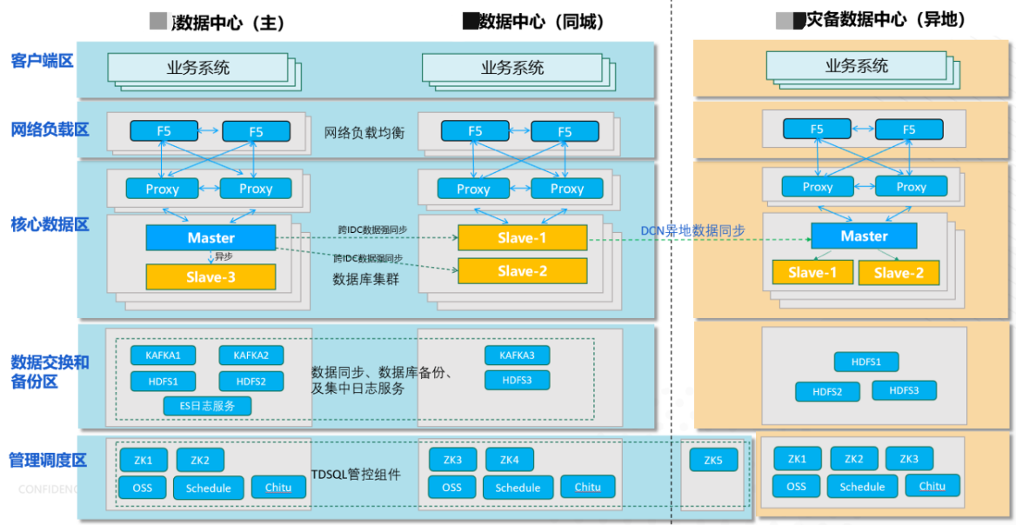

从逻辑层面，TDSQL数据库整体系统部署架构分为5个区域：

* 客户端区：即银行分布式新核心业务应用的各个业务中心或业务子系统，业务中心或业务子系统应多中心部署，在同城双中心建议采用业务系统跨数据中心双活部署。
* 网络负载区：业务中心的应用程序通过全局网络负载均衡服务器访问TDSQL数据库Proxy节点，网络负载均衡可以采用F5或LVS负载设备，采用多中心部署，由于同城双中心采用业务双活高可用架构，因此网络负载均衡设备组成一个集群，异地灾备中心组成一个集群。
* 核心数据区：核心数据区包含TDSQL数据库交易处理的核心组件，包含TDSQL Proxy网关集群（计算引擎）和DB数据库集群。

在同城双中心，Proxy网关也是采用同城双中心部署，组成Proxy网关集群；TDSQL DB数据库实例集群采用1主3备，两两分别部署在同城双中心。

* 管理调度区：部署TDSQL数据库集群的管理节点，包含zookeeper决策集群、Schedule调度节点、OSS操作节点、Manger管理节点、赤兔运维管理节点等组件。
* 数据交换与备份区：包含TDSQL数据库备份所需的HDFS集群（或行方NAS存储设备）、同源数据同步工具、集中日志服务等、以及需要与外部进行数据交换所涉及的工具或组件。

#### 数据库集群高可用规划设计

##### 主生产系统同城双中心高可用设计

主生产系统TDSQL数据库集群跨中心部署在同城，组成同城双中心高可用部署架构，架构示意图如下：

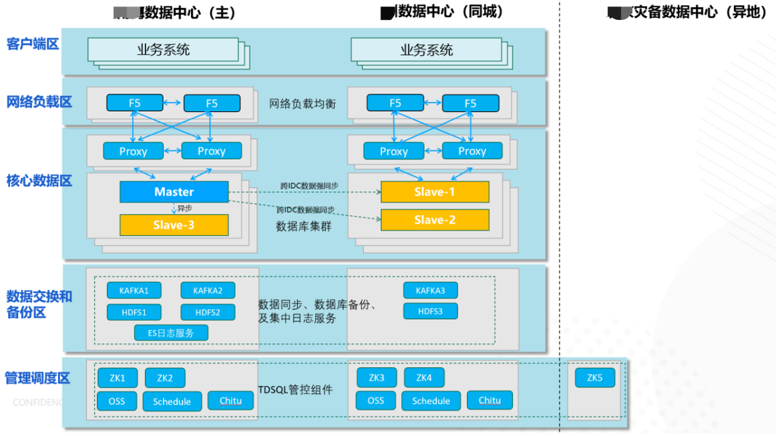

TDSQL数据库可以实现RPO=0、RTO<30秒的高可用SLA，TDSQL集群所有组件都采用高可用冗余部署，避免单点故障，同时TDSQL数据库具有服务进程自动保护机制、故障自动发现、故障节点切换和自动恢复的能力，在整体TDSQL数据库集群各组件的高可用设计方面，我们建议规划设计如下：

* 计算引擎Proxy网关节点：采用集群部署，在两地双中心的部署架构下，采用冗余部署，每个数据中心部署多台Proxy网关节点（至少2台起步），分别部署在同城双中心，组成Proxy网关集群。任何一台Proxy节点出现故障，均不影响业务处理。
* 数据库DB实例节点，集群中的数据库实例建议采用１主３备的部署模式，两两分别部署在同城数据中心，TDSQL集群通过agent方式，采用心跳间隔的健康检查机制，可以自动发现并上报DB节点的任何故障情况，并通过zookeeper控制节点自动触发主备切换，可以做到RPO=0、RTO<30秒。

主备数据库同步设置方面，我们建议在同城跨数据中心之间主备节点采用跨IDC数据强同步复制技术，在主中心的１主１备之间采用异步复制技术，这样设计的考虑点，假如极端情况下出现数据中心整体宕机的情况下，可以确保数据零丢失、并且可以自动进行跨中心的主备切换，同样可以做到RPO=0、RTO<30秒。

* Zookeeper控制节点采用集群部署，设计为5个Zookeeper节点，并2+2+1分别部署在同城数据中心、以及异地灾备数据中心，基于Zookeeper多数派协议的仲裁机制，出现任何Zookeeper单个节点或整个中心机房宕机的极端情况下，都可以保证Zookeeper决策集群的正常工作，Zookeeper节点故障时重新选主时间保持在10几毫秒级别以下，且选主过程对业务无感，没有任何影响。
* 其他管理节点，如Schedule调度节点、OSS操作节点、赤兔运维管理平台节点均采用主备模式，分别部署在同城数据中心，任何节点故障均可自动进行主备切换，延时均可保持在10几毫秒级别以下，对业务无感，没有任何影响。
* 资源池高可用规划设计建设：TDSQL资源池可以支持物理机、虚拟机，物理机建议按不同机柜进行上架，TDSQL相同组件的不同节点部署在不同的物理机。如果是虚拟机，那么不同节点应部署在不同物理机所对应的虚拟机

##### 数据库实例１主3备跨中心部署

在同城双中心部署模式下，无论集中式Noshard模式还是分布式Group Sharding模式，数据库实例建议采用１主3备，两两分别部署在同城数据中心，不同业务系统的数据库主节点分别错开部署在同城不同的数据中心，比如存款中心的TDSQL数据库节点部署在主数据中心，贷款中心的TDSQL数据库节点部署在同城数据中心，以此类推。

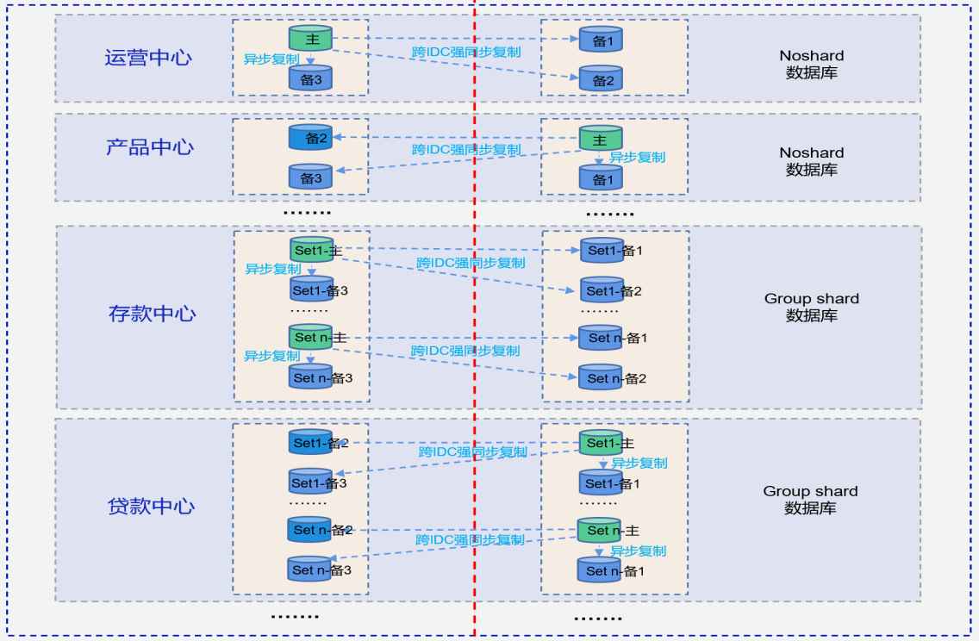

在数据库同步方面，在DB 主节点所在数据中心的１主１备之间采用异步复制技术，同城跨数据中心之间采用数据强同步复制技术，这样设计的考虑点，假如极端情况下DB 主节点所在数据中心发生整体宕机的情况下，可以确保另一个数据中心的数据零丢失，从而实现生产系统的RPO=0的高可用目标。

主数据中心 备数据中心

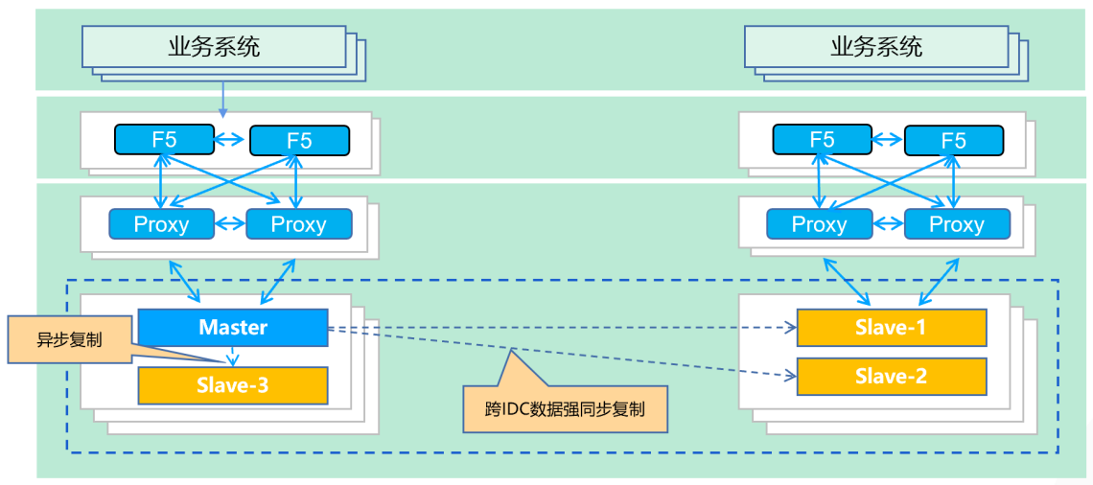

##### 强同步可退化

另外，在同城跨中心之间的数据强同步复制建议设置为“强同步可退化”，设置“强同步可退化”需要设定一个时间的阈值，比如500毫秒，当数据复制延时超过这个预设的时间阈值时，跨中心数据强同步复制可以自动退化为异步复制，当数据复制延时恢复小于阈值时，可以自动恢复为数据强同步复制。

这样设置的好处，假如同城数据中心之间出现网络波动或故障异常的情况下，可以确保DB 主节点所在数据中心的交易正常处理，不会因为另一个数据中心整体宕机或数据中心之间的网络波动而影响交易处理。

#### Proxy网关集群规划设计

TDSQL Proxy网关集群包含连接管理、SQL解析、路由转发、分布式事务管理协调、读写分离、用户鉴权等功能。TDSQL Proxy网关节点不存储数据，属于无状态的，具备故障节点自动替换等高可用能力。 基于性能和高可用考虑，Proxy网关集群规划设计如下：

* Proxy网关资源池：TDSQL Proxy网关节点支持资源池部署，支持物理机和虚拟机，通常生产系统建议为物理机部署；Proxy网关节点同样可以支持多租户，不同业务应用系统可以分属不同的租户，可以为不同租户创建Proxy网关集群，在多租户模式下，不同租户的Proxy网关节点可以支持物理隔离和逻辑隔离，物理隔离即分别部署在不同的物理机设备 上，逻辑隔离可以部署在相同的服务器设备上，采用CGROUP技术实现资源隔离。

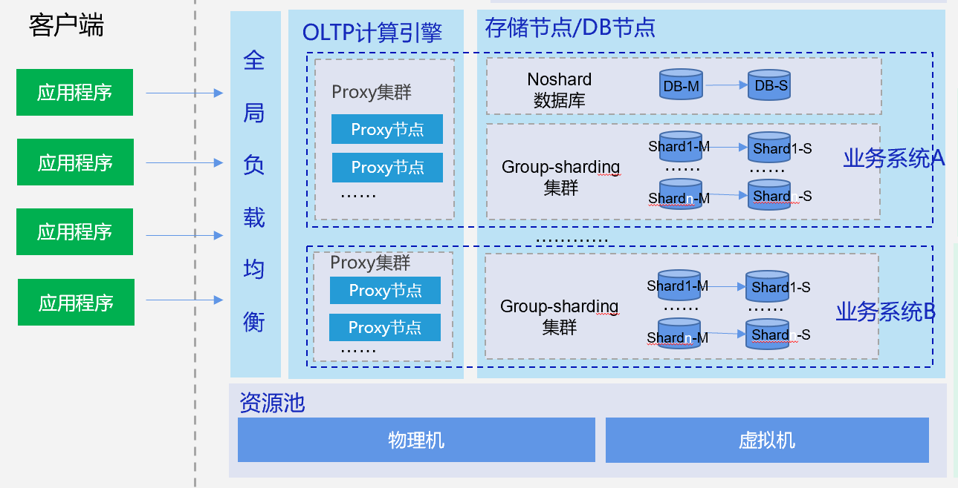

* Proxy 网关集群承载SQL解析执行、路由分发等实时计算，因此更偏CPU密集型，基于性能考虑，Proxy网关集群通常建议采用物理机资源。
* 高可用，Proxy网关节点是无状态的，具备故障节点自动替换等高可用能力，在同城数据中心的部署架构下，建议采用冗余部署，每个数据中心部署多台Proxy网关节点（至少2台起步），分别部署同城数据中心，组成Proxy网关集群。
* Proxy节点Weight比重设置，在同城双中心的部署架构下，由于数据库实例的主节点只会部署在一个数据中心，因此应避免客户端应用程序跨数据中心访问数据库主节点，以减少交易在处理过程中的网络延时。举例来讲，如果一笔交易需要处理100条SQL语句,那么交易在访问数据库的SQL处理上需要100次网络来回，这样整个交易的响应时间会被变大。为消除客户端应用程序跨数据中心，我们建议设置Proxy节点Weight比重，可以将数据库实例主DB节点所在主中心的Proxy节点的Weight比重设置为100%，另一个数据中心的Proxy节点为0%，这样正常情况下，业务交易的SQL请求将全部负载分发到主DB节点所在的Proxy节点。

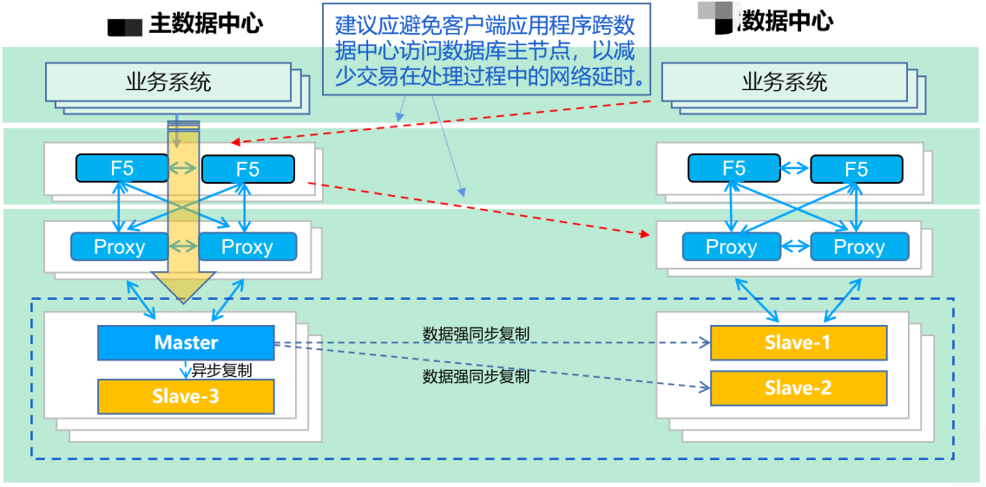

#### 数据交换（数据同步、数据库迁移）规划设计

金融业务场景中，数据的同步、订阅、分发是常见需求，例如常见的总分系统架构，多个子库需要实时地将业务数据同步至总库汇总查询；银行核心交易系统中，需要将交易数据实时同步至分析子系统进行报表、跑批等业务操作。

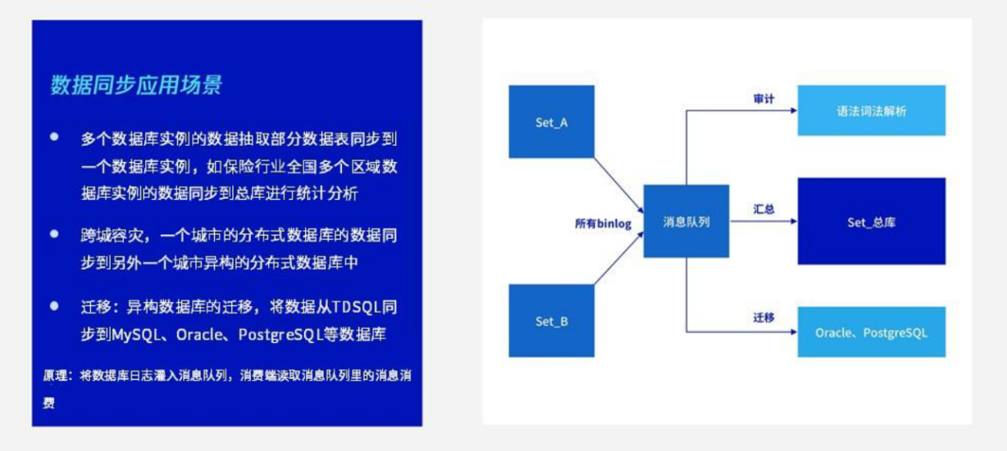

* TDSQL到其他数据库或大数据平台的实时数据同步

腾讯云TDSQL分布式数据库作为一个金融级数据库产品，对数据分发、同步、解耦能力是必不可少的。TDSQL数据库产品中包含了TDSQL-MULTISRCSYNC多源数据同步功能组件正是为了应对这样的需求和场景而提供的高性能、高一致、数据零丢失、支持多种异构数据平台的数据分发服务。

TDSQL同源数据同步组件支持以TDSQL作为源端的数据实时同步分发至TDSQL、MySQL、Oracle、PostgreSQL、Kafka及hadoop技术架构的大数据等平台，同时也支持以TDSQL作为目标端，将MySQL或者Oracle的数据实时同步至TDSQL中，并且部署灵活，支持数据库及表级、以及一对多、多对一等多种复制拓扑结构。用户通过赤兔管理台主界面，点击【数据同步】>【多源同步】，就可以轻松的创建数据库同步任务。

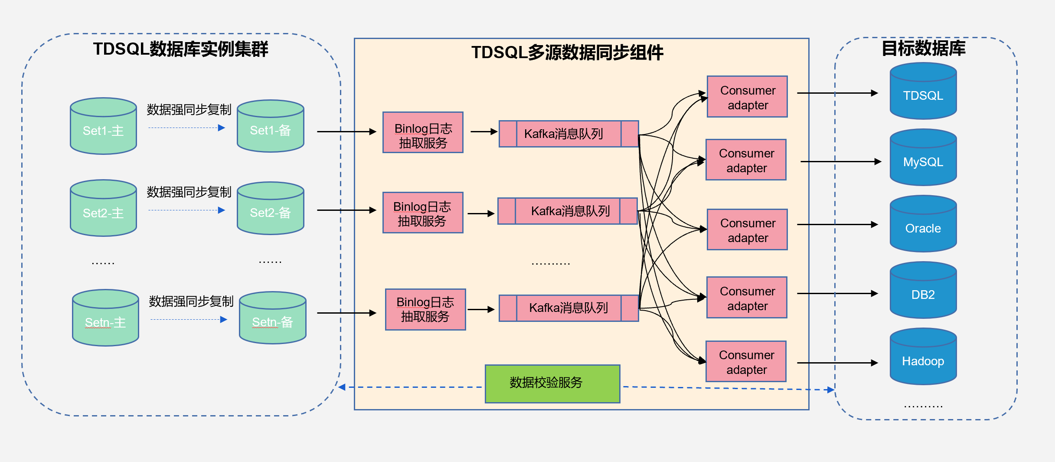

* 数据库应用迁移服务

在本次项目中，我们同时提供了腾讯云DTS-DBBridge数据库迁移和同步工具，DTS-DBBridge支持支持异构数据库或同构数据库之间数据库及应用迁移，以及同时支持TDSQL与其他数据库之间的数据同步功能。

数据库应用迁移：DTS-DBbridge可以帮助企业实现完整数据库迁移，进而降低企业数据库 IT 成本和满足技术复杂度需求，适应企业多样化数据传输、数据汇聚、数据灾备等数据库架构和业务场景。DTS-DBbridge 数据库应用迁移的主要功能包括数据对象迁移评估、数据应用迁移评估、结构迁移、数据迁移、数据校验等全自动化平台功能，具有简单易用、自助操作、安全可靠的特点。

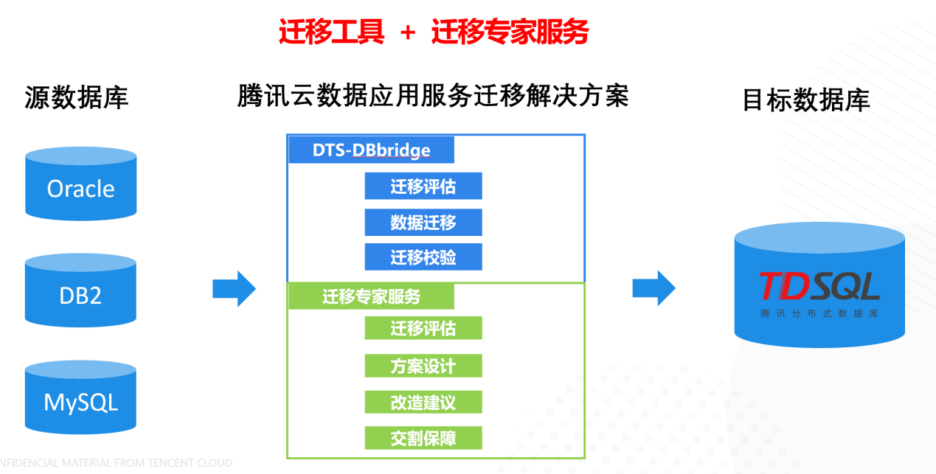

数据库同步复制功能：DTS-DBBridge同时还具有不同数据库之间双向数据同步的功能，支持TDSQL到TDSQL、TBase、PostgreSQL、DB2、Oracle、Hadoop等不同数据库之间的实时数据同步功能，支持全量、增量数据同步能力。

* 不同场景的方案建议

根据不同业务场景的需求，我们建议可以根据不同场景进行如下的规划设计。

* TDSQL到其他数据库系统的实时数据同步场景：建议可以通过TDSQL同源数据同步组件或DTS-DBBridge工具实现到TDSQL、MySQL、Oracle、PostgreSQL、DB2、Kafka及hadoop等其他同构或异构数据库的实时数据同步。在数据交换区部署TDSQL同源数据同步组件，视数据同步负载需求，建议采用３台（或更多）物理机或虚拟机X86设备组成Kafka集群。
* 外围数据库到TDSQL的数据库的实时数据同步场景：建议DTS-DBBridge工具实现像Oracle、DB2、MySQL到TDSQL的实时数据同步。
* 外围数据库到TDSQL的数据库迁移场景：建议使用DTS-DBBridge工具进行数据库应用的迁移，包含数据对象迁移评估、数据应用迁移评估、结构迁移、数据迁移、数据校验等。
* 若存在有T+1模式的数据同步的场景需求，可采用日终备份数据一致性恢复的技术方案，基于全量+增量的备份数据，采用TDSQL一致性恢复和TDSQL文本卸数的方法进行T+1模式下的数据卸载和数据同步。TDSQL数据库支持从物理备份文件快速恢复到已有TDSQL集群，可以实现T＋１模式下的快速数据同步需求。

#### 数据库备份规划设计

TDSQL提供了HDFS备份集群，也可以支持NAS存储设备（若有），规划设计如下：

* 若采用TDSQL HDFS备份集群方式，视规模而定，建议规划３台或更多物理机或虚拟机，组成HDFS备份集群，磁盘容量可视未来数据量进行规划。
* 在备份策略方面，建议采用全量+增量的自动备份策略：
* 每周或每月进行一次数据库全量物理备份
* 日终采用增量数据备份的策略
* 若有特定场景的数据备份和恢复需求，可采用数据库表级别的逻辑备份策略。
* 备份多副本异地存储需求：可以支持NBU、Veeam等常见自动化备份工具，实现数据库备份多副本、及异地存储的需求。

#### 同城双中心主备部署架构方案

针对核心业务系统微服务化的设计特点，数据库创建核心存款数据库、核心贷款数据库、核心客户信息数据库、核心核算数据库、核心公共数据库、记账引擎数据库、核心产品工厂数据库、核心参数数据库、核心序列数据库、核心批处理调度数据库、核心T+0报表数据库、核心历史数据库以及OMS核心运维管理数据库，同城主备数据节点采用1主3备部署模式，两中心分别存储两个数据副本，其中主中心做数据1节点做数据主写入操作，同城备中心1副本节点做数据强同步，从而保证同城两中心间数据强一至，满足支持7×24小时服务，支持中心级负载均衡和故障隔离，满足支持故障主备切换，同时无任何单点故障问题。

双中心数据主备部署架构示例如下图所示，银行核心业务数据库正式投产部署架构和设备投入规划，需项目中标后与银行IT规划及核心实施商一同参考业务发展规模和系统建设计划同步规划数据库架构。

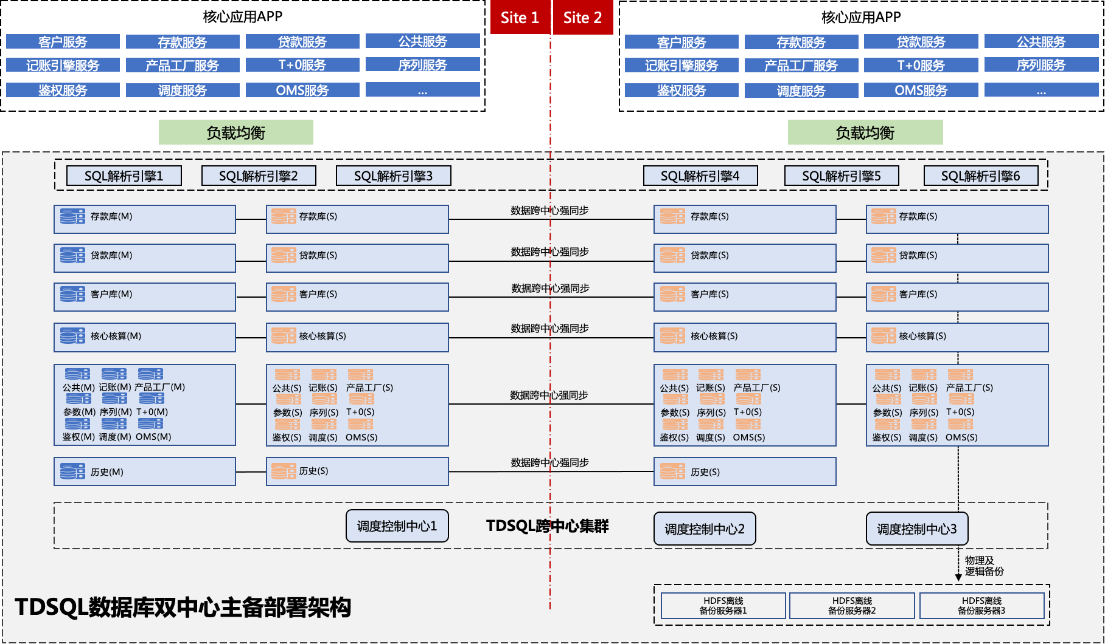

TDSQL核心业务系统数据库同城数据主备部署示意图

部署规划建议

|  |  |  |  |  |  |
| --- | --- | --- | --- | --- | --- |
| **组件** | **组件功能说明** | **服务器数** | **服务器配置建议（CPU/内存/磁盘）** | **是否部署** | **备注** |
| zookeeper | zookeeper集群 | 3台 | 物理机或虚拟机 8C/16G/500G | 是 | 主备中心1台，同城中心2台 |
| oss | TDSQL操作接口 | 0台，复用 | 物理机或虚拟机 8C/16G/500G | 是 | 与zookeeper同机部署，主备模式 |
| Manager/Scheduler | TDSQL调度模块 | 0台，复用 | 物理机或虚拟机 8C/16G/500G | 是 | 与zookeeper同机部署，主备模式 |
| chitu/monitor | 运营平台/监控采集模块 | 0台，复用 | 物理机或虚拟机 8C/16G/500G | 是 | 与zookeeper同机部署，主备模式 |
| DB | 数据库节点 | 15台 | 物理机 32C/128G/2T SSD+200G | 是 | 存款、贷款、客户、核算、公共类、历史 1主3备； |
| Proxy | 网关节点 | 6台 | 物理机 32C/128G/500G | 是 | 主备中心各3台 |
| hdfs | 备份存储组件 | 3台 | 物理机 16C/64G/5T SSD | 是 | 根据业务场景及未来系统数据量调整 |
| LVS(可选) | 负载均衡组件 | 0台 | 物理机或虚拟机4C/8G/100G | 否 | 建议使用F5设备替代 |
| es | 数据检索及分析工具 | 0台，复用 | 物理机或虚拟机 8C/16G/300G | 是 | 和hdfs同机部署 |
| kafka | 多源数据同步消息队列 | 3台 | 物理机或虚拟机 16C/64G/1T SSD | 是 | 配置和容量视需求而定 |

数据库部署说明如下：

* 数据库控制层：调度控制中心部署在同城2个数据中心，采用1+2部署模式。
* 数据库计算层：SQL解析引擎部署在同城2个数据中心，采用3+3部署模式。
* 数据库存储层：采用主备部署模式部署在同城2个数据中心，其中：
  + 核心存款业务数据库采用1主3备，主中心1台主本，1台副本，同城中心2台副本；
  + 核心贷款业务数据库采用1主3备，主中心1台主本，1台副本，同城中心2台副本；
  + 核心客户信息数据库采用1主3备，主中心1台主本，1台副本，同城中心2台副本；
  + 核心核算批处理业务库采用1主3备，主中心1台主本，1台副本，同城中心2台副本；由于核心核算批处理业务场景特殊，业务处理主要集中在日终处理，可以将核心核算和核心客户信息进行共用服务器集群部署；
  + 核心系统其他功能性数据库（公共业务数据库、记账引擎数据库、产品工厂数据库、参数管理数据库、序列服务数据库、T+0数据库、鉴权业务数据库、调度服务数据库、OMS服务数据库）上述业务数据相对静态，可合并集群部署，采用1主3备，主中心1台主本，1台副本，同城中心2台副本；
  + 核心历史数据库由于数据为核心业务历史数据，联机业务使用较少，集群采用1主2备，主数据中心部署1主1备，同城中心部署1台备份节点；
* 数据库离线备份：数据的离线备份可采用HDFS做集群部署，同时也可利旧行内已有NAS等设备进行离线数据的中转备份，最终可将数据转移至磁带进行永久存储。

同城主备部署架构方案架构，该部署架构在设备投入机器数量相对同城数据双活少，对于同城机房和对应的网络环境要求较低，业务系统适配改造低，建设成本相对低于同城双活方案。

#### 同城双中心双活部署架构方案

针对核心业务系统微服务化的设计特点，核心日间存贷交易类相关业务，具有数据增量快，交易时效响应要求高的要求，对核心存款业务库、核心贷款业务库、核心客户信息业务库，分别按照数据库2分片分布式设计。每个水平分片设计1主3备，2分片各自数据主本分别部署在同城双中心内，行成两中心2分片互备部署。

对于核心核算数据库、核心公共数据库、记账引擎数据库、核心产品工厂数据库、核心参数数据库、核心序列数据库、核心批处理调度数据库、核心T+0报表数据库、核心历史数据库以及OMS核心运维管理数据库，采用同城主备数据节点采用1主3备部署模式，两中心分别存储两个数据副本，其中主中心做数据1节点做数据主写入操作，同城备中心1副本节点做数据强同步，从而保证同城两中心间数据强一至，满足支持7×24小时服务，支持中心级负载均衡和故障隔离，满足支持故障主备切换，同时无任何单点故障问题。

双中心数据双活部署架构示例如下图所示，银行核心业务数据库正式投产部署架构和设备投入规划，需项目中标后与银行IT规划及核心实施商一同参考业务发展规模和系统建设计划同步规划数据库架构。

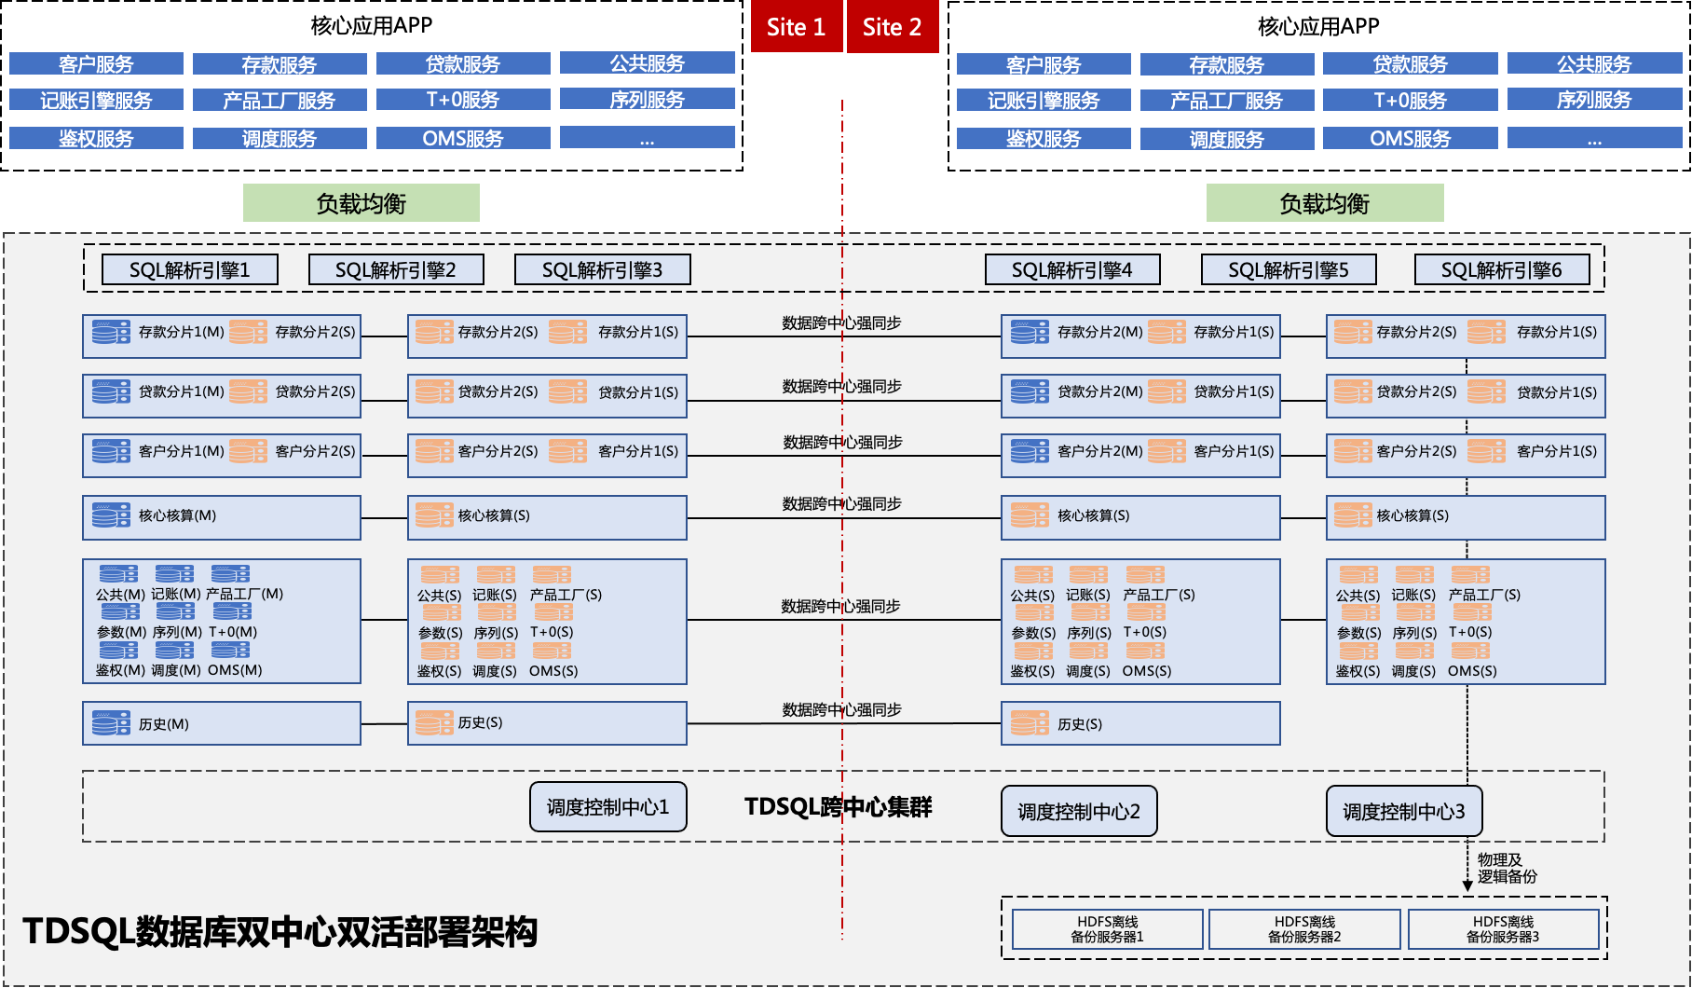

TDSQL核心业务系统数据库同城数据双活部署示意图

部署规划建议

|  |  |  |  |  |  |
| --- | --- | --- | --- | --- | --- |
| **组件** | **组件功能说明** | **服务器数** | **服务器配置建议（CPU/内存/磁盘）** | **是否部署** | **备注** |
| zookeeper | zookeeper集群 | 3台 | 物理机或虚拟机 8C/16G/500G | 是 | 主备中心1台，同城中心2台 |
| oss | TDSQL操作接口 | 0台，复用 | 物理机或虚拟机 8C/16G/500G | 是 | 与zookeeper同机部署，主备模式 |
| Manager/Scheduler | TDSQL调度模块 | 0台，复用 | 物理机或虚拟机 8C/16G/500G | 是 | 与zookeeper同机部署，主备模式 |
| chitu/monitor | 运营平台/监控采集模块 | 0台，复用 | 物理机或虚拟机 8C/16G/500G | 是 | 与zookeeper同机部署，主备模式 |
| DB | 数据库节点 | 23台 | 物理机 32C/128G/2T SSD+200G | 是 | 存款、贷款、客户4分片，1主3备；核算、公共类1分片，1主3备；历史库1主2备 |
| Proxy | 网关节点 | 6台 | 物理机 32C/128G/500G | 是 | 主备中心各3台 |
| hdfs | 备份存储组件 | 3台 | 物理机 16C/64G/5T SSD | 是 | 根据业务场景及未来系统数据量调整 |
| LVS(可选) | 负载均衡组件 | 0台 | 物理机或虚拟机4C/8G/100G | 否 | 建议使用F5设备替代 |
| es | 数据检索及分析工具 | 0台，复用 | 物理机或虚拟机 8C/16G/300G | 是 | 和hdfs同机部署 |
| kafka | 多源数据同步消息队列 | 3台 | 物理机或虚拟机 16C/64G/1T SSD | 是 | 配置和容量视需求而定 |

数据库部署说明如下：

* 数据库控制层：调度控制中心部署在同城2个数据中心，采用1+2部署模式。
* 数据库计算层：SQL解析引擎部署在同城2个数据中心，采用3+3部署模式。
* 数据库存储层：采用同城双活部署模式部署在同城2个数据中心，其中：
  + 存款业务数据库、贷款业务数据库 分别采用1主3备， 2分片，分片1主本部署在主中心，分片2主本部署在备中心；
  + 客户信息数据库、核算业务数据库 分别采用1主3备， 2分片，分片1主本部署在主中心，分片2主本部署在备中心；
  + 核心系统功能性数据库（公共业务数据库、记账引擎数据库、产品工厂数据库、参数管理数据库、序列服务数据库、T+0数据库、鉴权业务数据库、调度服务数据库、OMS服务数据库）采用1主3备，共用服务器集群部署；
  + 核心历史数据库由于数据为核心业务历史数据，联机业务使用较少，集群采用1主2备；
* 数据库离线备份：数据的离线备份可采用HDFS做集群部署，同时也可利旧行内已有NAS等设备进行离线数据的中转备份，最终可将数据转移至磁带进行永久存储。

同城数据双活架构模式：该部署架构相对同城数据主备模式服务器节点数量较多，对于双中心机房建设，网络带宽、应用、数据库等全局架构与集成投入以及难度相对同城主备较高，对于目前为数据主备的业务系统有一定的业务适配和改造工作量，业务系统需要进行业务全局路由客户号的改造与添加。

#### 两地三中心异地灾备部署方案建议

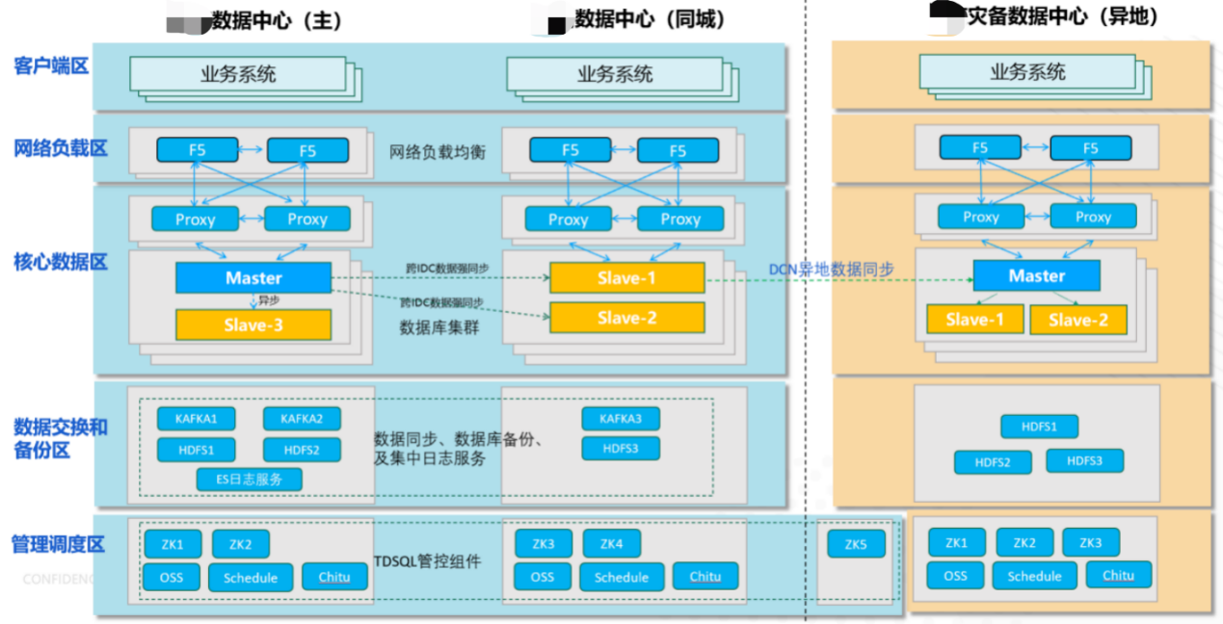

在TDSQL两地三中心部署架构中，采用2套TDSQL集群的部署方式，在同城的主数据中心和备数据中心部署1套TDSQL集群，组成同城高可用数据库集群，用于主生产业务处理。在异地灾备数据中心部署1套TDSQL集群，用于异地灾备。主生产业务处理的TDSQL集群和异地灾备集群采用DCN异步数据同步复制。TDSQL DCN数据复制技术可以实现两个不同TDSQL集群的数据复制，同时在赤兔控制台提供统一的监控、操作管理功能。

TDSQL DCN技术原理就是利用主从复制+GTID的特性实现异地数据同步与读写分离，下面是实现细节与不同于常规方案的特性：

比如将分属两个不同TDSQL集群的实例，建立同步关系。备实例会自动选择主实例中延迟较小的备机建立同步，如果该实例备机发生故障时，DCN技术会自动与实例的另一个备机建立同步关系。DCN同步建立后，主实例可写，备实例只读。这可作为一种异地容灾方案，也可作为一种异地读写方案，参照下图：

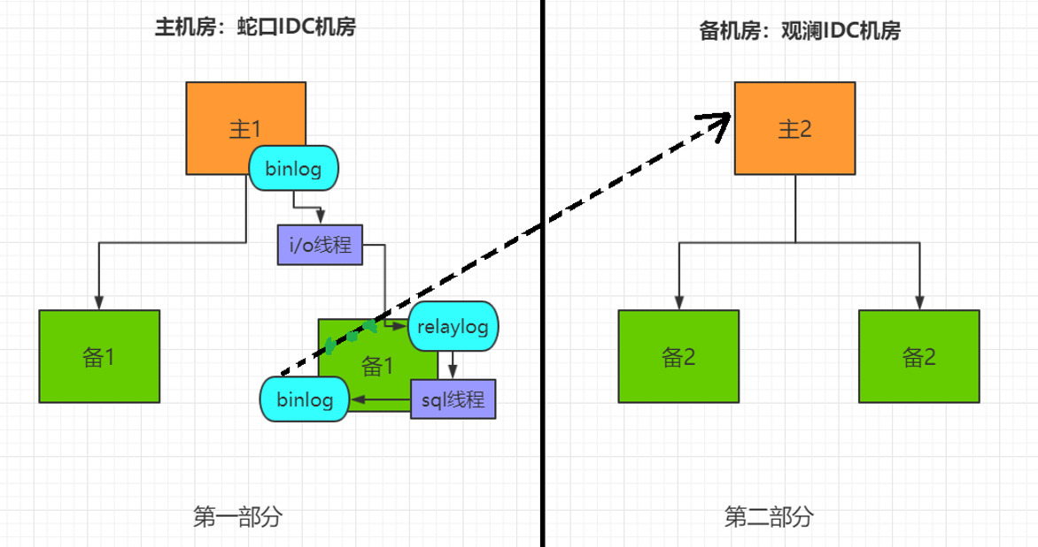

图1

DCN技术分为两步：

首先：在主备机房中，如下图

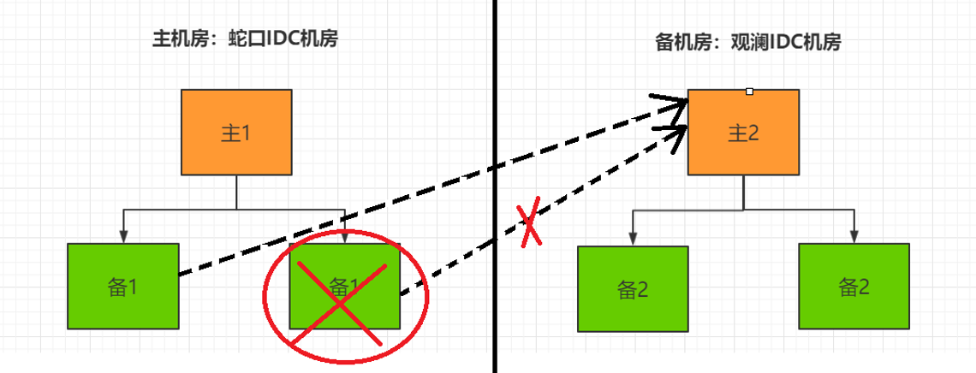

图2

在主机房TDSQL集群的一主两备中，master实例提交事务后，写入binlog，通过mysql主从复制协议，master实例将binlog传输到任意slave备机节点，然后slave备机节点回放relaylog，最终完成主从复制。

其次：主备机房完成建立DCN同步后，异地备机房的TDSQL Master主实例会从主机房中主备延迟最小的slave备机上的拉取binlog，随后回放binlog（如前图1）。

### 版本管理和控制

赤兔运维管理平台提供TDSQL产品功能组件版本管理功能，对各产品功能组件的版本的变化进行管理。

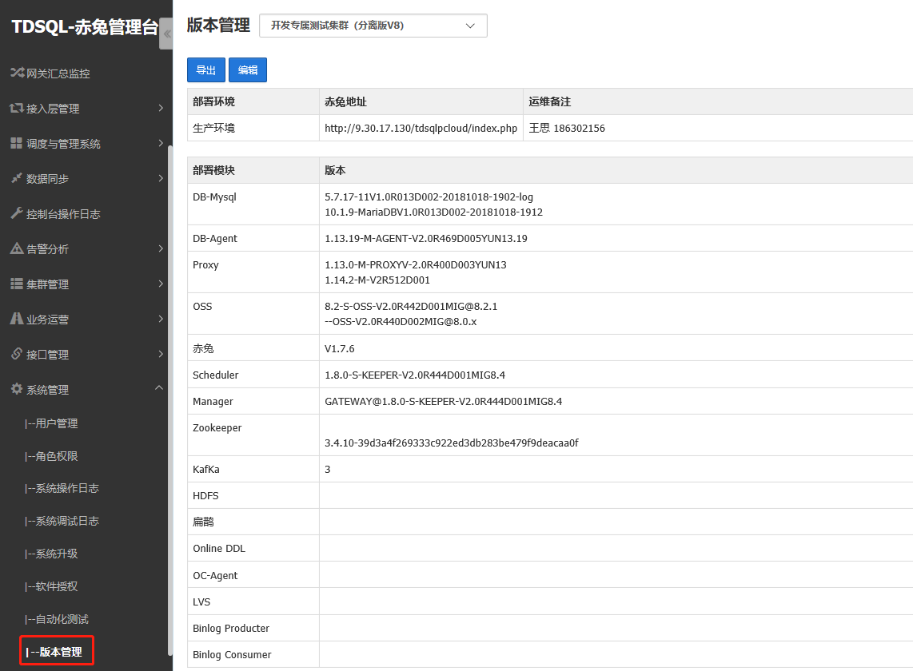

同时还提供增量包在线版本升级能力，即在不影响核心数据节点的情况，增量更新管理系统，提供更多能力。

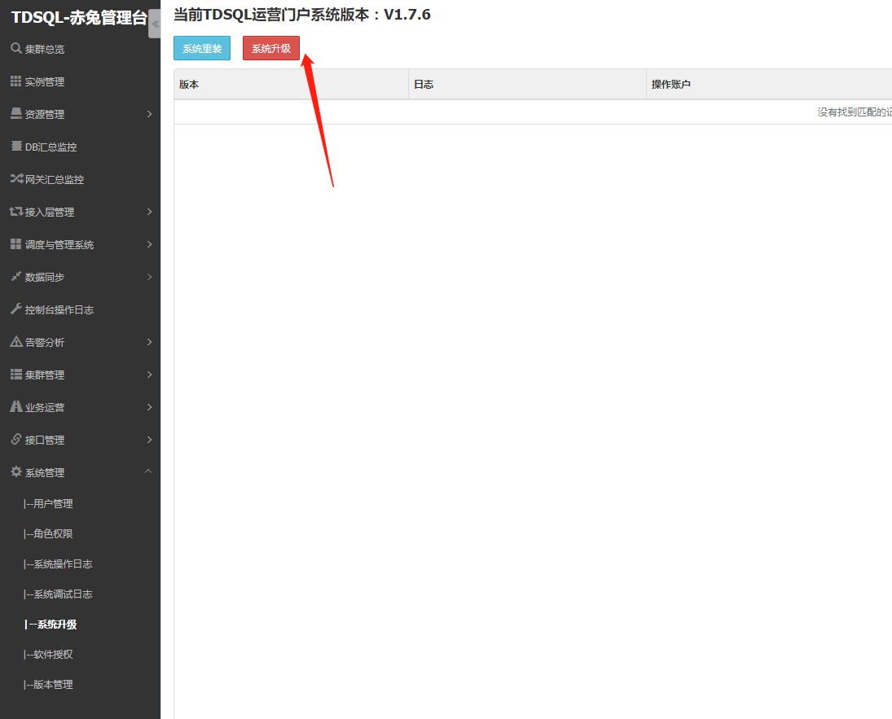

|  |  |
| --- | --- |
| **验证目的** | TDSQL版本管理功能，对TDSQL的版本的变化进行管理。 |
| **验证耗时** | 3min |
| **预置条件** | 1、赤兔运营平台部署正常。  2、数据库实例运行和采集数据上报正常。 |
| **验证过程** | 1. MySQL和Agent版本查看   在【实例管理】-【DB监控】界面，点击自定字段，勾选Agent版本和MySQL版本即可查看：  表格  中度可信度描述已自动生成   1. Proxy版本查看   在【实例管理】-【Proxy监控】界面，点击自定字段，勾选Proxy版本即可查看：  图形用户界面, 应用程序, 表格, Excel  描述已自动生成   1. TDSQL其他组件版本   在【赤兔管理台】-【系统管理】-【版本管理】界面，可查看当前TDSQL各个模块版本信息  在DB-Mysql中为所有允许实例的DB版本集合，Agent和Proxy同理  图形用户界面, 文本  描述已自动生成 |
| **验证结果** | 可查看当前TDSQL系统的各个模块版本号。 |
| **验证结论** | 验证通过。 |
| **备注** |  |

### 系统运维管理及监控

描述系统自身运维管理机制和监控机制，并且描述系统如何满足招标方关心的系统运维和管理问题，内容包括但不限于：

a)系统需具备管理软件和监控平台，实现系统监控、运维管理、系统状态和日终处理等功能。

b)系统是否能够与监控平台集成，实现统一监控、统一日志、统一作业调度的设计要求。

c)系统是否提供日终处理控制机制，失败处理机制，并且支持断点重做。

d)系统需具备异常状态的自动检测功能，包括但不限于：主机状态、数据库、服务进程、网络连接等，并能够主动报警。

e)交易成功失败、风险交易、系统故障报警、业务通知等信息的对外推送。

#### 监控平台对接

TDSQL提供丰富的监控指标，覆盖到 TDSQL 的所有组件，比如支持：实例、DB、Proxy、ZooKeeper、OSS 操作任务、集群容量、集群配置、HDFS、Kafka、Schedular、设备资源、Manager 的监控等组件。

TDSQL 支持开放所有 API 接口，使用标准的 API 协议，便于TDSQL与统一的集中监控平台进行整合对接。

其中数据库层面，支持的监控项有：库数量、表数量、启动时间、是否重启、是否重启(时间戳一致) 、特权账户数、冷备状态、存活状态、存活状态(备)、存活状态(主)、强同步状态、强同步配置同状态是否一致、数据盘利用量、数据盘利用率、日志盘利用率、最大连接数、活跃连接数、连接利用率、CPU利用率、CPU利用率峰值、IO利用率、IO利用率峰值、缓冲命中率、内存利用率、进程文件句柄上限、进程文件句柄利用率、总请求量、SELECT请求量、INSERT请求量、DELETE请求量、RESPLACE请求量、SELECTREPLACE请求量、UPDATE请求量、备延迟、备DB同步IO线程、备DB同步SQL线程、慢查询量、Agent版本号、活跃线程数、等待线程数、工作线程数、Innodb磁盘读取页次数、Innodb预读次数、Innodb缓冲池读取页次数、Innodb删除行数、Innodb插入行数、Innodb读取行数、Innodb更新行数、Binlog备份状态、镜像备份状态、COS备份状态、当前实是否例处于大事务状态、binlog增长速率、是否只读、日志盘可用量、日志盘可用率、TCP连接状态、数据盘可用量、数据盘可用率、IO所在盘符、IO峰值所在盘符、是否为主DB、内存可用量、内存可用率、进程文件句柄当前使用量、慢查询率、连接数、tableCache淘汰数、tableCache命中率、scheduler备份zk入库数、scheduler备份zk出库数、scheduler备份zk队列长度、长事务次数、relaylog序号、Innodb fsync次数、innodb写挂起次数、Innodb read字节数、Innodb read次数、Innodb write次数、Innodb write字节数、IO Delay 、Myisam表的数量、Myisam表大小、实例是否主备切换、无主键表数量、进程文件句柄上限[New] 、主备关系、行锁数、数据库出现unknow error(flush_log_count_master) 、数据库出现unknow error(flush_log_count_slave) 、缓存更新超时 、Agent异常设置只读次数(read_only_count)等监控指标。

TDSQL 在计算节点层面，支持的监控项有：存活状态、连接数、SQL总数、SQL错误数、SQL成功数、SQL错误率、SQL完成率、耗时<5ms请求量、耗时5~20ms请求量、耗时20~30ms请求量、耗时>30ms请求量、耗时<5ms请求率、耗时5~20ms请求率、耗时20~30ms请求率、耗时>30ms请求率、连接请求数、连接后端成功数、客户端导致连接失败次数、后端导致连接失败次数、连接上限、连接利用率、SQL其他数、SQL无shardkey数、结果类错误数、结果类错误率、SQL类错误数、SQL类错误率、系统类错误数、系统类错误率、未知类错误数、未知类错误率、线程心跳间隔、跨城耗时<25ms请求量、跨城耗时<25ms请求率、跨城耗时25~40ms请求量、跨城耗时25~40ms请求率、跨城耗时40~50ms请求量、跨城耗时40~50ms请求率、跨城耗时>50ms请求量、跨城耗时>50ms请求率、总事务数、更新了多个set的分布式事务数、分布式事务两阶段提交成功的事务数、分布式事务结果暂时未决的事务数、两阶段提故障总数、SQL聚合查询数、防火墙阻断SQL数、网关占用的虚拟内存大小、网关占用的物理内存大小、网关cpu最大占用率、网关cpu平均占用率、网关写入磁盘的数据总量、网关从磁盘读取的数据总量、网关嵌入式写入磁盘的数据总量、网关嵌入式从磁盘读取的数据总量、网关进行write系统调用的总次数、网关进行read系统调用的总次数、网关随机写入4kB大小数据块的耗时等监控指标。

实例维度监控项：

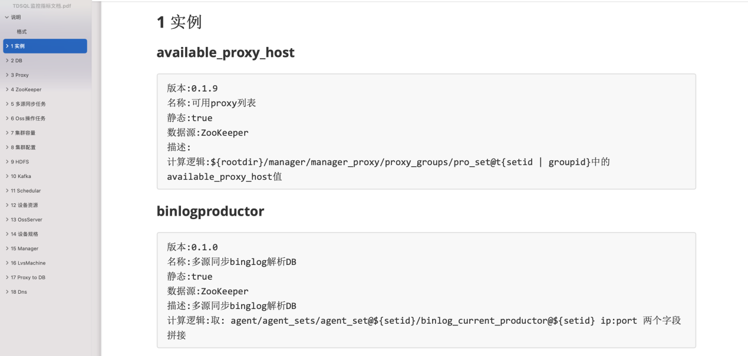

DB 维度监控项：

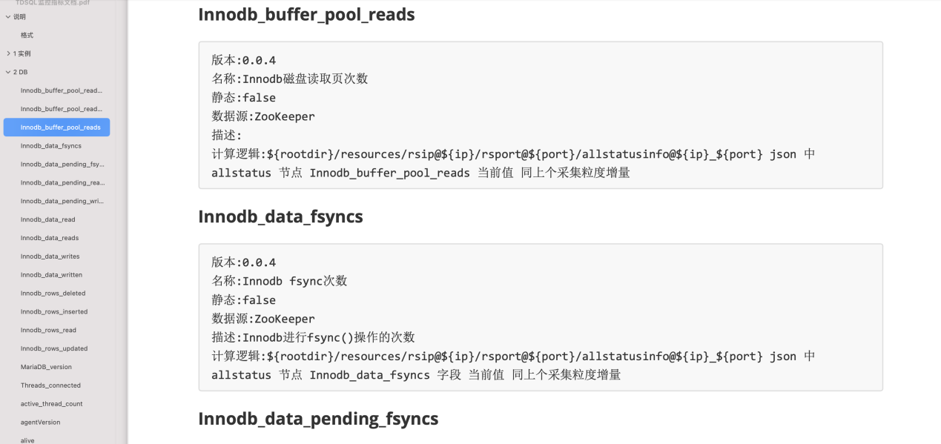

计算节点维度：

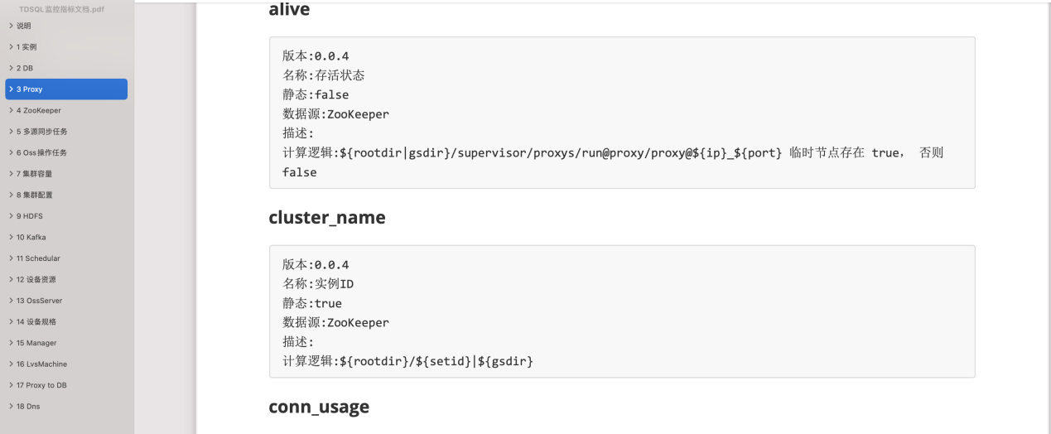

#### 丰富的API接口

TDSQL提供丰富的API接口，包括Noshard实例、Groupshard实例的全生命周期管理接口，TDSQL 网关集群的管理接口，物理机器资源的管理接口，用户权限管理接口，数据库配置参数接口，集群资源全生命周期管理接口，数据库管理接口，数据库运维接口等，支撑数据调度监管中心对数据库基础资源的统一调度监管和运营运维。

接口详情如下：

1. Noshard实例管理

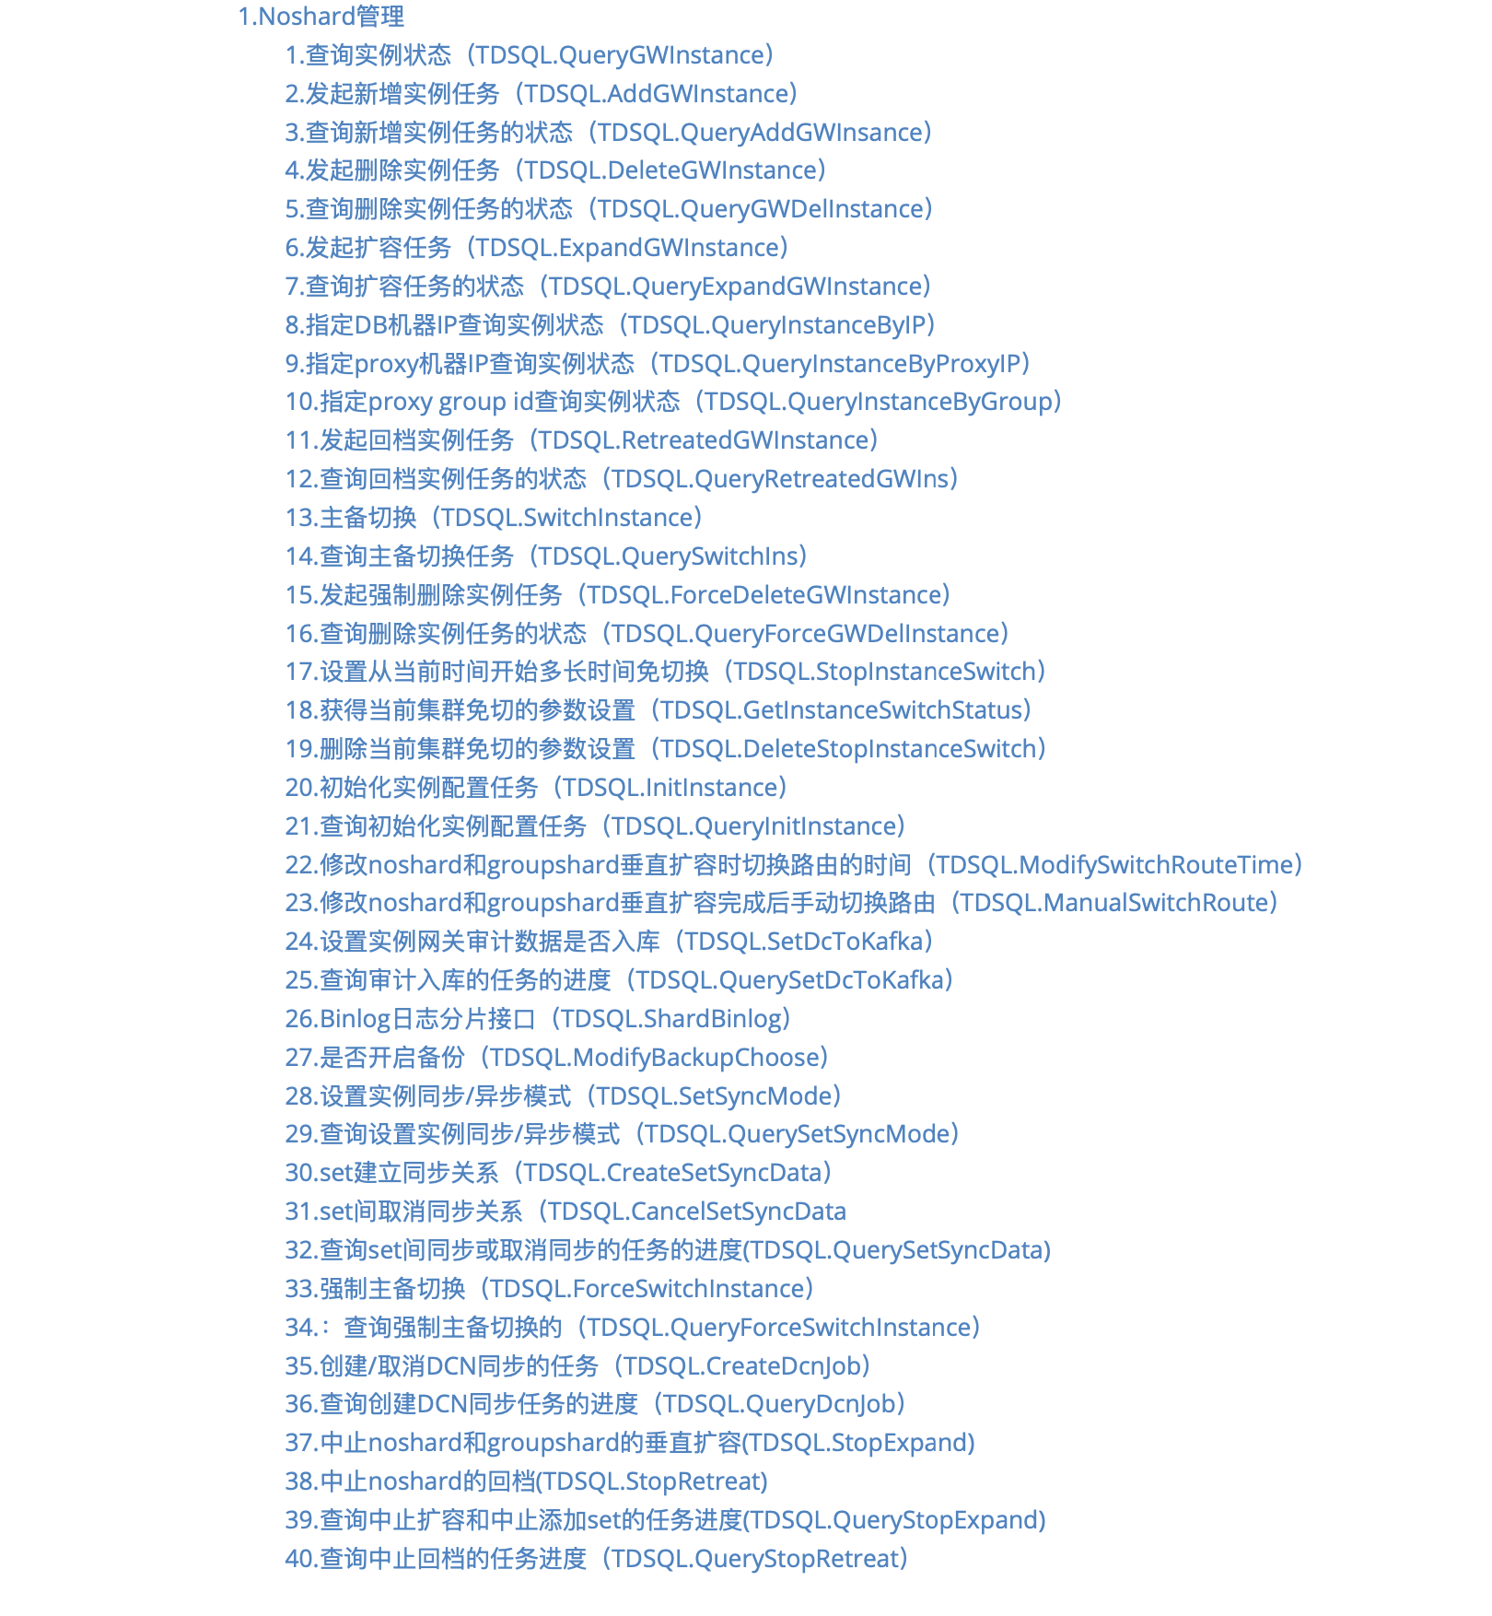

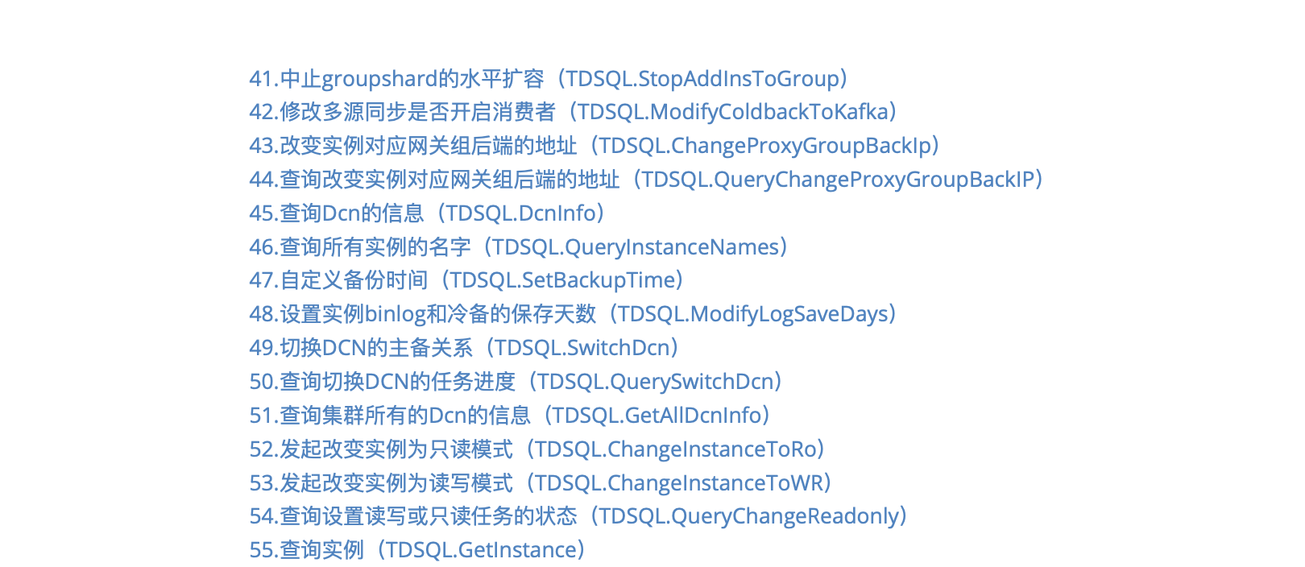

1. Groupshard实例管理

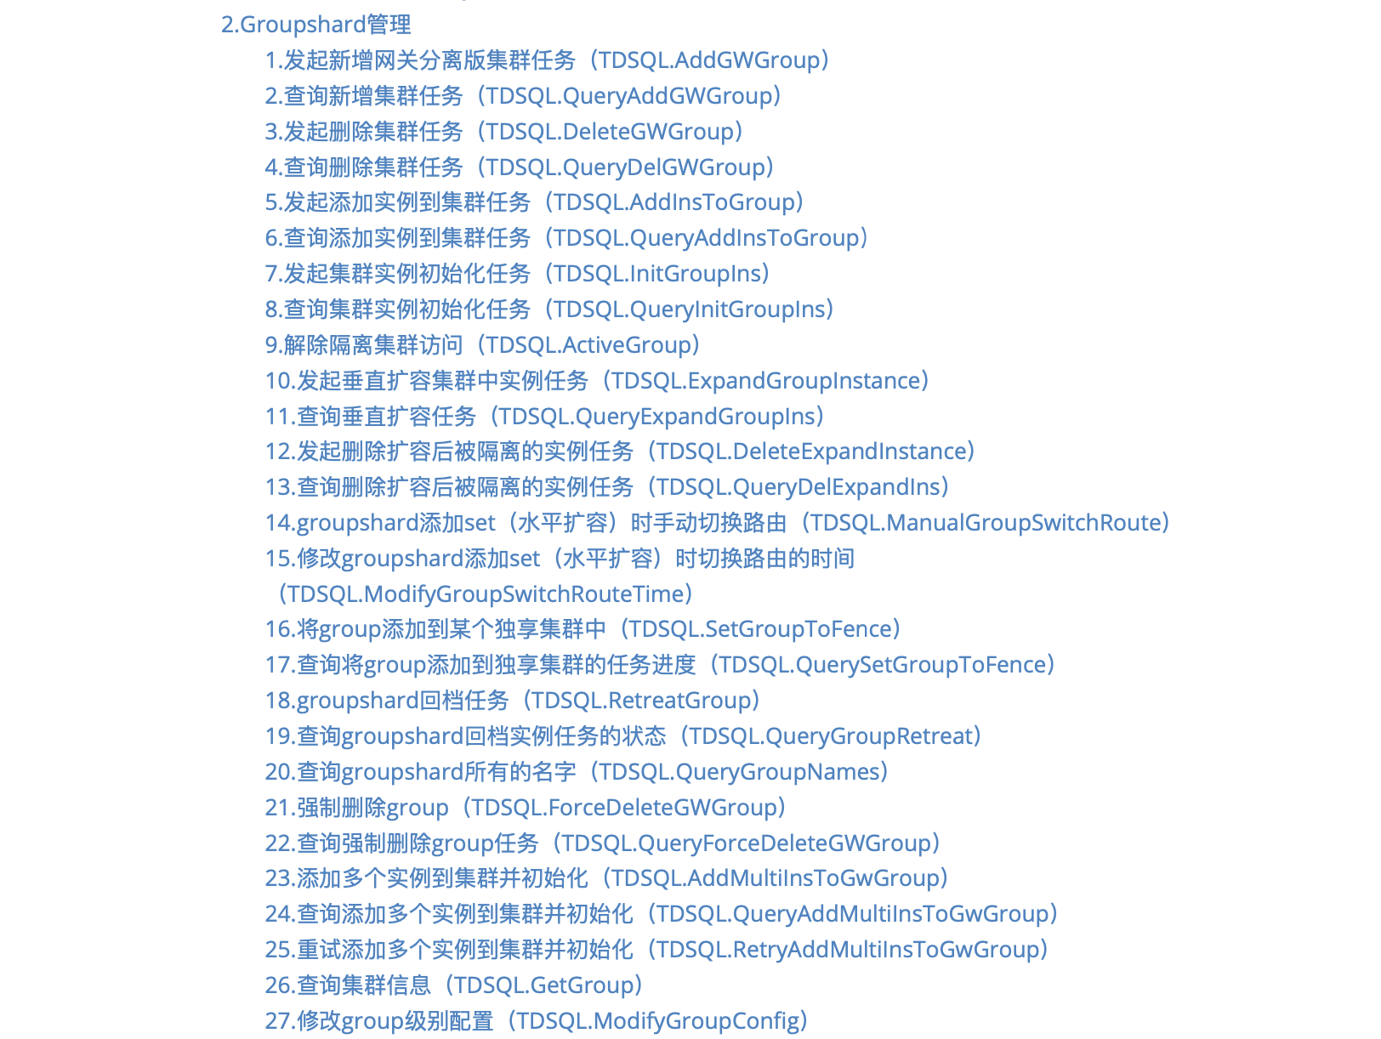

1. 网关管理

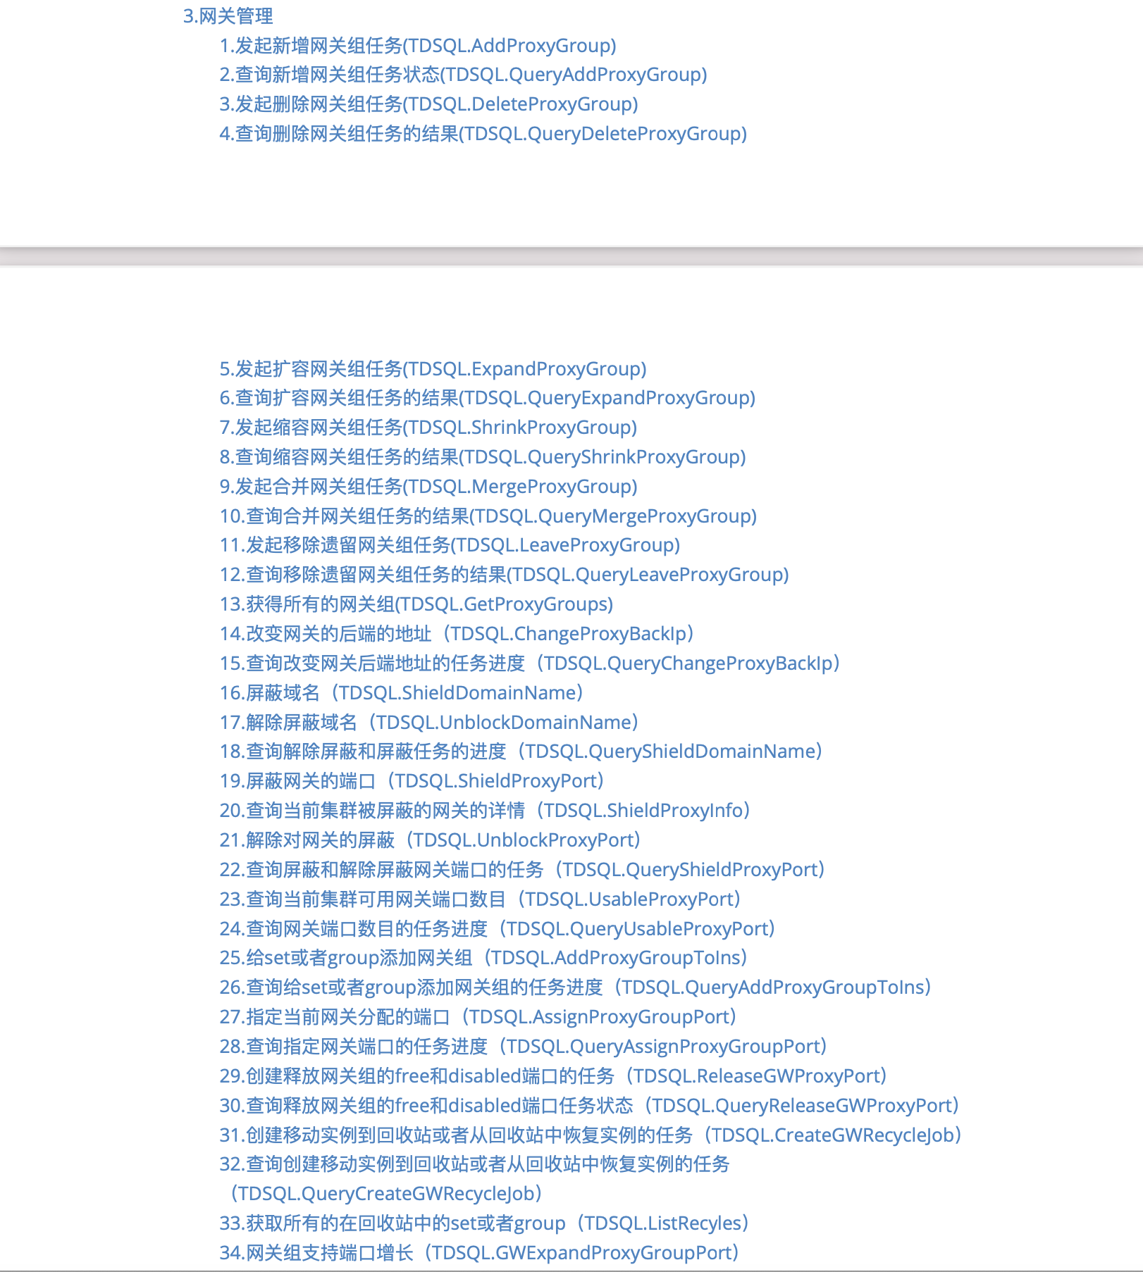

1. 机器管理

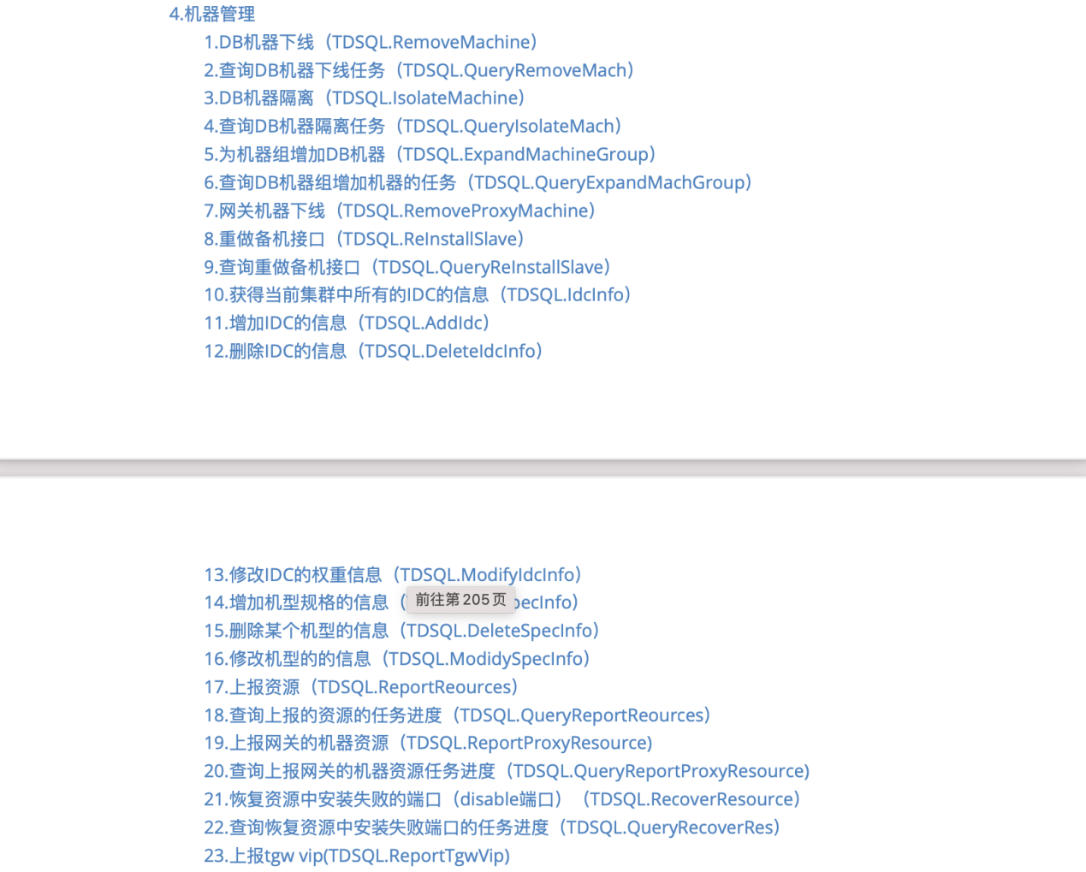

1. 用户权限管理

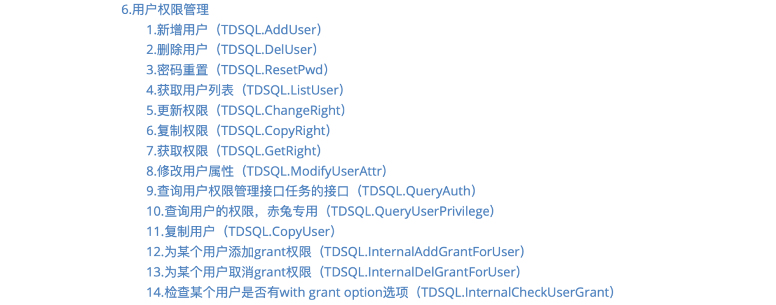

1. 数据库配置参数



1. 资源管理

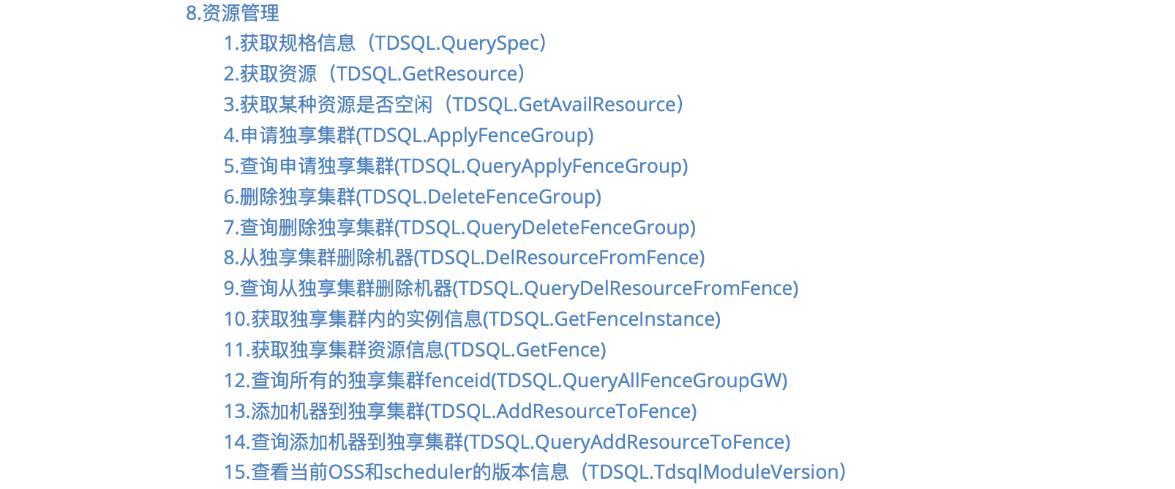

1. 数据库管理

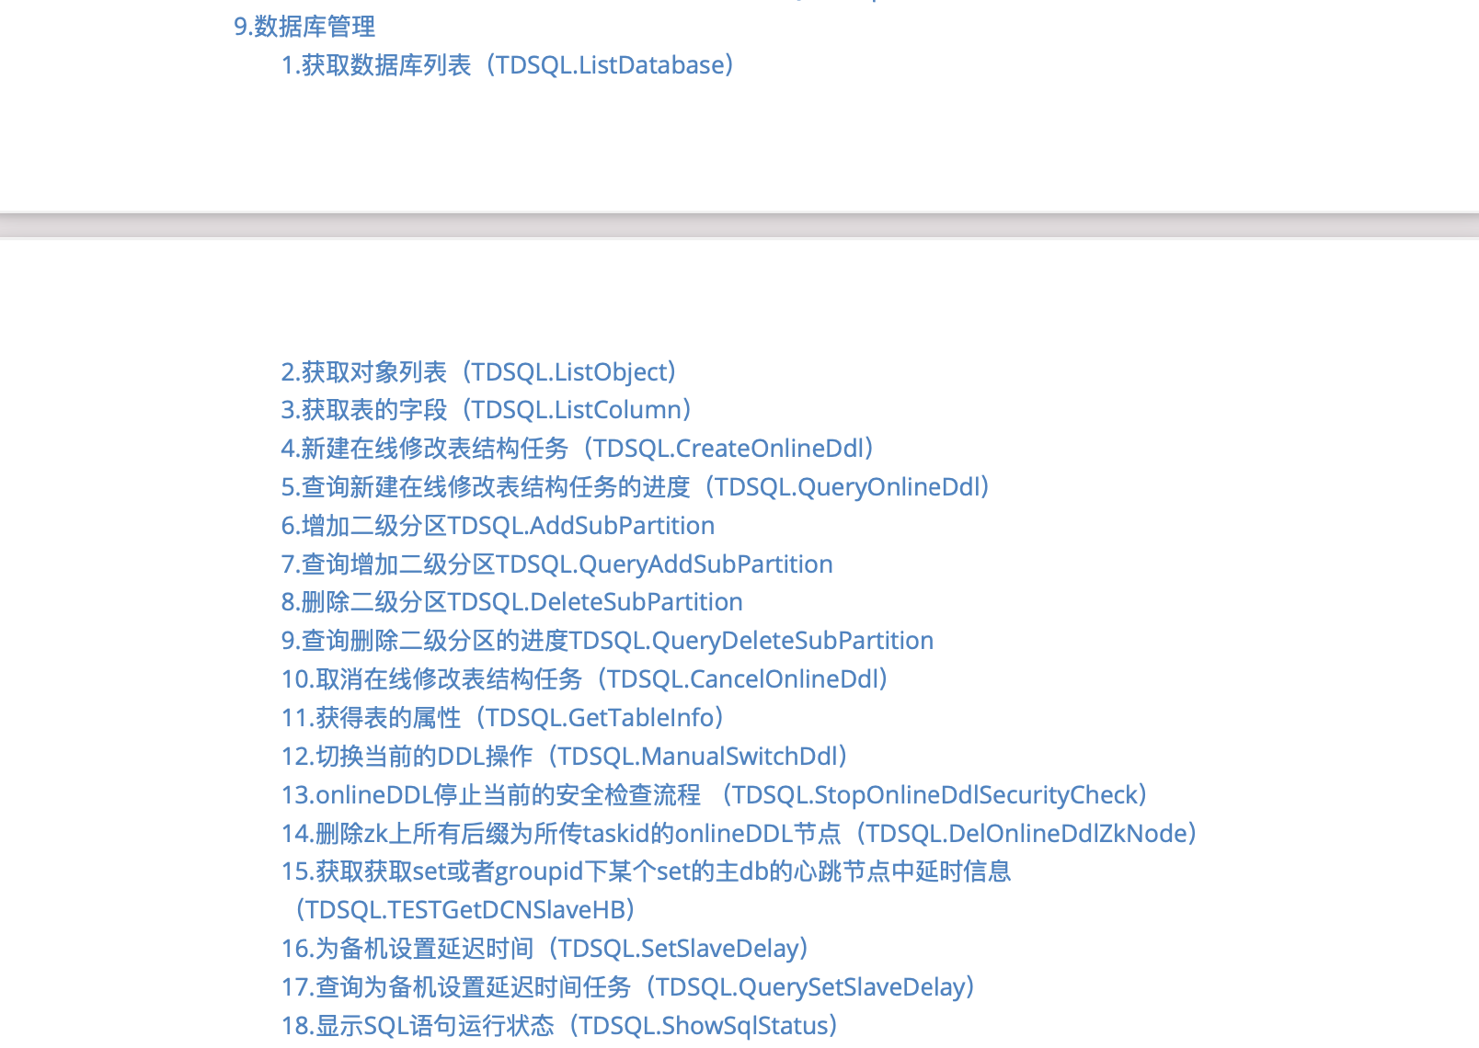

1. VIP管理

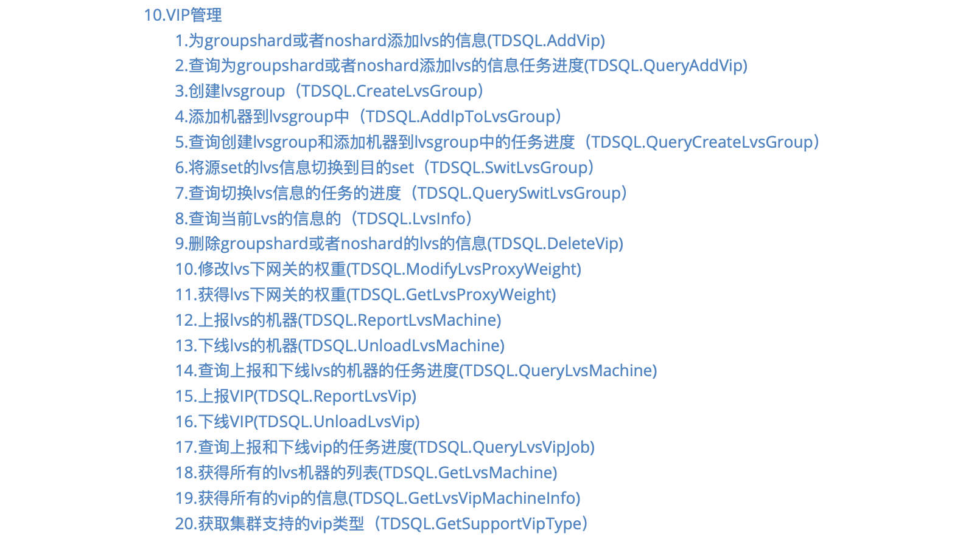

1. 多源同步的任务

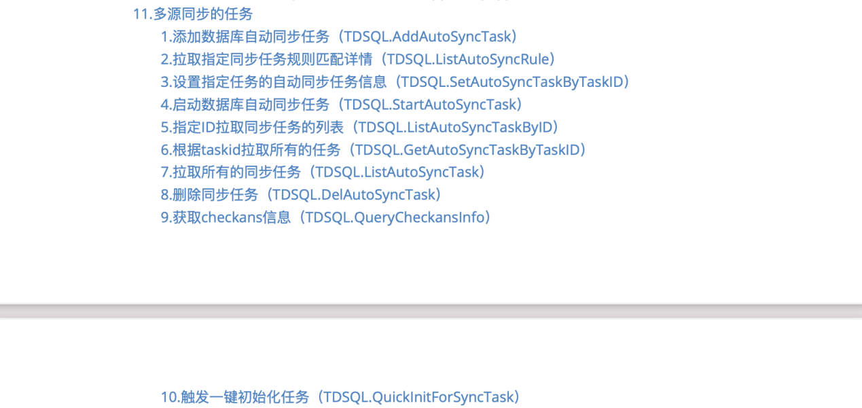

1. 备份管理



1. 跨集群操作

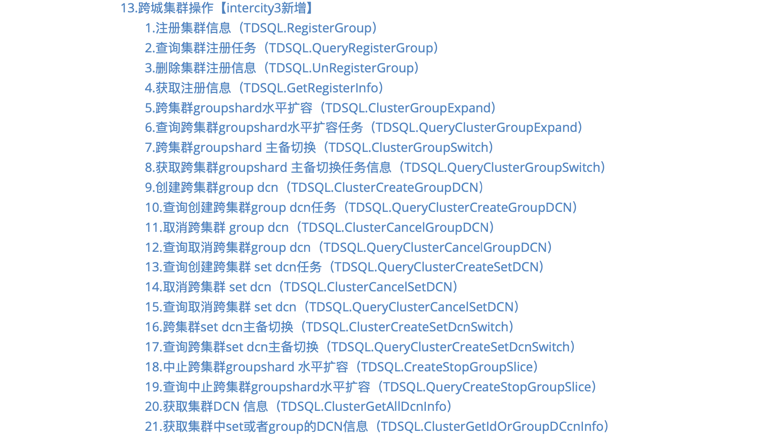

1. 数据库运维

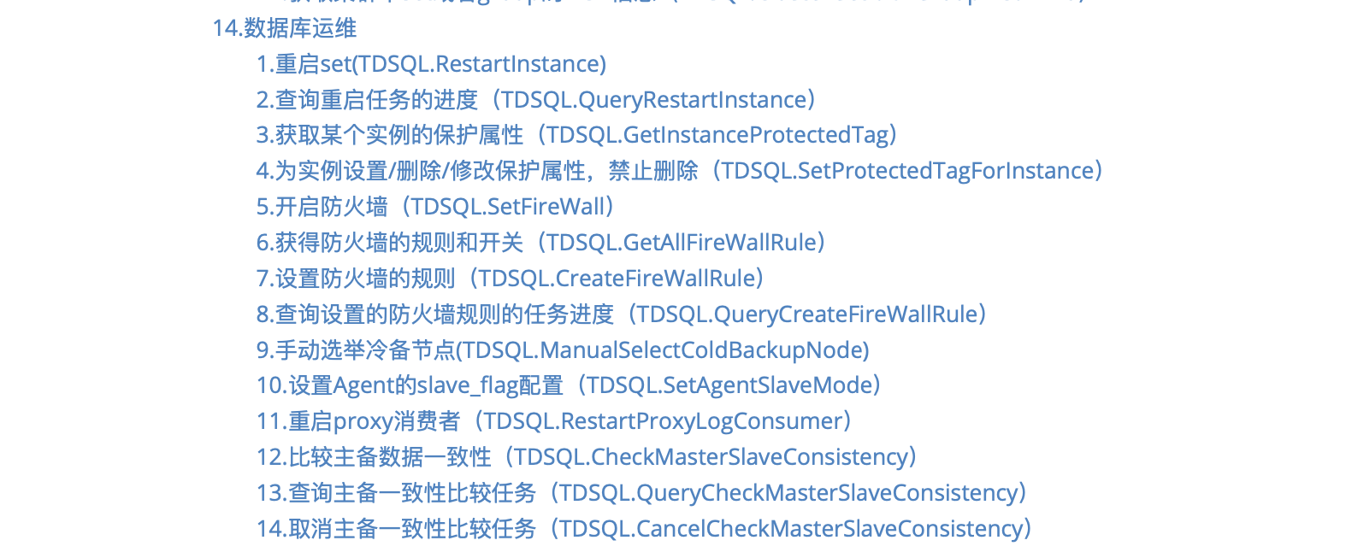

1. 测试需求

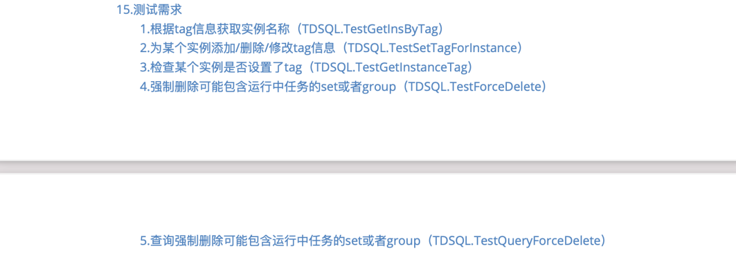

#### 运维监控管理工具

赤兔运营门户，是一款帮助DBA实现TDSQL集群自动化运营工作的 “可视化运营平台“，也是TDSQL提供的产品服务之一，它从管理员视角提供TDSQL的全部运维功能和上百项数据库状态监控指标的展示，让数据库管理员日常90%以上的操作均可通过界面化完成，同时更方便定位排查问题。扁鹊系统是TDSQL面向云市场推出的一款针对数据库性能/故障等问题的自动化分析并为用户提供优化/解决方案的产品，它提供包括数据采集、实时检测、自动处理、性能检测与健康评估、SQL性能分析、业务诊断等多种智能工具的集合。

TDSQL同时还可以支持命令行GUI管理方式；支持第三方管理工具；支持API管理接口。

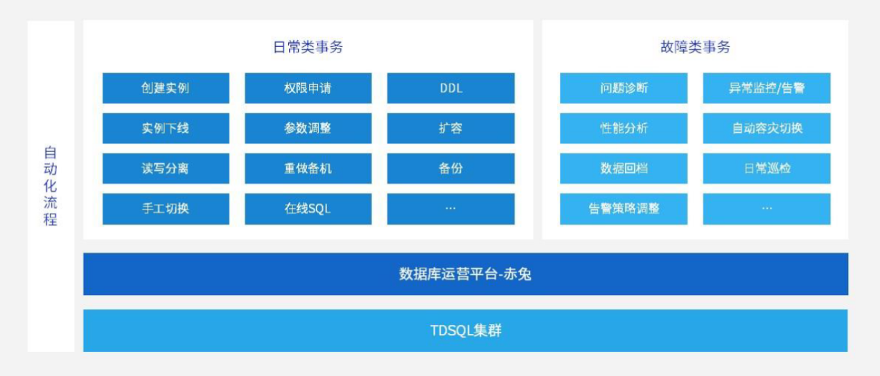

赤兔运维管理平台可有效覆盖绝大部分运维需求，极大的释放DBA常规工作，让DBA有更多精力投入到优化业务等其他工作中。

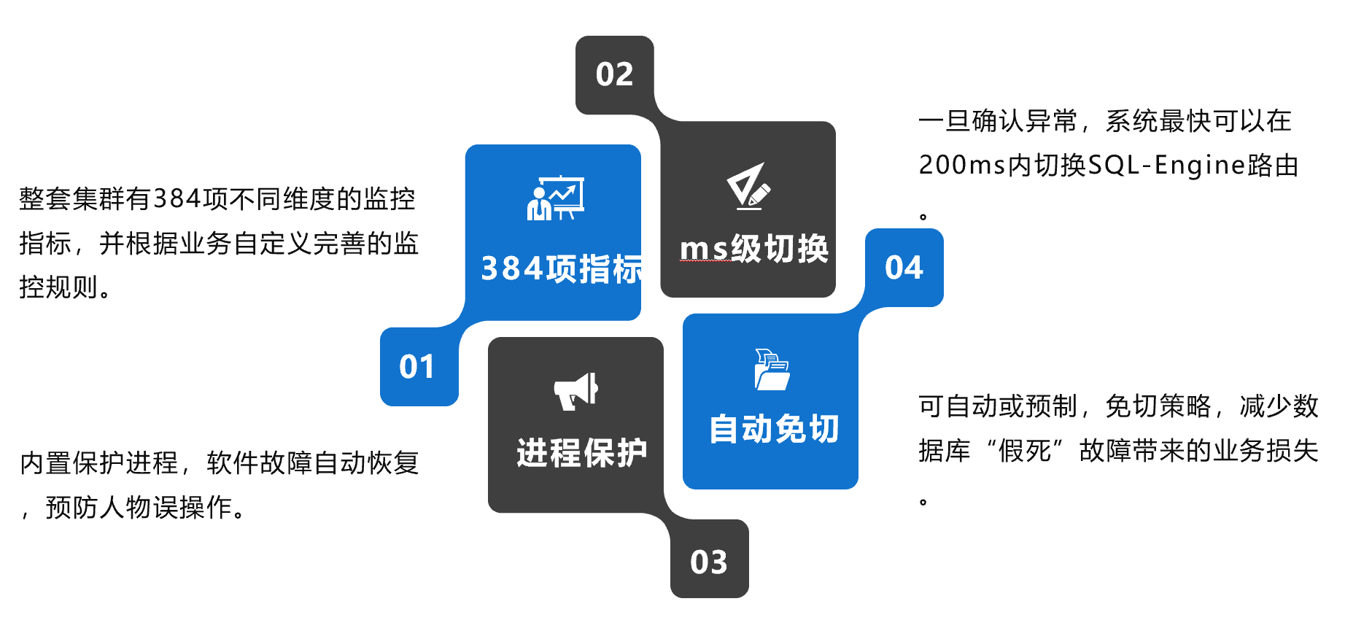

一、拥有完善的运营操作体系

* 平台针对TDSQL不同版本，近“五百”多个接口进行封装，标准化调用流程，通过适配模式，充分兼容多集群多版本的使用场景。
* 结合任务流程引擎，协调多任务执行顺序，简化运营自动化操作。
* 通过细粒度的权限控制和严格的操作校验，提升每一项运营操作的安全性和规范性；
* 从集群部署、实例生产、实例扩容到故障修复、性能优化、资源回收，赤兔总共支持**100**多项运营操作，覆盖超过**95%**的运营场景，贯穿TDSQL整个运营生命周期。

二、 全面的监控告警策略

* 平台提供丰富的监控采集组件，具备db、proxy、zookeeper、manager等所有tdsql模块的运行指标采集能力，另外还接入tmp网管系统，扩充了服务器的性能指标，目前，平台累计采集指标超过500项；
* 通过灵活的告警策略配置，并结合DBA日常运营经验，预设了**100**多项告警策略，实现多维度监控，覆盖TDSQL所有核心链路，帮助DBA快速发现和定位问题，大幅度减少线上系统运营损失；

三、 高效的性能分析工具

* 基于海量的运营数据，结合DBA智能诊断系统（扁鹊），能够快速帮助业务预防、发现、定位并解决问题；
* 通过分析锁、事务、SQL、表结构等信息，得出优化SQL的建议，引导用户进行高效的性能评估；
* 结合DB运行一段时间内的性能、故障等指标，对DB的健康状态进行综合评估，并生成性能检测报告，让用户更全面地了解DB运行状态；

**四、 支持庞大的云数据库集群运维**

##### 实例管理

实例管理：用户可以创建TDSQL的关系型实例、分布式实例、分析型实例，并在实例列表页面查看、变更配置、隔离并销毁实例等操作。

##### 系统监控与告警

赤兔系统提供多种方法对数据库实例、决策与调度系统、备份系统、管理系统及自身的性能和运行状况进行跟踪。可配置告警策略，对异常情况进行告警，当超过阀值时提供电话、短信或邮件形式的告警。

##### 集群监控

支持对数据库集群的关键模块进行监控，包括决策调度集群，备份存储等。

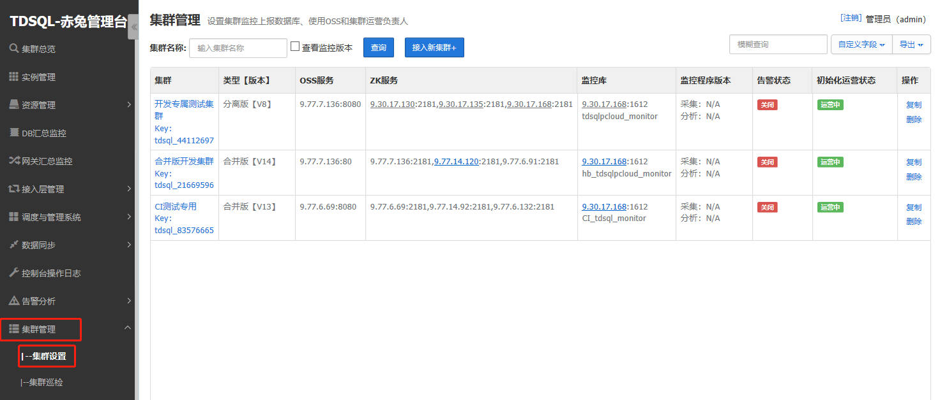

##### DB数据库实例监控

支持对数据库实例的全部关键指标进行监控，包括底层的节点，实例，关键模块；包括数据库层面的访问监控、负载监控、查询缓存监控、表监控等。

1. 进入赤兔管理台--资源管理页面，点击“设备资源”选项卡
2. 查看分布式数据库系统各节点状态信息；

【服务器状态信息】

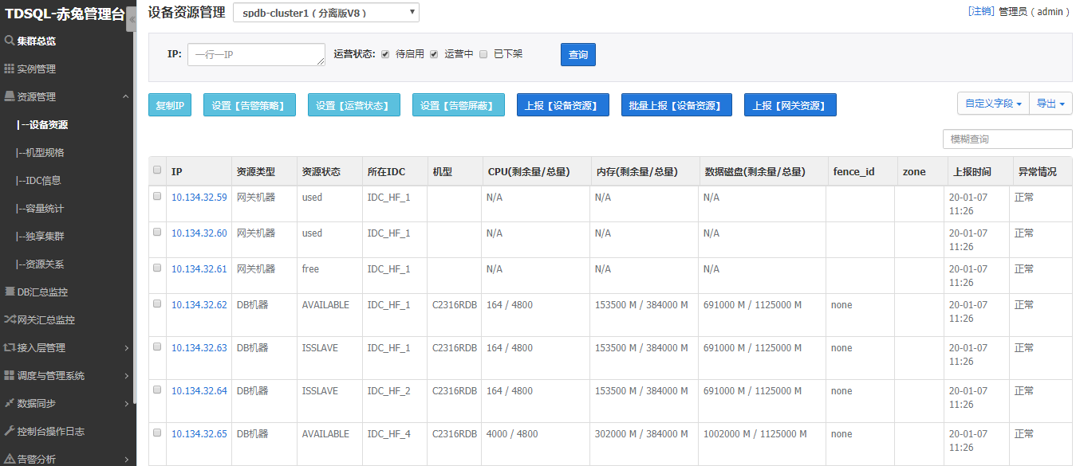

【分布式实例数据库后端主备机器状态信息】

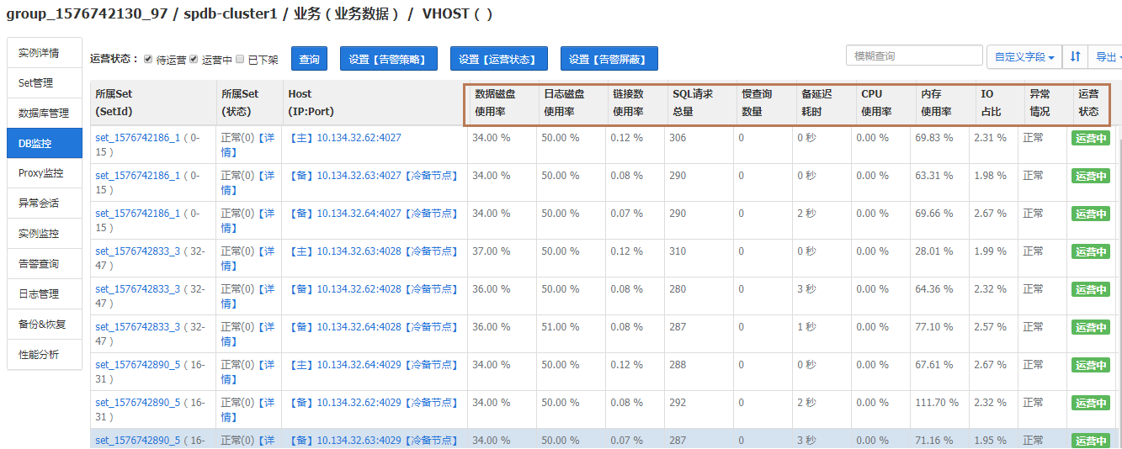

【主备延时】

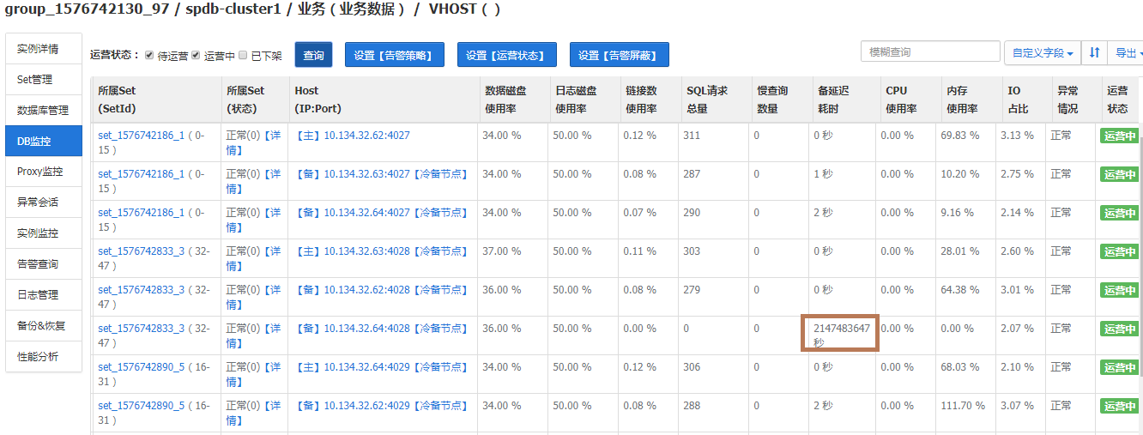

【 存活状态】监控

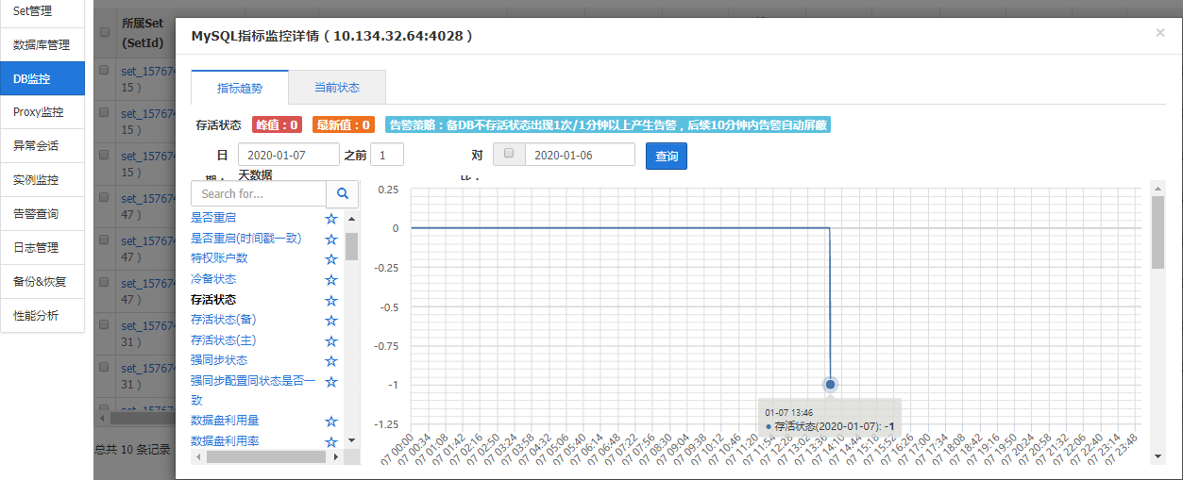

##### SQL引擎监控与告警

在赤兔管理台主界面，点击【实例管理】>选择所需实例ID>【DB监控】>【Proxy监控】，下可以查看网关级别的所有指标，提供各种维度的指标数据监控与统计，并支持各种指标的监控和告警：

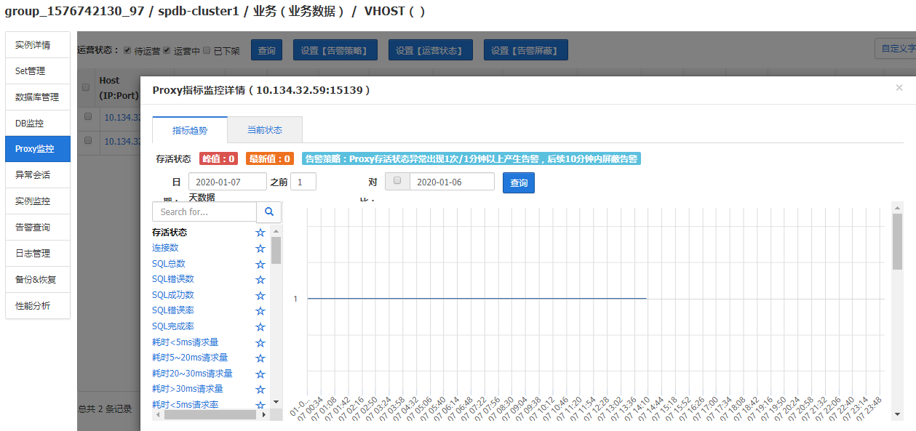

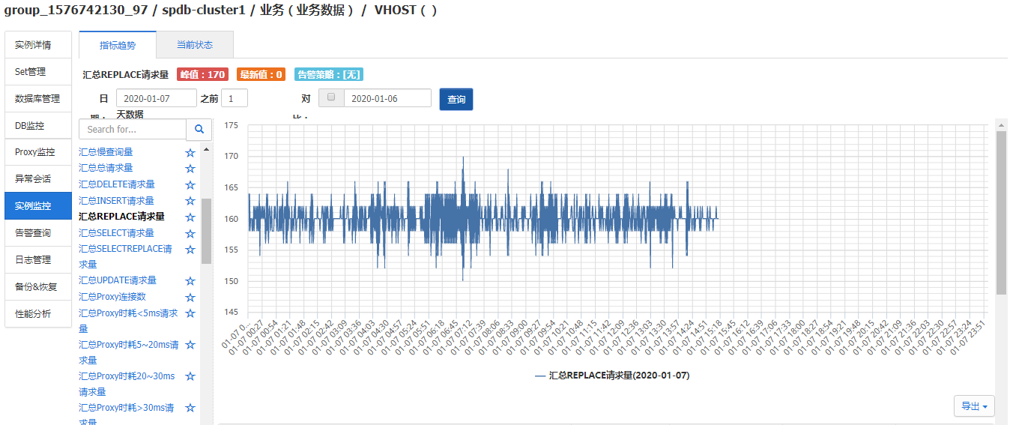

##### 实例监控与告警

在赤兔管理台主界面，点击【实例管理】>选择所需实例ID>【DB监控】>【实例监控】，查询某一天的数据，选择需要查看的指标。



##### 汇总监控与告警

赤兔管理台主界面，点击【DB汇总监控】，点击所需Host（IP：Port）可以查看到DB级别的所有关键指标，并对存活状态、切换等高危操作自动告警，同时可以自定义设置告警策略。

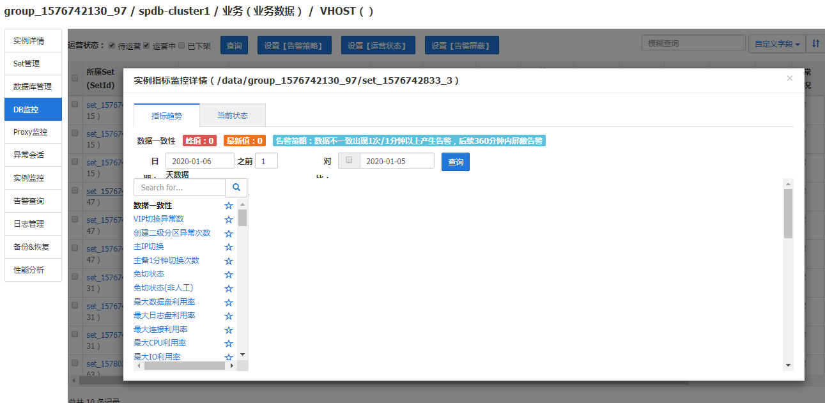

##### 自定义告警策略

支持自定义告警，可定义异常的监控指标项、故障时间、告警方式等进行配置。

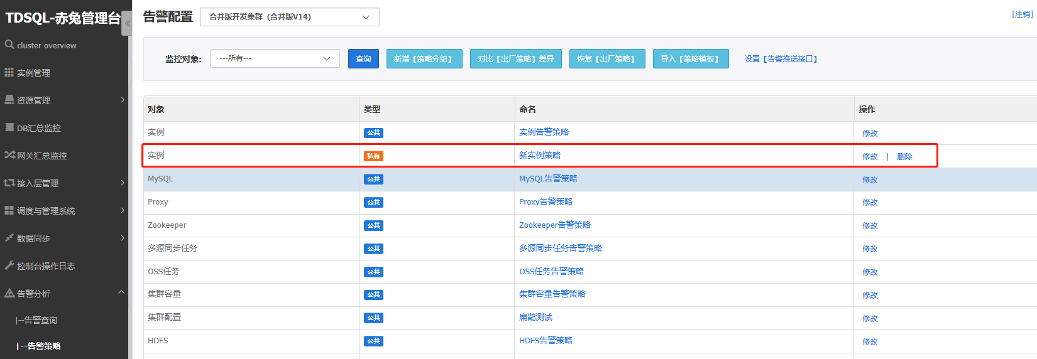

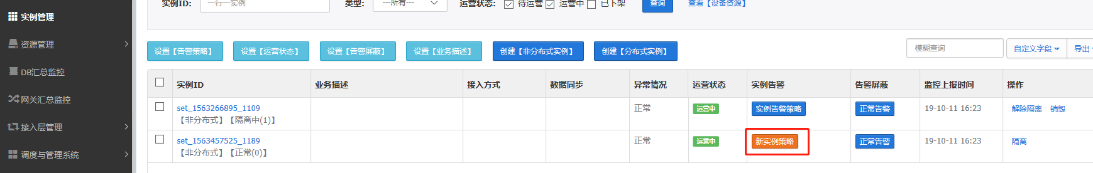

配置告警策略项：

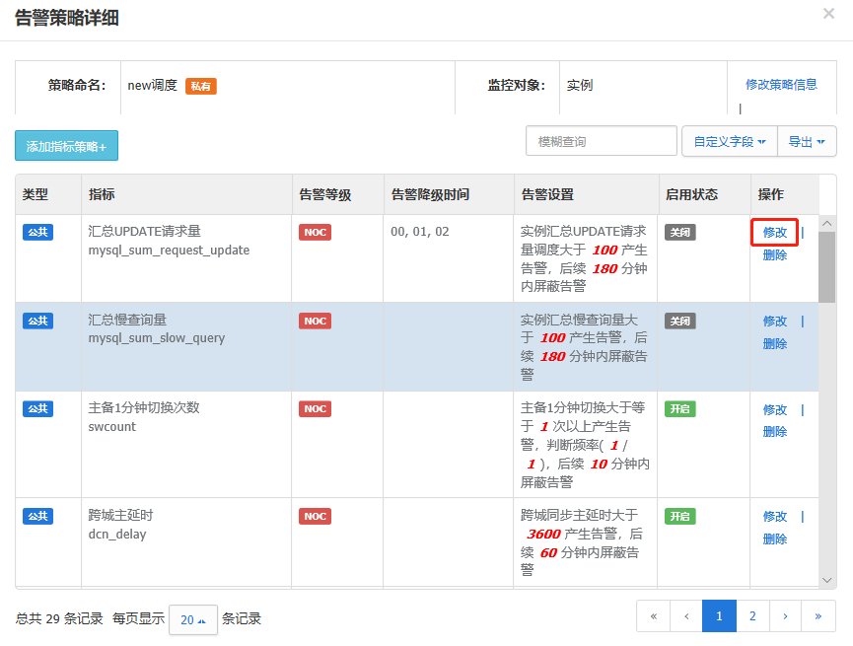

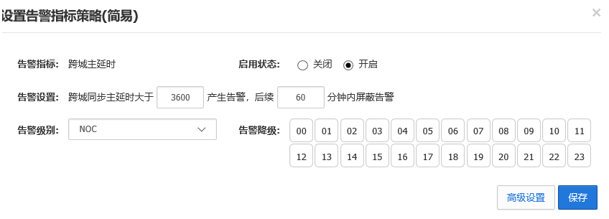

##### 告警查询

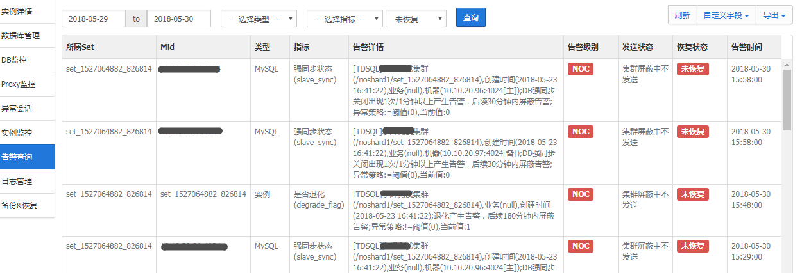

##### 多种告警策略与方式

赤兔系统默认提供一套告警策略，该策略将会默认与实例关联，您可以修改该策略或增加其他策略。具体操作方式如下：

第一步：点击左侧菜单“告警分析->告警策略”，可以按照对象查询告警策略。

第二步：点击“命名”的超链接，进入“告警策略详细”页面。点击“修改”，修改选中的告警策略。

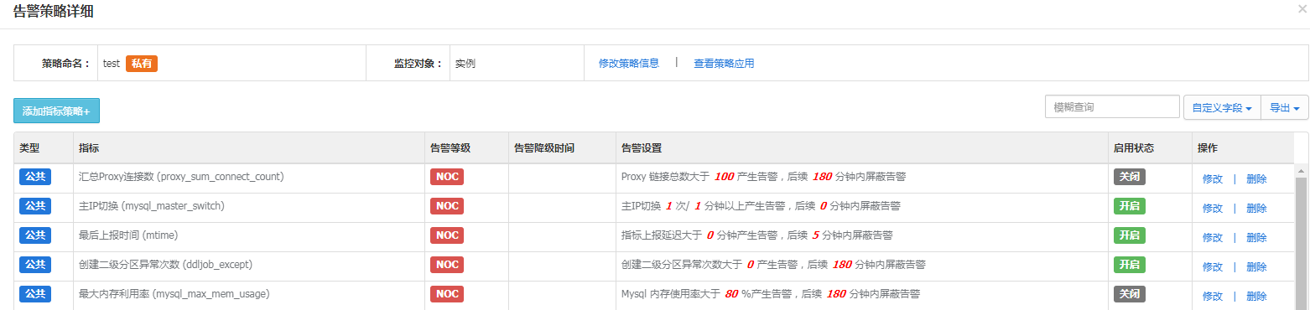

第三步：在弹出的页面可以设置告警策略和告警方式，例如可以选择“告警降级”的时间。其中，

* 告警方式：包括仅登记、短信告警（or微信）、NOC（自动拨打电话）等告警。
* 告警降级：是指在指定时间段，告警自动降低一级，目前支持NOC降级到微信。以减少对运维人员的骚扰。
* TDSQL同时提供API接口通过http方式集成第三方告警平台，可以将TDSQL相关的告警信息发送给第三方告警平台。

##### 组件状态监控与告警

支持对集群各类功能组件模块系统监控和告警。

在赤兔管理台主界面，点击【调度与管理系统】，查看对应模块的监控数据和告警策略。

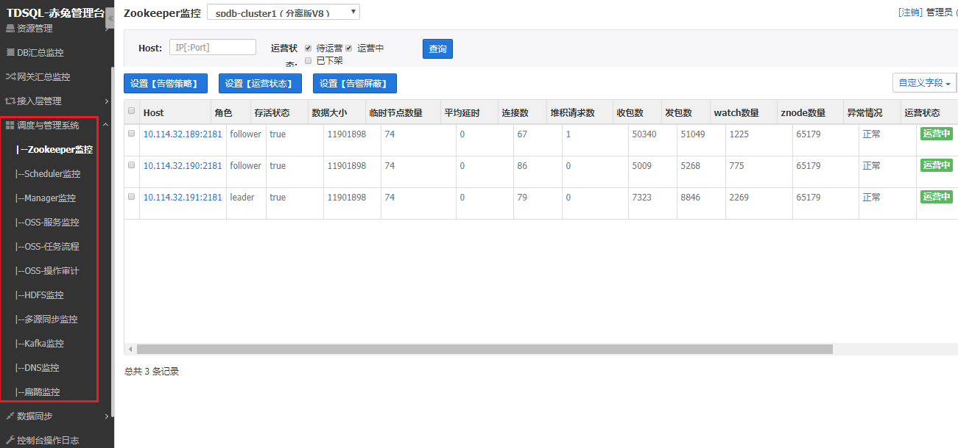

##### 勿扰模式

TDSQL支持为实例告警设置勿扰模式（可设置成降级告警或屏蔽告警），即在某些时候，屏蔽某特定实例的故障告警，可以避免影响运维人员正常休息。

降级告警：

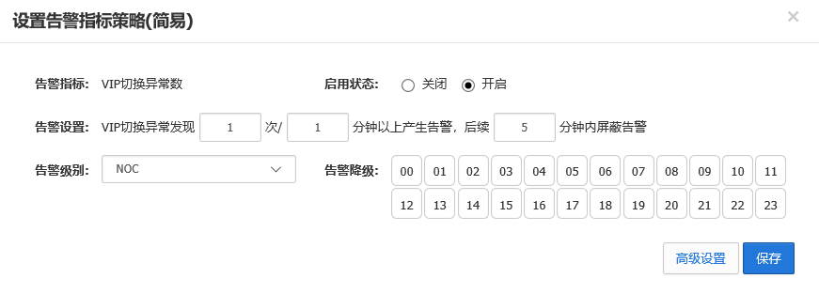

屏蔽告警：

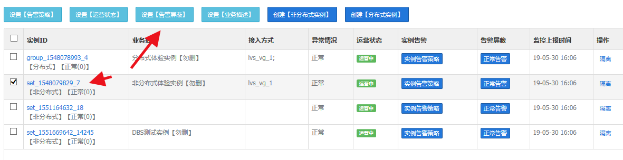

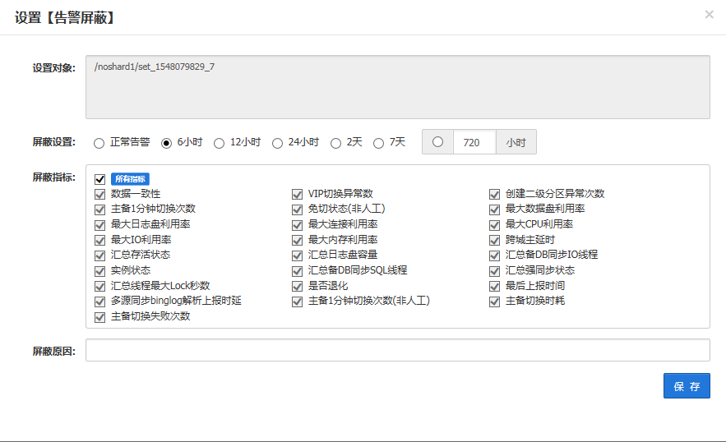

##### 日志管理

TDSQL提供ES日志管理系统功能组件模块，实时采集的存储如数据库本身的错误日志、操作日志、慢查询日志、主备切换日志、调试日志等等。

赤兔系统操作日志：

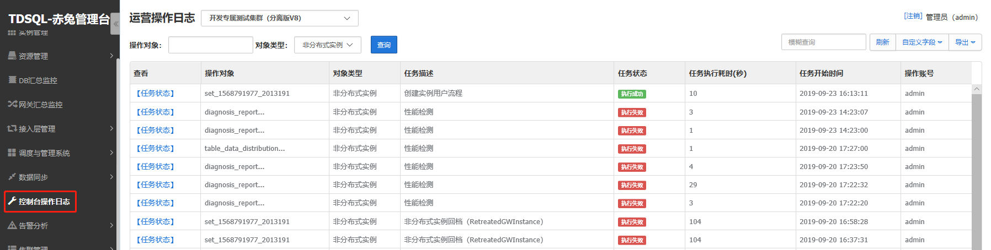

慢查询日志：

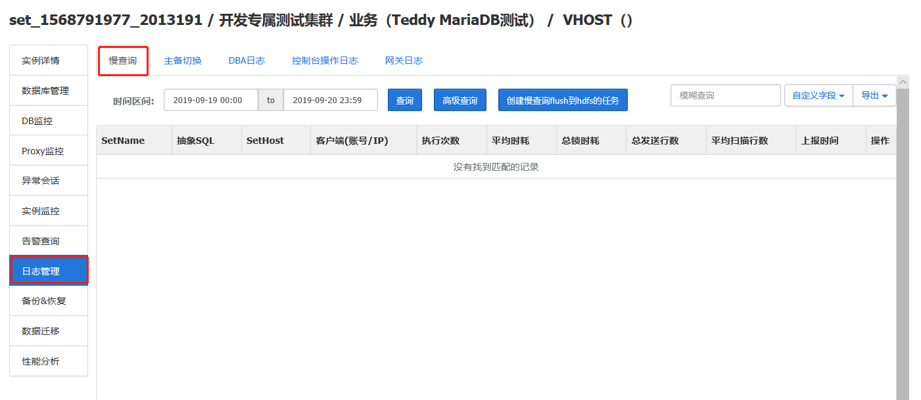

主备切换日志：

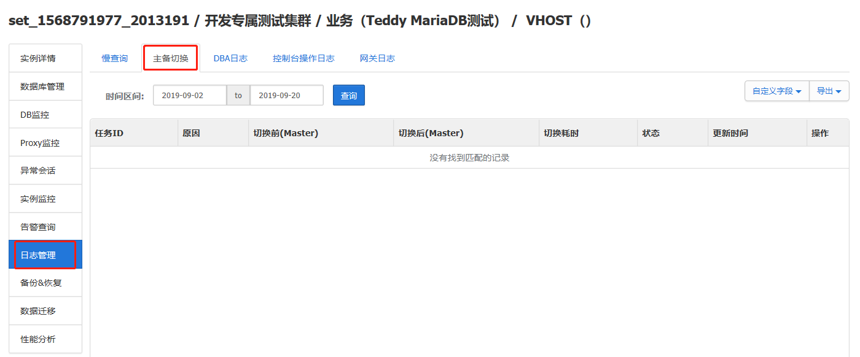

调试日志：

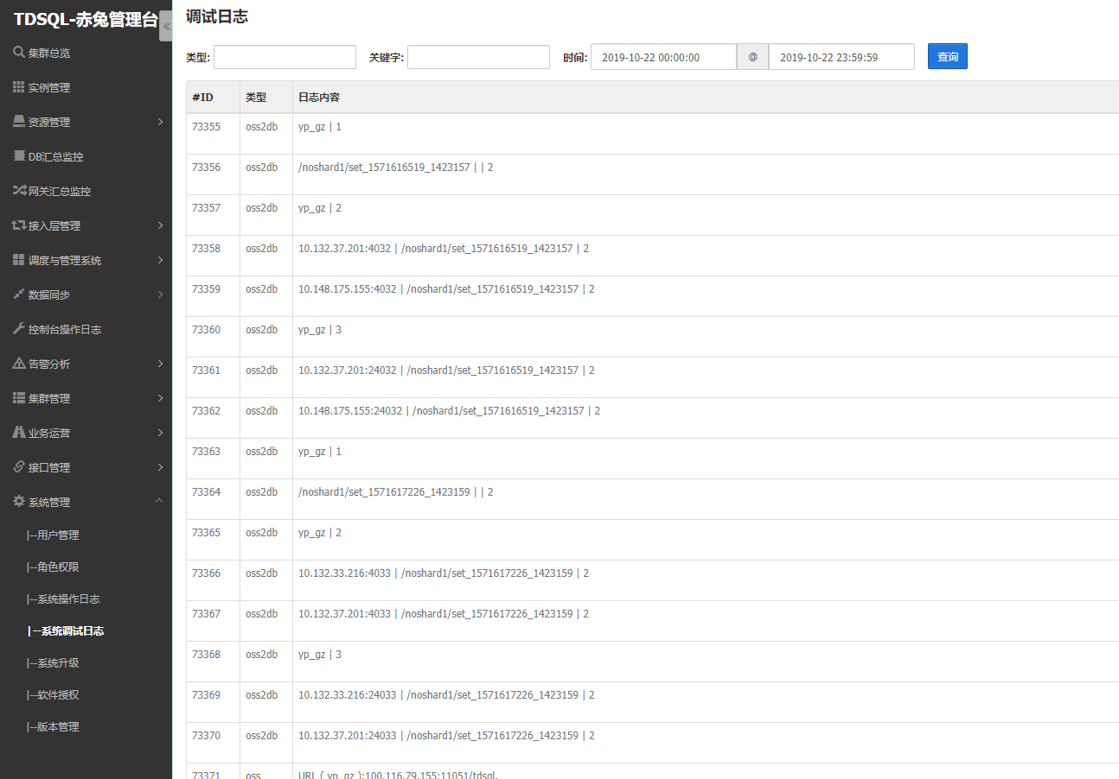

##### 参数管理

用户可以利用控制台的参数设置，管理数据库引擎配置，一组数据库参数包括一系列自定义的引擎配置值，该配置应用于实例数据库。如果用户在创建数据库实例时，如果不修改参数设置，系统将采用默认设置。

操作示例：

1. 在赤兔管理台主界面，点击【实例管理】>选择所需实例ID>【DB监控】>【数据库管理】->【数据库参数】，进入数据库参数子界面，如下图所示：

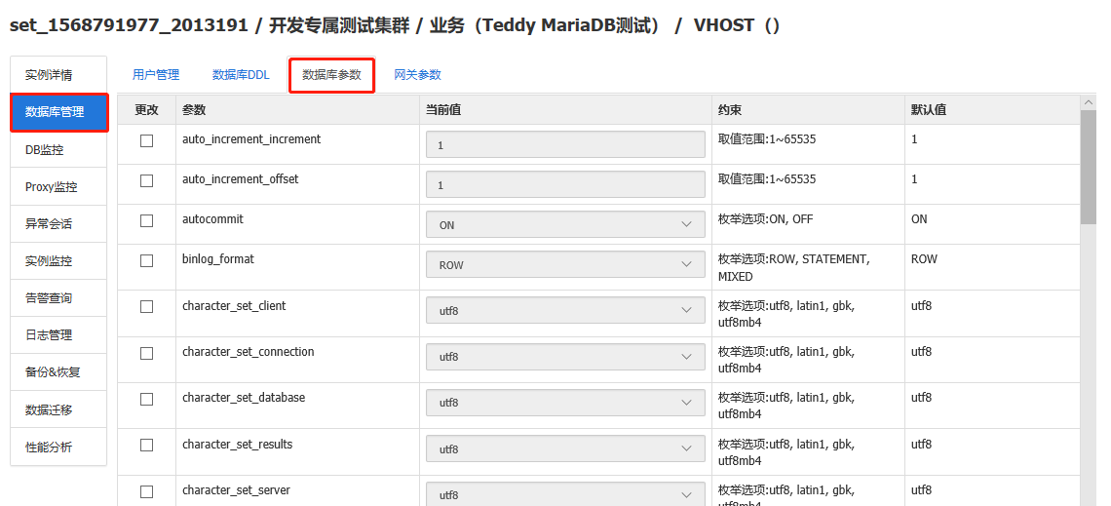

1. 勾选需要修改的参数【character_set_server】，在【当前值】列设置为【gbk】。

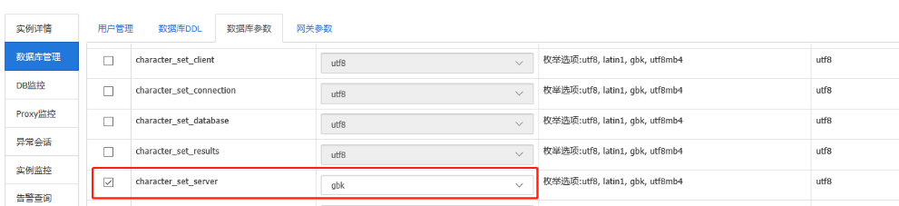

1. 点击【保存】，参数【character_set_server】的值变为【gbk】。

##### 在线修改表结构

TDSQL在赤兔运营系统中支持对数据库的表在线修改表结构，修改表结构可不锁表。

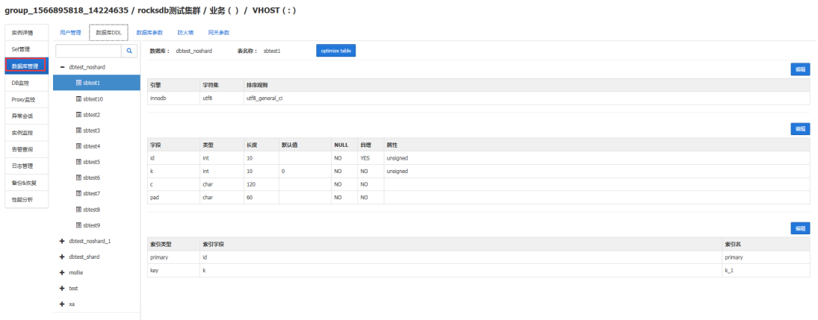

##### 帐户角色管理

支持对不同账号分配不同角色，不同角色可以承担不同权限，如财务，运维，超级管理员等。

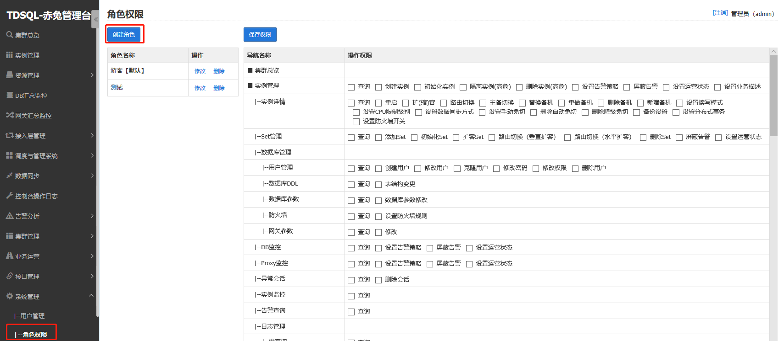

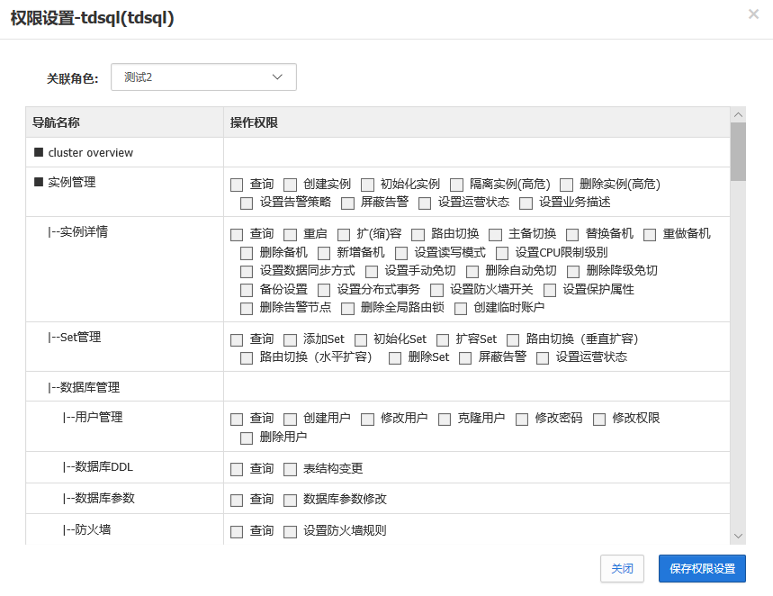

##### 版本管理及在线版本升级

赤兔运维管理平台提供TDSQL产品功能组件版本管理功能，对各产品功能组件的版本的变化进行管理。



同时还提供增量包在线版本升级能力，即在不影响核心数据节点的情况，增量更新管理系统，提供更多能力。



## 核心系统数据库建设初步规划方案

### TDSQL 产品介绍

#### TDSQL 数据库简介

TDSQL 是一种支持自动水平拆分、Shared Nothing 架构的分布式数据库。TDSQL MySQL版 即业务获取的是完整的逻辑库表，而后端会将库表均匀的拆分到多个物理分片节点。

#### TDSQL 数据库基础架构及术语

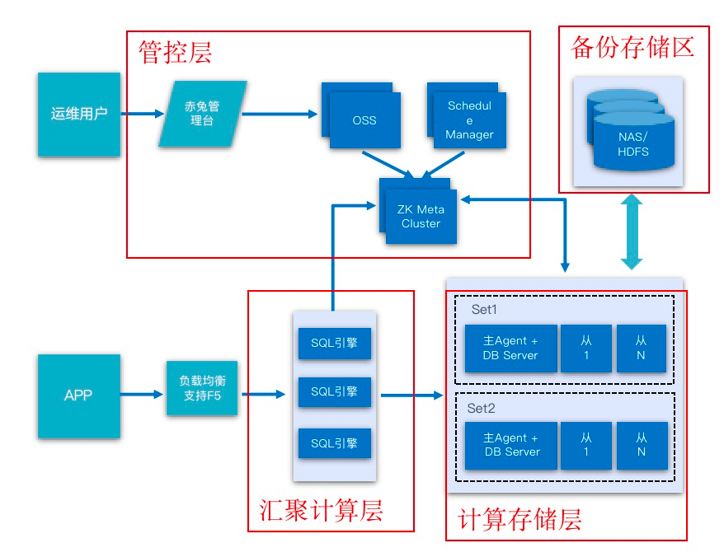

TDSQL 产品逻辑架构图

TDSQL 产品集群主要包含三部分核心组件：

* 管控组件（即包含图中的赤兔、OSS、Scheduler、Manager以及 ZK）；
* 计算组件（SQL引擎/Proxy）；
* 数据组件（DB 主节点、从节点），每一组主从为一个 SET；
* 赤兔管理平台：TDSQL 数据库系统区分运维用户入口（赤兔管理平台）以及开发用户入口（SQL 引擎）；赤兔管理平台提供的可视化运维能力，帮助数据库相关的操作界面化、标准化；内嵌基于腾讯内部海量运维经验的智能DBA诊断系统，通过多层次的数据搜集，结合强大丰富的规则库，提供了故障诊断，性能优化，历史分析等功能。
* Set机制：TDSQL所有的高可用机制均是在Set之内实现，每个Set含多个数据副本（1主N备），主从之间可以是基于MAR技术实现的强同步复制机制，也可以是异步复制机制。在主机出现故障的情况下，调度模块将挑选备机按照规定流程提升为主机，快速恢复业务，全程无需人工干预。

**术语：**

* **集群：**包含了管控等完整组件的数据库管理系统；

每个集群可以包含多个 SET ；

* **实例：**在集群内部创建的，互相间逻辑关系隔离的数据库服务；

每个 SET 只能属于一个实例：

NoShard实例只有一个 SET；

GROUPSHARD实例的 SET 数量可以为大于 1 小于逻辑分片数量的任意整数；

每张表属于一个实例，且只能在实例内部被访问；

* **SET（物理分片）：**SET 为存放数据的 DB-server 服务集合（包含一主N从多个 DB-Server）；

每个 SET 内可包含多个分片；

* **逻辑分片：**根据 shardkey 将表分为不同数据逻辑空间，每一段数据逻辑空间为一个逻辑分片；

每个逻辑分片只能存放于一个 SET；

逻辑分片在创建GroupShard实例时定义。

* SET与分片关系：

SET ： 分片 => 1 ： N；

例如：创建一个只有 1 个 SET（物理分片）的16 逻辑分片定义的实例后，该实例最多可以扩展到 16 个 SET。

**在生产环境中，基于业务系统进行新实例的资源申请，一般仅涉及 Proxy 节点及 DB 节点使用量。**

**产品组件列表：**

|  |  |  |
| --- | --- | --- |
| 组件缩写 | 组件名称 | 备注 |
| Zookeeper | zookeeper集群 | 高可用和一致性集群 |
| Keeper（manager/scheduler） | TDSQL调度模块 | 主备切换/扩缩容/资源管理 |
| OSS | TDSQL操作接口 | 提供http的操作接口 |
| DB | 数据库模块 | 包含mysql和agent |
| proxy | 网关模块 | 帐号鉴权/sql解析和转发 |
| monitor | 监控采集模块 | 从zk定期采集实例动态数据 |
| chitu | 运营平台 | 实例管理/告警管理/权限控制 |
| clouddba | 扁鹊系统 | sql优化和诊断 |
| HDFS | 冷备存储模块 | 备份binlog/slowlog/errlog |
| LVS | 负载均衡模块 | 提供vip，对业务透明后端proxy |
| es | 数据检索及分析工具 | 用于分析网关日志，帮助定位问题 |
| onlineddl | 在线表结构变更 | 用于在chitu页面变更tdsql实例的表结构 |
| intercity | DCN同步模块 | 不能部署在OSS、Schedule模块的机器上 |
| 天巡 | 巡检模块 | 可部署于虚拟机 |

#### TDSQL 数据库核心原理

##### 强一致同步（MAR）

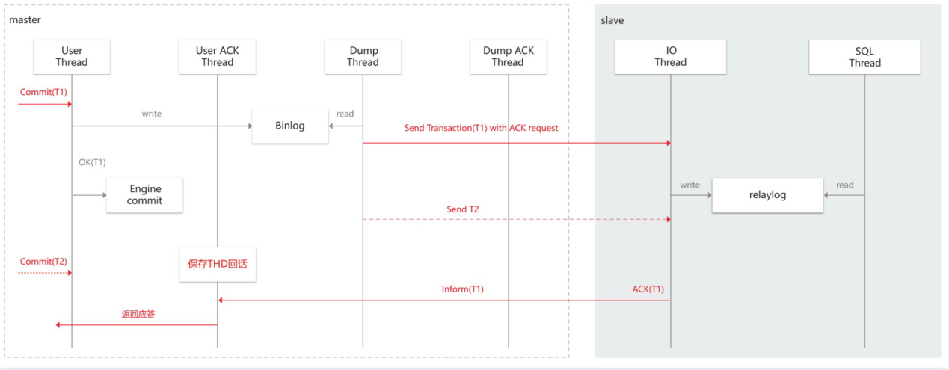

数据强一致复制示意图

一主多从情况下，Master 节点只要确认至少有一个处于强同步状态的 slave 返回 ack ，即可向发起请求的客户端返回执行成功的操作，如果超时，则向前端返回失败；  
 slave节点接收事务并成功写入到本地中继日志中（完成落盘），即视为成功并返回 ack。  
 提供强一致数据安全保障。

##### 异步复制

异步复制基本同步原理与强同步一致，但Master **不考虑**数据是否达到 slave，或者 slave 是否执行成功，不管 slave 的状态，将 Master 完成的操作写进日志，并向前段返回提交成功。

slave 把二进制日志获取之后，先把 master 执行的操作写入中继日志，然后 sql 线程重放，把中继日志里的操作再在本地执行。

##### DCN 复制

**概述：**

利用主从复制+GTID的特性实现异地数据同步与读写分离。下面是实现细节:

为了将分属两个不同集群的实例，建立同步关系。备实例会自动选择主实例中延迟较小的备机建立同步，当该主实例备机发生故障时，会自动与另一个备机建立同步关系。DCN同步建立后，主实例可写，备实例只读。这可作为一种异地容灾方案，也可作为一种异地读写方案，参照图1



图1

**DCN技术分为两步：**

第一部分：在主备机房中，如图1在主机房一主两备中，master提交事务后，写入binlog，通过mysql主从复制协议，master机将binlog传输到任意slave机，然后slave机回放relaylog，最终完成主从复制。

第二部分：如图1，主备机房完成建立DCN同步后，备机房的master机会从主机房中主备延迟最小的slave机上的拉取binlog，随后回放binlog。



图2

如果主机房当前已经建立DCN同步的slave机器故障了，会自动与另一个备机建立同步关系。

##### TDSQL 数据库管控组件机制

**管控节点包括以下服务：**

* Zookeeper、Scheduler、Manager、OSS、监控采集程序、赤兔管理控制台

**管控节点与数据节点关系：**

* MySQLAgent作为MySQL的旁路模块，承担着节点和集群（zk、schedule）桥梁的作用
* 通过对zk的watch监听实现和scheduler的通信。通过socket长连接保证和DB的交互
* Proxy自己将状态信息上报给zk，从ZK获取实例路由信息存放到本地文件和内存

**管控节点内节点之间关系：**

* 赤兔通过调用OSS接口进行任务下发到ZK组件进行任务节点创建，由Scheduler组件进行监听，当监听到相关任务节点后，调用Manager组件进行具体任务执行，如实例管理等动作，并更新ZK任务节点，赤兔运维平台通过OSS查看任务进度状态
* 监控采集程序含tdsql_collector采集组件，tdsql_Analysis告警2个组件
  + tdsql_collector 将各个组件上报到ZK中的状态信息进行周期性采集（默认60s）并存储到tdsqlpcloud_monitor监控数据库中
  + tdsql_Analysis组件定期根据tdsqlpcloud_monitor监控库里的监控信息做分析判断，把分析结果回写tdsqlpcloud_monitor，必要时会直接上报告警给赤兔前端。

##### TDSQL 数据节点切换原理

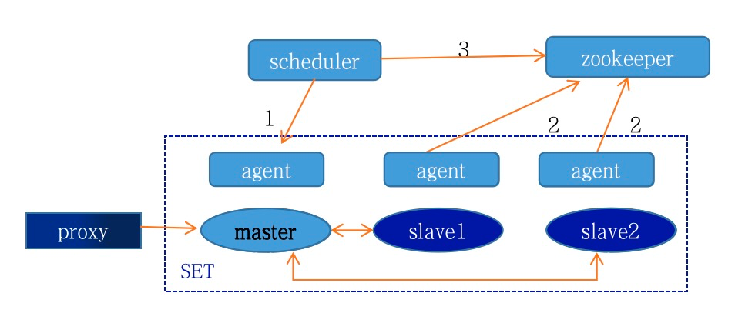

切换前示意图

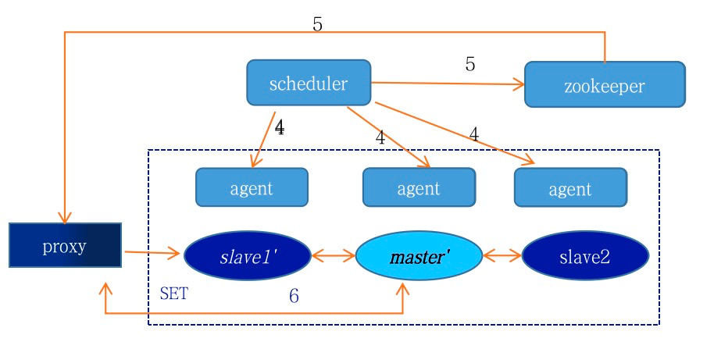

切换后示意图

当原Master 数据节点故障时（Scheduler通过与ZK 交互发现 Master 节点心跳丢失）：

1、scheduler把主db降级为从机

2、参与选举的从机上报最新的binlog文件偏移

3、scheduler根据收到的binlog点选择新的主db

4、scheduler重建主备关系

5、scheduler更新zk中的路由表

6、proxy将请求转发给新的主db

**注：是否为强同步仅影响提交时是否校验数据落盘情况；异步复制节点也参与选主。**

##### 数据库组件故障风险分析

|  |  |  |  |  |  |
| --- | --- | --- | --- | --- | --- |
| 组件分类 | 组件名称 | 组件类型 | 组件作用 | 极端故障，对管理影响 | 极端故障，对业务影响 |
| 管控  链路 | 决策集群(Zookeeper) | 管控支撑 | 提供配置维护、选举决策、路由同步等，并能支撑数据库节点组的创建、删除、替换等工作，并统一下发和调度所有DDL（数据库模式定义语言）操作。 | 若ZK全部故障 影响整个管控链路（创建实例、扩容、备份等逻辑的下发），和主备选举 | 若ZK 全部故障，  1 影响DDL语句(create alter drop truncate)  2 影响全局自增ID 生成 |
| 调度集群(Manager/Scheduler) | 管控支撑 | 无状态集群部署，调度集群系统帮助DBA或者数据库用户自动调度和运行各种类型的作业。比如，数据库备份、收集监控、生成运维报表、主备切换、扩缩容、资源管理或者执行业务流程等。 | 影响管控任务，主备切换等； | 不影响业务增删改查 |
| 赤兔管理台(Chitu) | 管控支撑 | 无状态集群部署，DBA实现TDSQL 集群自动化运营工作的“可视化运营平台。其从管理员视角，提供TDSQL的全部运维功能，可管理TDSQL集群的物理资源、调度决策系统、备份与恢复系统、可用区管理、实例管理、智能性能分析与监控告警等。 | 影响运营端控制台页面展示和部分面向运营的告警功能； | 不影响业务增删改查 |
| 操作接口（OSS） | 管控支撑 | 无状态集群部署，负责接收用户的请求，使用HTTP的POST协议，主要实现端口监听，解析POST body，根据用户请求调用对应的流程，封装获取的结果，返回给用户。接口作为TDSQL后台和web前台的桥梁，通过可视化管理台操纵TDSQL。 | 影响管控任务下发，实例信息的拉取等； | 不影响业务增删改查 |
| 监控采集  （Monitor） | 管控支撑 | 无状态集群部署，监控采集模块，从Zookeeper定期采集实例动态信息 | 影响性能数据向云监控的推送 | 不影响业务增删改查 |
| Agent | 管控支撑 | 无状态部署，负责监控DB的存活状态，当发现当前主节点的mysql存活异常时，将健康状态上报到Zookeeper，再被schedule感知，进而触发切换流程； | 影响DB的采集和实际主备切换动作的执行 | 不影响业务增删改查 |
| 数据链路 | 数据库模块  （MySQL） | 业务生产 | 数据库模块，实际数据存储节点；主备部署； | NA | 若全部故障，业务无法进行普通的增删改查 |
| SQL引擎  （Proxy） | 业务生产 | 网关节点，主要实现帐号鉴权/sql解析和转发，以及分布式计算；无状态集群部署 | NA | 若全部故障，业务无法进行普通的增删改查 |

#### NoShard与 GroupShard架构

TDSQL 数据库支持集群中创建两种类型实例：NOSHARD 实例以及 GROUPSHARD 实例。

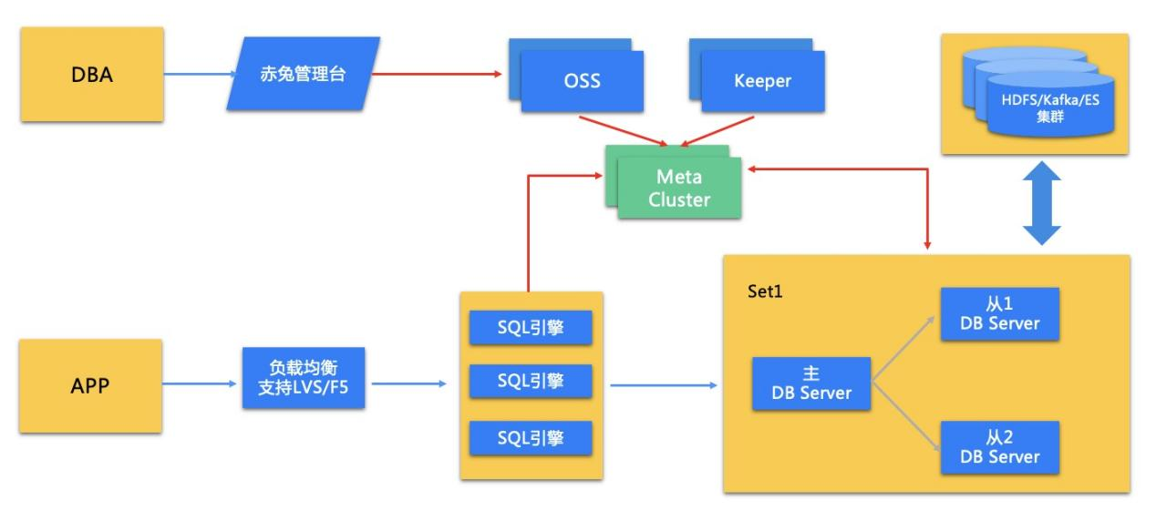

NOSHARD实例集群示意图

* **NoShard实例**：即数据不进行分片处理，仅通过一主N从的多副本方式结合强一致同步（MAR）保障数据的高可用能力，每一个副本均具有全量数据。

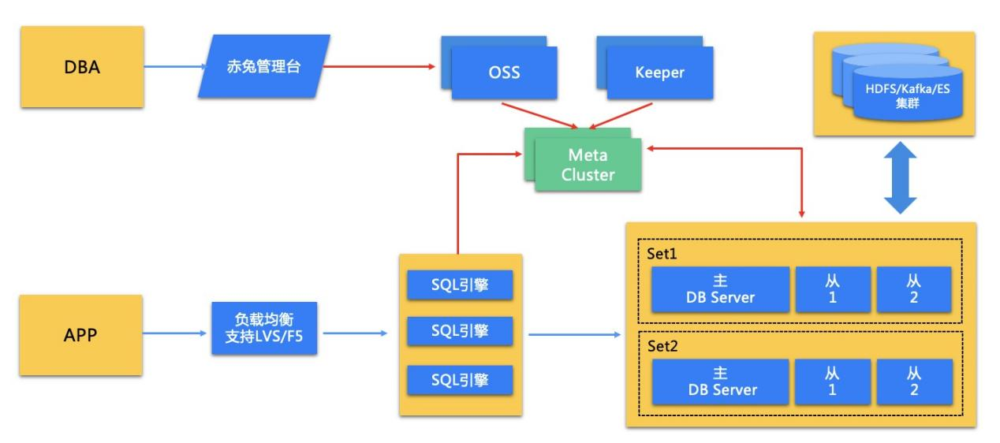

GROUPSHARD实例集群示意图

* **GroupShard实例**：即通过 shardkey 将数据拆分为不同数据区间（set）；每个数据区间包含部分数据，在数据区间（set）内部通过主从同步方式保障数据高可用能力；具备横向扩容能力，数据区间数扩容上限即为创建分布式实例时设定的数据分片数。GROUPSHARD实例支持以下三种类型表对象：
  + 分表：分表即自动水平拆分的表（Shard表），水平拆分是基于分表键（Shardkey）采用类似于一致性 Hash 方式，根据 Hash后的值分配到不同的节点组中的一种技术方案。如果两张表分表键相等，其对应的行将存储在相同的物理节点组中。
  + 广播表：广播表又名小表广播功能，创建广播表后，每个节点都有该表的全量数据，且该表的所有操作都将广播到所有物理分片（Set）中。
  + 单表：即无需拆分的表，又叫做普通表，单表的全量数据都放在第一个物理分片（Set）中。

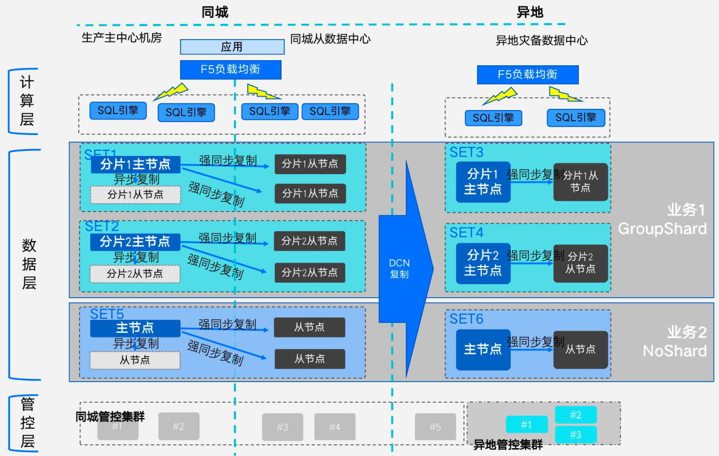

多实例集群架构逻辑示意图

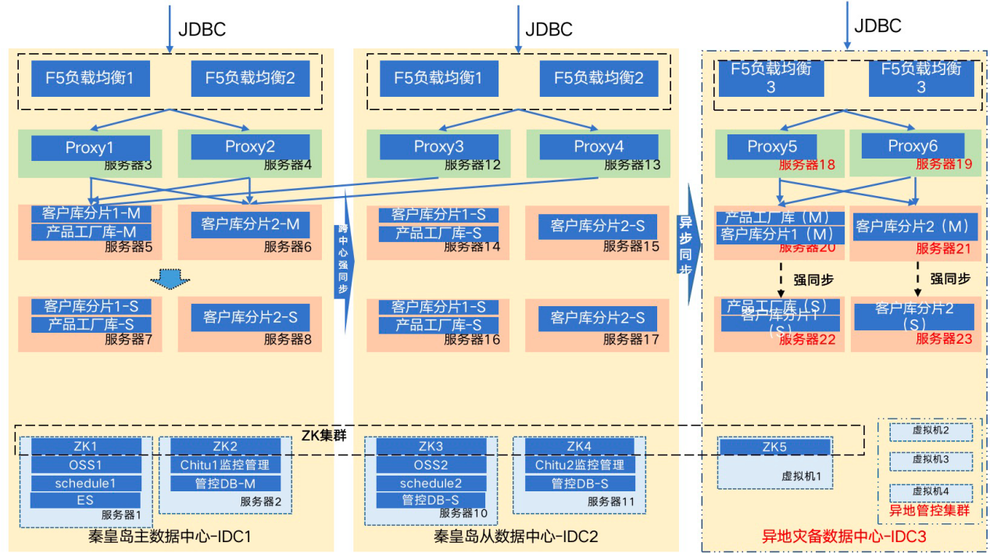

多实例集群架构物理部署架构示意图

* NoShard 实例与 GroupShard 实例可以混合部署在同一集群中。

#### 生产部署架构

##### 单中心部署架构

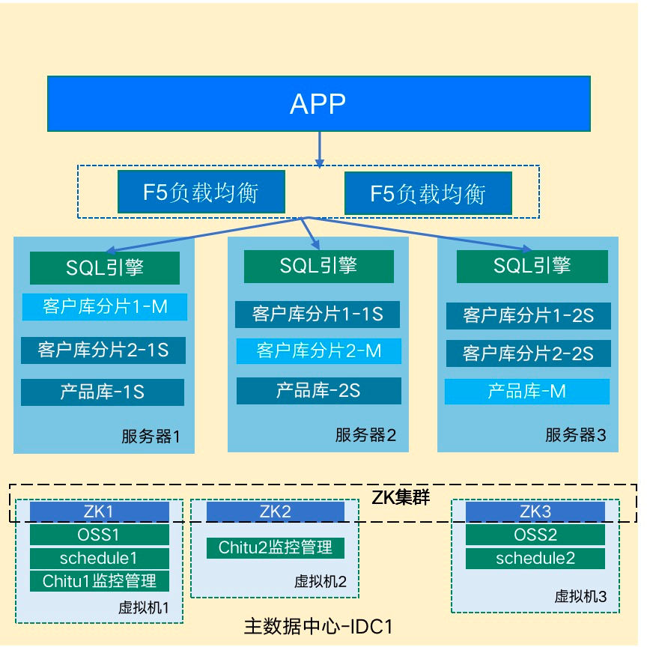

单中心部署架构示意图

* Proxy本身为无状态组件，一组proxy组成一个网关组，前端使用lvs/f5等负载均衡组件做高可用，proxy故障会导致当前连接这个proxy的连接断开报错，再次重连会连接可以使用的proxy节点。
* 数据库SQL 引擎自身为无状态应用，考虑中心内部单点故障风险，故在中心部署不少于 2 个 SQL 引擎服务保证高可用能力；
* 数据层中，在中心按照一主两从（三副本）模式进行部署，通过配置所有副本为强同步模式（保证所有数据变更至少会在所有强同步副本中有一个完成持久化），保证所有数据的变更具备多数副本来应对集群的高可用能力要求；
* 中心内同一网络区域中由单一管控集群管控。

**故障场景分析：**

* 场景一：任一从节点故障

由于中心内部配置为一主二从（三副本），任一从节点故障将不影响业务正常提交运行；

* 场景二：所有从节点故障

集群默认配置为不可退化，当所有强同步从节点均故障且无其它节点可提升为强同步时，此时主节点由于不可退化设置将对外提供只读服务，读写服务能力需要人工介入进行修复。实测结果RTO=手工设置时间，RPO=0。  
 配置为可退化时，所有从节点故障后，将自动退化成单主节点对外提供读写服务，RTO<= 15s,RPO=0.

* 场景三:DB主节点故障

主库故障发生自动切换RTO=心跳检测时间(20~24S)+检查时间(极短时间)+apply任务时间。因为采用强同步模式，RPO=0。实际测试结果RTO<30s，RPO=0.

##### 同城双中心架构

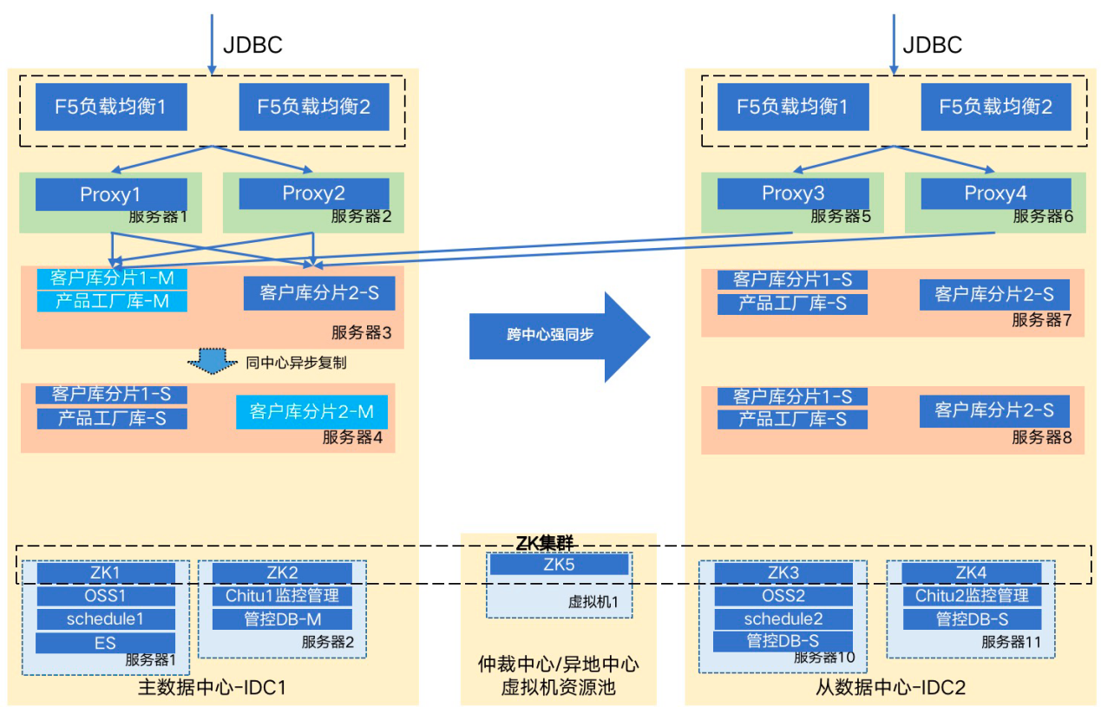

同城双中心架构示意图

* 在计算层通过跨中心高可用的动态域名对应用端提供统一访问入口；
* 数据库SQL 引擎自身为无状态应用，考虑中心内部单点故障风险，故在每个中心部署不少于 2 个 SQL 引擎节点保证高可用能力；
* 数据层中，在同城大集群下进行跨中心的一主三从（四副本）模式进行部署，通过配置同城从中心两副本为强同步模式（保证所有数据变更至少会在所有强同步副本中有一个完成持久化），保证所有数据的变更具备跨中心的副本来应对集群的跨中心高可用能力要求；
* 节点切换可配置权重，在满足数据切换的一致性要求前提下，优先将权重比高的节点（例如主中心的异步复制副本）提升为主节点；
* 从管控层来看，同城实例（一主三从）均属于同一个大集群内，由同城管控集群进行管理。
* 单地域两可用区采用单集群部署，但是由于要保证zk节点的高可用性，需要额外部署一台机器用作仲裁节点。避免多节点中心故障引起集群级别故障。
* 主中心与同城中心使用同机房异步，跨机房强同步模式，保证同城中心的数据一致性。
* 主中心与同城机房proxy组成网管组，在正常情况下同城中心也可以对外部提供服务。前端使用lvs/f5等负载均衡作为高可用保障。
* 赤兔/oss/scheduler/manager等管控组件分别部署在两个中心，任意机房故障都会自动切换。
* 场景1: 同城从中心任意节点宕机

备中心任意节点挂掉，当前链接会断开重连，正在故障节点执行的事务会失败回滚，但是由于同城机房本身存储的是数据副本，不会出发主从切换等问题。RTO=0,RPO=0；

* 场景2: 同城从中心全部宕机

从中心所有节点宕机，在备中心proxy的链接会断开重连，该节点执行的事务会失败回滚，主中心备库会提升为强同步模式，保证主库的可读可写。

此时由于所有强同步副本故障，架构在配置可退化后将于 15s 超时等待后自动切换为单中心双副本架构，将主中心内部复制模式提升为强同步，RTO<15s,RPO=0。

* 场景3: 主中心备库宕机

主中心备库配置为异步复制模式，宕机后不影响当前主中心对外提供服务。RTO=0,RPO=0；

* 场景4:主中心主库宕机

主库宕机切换，理论RTO=心跳检测时间(20~24S)+检查时间(极短时间)+apply任务。实际测试结果RTO<30s，RPO=0.

* 场景5: 主中心全部宕机

zk leader节点重新选举，set间主从发生主从切换，理论RTO=zk选举时间+心跳检测时间(20~24S)+检查时间(极短时间)+apply任务时间,因为跨IDC强同步模式，在同城机房肯定有一个强同步备库，所以RPO=0.实际测试结果RTO<30s，RPO=0.

##### 两地三中心架构

该级别需要满足同城双中心+异地灾备中心（两地三中心）的架构需求，提供更高等级的数据可用性。在数据节点异常乃至IDC异常的情况下都能做到自动切换。整体架构采用同城集群一主三从+异地集群一主一从的两集群多副本模式，主中心集群与灾备中心集群之间采用DCN复制模式。

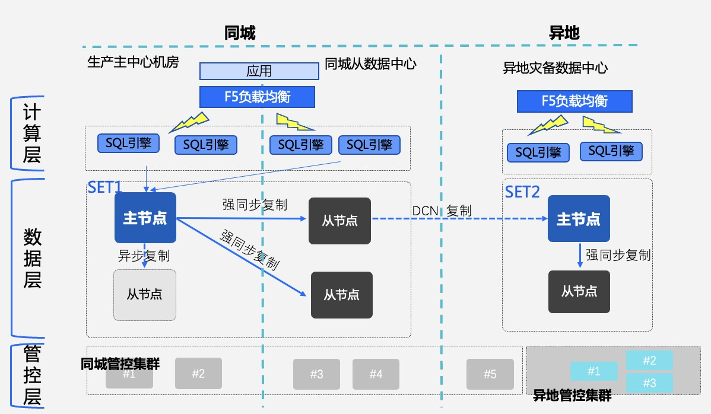

两地三中心架构逻辑示意图

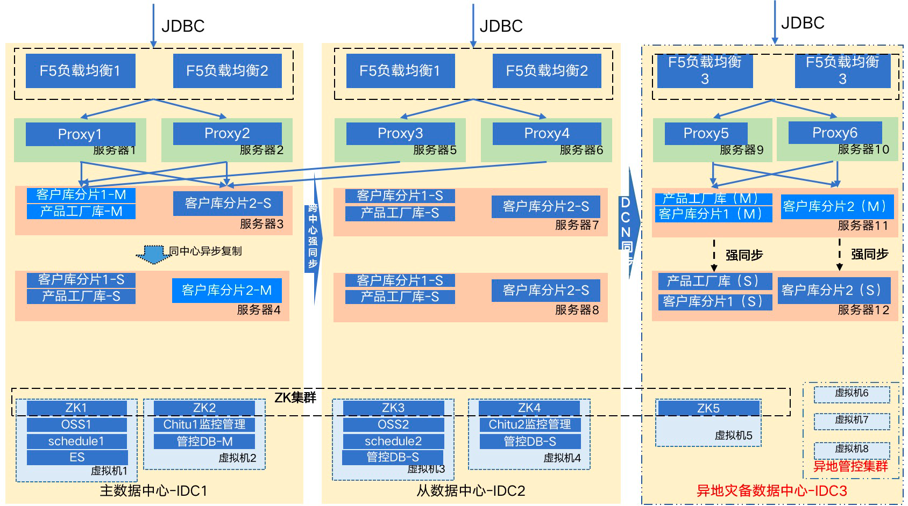

两地三中心架构物理部署示意图

* 在计算层通过跨中心高可用的动态域名对应用端提供统一访问入口；
* 数据库SQL 引擎自身为无状态应用，考虑中心内部单点故障风险，故在每个中心部署不少于 2 个 SQL 引擎节点保证高可用能力；
* 数据层中，在同城大集群下进行一主三从（四副本）模式进行部署，通过配置同城从中心为强同步模式（保证所有数据变更至少会在所有强同步副本中有一个完成持久化），保证所有数据的变更具备跨中心的副本来应对集群的跨中心高可用能力要求；
* 异地集群配置一主一从双副本实例，降低在副本损坏场景中需要从同城机房拉取备份进行恢复的概率。
* 节点切换可配置权重，在满足数据切换的一致性要求前提下，优先将权重比高的节点提升为主节点；
* 异地节点仅用作容灾集群，提供只读能力；
* 从管控层来看，同城实例（一主三从）和异地实例（一主一从）分别由两个管控进行管理，即分属于两个集群。
* 双集群架构通过DCN同步方式实现异地容灾。DCN默认连接备库进行数据同步，当备库故障，会自动选择其他可用备库。
* 同城主IDC与同城从IDC使用跨IDC强同步，同IDC异步方式进行数据同步，可以实现同城主IDC及同城任意节点故障RPO为0。
* 同城集群的zk节点有5个节点，当存活节点>=3时，zk集群都会正常对外提供服务，leader节点故障，会自动进行投票选举一个新的leader节点。其中一个节点需要放到异地机房，避免一个多数派IDC故障导致zk节点不可用。
* Proxy本身为无状态，任意proxy节点对外提供相同的服务。前端使用lvs/f5等负载均衡组件实现proxy层的高可用。
* 场景1:任意一个备库故障

Proxy只连主库，强同步模式且在有多个副本的情况下，任意单一从库挂掉都不会影响主库对外提供服务,RTO=0,RPO=0。

* 场景2:主中心主库故障

主库故障发生自动切换RTO=心跳检测时间(20~24S)+检查时间(极短时间)+apply任务时间。因为采用跨机房强同步模式，RPO=0。实际测试结果RTO<30s，RPO=0.

* 场景3:备中心故障（所有强同步副本丢失）

同城备中心故障，同城备中心只存在备库及备用管理组件等。自动退化，将主中心备库设置为强同步模式，不丢失数据，RTO影响来源于判断备库的存活状态。RTO<15s,RPO=0。

* 场景4:主中心机房故障

同城主IDC故障，zk leader节点重新选举，set间主从发生主从切换，理论RTO=zk选举时间+心跳检测时间(20~24S)+检查时间(极短时间)+apply任务时间,因为跨IDC强同步模式，在同城机房肯定有一个强同步备库，所以RPO=0.实际测试结果RTO<30s，RPO=0.

* 场景5:同城双机房故障

同城双机房故障,因为异地是单独的集群，此时需要值班人员通过异地管控界面点击按钮将数据库置为可读写状态。DCN同步属于异步同步，在同城双机房宕机时，有可能造成RPO>0。故RTO< 5min，RPO>=0.

### TDSQL 数据库开发规范

TDSQL分布式数据库的层次，依次为物理集群、实例、数据库、表、分片、分区；在每个层面上都可以实现拆分，以支持单元化、微服务等应用架构，并实现性能扩展性。物理集群规划主要通过应用架构设计实现，不在本开发和设计规范内容内。本文主要规范实例、数据库、表、分片、分区和开发人员直接相关内容。

使用分布式数据库是为了承载海量在线数据、满足高并发的联机访问要求。因此，在此类场景下，数据库的使用思路是尽量降低数据库的CPU和IO负载，将没有必要由数据库进行的计算上移到应用层处理，通过应用层横向扩展提高性能，使数据库最基本的增删改查能满足业务要求。

另外新项目上线或旧项目重构前，一定要做数据量/访问量/数据增量/访问增长的评估，预先估计哪些表会是性能瓶颈，预先做好分片和分区。

#### 架构设计规范

当应用存在海量在线数据并需要高性能的访问时，可根据使用的分布式数据的类型考虑采用分片、分区、读写分离和冷热库（实例）等设计方式。

* 分片表：根据创建表时指定的分片键和拆分算法自动将数据落入对应的存储节点，以此来减少单表的数据压力和单库容量的压力，并使数据获得水平扩展的能力。有些分布式数据库也将这种数据拆分的方式称为分区表或一级分区表。
* 分区：将大表的数据分成称为分片的许多小子集。以增强单表数据的承载量并保证单表查询性能。分区可以进一步提高单表的可操作性，可以根据分区更容易的维护数据。例如日期分区，对于历史数据清理有很大帮助。
* 单片表：存储一些小型的表。
* 广播表：常用于业务系统的配置表等。
* 冷热库：应用如需保留大量低频在线访问数据，如历史账单查询，可以考虑采用冷热库的方式减少在线分布式数据库的压力。将历史数据迁移至另一数据库实例中，使用独立查询服务来访问。
* 读写分离：需根据实际需求和运行情况决定。对数据一致性要求不高的查询、历史数据的查询、统计、复杂sql、长耗时的sql操作可考虑使用读写分离。

#### 表对象分类

应用需要提前分析数据存储和使用的需求，根据不同的使用场景和要求选择最佳的方案。

常见的数据表按特性可分为业务模型表，业务流水表，参数表和日志表。表特性主要如下：

|  |  |  |  |  |
| --- | --- | --- | --- | --- |
| 表类型 | 属性 | 写入 | 读取 | 数据总量 |
| 业务模型表 | 是为了表述基本的业务模型，通常由业务对象实体表和业务对象关联关系表两类 | 一般 | 频繁 | 小~大 |
| 业务流水表 | 用来记录业务开展的相关信息，同时会记录业务的状态，常见的有交易订单表，交易流水表等 | 频繁 | 频繁 | 大 |
| 参数表 | 用于维护业务系统的配置信息，常见的有数据字典表，系统参数表，各类业务参数表 | 极少 | 极少 | 小 |
| 日志表 | 主要用于记录系统必要的操作记录，审计日志，上下游交互信息，不会保留业务的状态。常见的有系统接入接出报文表、审计日志表等 | 频繁 | 极少 | 大 |

#### 分布式设计规范

##### 分片键设计规范

数据库可根据指定的分片键，自动计算操作对应的分表。但是分片的设计是固化的，对业务上的扩展性也要提前规划，投产后几乎无法更改。因此，数据库分片键的选择及表设计需要经过严格的架构评审。尽量要选择能够使数据在各分片之间分布均匀的分片键。每个实例的分片数一旦设定，则对所有表是固定的，除非是单表或者复制表。

数据库分片键设计评审维度：

|  |  |
| --- | --- |
| 维度 | 说明 |
| 字段关联度 | 是否是表连接的主要关联字段 |
| 查询关联度 | 是否是DML语句中常用的或者必须的条件 |
| 字段属性 | 不使用TIMESTAMP，字段长度需小于255，不带有中文，大小写敏感等。 |
| 唯一性约束 | 分片键破坏了原来的主键和唯一索引的唯一性，因此业务系统是否能支撑 |
| 拆分方式 | Hash、Range、List |
| 数据分布 | 拆分后的数据是否能均匀分布在不同数据库节点上 |

数据库分片键规范：

【强制】【分布式】大表或频繁变更的表不允许使用复制表

【强制】【分布式】建议不同的表使用同样的分片键（虽然可以使用不同的分片键），让相关数据落到同一个分片，提高关联查询性能。

【强制】【分布式】分片键的选取应考虑分片键不会被更新，大部分的语句都会包含该字段，该字段会使各个分表中的数据分配比较平均

【强制】【分布式】分片键必须是主键以及所有唯一索引的一部分，如不是的情况下需要业务自己保证唯一性。例：b列业务上要求唯一，但是又要用a列来做拆分，前提：分片键必须是主键以及所有唯一索引的一部分，所以只能在ab上建立联合主键，则b列的唯一性被破坏，需要采用其他方式保证b列数据的唯一性。

【强制】【分布式】分片键的类型必须为int，bigint，smallint，char，varchar，如果分片键是char或者varchar类型，长度不超255。

【强制】【分布式】分片键的值不能为中文，因为Proxy不会转换字符集，所以不同字符集可能会路由到不同的分区

【强制】【分布式】不要更新分片键的值

【强制】【分布式】避免使用TIMESTAMP类型作为分区键，因为timestamp受到时区的影响，同时只能使用到2038年

【推荐】【分布式】应用单表数据量超过1千万时考虑使用分表

【推荐】【分布式】一级分库尽量不要使用Range或List的方式，尽量使用Hash，使用Range或List方式进行的分表时，要保证数据尽可能的均匀落在各个分表中。

##### 表设计规范

【推荐】【分布式】表类型设计规范：

|  |  |  |  |
| --- | --- | --- | --- |
| 表类型 | 表类型 | 分片键 | 分片类型 |
| 业务模型表 | 分片表或者广播表。 | 客户号或者账号或者卡号 | 根据实际情况选择 |
| 业务流水表 | 分片，极端情况下允许二级分区 | 客户号或者账号或者卡号 | hash分片；  二级分区推荐使用日期类型创建 |
| 参数表 | 单表 | 客户号或者账号或者卡号 | / |
| 日志表 | 分片+二级分区 | 客户号或者账号或者卡号 | hash分片；  二级分区推荐使用日期类型创建 |

**分区设计规范**

在分布式数据库中分区通常作为二级分区使用。

【强制】根据业务长期场景合理设计表结构，二级分区适用于表结构创建后长期都不需要DDL变更、需要定期进行分区数据清理和裁剪的场景，比如日志流水表。

【强制】在对二级分区表进行join查询时，为保证查询效率，查询条件必须带上一级分区和二级分区的键值。

【推荐】合理设计二级分区的粒度，二级分区的粒度推荐不要划分得太细，避免产生过多的二级子表。比如流水表按月进行二级分区，而不是按天/小时进行分区，避免文件系统上数据文件个数过多。

【推荐】单分片总量超过10GB或1000W行的表建议考虑使用分区设计。

##### 冷热库设计规范

【强制】冷热库的对应库表参数、结构必须一致

【强制】已迁移至冷库的数据不允许再有增加（INSERT）、更新（UPDATE）、删除（DELETE）操作

【强制】在线库建议控制大小，例如库大小在500G以下，表最大控制在5000万行以下。做好历史数据定期转存历史库。

##### 数据库设计规范

**库设计规范**

【强制】兼容MySql的分布式数据库的默认存储引擎必须设置为 InnoDB；

【强制】禁止使用MyISAM引擎；

【强制】排序规则不允许使用utf8mb4_general_ci（不区分大小写），应使用utf8mb4_bin（区分大小写）

【强制】使用InnoDB 存储引擎，事务隔离级别使用 Read Committed

【强制】创建数据库时必须显式指定字符集，并且字符集只能是 utf8mb4

【强制】同一个数据库中所有表、字段必须使用相同的字符集，应保证应用程序连接、数据库、表、字段字符集一致

【强制】库的名称必须控制在32个字符以内

【强制】不同应用数据放到不同库中

**表设计规范**

表大小主要有三个维度：表的读写频率，表的数据量，每行数据大小。小表：数据量级别在10万以下、单行小于1K、读频率高，写频率低。大表：数据量级别在百万以上或单行数据量大于10K或写频率高。

【强制】表必须有主键，且主键值禁止被更新；

【推荐】常见的数据表主键可参考下表：

|  |  |
| --- | --- |
| 表类型 | 主键规范 |
| 业务模型表 | 自增 |
| 参数表 | 自增 |
| 交易流水表 | 应用通过分布式算法生成唯一主键 |
| 日志表 | 应用通过分布式算法生成唯一主键 |

【强制】对于写入量非常大的表不允许使用自增列作为主键，推荐由应用系统使用分布式算法（如雪花算法）生成主键防止表的主键写入热点

【强制】活跃表中禁止使用 blob、text、varchar(>500) 等大字段，不在数据库中存储图片、文件；

【强制】不使用外键做数据一致性保证，从业务上控制

【强制】多个表中同一类型与含义字段类型、属性和长度必须相同

【推荐】对重要数据 userid、orderid 等业务关键特性字段，除了从应用层面控制数据唯一性，从数据库层面增加唯一性检查，最终保证数据完整性

【推荐】表包含创建时间字段 create_time和最后更新时间字段 update_time

【推荐】表设计需要达到BCNF或3NF，但是也要考虑适当的反范式设计

【推荐】表字段适当冗余，以提高查询性能，但必须考虑数据一致性。冗余字段遵循以下原则：1.不是频繁修改的字段。2.不是唯一索引的字段。3.不是varchar超长字段，更不能是text字段

【推荐】不建议直接delete数据，因此表需要设计逻辑删除字段（id_delete）。

**列设计规范**

【强制】禁止列级别自定义字符集与校对规则, 使用表级默认

【强制】禁止使用 enum，set，使用 tinyint（0~255） 或 smallint（0~65535） 代替，因为增加新的枚举值属于ddl操作

【强制】对于财务货币数据，禁止使用float和double浮点类型，这两种浮点类型无法确保精度，很容易产生误差。推荐使用DECIMAL类型或者将对应金额转换成分或厘，使用整数类型（如int或者bigint）去存储

【推荐】表达是与否概念的字段，必须使用is_xxx或isxxx的方式命名，数据类型是unsingned tinyint（1表示是，0表示否）

【推荐】业务中选择性很少的状态 status、类型 type 等字段推荐使用 tinytint 或者smallint

【强制】设计时应从我行数据字典中寻找对应的数据标准字段，如未能找到，则应提起新增数据标准字段申请。

【强制】多个数据表中都有相同属性字段时，其属性必需保持一致，减少类型转换开销

【强制】仅仅当字符数量可能超过20000个的时候，才可以使用TEXT类型来存放字符类数据。所有使用TEXT 类型的字段必须和原表进行分拆，与原表主键单独组成另外一个表进行存放

【推荐】varchar 长度尽量小于100，活跃表中不要使用varchar(>500) 等大字段

【推荐】业务中 IPV4 地址字段推荐使用 int 类型，不推荐用 char(15)

【推荐】尽量使用字段固有属性，不要用 varchar 代替 int 或 datetime

【推荐】如果存储的字符串长度几乎相等，则使用char定长字段类型

【推荐】字段含义或字段状态追加时，需要及时更新字段注释

【推荐】为表字段设置合适的字符存储长度，可以节约数据库表空间和索引存储，还能够提升检索速度

【推荐】列的自增属性仅保证唯一，仅能保证在单个计算节点中自增，不保证多个计算节点中自增，不保证自动分配的值的连续性。业务不应该依赖自增属性的连续性和有序性，如记录的插入顺序排序应按照记录的创建时间。带有自增属性的列出现空洞和跳跃插入的现象是正常现象

【推荐】一个数据表中，如果有部分字段需要频繁更新，而其他字段不需要，那么推荐把它们拆分到不同表中，以提升更新的效率

**索引设计规范**

【强制】避免过多的创建索引，单表上的索引最好不超过5个

【强制】业务上具有唯一特性的字段，即使是多个字段的组合，也必须建成唯一索引。

【推荐】单个索引中每个索引记录的长度不能超过 2KB，索引列太长，可以使用 prefix 列创建 index

【推荐】在建立索引时，多考虑建立联合索引，并把区分度最高的字段放在最前面。如列 userid 的区分度可由 select count(distinct userid)计算出来

【推荐】建表或加索引时，保证表里互相不存在冗余索引。如果表里已经存在 key(a,b)，则 key(a)为冗余索引，需要删除

【推荐】在较长的varchar字段上建立索引时，必须指定索引长度，没必要对全字段建立索引，根据实际文本区分度决定索引长度即可。比较短的varchar可建立全字段索引。

其他对象设计规范

【强制】不允许使用自定义函数、事件、表空间

【强制】不允许使用视图、存储过程、触发器、游标

【强制】不允许使用外键、临时表

#### 数据库连接规范

数据库连接方式及连接参数请参考具体使用的分布式数据库的开发手册，应用系统使用数据库连接池的时候的详细配置参考连接池配置规范，使用JDBC连接时需要务必保证：

【强制】应用需要有失败重连

【强制】对于有连接池的前端程序，必须根据业务需要配置初始、最小、最大连接数，超时时间以及连接回收机制

【强制】应用系统连接分布式数据库必须开启自动重连:autoReconnect，可设置成30000（即30秒）

【强制】应用系统连接分布式数据库必须设置连接超时时间:connectTimeout

【强制】应用系统连接分布式数据库必须设置开启useLocalSessionState

【强制】使用单独线程定期检查连接是否可用。

【强制】定期发送 test query 保证连接可用。

【强制】数据库连接密码必须加密存放

#### SQL规范

##### 查询

【强制】【分布式】执行Select指令时，推荐在条件中包含分片键字段；

【强制】【分布式】不允许使用SELECT INTO OUTFILE/INTO DUMPFILE/INTO var_name，不支持分布式；

【推荐】【分布式】排序和分组语句需要带上shardkey列。不带shardkey，会导致所有分片进行排序和分组；

【强制】不允许超过三层的嵌套子查询

【推荐】减少使用 order by，和业务沟通能不排序就不排序，或将排序放到程序端去做。order by、group by、distinct 这些语句较为耗费 CPU。

【推荐】order by、group by、distinct 这些 SQL 尽量利用索引直接检索出排序好的数据。如 where a=1 order by 可以利用 key(a,b)

【推荐】包含了 order by、group by、distinct 这些查询的语句，where 条件过滤出来的结果集请保持在 1000 行以内，否则导致 IO/CPU 过高

【推荐】嵌套 SQL 语句应该为不同表指定不同别名；

【推荐】不建议使用左外连接或右外连接查询，可拆分为两次查询，或者在程序端加工。

【推荐】大数据量的表不建议使用limit（start , max）分页；

【强制】不在数据库端做复杂运算，比如：md5()、sha()等；

【强制】尽量不要在 OLTP 数据库上进行全文检索、统计查询操作；

【推荐】不允许使用 SELECT * 进行查询。建议按需求选择合适的字段列，杜绝直接 SELECT * 读取全部字段，减少网络带宽消耗，有效利用覆盖索引；

【推荐】不建议SQL中对于变量的引用和操作，比如 SET @c=1, @d=@c+1; SELECT @c, @d

##### DDL

【强制】【分布式】不允许使用CREATE TABLE ... SELECT语句，会影响主从复制；

【强制】【分布式】不允许使用CREATE TEMPORARY TABLE 语句

【强制】【分布式】不允许使用ALTER对分片键进行改名和类型，但可以修改长度

【强制】不允许使用ALTER修改列的字段类型

【推荐】不建议单条 ALTER TABLE 语句中完成多个操作

【强制】不允许对将列的长度由长变短

##### DML

【强制】【分布式】不允许使用LOAD DATA/XML，不支持分布式数据库。

【强制】【分布式】不允许业务直接使用insert into xxx select * from xxxx类型的SQL，二级分区表不支持。

【强制】【分布式】执行INSERT/REPLACE命令时，字段必须包含分片键字段

【强制】不允许使用不带列名的INSERT/REPLACE

【强制】不允许使用不带WHERE条件的SELECT/UPDATE/DELETE

【强制】不允许使用flush tables,flush table xxx with read lock,lock table xxx等类型的SQL，以免锁定表或者数据库；

【强制】drop、truncate命令必须通过DBA审核才能操作

【强制】drop index、drop column命令必须通过DBA审核才能操作

【强制】不允许执行drop database命令

【强制】不允许使用INDEX_HINT

【强制】不允许联表更新语句，如 update t1,t2 where t1.id=t2.id

【强制】删除表中全部的数据时，不允许使用 DELETE 语句，使用 TRUNCATE 或者 DROP 后重建方式

【强制】执行DELETE/UPDATE命令时，必须带“ where ”条件

事务规范

【强制】【分布式】单个事务中 INSERT|UPDATE|DELETE|REPLACE 语句操作的行数控制在 1000行以内。

【强制】事务里包含 SQL语句不超过 5 个（支付业务除外）。因为过长的事务会导致锁数据较久，MySQL内部缓存、连接消耗过多等问题

【强制】事务里更新语句尽量基于主键或 unique key，如 update … where id=XX; 否则会产生间隙锁，内部扩大锁定范围，导致系统性能下降，产生死锁

【强制】把一些典型外部调用移出事务，如调用 webservice，访问文件存储等，从而避免事务过长

【推荐】事务中，不要使用 SELECT … FOR UPDATE 语法，它会扩大意向锁范围，较大程度影响数据库的并发事务效率

【推荐】单个事务的总大小默认不超过 100 MB

【推荐】事务内的sql锁粒度小的放在前面，粒度大的放在后面，可以增加提交的效率。

【强制】不在应用程序端显示的加锁

【强制】应用尽量避免大事务；

#### 性能规范

分布式数据库性能优化的主要思路可以归结为：计算下推、分区键与Join下推、索引分布设计（全局索引，分区索引）。

【强制】不允许左模糊搜索或者全模糊搜素（使用like ‘%xxxx’ 等），否则查找不走索引

【推荐】如无必要，推荐不超过3个表进行Join，需要Join的字段，数据类型必须绝对一致，当多表关联查询时，保证被关联的字段需要有索引。

【强制】关键交易链路上的操作至多只允许2个表进行Join, 非关键链路不允许超过3个表的Join.

【强制】多表关联应该显式使用 join 子句，避免漏掉关联条件，造成笛卡尔积；

【推荐】如果有order by的场景，注意利用索引的有序性。order by 最后的字段是组合索引的一部分，并且放在索引组合顺序的最后，避免出现file_sort的情况，影响查询性能。反例：索引中如果存在范围查询，那么索引有序性无法利用，如：where a>10 order by b;索引（a,b）无法排序

【强制】使用order by 语句时注意将区分度高的字段放前面

【推荐】利用延迟关联或者子查询优化超多分页场景。通常分页查询的时候并不是跳过offset行，而是取offset+N行，放弃offset行，返回N行。当offset特别大的时候，效率会非常低。例：select t1.id,t1.name from 表1 as t1,(select id form 表2 where 条件 limit 10000,20) as t2 where t1.id=t2.id

【推荐】在执行大容量数据的插入或变更前，备份原始数据，并且暂时禁用所有与所影响的数据表有关的约束，数据加载完成后重启约束

【推荐】在大型DML批操作中，在更改数据表之前，删除全部索引。在操作完成后，重新建立索引

【强制】大表在做表删除时，由于占用大量磁盘空间，在drop table时可能会导致数据库实例挂起，应先通过dba将该表进行rename操作，等待一段时间确认无业务影响后，在业务低峰期使用truncate命令删除。

【推荐】数据完成删除后，各应用根据数据变化的频率，决定统计信息的收集频率。需要注意的是，统计信息的收集也需要在业务低峰期进行。另外，innodb引擎在表数据量变化超过10%后，也会在系统低负载期间自动进行统计信息更新

【强制】where语句的索引列不允许参与计算、使用函数、使用左模糊查询、隐式转换、与无索引的字段做or条件、使用 !=,<>,is null,is not null判断。这样的查询会不走索引。

【推荐】对于写入量非常大的表，应当通过应用性能压测等方法在测试环境模拟表的热点情况

【推荐】当数据需要按时间进行归档清理时，可按某个业务时间段对表进行分区，对分区进行 truncate 操作满足数据清理要求；

#### 安全规范

【强制】严禁在数据库服务器上跑其他应用程序

【强制】严禁应用程序通过 root 账户连接数据库

【推荐】应用用户的 host 推荐限制到网段或者具体 IP

【强制】数据库应用账户只允许访问应用数据库，常规情况应用账号只需要 select，insert，update。对于读写分离读应用及统计账户，单独建立只读账户

【强制】设置复杂的数据库账号密码，禁止使用简单密码，禁止在数据库中存储任何形式的明文密码

## 技术规范附表/附图（要求投标人逐条响应）

### 供货范围、备品备件及现场服务人员计划

#### 供货范围清单(计入投标总价)

供货范围清单(包括但不限于以下设备)

| 序号 | 名称 | 型号规格、参数 | 材质 | 单位 | 数量 | 产地 | 生产厂家 | 备注 |
| --- | --- | --- | --- | --- | --- | --- | --- | --- |
|  |  |  |  |  |  |  |  |  |
|  |  |  |  |  |  |  |  |  |
|  |  |  |  |  |  |  |  |  |
|  |  |  |  |  |  |  |  |  |
|  |  |  |  |  |  |  |  |  |
|  |  |  |  |  |  |  |  |  |

#### 培训内容和计划表(计入投标总价)

| 培训内容 | 计划人/日数 | 地点(国内/国外) | 备注 |
| --- | --- | --- | --- |
|  |  |  |  |
|  |  |  |  |
|  |  |  |  |

#### 现场服务人员配置表(计入投标总价)

| 序号 | 技术服务内容 | 时间 | 派出人员构成 | | 从事本专业  工作年限 | 备注 |
| --- | --- | --- | --- | --- | --- | --- |
| 职称 | 人数 |
|  |  |  |  |  |  |  |
|  |  |  |  |  |  |  |
|  |  |  |  |  |  |  |
|  |  |  |  |  |  |  |
|  |  |  |  |  |  |  |
|  |  |  |  |  |  |  |

### 交货进度表

| 序号 | 名称 | 型号规格、参数 | 材质 | 单位 | 数量 | 交货时间 | 交货地点 | 备注 |
| --- | --- | --- | --- | --- | --- | --- | --- | --- |
|  |  |  |  |  |  |  |  |  |
|  |  |  |  |  |  |  |  |  |
|  |  |  |  |  |  |  |  |  |
|  |  |  |  |  |  |  |  |  |
|  |  |  |  |  |  |  |  |  |
|  |  |  |  |  |  |  |  |  |

### 技术条款偏差表

投标人应将投标文件和招标文件的技术条款差异之处汇集成表。投标人必须填写本表，如无偏差，则在此表中填写“无”。

|  |  |  |  |  |
| --- | --- | --- | --- | --- |
| 序号 | 招标文件 | | 投标文件 | |
| 条目 | 简要内容 | 条目 | 简要内容 |
|  |  |  |  |  |
|  |  |  |  |  |
|  |  |  |  |  |
|  |  |  |  |  |
|  |  |  |  |  |
|  |  |  |  |  |
|  |  |  |  |  |
|  |  |  |  |  |
|  |  |  |  |  |
|  |  |  |  |  |
|  |  |  |  |  |
|  |  |  |  |  |

注：任何未完全响应技术规范的条款，均应列入技术偏差表，否则将视为完全响应。